昆明铁道职业技术学院
智慧校园项目建设方案和投资概算

昆明铁道职业技术学院

目录
第一章 项目概述 1
1.1 项目名称 1
1.2 项目建设单位及负责人，项目责任人 1
1.3 初设及概算编制单位 1
1.4 初设及概算编制依据 1
1.5 建设目标、规模、内容、建设期 1
1.5.1.1 建设原则 1
1.5.1.2 建设目标 2
1.5.1.3 建设规模 3
1.5.1.4 建设内容 3
1.5.1.5 建设周期 4
1.6 总投资及资金来源 4
1.7 效益及风险 4
1.7.1.1 主要效益 4
1.7.1.2 主要风险 4
1.8 主要结论与建议 4
第二章 项目建设单位概况 6
2.1 项目建设单位与职能 6
2.2 项目实施机构与职责 6
第三章 需求分析 7
3.1 昆明铁道职业技术学院教育信息化概况 7
3.2 项目的业务目标 8
3.3 项目建设需求分析 8
3.4 项目建设的必要性 8
3.5 系统功能和性能需求分析 10
第四章 总体建设方案 11
4.1 总体设计依据 11
4.2 总体设计思路 14
4.3 总体设计目标 15
4.4 总体设计方案 15
第五章 各系统建设方案 16
5.1 校园弱电综合布线系统 16
5.1.1.1 概述 16
5.1.1.2 系统需求分析 16
5.1.1.3 系统设计目标 17
5.1.1.4 系统详细设计 18
5.1.1.5 系统设计基本结构 18
5.1.1.6 工作区子系统 21
5.1.1.6.1 信息点分布 21
5.1.1.6.2 标示和跳线 21
5.1.1.6.3 选用产品特点 22
5.1.1.6.4 选用产品性能指标 23
5.1.1.7 水平子系统 25
5.1.1.7.1 水平区子系统选型和配置 26
5.1.1.7.2 选用产品特点 27
5.1.1.7.3 选用产品性能指标 27
5.1.1.8 垂直干线子系统 28
5.1.1.8.1 垂直子系统选型和配置 28
5.1.1.9 管理子系统 28
5.1.1.9.1 管理子系统选型和配置 29
5.1.1.9.2 选用产品特点 30
5.1.1.9.3 对机柜及网络设备的考虑 30
5.1.1.9.4 配线架附近的环境要求 31
5.1.1.10 设备间子系统 31
5.1.1.10.1 设备间子系统选型和配置 32
5.1.1.10.2 选用产品特点 32
5.1.1.11 建筑群子系统 32
5.1.1.11.1 建筑群子系统产品选型和配置 32
5.1.1.11.2 选用产品特点 32
5.1.1.12 其他 32
5.1.1.12.1 光纤尾纤 32
5.1.1.12.2 RJ45跳线 33
5.1.1.13 系统测试验收 33
5.1.1.14 验收标准 33
5.1.1.15 被测线路的定义 33
5.1.1.16 测试内容 34
5.1.1.17 垂直主干铜缆系统的测试说明 34
5.1.1.18 六类水平铜缆的测试说明 35
5.1.1.19 光纤系统的测试说明 35
5.1.1.20 测试结果 36
5.1.1.21 管线设计建议 37
5.1.1.22 综合考虑 37
5.1.1.23 垂直桥架 38
5.1.1.24 水平管路 38
5.1.1.25 对管路的要求 39
5.1.1.26 信息插座底盒 40
5.1.1.27 建设内容 40
5.1.1.28 系统整体设计 41
5.1.1.29 系统设计清单 42
5.2 校园中心机房建设 45
5.2.1.1 机房概述 45
5.2.1.2 建设目标 45
5.2.1.3 建设内容 46
5.2.1.4 系统整体设计 47
5.2.1.5 机房基础改造部分 47
5.2.1.5.1 机房地面抗静电地板部分 47
5.2.1.5.2 吊顶部分 48
5.2.1.5.3 墙面部分 48
5.2.1.5.4 机房防尘处理 49
5.2.1.5.5 承重加固及其它 49
5.2.1.5.6 桥架 49
5.2.1.6 机房电气系统 50
5.2.1.6.1 电气系统设计说明 50
5.2.1.6.2 电气线路敷设说明 51
5.2.1.6.3 机房照明分类说明 51
5.2.1.6.4 电磁兼容和防雷接地说明 52
5.2.1.6.5 供配电系统设计方案 53
5.2.1.6.6 消防联动电气部分设计 58
5.2.1.7 机房防雷系统 58
5.2.1.7.1 防雷方案设计依据 58
5.2.1.7.2 雷害的途径分析 58
5.2.1.7.3 防雷方案设计思想 59
5.2.1.7.4 电源系统防雷 62
5.2.1.7.5 计算机机房接地系统 63
5.2.1.7.6 机房内部等电位接地措施 64
5.2.1.7.7 防雷接地施工要求 65
5.2.1.8 机房消防系统 66
5.2.1.8.1 设计范围 66
5.2.1.8.2 自动灭火装置设计方案 66
5.2.1.8.3 火灾自动报警系统设计 67
5.2.1.8.4 系统施工要求 68
5.2.1.9 机房综合布线系统 68
5.2.1.9.1 机房综合布线系统结构 68
5.2.1.9.2 综合布线产品技术要求 70
5.2.1.10 机房机柜系统 71
5.2.1.10.1 现代机房发展的趋势 71
5.2.1.10.2 传统机房的缺点 71
5.2.1.10.3 机房冷通道机柜系统的选择 73
5.2.1.10.4 本项目冷通道的设计 74
5.2.1.11 机房UPS系统 76
5.2.1.11.1 项目情况 76
5.2.1.11.2 设计标准 76
5.2.1.11.3 系统设计原则及特点 76
5.2.1.11.4 系统配置示意图 77
5.2.1.11.5 UPS主机选型 77
5.2.1.11.6 模块化UPS系统 77
5.2.1.11.7 模块化UPS系统的优势 79
5.2.1.11.8 模块化UPS系统投资回报分析 80
5.2.1.12 机房精密空调系统 83
5.2.1.12.1 机房精密空调的应用必要性 83
5.2.1.12.2 设计标准及选型 83
5.2.1.12.3 机房环境对空调的要求简述 84
5.2.1.12.4 设备选型原则 85
5.2.1.12.5 设备配置设计 85
5.2.1.13 机房KVM系统 85
5.2.1.13.1 简介 85
5.2.1.13.2 系统设计原则 85
5.2.1.13.3 方案概述 85
5.2.1.13.4 方案拓扑图 86
5.2.1.13.5 方案实现 86
5.2.1.13.6 方案功能 86
5.2.1.13.7 方案技术优势 87
5.2.1.14 机房环境监控系统 88
5.2.1.14.1 项目需求 88
5.2.1.14.2 系统特性 88
5.2.1.14.3 系统主要功能 90
5.2.1.14.4 机房联网集中监控管理组网原理 95
5.2.1.14.5 监控系统的本地拓扑结构 97
5.2.1.14.6 系统硬件特性 98
5.2.1.15 机房标识系统 98
5.2.1.15.1 标签介绍 98
5.2.1.15.2 标识分类 99
5.2.1.15.3 标识的要求 106
5.2.1.15.4 标签的粘贴方法 111
5.2.1.15.5 标签的材料 112
5.2.1.16 系统设计清单 120
5.3 校园网络系统 138
5.3.1.1 项目概述 138
5.3.1.2 项目背景 138
5.3.1.3 校园网业务分析 138
5.3.1.4 网络拓扑结构设计 139
5.3.1.5 网络现状 139
5.3.1.6 网络设计原则 139
5.3.1.7 网络规划设计 141
5.3.1.7.1 总体设计 141
5.3.1.7.2 核心交换机设计 142
5.3.1.8 接入层网络隔离 144
5.3.1.9 无线网络建设方案 145
5.3.1.10 WLAN技术简介 145
5.3.1.11 WLAN基本概念 145
5.3.1.12 网络架构模型 145
5.3.1.12.1 自治式架构 146
5.3.1.12.2 集中式架构 147
5.3.1.13 集中式AC与分布式AC 148
5.3.1.13.1 集中式AC部署 148
5.3.1.13.2 分布式AC部署 149
5.3.1.14 AC旁挂与AC直路 150
5.3.1.14.1 旁挂 150
5.3.1.14.2 直路 151
5.3.1.15 集成AC与独立AC 151
5.3.1.15.1 集成AC 151
5.3.1.15.2 独立AC 151
5.3.1.16 本地转发与集中转发 152
5.3.1.16.1 本地转发 152
5.3.1.16.2 集中转发 153
5.3.1.17 建设方案 154
5.3.1.18 无线VLAN规划 155
5.3.1.18.1 管理VLAN 155
5.3.1.18.2 业务VLAN 155
5.3.1.19 IP地址分配规划 156
5.3.1.20 设备Loopback地址分配 156
5.3.1.21 设备间链路地址的分配 156
5.3.1.22 用户地址的分配 157
5.3.1.23 QoS设计部署 157
5.3.1.24 可靠性设计 158
5.3.1.25 网络可靠性设计 158
5.3.1.26 设备高可靠性设计 160
5.3.1.26.1 重要部件冗余 160
5.3.1.26.2 设备自身安全 160
5.3.1.26.3 接入交换机的堆叠iStack 161
5.3.1.27 整网可靠性方案 162
5.3.1.28 网络管理规划 162
5.3.1.29 网管需求分析 162
5.3.1.30 网络设备的管理 163
5.3.1.31 方案特色 164
5.3.1.32 建设内容 165
5.3.1.33 系统结构 165
5.3.1.34 系统设计清单 167
5.4 校园网云平台系统 173
5.4.1.1 项目概述 173
5.4.1.2 总体目标 173
5.4.1.3 本项目建设目标 175
5.4.1.4 总体规划设计 176
5.4.1.5 虚拟化设计 176
5.4.1.6 设计原则 176
5.4.1.7 虚拟化 177
5.4.1.7.1 为什么要进行虚拟化 177
5.4.1.7.2 服务器整合虚拟化 177
5.4.1.7.3 服务器控制虚拟化 178
5.4.1.7.4 虚拟化的其他特定 178
5.4.1.8 方案设计拓扑 179
5.4.1.9 逻辑示意图 180
5.4.1.10 方案细节说明 180
5.4.1.11 P2V迁移 181
5.4.1.12 监控和告警 182
5.4.1.12.1 管理功能 182
5.4.1.12.2 安全控制 183
5.4.1.13 技术特性 184
5.4.1.13.1 虚拟网络 184
5.4.1.13.2 虚拟存储 185
5.4.1.13.3 虚拟机迁移Vmotion 186
5.4.1.13.4 高可用VMware High Availability（HA） 187
5.4.1.13.5 分布式资源调度DRS 188
5.4.1.13.6 分布式电源管理DPM 189
5.4.1.13.7 分布式交换机VDS 190
5.4.1.14 VMware虚拟化软件的优势 191
5.4.1.15 主机设计 192
5.4.1.16 设计说明 192
5.4.1.17 Windows2012故障转移集群 193
5.4.1.18 备份设计 194
5.4.1.19 设计思路 194
5.4.1.20 方案描述 195
5.4.1.21 备份需求 197
5.4.1.22 备份系统拓扑架构 197
5.4.1.23 备份服务器的保护 197
5.4.1.24 Oracle数据库备份策略 198
5.4.1.25 SQL数据库备份策略 200
5.4.1.26 普通文件备份策略 202
5.4.1.27 重复数据删除技术 203
5.4.1.28 分布式索引技术 206
5.4.1.29 运维管理设计 208
5.4.1.30 设计原则 208
5.4.1.31 运维安全审计系统 209
5.4.1.31.1 管理需求 209
5.4.1.31.2 系统功能 210
5.4.1.31.3 功能优势 210
5.4.1.31.4 安全授权管理 211
5.4.1.31.5 价值体现 211
5.4.1.32 校园云平台系统结构设计 213
5.4.1.33 系统设计清单 214
5.5 虚拟桌面系统 218
5.5.1.1 背景分析 218
5.5.1.2 虚拟桌面需求分析 218
5.5.1.3 教学环境部署困难 218
5.5.1.4 故障率高、运维复杂 218
5.5.1.5 能耗高、噪音大 218
5.5.1.6 学生桌面可控性大 219
5.5.1.7 教学应用灵活性低 219
5.5.1.8 教学虚拟桌面总体架构设计 219
5.5.1.9 项目总体方案设计 219
5.5.1.10 功能模块详述 220
5.5.1.11 云桌面应用场景建设方案 221
5.5.1.12 云计算机教室 221
5.5.1.12.1 场景分析 221
5.5.1.12.2 推荐方案 222
5.5.1.12.3 价值收益 223
5.5.1.13 多媒体教室 223
5.5.1.13.1 场景分析 223
5.5.1.13.2 推荐方案 224
5.5.1.13.3 价值收益 224
5.5.1.14 教师云办公 225
5.5.1.14.1 场景分析 225
5.5.1.14.2 推荐方案 225
5.5.1.14.3 价值收益 226
5.5.1.15 系统设计清单 227
5.6 校园网络安全系统 228
5.6.1.1 概述 228
5.6.1.2 设计依据 228
5.6.1.3 国家的网络安全法规要求 228
5.6.1.4 当前面临的安全问题 230
5.6.1.5 智慧校园当前的网络区域划分及所起作用 231
5.6.1.6 智慧校园的安全需求和目标 232
5.6.1.7 具体的解决办法及安全部署图 232
5.6.1.8 系统结构设计 234
5.6.1.9 本方案的价值和优势 235
5.6.1.10 系统设计清单 236
5.7 校园数字广播系统 245
5.7.1.1 系统概述及配置 245
5.7.1.2 广播中心配置 245
5.7.1.3 背景音乐广播设备 246
5.7.1.4 分区设计 247
5.7.1.5 扬声器选型 247
5.7.1.6 传输线路 248
5.7.1.7 系统功能 248
5.7.1.8 系统详细设计 252
5.7.1.9 广播点位统计表 253
5.7.1.10 校园数字广播结构图 256
5.7.1.11 系统设计清单 257
5.8 校园高清数字监控系统 264
5.8.1.1 项目背景 264
5.8.1.2 设计原则 265
5.8.1.3 设计依据 266
5.8.1.4 建设目标 266
5.8.1.5 建设内容 266
5.8.1.6 系统总体架构设计 266
5.8.1.7 系统原理说明 267
5.8.1.8 点位设计 267
5.8.1.9 系统结构 268
5.8.1.10 系统设计清单 269
5.9 校园多媒体信息发布系统 277
5.9.1.1 背景 277
5.9.1.2 需求分析 277
5.9.1.3 系统架构 279
5.9.1.4 系统优势 280
5.9.1.5 系统功能 280
5.9.1.6 系统特点 281
5.9.1.7 系统优势 282
5.9.1.8 建设内容 282
5.9.1.9 系统结构设计 283
5.9.1.10 系统设计清单 284
5.10 VR实训室、VR仿真实训平台 287
5.10.1 项目背景 287
5.10.2 项目概述 287
5.10.3 项目亮点 289
5.10.4 项目价值 289
5.10.5 项目建设方案 290
5.10.6 项目设计清单 298
5.11 慕课系统 306
5.11.1 概述 306
5.11.2 设计原则 306
5.11.2.1 保密性 306
5.11.2.2 完整性 307
5.11.2.3 可用性 307
5.11.2.4 可控性 307
5.11.2.5 可审查性 307
5.11.2.6 可管理性 307
5.11.3 系统系统功能结构分析及系统功能结构图 308
5.11.3.1 IAAS 层(基础设施即服务) 308
5.11.3.2 PAAS层(平台即服务) 308
5.11.3.3 SAAS层(软件即服务) 308
5.11.4 系统业务流程分析及系统流程图 308
5.11.4.1 系统前台 309
5.11.4.2 系统后台 310
5.11.4.3 系统功能详细列表 310
5.11.4.4 数据流程图 313
5.11.4.5 功能流程 314
5.11.5 慕课系统方案 314
5.11.5.1 教师端功能 314
5.11.5.1.1 课程管理 314
5.11.5.1.2 学期管理 315
5.11.5.1.3 课件管理 316
5.11.5.1.4 讨论区 316
5.11.5.1.5 学生作业 317
5.11.5.1.6 在线考试 318
5.11.5.1.7 成绩管理 318
5.11.5.1.8 数据统计分析 319
5.11.5.2 学生端功能 321
5.11.5.2.1 资料下载 321
5.11.5.2.2 学习中心 322
5.11.5.2.3 提问讨论 322
5.11.5.2.4 互评作业 323
5.11.5.2.5 笔记分享 324
5.11.5.2.6 社交功能 325
5.11.5.2.7 成绩统计 325
5.11.5.3 管理端功能 326
5.11.5.3.1 课程管理 326
5.11.5.3.2 用户管理 326
5.11.5.3.3 站点信息管理 326
5.11.5.4 移动端功能 327
5.11.5.4.1 报名课程 327
5.11.5.4.2 视频观看 329
5.11.5.4.3 笔记 330
5.11.5.4.4 论坛交流 331
5.11.5.4.5 作业 332
5.11.5.4.6 消息提醒 333
5.11.6 系统设计清单 335
5.12 交互式多媒体教室 336
5.12.1.1 建设目标 336
5.12.1.2 建设内容 336
5.12.1.3 系统设计清单 337
5.13 办公计算机 339
5.13.1.1 建设内容 339
5.13.1.2 系统设计清单 339
5.14 智慧校园软件应用系统建设方案 340
5.14.1 项目背景 340
5.14.1.1 智慧校园平台概念 340
5.14.1.2 智慧校园平台建设内容及步骤 340
5.14.2 智慧校园信息平台总体设计 341
5.14.2.1 智慧校园平台建设规划思路 341
5.14.2.2 设计原则 342
5.14.2.3 总体架构设计 344
5.14.2.4 平台技术路线 350
5.14.3 统一信息门户平台 359
5.14.3.1 系统概述 359
5.14.3.2 功能设计框图 360
5.14.3.3 详细设计 361
5.14.4 身份认证及授权管理平台 366
5.14.4.1 系统概述 366
5.14.4.2 功能设计框图 366
5.14.4.3 详细设计 366
5.14.5 数据中心平台 374
5.14.5.1 系统概述 374
5.14.5.2 功能设计框图 377
5.14.5.3 详细设计 377
5.14.6 师生发展平台 381
5.14.6.1 总体介绍 381
5.14.6.2 教师成长档案系统 382
5.14.6.3 多维度投票系统 387
5.14.6.4 教师多维度评价 391
5.14.6.5 学生生涯规划 395
5.14.6.6 学生考勤 397
5.14.6.7 学生成长档案 403
5.14.6.8 家长评价 405
5.14.6.9 通讯录 408
5.14.6.10 教师云盘 409
5.14.7 决策支持平台 409
5.14.7.1 总体介绍 409
5.14.7.2 建设内容 409
5.14.7.3 详细设计 410
5.14.8 网络教学平台 410
5.14.8.1 总体介绍 410
5.14.8.2 建设内容 411
5.14.9 远程职业培训平台 412
5.14.9.1 总体介绍 412
5.14.9.2 建设内容 413
5.14.10 实习实训平台 413
5.14.10.1 总体介绍 413
5.14.10.2 建设内容 414
5.14.10.3 场馆预约系统 414
5.14.10.4 总体介绍 417
5.14.10.5 工厂实时教学系统 418
5.14.11 校企共享信息平台 420
5.14.11.1 总体介绍 420
5.14.11.2 建设内容 421
5.14.11.3 校企合作信息发布 421
5.14.11.4 校企合作项目管理 421
5.14.11.5 顶岗实习管理 421
5.14.12 教学资源共享平台 423
5.14.12.1 数字化教学资源共享平台概述 425
5.14.12.2 教学资源共享平台设计 428
5.14.12.3 平台设计概述 428
5.14.12.4 平台结构设计 431
5.14.12.5 功能模块设计 432
5.14.13 教学管理平台 443
5.14.13.1 总体介绍 443
5.14.13.2 建设内容 443
5.14.13.3 教学评价系统 443
5.14.13.4 开课管理系统 449
5.14.13.5 在线组卷系统 451
5.14.13.6 阅卷助手系统 452
5.14.13.7 智能排课系统 453
5.14.14 学生管理平台 462
5.14.14.1 总体介绍 462
5.14.14.2 学籍管理 462
5.14.14.3 就业管理 464
5.14.15 教研科研平台 465
5.14.15.1 总体介绍 465
5.14.15.2 建设内容 465
5.14.16 人力资源管理平台 466
5.14.16.1 总体介绍 466
5.14.16.2 建设内容 467
5.14.16.3 教师管理 467
5.14.16.4 保险审批 467
5.14.16.5 电子档案系统 468
5.14.16.6 请假考勤管理系统 474
5.14.17 办公自动化平台 476
5.14.17.1 总体介绍 476
5.14.17.2 日程协同系统 476
5.14.17.3 文件收集系统 480
5.14.18 财务管理平台 483
5.14.18.1 总体介绍 483
5.14.18.2 合同审批系统 483
5.14.18.3 资金审批系统 484
5.14.18.4 工资管理系统 485
5.14.18.5 资产管理系统 490
5.14.19 后勤服务平台 493
5.14.19.1 总体介绍 493
5.14.19.2 物品审批系统 494
5.14.19.3 车辆预约系统 494
5.14.19.4 物品借还 494
5.14.20 技术路线及关键技术 495
5.14.20.1 J2EE技术 495
5.14.20.2 中间件技术 495
5.14.20.3 应用集成技术 496
5.14.20.4 Portal技术 496
5.14.20.5 Web Service 497
5.14.20.6 目录技术 497
5.14.21 软硬件平台建设 498
5.14.21.1 服务器的设计方案 498
5.14.21.2 存储系统设计方案 503
5.14.21.3 数据库系统设计方案 504
5.14.21.4 备份系统设计方案 508
5.14.21.5 安全保障体系设计 515
5.15 校园资源库及管理平台建设 554
5.15.1.1 需求分析 554
5.15.1.2 建设内容及清单 554
5.16 校园一卡通系统 554
5.16.1.1 系统设计原则 554
5.16.1.2 设计思想 554
5.16.1.3 设计原则 555
5.16.1.4 质量设计目标 557
5.16.1.5 系统设计依据 559
5.16.1.6 卡片设计原则 559
5.16.1.7 终端设计原则 560
5.16.1.8 网络设计原则 561
5.16.1.9 运行环境设计原则 562
5.16.1.9.1 主机系统设计原则 562
5.16.1.9.2 数据库系统设计原则 562
5.16.1.9.3 应用服务器设计原则 563
5.16.1.10 软件系统设计原则 565
5.16.1.11 对接扩展设计原则 567
5.16.1.11.1 系统平台的升级扩展 567
5.16.1.11.2 应用子系统规模扩展 567
5.16.1.11.3 第三方系统的接入 567
5.16.1.12 开放性设计原则 567
5.16.1.13 安全性设计原则 568
5.16.1.13.1 总体规划 568
5.16.1.13.2 设计依据 569
5.16.1.14 账务体系设计原则 569
5.16.1.14.1 账务准则 569
5.16.1.14.2 设计准则 569
5.16.1.14.3 监督制约机制 569
5.16.1.15 其它设计原则 569
5.16.1.15.1 可靠性设计原则 569
5.16.1.15.2 稳定性设计原则 570
5.16.1.15.3 兼容性设计原则 570
5.16.1.16 系统设计方案 571
5.16.1.17 系统总体架构图 571
5.16.1.18 件架构设计 571
5.16.1.19 方案 573
5.16.1.19.1 设计目标 573
5.16.1.19.2 终端设备结构设计 573
5.16.1.19.3 终端设备支持的网络类型 575
5.16.1.20 网络设计方案 575
5.16.1.20.1 设计目标 575
5.16.1.20.2 校园卡专网 576
5.16.1.20.3 终端子网设计 576
5.16.1.21 校园卡专网、校园网通道设计 578
5.16.1.22 8.2.6后台中心设计 578
5.16.1.22.1 架构原则 578
5.16.1.22.2 系统服务器架构 578
5.16.1.22.3 数据备份 579
5.16.1.23 对接扩展设计方案 580
5.16.1.24 “校园卡”系统的扩展性 581
5.16.1.24.1 卡片应用的扩展性设计 581
5.16.1.25 开放体系设计方案 583
5.16.1.25.1 密钥开放设计 583
5.16.1.25.2 卡片开放设计 583
5.16.1.25.3 终端设备开放设计 584
5.16.1.26 安全体系设计方案 584
5.16.1.26.1 密钥管理系统设计 584
5.16.1.27 可管理性设计方案 590
5.16.1.28 系统设计清单 592
第六章 项目建设与运行管理 596
6.1 领导和管理机构 596
6.2 项目实施机构 596
6.3 运行维护机构 596
6.4 计划的项目招标方案或政府采购方式 597
6.4.1.1 招标范围 597
6.4.1.2 招标方式 597
6.4.1.3 招标组织形式 597
6.5 项目进度、质量、资金管理方案 597
6.6 相关管理制度 597
第七章 人员配置与培训 599
7.1 人员配置计划 599
7.2 人员培训方案 599
7.2.1.1 培训原则 600
7.2.1.2 培训方式 600
7.2.1.3 培训组织 600
第八章 项目实施进度 601
8.1 项目建设期 601
8.2 实施进度计划 601
第九章 初步设计概算 601
9.1 初步设计方案和投资概算编制说明 601
9.2 初步设计投资概算书 602
9.3 资金筹措及投资计划 603
第十章 风险及效益分析 604
10.1 风险分析及对策 604
10.1.1.1 项目风险类别 604
10.1.1.2 项目主要风险 606
10.1.1.3 风险控制 606
10.1.1.4 风险应对 606
10.2 效益分析 607
10.2.1.1 社会效益分析 607
10.2.1.2 经济效益分析 608
第十一章 系统规划设计图 609
11.1 综合布线系统结构设计图 609
11.2 机房工程布局设计图 610
11.3 校园网整体设计图 612
11.4 云平台系统主机设计图 613
11.5 虚拟桌面结构图 614
11.6 校园网安全系统设计图 615
11.7 校园数字广播系统结构图 616
11.8 校园数字监控系统结构图 617
11.9 校园多媒体信息发布系统结构图 618
11.10 校园高清录播系统结构图 619

项目概述

项目名称
昆明铁道职业技术学院智慧校园建设。

项目建设单位及负责人，项目责任人
项目建设单位：昆明铁道职业技术学院；
单位负责人：王树华；
项目责任人：邬凌寒。

初设及概算编制单位
昆明铁道职业技术学院。

初设及概算编制依据
本项目依据教育部《教育信息化十年发展规划（2011-2020年）》、《教育部等九部门关于加快推进教育信息化当前几项重点工作的通知》、《教育部关于加快推进职业教育信息化发展的意见》、《云南省教育专网建设》、《昆明市教育信息化发展促进计划》等文件以及教育部对新建高职院校信息化的要求。学院对智慧校园项目进行设计和方案编制。

建设目标、规模、内容、建设期

建设原则
智慧校园建设须坚持“统一规划、分步实施、加强应用、整合资源、共享数据”的建设原则。
1、统一规划
智慧校园建设是一项庞大的系统工程，涉及到计算机技术、网络技术、通讯技术与网络工程、软件工程、项目管理等多个方面，具有投资高、建设难、周期长、涉及部门和人员多等特点，因此建设之前必须站在整个学院的层面，做好项目分析和规划设计工作，整体考虑、统一规划，确保统一的信息标准、统一的技术路线、统一的基础架构和统一的组织管理。
2、分步实施
智慧校园建设是一个建设周期比较长的项目，涉及到需求调研、方案论证、系统选型、部署与集成、人员培训、推广应用、运行反馈、修改完善等多个过程，因此整个建设过程必须统筹安排、分步实施，确保项目的进度和质量、降低项目失败的风险。
3、加强应用
智慧校园建设的核心目的就是“应用”，使各个职能部门实现管理信息化，实现上下级部门之间更简便快捷的沟通，实现不同职能部门之间的数据共享与交换，提高决策的科学性和民主性，减员增效，形成充满活力的新型管理机制；为广大师生提供个性化的综合信息服务。因此，智慧校园建设必须时刻坚持以应用为主导、优先确保应用系统建设，加强应用管理，把“应用用起来”为主要目的。
4、整合资源
平台建设各业务系统的信息资源，充分发挥它们的作用。因此，智慧校园建设必须不断整合已有的信息资源、开发新的资源，建设集中的信息资源管理机制。
5、共享数据
让新建的业务系统实现互联互通、不能共享数据，打破“信息孤岛”的格局，从而杜绝重复的建设、重复的工作，避免影响学院的信息化建设和日常管理工作。因此，智慧校园建设必须确保各个应用系统之间的数据共享与实时交换。

建设目标
昆明铁道职业技术学院将通过此项目，建成完整统一、技术先进，覆盖全面、应用深入，高效稳定、安全可靠的智慧校园，搭建核心业务系统、消除业务系统之间的信息孤岛，实现部门间数据的流通，为广大师生提供无所不在的、个性化的服务，达到提高工作效率，提高管理效率，提高信息利用率，促进学院教学、管理及服务各项工作的总体目标。通过智慧校园的建设，辅助学院不断加大专业建设力度，做强特色专业，发展新兴专业，并依据社会经济发展需要及时调整专业设置，逐步形成较为完整的为铁路系统、城市轨道交通企业及第二产业服务的专业体系。
智慧校园建设项将整体提高我院教育信息化的水平，加快人才培养的力度，是提升学院整体办学水平、学院形象和地位的重要标志。项目的建设将实现以下目标：
(一)学院业务流程将得到有效规范；
(二)轻松解决学院信息化孤岛问题；
(三)降低劳动强度，提升人员脑力价值；
(四)使信息处理具有实时、权威特点；
(五)创造新的教育和工作模式；
(六)创建虚拟学院空间，实现跨地域管理。
(七)打造学院自己的云平台、云数据中心。

建设规模
昆明铁道职业技术学院智慧校园建设将涉及我院3个校区，23栋建筑物，共计物理楼层约127层。

建设内容
昆明铁道职业技术学院智慧校园建设项目，是昆明铁道职业技术学院利用国开行贷款拟建“昆明铁道职业技术学院基础设施、实习实训基地建设”项目当中的一个子项目。
“昆明铁道职业技术学院基础设施、实习实训基地建设” 项目包含五个子项目：1.云南高速铁路技术公共实训基地建设。2.新建2.1万平方米的学生宿舍和食堂。3.智慧校园建设。4.配电室扩容和水网改造。5.校园综合改造。
按高职院校标准，昆明铁道职业技术学院智慧校园建设项目初步规划涉及如下16个子系统（后期根据详细需求进行调整）：
1、校园弱电综合布线系统；
2、校园中心机房建设；
3、校园网络系统；
4、校园网云平台系统；
5、虚拟桌面系统；
6、校园网络安全系统；
7、校园数字广播系统；
8、校园高清数字监控系统；
9、校园多媒体信息发布系统；
10、教学高清录播系统；
11、校园虚拟情景慕课实训室、多媒体微课系统；
12、交互式多媒体教室；
13、办公计算机；
14、智慧校园软件应用系统；
15、校园资源库及管理平台建设；
16、校园一卡通系统。

建设周期
本项目建设周期预计3年（2018至2020年）。

总投资及资金来源
项目总投资：5600万元；
资金来源：三年建设期利息计入总投资；由省级财政贴息50%。

效益及风险

主要效益
昆明铁道职业技术学院智慧校园的建设，有利于实现政府、学院、师生三方共赢的局面，营造稳定和谐的社会环境，改进教学质量，促进职业教育事业和谐发展，并且将为学院和教育事业带来显著经济效益。
方便信息交流与共享，促进师资队伍全面发展，推动新的教学模式创新；优化资源配置，增强教学管理服务的可及性；增强教育管理信息整合度，为教学管理工作决策提供保障；对于改善教学服务，促进教育发展具有重要意义；提高教育教学资源效益，有效降低办公费用；间接推动教育信息产业发展。

主要风险
本次项目的主要风险为：
（1）项目建设周期风险
设备厂商供货进度的不确定，会导致本项目整体进度的延误。
（2）项目建设业务风险
本次项目主要包括云平台建设，包含网络系统、安全系统、监控系统等16个系统与学院现有系统接口、连接问题，以及教师现有使用习惯等问题，会给项目的深化设计、实施以及应用带来一定困难。
（3）项目硬件环境风险
智慧校园的建设对具体应用环境、用户数等进行调研分析表明，由于学院基础网络环境较差，在硬件设备采购资金有限的情况下，由于网络等基础平台的原因，会对应用软件系统实际使用情况造成影响，存在风险。

主要结论与建议
智慧校园建设项目实施完成后，学院能充分利用Internet、国家信息网、教育网、全国高校互联网上的各种信息，实现资源共享，能够为在校学习的学生提供丰富的多媒体教学手段，提供远程教学的硬件保障，实现高质高效的教学目标。针对云南省及昆明市对教育信息化提出的要求，做出必要的准备，逐步推进学院的信息化发展，最终达到教育信息化的要求。
智慧校园的建设的是国开行贷款拟建“昆明铁道职业技术学院基础设施、实习实训基地建设”项目重要内容之一。智慧校园的建设能整合分散的各应用系统的数据资源，统一存储备份各院系的重要业务数据，提高学院信息系统良好运行的秩序性和稳定性。

项目建设单位概况

项目建设单位与职能
项目建设单位：昆明铁道职业技术学院（昆明铁路机械学校）
昆明铁路机械学校于1958年7月建校，是一所集普通中专教育、成人函授学历教育（本、专）、职工培训、干部继续教育、职业技能鉴定等多种办学形式于一体的公办全日制国家级重点中等专业学院。
昆明铁道职业技术学院于2016年1月通过省教育厅专家评审，2016年5月通过教育部备案，正式组建成功。

项目实施机构与职责
项目实施机构：昆明铁道职业技术学院 网络中心
职责：
1.认真贯彻落实学院的工作部署，根据学院的实际情况，对本院信息化项目的软硬件建设提出合理化建议。
2.负责本院网络的总体规划和建设工作，负责校园网与外部网络的连接，同全校各部门配合制作与维护网站、人员的培训与技术的支持。结合学院实际和各部门的重大活动，做好宣传工作，及时更新信息，并对内容的真实性、合法性、保密性负责。
3.负责本院网络和用户的安全工作，以确保计算机网络和信息的安全。负责用户注册、权限分配；定期升级防病毒、防黑客入侵、不良网站过滤等软件，定期更改超级管理员密码。
4.负责做好学院站点的开发、维护、备份工作，对于对外部发布的站点要求做到一月一次完全备份，数据库文件做到每天一次备份。
5. 负责做好校园网内的硬件监视、维护、保养、登记工作，对于出现硬件故障应当及时联系相关公司进行维修，对于网络故障应当及时处理。
6. 对网络流量做好监测工作，有异常情况应及时上报上级领导及部门。发生异常情况，有权停止某个部门或某个用户的网络连接，事后向有关部门和校长书面备案。
7. 负责全面登记校园网内各个信息点的资料，包括MAC地址、IP地址、所属VLAN名或者子网名、计算机品牌型号等，整校的网络拓扑有详细的书面材料存在。
8.负责审查校园网内的信息，对于不良信息要有及时的处理机制，并有详细登记。

需求分析

昆明铁道职业技术学院教育信息化概况
昆明铁道职业技术学院于2016年1月通过省教育厅专家评审，2016年5月通过教育部备案，正式组建成功。
昆明铁道职业技术学院主要以昆明铁路机械学校的部分设施设备和人员为基础进行组建，信息化设施也以昆明铁路机械学校原有的设施设备为基础。学院中心机房设置在昆明铁路机械学校南院计算机信息中心，机房面积约20平方米，面积较小，未配置专业的机房防火、机房防雷以及机房空调等设施设备。中心机房内，核心交换机为H3C 7506E，核心路由器为H3C SR6602，核心交换机和路由均为千兆级别，均购入于2008年。现有服务器最早的购入于2006年，大多购入于2008年，使用频率较高，逐步出现硬件故障，处理性能已无法满足现有使用需要，更换配件费用昂贵。2012年，通过政府采购实施“南院网络设备更新”项目，采购了上网行为管理、VPN、硬件防火墙等网络设备，购置了三台性能较高的服务器用于更换原有信息系统服务器、WEB服务器，金龙卡服务器等应用频率较高的服务器，购置了UPS。
学院各办公楼、教学楼、实验楼网络覆盖较为完善，每栋建筑单体与中心机房通过光缆连接。楼内综合布线基本能够保证每间办公室1个信息点，每间教室1个信息点。但南院各楼栋网络布线及设备大多采购于2006年左右，设施设备老化严重，2012年以前，网络故障频发，日常维护困难。2012年，通过政府采购项目，更新了南院一部分楼栋内的接入交换机，才基本能够保证教师办公室的网络应用，但教室网络由于交换机数量不足没有连接。从2012年至今，现有最新的设备使用也接近5年，学院整个网络已经面临设备老化，处理能力低下，网络性能较差，网络故障频发，日常维护困难的困境。
学院非常重视信息化应用，于2006年搭建了校园信息管理系统平台，实现了网上成绩管理、教务管理、学生管理、招生就业管理、学籍管理、宿舍管理等功能；架设WEB服务器；建设了金龙卡系统，实现校园内食堂、商店的一卡通消费；图书馆建设了图书信息管理系统，实现了图书开架借阅。虽然建设了一些应用系统，但各应用系统自成体系，不能有机的联系联系起来，成为信息孤岛；部分应用系统如校园信息管理系统，由于建设时间较早，已经无法满足学院的管理需求；缺少教育教学资源平台及数据库。
由于学院信息化硬件基础薄弱，软件平台落后甚至缺失，使得教育资源无法在教师之间、兄弟学院之间进行教学资源的交流与共享；缺少教学资源平台及教学资源不够丰富，未能体现我校专业特色明显、办学实力雄厚的优势；学院信息化管理水平较低。从我校教育信息化的实际情况看，我校的信息化水平即使与省内兄弟学院相比都处于落后状态，必须加强建设。

项目的业务目标
根据教育部《教育信息化十年发展规划（2011-2020年）》、《教育部等九部门关于加快推进教育信息化当前几项重点工作的通知》、《教育部关于加快推进职业教育信息化发展的意见》、《云南省教育专网建设》、《昆明市教育信息化发展促进计划》等文件以及教育部对新建高职院校信息化的要求，我院认真贯彻落实教育信息化工作精神，努力提高教育信息化应用水平和应用能力，改建和完善学院信息化基础建设，加快建设智慧校园系统，使全体师生在教育信息化建设中受益，为“昆明铁道职业技术学院”的信息化建设打下坚实的基础。
智慧校园建设项目的建设和采购，包括以下16个系统：1、校园弱电综合布线系统；2、校园中心机房建设；3、校园网络系统；4、校园网云平台系统；5、虚拟桌面系统；6、校园网络安全系统；7、校园数字广播系统；8、校园高清数字监控系统；9、校园多媒体信息发布系统；10、教学高清录播系统；11、校园虚拟情景慕课实训室、多媒体微课系统；12、交互式多媒体教室；13、办公计算机；14、智慧校园软件应用系统；15、校园资源库及管理平台建设；16、校园一卡通系统。

项目建设需求分析
通过智慧校园的建设，实现整合分散的学院现有各个业务系统信息资源，建设教学、办公系统数据库群,实现与教育局、政府各有关部门的信息共享；实现对全院教育工作形势作出的综合分析、预测、评估，为各级教育部门的宏观管理和科学决策提供服务。建立和完善学院资源库的建设、为公众提供咨询和信息服务。建设基本覆盖信息化建设的各类子系统。系统建成后将有效提高我院信息化教学管理水平。能够切实推进学院职业教育广泛、深入和有效应用信息技术，不断提升学院智慧校园水平和人才信息素养，全面加强信息技术支撑职业教育改革发展的能力，以先进教育技术改造传统教育教学，以信息化促进职业教育现代化，能够更好的服务于广大师生，也能够为广大铁道类企业提供优质的教育资源和教育服务。

项目建设的必要性
昆明铁道职业技术学院虽然经过多年的信息化建设，已建立了多个独立的应用系统，并积累了一定的基础数据。然而，这些应用系统存在开发商不同、使用设备不同、技术发展阶段不同和能力水平的不同等，数据存储分散，使得数据资源难于查询访问，管理层无法获得有效的决策数据支持。往往管理者要了解所辖不同部门的信息，需要进入众多不同的系统，而且数据不能直接比较分析。随着新建业务系统的不断增多，如果还按原有的思路进行系统建设，将会导致越来越多的信息孤岛，给网络中心的工作带来更大的维护工作量并大大增加维护的成本。同时由于多种系统的独立运行，针对各系统都需要建立备份系统的话，将是一个繁重且复杂的任务且投资巨大。
随着云计算对整个IT行业将产生日益深远的影响，厂商一直都在为这一说法寻求着解决方案，让概念化的东西真正落地。正是这一种想法，使得网络中心成为这一“云”落地的着陆点。一提到整合，很多用户最简单的想法就是减少整个网络中心的核心组件服务器数量，因为服务器不仅支撑着企业的关键业务、在企业业务运转过程中占据着关键作用，而且也是整个网络中心最大的管理问题所在。如何有效的对网络中心服务器进行整合成为整个网络中心整合的关键。但整合的首要条件就是要先整合数据，只有数据进行了整合，服务器及业务的整合才能成为可能。
目前我院的业务系统支撑平台都是为单个业务系统服务而独立建设，这种建设模式我们称之为分散建设模式。分散建设模式具有围绕单个业务建设需要，建设相对独立，对其他业务系统影响不大，简单和建设周期短的特点，在高职院校信息化建设中起到重要作用，也是过去我院信息化建设阶段中所能选择的最好、最快的模式；
随着业务的发展，IT系统越来越多，相互之间也存在着一定关系，这使得过去一贯采用的分散建设模式开始暴露其固有的一些缺陷，主要表现在：
- 每个业务系统建设各成一套，互不影响；
- 存储资源难于实现共享，例如存储容量上A业务存储不能共享给B业务系统，在存储的处理能力上也不能取长补短；
- 分散模式采用的存储只要能满足单个业务即可，因此大多采用的是稳定性、性能、扩展能力都有限的产品，同时由于数量多，使得在实际业务生产中需要耗费大量的人力物力进行设备的维护和管理，增加了成本和支出；
- 将多个单业务磁盘阵列的采购费用、维护管理开销，综合起来进行评估，分散建设存储的总体成本往往比统一存储平台解决方案还要高，而且业务面临的风险大，系统管理人员维护管理的工作量大。
而本项目的重点将是打造云平台、云数据中心，该模式的优点主要表现在：
- 为主要业务系统构建统一数据云平台，各业务主机通过统一的网络连接到中央统一云平台上；
- 根据业务发展需要，从统一云平台中分配所需资源给特定业务使用，整个过程是在线和透明的，能实现充分的资源共享；
- 统一云平台便于扩展，当某个业务系统需要增加容量或者处理能力时，仅需从云平台上按照需求进行分配即可，如果整个平台资源不足则只需对平台进行扩容即可，而不需要单独针对每个业务进行扩展，既方便又高效；
- 统一云平台为高端系统，拥有更好的可靠性、性能和可管理性，能最大幅度降低系统管理员的工作量和复杂度，降低业务可能面临的设备稳定性风险，提高业务服务质量。
因此当业务发展到一定阶段，过去分散建设模式已经难于适应，过渡到集中建设统一云数据平台的方式已经是大势所趋。一个有效的高可靠性计算环境应该能够做到：
- 云中心任何计算机系统硬件，软件及应用的单点故障将不会影响整个数据中心的处理工作；
- 云中心由于灾难(火灾、地震、断电)等原因无法工作时，应有一个备份数据中心能够迅速接管关键应用，继续运行；
- 云中心恢复后，应用系统、业务数据应能迅速切换回主中心运行。

系统功能和性能需求分析
1）依托学院新建的智慧校园网，建立学院信息系统管理通信平台，实现与教育主管部门、其它合作伙伴的信息传输和信息共享，为各院系、有关部门、企业及公众提供多种连网方式和服务；
2）实现3个校区的互联互通；
3）实现端到端的数据通信；
4）为全院各个院系提供公共信息、数据协同工作平台。
5）建设资源数据系统平台。用于全院教学、办公、实训、学生管理的数据整合。
6）整合分散的教学信息资源，建设数据库群,实现与教育主管部门、政府各有关部门的信息共享；实现综合分析、评估，为各级政府的宏观管理和科学决策提供服务。
7）建立和完善学院教学教务数据整合业务，提高数据安全和业务的稳定、可靠。依托智慧校园网络，利用信息技术为主要手段，建立可满足昆明铁道职业技术学院的迫切需要的数据整合信息系统。

总体建设方案

总体设计依据
- 学院整体规划图纸
- 建筑与建筑群综合布线系统工程设计规范（GB50311-2007）
- 建筑与建筑群综合布线系统工程施工及验收规范（GB50312-2007）
- 智能建筑设计标准（GB/T 50314-2000）
- 建筑物智能化系统验收标准（DB31/219.1-1998）
- 民用建筑电气设计规范（JBJ/T16-92）
- 高层民用建筑设计防火规范（GB50045-95）
- 国际布线标准（ISO/IEC IS 11801）
- 项目通信综合布线系统（YD/T926.1-2001）
- 电气装置安装工程施工及验收规范（GBJ232-92）
- 欧洲布线标准（EN50173，1995年8月）
- 商用建筑线缆标准（EIA/TIA-568-B-2.1-1-2003）
- 商用建筑通信通道和空间标准（EIA/TIA-569）
- 商用建筑电信设施管理标准（EIA/TIA-606）
- 商用建筑通信接地接续要求（EIA/TIA-607）
- GB 50174-2008《电子信息系统机房设计规范》
- 电子信息系统机房工程设计及安装
- GB 50462-2015 数据中心基础设施施工及验收规范
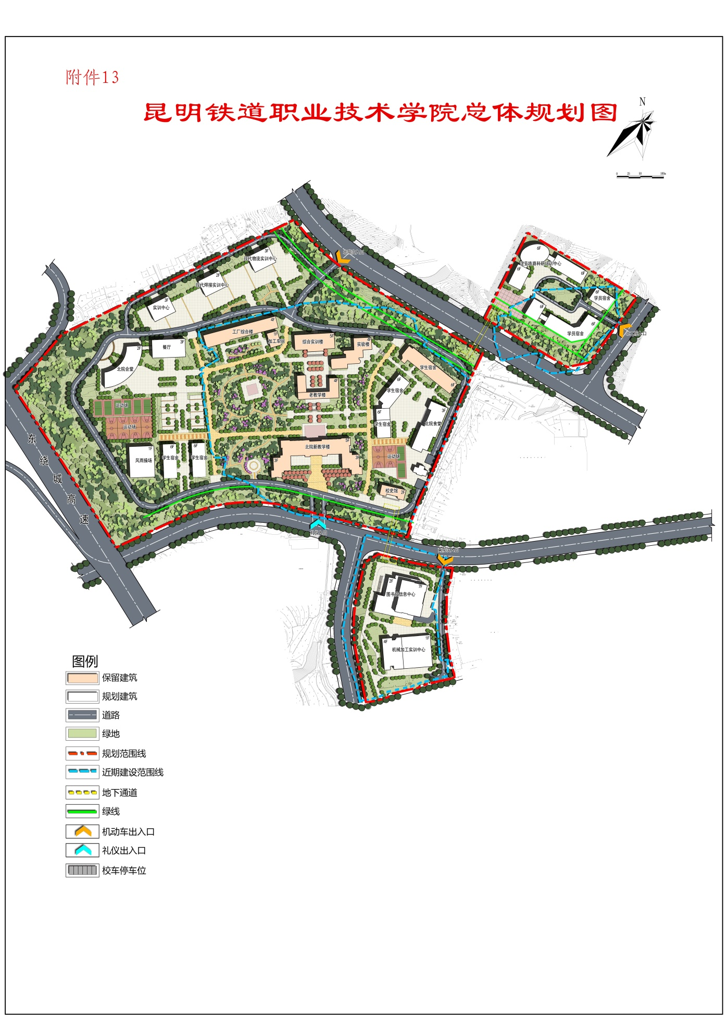
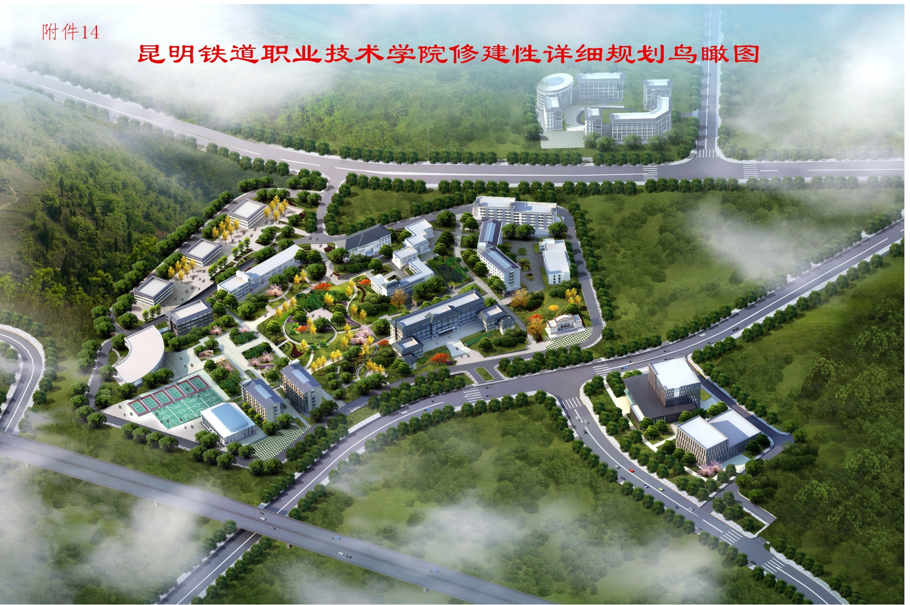

总体设计思路
针对昆明铁道职业技术学院现有信息化架构，本期项目建设，我方建议设计原则如下：
- 先进性：昆明铁道职业技术学院智慧校园系统必须具备承载高QoS业务所需的性能、各种特性及业务能力（如MPLS VPN、QoS、安全特性和高可靠性等），对于新特性、新业务的提供（如IPv6/视频组播），需硬件支持提供，支持IPv4/IPv6双栈技术，最大限度地保护现网投资，满足可持续发展的要求，能够支持GE端口，建成高水平的教育系统高速宽带网络传输平台，支持技术研究与创新。
- 高可靠性：智慧校园系统系统的稳定可靠是应用系统正常运行的关键保证，在智慧校园系统设计中应合理设计网络架构，制订可靠的网络备份策略，保证网络具有故障自愈的能力，最大限度地支持系统的正常运行。同时设备应实现路由引擎、转发引擎完全分离，且主控、交换网板、电源、风扇均有主备冗余配置。以保证网络中无链路和设备单点故障存在，确保网络运行稳定、可靠、安全。
- 高性能：能够支持各种网络应用，提供高质量的网络服务平台。设备应能提供高密度的10G端口，具备高的背板带宽、交换容量和转发性能以能面向未来发展。
- 可扩展性：网络设备不仅要立足于当前网络需求，还需根据未来业务的增长和变化，实现平滑地扩充和升级，最大程度的减少对网络架构和现有设备的调整。
- 经济性：网络设备应能够与现有设备实现互联互通，且具有高性价比，同一系列的设备的主要模块能够互换应用，原有业务板卡能够利旧应用以节省投资。
- 合理性：智慧校园系统设备应能兼顾各类教育单位网络的连接，根据网络规模和实际需求，部署相应的GE/10G端口。
- 可管理性：智慧校园系统必须具有完善的故障定位、故障排查等功能，为网络日常维护管理、网络优化提供依据，同时应提供VPN策略部署工具，简化管理、降低维护成本，对网络实行集中监测、分权管理。选用先进的网络管理平台，具有对设备、端口等的管理、流量统计分析，及可提供故障自动报警。
- 高安全性：智慧校园系统必须具备高的安全性，通过设备机制及组网方案提高网络整体的安全性，对于所承载的电信级业务，要能提供类似于
- 传统专线一样的安全性。

总体设计目标
智慧校园建设项将整体提高我院教育信息化的水平，加快人才培养的力度，是提升学院整体办学水平、学院形象和地位的重要标志。项目的建设将实现以下目标：
(一)学院业务流程将得到有效规范；
(二)轻松解决学院信息化孤岛问题；
(三)降低劳动强度，提升人员脑力价值；
(四)使信息处理具有实时、权威特点；
(五)创造新的教育和工作模式；
(六)创建虚拟学院空间，实现跨地域管理。
(七)打造学院自己的云平台、云数据中心。

总体设计方案
智慧校园建设项目的建设和采购，包括以下16个系统：
1、校园弱电综合布线系统；
2、校园中心机房建设；
3、校园网络系统；
4、校园网云平台系统；
5、虚拟桌面系统；
6、校园网络安全系统；
7、校园数字广播系统；
8、校园高清数字监控系统；
9、校园多媒体信息发布系统；
10、教学高清录播系统；
11、校园虚拟情景慕课实训室、多媒体微课系统；
12、交互式多媒体教室；
13、办公计算机；
14、智慧校园软件应用系统；
15、校园资源库及管理平台建设；
16、校园一卡通系统。

各系统建设方案

校园弱电综合布线系统

概述
综合布线系统是现代生活中传输计算机信息和电话信息的主要通道，是由埋藏在建筑物中的数据电缆（或光缆）和接插件组成，因此它与计算机系统和电话系统的布局有着密切的关系，与建筑物的基础建设和装潢设计应该融为一体。
学院楼宇的综合布线系统是与计算机信息系统、电话语音系统以及建筑、装潢等方面密切相关的，因此，我们将根据昆明铁道职业技术学院 下属的各个学院 要求，在充分考虑了昆明铁道职业技术学院智慧校园建设项目的环境、运行方式和采用的网络结构的基础上，结合所选用的产品特点以及我们以往在系统设计、实施方面的技巧和经验，对本项目的布线工程的总体规划和结构提出自己的方案。
昆明铁道职业技术学院智慧校园建设项目-校园综合布线系统，涉及3个校区、23栋楼宇的综合布线系统。

系统需求分析
综合布线系统作为项目内语音、数据及图像通信等系统的传输媒质，针对现代化智能化项目对通讯自动化（CA）和办公自动化（OA）信息传输的需求，对布线具有高度灵活性、可靠性及综合性的要求，并应面向未来的发展及方便维护和管理，要求具有模块化、易扩展性。本系统能满足项目内各种数据通信的功能要求，同时应满足数据系统对千兆网的技术性能要求，以适应新技术的发展与应用。在数据信息点上能任意连接计算机及其有关设备。
总体上来说，布线系统需要适应目前及未来十几年内数据(桌面支持622Mbps ATM及千兆以太网)和话音等要求，满足楼宇大楼网络信息传输及教学办公自动化应用的需要，并充分考虑以后可能的应用需求；需要支持多媒体信号传输，可以满足楼宇大楼对视频会议及视频点播、IP电话应用的需要，以确保满足未来用户需求增长；需要具有极高的可靠性能，确保系统可靠地进行话音、低速及高速数据通信；结构灵活、方便，对建筑物内环境提供完全兼容的支持弹性及适应性，确保系统适应未来应用类型及办公室、会议室、教室布局等变化。
具体需求可归纳为以下几点：
- 满足相关的国际标准和国家标准；
- 能够支持各种计算机网络设备和电话系统；
- 具有先进性、可靠性、可互换性和可扩充性；
- 本次综合布线的范围为各个学院 内部楼宇的综合布线系统；
- 工作区数据信息点数据语音都全部采用非屏蔽六类模块，便于数据和语音的互换；
- 水平主干全部采用6类4对非屏蔽带十字加强芯双绞线；
- 垂直数据主干采用千兆光纤；

系统设计目标
综合布线系统是弱电系统数据和语音传递的基本通道，在综合布线系统的基础上，可以形成遍布整个项目的电话网络、计算机网络。布线系统是信息系统中最基础的组成部分，它的性能直接影响到信息系统的性能和寿命。昆明铁道职业技术学院智慧校园建设项目-校园综合布线将配备有先进的计算机网络系统和通讯系统。为了有效地利用这些设备，并让它们发挥最大的效果，项目将采用综合布线系统实现电话和计算机系统资源的综合利用。
为了使项目的智能化系统在符合实际需要的前提下，具有适当的超前性以满足未来发展的需求。综合布线系统的设计将遵循以下技术目标和原则：
先进性：符合当前和长远的信息传输要求。满足计算机网络的传输速率向1000Mbps和10Gbps的发展的需要。满足电话语音系统向数字化、宽带化方向发展的需要。
实用性：满足项目电话通信系统、办公自动化和计算机网络系统对布线的需求。能兼容话音、数据、图象的传输，并可于外部网络连接。本方案所用的六类系统能够满足甲方所要求的向后兼容和降低日常管理维护费用和线路的通信费用的要求。
灵活性：为开放式结构，能支持话音及多种计算机数据系统，在应用上能 支持会议电视、多媒体等系统的需要。即任一信息点能够连接不同类型的设备，如计算机、打印机、终端或电话、传真机。
模块化：综合布线系统中，除去固定在建筑物内的线缆外，期于所有的接插件都是积木式的标准件，以方便管理和使用；
可扩充性：综合布线系统是可扩充的，以便将来有更大的发展、变更时，很容易作设备的扩展。本方案采用树状星型结构，以支持目前和将来各种网络的应用。通过跳线和不同的网络设备，可以实现各种不同逻辑拓扑结构的网络。
标准性：符合最新的国际标准（如1995年通过的国际标准：ISO/IEC11801、欧洲标准：EN50173等）；本方案要求可满足目前六类的技术要求。
可靠性：在设计中充分考虑到系统的长期可靠性。本方案从力的作用方向出发，以具有高可靠性的机柜型配线系统为核心，添入了不会对RJ45头产生拉力的跳线管理，努力提高系统可靠性和安全性。布线系统确保投资有15-25年的质量和效益保证。
经济性：在满足应用要求的基础上，尽可能降低造价。
布线系统将具有如下功能：
- 大容量并易于增容的系统；
- 数据和语音应用可以便捷互换；
- 支持高质量语音通讯服务；
- 支持高速数据通讯服务；
- 支持实时视频及图像传送服务；
- 支持多媒体通讯服务；
根据上述需求分析以及设计目标，我们确立了以下的设计原则：
布线系统首先具有高速和高宽带的传输能力，应能满足楼内的信息传输的需要，尤其是数据系统的高速数据传输的要求，并且能够适应现代和未来技术的发展；
布线系统应具备运行的高度可靠性，对于特别重要的网络部分，要采用冗余备份来保证线路的万无一失；
布线系统应能适应各种计算机网络体系结构的需要。设备变迁时要有高度的灵活性、管理的方便性；
产品的通用性能够满足各种网络产品和通讯设备要求。

系统详细设计

系统设计基本结构
根据国际标准的设计原则，综合布线系统将由工作区子系统、水平子系统、垂直干线子系统、管理子系统、设备间子系统和建筑间子系统构成。在本方案中充分考虑了综合布线系统的高度可靠性、高速率传输特性及可扩充性。
综合布线系统的结构和网络体系结构的关系十分密切，网络体系结构基本确定，布线系统的结构才能确定，网络采用什么体系结构，采用何种传输介质都将对布线系统的设计造成影响。同样，综合布线系统星型或树形的拓扑结构也使得网络的基本拓扑结构为星型或树型。
根据上述网络需求，在昆明铁道职业技术学院智慧校园建设项目-校园综合布线系统中，我们选用了星形的物理结构，星形的物理结构是一种最灵活的物理结构，可以通过不同的适配器或网络设备构成不同的逻辑结构，既适合于电话系统的需求，同时也适合于计算机网络以及其它智能系统的要求。整个结构大体分为两级星形－－主干部分和水平部分，主干部分的星形结构中心在一层弱电接入房，辐射向各个楼层，而介质分别使用光纤和大对数双绞线。水平部分的星形中心在楼层配线间，由配线架引出水平双绞线到各个信息点。在星形结构的中信均为管理子系统，通过两点式的管理方式实现整个布线系统的连接、配置及灵活的应用。
针对上述设计原则及对本项目的理解，系统图如下所示
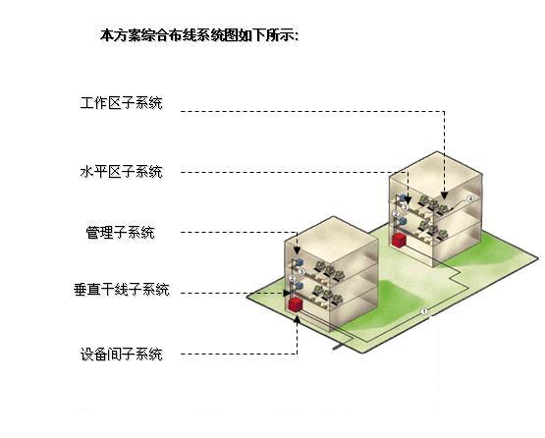
系统规划：
根据上述网络结构，我们在综合布线系统中做如下规划：
确确定设备间位置、规模
项目建筑智能化系统工程的计算机房位于1楼或中间楼层；
- 确定弱电竖井的数量和位置
综合布线系统应使用多个弱电竖井，按照各井管理内容和负责区域进行详细划分：
综合布线的水平距离应在网络要求的90米限制之内。弱电竖井作为干缆的布放通道，在每个竖井附设的管理间内设置配线架，管理该竖井周围的信息点。
弱电竖井位置见下图：
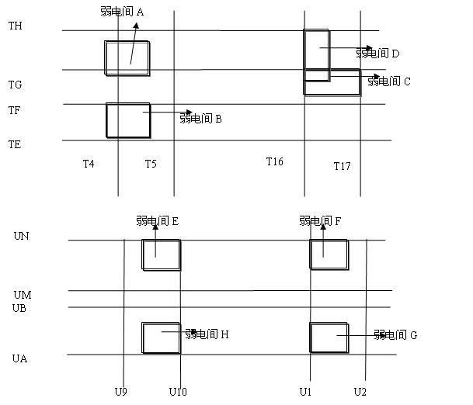
- 确定水平线缆类型
弱电间F

弱电间G

U20

U19

弱电间E

UA

UB

弱电间H

U10

U9

UM

根据网络发展的趋势，采用到桌面1000Mbps的传输速率以满足现在及未来很长一段时间内的需求。我们在水平主干的选择上采用了六类非屏蔽，满足昆明铁道职业技术学院智慧校园建设项目-校园综合布线使用要求。六类系统采用六类非屏蔽线缆+六类RJ45模块，整个水平信道提供250MHz的带宽，配合100/1000M以太网交换机，完全可以满足传输1000Mbps速率的需求。这里，语音及数据点采用同种介质布线，可以达到语音/数据点的灵活互换的功能。
- 确定垂直主干类型
数据主干采用多芯单模万兆光纤完全可以满足高速数据传输的需求。
管理间位置和数量的确定
管理间设置在弱电竖井敷设的配线间内。为保障整体网络结构的平衡，满足不同的使用需求，管理间按照管理内容和负责区域进行分配：
管理间的命名原则：IDF（N）（FX）
其中：N为所在竖井编号，FX为管理间所在楼层。
如：IDFAB1，位于A竖井的地下1层管理间
地下层按照就近分配原则，信息点集中到位于地下一层的管理间进行管理。
- 配线箱、配线柜的选择
由于网络设备多为19”标准设备，为了便于维护管理，在各楼层管理间我们选择19英寸立式配线柜。根据所负责区域点数及相关网络设备情况，充分考虑系统冗余和扩充需求配置2米机柜。
- 光缆配线架的选择
为了适合19”标准机柜，在管理间和设备间我们选择了19”光纤配线架用于连接室内多/单模光纤。

工作区子系统
工作区子系统由设在最终用户工作区域内的信息插座、跳线（连接信息插座至终端设备之间的线缆）构成。其中，信息插座均为双孔面板，为了保证计算机网络系统的正常运转，工作区是一个标准的RJ45六类非屏蔽信息模块，可以支持250MHz的信息传输。不同型号的计算机和终端可以通过RJ45标准跳线方便地连接到电脑信息插座上。

信息点分布
项目工作区子系统由各个工作区构成，根据统计本项目设计4128个六类非屏蔽双绞线信息点。
为了保证计算机网络系统的正常运转，所有信息插口都是一个标准的RJ45六类非屏蔽信息模块，不同型号的计算机和终端可以通过RJ45标准跳线方便地连接到电脑信息插座上。电话线用的RJ11-6P插头（电话机一般都配有这种电缆）可以直接插入RJ45插座内。
在本系统中，由于各层水平电缆的两端（插座面板和配线面板）均采用了RJ45六类非屏蔽模块，故系统的可互换性非常好，这样就实现了语音/数据完全可互换，使电话与电脑之间的线路转换十分简单，仅仅只需要在配线架上改变跳线即可，大大方便了今后的实际应用。使综合布线系统的灵活性得到最完美的体现。
为了保护跳线，减少弯角上的辐射和衰减，减少插座内积灰影响电气性能和防水，本投标方案所采用的信息模块（包括RJ45模块和光纤模块）全部使用向下倾斜的面板。

标示和跳线
在面板上将采用不同颜色的标签来区分语音和数据，以方便维护和降低人为错误。
在本方案中，所用的信息插座为墙面型（使用86型底盒），一般安装在墙壁、家具隔断或地插上。也可以根据实际情况，将它安装在家具屏风上或地面插座盒内。在地面底盒中插座的安装方法有单模块安装和86型面板＋模块安装两种方式，因此在本投标书中暂以86型面板＋模块方式安装于地盒中。
为了保证整个综合布线的性能，所有的数据跳线采用原厂生产的6类非屏蔽跳线，语音跳线采用语音设备自带的跳线。

选用产品特点
面板
为了保护跳线，减少弯角上的辐射和衰减，减少插座内积灰影响电气性能和防水，采用的信息插座（包括RJ45插座和光纤插座）全部使用向下倾斜的插座面板。同时 RJ45插座安装后，金属接触部分位于上部，有效避免积灰影响电气性能。在面板上，可以安装自己打印的面板纸，一旦信息点编号更换，可从正面拆下有机玻璃标签盖板，取出面板纸更换。
面板有如下特点：
- 倾角节点保护的面板设计，节省空间，防止灰尘
- 面板背面空间设计更合理，避免线缆90度弯曲
- 面板还可安装数据安全锁产品，解决物理层端口连接的安全问题
模块
模块采用了DCM技术，即直接连结模块化设计（Direct Connection Modules），从而摒弃了传统的印刷电路版(Printed circuit board)技术。DCM技术避免了传统连结器的连结脆弱、焊点不规则以及容易受环境影响等缺点，保证了与双绞线的连接并持久提供高性能。
在DCM技术的理念下，IBM布线模块中的连结部分是一块完整的无任何焊点的金属片，并在所有可能的接触面镀金。这样的设计，不仅避免了不同接触点之间的互相交错，同时也提高了抗腐蚀的能力。使得模块即使在恶劣的环境下，仍然能够长期保证高性能。
在模块与双绞线连接处，采用了先进的IDC技术，即独立位置接触技术(Insulation Displacement Contact)。这样的设计使得接插件和线缆的连结采用了免工具安装方式，既可以安装节省人力及工时，排除了端接安装中可能出现的失误及接触不良，也稳固了接触点的位置，进一步提高了可靠性。
采用免工具安装设计，无需特殊的打线工具就可以轻松安装模块。在维护时期更显出优势，即使手中缺乏工具，也可以在第一时间更换破损的模块，从而尽快恢复使用。同时，插座模块上都印有568A和568B两种端接方式的线缆颜色排列，使施工人员不必记忆各种端接的排列和颜色规定，使端接时的出错概率明显下降。屏蔽模块同样免工具、简易接地安装，只需将模块后鸭舌插入线缆屏蔽层，绑上扎线带即可，保证了在端接人员水平参差不齐时仍然能够保证施工质量。
在每个模块的包装内，都包含了一个防尘盖和一根扎线带，防尘盖可以在模块暂时不工作的情况下保护模块，扎线带则进一步保证了线缆和模块连结处的稳固，使端接后的任意长时间后线缆都不会脱落，确保了系统的长期安全可靠地工作。人性化的包装更体现了设计中周全的考虑。
综上所述，模块具有如下特点：
- 符合ISO/IEC、EN、TIA/EIA等最新的国际标准
- 屏蔽和非屏蔽系列均为免工具安装设计，快速安装，维护方便，避免不良打线状况
- 模块全部采用完全自动化生产，保证性能质量稳定、均一、优异

选用产品性能指标
6类模块技术参数及性能指标如下：
Physical Specification
Contact material: | CuSn
Contact surface | minumum 0.7um gold on ＞1.2um nickel
Insulation material | Polycarbonate(UL 94V-0)
Mating cycles: | minumum of 1000(ISO/IEC 11801)
Number of IDC's: | 8per element
IDC contact material: | CuSn,tin-plated,2-4um
Wire diameter | 0.5 mm(AWG 24) to 0.65 mm (AWG 22)
Wire Insulation diameter | 0.8-1,6mm
Termination cycles: | 20(minimum)
Wire strain relief: | through plastic ribs
cable strain relief: | through cables ties
Electrical Specification at 20℃
Contact resistance: | ＜50mΩ(conductor-conductor)
Contact resistance: | ＜20mΩ(shield-shield
Insulation resistance: | ＞500MΩ(500VDC)
Dielectic | 1000VDC/I min(conductor-conductor)
Standards
IEC 60603-7: Electrical characteristics of the Telecommunication outlets
Draft ISO/IEC 11801 second edition: ISO/IEC JTC 1/SC 25N 780,July 2002
Draft prEN 50173 second edition,June 2002
ANSI/EIA/TIA 568B.2-1 June 2002
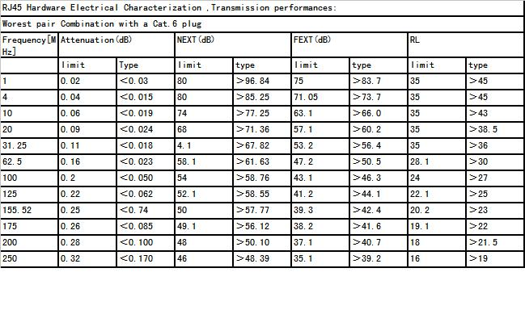
- 规格：非屏蔽/屏蔽RJ45模块插座。
- 标准：TIA/EIA 568B
- 接线方式：T568B/568A
- 采用IDC技术，即独立位置接触技术(Insulation Displacement Contact)。保证模块中的连结部分是一块完整的无任何焊点的金属片，并在所有可能的接触面镀金。
- 屏蔽模块末端有独立插片，方便与线缆屏蔽层相连，确保模块与线缆间屏蔽接地。
- 直流电阻：0.3Ω
- 绝缘阻抗：不低于500MΩ
- 插拔寿命：≥750次
- 端接方式：采用免工具安装设计，无需特殊的打线工具就可以轻松安装，保证端接质量和提高端接效率。
- 安装方式：模块可以同时使用在面板和配线架上、简单、快速
- 第三方测试：DELTA/信息产业部
- 用途：工作区、水平子系统语音、数据信息点，面板模块与配线架模块必须通用。

水平子系统
水平配线子系统是指从各楼层管理区连至各工作区信息插座的水平线缆。水平布线采用星型拓扑结构，根据设计书要求水平线缆均采用6类4对非屏蔽带十字加强芯的双绞线。
共有两种方法使得水平电缆从楼层配线引向工作区各信息点，分别为上走线方式和地板线槽走线方式。根据本项目需求，采用PVC线槽板走线方式。
方式1：根据需求，整个办公区域都使用架高地板，我们将会在地板下安装必要的地线槽及管线，直至带有走线槽的办公家具下。这样就使得线缆可以非常容易地被端接至安装于家具上面板的模块中。
方式2：根据需求，我们将设计合理的天花走线线槽，至信息点附近，通过附近的墙面，柱面，或管线，下至信息点模块进行端接。

水平区子系统选型和配置
水平电缆从楼层配线引向工作区各信息点，配线间内接线端子与信息插座之间均为点到点端接，任何改变系统的操作（如增减用户、用户地址改变等）都不影响整个系统的运行，为系统的重新配置和故障检修提供了极大的方便。
水平线缆计算方法：（连接在同一配线架上的水平线缆）；最长距离不得超过90米（布线标准）。
平均长度=[（到最远信息点所用长度+到最近信息点所用长度） / 2 * 施工冗余指数1.1]+(工作区端预留0.5米+配线架端预留5米)
水平线缆总长=平均长度*信息点总数量。
根据项目的实际情况，水平线缆的平均长度按各楼层信息点平均距离45-60米计算。
本方案所用的水平双绞线为阻燃型线缆，可以满足国家标准的规定，也可以满足即将发布的建设部标准的规定。它符合以下国际线缆标准：
IEC 60332-1 （束装导线或线缆燃烧测试）
IEC 61034 （测量电气线缆在特定条件下燃烧所产生的烟雾的浓度）
IEC 60754-1 （测量线缆燃烧时产生的卤酸气体的总量）
IEC 60754-2 （测量线缆燃烧时产生的卤酸气体的总量）

选用产品特点
6类UTP线缆
布线产品的安装好坏，直接影响工程完工的系统性能。因此产品在设计上采取了有效的措施来保证线缆的端接质量。布线工程安装工作主要包括线缆的布放和端接。由于双绞线缆的信号传输基于平衡传输原理，因此在双绞线缆的布放和端接过程中，必须保证线缆的双绞结构、平衡度等不被破坏。 6类线缆采用的扭十字隔板绞合设计，提高了线缆的强壮度，在施工过程能有效保护线缆内的绞合线对，降低线缆受到挤压、扭曲的损害，因此更好地保障线缆的同心度、平衡性指标，保障了良好的系统安装性能。
6类线缆采用了全新的线缆结构设计。对于6类系统250MHz信号传输，保障双绞线缆的双绞度稳定性和提高线对分隔度相当重要。为了保障线缆在高达250MHz频率下的优异性能表现， 6类线缆采用了当今最先进的线缆结构设计，在双绞线对间采用了特有的扭十字隔板分隔设计。
其主要优点有：
- 增大了线对之间的相对距离，提高了线对间的分隔度，使线缆的串扰指标（PS-NEXT，PS-ELFEXT）有极大的提高。
- 有效保障了线对内完美的同心度和平衡性，提高了线缆的阻抗稳定性，使信号传输更为完美。
- 改善了线缆的安装性能，线缆的分离隔板有效减少了普通UTP线缆在安装时容易出现的线缆双绞结构的损伤。
6类UTP双绞线的线径由AWG 24提高至AWG 23，减小了线缆的衰减（高频衰减呈趋肤效应，表面积越大，衰减越小）。双绞线电缆的绝缘耐压为500VAC。高频信号传输衰减比普通线缆改善了40%（3dB），而ACR指标（串扰衰减比）则比6类标准提高了1倍（6dB），配合性能优良的铜系列接插件， 6类布线系统提供了超越Class E/6类标准的优异传输性能。
综上所述， 6类UTP双绞线具有如下特点：
- 扭十字隔板设计
- AWG23 线径设计
- 性能超越国际 6类标准，提供250 MHz 以上传输带宽

选用产品性能指标
六类4对UTP双绞线的技术参数和性能指标如下：
- 类型：六类U/UTP电缆
- 芯线规格：23 AWG实芯裸铜导体，内部须采用十字骨架分隔结构以减少线对信号传输干扰和增加物理机械抗性。
- 芯线对数：4对
- 电缆外护套：PVC/LSOH（，满足ISO/IEC60754、ISO/IEC61034标准）外护套。
- 标准：符合TIA/EIA 568B和ISO/IEC 11801及相关国内标准
- 带宽：≥250MHz
- 第三方测试：ETL/信息产业部，国家电线电缆质量监督检验中心（）
- 特性阻抗(1 - 100 MHz)： (100 ± 15) Ω
(100 - 250 MHz)：(100 ± 20) Ω

垂直干线子系统
垂直主干子系统是指连接设备间总配线架（或光纤接线盒/箱）与各楼层配线间垂直端配线架（或光纤接线盒/箱）之传输介质。主要由光纤和大对数电缆组成。经设备弱电竖井垂直铺设，室外走管道井或预埋管穿线。

垂直子系统选型和配置
垂直主干采用星型结构，从主配线间以点到点的形式铺设到各个楼层配线间。按设计书的要求，本方案对于数据主干采用光缆；
线缆长度计算方法：
长度=(距主配线架的层数*层高+弱点井到主配线架的距离+端接容限)*每层需要根数
注意：端接容限中光纤部分为10米，铜缆部分为6米。
线缆余量均采用数据与语音干缆的30%来计算，为以后扩容作准备。
该系统需要根据学院 楼宇大小决定，楼宇小的学院 该系统同水平子系统合并，楼宇大的学院 ，可以进行该系统的独立设计。

管理子系统
管理子系统由各楼层分设的楼层配线系统到主机房中的主配线系统构成，负责楼层内及信息通道的统一管理。主要由铜缆配线架、语音配线架、跳线管理器、跳线、光纤配线箱、机柜（或机架）等组成。管理子系统是整个布线系统的管理环节，所有水平线、垂直主干线均端接于此，用户很方便地根据需要通过跳线对信息端口进行管理。

管理子系统选型和配置
本设计方案在各楼层设立了楼层配线间，分别管理本层楼层的信息点，还可灵活、机动的调整信息点的功能，根据情况分别组网。
由于管理子系统全部采用先进的资机柜型结构，因此布线系统将在各配线间安装若干个19英寸工业标准机柜，其数量由该机房所管理的线缆数量及网络设备的数量决定。建议各配线间设活动地板，线缆可以从地板下进入机柜，这样既方便了走线，也有利于室内的造型安排。
数据部分采用机柜上安装6类非屏蔽配线架（主要用于用户区，即与水平双绞线连接的区域）和光纤配线架，用来跳接数据线，并留有足够的空间，以安装用户网络集线器设备以及铜缆跳线和光纤跳线。
各楼层配线间均设有光纤配线箱。用来连接垂直主干光纤，它安装在19”标准机柜内，光纤连接方式采用各型连接器，尾纤熔接方式。
具体配线区设计如下图：
参考设计图：
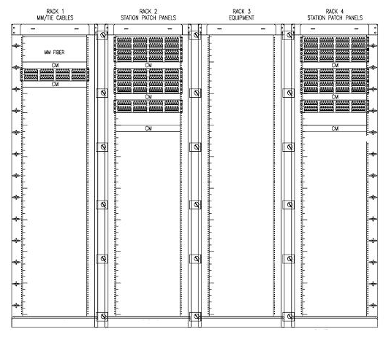

选用产品特点
模块化配线架
管理子系统将电话模块、电脑模块和网络模块安装在一个机柜中，并保持了同一个平面，这对于线缆的统一布局以及管理带来了很大的方便。
16/24口的配线架都采用了模块化设计，所有部件都可以自由拆卸，维护极其方便，不会造成资源的损失和浪费。同时配线架上的所有RJ45模块都和工作区子系统的模块可互换，这样独特的设计不仅方便了设计人员和施工人员，同时也大大保护了客户的投资。
由于RJ45型插口均采用了免工具安装工艺，因此端接时不需要专用工具，同时端接的可靠性和成功率均有较大的改进。
为了避免水平线缆因重力造成日后接触不良的可能，中配线架使用了“线缆管理器”（亦称“托线架”）。“线缆管理器”是一种安装在配线面板后部的金属托架，线缆从地面上升至配线面板后时，先固定在线缆管理器上，然后将线压入配线面板上的模块上，使模块上不会受到线缆重力的拉拽，使连接的长期可靠性得到进一步的提高，同时也使面板后部的线缆十分整齐，便于今后扩充时填入线缆。
配架上端附有标签架，可以安装自己打印的面板纸，一旦信息点编号更换，可从正面拆下有机玻璃标签盖板，取出面板纸更换。同时，端口可安装独特的数据安全系统。
综合布线系统使用GFP概念以改善配线架的结构。GFP(Generic Foot Print)的设计思路是利用模块化设计来加强配线架互换性和兼容性。配线架可以进行模块化装拆；配线架可以同时安装RJ45模块和光纤连接器。
- 模块可单独拆卸，铜缆RJ45模块与光纤模块可同时安装于同一配线架
- 可前翻式设计，方便施工和维护管理
- 装卸方便的理线环，更合理的节省机柜内空间
光纤架
对于光纤连接还需设有抽屉伸缩型光端箱，由于按标书要求，光纤连接采用ST方式，光纤配线箱可安装在19”1U标准高度内，安装8-24芯光纤，实现高密度配备，ST连接是目前极为普遍的光纤连接方式，如果需要使用具有其他光纤头的网络设备，只要更换跳线即可（如：ST-SC等跳线）。

对机柜及网络设备的考虑
布线系统在某种意义上是网络系统的工艺实现，未要求配置机柜及网络设备，但考虑到布线系统和其有着密不可分的联系，所以根据我们在布线系统实施方面的经验，提出部分建议供建设方参考。在本方案中，对管理子系统的机柜和网络设备的考虑如下：
一般管理区的机柜均采用19”标准机柜，即可安装布线配架，又可以安装网络设备，在本方案中，由于布线系统较多，语音就分成内、外线、红机；数据分为内、外网和光纤，信息点较为密集，建议每个楼层管理间采用2只19”机柜，使跳线走向统一规划，同时，在配备网络设备时，加装水平跳线管理器，使网络设备上的跳线能够沿着给定的路线行进，使整体造型美观，减少因跳线互相缠绕而引起电缆损坏，并影响对网络设备上各种指示灯的观察。

配线架附近的环境要求
这里所指的配线架包括所有安装RJ45配线面板和电话配线架的地方。由于配线架使用管理子系统，因此它是整个布线系统的核心。它的布局、选型及环境条件的考虑是否恰当，都直接影响到将来信息系统的正常运行及维护、使用的灵活性。在此，将对此提出以下建议：
- 室内照明不低于150Lx；
- 是无源布线系统，本身不需要电源。但为了保证在安装、测试及今后维护时可能使用电源，建议安装若干电源插座，每一个电源插座的容量不小于300W（如有其他设备另加）；
- 根据该楼层上网络设备对电源的实际需求，配备能够满足使用需要的电源系统（包括UPS系统）；
- 配线架应尽量靠近弱电竖井，以方便布线并节省投资；
- 配线架旁网络设备所在地的环境工作温度应保持在18-27℃之间；
- 配线架旁的湿度应保持在30%-50%之间；
- 为确保配线架上各种插座工作性能良好，要求配线间内具有良好的通风，并做到室内无尘；
- 为施工及维护方便，建议楼层配线间的尺寸大于8-10平方米。

设备间子系统
设备间子系统是由总配线架、跳线及相关网络设备（HUB、服务器及交换机等）组成。设备间子系统是一空间概念，总配线架收集来自各电信间的垂直主干线缆，并与相关网络设备通过跳线或对接实现系统的联网。设备间是在每一幢大楼的适当地方安装进出线设备和主配线架，并进行布线系统管理和维护的场所。设备间子系统应由综合布线系统的建筑物进线设备，如语音、数据、图像等各种设备及其保安配线设备和主配线架等组成。

设备间子系统选型和配置
本项目设备间设置在大楼的1层，分为主机、网络、服务器机房和交换机机房。语音和数据均在同一房间。

选用产品特点
对于设备间中安装的配线设备，基本上与楼层配线间相同，已在本方案书中的管理子系统部分有详细的叙述，故在此不做过多说明。

建筑群子系统
建筑群子系统是两个或两个以上建筑物的语音、数据等组成两个建筑群结构化布线系统，其连接个建筑物之间的线缆和配线设备组成一个建筑群子系统。

建筑群子系统产品选型和配置
建筑群子系统采用室外管道式铺放方式，室外型光缆要求全盘长支持整个连接，中间不许有熔接点和续接点，并且具有防腐、防水、防雷、防酸和防鼠咬等性能。
本方案在各楼间采用室外型光缆。

选用产品特点
对于个建筑群间用于建筑群子系统安装的配线设备，基本与管理子系统相同，已在本方案书中管理子系统部分有详细叙述，在此不一一说明。

其他

光纤尾纤
按照标书要求，ST光纤连接可采用磨接和熔接，考虑到本方案所选用的是单模光缆，依据我们以往的经验，推荐采用ST尾纤熔接方式。
尾纤均为半紧套管的尾纤，其优势：
- 非常便于现场施工，可一次除去紧套管 (最多一次1500 mm)
- 不受环境温度起伏变动的影响
- 抵抗额外的机械 应力(张力, 弯曲应力, 横断面压力, 纽绞应力...)
- 特殊材料用于半紧套管比传统的PVC材料提供更好的性能，传统PVC尾纤在制作时，纤芯会因受压而变形，从而影响性能。
光纤尾纤是连接光缆用的光纤材料，它由一个单端连接光纤头的光纤构成。通常光纤尾纤用于光纤热融连接或光纤冷接连接。由于它可以大大减少磨接过程中光纤头的损耗，以及在磨接时，各组成部分所造成的损耗。因此在综合布线系统中得到了广泛的应用。

RJ45跳线
- RJ45跳线是实现工作区信息插座和计算机设备的连接，以及管理区RJ45配架和网络设备的连接。按布线标准规定RJ45非屏蔽跳线应使用了多芯软线，可以减少断线的可能性。跳线外附护套，以防止跳线接头处损坏。对于6类布线系统，跳线必须使用原厂机制跳线
- 分为屏蔽和非屏蔽两种。
- 的RJ45跳线摒弃了传统靠压接固定线缆和RJ45头，而采用环状固定，避免了线缆受压而影响传输性能。同时，跳线上能安装独特的数据安全装置。

系统测试验收
当布线系统全部安装完毕，将对所有链路进行100%的基本链路测试。当测试技术指标满足指标书要求后，将接受甲方认可的权威机构进行第三方测试。测试不合格的线缆允许整改后再测试一次。
当测试通过、资料和材料全部提交甲方、承建方科技将提供了15年质保证书后，本系统验收合格。

验收标准
    - 双绞线连接：根据Class E （CAT.6）之要求制定
    - 光纤连接：根据ISO IS 11801国际标准Optical Class之要求制定

被测线路的定义
双绞线连接
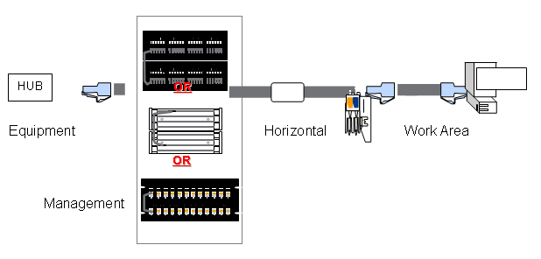
光纤连接

测试内容
综合布线系统测试包括：
- 水平铜缆链路测试；
- 垂直干线铜缆链路测试；
- 垂直干线光缆链路测试；
- 端对端信道测试

垂直主干铜缆系统的测试说明
为确保综合布线系统性能，确认布线系统的元器件性能及安装质量，工程完工后需按EIA/TIA-568A规定的六类标准对六类链路系统进行测试，包括以下几项内容：
极性、连续性、短路、断路测试及长度；信号全程衰减测试；信号近，远串音衰耗测试；
部分测试指标如下：
- 国际标准衰减指标(Attenuation)
- 线对近端衰减标准指标(NEXT)

六类水平铜缆的测试说明
六类水平铜缆系统采用专用六类测试仪器进行测试，测试。
- 1.极性、连续性、短路、断路测试及长度
- 2.信号全程衰减测试
- 3.信号近，远串音衰耗测试
- 4.结构回转衰耗SRL
- 5.特性阻抗
- 6.传输延时
在穿线施工中，负责穿线施工的单位，可能因为用力过大或不正确的穿线方法或用金属管/线槽之边沿的锋刃，将缆线全部或部分割断、拉断而造成缆线开路，也即缆线不能连续。
测试结果：所有连接完好的信息点连接的正确性要保证100%按照最新六类标准的信道要求进行测试。
常用布线系统采用下列布线测试仪表进行测试：
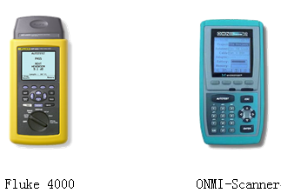

光纤系统的测试说明
测试项目
- 连通性测试
- 全程衰减连接头衰减测试
具体测试方法如下：
- 光纤水平子系统需要测试端的参数：
- 沿一个方向在波长850nm或1300nm处测试衰耗值
- 多模光纤主干系统及混合方式需要测试的参数：
- 沿一个方向在波长850nm及1300nm处测试衰耗值
- 单模光纤水平子系统需要测试端的参数：
- 沿一个方向在波长1310nm或1550nm处测试衰耗值
为符合TIA\EIA528-14A关于“光纤的安装及光功率损耗的 测试”及TIA\EIA526-7关于“单模光纤的安装及光功率 损耗的测试”等 要求，光纤测试采用测试仪进行测试，对于光纤系统，测试指标可由以下公式计算得出：
全程链路衰耗值＝光缆的衰耗值＋耦合器光纤连接头损耗＋熔接头衰耗值＋光功率比校正值
注：耦合连接具体依据其连接插头型号有多种方式，如ST、SC、LC等连接方式，其衰耗值不同。

测试结果
在测试结束时将提交以下文件：测试报告和测试记录；
验收报告，并由双方项目经理或有关工作人员签字。测试结果经双方签字后完成全部测试。
下图为测试报告样例:
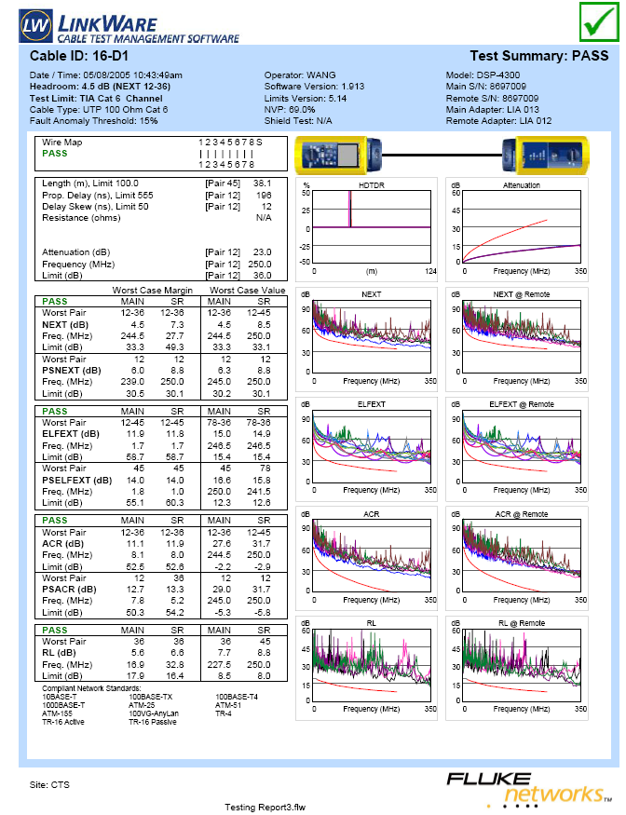

管线设计建议

综合考虑
根据各个学院 楼宇大楼的平面布局图，综合布线系统所配套的桥架或管道将按以下考虑布局：工作区通过管线和各楼层桥架/PVC线槽相连，楼层桥架/PVC线槽连至楼层弱电井；主配线机房内，将铺设高架地板，并在高架地板下安装金属线槽，将配线间内的线槽与配线机柜连接起来。

垂直桥架
垂直桥架安装在弱电竖井内，自下而上，贯通整个大楼。
- 垂直桥架/PVC线槽的作用是提供弱电竖井内垂直干线的通道。这部分在每层楼的各配线机柜旁，通过桥架/PVC线槽将光缆和电话用电缆引出，进入弱电管道间的配线机柜内。电缆井的位置应设在靠近支持电缆的墙壁附近。垂直线缆通过垂直桥架/PVC线槽贯通整个大楼；
- 桥架/PVC线槽应固定在墙面上，要求桥架为全密封结构，以防鼠害。可通过锁扣开启盖子，桥架之间通过配套的连接片和螺栓连接；
- 桥架底面要求冲穿线环，提供可以固定线缆的支架，以免线缆因重力损伤。根据布线标准，要求每隔600mm高度冲一排（每排均布4个穿线环），见图；
- 要求没有毛刺；
- 垂直桥架/PVC线槽要与各层的水平桥架/PVC线槽连接，并且要与各楼层配线间高架地板下的桥架连接；
- 要求桥架/PVC线槽的内截面尺寸应大于所穿线缆截面积之和的3倍；
- 桥架/PVC线槽转弯处应采用弧线形弯头或折线型弯头，以免发生线缆太多无法盖盖子的现象；
- 桥架/PVC线槽连接处要求通过接地线彼此连接；
- 桥架施工时间应在内装潢期间，与强电工程同步进行；
- 桥架施工完毕后，应交弱电系统施工方检查。

水平管路
水平管线是楼内信息系统的血管。根据规范或图纸，弱电线缆（包括光纤）从每层配线间引出后，先沿架空地板的主电缆桥架敷设至各个设有信息点的房间，再由各房间架空地板内的分路桥架/PVC线槽在墙体外的不同规格的PVC管，将电缆引到墙上暗装的信息插座内。
水平线缆通过各层架空地板内的水平桥架/PVC线槽进入各个房间。在房间内，将根据实际情况，使用/PVC线槽和薄PVC管；每根20管穿2根6类双绞线。
由于架空地板的尺寸多为600×600，因此建议地面桥架/PVC线槽的宽度应小于400mm，如果不够可使用两根。并尽量避免地板支撑脚伸入桥架/PVC线槽内，造成桥架施工困难和不易盖上盖板的麻烦。
为确保线路的安全，应使管线有良好的接地端。线槽、软管、电缆桥架及各配线机柜均需整体连接，然后接地。

对管路的要求
- 桥架/PVC线槽应固定在墙面上（或地板下），要求桥架/PVC线槽为全密封结构，以防鼠害。可通过锁扣开启盖子，桥架之间通过配套的连接片和螺栓连接；
- 金属桥架/PVC线槽用来安放和引导电缆，并起到机械保护的作用。同时还提供了一个防火、密封、紧固的空间使线缆可以安全地延伸到目的地，并为今后维护和扩充提供方便；
- 桥架内/PVC线槽线缆的总截面积不超过桥架内截面积的三分之一；
- 线管内线缆的填充率不超过30%；
- 建议每根G20管穿2根六类双绞线；
- 管线施工单位要求能够根据国家标准，确保电缆铺设的可能性，清除管内毛刺和垃圾，并在管内留有穿线所需的引导钢丝；
- 为了确保穿线顺利，在电线管排放中，施工单位应根据建筑规范在管线分支、连接、转弯处设过线盒；
- 每根电缆的转弯半径要求为其电缆外径的8-10倍。因此，吊顶内桥架在转弯或分路处均应设置45°转角（例如：对于100×150的桥架，其45度转角边长为100mm；对于150×300的桥架，其45度转角边长为150mm）；
- 在管线转弯处不能拐死角，转弯半径>10cm；
- 水平线槽和竖井梯架连接处，及水平线槽和管线各连接处须配以相应规格的分支附件，不能断接，以保证线路路由的弯曲自如以及线路的安全；
- 若管线长度不够，需加套管时，应加外套，不能加内套；
- 在个别地方不能通过铁管时，可用金属软管连接，软管内径不能小于铁管内径；
- 所有PVC线槽在线缆安装完毕后，全部要求使用锁扣封闭，以防鼠害；
- 为确保线路安全，应使桥架有良好的接地端。金属桥架、金属软管均需整体连接，并在本楼层内接地（强电保护地）。接地线截面积不小于6平方毫米；
- 为防止电磁干扰，信息线缆线路与强电线路平行走向之间距离不能小于如下距离：
<2KVA | 127mm
2-5KVA | 305mm
>5KVA | 610mm

信息插座底盒
此次使用的插座底盒全部为国标86型塑料底盒。暂定所有底盒的底面距地面高度为300mm（可根据需要安装的墙上或家具上）。
底盒上的螺丝孔（耳朵）不能损坏，否则面板无法安装。信息插座距离强电插座应该大于20cm。

建设内容
综合布线系统是智慧校园建设的基础，本方案设计结构为星型结构，设计采用万兆主干光钎，23栋楼宇千兆桌面4128个六类非屏蔽双绞线信息点，使学院基础网络达到万兆级别，为智慧校园铺设“高铁”，满足学院未来10—20年的网络传输需求。

系统整体设计
其结构设计规划图如下：
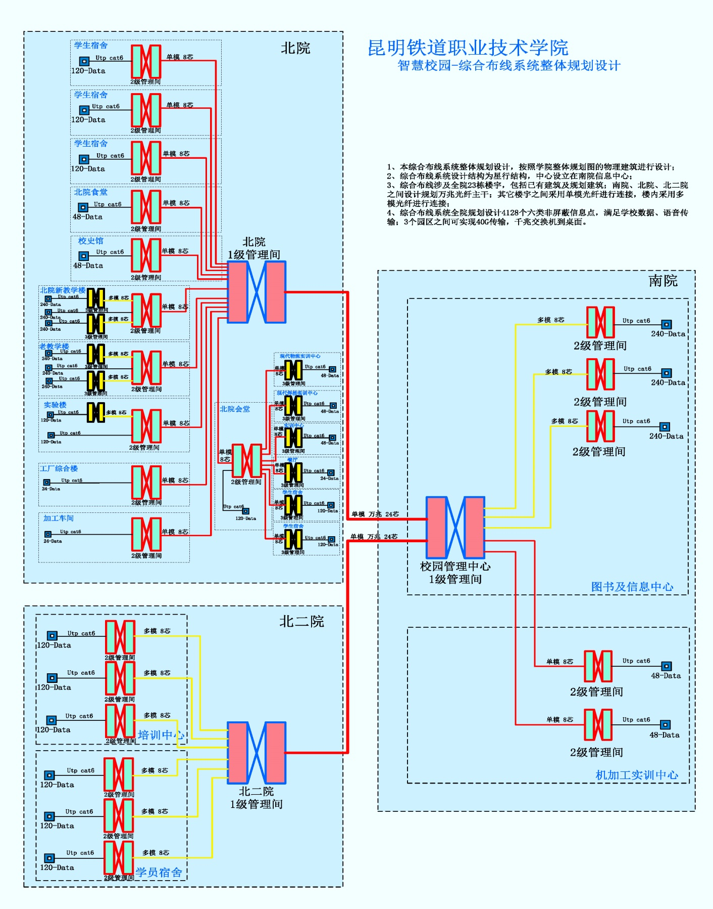

系统设计清单
序号 | 设备/材料/系统名称 | 型号、技术参数 | 品牌/厂商 | 单位 | 数量 | 单价(元） | 合价(元）
一、综合布线系统-设备部分
1 | 六类非屏蔽模块 | 六类非屏蔽模块配合冲压工具安装可一次性端接8根导线，并具“自动切断”多余导线技术，支持180°或90°进线方式，提供至少200次打接和750次插拔次数。 | 知名品牌 | 个 | 4128 | ¥55.00 | ¥227,040.00
2 | 双口/单口面板 | 平角面板, 带活动遮板, 双口/单开 | 知名品牌 | 个 | 2064 | ¥12.00 | ¥24,768.00
3 | 六类非屏蔽跳线3米 | 3M六类非屏蔽RJ45跳线 | 知名品牌 | 根 | 400 | ¥55.00 | ¥22,000.00
4 | 六类非屏蔽跳线5米 | 5M六类非屏蔽RJ45跳线 | 知名品牌 | 根 | 600 | ¥65.00 | ¥39,000.00
5 | 六类非屏蔽双绞线 | 六类非屏蔽 U/UTP 电缆, 4对硬线, CM, 305米/箱，带十字骨架的双绞线 | 知名品牌 | 箱 | 750 | ¥730.00 | ¥547,500.00
6 | 24口六类非屏蔽模块式配线架（含模块） | 铜缆配线架,六类SL 系列, 非屏蔽, 24个端口, 平面型, 1U | 知名品牌 | 个 | 172 | ¥1,500.00 | ¥258,000.00
7 | 理线器 | 线缆管理器, 带横向环, 有盖, 1U | 知名品牌 | 个 | 172 | ¥120.00 | ¥20,640.00
8 | 六类非屏蔽跳线2米 | 2M六类非屏蔽RJ45跳线 | 知名品牌 | 根 | 4128 | ¥45.00 | ¥185,760.00
9 | 主干光缆 | 单模 万兆 24芯 室外凯装 OM3 | 知名品牌 | 米 | 1500 | ¥28.00 | ¥42,000.00
10 | 主干光缆 | 单模 千兆 8芯 室外凯装 9/125 | 知名品牌 | 米 | 5400 | ¥8.00 | ¥43,200.00
11 | 主干光缆 | 多模 千兆 8芯 室外凯装 62.5/125 | 知名品牌 | 米 | 2800 | ¥6.00 | ¥16,800.00
12 | 光纤配线架 | 24口 | 知名品牌 | 个 | 18 | ¥180.00 | ¥3,240.00
13 | 光纤配线架 | 12口 | 知名品牌 | 个 | 36 | ¥180.00 | ¥6,480.00
14 | 单模耦合器 | 万兆 SC | 知名品牌 | 个 | 96 | ¥25.00 | ¥2,400.00
15 | 单模耦合器 | 千兆 SC | 知名品牌 | 个 | 288 | ¥10.00 | ¥2,880.00
16 | 多模耦合器 | 千兆 SC | 知名品牌 | 个 | 224 | ¥10.00 | ¥2,240.00
17 | 单模熔接尾纤 | 万兆 SC 1.5米 OM3 | 知名品牌 | 根 | 24 | ¥40.00 | ¥960.00
18 | 单模熔接尾纤 | 千兆 SC 1.5米 9/125 | 知名品牌 | 根 | 72 | ¥20.00 | ¥1,440.00
19 | 多模熔接尾纤 | 千兆 SC 1.5米 62.5/125 | 知名品牌 | 根 | 56 | ¥20.00 | ¥1,120.00
20 | 配线机柜 | 42U 600X600X2000 | 知名品牌 | 台 | 13 | ¥3,600.00 | ¥46,800.00
21 | 配线机柜 | 32U 600X600X1600 | 知名品牌 | 台 | 13 | ¥2,800.00 | ¥36,400.00
22 | 配线机柜 | 24U 600X600X1200 | 知名品牌 | 台 | 10 | ¥1,900.00 | ¥19,000.00
23 | 小计： |  |  |  |  |  | ¥1,549,668.00
二、综合布线系统-工程施工部分
1 | 86底盒 | 型号：国标86系列 参数：明装PVC底盒 | 国优 | 个 | 2064 | ¥2.00 | ¥4,128.00
2 | PVC管及配件 | 16,20,32等各型 | 国优 | 点 | 4128 | ¥120.00 | ¥495,360.00
3 | 理线扎带 | 各型 | 国产优质 | 包 | 300 | ¥45.00 | ¥13,500.00
4 | 综合布线施工 | 铜缆部分 | 规范施工 | 点 | 3888 | ¥180.00 | ¥699,840.00
5 | 综合布线施工 | 光缆部分 | 规范施工 | 米 | 5000 | ¥13.80 | ¥69,000.00
6 | 光纤熔接 |  | 规范施工 | 头 | 608 | ¥42.00 | ¥25,536.00
A | 小计： |  |  |  |  |  | ¥1,307,364.00
B | 税金 | 11% |  |  |  |  | ¥143,810.04
C | 合计： |  |  |  |  |  | ¥1,451,174.04
三、综合布线系统-工程施工部分
1 | 槽式直通桥架 | 400*200 含安装配件 | 昆产 | 米 | 850 | ¥239.00 | ¥203,150.00
2 | 槽式直通桥架 | 300*150 含安装配件 | 昆产 | 米 | 1900 | ¥181.00 | ¥343,900.00
3 | 槽式直通桥架 | 200X100 含安装配件 | 昆产 | 米 | 3600 | ¥125.00 | ¥450,000.00
4 | 槽式直通桥架 | 100*50 含安装配件 | 昆产 | 米 | 3000 | ¥80.00 | ¥240,000.00
5 | 小计： |  |  |  |  |  | ¥1,237,050.00
6 | 安装施工费 | 规范施工 |  | 米 | 9350 | ¥35.00 | ¥327,250.00
7 | 税金 | 11% |  |  |  |  | ¥35,997.50
8 | 合计： |  |  |  |  |  | ¥1,600,297.50
四、合计
1 | 合计： |  |  |  |  |  | ¥4,601,139.54
- 投资概算：460万

校园中心机房建设

机房概述
计算机机房工程是一项较为复杂的系统工程不仅需要具有丰富经验的施工督导人员，按国家标准和国家施工规范，做出完全达到标准并满足计算机设备正常安全运行所需的环境的工程。
而且随着计算机事业的发展和计算机技术的广泛应用，怎样确保计算机设备的正常运行，怎样给从事计算机操作的工作人员创造良好的工作环境，这个问题越来越被人们重视。计算机设备不同于其它的机器设备，不同的计算机系统对运行环境有不同的要求。机房环境除必须满足计算机设备对温度、湿度和空气洁净度，供电电源的质量（电压、频率和稳定性等），接地地线，电磁场和振动等项的技术要求外，还必须满足在机房中工作的人员对照度、空气的新鲜度、流动速度、噪声的要求。计算机属于贵重精密设备，它用于重要部门时，又属于关键和脆弱的工作中心。因此，它又常常是安全保卫的重点。机房对消防、安全保密也有较高的要求。
同时机房工程的设计不仅直接涉及到建筑装修、电气布线、空调新风、消防系统，同时还涉及通讯系统、计算机网络系统、楼宇自控系统、监控系统、保安系统、门禁系统和不间断电源系统等若干专业的应用，诸如此类的问题都应包括在机房的设计方案中，并在方案论证、设计和施工时统筹安排，以便合理交叉施工并保障工程质量。因此机房工程各专业的复杂性决定了机房工程项目应该由专业的科技公司来承接。
这样才能为计算机设备的可靠运行提供一个干净的环境，所以本项目要在所做的先进的、完整的、实用的、全面的机房工程设计基础上，使其它各个功能系统不仅能满足现有的应用，而且要适应今后若干年内系统规模的扩展与业务的高速发展。

建设目标
全力打造昆明铁道职业技术学院智慧校园数据中心机房。为满足未来教学办学业务需求，工程项目需达到如下目标及性能指标
1、工程的目标：
（1）能支持省学院相关业务的网络数据集中处理
（2）能支持新业务应用的开发和发展
（3）能支持管理和决策的信息处理
（4）保证计算机设备和网络运行的可靠性
（5）延长计算机和网络设备的使用寿命，满足用户的特殊要求
（6）保证场地工作人员的身心健康
（7）符合《电子信息系统机房设计规范》GB-50174-2008机房B级及以上设计标准
2、性能指标：
（1）全天24 小时不间断运行
（2）全年故障累计时间小于4小时
（3）全年故障连续停机时间小于1小时
（4）保证计算机设备运行的可靠性
（5）保证机房运行的安全性
（6）延长计算机设备的使用寿命

建设内容
机房是智慧校园建设的核心，本次项目设计在学院新建南院办公大楼5楼建设1间160平米的专业机房作为校园中心机房，在学院南北院各建设1间40平米的专业机房作为校园二级北院机房，利旧现有学院南院机房作为校园二级南院机房，二级北院、南院机房以万兆主干光钎（40G）汇聚到校园中心机房，实现机房分级管理，为智慧校园项目打下坚实的基础。
其中校园核心机房，采用A类标准进行设计规划；南北院机房作为二级机房按照B类标准。
中心机房设计平面图如下：
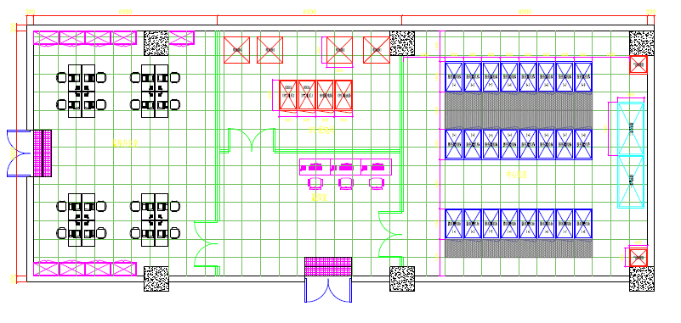
二级机房设计平面图如下：
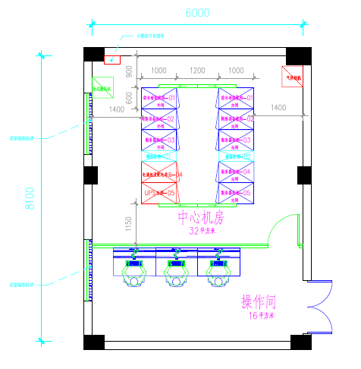

系统整体设计

机房基础改造部分
本系统主要包括装饰装修、防静电、防尘工程等。

机房地面抗静电地板部分
在当今各类计算机房的建设中，防静电活动地板是个很重要的组成部件，活动地板已基本已成为现代计算机房不可或缺的构件之一。在活动地板上又可安置各类计算机设备等。且防静电地板的最重要作用是能将机房设备以及机房人员身上所产生的静电泄露出去，避免因静电导致设备的电路短路而烧坏设备。
活动地板的正确选用，可保证机房地板的安装牢固度、平整度、承重能力和抗震动、防静电能力，进而保证机房内计算机微电子设备长时间运行的可靠性。活动地板的抗静电技术指标及地板的物理质量好坏将直接影响到计算机系统的运行安全。
各房间地面装饰材料说明表
房间名称 | 地板架高 | 备注
主机房 | 全钢防静电活动地板  （600*600*35mm）架高200mm
该地板各项技术指标均满足国家标准要求，并经受了国家权威部门的检测。供货及维护也相对及时。已通过电子工业部防静电产品质量监督中心检测，符合GB6650-86《计算机机房活动地板技术条件》。
防静电活动地板具备表面平整、规格标准的优点。地板优秀的的工艺品质再结合承建方专业地施工安装便可以保证地板对接的严密和稳定，不摇摆，踩踏无噪音，给人以专业、安全的印象。
防静电活动地板除满足了国家有关技术指标外，其板面稳定，防火性能好，也是较大的优点。我们可以加工带有塑料护口的走线地板和地板毛刷，以满足机房使用要求。

吊顶部分
吊顶是机房中重要的组成部分。吊顶上部安装着强电、弱电、线槽和管线，也安装着消防灭火的气体管路。在吊顶面层上安装着嵌入式灯具、风口、消防报警探测器、气体灭火喷头。现代机房要求机房吊顶必须防火、防尘、美观和易于拆装。因而在机房中广泛使用着吊顶。
计算机房的净高由计算机机柜和通风要求、及建筑物的房净空高度来决定的，一般宜为2400-3000mm之间，同时也需要考虑到天花上及地板下的所有设备走线路由及新风、排烟管道路由等实际情况。

墙面部分
机房区域的墙面和顶面进行统一的处理，做到防火防尘防静电，乳胶漆表面工艺处理。
机房内的墙面、柱面装修均粉刷立邦漆，具有表面平整光滑、无眩光、防尘、防火防潮、易清洗、耐摩擦等优点。
为了机房安全及设备的运行安全，所有机房与外界连接的管线槽口处均以专用防火材料封堵，从而符合消防规范提出的防范技术要求，并防止虫、鼠进入机房。
机房区的天花采用乳白色优质铝合金方型天花，天棚楼板底面进行平整处及防尘理，（需涂刷防尘漆两遍）；
机房内的吊顶必须具有以下功能：
在吊顶上到楼板的应留有空间；
安装固定照明灯具；
安装固定各类风口；
安装固定自动火灾探测器；
防尘，美观和易于拆装；
防止电磁干扰；
吸收机房内计算机设备、通信设备的辐射电磁波。
机房内的吊顶材料选型要求：
机房顶棚采用吊顶的方式，机房内天花采用优质铝合金方型吊顶，600mm×600mm×0.8 mm厚，配优质龙骨。
天花的吊顶板及其构件应具有质轻、防火、防潮、吸音、不起尘、不吸尘、不退色、色调柔和等性能。天花边缘要求平整，机械强度高。

机房防尘处理
为了保证机房的洁净度，在机房人员入口放置除尘地垫，可以有效带走进入机房人员鞋底的灰尘。

承重加固及其它
机房承重加固主要针对重要设备制造承重加固散力架，主要包含设备：设备机柜，配电柜、UPS主机及蓄电池。
设备机柜及配电柜采用50等边角钢焊接分散力支架。
以上设备称重处理需结合建筑结构深化设计。
机房区施工完毕后对四周的孔洞、门窗、墙壁、地（楼）面的构造和施工缝隙采用专用胶进行密封，达到防鼠及密封要求；机房内严禁使用带有石棉成分的材料。

桥架
桥架是指机房内部及机房之间的线缆桥架。
针对机房和网络布线情况，机房桥架主要选择开放式桥架和槽式桥架。要求桥架线槽宜采用金属线槽，线槽的截面利用率不应超过70%；电线线槽、桥架和线槽敷设线缆高出地面2.2米以上。线槽和桥架顶部距楼板不宜小于300MM；在过梁或其他障碍物处不宜小于50MM；桥架及线槽的安装位置应符合施工图规定，左右偏差不应超过50mm；桥架及线槽水平度米偏差不应超过2mm；垂直桥架及线槽应与地面保持垂直，并无倾斜现象，垂直度偏差不应超过3mm；线槽截断处及两线拼接处应平滑、无毛刺；吊架和支架安装应保持垂直，整齐牢固，无歪斜现象；金属桥架及线槽节与节间应接触良好，安装牢固。
开放式桥架作为网络及控制桥架，主要用于服务器机房、网络机房以及中控室内部联通。

机房电气系统

电气系统设计说明
- 供电可靠性：
建议：本机房配电按一级负荷进行设计，大楼配电室采用来自城市供电网的两路电源同时供电。同时大楼提供柴油发电机组，向机房配电室及其他关键部位提供可靠的电力供应保证。
由大楼低压楼层配电箱引入一路电缆后到机房市电配电箱，向机房空调等基础环境设备和照明等提供可靠的电力供应，计算机主机、存储、网络等信息设备由UPS提供可靠的电力供应保证。
- 供电系统说明：
计算机设备供电采用“UPS不间断电源”供电方式，电源通过UPS，给计算机设备供电，保证计算机设备的电能质量和可靠运行。
动力系统：在机房内设置的动力配电柜完成向工业空调及辅助负荷提供电源的功能。
应急照明系统：由UPS提供一路电源，做为备用电源。为应急照明系统提供不间断电源。
- 系统框架：
机房区域除各分区机房内计算机设备为一级负荷中特别重要负荷外，其它用电负荷均为一级负荷。
低压配电系统采用380V/220V TN-S系统。
机房UPS配电系统供电模式，UPS供电系统设在机房内UPS配电区。
机房用电设备按负荷性质分为计算机设备负荷和辅助设备负荷，计算机设备和动力设备应分开供电。独立设置计算机设备专用配电柜和辅助设备配电柜。

电气线路敷设说明
配电线路在穿过楼层时，通过专门的竖井，水平安装时，布放在专门设置的线槽（线管）中。线缆的固定及转弯半径等安装严格依相关规范要求执行。
动力布线应符合GB50054-93《低压配电设计规范》等相关国家和行业标准，电缆、电线载流量要留有不少于15％的备用余量。
强电线路与弱电线路应分管（槽）敷设，且两者平行距离不低于30cm。
零线和接地保护线单独铺设，严禁零地合一。
配电主干线路采用开放式网格桥架，分支线路采用穿管方式铺设，桥架留有余量，以便扩容。金属桥架和管应采用支架方式铺设。
所有机房内部动力布线的电缆和电线选取国内知名品牌的优质阻燃铜芯电缆/线。阻燃等级为A级。
所有回路两端的电缆、电线进行标识，以标明回路；桥架和管应进行标识施工，以标明用于铺设电缆、电线的铺设通路。
电源插座的位置、数量、容量等应与计算机设备相配套，并能适当满足以后扩容需要。

机房照明分类说明
- 基本照明：
机房照明包括正常工作照明、应急照明（备用照明、疏散照明和安全照明）和值班照明。
走道和各功能分区均为独立的照明区域，为了达到节能照明的目的，采用分区照明控制方式，根据需要开启相应区域的照明。走道采用红外照明控制方式，有人至该段区域时，自动开启该区域照明，人离开后，自动熄灭。
操作人员进入一个计算机机房内时，可以根据操作区域，通过就近的面板开启相应机柜上方的一列灯具，灯具回路划分具体参见各层照明平面图。
照度：正常照明≥500lx，事故照明≥50lx；光源采用高效荧光灯。所有照明的光线要求均匀柔和、无闪烁、办公照明低眩光。
- 照明灯具：
1、节能筒灯要求：节能超薄筒灯，1×13W，低温、冷光源，色温在4500K以上、内置镇流器，镇流器采用高效电子镇流器。
2、双管格栅灯要求：2×13W，三基色灯管，镇流器为1拖1，专用的高效镇流器。
3、三管格栅灯要求：3×13W，三基色灯管，镇流器为1拖1，专用的高效镇流器。
- 应急照明：
应急照明平均照度为正常照明的1/10，且灯具布置均匀无死角。应急照明系统应与消防报警系统联动，消防报警时强制启动应急照明，机房出入口处设置疏散照明和安全出口标志灯，疏散照明和安全出口标志灯照度不应低于0.5LX；值班照明主要是用于摄像机工作照明，最低照度应高于摄像机最低照度的10倍。照明与应急照明实现联锁功能，以实现事故照明、应急照明系统在市电照明中断后自动切换。应急照明部分灯具与正常照明共用，由UPS和市电切换后供电。

电磁兼容和防雷接地说明
- 防雷分级及措施：
机房雷电防护等级为A级。
机房内配电系统设三级防雷保护系统(不包括大楼端防雷)。三级防雷分别为UPS和动力总电源配电柜输入端、动力分配电柜。
具体分布详见设计图纸。
机房内设可靠接地的等电位均压环，所有不带电金属构件均就近接地。电源部分应从总配电柜专线屏蔽架设，并做好三级防雷过电压防护。
- 机房接地：
接地系统是机房电气及计算机设备安全可靠运行的重要措施。本工程设计为三相五线制供电方式，分别设置了安全保护地、等电位接地、工作地、隔离变压器重复接地、及防雷地五种接地。所有接地采取联合接地方式。
安全保护接地由经电源进户线，引入总配电室，并接在开关柜和配电箱相应接线排上。保护线(PE)接线排要与配电箱体有可靠的电气连接。凡金属框架、设备外壳均与安全接地相连。工作地由大楼提供并经电源进户线，引入总配电室。并接在开关柜和配电箱相应接线排上。工作地接线排与箱体要有良好的绝缘。
机房等电位接地采用30*3mm 铜排布置在设备附近，需直流接地的计算机设备采用铜带或软线以最短距离与接地铜排相连。沿机房四周设置均压等电位带即30*3mm 铜带在活动地板下成环状，金属吊顶板、金属龙骨、金属壁板、不锈钢玻璃隔墙的金属框架等也用导线与其连接，均压等电位带与预留接地体连接。并且每一连续金属框架的支线连接点不少于两处。
- 静电保护：
机房区域通过采取有效接地措施，对计算机设备实行全面的静电保护。

供配电系统设计方案

配电要求
根据《电子计算机机房设计规范》在计算机开机时，为计算机设备提供的电源质量的好坏，直接影响着计算机系统的可靠运行，这种影响不仅来自所提供的电网电压频率及电流等基本要素是否符合计算机设备的要求，而且来自所提供的电网质量，试验证明，当电网出现过渡状态时，计算机的运行往往处于不正常状态，当电网中断1～2ms时，就会断开控制整流器，功率晶体管、激发起磁场，使直流电源产生振荡，并会引起逻辑电路误动作或者改变字的结构出现奇偶错误，存储信息发生变化以及非程序跳动等，当电网扰动维持在电网频率一周之内，可以引起错误的打印输出，磁盘读取的不正确输入等故障，如果电网的扰动维持很长的时间，则整个计算机或某个子程序就要完全停机。此外，由于磁盘机在计算机系统中的广泛应用，对计算机供电电网频率提高了要求，这是因为磁盘主轴采用感应电机，当电网频率发生变化时，主轴的角速度发生变化，这样就可能引起信号存取的频率变化，产生错误，甚至丢失信息等。
由此可见，计算机设备供配电系统的质量对计算机的可靠运行是非常重要的，一般来讲，电网波动有以下几个参数：供电电源应满足下列要求：
- 频率：50 Hz；
- 电压：380 V / 220 V；
- 相数：三相五线制。
依据计算机的性能、用途和运行方式，供电电源质量等级见下表：
等级 项目 | A | B | C
稳态电压偏移范围（%） | ±2 | ±5 | +7-13
稳态频率偏移范围（%） | ±0.2 | ±0.5 | ±1
电压波形畸变率（%） | 3-5 | 5-8 | 8-10
允许断电持续时间（ms） | 0-4 | 4-200 | 200-1500
1．本次设计方案依据A级标准设计。
机房低压配电系统应采用：频率50Hz 电压220/380V TN — S或TN — C — S系统。
（1）TN — S系统是指整个系统的中性线（N）与保护线（PE）是分开的。见图3.1。
（2）TN — C — S系统是指系统中前一部分线路的中性线与保护线是合一的。当保护线与中性线从某点（一般为进户处）分开后就不能再合并，且中性线绝缘水平应与相线相同。
本工程采用TN — S系统。
2．单相负荷应均匀的分配在三相线路上，并应使三相负荷不平衡度小于20% 。
3．机房电源进线应按现行国家标准《建筑防雷设计规范》GB50057—94采取防雷措施。

设计思想
为达到设计要求，在设计上采取下列技术措施：
1．计算机设备电源与动力电源分开
2．计算机设备采用UPS供电系统
3．要有合理的地线系统
4．为了防止动力电对计算机电源的干扰，机房内所有计算机电源线均采用阻燃铜芯电缆。

布线方式
为减少干扰,强电线路沿开放式金属线槽及镀锌钢管采用地板下敷设（弱电管槽采用机柜上敷设）。UPS电源线槽和动力线槽分别设置，以免对UPS电源造成干扰。

电气施工工艺及配电柜选型
（1）配电柜均设过流、短路及缺相等保护功能及电压、电流、运行等信号指示。在输入配电柜及UPS分配柜设有智能仪表显示，以便在设备操作间进行遥测。每个配电柜均设独立的市电零、地母排及计算机专用零、地母排。配电柜内设置消防联动保护功能，与消防系统联动及时切断电源。
（2）计算机设备电源由专用阻燃电缆沿地板下线槽引至设备，防止外界电磁干扰计算机设备。
（3）其它非计算机负荷如空调、新风、照明、维修等设备用电，均采用铜芯电缆或导线沿线槽、穿镀锌电线管于地板下或吊顶内暗敷。
低压配电系统参数
项 目 | 内 容
配电系统方式 | TN－S母线（独立的N线和PE线）
母线电压 | AC 0.4kV
系统电压 | AC 0.38/0.22kV
额定频率 | 50Hz
(2) 开关柜基本技术参数
序号 | 项 目 | 内 容
1 | 污染等级 | 3
2 | 电气间隙 | 10 mm
3 | 爬电距离 | 12 mm
4 | 隔离距离 | 应符合JB4012-85《低压空气式隔离器开关、隔离开关及熔断器组合电源》的有关要求，同时考虑到制造公差和由于磨损而造成的尺寸变化。
5 | 温升 | 符合GB 7251.1-1997中7.3的规定
6 | 外壳防护等级 | IP40
（3）所有元器件应选择国际知名的产品，采用施耐德品牌元件：
开关元件选型表
品牌 | 框架开关 | 塑壳开关
知名品牌 | MT系列 | NSX系列
为便于开关电器的上下级保护配合，方便管理和运行维护，配电柜内的主要开关元件选用同一品牌的产品。
（5）低压交流框架式断路器
低压交流框架式断路器应符合下列主要技术要求:
- 满足系统电压、电流、频率以及分断能力的性能水平要求。
- 极限分断能力为65-100/400～415V范围内Ics＝100%Icu。
- 框架式断路器控制单元应不需要辅助电源，功能包括：可调整长延时保护、可调整短延时保护、可调整瞬时脱扣。在短延时保护应具有区域选择性闭锁功能，具体参照图纸要求。
- 有宽阔的电流和时间调节范围。
- 长延时 0.4～1.0In
- 短延时 1.5～10In
- 短路瞬时 2～15In
- 断路器应为塑壳本体模块化结构设计、方便断路器功能的扩充而无需改变断路器结构和低压开关柜结构。对于不同框架等级额定电流的短路器尽量采用标准化、模块化的附件，以便运营维护和管理。
(6)塑壳式断路器应符合下列主要技术要求：
- 满足系统电压、电流、频率以及分断能力的性能水平要求。
- 塑壳式断路器分断能力为35kA/400～415V范围内Ics＝100％Icu。
- 为更好保证系统稳定及维护使用安全，塑壳断路器应为限流型断路器，短路故障时要求最短时间内脱扣，并且具有优良的绝缘特性。
- 断路器应为模块化结构设计、安装方便，并可在不拆卸塑壳断路器外壳的情况下加装各种附件（如分励脱扣器、辅助触头、报警触头）而无需改变断路器结构和低压开关柜结构，同时面板、附件为标准化设计。
- 断路器零飞弧。
- 当采用固定抽出式安装时，其二次回路亦应具有插接式整体连接装置。
- 塑壳式断路器保护功能应包括：长延时保护、瞬时脱扣，320A以上采用电子脱扣器，250A及以下采用热磁脱扣器。
（7）开关柜结构、工艺及材料
- 开关柜的结构、电器安装、电路布置必须安全可靠、操作方便、维修容易。材料应进行表面处理或采用防腐蚀材料。
- 开关柜的结构使得正常运行、监视和维护工作能安全方便的进行。维护工作包括：元件的检查和试验，故障的寻找和处理。对于额定参数相同以及相同而需替代的元件能互换。
- 开关柜结构的基本骨架为组合装配式结构，柜体应采用高质素的冷轧钢板，柜体的全部金属结构件都需经过防腐处理；
- 开关柜应有足够的机械强度，以保证元件安装后及操作时无摇晃、不变形；
- 低压开关柜的结构设计应满足受建筑布置及其它因素影响对柜体的特殊要求；
- 低压开关柜的进出线可采用电缆或封闭母线槽,并为上下出线位置可进行适当调整；
- 低压开关柜体应采取为防止功能单元插拔操作过程中对母线的磨损和破坏的相关措施，避免对母线系统的直接操作，同时也要保证良好的互换性。
- 功能单元有可靠的机械联锁，通过操作手柄控制，具有明显的位置指示，并配有相应的符号志，为加强安全防范，操作手柄定位后可加挂锁。操作手柄等其它开关附件与开关采用同一厂家产品。
- 为了便于低压开关柜现场水平母线并柜的需要，应考虑采用方便拆卸的横梁结构，同时使用预先装好的滑动连接铜排进行柜间水平母线的连接。
- 低压开关柜需考虑采用易于现场调运及运输的结构形式。

静电泄漏系统
《电子计算机机房设计规范》中对静电防护作出如下规定：
1．基本工作间不用活动地板时，可铺设导静电地面，其体积电阻率应为1.0×107 ～ 1.0×1010Ω·cm,导电性能应长期稳定，且不易发尘。
2．主机房内的活动地板应是导静电的，单元活动地板的系统电阻应符合现行国家标准《计算机机房用活动地板技术条件》的规定。
3．主机房内的工作台面及坐椅垫套材料应是导静电的，其体积电阻率应为1.0×107 ～ 1.0×1010Ω·cm。
4．主机房内的导体必须与大地做可靠的联接，不得有对地绝缘的孤立导体。
5．导静电地面、活动地板、工作台面、和坐椅垫套必须进行静电接地。
6．主机房内绝缘体的静电电位不应大于1KV。
7．静电接地可以经限流电阻及自己的连接线与接地装置相连，限流电阻的阻值宜为1MΩ。
关于机房防静电问题应该说也是一个十分重要的课题。静电问题处理的不好同样可损伤设备。
一般来讲，静电产生的电位都比较高，但能量较小，所以计算机房设计规范中规定，静电电压不得大于1000V。本工程的防静电措施为：在选用优质的防静电地板（系统电阻值在1.0×107 ～ 1.0×1010Ω·cm之间），利用恒温恒湿空调控制相对湿度（40 %〈ψ〈70 %〉的同时，应保证静电荷有一个适当的泄漏通路。我们采用的方法是在机房内做30X3mm铜带，在防静电地板的金属支架上连接导线，连接到铜带上，然后接到逻辑地上，由于机房面积较大，所以连接到大楼综合接地的点数不能少于2个，接到新建接地系统供机房接地使用（新建接地系统接地电阻要求小于0.5欧姆）。用抗静电专用地板并作抗静电设计及时泄放地板及墙侧的静电，避免静电对计算机设备的破坏及由静电引起的随机故障。接地系统用150mm2电缆引至接地端子。

消防联动电气部分设计
当火灾发生时，感烟探测器报警后，火灾控制器发出火警预警声、光报警信号，但此时不启动灭火程序。当同一防护区的感温探测器与感烟探测器同时报警时，控制器发出声光报警信号。在手动或自动启动灭火程序前，总控制台发出指令，通知人员撤离，并发出联动控制信号，切断机房非消防用电设备的电源供电，如：空调机、新风机、照明、等设备供电电源。上述设备供电与消防系统的联动过程，是采用电源配电柜内相关断路器的分励脱扣作远距离分断，配电柜内相关断路器均装有分励脱扣器和辅助接点。

机房防雷系统

防雷方案设计依据
建筑物防雷设计规范 GB50057-94（2000版）
电子计算机机房设计规范 GB50174-93
民用建筑电气设计规范 JGJ/T16-92
计算站场地安全要求 GB9361-88
计算站场地技术文件 GB2887-89
计算机信息系统防雷保安器 GA173-1998
雷电电磁脉冲的防护 IECI312
微波站防雷与接地设计规范 YD 2011－93
通信局（站）接地设计暂行技术规定 YDJ26E9

雷害的途径分析
雷电对电气设备的影响，主要由以下四个方面造成：①直击雷；②传导雷； ③感应雷；④开关过电压。
（1）、直击雷：雷电直接击中建筑物，雷电的不到50%的能量将会从引下线等外部避雷设施泄放到大地，其中接近40%的能量将通过建筑物的供电系统分流，其中5%左右的能量通过建筑物的通信网络线缆分流，其余的雷击能量通过建筑物的其他金属管道、缆线分流。这里的能量分配比例会随着建筑物内的布线状况和管线结构而变化。直击雷波形为10/350us
（2）、传导雷（雷电波侵入）：在更大的范围内（几公里甚至几十公里），雷电击中电力或信息通讯线路，然后沿着传输线路侵入设备。其中地电位反击也是传导雷中的一种：雷电击中附近建筑物或附近其他物体、地面，导致地电压升高，并在周围形成巨大的跨步电压。雷电可能通过接地系统或建筑物间的线路入侵雷电延建筑物内部设备形成地电位反击。
（3）、感应雷（雷电波感应）：在周围1000公尺左右范围内（有资料为 500公尺或 1500公尺，距离应随着雷击大小和屏蔽措施而变化）。发生雷击时，LEMP 在上述有效范围内，在所有的导体上产生足够强度的感应浪涌。因此分布于建筑物内外的各种电力、信息线路将会感应雷电而对设备造成危害。随着现代高科技的发展，精密仪器，通讯设备，数据网络的应用越来越广泛，因而感应雷造成的雷击事故也越来越多，除直接造成了巨大的经济损失外，因重要设备损坏使系统网络陷入瘫痪后造成间接的损失更是惊人。

防雷方案设计思想

直击雷的外部防护措施
虽然有不少专家学者在努力的研究有效的防止直击雷的方法，但直到今天我们还是无法阻止雷击的发生。实际上现在公认的防直击雷的方法仍然是200年前富兰克林先生发明的避雷针。
- 接闪器
避雷针及其变形产品避雷线、避雷带、避雷网等统称为接闪器。历史上对接闪器防雷原理的认识产生过误解。当时认为：避雷针防雷是因为其尖端放电综合了雷云电荷从而避免了雷击发生，所以当时要求避雷针顶部一定要是尖端，以加强放电能力。后来的研究表明：一定高度的金属导体会使大气电场畸变，这样雷云就容易向该导体放电，并且能量越大的雷就越易被金属导体吸引。这样接闪器的防雷是因为将雷电引向自身而防止了被保护物被雷电击中。现在认为任何良好接地的导体都可能成为有效的接闪器，而与它的形状没有什么关系。
为了降低建筑被雷击的概率，宜优先采用避雷网、作为建筑物的接闪器，如果屋面有天线等通信设施可在局部加装避雷针保护，这样接闪器的高度不会太高，不会增大建筑的雷击概率。避雷网的网格尺寸应不大于10mＸ10m，避雷针应与避雷网可靠连接。
- 引下线
引下线的作用是将接闪器接闪的雷电流安全的导引入地，引下线不得少于两根，并应沿建筑物四周对称均匀的布置，引下线的间距不大于18米，引下线接头必须采用焊接，引下线应与各层均压环焊接，引下线采用10毫米的圆钢或相同面积的扁钢。对于框架结构的建筑物，引下线应利用建筑物内的钢筋作为防雷引下线。
采用多根引下线不但提高了防雷装置的可靠性，更重要的是多根引下线的分流作用可大大降低每根引下线的沿线压降，减少侧击的危险。其目的是为了让雷电流均匀入地，便于地网散流，以均衡地电位。同时，均匀对称布置可使引下线泻流时产生的强电磁场在引下线所包围的电信建筑物内相互抵消，减小雷击感应的危险。
- 接地体
接地体是指埋在土壤中起散流作用的导体，接地体应采用：
  - 钢管 直径大于50毫米，壁厚大于3.5毫米；
  - 角钢 不小于50×50×5毫米
  - 扁钢 不小于40×4毫米。
应将多根接地体连接成地网，地网的布置应优先采用环型地网，引下线应连接在环型地网的四周，这样有利于雷电流的散流和内部电位的均衡。垂直接地体一般长为1.5-2.5米，埋深0.6米，地极间隔5米，水平接地体应埋深1米，其向建筑物外引出的长度一般不大于50米。框架结构的建筑应采用建筑物基础钢筋做接地体。

直击雷电流在电源系统的分配
根据GB50057-94的标准对直击雷电流分类：
第一类 200KA 10/350us 第二类 150KA 10/350us 第三类 100KA 10/350us
一个能量为200KA的直击雷，由整个系统的电源、管线、地网、通信网络线来分担。以一栋建筑的防雷来讲，电源部分承担其中近45%（100KA），以三相四线为例，每线承担大约有25KA(10/350us)的雷电流。通信站基本无管道系统，不计。地网和通信线路承担剩余55%的雷电流。由此可见，电源系统对直击雷的防护非常关键。
由此可见，直击雷的内部防护措施应选用10/350us冲击雷电流的开关型SPD产品。另外，对于个别架空线引入的传导雷，也应采用上述一级防护措施。

感应雷的防护
前面已提到感应雷是因为直击雷放电而感应到附近的金属导体中的，其实感应雷可通过两种不同的感应方式侵入导体，一是静电感应：在雷云中的电荷积聚时，附近的导体也会感应上相反的电荷，当雷击放电时，雷云中的电荷迅速释放，而导体中原来被雷云电场束缚住的静电也会沿导体流动寻找释放通道，就在电路中形成电脉冲。二是电磁感应：在雷云放电时，迅速变化的雷电流在其周围产生强大的瞬变电磁场，在其附近的导体中产生很高的感生电动势。研究表明：静电感应方式引起的浪涌数倍于电磁感应引起的浪涌。
感应雷可以通过电力电缆、视频线、网络线和天馈线等侵入，由于电力电缆的距离长且对雷电波的传输损耗小，所以由电源侵入的感应雷造成的危害十分突出，按原邮电部的统计约占了雷击事故的80%。因此，对建筑物内的系统设备进行感应雷防护时，电源是重点。
感应雷还可以通过空间感应侵入室内的内部线路，虽然经过建筑物和机壳的屏蔽衰减后其能量大为减小，但站内许多电信设备的抗过压能力也很弱，如果处理不当也可能造成设备故障。

接地汇集线的布置
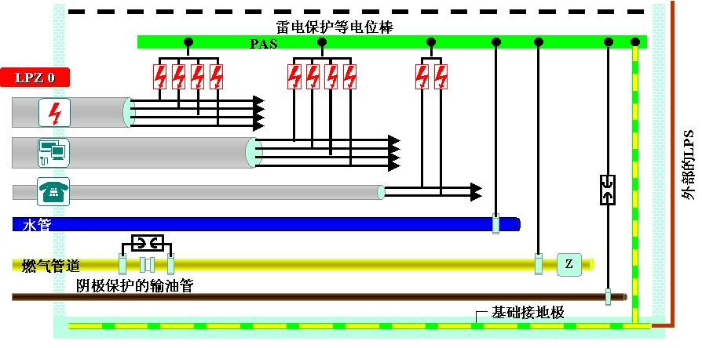
接地汇集线（汇流排）应布置在靠近防雷器的地方，以使防雷器的接地连接线最短，各楼层的分汇集线应直接与楼底的总汇集线相连，这样能保证实现单点接地方式，当楼层高于30米时，高于30米部分的分汇集线应与建筑物均压环相连，以防止侧击。
近年来IEC的研究认为：接地汇集线的多重互连是有益的，但部标尚未采纳。

等电位连接
各种系统的防雷要求种类很多，但其防雷思想是一致的，就是努力实现等电位。绝对的等电位只是一个理想，实际中只能尽量逼近，目前是综合采用分流、屏蔽、箝位、接地等方法来近似实现等电位。

电源系统防雷
根据IEC1312防雷及过电压规范中有关防雷分区的划分，针对重要系统的防雷应分为三个区，分别加以考虑。只做单级防雷可能会带来因雷电流过大而导致的泄流后残压过大破坏设备或者保护能力不足引起的设备损坏。电源系统多级保护，可防范从直击雷到工业浪涌的各级过电压的侵袭。
机房得到电源系统是由市电经低压配电柜再经过分配电柜输送到机房，而电源线路又是雷电入侵的主要通道，因此根据电源系统的防护原则，应对电源系统的防雷应采取多重保护、层层设防的原则、本次设计方案将在电源输入端加装相应的各级浪涌吸收装置，这样形成了多级的电源防雷体系。
本期工程电源系统防雷采用三级防护。所采用的电源防雷器为正规厂家原厂生产的防雷器。
前置防雷箱安装在大楼配电室主机房主供电线路上，防雷箱为超强型防雷箱（内置防雷模组，技术参数请看有关资料附件），三相五线，带声光报警、相电压指示、雷击次数、监控和零地保护功能等，数量：1套。第一级防雷箱采用25m㎡以上多股线缆与供电线路和地排进行连接，引线小于0.5M，越短越好。（本级防雷由大楼动力部门完成，不在本工程范围）
第一级防雷箱，防雷箱为标准型防雷箱（内置原装防雷和 NPE模组），三相五线，带声光报警、相电压指示、雷击次数、监控和零地保护功能等，数量：1套。第二级防雷箱采用25m㎡以上多股线缆进行就近连接，引线小于0.5M，越短越好。
第二级防雷器安装在机房配电柜（保护UPS等贵重设备）中，采用限压型防雷器，三相五线，带声光报警功能。
第三级防雷器安装在UPS主机输出主机房内重要设备(交换机、服务器等)的各个机柜电源输入端的前端，对重要的设备实行精细保护。防雷器以电源插座接口(一拖三)的方式实现第四级电源保护。
第四级保护对重要的设备尤为重要，可以有效的防止雷电浪涌残压进入重要设备（服务器、交换机和光端机）中并通过电源部分和信号部分电路的耦合作用影响网络信号和光纤信号传输的稳定性。
上述相关防雷器中,电源防雷模块均采用专利的多层石墨间隙放电技术，是目前世界上唯一通过所有国际标准、包括防爆标准的产品；其余的压敏材料电源模块也以双重镀银强力压璜与底座紧密相连；全部防雷模块均安装在特制的箱体中，完全符合防爆要求。

计算机机房接地系统
按现国家机房标准，机房具有以下几种地：
A、计算机系统的直流地：如电子系统零电位接地，系统地阻一般要求小于1Ω
B、交流工作地：地阻不宜大于4Ω
C、安全保护地：地阻不应大于4Ω
D、防雷保护地：地阻不应大于10Ω
当采用综合接地时，取上述最小地阻值。
当前，各种接地的具体处理，在理论和实践中尚有不同意见。从防雷的要求看，均压才能避免反击，而均压又要求统一接地；从防干扰的要求应该是单独接地。所以只有做好机房的等电位连接，并通过单点连接到直流信号地网上，才能使上述两项矛盾的要求兼而顾之。目前国际标准IEC1212等以及国标GB50057-94（建筑物防雷设计规范）都要求采用综合地网。在国际ＩＥＣ标准和ＩＴＶ标准中均不提单独接地，美国标准ＩＥＥＥstd1100——1992更明确指出：不建议采用任何一种所谓分开的、独立的、绝缘的、专用的、干净的、静止的、信号的、计算机的、电子的或其它这类不正确的大地接地体作为设备接地导体的一个连接点。
本工程在机房区域内采用交流工作接地、安全保护接地、静电泄漏地、防雷接地共用一组接地装置，即上述接地采取综合接地方式。
具体施工方案：
（1）综合接地
采用大楼引入机房的交流电源PE线（工作地、线径： ZRBV-70mm2）作为综合接地的接地干线，该接地干线引至机房市电配电柜总接地端子，该接地端子作为机房内交流工作接地、安全保护接地、静电泄漏地、防雷接地的总汇接地处。
交流工作地：从市电配电柜总接地端子引至各配电分柜（箱）接地端，从各配电柜接地端接入电气设备电源或插座接地极。各电源回路地线线径按施工图。
安全保护地、静电泄漏地、等电位接地：在机房各房间活动地板下设置分接地端子箱，机房内所有金属材料制品（如每个金属隔断、墙板龙骨、活动地板支架、铝天花等）及机房内各种电气设备或管、槽的金属外壳均用ZRBV-4mm2 电线作等电位联接后接至分接地端子箱。各房间分接地端子箱分别用ZRBV-10mm2 电线可靠联接至总接地端子。连接导线在活动地板下、墙板后、吊顶内明敷。

机房内部等电位接地措施
接地汇流排：本工程室内接地采用综合接地方式。在室内的地板上安装接地汇流排，接地汇流排选用30*3紫铜排，铜排通过高强度绝缘子固定在地板上；接地汇流排在室内做网状分布，网格大小以方便设备最近接地为准，最大不超过3.2*3.2平方米；接地汇流排与接地汇接箱（接地母线排）通过50平方专用接地电缆（2条以上）或30*3铜排多处可靠复接。接地汇流排之间连接为氧焊。
地面均压环：地面均压环设在机房内部周边的墙脚高约10cm处，或在墙脚前以30*3紫铜排和绝缘子固定，设一圈等电位环并与所经过机房的立柱内的钢筋可靠连接；铜排通过高强度绝缘子固定在墙脚或地板上；钢筋的抽取必须是敲出两根以上立柱内的钢筋后以热镀锌扁钢焊接，留出接口再用25m㎡线缆或直接与分布周边墙脚的等电位环铜排紧密连接。同时等电位环要与分布在地板上的接地汇流排多处紧密连接。
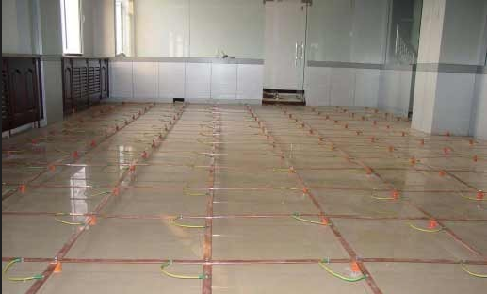
法拉第笼为600*600mm的网格：根据静电地板规格，在静电地板支架下铺设宽60mm紫铜箔。整个机房形成法拉第笼。
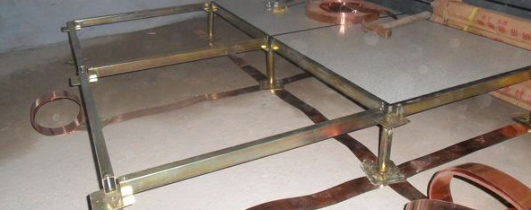
机房内部的等电位连接实施原则为:相同功能或相似功能的设备和机柜应单点就近（不超过50公分，如接地线必须加长，可根据情况加粗接地线径）可靠(通过16m㎡的铜缆)引入到防静电地板下面最近的地线汇流排上。机房内部的所有金属物体包括机柜、金属门窗和经过机房的所有金属管道，都应通过6m㎡以上的线缆就近和地线汇流排多点紧密联结。

防雷接地施工要求
1、各级电源防雷器的安装：
位置和安装方式应正确，防雷器连接导线应为不小于25m㎡的铜缆，并与供电电源可靠、紧固连接，长度应尽可能短。
2、电源防雷器的保护地线
应为不小于25m㎡的铜缆，并尽可能就近与总汇流排、或交流分汇流排可靠连接。
3、数据、信号接口防雷器的保护接地线
数据、信号接口保护装置应与被保护的设备地线可靠连接，接地线应不小于6m㎡。
4、地线汇流排安装和接地线连接
各地线与汇流排连接处应通过不锈钢螺丝、螺帽、弹簧垫等与汇流排接触良好、紧固可靠的连接。
5、设备地线的敷设
应尽量利用机房现有的电源或电缆走线架、走线槽。布放地线时应有序，避免交叉。地线敷设完毕后，经过墙面的孔洞应复原（用防火材料封堵）。
（6）地线标志
所有设备地线都应做明显的地线标记。以方便识别。

机房消防系统

设计范围
机房区域内设气体灭火系统及自动报警系统，设计及施工验收应符合现行国家标准的规定，其设计施工方案及单位必需获得消防主管部门的认可，并最终以通过消防验收为准。

自动灭火装置设计方案
依据《高层民用建筑设计防火规范》GB50045-95(2005年版)、《火灾自动报警系统设计规范》GB50116-98进行报警系统设计，采用区域报警系统，保护对象为一级，设有火灾声光警报装置。手动火灾报警按钮的设置满足：在每个防火分区应至少设置一个手动火灾报警按钮。从一个防火分区内的任何位置到最邻近的一个手动火灾报警按钮的距离不应大于30m的要求。火灾自动报警系统设有主电源和直流备用电源，主电源采用消防电源，直流备用电源采用火灾报警控制或的专用蓄电池或集中设置的蓄电池。火灾自动报警系统的主电源的保护开关不采用漏电保护开关。报警设备安装与线路的要求：
1、感烟、感温探测器吸顶式安装；与灯具的水平净距应大于0.2m，与墙或其它遮挡物大于0.5m.
2、在各层出入口位置设手动火灾报警按钮距地1.5米安装。
3、紧急启停按钮距地1.5米、气体喷洒指示灯距地2.2米安装。
4、在各层出入口位置设火灾声光警报器，安装高度为距地2.2米。
5、各类模块在控制设备处就近安装。
6、线路敷设：信号二总线，联动电源线，非消强切控制，气体灭火控制的控制线均穿KBG管在吊顶内或墙面内敷设。
7、线管要求
信号二总线，DC24V电源线，气体灭火控制线应分别单独穿管；
信号二总线：RVS-2X1.5.TC20. SCE
联动电源线：BVR-2X1.5.TC20.SCE
气体灭火控制线：RVV-4X1.5.TC20.SCE

火灾自动报警系统设计

概述
火灾探测器布置形式分为两类：
第一类：二层保护形式。机房气喷保护区的火灾探测器安装在天花板向室内的一侧，同时在活动地板下也装置探测器。
第二类：二层保护形式。火灾探测器安装在天花板向室内的一侧。
机房智能灭火控制器放置在消防控制室，在各保护区均设二路独立探测回路, 一路为感烟探测器，另一路为感温探测器，用来检测被保护区域的火情。当一路探测器发出火灾信号时，报警控制盘和气体灭火单元上的相关分区的指示灯将亮，但气体不会喷出。当第二路探测器也发出火灾信号后，则声光报警器鸣响，自动灭火控制器开始工作，进入延时阶段（通常为30S），此延时阶段用于疏散人员和联动必要设备的动作（关闭空调等），延时过后，电磁阀打开，开始放气。
报警控制器接受压力开关的反馈信号，控制面板放气指示灯亮。当报警控制器处于手动状态，报警控制器只发出报警信号，不输出动作信号，由值班人员确认后，按下报警控制面板上的应急启动按钮即可启动系统喷放气体灭火剂。
遇有人员在机房工作时，应将门前安装的自动开关自由状态转为手动操作，避免机房内有人工作时喷气。另外，门侧还须安装了手动放气开关，当发生火灾紧急情况时，打开开关盖板，按下红色按钮，立刻喷出气体以紧急灭火。

火灾自动报警及自动消防灭火系统流程图
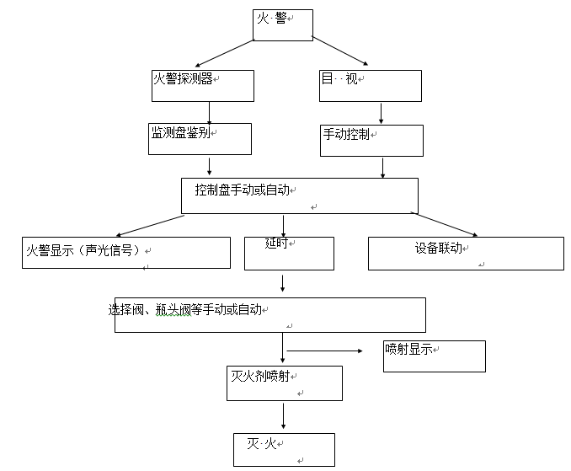

系统施工要求
火灾自动报警系统的传输线路应采用穿金属管、经阻燃处理的硬质塑料管和封闭式线槽保护方式布线。
消防控制、通信和警报线路采用暗敷设时，宜采用金属管经阻燃处理的硬质塑料管保护。当采用明敷设时，应采用金属管或金属线槽保护并应在金属管或金属线槽上采取防火保护措施。
不同系统、不同电压等级、不同电流类别的线路，不应穿在同一管内或线槽的同一槽孔内。

机房综合布线系统

机房综合布线系统结构
工程范围
本项目中机房布线范围主要为机房内综合布线。
综合布线标准
本项目综合布线系统是一个高标准的布线系统，此布线系统应具有如下功能与特点：
* 支持大容量信息并易于灵活调整和增容的系统；
* 支持高速SAN存储及NAS存储；
* 数据和语音应用可以便捷互换；
* 支持高速数据通讯服务；
* 支持高质量视频、图像、语音通讯服务；
综合布线系统必须满足B类机房对未来数据、存储、视频语音等综合业务的要求，保证5-10年不落后，20年可持续使用。综合布线系统必须符合国家最新标准和规定。
实施原则
* 实用性：满足计算机网络系统、电话及视频系统等对布线的需求。能兼容数据、语音、视频的传输，并可于外部网络连接。满足向后兼容要求。
* 灵活性：为开放式结构，能支持各种高速计算机数据系统、电话及视频系统的需要。即任一信息点能够连接不同类型的设备，如大型机、小型机、计算机、打印机、终端、电话、传真机、视频终端等，可以满足将来各种业务的需求。
* 扩充性：布线系统是可扩充的，以便将来有更大的发展时，很容易将设备扩展进去。通过跳线到不同的网络设备，可以实现各种拓扑结构的网络。
* 标准性：满足国家各种规范的要求，满足国际通行标准的要求，兼容最新和最高的布线系统标准。
* 可靠性：在设计中充分考虑到系统的长期可靠性。
* 经济性：在满足应用要求的基础上，尽可能降低造价。
综合布线系统的要求
采用结构化综合布线系统，支持数据、电话及视频等多种信息传输。按照各机房区域的功能划分及信息系统的要求，进行综合考虑。
具体需求如下：
- 铜缆采用CAT 6屏蔽布线系统，屏蔽双绞线。
- 走线槽管穿越防火分区时应采用防火板或防火泥进行防火封堵。所选材料应满足规范要求。
- 布线标识管理应符合EIA/TIA-606标准，所采用的标识方法和材料应清晰、耐磨、抗拉、防潮。包括主干光缆、水平6类铜缆、配线架至网络设备跳线在内所有电缆都需要进行标识，布线系统中的其余部分，包括配线架、信息出口面板、接地等等也都需要进行标识。必须使用专用标签机器打印的标签，保证标签的一致性、完整性。
- 所有长跳线（铜缆和光纤跳线）在波纹管中敷设，波纹管要求符合A级机房防火要求，管径和线径的比例应符合国家相关规范。波纹管采用侧开型，便于线缆敷设施工。
- 所有桥架线槽转角、变径、三通等处的设计和施工都应满足光纤及铜缆敷设时的转弯半径要求，能够良好的保护线缆。
- 所有双绞线自配线架至信息模块中间不得有断点或任何方式的接续。
- 系统测试须用FLUKE4000（或高等级）的性能测试仪对所有铜缆及光纤点位进行100%的测试。
- 本次综合布线产品为端对端同一厂家的产品，并提供20年以上原厂产品品质及系统性能保证。
系统组成
- 运营商外线：
运营商外线至接入机房铺设路由桥架通道。
综合布线走线方式
机房内所有区域机柜采用上进线方式，采用开放式桥架敷设。
机柜区域综合布线设计
本项目考虑机房内部机柜之间的综合布线系统，如没有考虑将会发生飞线情况，管理人员无法可靠的管理信息系统及设备，本方案增加了机柜之间的布线系统。

综合布线产品技术要求
综合布线系统采用模块化结构，保证系统能很容易的扩充和升级，系统中任何一个信息点都能够连接不同类型的计算机设备和其它信息设备，对任一个分支单元的改动都不会影响系统的其它单元。
该专业所采用的材料、设备、配件、软件、技术应该是目前在该领域技术领先、市场份额较大、性能稳定并有数据中心类似项目成功应用案例。

机房机柜系统

现代机房发展的趋势
计算机技术在不断发展，机房作为计算机安全、稳定运行的平台，也在随之发展，现代机房的发展主要有以下几方面趋势：
智能化方向的发展。提供对机房动力、环境的及时监控：如配电、不间断电源、空调、消防、监控、防盗报警等子系统。
机房结构布置发生变化，将操作人员与计算机设备分开。
顺应时代发展的需要，逐步建设绿色环保的节能机房。
机房密度高容积率方向的发展。

传统机房的缺点
为建设现代机房，我们急需解决传统机房以下问题：
散热难问题；能耗大问题；需人工监测控制问题；

散热难问题
机房冷气得不到有效控制，冷气乱窜，造成机房如冬，机柜如夏的感觉；
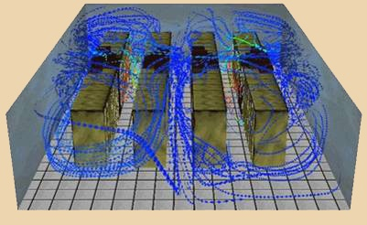
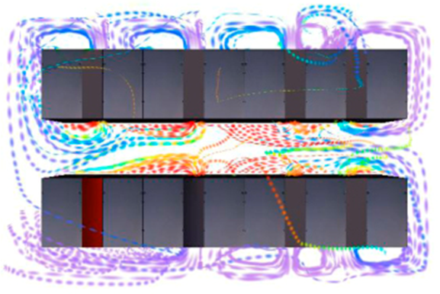
由于机房空调布置问题，出现近处结冰，远端冒烟的现象。
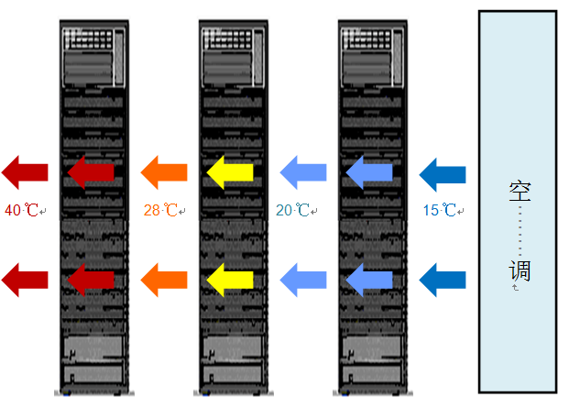

能耗大问题
传统机房为降低机房温度，采取增多空调数量，降低机房密度耗能大，耗能比PUE普遍大于2.5。
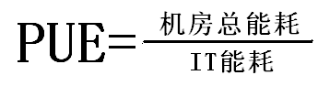

需人工监测控制问题
传统机房的维修、监测一般靠人工完成，由于机房温度较低，长期在这种环境中工作使不少操作人员的身体健康受到严重威胁。同时，由于机房频繁开启与人员活动，对机房的环境也会产生一定的影响，直接影响到服务器的运转情况与使用效命，另外全人工操作也不可能做到对机房的连续监测与实时保护。

机房冷通道机柜系统的选择
为解决传统机房的各项问题，提高机房的冷气利用率，增大机房设备安装密度，实现机房的智能统一管理与节能环保的新设计理念。机柜厂家根据多年的机柜生产经验为您量身订做了一套高效、安全、稳定、绿色的机房节能解决方案---------冷通道机柜系统。
当今，数据中心的规模越来越大，基础设施的投入也越来越多，但我们看到，大量的数据中心在设计时，默认机柜的标准高度为2米，高、42U的容量。
图腾经过分析，推荐用2米高度、42U容量的机柜来组成数据中心
冷通道封闭系统，使用2米高度的冷通道封闭系统具备以下优点：
1、即：2000mm高的机柜的装机容量为42U；
2、可以提高建筑面积IT设备密度达33.3%，而冷通道机柜内空间体积IT设备密度并没有增加。
3、可以让机房有较多的空间来分散机柜的能量密度，减少或消除机房内的热岛效应，提高设备运行的可靠性，从而减少空调的制冷温差，起到少量的节能效果。
4、减少柜间连线长度。IT设备架设分布面积的减少也就减少了设备间连线的长度。

本项目冷通道的设计

冷通道的应用
冷通道主要用于单台机柜装机容量小于7KW的机柜散热，超过7KW时，需在冷通道内采取其他辅助措施配合散热：如图6所示为机房冷通道的效果图。
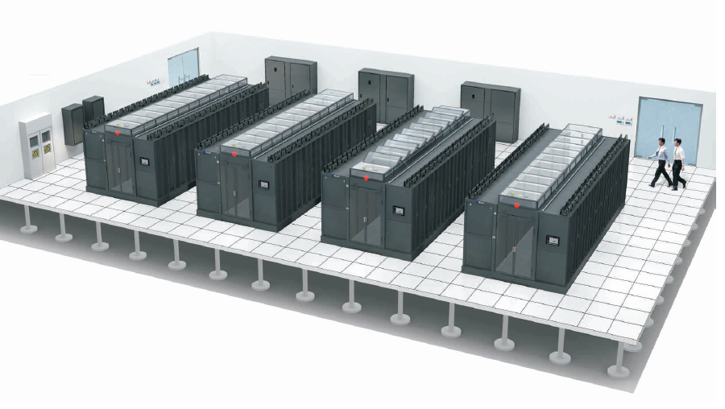

冷通道的排布
机房内的冷通道机柜排列为面对面、背对背，将两列机柜的正面（进风面）封闭在一个通道内，通道宽度尺寸一般为1.2m(即正面相对的两排机柜之间的距离)。

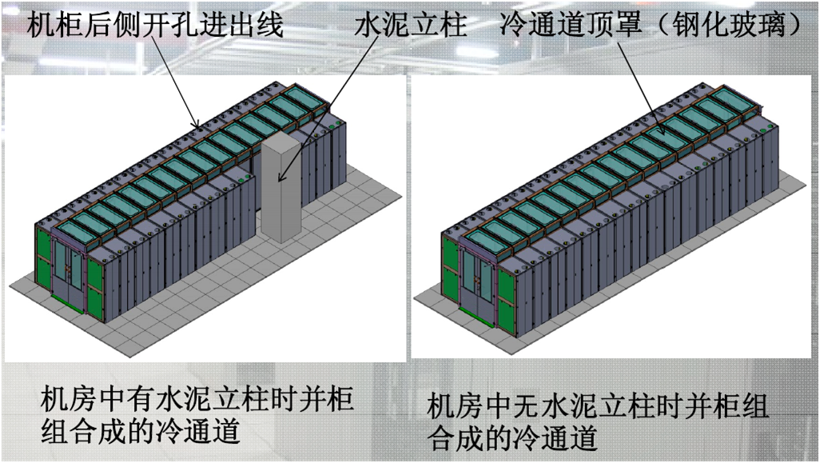

冷通道的组成
冷通道主要由以下部件组成：机柜（机柜列）、2组通道门（包括自动平移对开门、转动门等）、顶盖（含天窗）、静电地板和其他的辅助系统（如环境监测系统、视频监控系统等）。
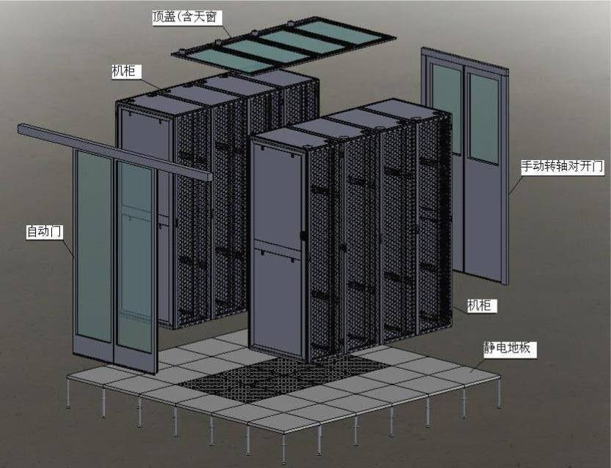

机房UPS系统

项目情况
本项目，拟建设3个机房，1个中心机房，2个二级机房，中心机房配置1套高可用UPS系统，每个2级机房各配置1套高可用UPS系统，确保IT系统设备正常稳定的运行。

设计标准
GB50054-95《低压配电设计规范》
GBJ232-92《电气装置安装工程施工及验收规范》
SDJ 279-90《电力建设施工及验收技术规范》
YD／T585-2010《通信用配电设备》
YD5040-97《通信电源设备安装设计规范》
YD/T 1095-2008《通信用不间断电源UPS》

系统设计原则及特点
通用性
本系统的设计符合国家设计标准。
可靠性·
设备具有良好的电磁兼容性和电气隔离性能，不影响其他设备正常工作；24小时不间断为主设备供电；
稳定性
所有产品都经过一系列安规测试、电性能测试、长时间高温老化测试等，在业界具有领先的技术、领先的制造和领先的品牌；
安全性
产品符合欧洲和国际标准相关条款，工作安全可靠；
可维护性
UPS不间断电源采用模块化热插拔结构设计，便于故障的维护处理；
扩充性
在系统设计中充分考虑到用户后期的扩容，做了合理的冗余设计；
经济性
系统整体设计，可合理设计设备容量，减少设备成本；同时整体化解决也降低了设备的额外成本，给后期设备维护带来一站式服务；

系统配置示意图
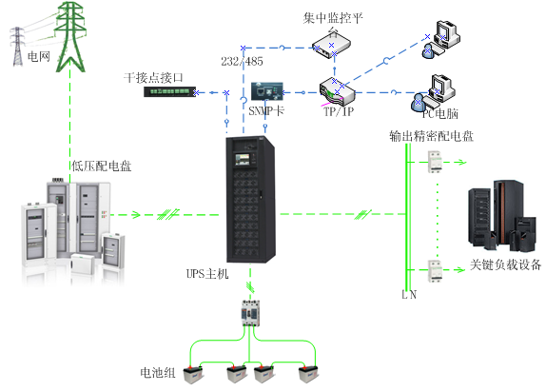

UPS主机选型
从UPS行业的积累数据分析得知，为了保证UPS长期运行的可靠性和稳定性，UPS的长期稳定负载率一般不宜超过80％，因此，计算本项目所需要配置的UPS容量的公式如下：
UPS容量kVA＝（系统总容量KW）/(负载功率因数*带载率)
中心机房初步设计使用的UPS容量为：120kva 模块化UPS
2级机房初步设计使用的UPS容量为：40Kva 模块化UPS

模块化UPS系统

模块化UPS系统产品概述
模块化UPS电源是业界领先的全数字化电源产品，集中了当今电力电子与自动控制领域最先进的技术成果，拥有十项专利，使得关键设备的供电可靠性、可用性、可维护性得到了突破性的提高。
模块化UPS电源结合了传统塔式机型的技术特点与现代化机房模块化的需求，在实现模块化设计的同时，保证了系统的高可靠性。此系统产品各项性能指标均达国际领先水平，拥有极高的性价比，是各行业高可靠供电需求的最佳选择。
产品提供各种规格功率模块以及机柜系统，用户可根据负载需求进行灵活配置。单个机柜可以实现200KVA的容量，机柜并联后可实现400KVA的容量配置。

N+X冗余模块化设计
系统中每个功率模块均设计为可在线热插拔，方便用户安装、维护以及升级扩容等需求。每个功率模块均为自主控制，无单点故障风险。单个功率模块在出现故障的情况下将自动退出，不影响其他模块的工作以级系统的正常供电。产品采用人性化的操作设计方案，用户可以简单明了地操作以及管理UPS系统

智能化电池管理方案
每个功率模块内軒独立的3200W数字化大功率充电器，200KVA的模块系统可以提供32KW的充电能力。充电均为DSP数字化控制，保证卓越的电池管理性能。与部分厂家将电池直接挂接于直流母线不同，模块化UPS电源采用独立的电池放电变换器，大大降低了单组电池数量，同时实现了卓越的充放电管理与控制，极大地延长了电池的使用寿命。

强大的带载能力
模块化UPS电源拥有卓越适应性能，对于各种类型的线性与非线性负载，均能提供强大的带载能力。每个功率模块以及机柜系统，均能提供媲美任何塔式机型的带载能力，从而保证了此系列产品在各行各业的应用范围。

智能化保护方案
模块化UPS电源的功率模块以及系统均采用硬件与软件双重保护的设计方案。对于功率模块以及系统所可能出现的任何电压、电流、热性能、短路等等异常，均能进行快速有效的保护，从而保证系统的安全性与可靠性。

方案的特点及优势
UPS系统模块化设计，N+X冗余，在线热插拔升级扩容。
超强的负载适应性以及带载能力，超强的电网适应性。
绿色节能电源：整机效率大于95%，输入功率因数大于0.99，输入电流谐波小于3%。
功率模块配置双DSP控制器，模块独立自主控制，无单点故障风险。
整流、逆变、充电、放电全部实现DSP数字化控制。
采用IGBT模块而非分立器件，极大地提高了功率模块与系统的可靠性。
全正面维护，提供上下进线方式，方便用户接线。
超大屏幕触摸屏人机界面，信息量丰富。
独立充电系统，强大的充电能力，完善的电池管理方案。
全数字化模块并联技术，极佳的环流指标。
可紧靠其他设备安装，节省机房空间。
冗余智能调速风扇，低噪节能。
系统机柜内部集成配电系统，安装极其方便并且节省用户投资。
卓越的发电机匹配性能。
高可靠性设计方案
模块化UPS电源采用集成封装IGBT模块而非分立器件（如图所示）。相对于分立IGBT器件，集成封装IGBT模块具有更大的电流承载能力，更小的功耗，对于提高功率模块的效率与可靠性有着巨大的好处。采用分立器件进行功率模块的设计，需要进行多个IGBT器件的并联，同时需要处理续流二极管的设计与工艺问题，给系统的可靠性以及生产过程的一致性都带来了极大的风险。集成封装的IGBT模块具有极大的电流通断能力，不需并联即可满足功率模块的需求，同时集成了续流二极管，降低了设计工艺与生产过程的风险。通过采用集成封装的IGBT模块，产品在实现高效率、低功耗的同时，保证了功率模块以及系统的高可靠性。

模块化UPS系统的优势
随着社会各行业信息化的深入，网络所承载的信息及工作愈来愈多，网络供电的安全成为日益重要的问题，如何系统而长远地考虑UPS电源的配备，使之成为一个安全可靠、易于管理、便于服务、随时升级而又能远程监控和控制的UPS系统，是至关重要的问题。
UPS作为机房应用的一个核心环节，其本身有着一定的故障率，为了保证供电系统的高可靠性与可用性，不得不使用1+1并机甚至多台并机系统的配置。毕竟单台设备质量再好也不能保证整个系统不停电。再者，如今的高可靠性供电系统，如果要达到科学合理的配置，越来越需要考虑系统的各个方面，包括系统中各种设备和环节的相互匹配和可靠性问题、系统可靠性和冗余配置问题、可修复性和降低修复时间问题、UPS设备的模块化冗余系统结构问题、供电系统的布局 (集中和分散供电)等问题。
从UPS电源设备的选型来看，与过去只关注单台UPS的技术指标不同，如今更侧重于它对系统适应能力的要求：可靠性、可用性、可维护性至关重要，电磁兼容性、输入功率因数和输入电流谐波成分也已经成为最重要的指标。输入功率因数是否做到0.99和输入电流谐波成分是否小于5％已经成为考察先进UPS的主要标志。而且为了提高系统的可用性，在系统配置能力上是否具有多台输出均流冗余并机的能力，这也是现在UPS重要的指标之一。也正是为了提高系统的可用性，UPS本身必须是可修复的，而且是可以快速修复的，因此在结构上采用模块化、可在线热插拔技术是当前 UPS技术发展的主要趋势。
其次是对电源系统可靠性的要求逐步地向可用性过度。由于要求必须连续供电，所以衡量可靠性的时候也需要考虑它能够提供可用时间的比例，也就是可用性。因此，这就要求我们在UPS的应用方面，提出从单机向冗余结构发生转化。UPS是为负载提供不间断供电而设置的，但UPS作为一种设备其本身是存在发生故障的可能，为进一步提高系统的安全程度，人们通过冗余技术来得到并进一步提高系统容错性从而使安全性得以提升。对于冗余并机技术来说，用户希望能有高效的并联系统，而不是高冗余度、低效率的系统。
目前UPS单机在接近满负荷时效率都很高，小负载时效率都比较低。负载均分的双机或多机并联系统冗余运行时，UPS的实际负载值往往很低，通常在30％ 以下，有的只有百分之十几，这样的系统冗余在提高可靠性的同时，也同时带来了低效率和高散热量。在断电、特别是长时间断电时，由于空调停电不能使用，UPS的高散热使得在为负载提供保护的同时，也加快了环境升温，降低负载和自身的工作可靠性。为此，用户希望有更高效的冗余运行方式，那就是冗余并联模块化的UPS。
在多模块 N+1冗余并机运行模式下，UPS系统中的所有模块均是并联工作的，负载平均分配在每个模块上。每个模块拥有自己的一组元器件并独立工作，每组元器件只需承担整个负载容量的一部分。如果其中一个器件出现故障，也只影响这个模块，而系统中的其它模块将继续工作。一旦其中一个模块故障或被移走，剩下的模块将继续工作并立即自动地平均分担负载，从而达到保证供电系统的连续性要求。模块化UPS电源可以保证在实现高冗余度的情况下，达到极高的系统运行效率。

模块化UPS系统投资回报分析
在当今机房供电系统中，80%的UPS带载率都小于50%。由于并机、双总线冗余系统的大量使用，分摊到每台UPS的实际负载非常小，几乎所有的UPS的应用现状都是大马拉小车， 因此对于用户而言，UPS在半载或更轻负载时的整机效率才真正具有实际意义。
整机效率图：
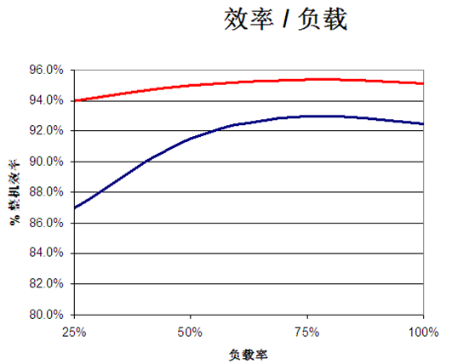
由上图可见，即使在半载情况下，系列整机效率依然可达95%以上。而其它的UPS在半载时效率仅为91~92%。此外要达到输入功率因数>0.95，输入谐波失真<5%的国家电力标准要求， 所有的竞争厂商都必须选装有源输入滤波器或12脉冲选件才能实现，而这将进一步降低UPS整机效率3~4%，如此以来UPS的整机效率将只有88%左右。
效率对于用户而言就意味着金钱。与12脉冲整流+11次滤波器的UPS（一般仅88% 的效率），系列 超过7% 的效率差异将为用户带来显著的收益，以200kW的负载为例：
效率差异 | 每小时 | 每天 | 每年
14kW | 14度 | 336度 | 122640度
每度电（工业）为¥0.8 | 每年节省： ¥ 98,112元
UPS实际使用寿命为10年： | 10年节省：¥ 981,120元
再加上为了抵消UPS散热而花费的制冷空调电耗。
的投资有效性
1）模块化UPS具有极高的整机效率≥95％
2）很小的站地面积900mm×600mm。
3）采用模块化UPS后,动力机房制冷费用下降一半
4）配电简单，节约了大量并机柜费用和占地空间
如下所示：

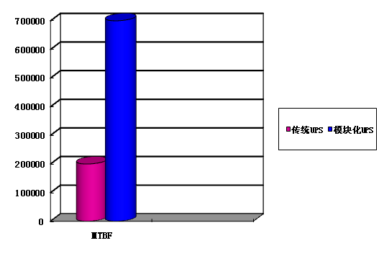

优势 | 模块化UPS | 传 统 机
使维修超常简便，MTTR：  传统机： 停机1小时  模块机： 在线5分钟 | 单个模块出现故障后，不影响供电系统正常运行，不需停机，直接在线更换模块即可修复 | 出现故障后维护复杂，备件储备、工程师水平、供应商反应速度等，都将对MTTR造成影响

机房精密空调系统

机房精密空调的应用必要性
计算机机房的空调、新风、净化系统是保证设备正常运行和工作人员正常工作的重要条件。诸如环境、温度、湿度、洁净度，以及工作人员和设备的散热量等都会对计算机及附属设备工作的稳定性、可靠性造成危害。
1）、温、湿度要求比舒适性空调严格，夏季基准温度（一般23ºC）比舒适性空调低，并且全年均对湿度有较严格的要求（45%～65%）。
2）、总热负荷中设备散热量所占比重大,并有逐年增长的趋势。
热负荷分为显热和潜热两部分。显热引起空气温度升高，而空气含湿量不变，即空气中水蒸汽含量不变；潜热引起空气含湿量升高，即空气中水蒸汽含量提高，而空气温度不变。在空调使用过程中，显热和潜热同时改变的情况较多。
计算机房的总热负荷包括：
- 设备散热量；
- 照明散热量；
- 人体散热量；
- 围护结构（含窗）的热负荷；
- 新风热负荷。
3）、要求全年不间断运行。由于全年总热负荷变化小，因此常需全年制冷运行。
4）、对机房的洁净度和正压值的要求比舒适性空调高。
5）、常需采用下送风系统，以便将冷空气直接送至机柜下部或其附近。下送风系统也便于根据机柜的发热量，调节机房各处活动地板送风口的风量。
6）、要求设置一定的监控、防护设备，如漏水传感器及报警装置、空调机的远程监控装置等。

设计标准及选型
《计算机和数据处理机房用单元式空气调节机》（GB/T 19413-2003）
《采暖通风与空气调节设计规范》 （GB 50019-2003）
《通风与空调工程施工质量验收规范》 （GB50243-2002）
《电子计算机场地通用规范》 （GB/T 2887-2000）
《电子信息系统机房设计规范》 （GB 50174—2008）
《电子信息系统机房施工及验收规范》 （GB 50462-2008）

机房环境对空调的要求简述
机房设备散热量大，散湿量小的特点对环境控制提出了特殊的要求：即恒温恒湿。所以机房用恒温恒湿空调具有以下特点：
1) 显热比高
要求恒温恒湿空调机组产生的总冷量中用于消除或抵消发热量的比例大约占总冷量的85﹪或更高。由此，空调机组的显热比（显冷量/总冷量﹪）要求较高，一般在85－90﹪以上。
2) 大风量
机房的高发热量要求空调机组送出较大的风量，在循环过程中与室内空气、设备进行热湿交换，保证空气的均匀分布，避免“热死点”。一般要求每小时30－50次的换气次数。（机房体积＝1次换气次数）
3) 小焓差
为了防止机房设备表面结露，恒温恒湿空调送风温度要高μμ于一般空调的送风温度。例如：标准工况t=24℃，50％RH（室内），其露点温度为13℃，恒温恒湿空调送风温度规定为15－19℃。
4) 洁净度
机房要求过滤空气中0.5－0.2μｍ 的粒子，因此空调需要配置达到10－30万级国内效率的过滤器。
5) 正压
机房内必须维持正压，防止未经处理的空气进入室内，影响机房环境。维持正压的新风量为总循环风量的3－5％，并且必须经过处理，与室内空气参数一致。
6) 可靠性
机房设备需要24小时×365天连续工作，所以要求恒温恒湿空调具有较高的可靠性和自动化程度，能够自动记录运行参数、自动故障告警保护、监控联网、停电/恢复自启动等。并且从机房设备的安全和扩容、换型考虑，空调设备应该有备用制冷量。一般推荐至少25－50％备用制冷量。
7) 节能、环保
由于机房空调全年连续运行，所以都采用了高效、节能的设计措施。选用能效比较高的涡旋式压缩机、高效率的马达直联风机、电极式加湿器、先进的微处理机控制器，可以大大节省能耗。采用合理的结构布置、保护措施以及低转速的马达可以降低噪音。
目前，环保冷媒的使用已经是设计时的重要考虑因素。
8) 操作、维护
恒温恒湿空调要求操作简单，维护方便，能够在最短时间内修复故障，减少停机时间。一般，要求空调机组可以正面维护，并且大多数部件的维护不需要停机。

设备选型原则
根据国家计算机房建设标准，IDC机房空气循环次数为不能低于50次每小时；这是保证气流强制快速循环才能迅速有效地把设备所产生的热量平衡掉的最低要求。

设备配置设计
中心设计2台40KW 空调主机，实现双机 巡航；
2级机房每个机房设计1台20KW的空调主机。

机房KVM系统

简介
所有登陆管理用户要求不用进入机房在远程控制中心通过TCP/IP进行操作访问，同时考虑管理用户访问的特殊性要求在机房内留有本地控制台方便用户进入机房对服务器进行操作管理。

系统设计原则
采用先进成熟产品，系统兼顾成熟性与先进性
开放性和标准化
兼容性和可扩展性
安全性与可靠性

方案概述
考虑到该远程集控系统工程中所使用的切换设备端口密度和机房中服务器的实际分布位置，我们设计采用多台24端口以上的数字交换机实现管理所有服务器。
本次工程中的所有并发IP操作用户均通过TCP/IP网络对机房中权限范围内的所有服务器进行远程监控。

方案拓扑图
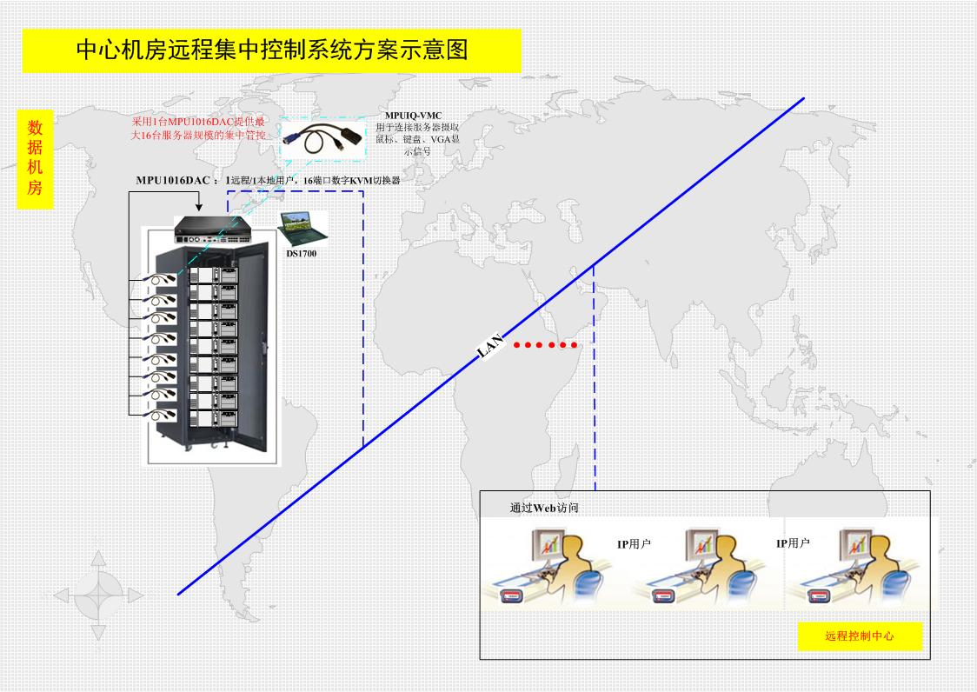

方案实现
采用数字交换机对服务器进行管理时，我们需要在每台被控服务器的键盘、鼠标、显示器接口都直接连接一根服务器接口线缆攫取键盘、鼠标、显示器信号，；MPUIQ服务器接口线缆再通过普通五类线线（标准568B）连接到数字交换机的被控主机端口； 数字交换机的网络端口通过超五类双绞线连接到网络交换机，提供远程管理用户通过TCP/IP操作管理。机房维护人员只需要给数字交换机网络口分配好规划的IP地址，即可做到网络的安全访问；远程IP操作用户只需要在IE浏览器内输入集中管理设备的IP地址经过权限认证后即可对机房内的所有的PC服务器、主机终端、存储设备、小型机（KVM或Console口）进行集中统一管理。在机房内，可以通过预留的本地控制端进行统一管理。

方案功能
控制用户：通过本次工程将满足1个远程IP服务器管理用户可以对所有的服务器进行操作管理。同时单台数字交换机还可以提供一个本地用户对其连接的被控服务器进行操作管理，远程IP用户可以通过TCP/IP可以对所有的服务器进行集中统一管理；
切换方式：远程IP用户只需要在本机的浏览器内输入KVM主机的IP地址通过权限认证后就可以对所有的服务器进行集中统一管理。 数字交换机的本地用户采用了WEB图形化屏幕菜单对其连接的被控服务器进行操作管理。所有用户的操作管理都可以由鼠标、键盘来完成，本地用户具有自动扫描功能；
可靠性：具备断电保护功能，所有对服务器的记忆都存储在MPUIQ上，而不是存储在MPU数字交换机的每一个端口上，所以在MPU数字交换机故障时仍能保证所连接的服务器正常工作，只需要换上相应的备件、连接好网线就可以正常工作，不需要对服务器进行任何操作，而且原有的设置都没有改变；
实用性：本方案采用的KVM主机数字交换机采用1U标准可上机架式设计，支持包括PS/2、SUN、USB服务器和各种终端服务器及串口设备，支持的服务器最大分辨率可达1600x1280@75Hz。服务器画面色彩支持16位真彩显示，而且用户在连接的不同分辨率服务器之间切换时，画面自动调节视频大小，无需人工手动调节。而且画面支持全屏幕显示功能和自动缩放功能，用户可以根据需要任意缩放屏幕；
连接线缆：本方案全部采用普通UTP线缆连接，而且支持不同品牌的CAT5、CAT5e和CAT6，支持机房原有线缆的利用，远程IP用户通过TCP/IP操作访问没有时间、距离、空间的限制；
自动视频信号补偿：MPUIQ服务器接口线缆带有DDC2B视频自动补偿功能，可以补偿从服务器端到MPU数字交换机在双绞线传输中衰减的视频信号，无需人工调节和视频调节，自动满屏幕显示；
扩展性：可满足将来服务器的扩展性，所有MPU数字切换设备之间相互独立工作，不存在任何干扰。服务器总数量超过16台时即可以通过增加KVM主机数字交换机和对应数量的服务器接口模块实现扩容;
升级能力：任何一台数字交换机都可以升级连接在系统内的操作代码，并且还可以通过系统订制任务，让其周期性的运行。所有MPU数字交换机可以做本地或者远程升级。

方案技术优势
1) KVM对各类型主机系统支持
系统可以支持各种服务器接口类型如SUN、PS/2、USB和Console接口。支持多种平台多种系统操作之间的“无缝”切换，如：WINDOWS、AIX、UNIX、LINUX、Solaris之上的SUN、HP、DELL、COMPAQ、IBM等；
2） 操作模式
系统支持多操作模式,为提高远程操作方便性，支持屏幕的放大缩小和自适应;

机房环境监控系统

项目需求
学院的中心机房存放有大量的通信设备、供配电设备、重要通信联网设备等，因此需要根据有关通信机房的设计规范针对通信机房进行整体设计，确保通信调度设备能正常有效的工作。机房的动力和环境设备是确保机房内通信设备、供电设备等通信IT设备能正常、高效运行的基础，为提高机房内动力和环境等辅助设备的日常管理水平，减少管理人员的工作量，提高工作效率，增强各类设备的故障预知、快速定位和报警能力，因此，建议构建统一的机房综合监控管理系统来保障所有的通信机房的正常运行。
- 系统能集中监控分布在各机房场地的动力和环境设备，实现无人值守。系统应综合集成综合保安、设备监控、报警处理、系统配置等功能，并支持真正全功能的Web访问。设备应选用高可靠的工业级采控单元，保障系统365*24小时不间断运行。
- 系统应采用模块化结构，方便对软件和硬件进行合理的在线式组建、配置、维护、扩充。
- 具备高度的可靠性，通讯与管理层设备与现场设备相互独立运行。
- 具有良好的容错性和兼容性，人性化的交互界面，贴切的提示，完善的系统权限管理。
- 具有合理的数据保存与查询管理功能，提供完善的报表管理；多任务并行处理，报警分级排序处理，设备间的联动触发管理，自定义界面巡视，纯WEB管理支持，设备文档数据管理。
- 各种智能设备厂家提供监测的数据与状态量的采集与记录，相关设备的遥控遥调等；功能完整的门禁管理系统，专业化的数字视频监控系统等等。

系统特性
通用性：监控系统的设计符合国际工业监控与开放式设计标准。
可靠性：监控系统具有良好的电磁兼容性和电气隔离性能，不影响被监控设备正常工作。
监控系统具有专家诊断功能，对通信中断、软件故障能够诊断出故障并及时告警；监视各智能设备各部件的运行状态和工作参数；监控系统提供一年的历史曲线和事件发生记录，便于查询。
监控系统可以承受365天*24小时连续工作压力，均采用工业级产品，重要硬件设备国外进口，可靠性极高，平均无故障时间大于10万小时。
监控系统网络通信协议符合国际网络协议标准，操作系统选用实时多任务管理的Windows2000操作系统，标准开放式的数据库接口，可支持各种类型的数据库，可满足从集中监控中心（CSC）到现场监控单元（FSU）的三层结构管理。
兼容性：支持世界各著名厂家提供的智能设备，实现完美的监控。目前系统兼容设备的品牌有：STULZ、LIEBTRT、RC、HIROSS等机房精密空调；MGE、EXIDE、SICON、LIEBERT、APC、IMV等UPS。
采用电信级标准的报警与查询系统。
业界首次提出视频组态概念，真正一体化视频系统的集成。
多种系统拓扑形式，适合构建大型集中监控系统。
安全性：系统拥有强大的自检功能，可以对系统与各设备的通讯状态和各设备的故障状态进行全面及时的检测；同时也对软件数据库、动态库等进行全面的自检。
系统强大的多媒体技术，对各种设备的报警提供专家处理提示，报警形式丰富包括屏幕报警、警铃报警、多媒体语音、短消息系统信息和电话语音报警系统等: 本系统采用完全的电子地图显示，报警时会自动弹出报警画面。
强大的报警处理功能。可区分10级报警级别，报警事件发生时，系统按事件级别排队报警，显示处理，并将系统界面自动切换到相应的报警画面。
实时管制门禁系统权限，发卡、补卡、注销、授权、级别、分类、统计全部搞定。
完善的权限管理。系统采用WIN2K/XP的权限控制策略对系统管理和维护人员进行多级权限分类以区分限制各级别用户对系统的访问和操作能力。
强大的网络管理功能，亦可根据需要全面监控主机、服务器、路由器等工作状态、数据流量、网络负荷。
严格的密码管理，确保系统运行安全。
可与保安闭路监控等系统联动，直接在监控主机上实现事件录像、回放，火警自动开门等。
系统具有防潮、防雷、防静电、防干扰等抗干扰功能，符合ITU国际电工标准。
系统及设备出现故障时不会影响被监控的其他设备正常工作和功能控制，具有最好的安全隔离功能。
开放性：在联网监控中，集中监控中心可挂接65000个以上的区域管理中心和现场监控单元，实际应用中完全不存在容量限制问题。
系统采用通用数据库，提供开放的数据接口（如API,OPC等）。
对用户提供通讯协议和通讯接口的智能设备可以方便连接。
实时性：包括（实时数据刷新速率、联动的响应速率、报警速率）
实时数据刷新: 不同数据量可以配置不同的数据刷新速率，最快的刷新速度为0.6秒，其他可以为1秒、2秒、4秒或者更长。
按实际需求系统可提供轮巡传送、有值变化传送、系统自动选择三种方式来传送数据，根据实际需求选择恰当，可以最大的提高系统的实时性。
做到1秒内完成本地数据采集，3秒内完成本地到区域和集中监控中心的所有命令响应、执行。
系统通过硬件选型，软件优化等多种方法节省资源的占用率降低响应时间。
可维护性：系统运行进行在线运行状态诊断和监测，能及时发现系统各功能单元故障情况，便于系统故障的维护处理。
软件系统的设计采用模块化结构设计和规范化标识保证软件的可维护性要求。
系统软件通过设备、人机界面和功能组态等实现系统的组建、维护、扩充。
可伸缩性：系统软硬件设计采用模块化可扩充结构及标准化模块结构，便于系统适应不同规范和功能要求的监控网络系统；由于系统设计为开放型网络结构，支持设备配置、软件模块配置、通用OCX调用、内嵌完整VBSCRIPT语言，在设备规模扩容、系统功能扩充、软件升级等方方面面都极为方便，保证系统的无间断安全运行的同时，不对其他站点、设备产生任何影响。

系统主要功能
通讯管理：
系统可实时管理：客户端与服务端的网络连接状态、数据交换状态；
系统与各机房服务器的网络连接状态以及数据交换情况。
设备管理
设备扩展方便：可以根据现场情况增加设备、删除设备、修改设备，及对所监测的设备的监控参数和报警参数的增加、删除和修改；实时监测设备的运行参数、运行状态、故障状态。调整设备的运行参数、控制设备的启动和停止。
数据管理
(1) 实时数据：监控中心服务端可通过TCP/IP、SNMP、RS232/RS485总线等媒介实时向中心机房或各远程监控站中的服务器和各个监控设备发送采集各种数据的指令，同时自动实时监测所有来自不同设备的数据，对所采取数据进行分析和计算，从而获取各个设备的运行状态、运行参数及各种故障参数等，并对各种运行数据有效存储。系统采用多线程并发计算技术可同时处理来自不同服务器和不同设备的数据，进行并行分析和并行计算。亦可实时的查询各个设备的所有数据，用户可以根据需要自由选定设备、选定设备参数、选定时间段来查询数据。中心服务端自动把所有实时数据通过TCP/IP网络传送给本机客户端监控程序和远程的客户端监控程序。各个客户端程序自动接收和处理来自服务端的数据，通过友好的人机界面通过文字、图形、表格、动画等多样的形式实时显示各个设备的运行参数、运行状态和报警参数。
(2)历史数据： 监控中心服务端自动将所有有效的监控数据存储在MICROSOFT SQL SEVER服务器中，操作人员可以随时在服务端程序和客户端程序的查询检测的所有设备的任意参数的历史数据，可查询任一天、任一时间段的历史数据，并且自动生成历史曲线图，将查询结果以列表方式显示或打印，以供分析之用。系统保存历史数据至少保存一年。
(3) 备份数据：监控系统提供多备份功能，可以将一份数据做几个备份以防止重要数据丢失，同时对事件日志的记录多少也可以根据实际情况而设定，备份的路径也可以随便设定。
(4) 历史数据库维护：系统具有历史数据库完全备份功能；系统提供数据库工具可以帮助用户在历史数据库异常时重建历史数据库，并把数据恢复到最近保存的备份状态。对于历史数据记录的删除， 系统提供了两种方式：用户选择删除按时间段删除；系统根据用户定义时间自动删除指定时间以前的记录，以保持历史数据不会太过于庞大。
控制管理:
系统提供了非常灵活的控制方式，可以帮助用户非常及时效的实现对设备的保护，以及帮助用户节能功能和延长设备寿命。
（１）手动控制：用户可以通过客户端实现控制设备的启动和停止，调整备参数
（2） 报警联动控制：系统提供了联动有效的联动控制功能，可以设定故障时自动停止产生故障设备的运行，从而实现对设备的有效保护
（3）定时控制：系统可以自由设定设备在哪个时间段运行，哪个时间段停止运行，帮助用户实现对设备实行更加有效的管理。比如可以设定空调在上班时间段运行，在节假日及下班时段停止运行。
安全管理
（１）用户操作权限：无论是客户端和服务端，系统都提供了有效用户分级管理机制。系统根据不同的操作者划分了多级操作权限，最低级操作权限只能查看监控数据、无法对系统进行调整、无法对设备进行控制操作，无法退出系统。具有控制权限的操作者可以进行对监控对象发送控制指令，例如：开、关空调；开、关照明系统等；具有系统修改权限的操作者可以对系统所有控件进行属性、参数的修改；最高级的操作权限可以对用户授权，可以修改系统的所有参数，包括系统的运行参数，及对系统数据库进行维护。系统具有非常完善的权限分级管理功能，亦可根据用户实际需求，可对操作者划分不同的操作权限等级划分操作权限，不同的用户只能在自己的操作权限内进行系统的操作。
（２）用户操作记录：
系统的服务端和客户端都提供了完善的用户操作记录功能，实现对用户操作的跟踪记录，所有操作记录都存储在ＳＱＬ sever数据库服务器中；客户端和服务端的操作记录分别存储于不同的数据表。系统对所有操作者所进行的系统操作均作详细的操作记录，包括操作用户ＩＤ、操作用户名称、操作内容、操作时间和操作者所用主机的ＩＰ地址。
A 服务端操作记录：服务端操作记录主要包括对用户对以下操作内容的跟踪：系统启动、系统退出、用户登录、用户管理、密码修改、系统参数修改、系统数据表修改、设备数据表修改、控制参数数据表修改、时间段参数数据表修改、报警参数数据表修改、串口参数表修改、网络采集单元参数表修改、历史数据查询、报警记录查询、历史数据维护、报警记录维护、用户操作记录维护等等。
B 客户端操作记录：客户端操作记录项的内容还包括操作者所用主机的ＩＰ地址，并且所有客户端的操作记录是集中存储在中心的ＳＱＬ ＳＥＶＥＲ数据库服务器中，有利于集中管理。主要包括对用户对以下操作内容的跟踪：系统启动、系统退出、用户登录、用户管理、密码修改、系统参数修改、连接服务端、断开服务端、查看历史数据、查看报警数据、查看短信记录、查看电话报警记录、设置服务端参数、修改当前服务端的ＩＰ参数、服务端数据维护、客户端数据库维护。
C 无论是客户端还是服务端操作记录都可以在远程服务端查询，用户可以自由选择要查询的时间段；并提供操作记录报表打印功能。
配置管理
(１) 系统参数配置：只有在具有系统参数修改操作权限的操作者才能对整个系统软件的运行参数、数据管理参数、报警参数等进行配置、修改，如配置或修改不当，系统参数可以设定系统的登录方式、报警方式、客户端和服务端的连接参数。
（2） 监控参数配置：同样只有在具有权限的操作者才能修改监控对象的监控参数，包括新增、删除、修改监控对象的监控参数。。
（3）远程管理：只要具有权限，用户既可以在监控中心也可在远程对系统进行修改和维护，如远程修改用户操作界面，远程设置报警参数、远程维护系统数据库、远程维护历史数据库
在线升级维护：用户可以在系统在线工作时，对系统的操作界面进行升级和维护。
线时对远程监控站的监控参数进行修改，功能如同上所述。
（4）系统数据库配置及备份恢复：
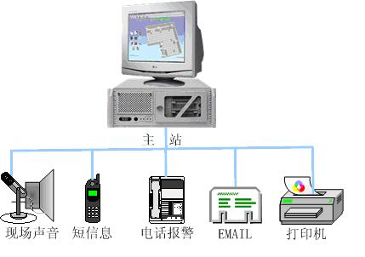
当系统的数据库由于操作系统故障、病毒或误操作导致系统数据库异常时，用户可以通过系统提供的数据库工具快速、简便的把系统数据库恢复到正常状态，恢复上次备份的数据。
系统提供数据库配置工具可以帮助用户配置客户端、服务端与系统库的连接参数。
系统数据库工具可以帮助用户在系统库异常时重建客户端、服务端数据库，并把客户端、服务端恢复到上次的正确备份中。
系统数据库工具可以帮助用户快速、完整的备份系统客户端、服务端数据库
报警管理
系统提供了非常优秀的报警处理机制和多种有效的报警方式，灵活的报警参数设置及完善的报警记录，帮助用户对各种设备报警进行管理，设置报警参数，及时了解到设备运行情况及事后分析。报警记录内容有：报警设备，报警参数、报警内容、报警时间及报警信息是否成功发送，如短信报警是否成功发送出去、电话拨号报警时是否接通了用户电话等。
1 报警等级：系统具有强大的报警级别报警，可区分多级报警，不同级别的报警具有不同的优先级别，系统会对高级别的报警进行优先处理。用户可以根据实可根据不同监控对象报警事件而设置不同的报警参数，包括划分报警等级、报警次数、报警频率、报警联动控制等。用户可以为重要设备的重要的警设定联动控制，帮助用户实现对设备的自动保护。
2 报警方式：
A.屏幕报警，当出现任何报警事件时，将所报警的画面自动弹出，并显示在最上方，还伴随着画面闪烁、文字提示，通知在线的操作人员。
B.声音报警，出现报警事件时，监控主机多媒体音箱便播放录制的报警声音，以通知在现场的值班人员；
Ｃ声光报警，可以外接声光报警器，当系统产生报警时联动控制声光报警器进行报警提示。
D.电话报警，系统将通过电话拨号方式，当报警事件发生时，系统会自动拨打已设置好的多组值班电话，包括固定电话和移动电话，以便及时的通知值班人员。
E.短信报警，短信报警是现在比较方便和实惠的方式之一，当出现报警事件时，监控主机将通过GPRS短信模块，对已经设置好的手机号码发送报警信息，管理人员看到的报警信息将是具体是报警事件的中文提示。E 邮件报警,当报警发生时，系统还可以通过邮件服务器对外发送进行报警的电子邮件。
3 事件日志：系统会自动记录每一条报警的详细信息，信息包括产生报警的设备,及报警的参数，报警的事件编号，报警的内容、报警的时间、参数值、报警级别等。所有报警事件日志都储存在数据库服务器中，以便进行查询、打印，任何操作权限的人不能对其进行任何修改。用户可以在服务端，也可以在客户端远程查询报警记录，用户可以自由选定查询的时间段。
4 报警记录：系统自动记录下了电话报警、短信报警、邮件报警的信息。电话报警记录包含有：触发电话报警的事件ID、所拨打电话号码、时间、及用户是否接听；短信报警记录包括以下内容：触发短信报警的事件ID、接收短信的手机号码、时间、及短信是否发送成功；电子邮件报警记录：触发电子邮件报警的事件ID、电子邮件地址、时间、及邮件是否发送成功。
5 报警参数设置：所有报警条件、报警限值、报警等级只能由具有权限的系统管理员才能进行配置和修改。系统具有自动分析报警事件的功能，对因线路、设备或系统故障等原因引起的误报和不需要进行报警的事件会加以屏蔽，而确保报警事件的正确率和高效率。系统还备具自检功能，当出现系统运行故障或通信故障时，系统会以不同的报警方式通知系统管理员、值班人员，以便及时对故障进行排除，确保系统稳定性。报警间隔、延迟时间、报警确认次数都可以设定，例如：设定两次报警之间的时间间隔及事件触发后报警延迟时间，以及事件触发时确认多少才触发报警。报警原因及分析处理办法：在此输入引发报警的可能原因及报警触发后如何处理。可以随意设定当事件触发播打的电话组别及播放的语音文件。
6 联动告警功能 ：联动告警功能是指，当监控点发生触发等报警时，系统具有音频告警、图像在软件上弹出告警，并且会联动其它设备进行必要的动作（例如：门禁，消防，空调，电源之间的联动），软件上显示、报警信号自动发送到监控中心电子地图上、电子地图弹出图像、声光报警等功能。
报表管理
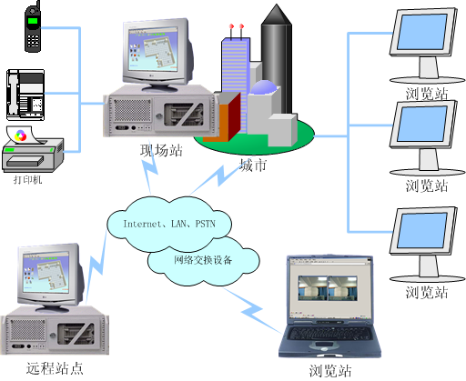
在窗口中可以查询指定时间范围内的报警记录，可以查看到报警发生的时间、等级、名称、编号、及发生报警时的变量值及原因分和处理方法等信息，系统将所保存的历史数据、操作记录、事件日志生成各种报表进行管理，可针对监控对象形成独立的报表，亦可对所有的监控对象生成整体的统计报表，并具有打印功能。
远程管理
远程监控：系统通过任何现有的各种网络（互联网，企业网，局域网，DDN等），采用TCP\IP协议，实现远程监控，系统还可以采用WEB浏览的方式，进行远程监控，所监控的对象可以和监控中心具有等同的功能，亦可针对不同的监控对象实现不同的远程监控，以实现机房科学管理。
远程IE浏览模块：可以运行在WIN98/NT/2000/XP等各种操作系统上，它提供远程桌面系统浏览实时信息的能力，便于领导和管理人员直接在办公室了解并控制机房设备的运行。远程IE浏览模块的界面和功能与现场监控站完全一致，授权人员可以浏览现场监控站的所有信息，并完成系统设置、报警设置、门禁设置等各种控制任务，给用户提供极大方便，这是本系统区别于其他监控系统的一个重要特点。

机房联网集中监控管理组网原理
机房动环联网集中监控管理系统采用现今流行的分布式计算机控制系统结构，以多级监控中心自下而上通过多种通信传输链路（例如TCP/IP、2M、10M、DDN、帧中继等）逐级汇接而成，每个级别的监控中心连接成一对多的集中监控管理系统网络。系统组网基本结构可分为集中监控中心（SC）、传输线路及现场监控单元等三层。
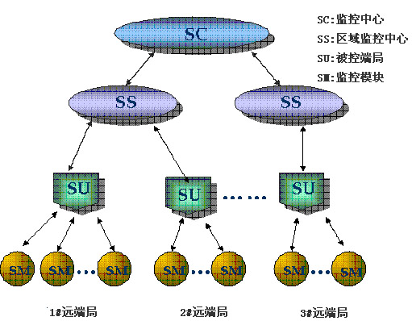
（多级组网结构示意图）
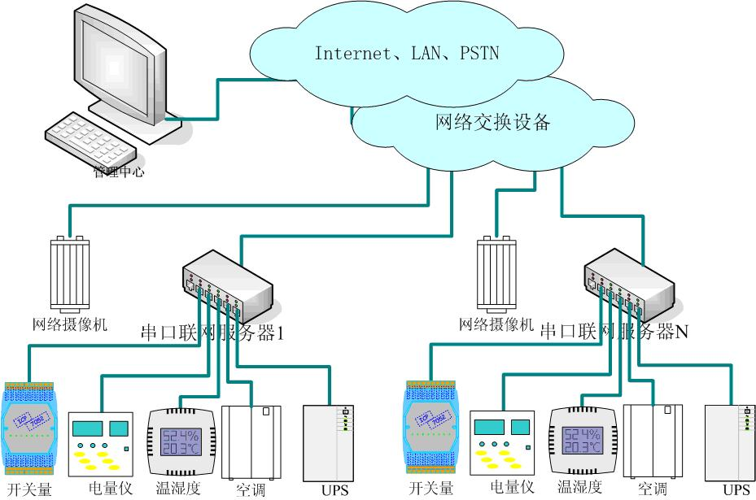
现场监控单元：由智能模块、协议转换模块、信号处理模块、传感器/变送器、网络视频服务器等组成。现场监控单元通过串口扩展模块或串口联网服务器与通信机房的各类需要监控的动环设备构成物理连接（不管设备本身的通讯接口是RS232/485/422、CANBUS、LONWORK等等物理信号通讯标准或者采用JBUS/MODBUS、SNMP、TEXTP、以及其他不规范的通讯协议都可以完美集成到本架构中），主要负责采集各个调度通信机房现场的动力环境数据及视频图像，并将上传给集中监控中心，同时接收并执行监控中心发送来的远程遥控命令。
传输线路：由各类2M、10M传输设备、通信线路和光纤组成，为现场监控单元采集来的各类数据提供传输通道。
集中监控中心：接入到调度中心的局域网内，包括集中监控管理平台、打印机等，主要功能为实时监控各个通信机房的动力环境设备运行情况及现场图像，对各个通信机房上报的各种实时数据信息进行智能分析处理，并对被监控设备和监控模块进行远程控制。同时，对系统监测到的设备警情和安防报警提供现场语音报警、电话语音报警和短信报警等。在集中监控管理平台中的数据库和WEB服务等组件，与通信机房动环联网集中监控管理系统软件安装在同一台监控主机上，提供远程访问服务。

监控系统的本地拓扑结构
整个现场监控系统分为现场监控站、浏览站及智能设备三层，其中的数据库和WEB服务等组件，与现场监控软件安装在同一台监控主机上，提供远程访问服务；设备通过串口扩展模块或串口联网服务器、以太网与主机构成物理连接（不管设备本身的通讯接口是RS232/485/422、CANBUS、LONWORK等等物理信号通讯标准或者采用JBUS/MODBUS、SNMP、TEXTP、以及其他不规范的通讯协议都可以完美集成到本架构中）。
如图
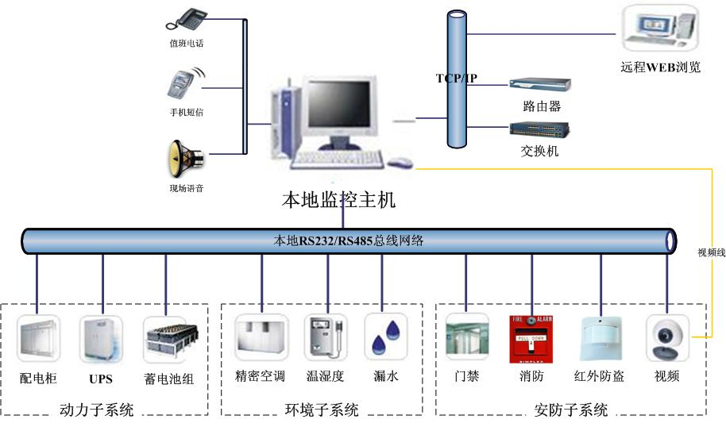

系统硬件特性
环境适应特性，采用工业级硬件产品，模块化构成，有足够的机械强度，安装固定方式可靠并具有防震、抗震能力。经过常规运输、储存和安装后不产生破损变形等现象。
可靠的抗雷击和过载保护装置，符合ITU-T.K.20相关规定。
良好的电磁兼容性，在保证不受任何工作状态的影响下不影响其他监控设备的工作。
优秀的电气隔离性能，不会降低被监控设备的交直流隔离度、直流供电与系统的隔离度。
取电符合交流200V/50Hz供电标准。
设备外壳都有良好的接地部件，可以抵抗和消除噪声干扰。
适应-10℃~+50℃/20%~95%室内外空气环境。
可靠性和扩展性：
采用国际上通用的计算机系统和具有RS485/232标准接口的专用设备，通讯上具有较高的稳定性和可靠性。
RS485主通讯方式可实现255个设备集连，拥有实际应用中最高的扩展性，能根据应用中的要求通过增加硬件来扩充系统的容量。
硬件模块化构成系统，具有灵活多样的构成模式和较强的外部通信能力。

机房标识系统

标签介绍
在目前在数据中心使用中，连结点经常移动,增加和变化。一旦没有标识或使用了不恰当标识，都会使最终用户不得不付出更高的维护费用来解决连结点的问题。为了消除错误的应用和生产厂商与购买者之间的误会，TIA/EIA-606标准为标识、记录、图纸、报告和工单设定了方案。
“商业建筑电信基础结构的标签标识参考指南”仅仅引用了TIA/EIA-606标准的标识部分，为不同的应用选择正确的标签。TIA/EIA-606标准推荐使用经过UL-969标准认证的标签。
TIA/EIA-606标准通讯基础结构管理包括电缆文档（标签、记录、图纸、报告和工单）、端接硬件、跳接和交叉连结设备、管道、其它电缆路径、通讯间和其它通信空间。收集和及时更新基础结构的信息对于成功的管理过程来说是关键的。
TIA/EIA-606标准的目的是为建筑物内各种独立的应用提供一个统一的管理方案，而这些应用可能在建筑物的使用寿命中有多次变化。标准为业主、最终用户、生产厂商、监理方、承包商、设计者、施工方和设备管理者建立了通信基础结构管理或相关管理系统的方针。

标识分类
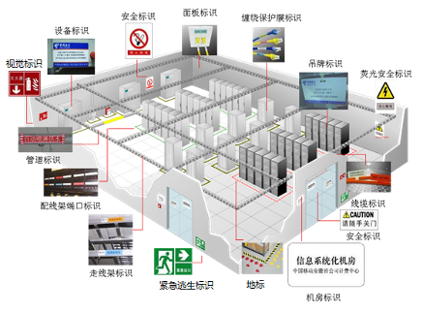
- 设备标识
(1)服务器标识
①、标签形式：粘贴式；50mm*25mm
②、标签内容：服务器设备信息
③、颜 色：银色粘贴式标签
(2)终端设备标识
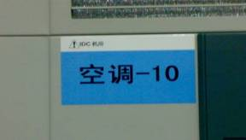
①、标签形式：粘贴式；60mm*35mm
②、标签内容：终端设备信息
③、颜 色：蓝色粘贴式标签
2、机柜标识
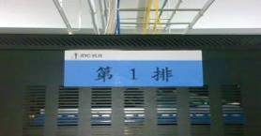
①、标签形式：粘贴式：90mm*40mm
②、标签内容：机柜信息
③、颜 色：蓝色粘贴式标签

3、线缆标识
(1)光纤标识
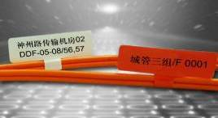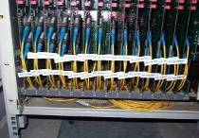
①、标签形式：粘贴式：PS-3324-WT
②、标签内容：本端、对端信息
③、颜 色：可选（白、红、绿、橙、黄、蓝）
(2)双绞线标识
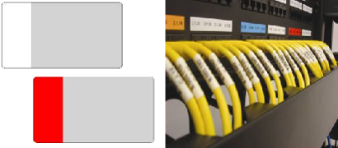
①、标签形式：粘贴式：PS-3543-WT
②、标签内容：本端、对端信息
③、颜 色：白、红、橙、黄、绿、蓝等
4、面板标识
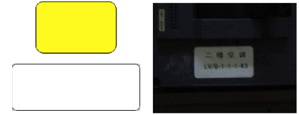
①、标签形式：粘贴式；20mm*12mm
②、标签内容：面板信息
③、颜 色：蓝色粘贴式标签
5、配线架标识
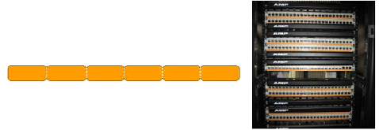
①、标签形式：粘贴式；定制尺寸
②、标签内容：线缆配线架端口信息
③、颜 色：白、红、橙、黄、绿、蓝等
6、安全标识
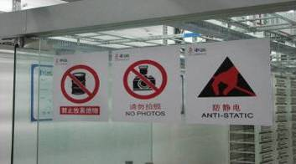
(1)禁止放易燃物

①、标签形式 粘贴式； 250mm×305mm
②、标签内容： 警示作用； 禁止放易燃物
③、颜色： 预印警示、LOGO
(2)请勿拍照警示

①、标签形式 粘贴式； 250mm×305mm
②、标签内容 警示作用； 请勿拍照警示
③、颜色： 预印警示、LOGO
(3)防静电警示

①、标签形式 粘贴式； 250mm×305mm
②、标签内容 警示作用； 防静电
③、颜色： 预印警示、LOGO
(4)禁止吸烟
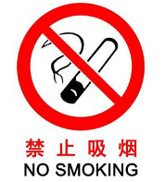
①、标签形式 粘贴式； 250mm×305mm
②、标签内容 警示作用； 禁止吸烟
③、颜色： 预印警示、LOGO
(5)入室请换鞋

①、标签形式 粘贴式； 250mm×305mm
②、标签内容 警示作用； 入室请换鞋
③、颜色： 预印警示、LOGO
7、视觉标识
(1)区域标识
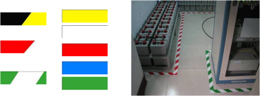
①、标签形式：粘贴式；标准尺寸：47mm×23m/卷；
②、颜 色：黄黑相间，红白相间，绿白相间；
纯红，纯白，纯兰，纯绿，纯黄；
(2)环境标识——随手关门
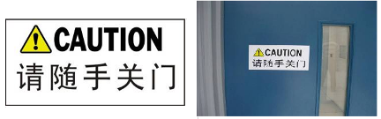
①、标签形式：粘贴式；250mm×120mm；
②、标签内容：随手关门
③、颜 色：预印警示
(3)环境标识——当心触电
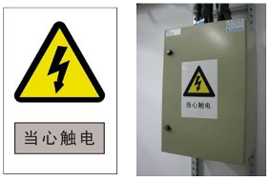
①、标签形式：粘贴式，250mm×170mm；
②、标签内容：当心触电
③、颜 色：预印警示

标识的要求
所有需要标识的设施都要有标签。建议按照“永久标识”的概念选择材料，标签寿命应能与布线系统设计的寿命相对应；建议标签材料符合通过UL969（或对应 标准）认证以达到永久标识的保证；同时建议标签能达到环保RoHS指令要求；标签应打印，应保持清晰、完整，并能满足环境的要求。
1、户内和户外的使用
TIA/EIA –606 8.2.2.1规定粘性标签将适用于UL969中所指定的易识别、表面损伤和粘性要求（参考什么是UL和UL969）。另外，标签适用于UL969针对户外使用的一般的露天要求。外置标签适合于UL969列出的针对户内外使用的外露要求。
2、在平面上的标识
TIA/EIA –606 8.2.2.2规定工业上使用的粘性标签在很多格式上都是被广泛利用。（例如，预处理，点积，或一些材料的激光可打。）当选择粘性标签时，注意应以应用来选择为特殊表面使用 而设计的材料/底层。设备和其它元件的标签在本质上看都是差不多的，但选择时要小心，因为不同的粘性适合于不同的表面。
3、电缆标识
1）、TIA/EIA –606 8.2.2.3规定电缆标签要有一个耐用的底层，材质要柔软，易于缠绕。像乙烯基材质均匀，柔软易弯曲，适合于包裹缠绕。一般推荐使用的线缆标签由两部分组成，上半部分是白色的打印涂层，下半部分是透明的保护膜。使用时可以用透明保护膜覆盖打印的区域，起到保护作用。透明的保护膜应该有足够的长度以包裹电缆一圈或一圈半。
2）、水平和主干子系统电缆在每一端都要标识。推荐用标签贴于电缆的每一端而优于只是给电缆作标志。作为适当的管理，额外的电缆标识可以被要求在中间的位置，像管道的末端，主干的接合处，检修口和牵引盒。
3）、连接的线缆上需要在两端都贴上标签标注其远端和近端的地址。
4）、线缆标签分为三类
①、单根线缆最常用的是覆盖保护膜标签，这种标签带有粘性并且在打印部分之外带有一层透明保护薄膜，可以保护标签打印字体免受磨损；
②、单根线缆也可以使用非覆盖保护膜标签——旗形标签，热伸缩套管式标签；
③、对于成捆的线缆，建议使用标识卡来进行标识。这种标识卡可以通过尼龙扎带或毛毡带与线缆捆固定，可以水平或者垂直放置。
5）、水平和主干子系统电缆应在每一端做上标签；在电缆中间不同位置，如导线端头、主干接线点、入孔、拉线盒处，可能需要有附加电缆标签。
6）、将标签固定在电缆的每一端，而不是在电缆上做标记；每根水平链路线缆末端都应有标识，标识符号应平行于线缆，位置在距线缆末端300mm（12英寸），标识于线缆外层的可见部分。
4、通道电缆的标记要求
各种管道、线槽应用良好的、明确的中文标记系统，标记的信息包括建筑物名称、建筑物位置、区号、起始点和功能等。
路径标识（TIA/EIA-606 5.2.2 路径标识）：路径要在所有位于通信柜、设备间或设备入口的末端进行标识。另外，在中间位置或是路径平均的分配点上作标识时非常好的。封闭的环形路径（像电缆盘的环形）要在平均间隔上作标识。
接合标识（TIA/EIA-606 6.2.8 接合标识):每一个接合终止处或它的标签上要标记标识符。
5、空间的标记要求
（TIA/EIA-606 5.2.4 空间标识）：所有的空间都要求被标识。建议贴标签到每个空间的入口处。在各交换间管理点，应根据应用环境用明确中文标记插入条来标出各个端接场。
6、端接硬件的标记要求
信息插座上的每个接口位置应用中文明确标明"语音"、"数据"、"光纤"等接口类型，以及楼层信息点序列号。
信息插座的一个插孔对应一个信息点编号。信息点编号一般由楼层号、区号、设备类型代码和层内信息点序号组成。此编号将在插座标签、配线架标签和一些管理文档中使用。
跳接面板/110块标识（TIA/EIA-606 6.2.4 端接硬件标识）：每一个端接硬件或它的标签都应该标记一个标识符。位于工作区域的连结硬件的重复的标签是可选的。例如，如果一个连接器的标识符被电缆使用的话，那么面板或箱子就不需要用一个分开的标识符。
出口/面板标识（TIA/EIA-606 6.2.6 端接位置标识）：每一个端接位置标签都要被标记一个标识符。每一个端接位置标签都要被标记一个标识符，但是在高密度的端接位置作标识是不切实际的。在这种情况，标识符将被 分配到每一个端接硬件单元和实际的端接位置，这将由硬件单元的习惯用法来决定。在工作区的末端标识也可以包括电缆另一端端接位置的标识符和电缆标识符。
配线架布线标记方法应按照以下规定设计。
1）、FD（楼层配线架）出线:标明楼层信息点序列号和房间号。
2）、FD入线:标明来自BD的配线架号或集线器号、缆号和芯/对数。
3）、BD（建筑物配线架）出线:标明去往FD的配线架号或集线器号、缆号。
4）、BD入线:表明来自CD的配线架号、缆号和芯/对数(或引线引入的缆号)。
5）、CD（建筑群配线架）出线:标明去往BD的配线架号、缆号和芯/对数。
6）、CD入线:标明由外线引入的缆线号和线序对数。
7）、当使用光纤时，应明确标明每芯的衰减系数。
8）、当使用集线器时，应标明来自BD的配线架号、缆号和芯/对数，以及去往FD的配线架号和缆号。
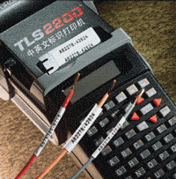
9）、端子板的端子或配线架的端口都要编号，此编号一般由配线箱代码、端子板(或PatchPanel)的块号及块内端子(或端口)编号组成。此编号要在一些文档中使用。
10）、面板和配线架的标签要使用连续的标签，以聚酷材料为好，这样可以满足外露的要求。由于各厂家的配线架规格不同，所留标记的宽度也不同，所以选择标签时，宽度和高度都要多加注意。配线架和面板标记除了清晰、简洁易懂外，还要美观。
7、接地的标记要求
空间的标记和接地的标记要求清晰、醒目。
线缆标识的选择
1、 在端子做好以前还是做好后做标识：
覆盖保护膜线缆标签：可以在端子连接之前或者之后使用，标识的内容清晰。标签完全缠绕在线缆上并有一层透明的薄膜缠绕在打印内容上。可以有效地保护打印内容，防止刮伤或腐蚀。
管套标识：只能在端子连接之前使用，通过电线的开口端套在电线上。有普通套管和热缩套管之分。热缩套管在热缩之前可以随便更换标识，具有灵活性经过热缩后，套管就成为能耐恶劣环境的永久标识。
2、线缆的直径是多少
线缆的直径决定了所需缠绕式标签的长度或者套管的直径。大多数缠绕式标签适用于各种尺寸的线缆。贝迪缠绕式标签适用于各种不同直径的标签。对于非常细的线缆标签（如光纤跳线标签），可以选用旗型标签。
3、自己打印标识还是购买预印好的标识：
现场打印标识：用户可以根据自己的需要打印各种内容的标签
预印标识：有多种各样的预印内容可供用户选择；预印标识使用方便，运输便利，适用于各种应用场合。
4、线缆标识的应用环境
是否会接触到油、水、化学物品或者溶剂？是否需要阻燃？是否有户外的环境？政府对此是否有特殊规定或其他规定？是否用在洁净或其他环境中？对于各种特殊的应用环境需要选择相应的材料才可以保值要求。
基本上与结构化布线系统有关的每种组件都需要管理。因此，每种组件都应相应地贴上标签。这些组件包括：工作区、电信间、设备间和输入设施内的连接硬件；线缆，包含线缆敷设的路径；端接点的空间；与结构化布线系统有关的搭接／接地；与结构化布线系统有关的设备。
- 连接硬件:每个连接硬件部件，例如接点（配线架、110打线系统等）和工作 区（面板、表面安装盒）需要贴上标签，便于辨认。另外，每个单个的端接位置也需要贴上具有标识符的标签，以便于辨认。
- 线缆:无论是在结构化布线系统的水平部分还是在其主干部分上，每一根电信线缆都必须贴上标签。这还包括跳线和设备线。至少必须在每根线缆的两端贴上标签。tia／eia－606标准建议应在线缆的任意一端粘贴一个标签，而不是直接在线缆上作记号。除了在线缆的两端粘贴标签之外，建议在线缆的整个长度范围内每间隔一定的距离也粘贴上一个标签。这样，在通路上任何地点都可以快速辨别线缆。建议使用不干胶标签来作为粘贴线缆的标签。不干胶标签包括印有文字部分的透明部分，它可以保护标签长时间不受潮湿、油污和灰尘的损坏。
- 线缆通路
1）、通路，例如线缆托架，它需要在位于电信间、设备间或输入设施在内的所有的端点粘贴标签。基于与线缆同样的原因，最好在通路上每隔一定距离贴上一个标签。
2）、分段通路，如：内管道，必须对每一段粘贴标签。如果通路包括独立的活动盖，那么，最好在通道的固定部分上粘贴标签或者在通道的固定部分与活动盖上都粘贴标签。如果只在活动盖上粘贴标签，那么，这个活动盖可能会被装在别的通路上，进而导致日后管理工作的麻烦。
- 空间: 所有空间都必须粘贴标签。建议将标签粘贴在空间的入口处。这类空间包括电信间、设备间、输入设施、吊顶和活动地板等。
- 搭接／接地:与电信系统有关的所有搭接／接地组件都必须粘贴标签连接电信的主要接地母线（tmgb）和电器接地的导线必须贴上与下图类似的标签。
一般情况下，建议这类标签和其它搭接与接地标签尽可能为绿颜色标签。
1)、接地线 / 焊接标识符――电信主接地母线（TMGB）应标上" TMGB"。此标记是独一无二的。
2）、每个接地母线（TGB）应有一个专用的标识符。这些标识符应使用前缀" TGB"。必须尽可能地在靠近总线的一端粘贴上标签。
3）、接地线 / 焊接标签――将TMGB连接到建筑物接地线的导线应在每一端作标记。这些标签应固定在导线上明显位置处，并尽可能靠近导线每端的焊接点。
- 设备: 电信设备的每一个部件和端口必须贴上标签并作出相应的记录。

标签的粘贴方法
一般包括以下几种：直接写在组件上作标记；使用预先打印的标签；使用手写的标签；使用借助标签软件设计和印刷的标签；使用手持式印字机印刷的标签；使用颜色代码标签。
- 直接标记：当然，最经济节省的方法是直接使用永久性标识符，在组件上简 单地作标记。许多厂商，如panduit，就在许多组件上提供空白可书写区域，以便在其上作标识。
- 预先打印的标签：有文字和符号两种。常见的印有文字的标签包括“data（数据）”、“voice（语音）”、“fax（传真）”、和“lan（局域网）”、“TV（电视）”。其它预先印制的标签包括电话、传真机或计算机的符号。通常它会被用户用于工作区域，以便于他们可以确定哪条引出线引向哪个设备。
- 借助软件设计的标签：对于需求数量较大的标签而言，最好的方法莫过于使用软件程序。这类软件程序在印制标准的标签或设计与印制用户自己的专用标签时可为你提供最大的灵活性。使用支持windows平台的点阵式、喷墨或激光的打印机你便可印制出任何数量、各种类型的标签。在标签内可插入公司的徽标、条形码、图案、文字（字母和数字）或其它类似的内容等，也可制作用户自定义的标签。
- 便携式打印机印制的标签：对于印制少量的标签来说，有多种类型的手持印字机可以使用。手持印字机可以“现场”制作标签。在安装施工期间，你可能从来也搞不清楚何时需要标签。手持印字机可以节省你的时间和金钱。
- 颜色代码签：是一种非常不错的简化管理系统的方法。一些生产厂家提供颜色编码组件。颜色编码可用于区别不同的服务功能（如数据和语音）、应用（如以太网和计算机辅助设计／制造［cad／cam］）以及部门（如工程与财会部门）。它提供一种清晰易见的管理方案。

标签的材料
- 规范要求
1）、材质：乙烯覆盖保护膜，聚丙烯（旗型标签），尼龙布（吊牌）。
2）、背胶：丙烯酸基粘胶。
3）、使用年限：8年以上。
4）、所有材质必须通过UL969认证（美国保险商试验所）（产品包装必须有UL认证标志），拥有相应测试报告TDS数据技术表。
5）、为保护网络维护员工的身体健康和环境保护的要求，所有材质必须符合环保RoHS指令要求（能够提供相关证明文件）。
6）、规格及颜色
①、覆盖保护膜标签：22到4标准尺寸电缆（AWG），电线直径从1.00MM到6.64MM，选用不同规格覆盖保护膜标签；打印区域按照业务必须选用不同颜色标识，建议选择颜色红、橙、黄、绿、棕、蓝、紫、灰、白。
②、旗形标签：光纤类线缆建议使用旗形标签。30MM*20MM 白色。
③、吊牌标识：大对数电缆建议使用吊牌。规格：76.20mm×19.05mm 。颜色:白色。
- 终端现场颜色标识（根据TIA/EIA606标准）
终端类型 | 颜色 | 典型应用
分界点 | 橙色 | 中心办公室连接（例：公共网终接点）
网络连接 | 绿色 | 自电信部门的输入中继线
公共设备 | 紫色 | 连接到PBX、大型计算机、局域网、多路复用器（例：交换机和数据设备）
关键系统 | 红色 | 连接到关键的电话系统或为将来预留
第一级主干 | 白色 | 实现干线和建筑群电缆的连接。端接于白场的电缆布置在设备间与干线/二级交接间之间或建筑群内各建筑物之间。连接MC到ICs的建筑物主干电缆的终端
第二级主干 | 灰色 | 配线间与一级交接间之间的连接电缆或各二级交接间之间的连接电缆。连接ICs到电信间的建筑物主干电缆的终端
建筑群主干 | 棕色 | 建筑物间主干电缆的终端
水平 | 蓝色 | 水平电缆的终端，与工作区的信息插座(T0)实现连接
其它辅助的和综合的功能 | 黄色 | 自控制台或调制解调器之类的辅助设备的连线。报警、安全或能量管理
注：在建筑群主干网中，棕色可取代白色或灰色。
- 选择标签材料原则
1）、首先要考虑的问题是标签所要接触的环境。标签的使用寿命需达到数年，有些标签的使用寿命需要与建筑物的使用寿命一样长！
2）、第二个应考虑的问题是如何印制标签。点阵、激光、喷墨以及手持式印字机均能在印制某些标签材料上发挥其最佳的性能。
3）、选择材料时，成本始终不能被作为一个主要问题来考虑。因为如果为了节省几块钱而选择不太合适环境的材料或印制方法的话，这样的标签可能会丢失或变得模糊难辨。到头来，很可能什么标签也不存在了。
- 标记方案的实施
- 完整的标记系统应提供以下信息:建筑物名称以及该建筑物的位置、区号、起始点和功能。 110插入标记也用数字与字母的组合来表示，与色标一样，这样信息也依赖于起始点。
- 应给出楼层信息点序列号与最终房间信息点号的对照表。楼层信息点序列号是指在未确定房间号之前，为在设计中标定信息点的位置，以楼层为单位给各个信息点分配二个惟一的序号。对于开放式办公环境，所有预留的信息点都应参加编写。
- 信息点编号规则
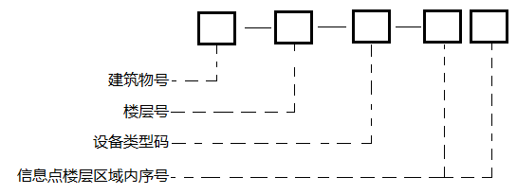
此布线系统中我们采用如下信息点号规则，每个编号唯一地标识一个信息点，与一个RJ45插孔对应，也与一条水平电缆对应。其中层号从1到12；设备类型码有两种，C表示计算机，P表示电话；信息点层内序号为每层内的信息点统一顺序编号。此编号在下列地方用到：
1）、 在布线系统平面图和其他一些文档中，都用上述的编号来标识信息点。
2.）、每个信息盒面板的插孔下方贴以写有上述信息点编号的标签。
3）、在配线架的标签条上用上述编号标明相应位置对应的信息点编号，并登记注册。
4）、穿线工程中，每根4对芯电缆的两端都按上述规则标号。
- 信息记录原则
对组成布线系统的各个元素的信息记录应当本着简单、明了、够用的原则进行。过多的信息除了记录繁琐外，后续的维护也是一件非常麻烦的事情。
 | 记录 | 需要记录的信息 | 需要记录的关联信息
走线槽和物理区域 | 走线槽 | 走线槽标识号 | 线缆记录
走线槽和物理区域 | 走线槽 | 走线槽类型 | 物理区域记录
走线槽和物理区域 | 走线槽 | 走线槽容量占用率 | 走线槽记录
走线槽和物理区域 | 走线槽 | 走线槽负重 | 接地记录
走线槽和物理区域 | 物理区域 | 物理区域标识号 | 走线槽记录
走线槽和物理区域 | 物理区域 | 物理区域标识号 | 线缆记录
走线槽和物理区域 | 物理区域 | 物理区域类型 | 接地记录
布线 | 线缆 | 线缆标识号 | 端接记录
布线 | 线缆 | 线缆类型 | 接合点记录
布线 | 线缆 | 未端接的线对数 | 走线槽记录
布线 | 线缆 | 有故障的线对数 | 接地记录
布线 | 线缆 | 可用的线对数 | 接地记录
布线 | 配线柜（架） | 配线柜（架）标识号 | 端接位置记录
布线 | 配线柜（架） | 配线柜（架）标识号 | 线缆记录
布线 | 配线柜（架） | 配线柜（架）类型 | 物理区域记录
布线 | 配线柜（架） | 配线柜（架）损坏点位置编号 | 接地记录
布线 | 信息口 | 信息口标识号 | 线缆记录
布线 | 信息口 | 信息口类型 | 其他信息口记录
布线 | 信息口 | 用户代码 | 配线柜（架）记录
布线 | 信息口 | 线对或接线编号 | 物理区域记录
布线 | 接合点 | 接合点标识号 | 线缆记录
布线 | 接合点 | 接合点类型 | 物理区域记录
接地 | 弱电接地总线 | 弱电接地总线标识号 | 接地端接点记录
接地 | 弱电接地总线 | 总线类型 | 接地端接点记录
接地 | 弱电接地总线 | 接地导线编号 | 物理区域记录
接地 | 弱电接地总线 | 对地电阻 | 物理区域记录
接地 | 弱电接地总线 | 测量日期 | 物理区域记录
接地 | 接地端接点 | 接地端接点标识号 | 接地总线记录
接地 | 接地端接点 | 端接类型 | 接地总线记录
接地 | 接地端接点 | 端接类型 | 走线槽记录
接地 | 接地端接点 | 总线标识号 | 走线槽记录
接地 | 弱电接地支线 | 弱电接地支线标识号  支线类型 | 接地端接点记录  物理区域记录
走线槽（Pathway）和物理区域（Space）
走线槽记录
走线槽记录 |  | 解释
走线槽信息 | 走线槽标识号 | 根据上述命名编码规则确定的走线槽标识代码
走线槽信息 | 走线槽类型 | 记录走线槽的物理信息或用途信息。比如：100x50金属、200x100金属吊顶、弱电线槽、强电线槽等
走线槽信息 | 走线槽容量占用率 | 记录走线槽装满的程度，比如：50%
走线槽信息 | 走线槽负重 | 记录走线槽的承重信息
走线槽的关联信息 | 槽内线缆的标识号 | 记录走线槽内都装载的有哪些线缆
走线槽的关联信息 | 该走线槽连接的物理区域的标识号 | 记录该走线槽在哪个区域开始、哪个区域终止以及穿过哪些区域
走线槽的关联信息 | 该走线槽连接的其他走线槽的标识号 | 记录该走线槽与其他走线槽的连接情况
走线槽的关联信息 | 接地记录 | 记录该走线槽的接地情况
物理区域记录
物理区域记录 |  | 解释
物理区域信息 | 物理区域标识号 | 根据上述命名编码规则确定的物理区域标识代码
物理区域信息 | 物理区域类型 | 记录物理区域的类型，比如：办公室、机房、配线间等
物理区域的关联信息 | 走线槽的标识号 | 记录物理区域内有哪些走线槽
物理区域的关联信息 | 线缆的标识号 | 记录都有哪些线缆布线进入到该区域
物理区域的关联信息 | 接地记录 | 记录该区域内的接地系统情况
配线系统
线缆记录
线缆记录 |  | 解释
线缆信息 | 线缆识号 | 根据上述命名编码规则确定的线缆标识代码
线缆信息 | 线缆的类型 | 比如：100对cat5线缆，12芯多膜光缆
线缆信息 | 未打上配线架的线对数 | 记录未端接到线架上的线对数
线缆信息 | 损坏的线对数 | 记录该线缆已损坏的线对数
线缆信息 | 可用的线对数 | 记录该线缆可用的、好的线对数
线缆的关联信息 | 走线槽的标识号 | 列出线缆经过的所有走线槽
线缆的关联信息 | 线缆的端接记录 | 列出该线缆两端各自在配线架上的端接位置
线缆的关联信息 | 接合点记录 | 记录线缆的接合点信息，通常用于光缆
线缆的关联信息 | 接地记录 | 记录接地情况
配线柜（架）记录
配线柜（架）记录 |  | 解释
配线柜（架）信息 | 配线柜（架）标识号 | 根据上述命名编码规则确定的配线柜（架）标识代码
配线柜（架）信息 | 配线柜（架）的类型 | 比如：双绞线配线柜（架），光纤配线柜（架）
配线柜（架）信息 | 损坏的端接点位置 | 记录该配线柜（架）上已损坏的端接点位置标识
配线柜（架）的关联信息 | 该配线柜（架）上已用端接位置记录 | 列出该配线柜（架）上已用的哪些端接位置
配线柜（架）的关联信息 | 线缆记录 | 列出该配线柜（架）上接入的线缆标识
配线柜（架）的关联信息 | 物理区域的标识号 | 记录配线柜（架）安放的物理区域
配线柜（架）的关联信息 | 接地记录 | 记录接地情况
信息口记录
信息口记录 |  | 解释
信息口信息 | 信息口标识号 | 根据上述命名编码规则确定的信息口标识代码
信息口信息 | 信息口的类型 | 比如：语音、数据
信息口信息 | 用户代码 | 记录该信息口的使用者的信息。比如：分机号、用户名等
信息口信息 | 信息点用的线对数 | 比如：4对芯线
信息口的关联信息 | 线缆的标识号 | 记录该信息口连在哪根线缆上
信息口的关联信息 | 配线柜（架）的标识号 | 记录该信息口连到哪个配线柜（架）上
信息口的关联信息 | 物理区域的标识号 | 记录该信息口在哪里
接合点记录
接合点记录 |  | 解释
接合点信息 | 接合点标识号 | 根据上述命名编码规则确定的接合点标识代码
接合点信息 | 接合点的类型 | 比如：熔接、粘接
信息口的关联信息 | 线缆的标识号 | 记录接合点在哪根线缆上
信息口的关联信息 | 物理区域的标识号 | 记录该结合点在哪里
接地和地线搭接
计算机信息系统稳定工作离不开一套良好的接地系统。通常把供信息系统专用的接地系统称为弱电接地系统，它有接地总线、接地支线和在接地线上的一些接地端接点组成。对弱电接地系统的良好管理是保障计算机信息系统稳定运行的前提之一。
接地线记录
接地线记录 |  | 解释
接地线信息 | 接地线识号 | 根据上述命名编码规则确定的接地线标识代码
接地线信息 | 接地线的类型 | 比如：接地总线、接地支线
接地线信息 | 对地电阻 | 记录接地线的对地电阻。通常记录接地总线的
接地线信息 | 测量日期 | 对地电阻的测量日期
接地线的关联信息 | 接地端接点记录 | 列出该接地线上的接地端接点
接地线的关联信息 | 物理区域的标识号 | 列出该接地线所在的物理区域
接地端接点记录
接地端接点记录 |  | 解释
接地端接点信息 | 接地端接点标识号 | 根据上述命名编码规则确定的接地线标识代码
接地端接点信息 | 端接的类型 | 比如：焊接、铆接等
接地端接点的关联信息 | 接地总线的标识号 | 记录该接地端接点在哪根接地总线上
接地端接点的关联信息 | 接地物的标识号 | 记录该接地端接点与哪个物理设备相接。比如：走线槽、机柜
接地端接点的关联信息 | 物理区域的标识号 | 列出该接地线所在的物理区域
此外，对能够拆卸的接地端接点，要有醒目的标识告知对其进行拆除操作人员必须要和它的管理人员联系后才可进行拆除。例如：
注意！！！
如果这根接地线必须被拆除或松开，请先联系有关的管理人员或部门。
联系方式：电话 xxxxxxxx
人员 xxx、xxx
- 信息更新原则
随着时间的推移，组成布线系统的各个部分因为各种各样原因会发生改变。相对应地，它们的记录也需要做相应地改变以反映这些变化。由于各自的信息记录相互之间是存在关联的，当改变发生时它们相互之间的关联关系也会发生变化的。
所以，当对一个记录做出改变时，也要对与该记录相关联的其他的记录也做出同步的更新。各记录之间的关联信息见“4. 信息记录原则”中的描述。
更新的负责人就是布线系统各个组成部分的管理负责人。

系统设计清单
序号 | 设备、材料名称 | 规格或详细性能要求 | 数量 | 单位 | 单价 | 总价
一、南院中心机房工程
（1）机房装修部分
1 | 机柜分散力支架 | 8#工字钢+50等边角钢 | 24 | 个 | ¥537.60 | ¥12,902.40
2 | 精密空调分散力支架 | 8#工字钢+50等边角钢 | 2 | 个 | ¥997.60 | ¥1,995.20
3 | 配电柜/UPS主机分散力支架 | 8#工字钢+50等边角钢 | 6 | 个 | ¥997.60 | ¥5,985.60
4 | 原地面找平清光(含地板下立面） | 425# | 160 | m² | ¥62.72 | ¥10,035.20
5 | 地面防尘漆（二遍含地板下立面） | 灰色 | 160 | m² | ¥36.40 | ¥5,824.00
6 | 地面橡塑保温棉(含地板下立面） | 厚15mm | 160 | m² | ¥39.20 | ¥6,272.00
7 | 地面防电磁干扰铝箔布 |  | 160 | m² | ¥68.88 | ¥11,020.80
8 | 抗静电地板 | 600*600*35mm | 160 | m² | ¥553.60 | ¥88,576.00
9 | 可调通风地板 | 600*600*35mm | 30 | 块 | ¥527.60 | ¥15,828.00
10 | 玻璃观察地板 | 厚15mm钢化玻璃 | 4 | 块 | ¥1,500.80 | ¥6,003.20
11 | 墙面龙骨骨架 | 75系列隔墙龙骨 | 174 | m² | ¥100.80 | ¥17,539.20
12 | 整体墙面粘贴保温橡塑板 | 厚15mm | 174 | m² | ¥39.20 | ¥6,820.80
13 | 墙面彩钢板 | 3500*1200*12.6mm | 174 | m² | ¥380.80 | ¥66,259.20
14 | 发纹不锈钢板踢脚 | 厚1.0mm | 60 | M | ¥76.16 | ¥4,569.60
15 | 机房区吊顶内防尘漆 | 环保系列 | 160 | m² | ¥36.40 | ¥5,824.00
16 | 原顶面粘贴橡塑保温棉 | 厚15mm | 160 | m² | ¥39.20 | ¥6,272.00
17 | 吊顶轻钢主龙骨 | 3000*38*1.0mm | 160 | m² | ¥71.68 | ¥11,468.80
18 | 铝合金微孔方 | 600*600*0.8mm | 160 | m² | ¥226.40 | ¥36,224.00
19 | 吊顶铝边角 | L20*20mm | 60 | 米 | ¥12.60 | ¥756.00
20 | 防火玻璃隔断矩形钢骨架 | 80*40矩形钢 | 72 | m² | ¥190.40 | ¥13,708.80
21 | 防火玻璃隔断骨架不锈钢包饰 | 厚1.0mm哑光不锈钢 | 72 | m² | ¥89.60 | ¥6,451.20
22 | 防火玻璃 | 厚12mm | 72 | m² | ¥464.80 | ¥33,465.60
23 | 防火玻璃门 | 厚12mm | 3 | 樘 | ¥2,960.00 | ¥8,880.00
24 | 防火玻璃门地弹簧 | H220 | 6 | 套 | ¥515.20 | ¥3,091.20
25 | 防火玻璃门大门夹 |  | 6 | 套 | ¥448.00 | ¥2,688.00
26 | 防火玻璃门不锈钢拉手 |  | 6 | 付 | ¥224.00 | ¥1,344.00
27 | 钢制对开防火门及配件 | 含闭门器、防火锁及五金件 | 2 | 樘 | ¥3,144.00 | ¥6,288.00
28 | 原窗密封轻钢龙骨隔断及石膏板 | 75隔墙系列 | 49 | m² | ¥145.60 | ¥7,134.40
29 | 原窗粘贴磨砂玻璃膜 |  | 49 | m² | ¥40.32 | ¥1,975.68
30 | 玻璃胶 |  | 3 | 箱 | ¥896.0 | ¥2,688.00
31 | 设备搬运防滑斜坡/踏步 |  | 2 | 个 | ¥2,032.0 | ¥4,064.00
32 | 精密空调防水堰 |  | 2 | 台 | ¥906.0 | ¥1,812.00
33 | 整体装修辅料及耗材 |  | 1 | 项 | ¥4,080.0 | ¥4,080.00
34 | 铜芯电线 | ZR-BV2.5mm2 | 9 | 卷 | ¥380.8 | ¥3,427.20
35 | 单、二、三联单控照明开关 | 国标86系列 | 4 | 只 | ¥29.1 | ¥116.48
36 | 三管嵌入式格栅灯（市电及应急） | 1200*600mm | 16 | 盏 | ¥504.0 | ¥8,064.00
37 | 三管嵌入式格栅灯（市电及应急） | 600*600mm | 18 | 盏 | ¥364.0 | ¥6,552.00
38 | 安全出口指示灯 | 600*600mm | 2 | 盏 | ¥336.0 | ¥672.00
39 | 金属线管 | 直径20/25/32 | 300 | 米 | ¥11.2 | ¥3,360.00
40 | 金属线盒及盖板 | 国标86系列 | 100 | 套 | ¥2.2 | ¥224.00
41 | 控制室三位操作台 |  | 1.0 | 套 | ¥5,720.0 | ¥5,720.00
42 | 控制室椅子 |  | 3.0 | 把 | ¥404.0 | ¥1,212.00
43 | 小计： |  |  |  |  | ¥447,194.56
（2）机房配电
1 | 动力市电配电柜 | 2000*800*600mm 含：标准GGD柜体，电流表、电压表、万能装换开关、主空开为塑壳、分支空开为微短 | 1 | 台 | ¥23,450.00 | ¥23,450.00
2 | UPS输出总配电柜 | 2000*800*600mm 含：标准GGD柜体，电流表、电压表、万能装换开关、主空开为塑壳、分支空开为微短 | 1 | 台 | ¥22,280.00 | ¥22,280.00
3 | UPS输出电源列头柜 | 2000*1000*600mm 含：机柜柜体，电流表、电压表、万能装换开关、主空开为塑壳、分支空开为微短 | 1 | 台 | ¥24,600.00 | ¥24,600.00
4 | UPS主机输入输出主干动力电缆 | ZRYJV、YJV-1KV,4*50+1*25mm2 | 30 | 米 | ¥364.80 | ¥10,944.00
5 | 精密空调输入电缆 | ZRYJV、YJV-1KV,4*25+1*16mm2 | 20 | 米 | ¥148.20 | ¥2,964.00
6 | 新风机及其它设备电缆 | ZRYJV | 1 | 批 | ¥5,460.00 | ¥5,460.00
7 | 列头柜输出配电电缆服务器机柜 | ZRYJV、ZRYJV,3*6mm2 双电源供电到机柜 | 1000 | 米 | ¥21.32 | ¥21,320.00
8 | 检修插座电线 | ZR-BV4mm2、检修插座 | 3 | 卷 | ¥436.80 | ¥1,310.40
9 | 检修插座及操作台插座 | 10A/五孔/220V 国标86系列 | 15 | 只 | ¥27.04 | ¥405.60
10 | 工业连接器 | 220V/32A 每个机柜配置2个 | 52 | 个 | ¥306.80 | ¥15,953.60
11 | 金属桥架及弯头等配件 | 300*100mm 市电接入桥架 | 20 | 米 | ¥119.60 | ¥2,392.00
12 | 金属线管 | 直径20/25/32 | 200 | 米 | ¥10.40 | ¥2,080.00
13 | 金属线盒及盖板 | 国标86系列 | 90 | 套 | ¥2.08 | ¥187.20
14 | 辅材 | 铜鼻子、捆扎带、焊锡条、标签纸等 | 1 | 批 | ¥4,550.00 | ¥4,550.00
15 | 小计： |  |  |  |  | ¥137,896.80
（3）机房防雷接地系统
1 | 第一级电源防雷器 | AM1-80 响应时间≤100ns；雷电通流量≥100KA；残压峰值≤4KV 安装在动力市电进线端 | 1 | 只 | ¥3,913.00 | ¥3,913.00
2 | 第二级电源防雷器 | AM2-40 响应时间≤25ns；雷电通流量≥60KA；残压峰值≤1200V 安装在UPS主机输入端 | 1 | 台 | ¥2,275.00 | ¥2,275.00
3 | 第三级电源防雷器 | AM33-20 响应时间≤25ns；雷电通流量≥40KA；残压峰值≤1000V 安装在机房电源列头柜内 | 2 | 台 | ¥1,692.60 | ¥3,385.20
4 | 防雷接地均压环 | 30*3mm 紫铜排 | 90 | 米 | ¥175.56 | ¥15,800.40
5 | 绝缘端子 | 高50mm | 90 | 套 | ¥44.66 | ¥4,019.40
6 | 等电位接地多股铜线 | ZR-BVR6mm² | 2 | 卷 | ¥764.40 | ¥1,528.80
7 | 接地系统主干线 | ZRBV70mm² | 100 | 米 | ¥92.82 | ¥9,282.00
8 | 接地系统制作 | 小于1欧姆 | 1 | 套 | ¥6,776.00 | ¥6,776.00
9 | 小计： |  |  |  |  | ¥46,979.80
（4）机房强弱电管槽系统
1 | 弱电上走线开放式桥架 | 1.金属网格式电缆桥架由纵横两向钢丝组成，钢丝直径为：400mm的桥架不小于6mm 2.桥架的每个网格尺寸不大于50mm×100mm | 30 | 米 | ¥354.90 | ¥10,647.00
2 | 强电下走线开放式桥架 | 1.金属网格式电缆桥架由纵横两向钢丝组成，钢丝直径为：400mm的桥架不小于6mm 2.桥架的每个网格尺寸不大于50mm×100mm | 30 | 米 | ¥354.90 | ¥10,647.00
3 | EDRN直连连接件 | ZN热电镀 | 60 | 个 | ¥47.32 | ¥2,839.20
4 | ED 275连接件 | ZN热电镀 | 30 | 个 | ¥43.68 | ¥1,310.40
5 | CM50XL线盒安装件 | ZN热电镀 | 60 | 个 | ¥32.76 | ¥1,965.60
6 | Kitasstr,螺丝套件连接 | BTRCC6*20,CE25,CE30 ZN热电镀 | 9 | 包 | ¥564.20 | ¥5,077.80
7 | RCSN3000安装挂架 | ZN热电镀 | 7 | 根 | ¥546.00 | ¥3,822.00
8 | RCSN3000安装挂架封头 | 国优 | 100 | 个 | ¥14.56 | ¥1,456.00
9 | COUPFILGM | 国优 | 1 | 把 | ¥1,274.00 | ¥1,274.00
10 | 金属吊杆/不锈钢护套/地板下桥架支撑等辅材 | 国优 | 1 | 批 | ¥6,230.00 | ¥6,230.00
11 | 小计： |  |  |  |  | ¥45,269.00
（5）机房新排风系统
1 | 吊卧式新风换气机 | HR-20D/L，2000立方/H 安装在吊顶上，吊顶机型，换热效率70%，自带过滤器箱与控制器 | 1 | 台 | ¥13,020.00 | ¥13,020.00
2 | 排烟风机 | 2500/H 安装在地板下 | 1 | 台 | ¥6,790.00 | ¥6,790.00
3 | 电动/手动一体防火阀 | DFF60-35 | 3 | 台 | ¥3,547.60 | ¥10,642.80
4 | 风机支架制作安装 | 角钢焊接 | 1 | 台 | ¥1,528.80 | ¥1,528.80
5 | 室外防水百叶风口 | 国优 | 3 | 个 | ¥764.40 | ¥2,293.20
6 | 喷塑铝合金风口制作安装 | 600*600mm 新风及排风口 | 8 | 个 | ¥382.20 | ¥3,057.60
7 | 风道制作安装 | 厚0.6铁皮 外包橡塑板 | 25 | 平米 | ¥385.70 | ¥9,642.50
8 | 风道法兰盘及吊架 | 国优 | 25 | 套 | ¥172.90 | ¥4,322.50
9 | 软连接等附材 | 国优 | 1 | 项 | ¥3,640.00 | ¥3,640.00
10 | 小计： |  |  |  |  | ¥54,937.40
（6）机房机柜冷通道系统
1 | 机柜 | 42U高度，国际标准尺寸600mm*1000mm*2000mm，含侧板/钢材：优质冷轧SPCC钢板/厚度：设备安装方孔条T=2.0MM，安装梁及框架T=1.5MM，其它T=1.2MM/单开前门，双开后门，冷通道设计，冷通道配件，带PDU。 | 24 | 台 | ¥14,880.00 | ¥357,120.00
2 | 小计： |  |  |  |  | ¥357,120.00
（7）机房综合布线系统
1 | 信息面板 | 二位平口非屏蔽信息面板 | 10 | 个 | ¥8.10 | ¥81.00
2 | 六类24口非屏蔽空配线架 | 24口模块组空配线架面板(空面板） | 16 | 条 | ¥550.80 | ¥8,812.80
3 | 6类非屏蔽RJ45模块 | 六类非屏蔽RJ45信息模块 | 384 | 个 | ¥43.20 | ¥16,588.80
4 | 6类非屏蔽线缆,低烟无卤(LSOH)护套 | 六类4对非屏蔽双绞线室内电缆(305米) | 9.6 | 箱 | ¥1,171.80 | ¥11,249.28
5 | 六类非屏蔽跳线1米 | 1M | 30 | 根 | ¥43.20 | ¥1,296.00
6 | 六类非屏蔽跳线3米 | 3M | 30 | 根 | ¥49.95 | ¥1,498.50
7 | 标签纸 | 国优 | 20 | 卷 | ¥166.05 | ¥3,321.00
8 | 理线器 | 国优 | 400 | 件 | ¥20.25 | ¥8,100.00
9 | 困扎带等其它辅材 | 国优 | 1 | 批 | ¥2,160.00 | ¥2,160.00
10 | 小计： |  |  |  |  | ¥53,107.38
（8）机房UPS不间断电源系统（120KVA双机）
1 | UPS主机 | 智能容错模块化UPS电源系统主机，采用三进三出，模块化设计，实现模块化冗余，每个机柜可容纳不低于6个模块。系统采用分散非主从控制方式，每个模块采用独立的双DSP控制技术，单个模块可独立运行，不依赖集中控制器控制，具备不转旁路热插拔功能，使整个系统独立性增强，互相干扰少。每个模块具有故障自动隔离功能。具有可扩展功能和冗余功能，单个机柜可扩充能力不低于180KVA，机柜之间可直接并联 | 2 | 台 | ¥76,800.00 | ¥153,600.00
2 | UPS模块 | 单个模块30KVA,每套配置4个模块组成N+X冗余设计 | 8 | 块 | ¥31,500.00 | ¥252,000.00
3 | 并机套件 |  | 2 | 套 | ¥4,500.00 | ¥9,000.00
4 | 智能网络监控卡 | SNMP卡 | 2 | 张 | ¥1,800.00 | ¥3,600.00
5 | 铅酸蓄电池 | MF100-12，每套UPS配置2组64只，满足单台UPS 80KVA满载运行1小时 | 128 | 只 | ¥750.00 | ¥96,000.00
6 | 电池柜 | 32柜 | 4 | 套 | ¥1,800.00 | ¥7,200.00
7 | 电池组连接电缆 | BVR 95mm2 | 120 | 米 | ¥100.00 | ¥12,000.00
8 | 电池组单组输出空开 | 3P-250A（直流空开） | 4 | 个 | ¥2,000.00 | ¥8,000.00
9 | 电池组汇流空开 | 3P-320A（直流空开） | 2 | 个 | ¥2,800.00 | ¥5,600.00
10 | UPS输入输出旁路空开 | 3P-250A | 6 | 个 | ¥2,000.00 | ¥12,000.00
11 | 电池与UPS连接线 | BVR 95mm2 | 120 | 米 | ¥100.00 | ¥12,000.00
12 | 配套铜鼻子等辅材 | 电池配套铜鼻子 | 2 | 套 | ¥3,000.00 | ¥6,000.00
13 | 小计： |  |  |  |  | ¥577,000.00
（9）机房精密空调系统（双机巡航）
1 | 空调机（内机外机） | 机房专用精密空调，单台制冷量40KW，恒温恒湿，下送风。采用高能效的涡旋式压缩机，标配EC风机，风机系统比常规空调机组节能30%以上，并满足不同机外余压需求。100%全正面维护，节省机房占地空间。两台空调可实现定时轮巡与故障自动切换，实现空调群组自适应节能。 | 2 | 台 | ¥148,800.00 | ¥297,600.00
2 | 网络管理卡 | SNMP卡 | 2 | 张 | ¥1,800.00 | ¥3,600.00
3 | 室内机支架 | 5#钢 | 2 | 个 | ¥1,600.00 | ¥3,200.00
4 | 铜管回路 | 单回路 | 40 | 米 | ¥320.00 | ¥12,800.00
5 | 进水管 | PPR管ɸ20 | 40 | 米 | ¥35.00 | ¥1,400.00
6 | 排水管 | PPR管ɸ25 | 40 | 米 | ¥35.00 | ¥1,400.00
7 | 球阀 |  | 6 | 个 | ¥150.00 | ¥900.00
8 | 室内机电缆 | 25mm2*4+16mm2*1 | 40 | 米 | ¥110.00 | ¥4,400.00
9 | 空调空开 | 3P-100A | 2 | 个 | ¥680.00 | ¥1,360.00
10 | 室外机电缆 | 5*2.5+2*1.5 | 60 | 米 | ¥100.00 | ¥6,000.00
11 | 制冷剂 |  | 4 | 瓶 | ¥1,600.00 | ¥6,400.00
12 | 其它辅材 |  | 2 | 套 | ¥1,200.00 | ¥2,400.00
13 | 小计： |  |  |  |  | ¥341,460.00
（10）KVM系统
1 | 数字控制器 | MPU2032DAC:2远程数字用户，1本地用户(带modem口），32接口，机架式，CAT5,VM双电源 | 1 | 台 | ¥43,000.00 | ¥43,000.00
2 | 接口线缆 | 服务器接口线缆，VGA,USB，PS/2键盘/鼠标 | 32 | 个 | ¥880.00 | ¥28,160.00
3 | 小计： |  |  |  |  | ¥71,160.00
（11）消防报警系统
1 | 火灾报警控制器/192点 | 国优 | 1 | 台 | ¥11,752.00 | ¥11,752.00
2 | 气体灭火控制盘/4区 | 国优 | 1 | 台 | ¥10,504.00 | ¥10,504.00
3 | 智能型感温探测器 | 国优 | 10 | 只 | ¥140.40 | ¥1,404.00
4 | 智能型光电感烟探测器 | 国优 | 10 | 只 | ¥140.40 | ¥1,404.00
5 | 探测器底座 | 国优 | 20 | 只 | ¥10.92 | ¥218.40
6 | 气体喷洒指示灯 | 国优 | 2 | 只 | ¥514.80 | ¥1,029.60
7 | 紧急启动/停止按钮 | 国优 | 2 | 套 | ¥430.30 | ¥860.60
8 | 声光报警器 | 国优 | 4 | 套 | ¥231.40 | ¥925.60
9 | 手动报警按钮 | 国优 | 1 | 只 | ¥297.02 | ¥297.02
10 | 智能电源箱 | 国优 | 1 | 台 | ¥4,160.00 | ¥4,160.00
11 | 线材及辅材 | 国优 | 1 | 批 | ¥5,148.00 | ¥5,148.00
12 | 七氟丙烷灭火剂瓶组 | 120L | 3 | 瓶组 | ¥15,225.60 | ¥45,676.80
13 | 七氟丙烷洁净药剂 | 国优 | 290 | kg | ¥218.40 | ¥63,336.00
14 | 防毒面具 | 国优 | 4 | 套 | ¥368.16 | ¥1,472.64
15 | 手提式CO2灭火器 | 国优 | 4 | 套 | ¥360.36 | ¥1,441.44
16 | 灭火器箱 | 国优 | 2 | 套 | ¥458.64 | ¥917.28
17 | 泄压阀 | 国优 | 2 | 个 | ¥2,730.00 | ¥5,460.00
18 | 消防检测费用和消防验收费用 | 国优 | 1 | 项 | ¥22,000.00 | ¥22,000.00
19 | 小计： |  |  |  |  | ¥178,007.38
（12）机房动力环境监控系统
1 | 智能电量检测仪 | 国优 | 1 | 台 | ¥3,920.0 | ¥3,920.0
2 | 市电监测软件 | 国优 | 1 | 套 | ¥2,100.0 | ¥2,100.0
3 | 电压转换模块 | 国优 | 2 | 套 | ¥1,064.0 | ¥2,128.0
4 | 开关量采集模块 | 国优 | 2 | 只 | ¥1,568.0 | ¥3,136.0
5 | 供配电监控软件 | 国优 | 1 | 套 | ¥2,100.0 | ¥2,100.0
6 | 通讯转换模块 | 国优 | 2 | 只 | ¥917.0 | ¥1,834.0
7 | UPS监控软件 | 国优 | 2 | 套 | ¥2,100.0 | ¥4,200.0
8 | 通讯转换模块 | 国优 | 2 | 只 | ¥917.0 | ¥1,834.0
9 | 空调监控软件模块 | 国优 | 2 | 套 | ¥2,100.0 | ¥4,200.0
10 | 定位式漏水控制器 | 国优 | 1 | 台 | ¥5,831.0 | ¥5,831.0
11 | 引出线 | 国优 | 1 | 根 | ¥1,113.0 | ¥1,113.0
12 | 15米漏水感应线 | 国优 | 1 | 根 | ¥4,263.0 | ¥4,263.0
13 | 终止端 | 国优 | 1 | 只 | ¥589.4 | ¥589.4
14 | 固定胶贴 | 国优 | 2 | 袋 | ¥655.2 | ¥1,310.4
15 | 工业电源 | 国优 | 1 | 台 | ¥210.0 | ¥210.0
16 | 测漏定位监控软件模块 | 国优 | 1 | 套 | ¥2,100.0 | ¥2,100.0
17 | 温湿度一体化传感器 | 国优 | 6 | 只 | ¥1,246.0 | ¥7,476.0
18 | 温湿度监控软件模块 | 国优 | 1 | 套 | ¥2,100.0 | ¥2,100.0
19 | 单向控制板 | 国优 | 4 | 套 | ¥1,568.0 | ¥6,272.0
20 | 指纹/密码键盘/读卡器 | 国优 | 4 | 个 | ¥2,086.0 | ¥8,344.0
21 | 磁力锁/电插锁 | 国优 | 8 | 把 | ¥753.2 | ¥6,025.6
22 | 普通型开门按钮 | 国优 | 4 | 个 | ¥63.0 | ¥252.0
23 | ID卡 | 国优 | 30 | 张 | ¥25.2 | ¥756.0
24 | 机箱电源 | 国优 | 2 | 套 | ¥532.0 | ¥1,064.0
25 | 门禁监控软件 | 国优 | 1 | 套 | ¥2,100.0 | ¥2,100.0
26 | 高性能高分辨率半球摄像机 | 国优 | 8 | 个 | ¥630.0 | ¥5,040.0
27 | 8路嵌入式硬盘录像机 | 国优 | 1 | 台 | ¥5,040.0 | ¥5,040.0
28 | 大容量硬盘3T | 国优 | 4 | 块 | ¥1,610.0 | ¥6,440.0
29 | 红外对射报警器 | 国优 | 3 | 个 | ¥420.0 | ¥1,260.0
30 | 视频监控软件 | 国优 | 1 | 套 | ¥2,100.0 | ¥2,100.0
31 | 开关量采集模块 | 国优 | 2.0 | 套 | ¥917.0 | ¥1,834.0
32 | 消防监测软件 | 国优 | 1.0 | 套 | ¥2,380.0 | ¥2,380.0
33 | 系统监控主机 | 国优 | 1 | 台 | ¥11,900.0 | ¥11,900.0
34 | 多设备驱动板8口 | 国优 | 1 | 块 | ¥2,940.0 | ¥2,940.0
35 | 多媒体语音报警系统 | 国优 | 1 | 套 | ¥2,184.0 | ¥2,184.0
36 | 短信报警系统 | 国优 | 1 | 套 | ¥3,276.0 | ¥3,276.0
37 | 远程浏览软件平台 | 国优 | 1 | 套 | ¥11,900.0 | ¥11,900.0
38 | 机房监控组态软件平台 | 国优 | 1 | 套 | ¥29,400.0 | ¥29,400.0
39 | 工业电源 | 国优 | 4 | 只 | ¥168.0 | ¥672.0
40 | 采集柜 | 国优 | 4 | 只 | ¥420.0 | ¥1,680.0
41 | 视频线 | 国优 | 200 | 米 | ¥2.5 | ¥504.0
42 | 电源线 | 国优 | 200 | 米 | ¥2.5 | ¥504.0
43 | 辅助材料 | 国优 | 1 | 批 | ¥7,000.0 | ¥7,000.0
44 | 小计： |  |  |  |  | ¥171,312.40
（13）系统安装集成
1 | 系统集成（包含机械费/施工费/系统集成费/税金等所有费用） | 完成本项目的集成工作，同时负责与相关项目的统一融合、联调、各分项测试和整体测试等工作。 | 1 | 项 | ¥481,400.28 | ¥481,400.28
2 | 小计： |  |  |  |  | ¥481,400.28
（13）中心机房合计;
1 | 中心机房合计; |  |  |  |  | ¥2,791,532.60
二、南北院2级中心机房工程（2间）
（1）机房装修部分
1 | 墙面及顶面粉刷防尘漆 | 粉刷遍数：刷涂二遍 | 130 | m² | ¥50.00 | ¥6,500.00
2 | 微孔铝吊顶 | 金属微孔铝天花，规格600*600mm,（含主龙骨及边角铝） | 40 | m² | ¥195.00 | ¥7,800.00
3 | 哑光格栅灯盘（市电） | L600*W600*H80 | 6 | 盏 | ¥330.00 | ¥1,980.00
4 | 哑光格栅灯盘（应急照明） | L600*W600*H80 | 6 | 盏 | ¥330.00 | ¥1,980.00
5 | 安全出口指示灯 | 型号：正出口 自带蓄电池，充电时间12小时 | 1 | 盏 | ¥310.00 | ¥310.00
6 | 照明线缆 | 型号：ZRBV2.5mm2 | 3 | 卷 | ¥320.00 | ¥960.00
7 | 插座线缆 | 型号：ZRBV4mm2  技术参数：根据GB12706标准设计要求，该标准等效采用国际电工委员会标准IEC-60502(1 997)，阻燃特性满足GB／T18380.3-2001(等效IEC332-3)的要求。烟气毒性符合GAl32准安全级的要求。耐压等级：Voltage 0.6／1KV；电缆导体长期允许工作温度为70℃、90℃。电缆的敷设温度应不低于O℃。短路时（最长持续时间不超过5秒），电缆导体的最高温度不超过250℃ | 3 | 卷 | ¥450.00 | ¥1,350.00
8 | 翘板开关 | 型号：国标86系列  技术参数：额定电压：250V，额定电流：10A，开关寿命：≥80000次，爬电距离：≥3mm，电气间隙：分隔的带电部件之间≥1.2mm，带电部件与其他部件之间≥3mm。 | 2 | 套 | ¥40.00 | ¥80.00
9 | 地面清洁及防尘处理 | 粉刷遍数：刷涂二遍 | 40 | m² | ¥50.00 | ¥2,000.00
10 | 抗静电活动地板 | 600*600*35mm 技术参数：尺寸：600mm*600mm*35mm,全钢无边 | 49 | m² | ¥550.00 | ¥26,950.00
11 | 不锈钢踢脚线 | 高100mm | 30 | 米 | ¥90.00 | ¥2,700.00
12 | 玻璃隔断 | 钢骨架边框，不锈钢饰面，厚12mm钢化玻璃，钢化玻璃对开门2100*1500mm | 12 | m² | ¥780.00 | ¥9,360.00
13 | 机柜承重处理 | 型号：5#角钢 防锈处理 | 6 | 台 | ¥800.00 | ¥4,800.00
14 | UPS及蓄电池设备承重处理 | 型号：5#角钢 防锈处理 | 2 | 台 | ¥800.00 | ¥1,600.00
15 | 整体装修辅料及耗材 | 膨胀螺栓、自攻丝等基础环境装修辅材 | 1 | 项 | ¥1,461.40 | ¥1,461.40
16 | 小计： |  |  |  |  | ¥69,831.40
（2）机房配电部分
1 | 强电金属桥架 | 型号：宽200*高100mm | 20 | 米 | ¥127.30 | ¥2,546.00
2 | 金属线管 | 型号：直径20mm | 50 | 米 | ¥9.38 | ¥469.00
3 | 金属底盒 | 国标86系列，一次成型金属底盒 | 20 | 个 | ¥2.68 | ¥53.60
4 | 包塑金属软管 | 直径16/32，,防潮、耐腐蚀,有较好的强度,良好的绝缘效果 | 30 | 米 | ¥9.65 | ¥289.44
1 | 市电综合配电箱 | 壁挂式配电箱：800*600*200mm  含：电流、电压表、指示灯、万能转向开关、金属柜体，主空开采用塑壳开关80A/3P一个，32A/1P UPS输入空开1个，32A/1P UPS输出空开1个，32A/3P空调空开2个，备用32A/1P空开2个 | 1 | 台 | ¥5,100.00 | ¥5,100.00
2 | UPS综合配电箱 | 壁挂式配电箱：800*600*200mm  含：电流、电压表、指示灯、万能转向开关、金属柜体，主空开采用塑壳开关80A/3P一个，32A/1P UPS输入空开1个，32A/1P UPS输出空开1个，32A/1P空开16个，备用32A/1P空开2个 | 1 | 台 | ¥5,100.00 | ¥5,100.00
1 | 动力市电主电缆 | 型号：YJV-1KV,4*16+1*10mm2 | 100 | 米 | ¥127.30 | ¥12,730.00
2 | UPS主机输入输出电缆 | 型号：YJV-1KV,3*10mm2 | 20 | 米 | ¥46.90 | ¥938.00
3 | 空调及其它设备电缆 | 型号：YJV-1KV | 1 | 批 | ¥1,072.00 | ¥1,072.00
4 | UPS输出配电电缆到设备机柜（双回路供电） | 型号：YJV-1KV,3*6mm2 | 240 | 米 | ¥25.46 | ¥6,110.40
5 | 工业连接器 | 工业连接插头（航空插座），32A/220V，三孔，每个机柜配置2个，IP44 | 12 | 套 | ¥194.30 | ¥2,331.60
6 | 辅材 | 铜鼻子、捆扎带、焊锡条、防水标签纸等 | 1 | 批 | ¥2,010.00 | ¥2,010.00
7 | 小计： |  |  |  |  | ¥38,750.04
（3）机房防雷
1 | 第一级电源防雷器 | 型号：AM1-80  响应时间≤100ns；雷电通流量≥80KA；残压峰值≤4KV | 1 | 台 | ¥2,310.00 | ¥2,310.00
2 | 第二级电源防雷器 | 型号：AM2-40  响应时间≤25ns；雷电通流量≥40KA；残压峰值≤1200V | 1 | 台 | ¥1,790.00 | ¥1,790.00
3 | 第三级电源防雷器 | 型号：AM3-20  响应时间≤25ns；雷电通流量≥20KA；残压峰值≤1000V | 2 | 台 | ¥1,100.00 | ¥2,200.00
4 | 防雷接地均压环 | 30*3mm紫铜排，具有良好的导电、导热、耐腐和加工性能,抗拉强度：(Rm/MPa)≥295 洛氏硬度：（HRF)≥65 伸长率：（%）≥3，田子型地板下安装 | 37 | 米 | ¥180.00 | ¥6,660.00
5 | 绝缘端子 | 高50mm | 37 | 套 | ¥30.00 | ¥1,110.00
6 | 等电位接地多股铜线 | ZR-BVR6mm² | 100 | 米 | ¥8.00 | ¥800.00
7 | 接地系统主干线 | ZRBV50mm² | 20 | 米 | ¥80.00 | ¥1,600.00
8 | 接地系统制作铜鼻子、焊锡条、等电位端子箱、等 | 小于1欧姆，小于1欧姆，接地系统制作铜鼻子、焊锡条、等电位端子箱、等电位接地均衡器等 | 1 | 套 | ¥3,000.00 | ¥3,000.00
9 | 小计： |  |  |  |  | ¥19,470.00
（4）机房桥架系统
1 | 弱电开放式金属桥架 | 1.金属网格式电缆桥架由纵横两向钢丝组成，钢丝直径为：400mm的桥架不小于6mm  2.桥架的每个网格尺寸不大于50mm×100mm | 10 | 米 | ¥325.00 | ¥3,250.00
2 | 强电开放式金属桥架 | 1.金属网格式电缆桥架由纵横两向钢丝组成，钢丝直径为：400mm的桥架不小于6mm  2.桥架的每个网格尺寸不大于50mm×100mm | 6 | 米 | ¥325.00 | ¥1,950.00
3 | 快速连接件 | KITASSTREZ连接件 | 4 | 个 | ¥45.00 | ¥180.00
4 | 连接螺栓套件 | EDRNEZ | 1 | 包 | ¥380.00 | ¥380.00
5 | 桥架固定支拖 | 高50mm | 12 | 个 | ¥80.00 | ¥960.00
6 | 小计： |  |  |  |  | ¥6,720.00
（5）机房综合布线系统
1 | 24口六类非屏蔽模块式配线架 | 线缆管理器, 带横向环, 有盖, 1U | 6 | 个 | ¥180.00 | ¥1,080.00
2 | 六类非屏蔽模块 | 六类非屏蔽模块配合冲压工具安装可一次性端接8根导线，并具“自动切断”多余导线技术，支持180°或90°进线方式，提供至少200次打接和750次插拔次数。 | 144 | 个 | ¥45.00 | ¥6,480.00
3 | 理线器 | 线缆管理器, 带横向环, 有盖, 1U | 6 | 个 | ¥80.00 | ¥480.00
4 | 六类非屏蔽跳线2米 | 2M六类非屏蔽RJ45跳线 | 36 | 根 | ¥40.00 | ¥1,440.00
5 | 六类非屏蔽双绞线 | 六类非屏蔽 U/UTP 电缆, 4对硬线, CM, 305米/箱，带十字骨架的双绞线 | 4 | 箱 | ¥680.00 | ¥2,720.00
6 | 设备小计： |  |  |  |  | ¥12,200.00
（6）空调
1 | 空调 | 机房专用精密空调，单台制冷量20KW，恒温恒湿，下送风。大风量、小焓差设计，满足机房专业温控需要。超宽电网适应性，相序容错功能，来电自启动和延时启动功能。标配高效后倾离心风机，能耗低、风量大、送风距离远，确保机房内温湿度分布均匀。 | 1 | 台 | ¥126,800.00 | ¥126,800.00
2 | 室内机支架 | 5#角钢 | 1 | 个 | ¥750.00 | ¥750.00
3 | 进、出水管 | PPR 20/25 | 20 | 米 | ¥35.00 | ¥700.00
4 | 冷媒铜管 | Φ16/Φ22 | 15 | 米 | ¥280.00 | ¥4,200.00
5 | 室内机电缆 | 5*16mm2 | 10 | 米 | ¥78.00 | ¥780.00
6 | 室外机电缆 | 5*2.5mm2+1*1.5mm2 | 20 | 米 | ¥45.00 | ¥900.00
7 | 空调输入空开 | 3P-80A | 1 | 个 | ¥680.00 | ¥680.00
8 | 制冷剂 | R22 | 2 | 瓶 | ¥800.00 | ¥1,600.00
9 | 小计： |  |  |  |  | ¥136,410.00
（7）UPS
1 | UPS机框 | 智能容错模块化UPS电源系统主机，采用三进三出，模块化设计，实现模块化冗余，每个机柜可容纳不低于3个模块。系统采用分散非主从控制方式，每个模块采用独立的双DSP控制技术，单个模块可独立运行，不依赖集中控制器控制，具备不转旁路热插拔功能，使整个系统独立性增强，互相干扰少。每个模块具有故障自动隔离功能。具有可扩展功能和冗余功能，单个机柜可扩充能力不低于60KVA，机柜之间可直接并联 | 1 | 台 | ¥55,220.00 | ¥55,220.00
2 | UPS功率模块 | 单个模块20KVA,每套配置2个模块组成N+X冗余设计 | 2 | 台 | ¥22,380.00 | ¥44,760.00
3 | 铅酸蓄电池 | MF100-12，配置1组32只，满足40KVA满载运行1小时 | 32 | 只 | ¥750.00 | ¥24,000.00
4 | 电池柜 | 32柜 | 1 | 个 | ¥1,800.00 | ¥1,800.00
5 | 电池组连接电缆 | BVR 25mm2 | 30 | 米 | ¥22.00 | ¥660.00
6 | 电池组单组输出空开 | 3P-100A（直流空开） | 1 | 个 | ¥680.00 | ¥680.00
7 | UPS输入输出旁路空开 | 3P-100A | 3 | 个 | ¥680.00 | ¥2,040.00
8 | 电池与UPS连接线 | BVR 25mm2 | 30 | 米 | ¥22.00 | ¥660.00
9 | 配套铜鼻子等辅材 | 电池配套铜鼻子 | 1 | 套 | ¥1,600.00 | ¥1,600.00
10 | 小计： |  |  |  |  | ¥131,420.00
（8）系统安装集成
1 | 系统集成（包含机械费/施工费/系统集成费/税金等所有费用） | 完成本项目的集成工作，同时负责与相关项目的统一融合、联调、各分项测试和整体测试等工作。 | 1 | 项 | ¥80,471.48 | ¥80,471.48
2 | 小计： |  |  |  |  | ¥80,471.48
（11）2级机房合计;
1 | 单间2级机房小计： |  |  |  |  | ¥495,272.92
2 | 2级机房合计 | 2间 |  |  |  | ¥990,545.84
三、总合计
1 | 总合计; |  |  |  |  | ¥3,782,078.44
- 投资概算：378万

校园网络系统

项目概述

项目背景
进入二十一世纪，以知识和信息的生产、传播、应用为基础的知识经济占据着世界经济发展的主导地位，国家综合国力和国际竞争能力更是取决于教育、科学技术和知识创新的水平，教育在经济和社会发展进程中起着越来越重要的作用。随着现代信息技术的高速发展，将信息化技术与教育相结合，正在成为当今中国教育改革和发展的关键组成部分，改变着传统的教育模式。
互联网应用的普及将为教育的发展带来前所未有的变革，网络打破了传统教育中面临的时间、地域等限制，实现面向全社会每一个人，并为其提供终生教育培训的梦想。越来越多城市的领导已经认识到实施教育信息化工程是建立教育强市的有力保证，是促进教育改革和发展的重要途径，是实现教育现代化的必由之路。
为了能够顺应信息化社会的发展要求，建设一个高质量、高带宽、多服务、范围广的整体教育综合信息网络势在必行。基本普及现代信息技术及相关现代教育技术；使广大教育工作者能够初步掌握在信息化环境下的教育教学规律，较好地利用现代信息技术从事管理、教学和科学研究等工作。
在这个大背景下，昆明铁道职业技术学院网络系统将构建一个覆盖全院的教育信息网络平台，形成具有教育信息资源共享及教育电子政务等功能的高带宽传输的区域教育网络核心骨干平台。从而实现校校通、班班通、人人通的建设目标，支撑教育共享平台和教学管理平台的各种业务，承载互动课堂、在线点播、在线交流、在线考试评测、在线交流、电子书包等校园应用，基本普及中小学信息技术教育；加速实现办公现代化，充分提高工作效率。

校园网业务分析
昆明铁道职业技术学院网络系统建设的首要原则应该是一张全业务承载网络，能承载教育信息化的所有业务，包括信息化业务数据、视频（远程教学、VOD教学视频点播、视频会议，视频监控）、语音、宽带上网、以及校园专线等多业务。
校园网建设室整个智慧校园建设的基础。

网络拓扑结构设计

网络现状
昆明铁道职业技术学院主要以昆明铁路机械学校的部分设施设备和人员为基础进行组建，信息化设施也以昆明铁路机械学校原有的设施设备为基础。学院中心机房设置在昆明铁路机械学校南院计算机信息中心，机房面积约20平方米，面积较小，未配置专业的机房防火、机房防雷以及机房空调等设施设备。中心机房内，核心交换机为H3C 7506E，核心路由器为H3C SR6602，核心交换机和路由均为千兆级别，均购入于2008年。现有服务器最早的购入于2006年，大多购入于2008年，使用频率较高，逐步出现硬件故障，处理性能已无法满足现有使用需要，更换配件费用昂贵。2012年，通过政府采购实施“南院网络设备更新”项目，采购了上网行为管理、VPN、硬件防火墙等网络设备，购置了三台性能较高的服务器用于更换原有信息系统服务器、WEB服务器，金龙卡服务器等应用频率较高的服务器，购置了UPS。
目前学院内部的网络，与教育局及其他学院没有专网互联，不能实现资源及信息的及时共享，没有整合各种教育资源。同时部分学院网络设备老化，需要进行网络优化及设备更换，提供各部门工作效率。

网络设计原则
针对学院现有网络架构，本期项目建设，我院认为设计原则如下：
- 先进性：校园网必须具备承载高QoS业务所需的性能、各种特性及业务能力（如MPLS VPN、QoS、安全特性和高可靠性等），对于新特性、新业务的提供（如IPv6/视频组播），需硬件支持提供，支持IPv4/IPv6双栈技术，最大限度地保护现网投资，满足可持续发展的要求，能够支持GE端口，建成高水平的教育系统高速宽带网络传输平台，支持技术研究与创新。
- 高可靠性：网络系统的稳定可靠是应用系统正常运行的关键保证，在网络设计中应合理设计网络架构，制订可靠的网络备份策略，保证网络具有故障自愈的能力，最大限度地支持系统的正常运行。同时设备应实现路由引擎、转发引擎完全分离，且主控、交换网板、电源、风扇均有主备冗余配置。以保证网络中无链路和设备单点故障存在，确保网络运行稳定、可靠、安全，切换保护能力核心层具备50ms级别故障保护能力，全网具备1s左右的故障切换保护能力。
- 高性能：能够支持各种网络应用，提供高质量的网络服务平台。设备应能提供高密度的40G端口，具备高的背板带宽、交换容量和转发性能以能面向未来发展。应能够提供高的QoS队列数、支持完善的QoS策略，以保证网络服务质量。
- 可扩展性：网络设备不仅要立足于当前网络需求，还需根据未来业务的增长和变化，实现平滑地扩充和升级，最大程度的减少对网络架构和现有设备的调整。网络核心设备需能够随时升级到10G以太网互联。
- 经济性：网络设备应能够与现有设备实现互联互通，且具有高性价比，同一系列的设备的主要模块能够互换应用，原有业务板卡能够利旧应用以节省投资。
- 合理性：网络拓扑及网络设备应能兼顾各类教育单位网络的连接，根据网络规模和实际需求，部署相应的GE/10G端口。
- 可管理性：网络必须具有完善的故障定位、故障排查等功能，为网络日常维护管理、网络优化提供依据，同时应提供VPN策略部署工具，简化管理、降低维护成本，对网络实行集中监测、分权管理。选用先进的网络管理平台，具有对设备、端口等的管理、流量统计分析，及可提供故障自动报警。
- 高安全性：网络及设备必须具备高的安全性，通过设备机制及组网方案提高网络整体的安全性，对于所承载的电信级业务，要能提供类似于传统专线一样的安全性。
本次网络系统建设将从网络建设的需求出发，以学院的教学、实验、办公管理体系为主导，建设安全－可靠－可管理－可控制的教育系统信息化网络!
根据各学院的现状和进一步的需求目标、特点及实现的功能与技术要求，对总体方案的设计、网络设备选型、采用的技术路线及工程实施的过程，均充分考虑项目方案的实用性、经济性、先进性及可扩展性（保护现有投资，可平滑升级）。尤其注重了网络设备的安全可靠、易维护、易操作。突出了计算机、网络及多媒体技术对教育过程的实用与好用，综合考虑了项目中各子系统相对独立性与关联性，方案设计能够体现出其1+1>2的效果。具体的实施原则如下：
1）好的开放性和可扩展性
教育城域网应具有的开放性，这种开放性依靠标准化实现，使符合标准的计算机系统很容易进行网络的互连。因此在网络建设中，网络体系结构和通信协议应选择广泛使用的国际标准，使得校园网成为一个完全开放式的网络环境。在校园网络平台建设中，尽量采取成熟先进的网络技术，统一的网络标准和主流的网络设备，使得网络结构更易于扩展、升级和维护。
2） 教育城域网软件平台的针对性
教育城域网的应用和服务的对象是学院的教师、学生。这就要求校园网软件平台的建设应以教学为核心，建立起一个在技术上具有先进性，在教学过程的各阶段应用上具有灵活性、多样性和针对性的智慧校园网。
3）高度的安全性和可靠性
对于网络系统，应确保系统运行可靠，对关键部位提供容错能力，同时建立完善的安全管理体系。
4） 经济实用性
盲目地追求技术，会建成一个不稳定、不成熟产品的实验台。单纯高性能，只会带来难以承受的高额投资。所以，网络系统建设应采用成熟、适用、实用、好用的技术，力争以最小的投资得到最大的满足。

网络规划设计

总体设计
本次建设主要实现3个校区的网络设备扩容，同时实现全院学院的无线网络覆盖，在各学院部署核心汇聚交换机，通过租用电信的千兆单模光纤与教育城域网核心交换机实现互联，出口部署一台高性能路由器，实现高速数据转发及NAT地址转换的功能，教育城域网核心交换机及出口路由器由电信提供，部署在电信机房，本次扩容设备只涉及各学院的核心汇聚交换机及接入交换机部分。
网络拓扑总图如下：
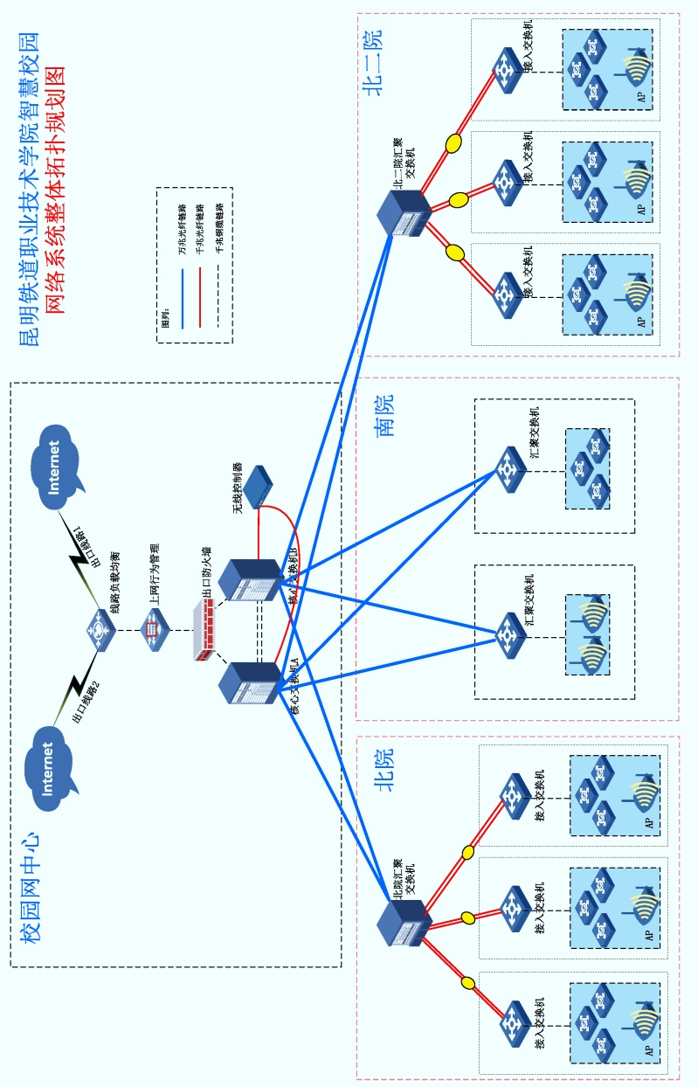
本次网络建设涉及3个校区，23栋楼宇，学院网络采用核心，汇聚，接入三层构建建设，汇聚及接入交换机支持POE功能，接入有线，无线及监控信息点。

核心交换机设计
设计要点：提供高速的三层交换骨干。核心层不进行终端系统的连接。核心层不实施影响高速交换性能的ACL等功能
网络核心区作为整个教育城域网的数据交换核心，是教育应用系统可靠和高效率运行的基础，在核心区配置华为高吞吐量核心万兆全分布式线速路由交换机，接入各个功能区域，下行千兆光纤连接各学院出口交换机，形成千兆无阻塞线速转发骨干网。核心设备采用分布式交换架构，通过独立的控制引擎、检测引擎、维护引擎为系统提供强大的控制能力和高可靠保障
为了简化网络部署，简化网络管理，并提高故障恢复的速度，核心层需支持采用虚拟交换架构技术，通过跨设备链路聚合与汇聚层设备互联。
  - 设备需支持运营级，满足学院业务不间断的需求；
  - 核心设备支持引擎冗余、电源冗余、业务线卡热插拔；支持虚拟交换技术，保证核心的高融合和高可靠性；
  - 核心设备支持模块化软件操作系统平台，便于多业务扩展支持，支持操作系统的免费升级，全面支持IPv6；
  - 核心设备具有较强的自我防御机制
为此，本次建设选用的校园网的双核心交换机，面向融合多业务的网络架构而推出的新一代高端智能T比特核心路由交换机。该产品基于智能多层交换的技术理念，在提供稳定、可靠、安全的高性能L2/L3层交换服务基础上，实现高清视频流承载、大容量无线网络、弹性云计算 、硬件IPv6、一体化安全等业务应用，同时具备强大扩展性和可靠性。 核心交换机广泛适用于广域网、城域网、园区网络和 数据中心，帮助企业构建面向应用的网络平台，提供交换路由一体化的端到端融合网络。

接入层网络隔离
在接入层必须对必要的业务划分VLAN，VLAN划分的方法可以基于端口、基于用户的业务等。
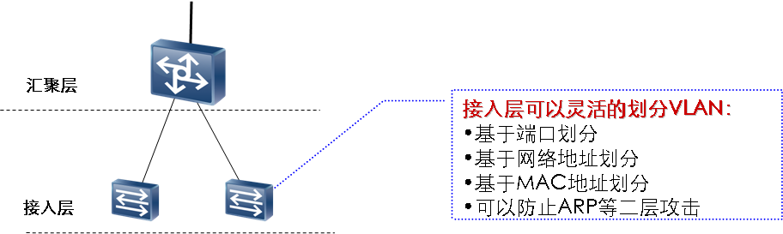
              - 接入层VLAN划分组网示意图
- 所提供接入交换机具有灵活的VLAN划分方法；
- 可以有效的防止ARP等二层攻击；
- 同时支持QinQ技术，可以突破4K个VLAN的限制，为将来网络的合理改造以及扩容打下坚实的基础。
采用QinQ技术可以提供每用户每VLAN的组网方式，将VLAN终结在核心层上。
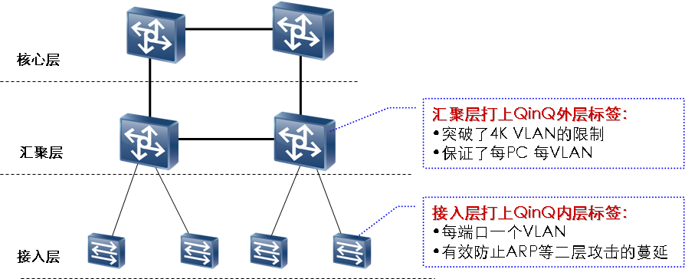
              - 采用QinQ技术隔离终端
QinQ技术采用嵌套VLAN技术，突破了4K VLAN的限制，无论何种接入设备都可以满足整个网络可靠性、安全的设计，同时每个终端一个VLAN的设计方式保证了二层方式的终端是隔离的，防止了广播风波、ARP病毒等对局域网危害很大的不安全因素的蔓延。
采用这种方式的组网可以大大提高整网的可靠性和安全性，使得网络对二层设备的依赖降低，并且有助于降低建设成本，因为所有的终端访问都必须经过汇聚交换，这样的网络设计非常方便网络的管理、控制，避免因为流量的过渡分散造成的安全失控。

无线网络建设方案

WLAN技术简介
随着移动数据业务的发展，人们在接受高质量的语音通讯服务的同时，也希望能随时随地接入互联网、看视频节目、玩网络游戏。虽然移动通信技术在进入3G时代后，带宽相对2G时代有较大幅度的提升，但在应对多媒体业务的大带宽需求时仍显得力不从心；与此同时，固定宽带用户仍无法摆脱线缆的羁绊，无法享受自由接入的乐趣。二者都无法给广大用户带来理想的移动数据业务体验。
WLAN凭借自己的高带宽、低成本、可漫游的技术优势，能有效分担用户密集地点的2G/3G带宽压力，带给客户更佳的体验；同时又可灵活地延伸固定宽带网络，促进固网和移动业务的有机融合；也可用于解决布线困难的村镇用户的宽带接入问题。
WLAN技术的成长始于20世纪80年代中期，其技术标准主要由IEEE 802.11工作组负责制定。迄今为止，该工作组已陆续地推出802.11a/b/ｇ/i/e/n/k等大量标准，在用户带宽、无线安全、可管理性等方面日臻完善。根据最新的802.11n标准，WLAN物理带宽理论上可达到600 Mbps。当前802.11n主流产品带宽最高可达300M，支持802.11n的AP 已成为WLAN建设的首选。

WLAN基本概念

网络架构模型
WLAN网络在部署过程中，根据不同的需求有多种实现形式，根据网络架构分为：
- 自治式架构（即FAT AP或胖AP）
- 集中式架构（即FIT AP或瘦AP）
自治式架构和集中式架构两种网络结构比较如表1-1所示。
                - 自治式架构和集中式架构比较表
项目 | 自治式架构 | 集中式架构
适用场景 | 微型企业、个人 | 新生方式，增强管理
安全性 | 传统加密、认证方式，普通安全性 | 基于用户位置的安全策略，高安全性
网络管理 | 每AP需要单独下发配置文件 | AC上统一配置，AP本身零配置，维护简单
用户管理 | 类似有线，根据AP接入的有线端口区分权限 | 虚拟专用组方式，根据用户名区分权限，使用灵活
WLAN组网规模 | L2漫游，适合小规模组网 | L2、L3漫游，拓扑无关性，适合大规模组网
增值业务能力 | 实现简单数据接入 | 可扩展丰富业务

自治式架构
该架构下AP实现所有无线接入功能，不需要AC设备形态，如图1-2所示。
              - WLAN自治式架构图
WLAN早期广泛采用自治式架构，随着企业大量部署AP后，对这些AP进行配置、升级软件等管理工作将给用户带来很高的操作成本，管理成本提高，自治式架构应用逐步减少。

集中式架构
该架构通过无线控制器（AC）集中管理、控制多个AP，如图1-3所示。所有无线接入功能由AP和AC共同完成：
- AC完成网络具有重要意义的功能，例如移动管理、身份验证、VLAN划分、射频资源管理、无线IDS（Intrusion Detection Systems）和数据包转发等。
- AP完成无线空口的控制，例如无线信号发射与探测响应、数据加密解密、数据传输确认、空口数据优先级管理等等。
              - WLAN集中式架构图
AP和AC间采用CAPWAP隧道协议进行通讯，AC与AP间可以是直连或者穿越Layer 2、Layer 3网络。
CAPWAP协议是基于UDP传输层的应用层协议，协议传递的信息分为两类：控制信息和数据信息。
- 控制信息负责AC与AP之间的管理的交互操作，包括AP自动发现AC、AC对AP进行安全认证、AP从AC获取软件版本、AP从AC获取配置等等。
- 数据信息是封装后转发的无线数据。
两类信息分别使用不同的UDP端口号。CAPWAP信息在AP与AC间交互时可以使用DTLS加密机制，保证通信的安全性。
所有无线接入功能由AP和AC间共同完成。集中式架构是企业网、运营商等WLAN方案的主要架构，便于集中管理、集中认证和实施安全策略。此种方案为目前企业网通用方案。
在FIT AP网络架构下，又有如下划分：
- 根据AC部署方式，分为集中式和分布式
- 根据AC部署位置，分为旁挂和直路
- 根据AC硬件体现形式，分为集成AC和独立AC
- 根据业务转发形式，分为本地转发和集中转发

集中式AC与分布式AC
根据AC的部署方式，网络可分为集中式AC部署和分布式AC部署。

集中式AC部署
集中式AC部署是指整个网络中集中部署AC设备（一般是独立的AC设备），来控制和管理整网的AP设备。AC的部署可以采用直路（直接部署在AP和汇聚/核心交换机之间）或旁挂方式（旁挂在汇聚/核心交换机旁侧）。
              - 集中式AC部署示意图
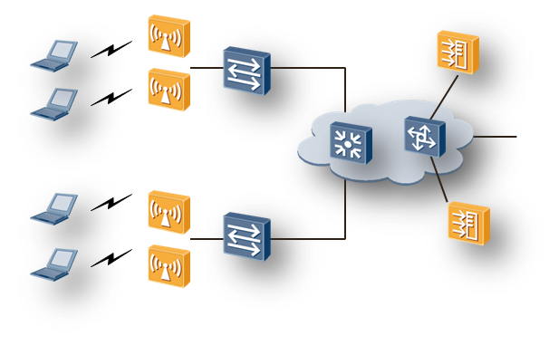

分布式AC部署
分布式AC部署是指网络中分区域采用多个AC设备，分别对本区域的AP设备进行管理。分布式AC方案一般不采用独立的AC设备，而是采用在汇聚交换机上集成AC功能，来实现对本交换机下挂的所有AP进行管理。
              - 分布式AC部署示意图
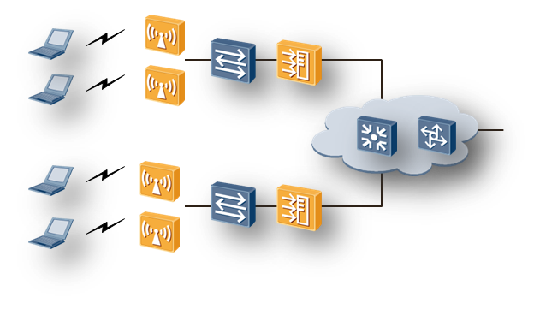
AC的两种部署方式的优劣势对比如图1-6所示。
              - 集中式AC与分布式AC优缺点对比表
AC部署方式 | 优点 | 缺点
集中式 | - 节省投资  - 容量管理更简单有效，成本效益高  - 无线业务终结点少，便于管理  - 漫游部署简单、高效  - 无线网络运维管理更简单，可集中管理且配置灵活 | AC与AP之间的网络结构复杂，网络规划部署相对复杂
分布式 | AC与AP之间网络结构简单，网络部署相对简单 | - 投资成本高  - 需要部署AC间漫游（除非各AC所在的区域间不考虑漫游）  - 运维成本高

AC旁挂与AC直路
根据AC在网络上所处位置，可分为AC旁挂和AC直路。

旁挂
旁挂方式是指将AC部署在用户网关设备（汇聚或核心交换机）一侧，实现对用户网关设备下所有AP的管理。
旁挂方式主要用于原有网络汇聚/核心设备非华为设备的场景，目前主要用于网络改造、或者新建大、中型园区网络场景。
              - AC旁挂示意图
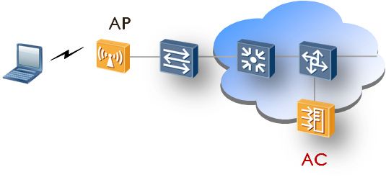

直路
直路方式是指将AC部署在AP与用户网关设备（汇聚或核心交换机）之间，实现对下辖所有AP的管理。
直路方式主要用于新建中、小型园区网络或原有网络汇聚/核心设备为华为设备的场景。
              - AC直路示意图
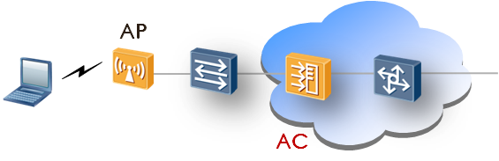

集成AC与独立AC
根据AC硬件体现形式，可分为集成AC与独立AC。

集成AC
集成AC方案指不采用单独的AC硬件设备，而是采用在交换机中集成的AC硬件插卡，来实现对交换机下所有AP的管理。
在集成AC方案中，采用集中式架构（FIT AP架构），使用FIT AP来负责无线终端的接入。使用集成的SPU板卡作为AC，负责完成对AP设备的管理。

独立AC
独立AC方案是指采用单独的AC硬件设备，通过直路或者旁挂方式实现对于所有AP的管理。
在独立AC方案中，采用集中式架构（FIT AP架构），使用FIT AP来负责无线终端的接入。使用独立的AC设备完成对AP设备的管理。
集成AC和独立AC优缺点比较如图1-9所示。
              - 集成AC和独立AC优缺点比较表
AC硬件形式 | 优点 | 缺点
集成AC | 部署简便；价格较低。 | 在接入用户数方面略差
独立AC | 可以实现大容量、高性能的WLAN网络部署。 | 价格较高，成本高。

本地转发与集中转发
转发模式主要是AP针对用户数据可以有不同的转发处理方式。

本地转发
又称直接转发，是指AP上对用户数据由本地转发到网络上层，不经过AC处理，AC只对AP进行管理。而AP管理流封装在CAPWAP隧道中，到达AC终止。
              - 本地转发示意图
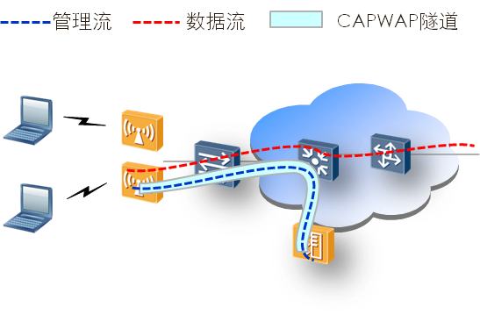

集中转发
也称作隧道转发。业务数据报文由AP统一封装后到达AC实现转发，AC不但进行对AP管理，还作为AP流量的转发中枢。即AP管理流与数据流都封装在CAPWAP隧道中到达AC。
              - 隧道转发示意图
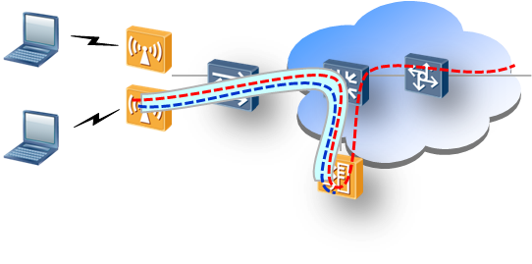
本地转发与集中转发优缺点对比如图1-12所示。
              - 本地转发与集中转发优缺点对比表
转发方式 | 优点 | 缺点
本地转发 | 设备署简单，数据流量不经过AC，AC负担小。 | -
集中转发 | 数据流量和管理流量全部经过AC，可以按用户需求规划安全监管策略。 | AC设备数据压力较大，对AC设备本身处理能力要求较高。

建设方案
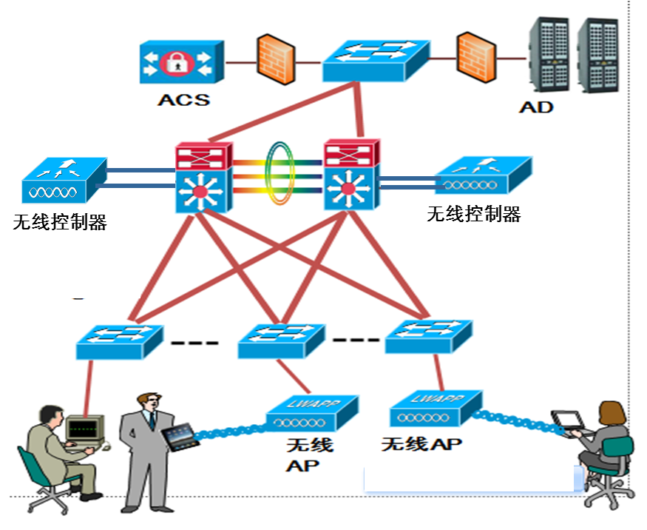
据学院的实际情况，本次无线网络AP的安装数量设计为254台。
本次方案采用瘦AP方式实现各校区的无线覆盖，便于进行集中配置和统一管理,在实际工作中，无线控制器AC由运营商提供，连接到学院网核心交换机，与eSight网管系统的WLAN管理模块协同工作，实现对全网AP的自动配置下发、射频管理、信道分配、安全接入控制等等无线网络配置和运维管理功能。
AC部署方式有两种，即旁挂式和直连式。旁挂式适用于规模较小的无线网络，AP数量少且相对发散，无线数据以本地转发为主；直连式试用于规模较大的无线网络，AP数量多，漫游切换频繁，无线数据以集中转发为主。结合本项目实际部署规模，建议采用旁挂式来部署AC，这样AP与AC之间只有控制流，而无数据流，数据承载业务由交换机来执行，不存在数据转发瓶颈，运行效率更高。
本次配置采用AC+AP集中式管理的无线组网方案，各学院根据工勘结果部署相应AP，通过千兆电口连接到相应楼层无线接入交换机，无线接入交换机提供POE功能，通过POE技术对AP供电，简化布线。无线POE交换机通过千兆光纤连接到汇聚交换机，通过学院核心交换机连接到校园网。

无线VLAN规划
VLAN规划的原则：
- 管理VLAN和业务VLAN分离
- 业务VLAN应根据实际业务需要与SSID匹配映射关系（1:1/1:N/N:1/N:N）

管理VLAN
对于瘦AP，管理VLAN是指AC与AP之间控制报文所带VLAN。控制报文包括AP上线时的报文（DHCP等）以及建立CAPWAP控制隧道后的控制隧道报文。
由于在实际应用中，AC需要按VLAN选择DHCP SERVER，或RELAY还是透传，因此管理VLAN和业务VLAN必须分离，以便满足不同DHCP应用的需求。如果AC/AP间经过三层转发，中间三层设备必须支持DHCP RELAY；同样要注意区分管理VLAN和业务VLAN，使之采用不同的RELAY-GATEWAY，以便AC区别不同DHCP请求。

业务VLAN
业务VLAN主要用于区分不同的业务类型或用户群体，在WLAN中SSID也同样可以承担相应的工作。因此，在业务VLAN的规划中必须综合考虑VLAN与SSID的映射关系。
业务VLAN与SSID有如下四种映射关系：
- SSID:VLAN=1:1部署：例如对北京市西城区“金融大街”和“中央音乐学院”进行WLAN覆盖，都是北京联通WLAN网络的覆盖区域， 所以希望用户搜索到的WLAN只有一个SSID，如“北京联通”；VLAN也只需要规划一个，如1000；
- SSID:VLAN=1:N部署：虽然北京市西城区“金融大街”和“中央音乐学院”都是北京联通WLAN网络的覆盖区域，用户搜索到的WLAN只有一个SSID “北京联通”，但希望规划不同的VLAN标识不同的场点，如1000、1001，这个场景中，SSID：VLAN＝1:N；
- SSID:VLAN=N:1部署：虽然都是北京联通的覆盖区域，但希望用户搜索到WLAN就知道自己在什么地方了，因此需要两个SSID，如“金融大街”和“中央音乐学院”，由于都是北京联通的场所，VLAN只想规划一个，如1000；
- SSID:VLAN=N:N部署：虽然都是北京联通覆盖区域，但希望用户搜索到WLAN就知道自己在什么地方了，并希望通过不同的VLAN精细控制流量，因此需要两个SSID，如“金融大街”和“中央音乐学院”， 同时VLAN也要规划两个，如1000和1001

IP地址分配规划

设备Loopback地址分配
各设备的Loopback地址是一个重要的地址，在不同的方面都需要它的参与，这主要包括了以下的几种情况：
- 设备的Loopback地址，是保证内部路由协议（IGP）的正常运行的重要条件，在本网络中作为OSPF协议的Router ID。
- 设备的Loopback地址，是对对应设备进行网管的目的地址。
综合这些方面，各网络设备的Loopback地址，对于整个网络的正常运行，有着至关重要的作用，因而对于各个网络设备的Loopback地址的分配和管理，应当采取统一的专有地址空间。通过为所有的网络设备分配一个专有的地址空间，能够更为有效地进行网络设备的路由配置和管理，以及方便今后的运行维护和故障定位。
Loopback地址分配采用32位掩码的原则。
网络上共62台网络设备，loopback地址数量按余量计算应接近1个C，考虑到网络扩展方面的要求，建议分配1个C的地址空间。

设备间链路地址的分配
网络设备间链路的IP地址，从业务的相关性上，它们一般不具有全局的作用，而只是提供完成两个路由器之间的连接。因而从这个角度上讲，这部分的地址空间的分配应当考虑以下的方面：
- 尽可能以分层次的方式为它们分配地址：由于链路地址空间不具有全局性，因而并不需要在全网范围内为每个链路保持精确路由。而采取分层次的地址分配方式，能够将链路地址逐级汇总，从而使得这些地址在各路由器的路由表中占有较少的空间。以节省路由器的资源，从而在一定程度上保证路由器的处理效率。
- 提供足够的预留空间，以满足今后新增链路的需要：采用上面的分层次的链路地址分配结构，能够保证路由处理的高效性。而在实施的过程中，应当考虑到在根据业务需要新增链路的时候，这种分层次的结构尽量不会被打破。那么，就需要在初期分配的时候，考虑到不远的将来可能进行的扩容，从而进行相应的预留。
- 互连链路地址采用30位掩码的分配方式。
网络上共271台设备，设备间的互联地址在20个左右，近一个C类地址，考虑到网络扩展方面的需求，可预留近1个C的地址空间。

用户地址的分配
各学院内部采用私有地址网段进行组网，建议将网关下沉至个学院汇聚交换机，汇聚交换机到核心交换机采用三层互联，在网络出口处进行NAT地址转换，实现内部地址和公网地址的转换。

QoS设计部署
考虑到校园网需要承载多种不同类型的业务，建议使用Diffserv模型，部署PQ+WFQ，为各种业务提供高品质承载。
在各节点入口处，针对不同类型的业务进行流分类操作，并赋予不同的IP Precedence，将实时业务作为EF业务（即保证带宽，又保证时延）、准实时业务和网管业务作为AF业务（主要保证带宽，时延要大于EF业务）、其它业务作为BE业务（即不保证带宽，也不保证时延）。在出口处，通过队列技术，根据IP Precedence来实现拥塞管理，使用PQ来支撑EF类业务，被绝对优先发送，使用WFQ来支撑AF类业务，保证AF业务的带宽需求，对于BE业务，使用剩余带宽进行发送。在关键处网络上采用WRED等技术避免拥塞造成的关键数据丢失，通过以上几个方面的技术配合使用，可以充分保证网络中的IP QoS。
示意图如下：

可靠性设计

网络可靠性设计
局域网高可靠性设计总体方案如下图所示：
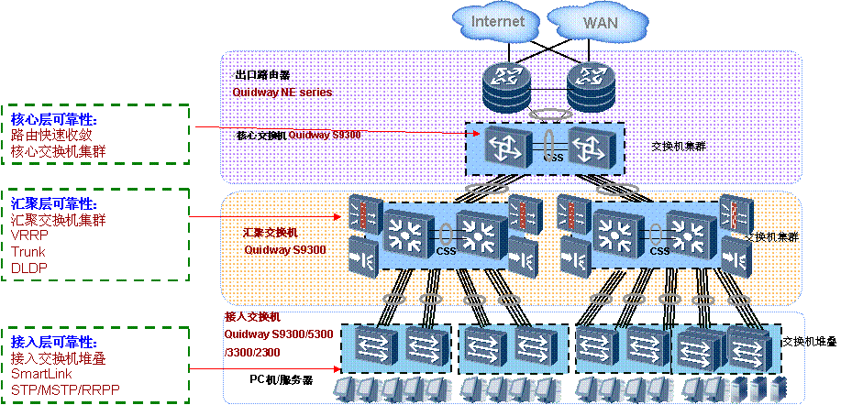
局域网高可靠性设计方案总览
针对二层接入（接入交换机是二层交换机、汇聚交换机作为用户网关）典型局域网架构，从接入层、汇聚层、核心层来分层考虑网络可靠性设计。
接入层网络是二层网络，接入交换机与汇聚交换机之间通过Smart Link/STP/RSTP/MSTP/RRPP保证网络可靠性，同时解决二层网络环路问题；汇聚层交换机之间通过VRRP（BFD for VRRP）协议确定用户的主备网关，交换机互联通过TRUNK链路，保证链路级可靠性，汇聚交换机与接入交换机之间可通过DLDP协议检测光纤单向故障（单通故障）。
局域网接入/汇聚/核心交换机通过虚拟化技术进行集群（或堆叠），将两台/多台交换机虚拟化成一台交换机，降低网络拓扑复杂度的同时，提高网络可靠性，是未来高可靠性局域网的发展趋势。
可靠性设计目标方案（发展趋势）：局域网交换机虚拟化
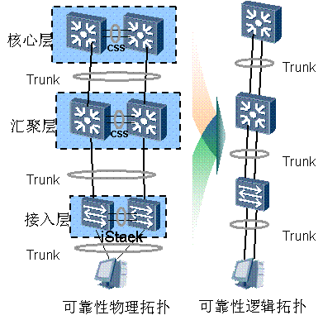
可靠性设计目标方案组网
局域网可靠性方案设计的目标方案或发展趋势是各层次局域网交换机都进行虚拟化，通过集群/堆叠技术将两台或多台交换机虚拟成一台交换机。可以提高单节点设备可靠性，一台交换机故障，另外一台交换机自动接管故障设备上的所有业务，可以做到业务无损切换。设备虚拟化通过跨设备的TRUNK链路，提升链路级可靠性，并且流量可以均匀分布在TRUNK成员链路上，提高链路带宽利用率，条或多条链路故障后,流量自动切换到其他正常的链路。该方案另外一个优点网络配置和维护简单，局域二层接入网，不需要配置复杂的二层环网和保护倒换协议，二层链路故障直接感知快速切换，三层网络中多个设备间共享路由表，网络故障路由收敛速度快。网络管理和维护难度大大降低，此方案适应面广，扩展性强，是未来局域网的发展趋势。

设备高可靠性设计

重要部件冗余
设备本身要具有电信级5个9的可靠性，需要网络设备支持:
主控1:1备份
DC电源1+1备份；AC电源1+1/2+2备份
模块化的风扇设计，高端配置支持单风扇失效
无源背板，高可靠性
独立的设备监控单元，和主控解耦
所有模块热插拔
完善的各种告警功能
设备管理1:1备份

设备自身安全
如下图所示,随着黑客工具的泛滥和使用的方便,使的网络攻击的成本越来越来,但危害越来越大.
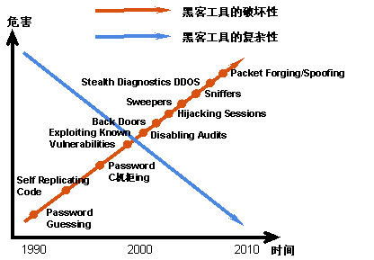
黑客工具的危害性
这就要求具有强大灵活的自身防护功能,以不变应万变的方法,才能抵挡日益泛滥的网络攻击。
本次建设所选交换机能提供攻击防范功能，能够检测出多种类型的网络攻击，并能采取相应的措施保护设备自身及其所连接的内部网络免受恶意攻击，保证内部网络及设备的正常运行。
全系列交换机支持的攻击防范功能包括防DDOS攻击、IP欺骗攻击、Land攻击、Ping of Death攻击、Teardrop攻击、ICMP Flood攻击、SYN FLOOD攻击等。
另外，以太网交换机的MAC地址表作为二层报文转发的核心，在受到攻击的时候，直接导致交换机无法正常工作。发生MAC地址攻击的时候，攻击者通过不停的发送MAC地址来刷新，填充交换机的MAC地址表，由于MAC地址表的规格有限，导致正常流量由于没有正确的转发表项而无法正常转发。ARP攻击与此类似，通过攻击报文来更改MAC与IP地址的绑定，从而重新定向流量。
本次建设全系列交换机可以通过MAC地址与端口的绑定以及限制端口/VLAN/VSI下MAC地址的最大学习个数可防止MAC扫描，并通过VLAN、IP、MAC之间的任意绑定可防范ARP攻击（SAI/DAI功能）。
交换机支持黑洞MAC功能，局域交换机收到报文时比较报文目的MAC地址，若与黑洞MAC表项相同则丢弃该报文。当用户察觉到某MAC地址的报文具有一定攻击性，则可以在局域交换机上配置黑洞MAC，从而将具有该MAC地址的报文过滤掉，避免遭受攻击。

接入交换机的堆叠iStack
iStack堆叠就是将多台设备通过堆叠口连接起来形成一台虚拟的逻辑设备。一个局域网用户上行的2个网络接口，对于堆叠后的设备，可以看作Trunk接口。
多台设备堆叠成一台设备后，从功能和管理方面，都可以作为一台设备来看待。
iStack堆叠技术有如下的优势：
- 简化管理
堆叠设备的角色分为Master和Slave；通过对Master 设备的配置达到管理整个iStack 堆叠以及堆叠内所有成员设备的效果，而不用物理连接到每台成员设备上分别对它们进行配置和管理。
- 简化网络运行
iStack 形成的虚拟设备中运行的各种控制协议也是作为单一设备统一运行的，例如路由协议会作为单一设备统一计算。这样省去了设备间大量协议报文的交互，简化了网络运行，缩短了网络动荡时的收敛时间。
- 强大的网络扩展能力
通过增加成员设备，可以轻松自如的扩展堆叠系统的端口数、带宽和处理能力。
高可靠性
堆叠的高可靠性体现在多个方面，比如：成员设备之间堆叠物理端口支持聚合功能，堆叠系统和上、下层设备之间的物理连接也支持聚合功能，这样通过多链路备份提高了堆叠系统的可靠性；堆叠系统由多台成员设备组成，Master 设备负责堆叠的运行、管理和维护，Slave 设备在作为备份的同时也可以处理业务，一旦Master 设备故障，系统会迅速自动选举新的Master，以保证通过堆叠的业务不中断，从而实现了设备级的1:N 备份。
- 高性能
由于iStack 设备是由多个支持iStack 特性的单机设备堆叠而成的，iStack设备的交换容量和端口数量就是iStack 内部所有单机设备交换容量和端口数量的总和。因此，iStack 技术能够通过多个单机设备的堆叠，轻易的将设备的交换能力、用户端口的密度扩大数倍，从而大幅度提高了设备的性能。

整网可靠性方案
本次校园网工程存在接入节点上设备单点故障的情况，建议后期扩容时通过链路的充分冗余保证逃生路径，同时部署NSF+GR，部署IGP FC，配置BFD for OSPF，提高故障感知速度和缩短故障后的链路收敛时间。以达到200ms内故障保护倒换，减少因故障造成的流量丢包。

网络管理规划

网管需求分析
网络承载的业务越来越多，应用越来越广泛，涉及业务管理系统、网管系统、KVM维护系统、邮件系统、防病毒系统等；而且网络内存在大量的基于Windows、Unix、Linux的多种平台，如何将网络内的各种应用和平台有效地进行整合和管理，从而实现对网络的高效便捷的运营管理成为迫切需要解决的问题。
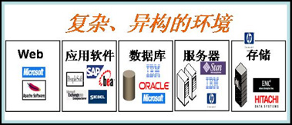
复杂的数据中心的应用
由于校园网的设备众多，包括了数据设备、安全设备、应用软件、数据库、服务器、存储等，因此需要有一个统一的管理平台对数据中心的设备进行管理，通过良好的管理可以有效的提升整个网络的运营管理水平，使得整个系统可以更好的服务，并防止很多意外的问题发生。因此一个良好的网络运维中心必须具有一个良好的管理平台。

网络设备的管理
网管系统 提供了“无缝式IT运维管理”功能，其系统架构清晰，采用模块化的设计理念，各功能模块既可独立运行、松散耦合；亦可整体功能无缝衔接覆盖整个业务系统，灵活的自由组合真正实现个性化的IT无忧运维。
网管系统主要由网络管理、流量管理、认证计费等几个产品组成。
网络管理：实现了对交换机、路由器、防火墙等设备的全方位管理，提供了丰富的拓扑、配置、资产、故障、性能、事件、流量、报表等网络管理功能。
流量管理：提供网络流量监测、流量门限、协议分析、Web上网行为审计等功能。结合NetFlow网络流量分析器实现更为细化、便捷的全网流量分析功能。
认证计费：提供灵活多样的计费策略，支持多种认证方式，满足组性化的用户管理，实现多样化的控制策略。
通过网管系统模块可以实现对IT资源的全面、可视化、统一管理。
针对本次项目，从易用性以及网络可管理性出发，网管软件具有但不限于以下功能：
其网管丰富的设备管理能力 (含第三方设备) ：
  - 网络topo，IP视图等可视化管理，实时掌握网络状态
  - 智能告警分析，短信、邮件等多种通知方式
  - 丰富性能监控指标，性能阈值告警，可视化性能报表
  - 常规报表 + 可定制化报表，满足企业各种报表需求
  - 企业CPE即插即用：远程部署，降低企业部署成本
- 有线无线统一管理：
  - 统一Topo，AP实景topo等多种topo视图，实现有线无线统一可视化管理
  - AP批量配置，批量升级，远程维护，简单，高效
  - 用户信息、流量管理，拉近无线运维距离
- 可视化业务管理：
  - 多厂商MPLS VPN 可视化管理，所见即所得，保护企业骨干网络
  - IPSec VPN可视化管理，提升企业安全性
- 精细化网流分析 ：
可视化流量管理，细致的流量分析以及分析报表，实现企业网络精细化流量管理
- 分级网络管理：
契合企业总部-分支架构，实现企业网络分级管理
- 开放的二次开发平台：
支持与企业现有OSS、运维工具无缝集成；提供开放API接口，支持企业和合作伙伴在现有平台上的二次开发，打造更符合企业的运维工具。
- 多版本满足企业不同需求
提供精简版、标准版、专业版满足不同企业管理需求

方案特色
本方案具有以下特点：
- 先进性：采用先进成熟的多层交换网络技术和方法，针对学院共享信息资源集中的特征，采用单主节点设计网络核心层、均衡负载设计网络汇聚层、高安全接入与灵活计费设计接入层，能支撑各种现在与未来一段时期的学院教学、科研、行政管理的网络应用。
- 可行性：本设计方案能够充分考虑学院网络教育的特点和应用对象的技术、资源、管理等方面的约束，并很好地结合现代网络产品特点进行方案的设计。比如静音设计（采用自然散热的交换机），支持网络用户账号、MAC地址与端口的捆绑实现高效的用户控制能力，支持高密度端口的堆叠模式，支持通信负载均衡、带宽聚合、链路冗余的星型结构。
- 灵活性：网络核心层、汇聚层采用模块化交换机，按照需求灵活配置各种模块，做到既满足需求，由留有余地。整个网络架构采用三层结构，使网络具有较好的伸缩性、可以根据网络建设的不同阶段灵活配置和扩展，具有能不断吸收新技术、新方法的功能。
- 实用性：在接入交换机将用户账号、MAC地址与端口的捆绑实现高效的用户控制；采用网络管理系统，使网络易维护、易管理，可实施性好。
- 可靠性：采用802.1Q实现网络多层交换；采用802.1D实现链路冗余可靠连接；采用基于802.1X的高安全接入和灵活计费，利用产品在网络边缘认证计费的自身特色，保证了网络系统运行稳定可靠、高效。
- 可扩展性：采用模块化交换机、可堆叠交换机，使系统具有良好的可扩展性，又具有发展潜力。比如交换机增加模块即可扩展网络的规模或拓展冗余链路。
- 综上所述，本方案是一个依据用户需求，充分利用现代网络产品自身特色设计的教育城域网整体解决方案。该方案依据学院网络应用的特征，采用成熟、适用、实用、好用、够用的产品与技术，力争以最小的投资得到最大的满足。

建设内容
项目网络设备设计采用2台（万兆）系列交换机作为数据交换核心，南北院校区设计：4台（万兆）汇聚交换机，11台（千兆）接入交换机，2台数据业务区交换机，1台运维交换机；同时设计254台无线网络接入设备，实现学院校区内无线网络覆盖。1套网管系统，实现对智慧校园网络的整体挂历。网络设备设计为智慧校园 “高铁”线路选择合适的“机车”。

系统结构
学院整体网络规划如下图：
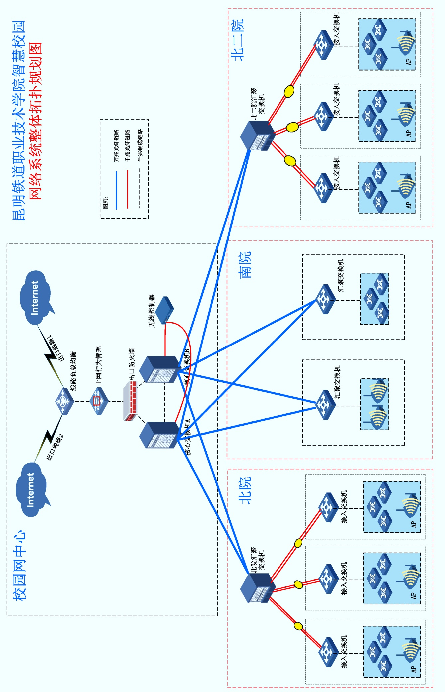

系统设计清单
序号 | 设备名称 | 配置 | 单位 | 数量 | 单价 | 总价
1 | 校园核心交换机 | S12708基本引擎组合配置(含一体化总装机箱*1,MPUA主控板*1,SFUA交换网单元*2,基本软件*1) | 套 | 2 | ¥51,168.00 | ¥102,336.00
2 | 校园核心交换机 | S12700 主控处理单元A | 块 | 2 | ¥12,480.00 | ¥24,960.00
3 | 校园核心交换机 | 8端口万兆集群业务子卡(SFP+) | 块 | 4 | ¥3,900.00 | ¥15,600.00
4 | 校园核心交换机 | 48端口十兆/百兆/千兆以太网电接口板(EA,RJ45) | 块 | 2 | ¥26,988.00 | ¥53,976.00
5 | 校园核心交换机 | 48端口百兆/千兆以太网光接口板(EA,SFP) | 块 | 2 | ¥41,106.00 | ¥82,212.00
6 | 校园核心交换机 | 32端口万兆以太网光接口板(SC,SFP+) | 块 | 2 | ¥60,840.00 | ¥121,680.00
7 | 校园核心交换机 | 2端口40GE以太网光接口板(SC,QSFP+) | 块 | 2 | ¥41,184.00 | ¥82,368.00
8 | 校园核心交换机 | 2200W交流电源模块 | 块 | 4 | ¥7,020.00 | ¥28,080.00
9 | 校园核心交换机 | SFP+-10G-有源高速电缆-10m-(SFP+20公)-(CC2P0.32黑(S))-(SFP+20公)-室内用 | 条 | 8 | ¥2,514.00 | ¥20,112.00
10 | 校园核心交换机 | 光模块-eSFP-GE-多模模块(850nm,0.55km,LC) | 块 | 24 | ¥780.00 | ¥18,720.00
11 | 校园核心交换机 | 光模块-eSFP-GE-单模模块(1310nm,10km,LC) | 块 | 24 | ¥1,540.00 | ¥36,960.00
12 | 校园核心交换机 | 光模块-SFP+-10G-多模模块(850nm,0.3km,LC) | 块 | 10 | ¥1,780.00 | ¥17,800.00
13 | 校园核心交换机 | 光模块-SFP+-10G-单模模块(1310nm,10km,LC) | 块 | 2 | ¥6,490.00 | ¥12,980.00
14 | 校园核心交换机 | 40GBase-LR4光模块-QSFP+-40G-单模模块(1310nm,10km,LC) | 块 | 2 | ¥26,208.00 | ¥52,416.00
15 | 校园核心交换机 | 小计： |  |  |  | ¥670,200.00
16 | 北院汇聚交换机 | S9706基本引擎交流组合配置 (含一体化总装机箱*1,SRUC主控板*2,2200W交流电源*2,48端口百兆/千兆以太网光接口板(X1E,SFP)*1,基本软件*1) | 套 | 1 | ¥105,768.00 | ¥105,768.00
17 | 北院汇聚交换机 | 48端口十兆/百兆/千兆以太网电接口板(FA,RJ45) | 块 | 1 | ¥19,968.00 | ¥19,968.00
18 | 北院汇聚交换机 | 2端口40GE以太网接口板(FC,QSFP+) | 块 | 1 | ¥37,440.00 | ¥37,440.00
19 | 北院汇聚交换机 | 光模块-eSFP-GE-多模模块(850nm,0.55km,LC) | 块 | 16 | ¥780.00 | ¥12,480.00
20 | 北院汇聚交换机 | 光模块-eSFP-GE-单模模块(1310nm,10km,LC) | 块 | 16 | ¥1,540.00 | ¥24,640.00
21 | 北院汇聚交换机 | 40GBase-LR4光模块-QSFP+-40G-单模模块(1310nm,10km,LC) | 块 | 2 | ¥26,208.00 | ¥52,416.00
22 | 北院汇聚交换机 | 小计： |  |  |  | ¥252,712.00
23 | 北二院汇聚交换机 | S9706基本引擎交流组合配置 (含一体化总装机箱*1,SRUC主控板*2,2200W交流电源*2,48端口百兆/千兆以太网光接口板(X1E,SFP)*1,基本软件*1) | 套 | 1 | ¥105,768.00 | ¥105,768.00
24 | 北二院汇聚交换机 | 48端口十兆/百兆/千兆以太网电接口板(FA,RJ45) | 块 | 1 | ¥19,968.00 | ¥19,968.00
25 | 北二院汇聚交换机 | 32端口万兆以太网光接口板(SC,SFP+) | 块 | 1 | ¥60,840.00 | ¥60,840.00
26 | 北二院汇聚交换机 | 光模块-eSFP-GE-多模模块(850nm,0.55km,LC) | 块 | 16 | ¥780.00 | ¥12,480.00
27 | 北二院汇聚交换机 | 光模块-eSFP-GE-单模模块(1310nm,10km,LC) | 块 | 16 | ¥1,540.00 | ¥24,640.00
28 | 北二院汇聚交换机 | 光模块-SFP+-10G-单模模块(1310nm,10km,LC) | 块 | 2 | ¥6,490.00 | ¥12,980.00
29 | 北二院汇聚交换机 | 小计： |  |  |  | ¥236,676.00
30 | 南院汇聚交换机 | S7706基本引擎交流组合配置(含一体化非PoE总装机箱,SRUA主控板*2,800W交流电源*2) | 套 | 2 | ¥28,730.00 | ¥57,460.00
31 | 南院汇聚交换机 | 24端口十兆/百兆/千兆以太网电接口板(FA,RJ45) | 块 | 2 | ¥13,520.00 | ¥27,040.00
32 | 南院汇聚交换机 | 24端口百兆/千兆以太网光接口板(SA,SFP) | 块 | 2 | ¥14,709.76 | ¥29,419.52
33 | 南院汇聚交换机 | 4端口万兆以太网光接口板(EA,XFP) | 块 | 2 | ¥32,448.00 | ¥64,896.00
34 | 南院汇聚交换机 | 光模块-eSFP-GE-多模模块(850nm,0.55km,LC) | 块 | 24 | ¥845.00 | ¥20,280.00
35 | 南院汇聚交换机 | 光模块-XFP-10G-多模模块(850nm,0.3km,LC) | 块 | 4 | ¥4,478.50 | ¥17,914.00
36 | 南院汇聚交换机 | 小计： |  |  |  | ¥217,009.52
37 | 南院接入交换机 | S5720-52P-EI-AC(48个10/100/1000Base-T以太网端口,4个千兆SFP,交流供电) | 台 | 5 | ¥9,850.00 | ¥49,250.00
38 | 南院接入交换机 | 光模块-eSFP-GE-多模模块(850nm,0.55km,LC) | 块 | 10 | ¥780.00 | ¥7,800.00
39 | 南院接入交换机 | S5700S-28P-LI-AC(24个10/100/1000Base-T以太网端口,4个千兆SFP,交流供电) | 台 | 34 | ¥3,150.00 | ¥107,100.00
40 | 南院接入交换机 | 小计： |  |  |  | ¥164,150.00
41 | 北二院接入交换机 | S5720-52P-EI-AC(48个10/100/1000Base-T以太网端口,4个千兆SFP,交流供电) | 台 | 6 | ¥9,850.00 | ¥59,100.00
42 | 北二院接入交换机 | 光模块-eSFP-GE-多模模块(850nm,0.55km,LC) | 块 | 12 | ¥780.00 | ¥9,360.00
43 | 北二院接入交换机 | S5700S-28P-LI-AC(24个10/100/1000Base-T以太网端口,4个千兆SFP,交流供电) | 台 | 30 | ¥3,150.00 | ¥94,500.00
44 | 北二院接入交换机 | 小计： |  |  |  | ¥162,960.00
45 | 北院接入交换机 | S5720-52P-EI-AC(48个10/100/1000Base-T以太网端口,4个千兆SFP,交流供电) | 台 | 11 | ¥9,850.00 | ¥108,350.00
46 | 北院接入交换机 | 光模块-eSFP-GE-多模模块(850nm,0.55km,LC) | 块 | 44 | ¥780.00 | ¥34,320.00
47 | 北院接入交换机 | S5700S-28P-LI-AC(24个10/100/1000Base-T以太网端口,4个千兆SFP,交流供电) | 台 | 108 | ¥3,150.00 | ¥340,200.00
48 | 北院接入交换机 | 小计： |  |  |  | ¥482,870.00
49 | 数据业务区交换机 | S7706基本引擎交流组合配置(含一体化非PoE总装机箱,SRUA主控板*2,800W交流电源*2) | 套 | 2 | ¥28,730.00 | ¥57,460.00
50 | 数据业务区交换机 | 24端口十兆/百兆/千兆以太网电接口板(FA,RJ45) | 块 | 2 | ¥13,520.00 | ¥27,040.00
51 | 数据业务区交换机 | 4端口万兆以太网光接口板(EA,XFP) | 块 | 2 | ¥32,448.00 | ¥64,896.00
52 | 数据业务区交换机 | 光模块-XFP-10G-多模模块(850nm,0.3km,LC) | 块 | 4 | ¥4,478.50 | ¥17,914.00
53 | 数据业务区交换机 | 小计： |  |  |  | ¥167,310.00
54 | 运维交换机 | S5720-52P-EI-AC(48个10/100/1000Base-T以太网端口,4个千兆SFP,交流供电) | 台 | 1 | ¥9,850.00 | ¥9,850.00
55 | 运维交换机 | 光模块-eSFP-GE-多模模块(850nm,0.55km,LC) | 块 | 1 | ¥780.00 | ¥780.00
56 | 运维交换机 | 小计： |  |  |  | ¥10,630.00
57 | 无线网络设备 | AC6605-26-PWR组合配置(含AC6605-26-PWR主机,资源授权64AP) | 台 | 1 | ¥45,957.60 | ¥45,957.60
58 | 无线网络设备 | AC6605无线接入控制器AP资源授权(64 AP) | 套 | 5 | ¥14,040.00 | ¥70,200.00
59 | 无线网络设备 | 150W 交流电源模块(黑色) | 个 | 1 | ¥1,019.20 | ¥1,019.20
60 | 无线网络设备 | AP4030DN主机(11ac,室内普通型2x2双频,内置天线,不含AC/DC 电源适配器) | 台 | 254 | ¥1,664.00 | ¥422,656.00
61 | 无线网络设备 | AP8030DN主机(11ac,室外普通型3x3双频,内置天线) | 台 | 96 | ¥5,490.00 | ¥527,040.00
62 | 无线网络设备 | 小计： |  |  |  | ¥1,066,872.80
63 | 网络管理系统 | 网络管理平台（不含管理服务器） | 套 | 1 | ¥369,000.00 | ¥369,000.00
64 | 网络管理系统 | 小计： |  |  |  | ¥369,000.00
65 | 总计： |  |  |  |  | ¥3,800,390.32
- 投资概算：380万

校园网云平台系统

项目概述
本项目旨在打造昆明铁道职业技术学院“智慧校园”，智慧校园既是建设昆明铁道职业技术学院云平台，构建学院自己的数据中心。
数据中心（英文拼写Data Center，简写DC）是数据大集中而形成的集成IT应用环境，它是各种IT应用服务的提供中心，是数据计算、网络、存储的中心。数据中心实现了安全策略的统一部署，IT基础设施、业务应用和数据的统一运维管理。
数据中心是当前各行业的IT建设重点。运营商、电力、能源、金融证券、大型企业、政府、交通、教育、制造业、网站和电子商务公司等正在进行或已完成数据中心建设，通过数据中心的建设，实现对IT信息系统的整合和集中管理，提升内部的运营和管理效率以及对外的服务水平，同时降低IT建设的TCO。数据中心的发展可分为四个层面：
数据中心基础网络整合：根据业务需求，基于开放标准的IP协议，完成对企业现有异构业务系统、网络资源和IT资源的整合，解决如何建设数据中心的问题。
数据中心应用智能：基于TCP/IP的开放架构，保证各种新业务和应用在数据中心的基础体系架构上平滑部署和升级，满足用户的多变需求，保证数据中心的持续服务和业务连续性。各种应用的安全、优化与集成可以无缝的部署在数据中心之上。
数据中心虚拟化：传统的应用孤岛式的数据中心模型扩展性差，核心资源的分配与业务应用发展出现不匹配，使得资源利用不均匀，导致运行成本提高、现有投资无法达到最优化的利用、新业务部署难度增大、现有业务持续性得不到保证、安全面临威胁。虚拟化通过构建共享的资源池，实现对网络资源、计算资源和存储资源的几种管理、规划和控制，简化管理维护、提高设备资源利用率、优化业务流程部署、降低维护成本。
数据中心资源智能：通过智能化管理平台实现对资源的智能化管理，资源智能分配调度，构建高度智能、自动化数据中心。

总体目标
本项目旨在建设昆明铁道职业技术学院智慧校园信息化基础设施和虚拟化资源平台，将云资源池打造为基础资源能力的核心，提升资源利用率，增强资源承载能力，为昆明铁道职业技术学院的网络及安全提供统一的管理框架和体系，实现昆明铁道职业技术学院所有数据资源的集成管理，支撑未来昆明铁道职业技术学院信息化应用软件系统的部署和集成。
昆明铁道职业技术学院智慧校园信息化总体技术架构图如图1所示。
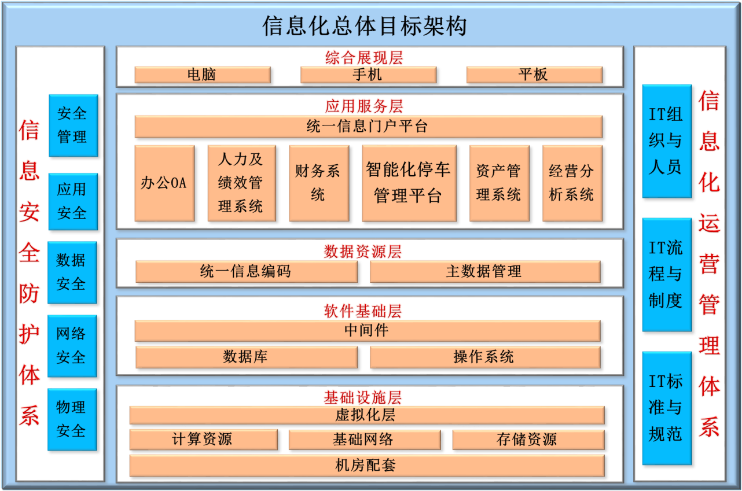
图1信息化技术架构图
- 建成虚拟化支撑云平台，实现计算资源、存储资源、基础网络的虚拟化，形成信息化平台的云资源池，推进IT基础资源集约，支持云资源池能力快速平滑扩容，具有相关虚拟化对象的可靠性和灵活性，同时，支持应用系统在虚拟化环境的快速部署上线。
- 基于虚拟化支撑云平台，实现服务器的虚拟化，支撑多操作系统、多数据库系统、应用系统在虚拟化平台上的可配置部署。
- 基于虚拟化支撑云平台，实现网络设备的虚拟化，支撑网络工作域规划。
- 建成昆明铁道职业技术学院信息化的综合安全防护体系，集成防火墙、VPN、入侵检测、防病毒等多种安全产品，并建立昆明铁道职业技术学院安全管理体系相关的策略、规章制度、运行维护、应急响应机制，实现网络安全、数据安全和安全管理，为整个昆明铁道职业技术学院的智慧校园建设提供安全防护支撑。
- 基于虚拟化支撑云平台，实现存储系统的虚拟化，支撑昆明铁道职业技术学院所有信息化系统部署的存储要求。针对虚拟化的网络、主机、存储等设计可实施的详细部署方案，针对系统可靠性、安全性、维护计划、部署计划进行详细计划。针对目前准备部署的OA、停车管理系统等进行部署详细规划，并提出有效的实施计划。整合IT基础设施资源，建立安全的、可审核的数据中心环境，对业务部门的需求做出快速的响应。
- 虚拟化支撑云平台保证与服务器、主流操作系统、数据库系统、网络设备、存储设备等资源的兼容性。根据昆明铁道职业技术学院目前的实际情况，建成虚拟化支撑云平台，云资源池计划增加服务器9台，4台服务器以虚拟化的方式部署校园硬件服务器平台。2台数据库服务器用于部署应用系统数据库。3台同于其它应用系统。

本项目建设目标
云平台承载所有应用环境系统。作为智慧校园的一个重要组成部分，为核心业务系统服务器和存储设备提供安全可靠的接入平台。应达成以下目标：
高可用――作为的基础设施，高可用直接影响到业务系统的可用性。高可用至少包括高可靠、高安全和先进性三个方面：
- 高可靠：应采用高可靠的产品和技术，充分考虑系统的应变能力、容错能力和纠错能力，确保整个网络基础设施运行稳定、可靠。当今，关键业务应用的可用性与性能要求比任何时候都更为重要。
- 高安全：基础设计的安全性，涉及到业务的核心数据安全。应按照端到端访问安全、网络L2-L7层安全两个维度对安全体系进行设计规划，从局部安全、全局安全到智能安全，将安全理念渗透到整个网络中。
- 先进性：长期支撑业务发展，而网络又是云平台数据中心的基础支撑平台，因此建设需要考虑后续的机会成本，采用主流的、先进的技术和产品（如中心级设备、虚拟化支持等），保证基础支撑平台5～10年内不会被淘汰，从而实现投资的保护。
易扩展――昆明铁道职业技术学院的业务目前已向多元化发展，未来的业务范围会更多更广，业务系统频繁调整与扩展再所难免，因此云平台必须能够适应业务系统的频繁调整，同时在性能上应至少能够满足未来5～10年的业务发展。对于设备的选择和协议的部署，应遵循业界标准，保证良好的互通性和互操作性，支持业务的快速部署。
易管理――云平台数据中心是IT技术最为密集的地方，设备繁多，各种协议和应用部署越来越复杂，对运维人员的要求也越来越高，单独依赖运维人员个人的技术能力和业务能力是无法保证业务运行的持续性的。因此云平台数据中心需要提供完善的运维管理平台，对云平台数据中心IT资源进行全局掌控，减少日常的运维的人为故障。同时一旦出现故障，能够借助工具直观、快速定位。

总体规划设计
本次昆明铁道职业技术学院智慧校园建设项目，以云平台数据中心构建为建设标准，采用模块化的设计方法，将云平台数据中心划分为不同的功能区域，用于部署不同的系统，使得整个云平台数据中心的架构具备可伸缩性、灵活性、和高可用性。
总体设计主要包含网络、虚拟化、安全、主机、备份、运维管理等几个方面，
构建高速率、高安全、高可靠和弹性化的 IT 动态基础架构，通过虚拟化技术，将云平台数据中心的服务器、存储、网络等资源进行池化，能够灵活扩展、动态调度，提高资源利用效率，实现绿色高效、节能减排的统一规划。
通过整体安全规划，划分安全区域，确定安全规则，部署成熟的备份系统，确保昆明铁道职业技术学院业务重要数据的安全可靠。

虚拟化设计

设计原则
不断增长的业务对IT部门的要求越来越高，所以云平台数据中心需要更为快速的提供所需要的能力。如果不断购买新的服务器，又会增加采购成本和运作成本，而且还会带来更多供电和冷却的开支，同时，目前的服务器还没有得到充分的利用。通常情况下，使用单位的服务器工作负载只利用了5%，这导致了大量的硬件、空间以及电力的浪费。同时由于应用程序兼容性的问题，IT人员只能通过在不同场所的不同服务器中分别运行应用的方式，将应用程序隔离起来，而这又会导致服务器数量的增长。购置新的服务器是一项漫长的过程，这使得IT部门更加难以应对业务快速成长和不断变动的需求。例如，对于新业务系统平台的供应和拆除需求，往往就需要消耗大量宝贵的资源和时间。
从IT管理员的角度来看，推动虚拟化技术发展的主要动力是基础架构设施的迅猛增长，而硬件部署模式又进一步加剧了基础架构的复杂程度。应用越来越多，也越来越复杂，因此就变得更加难以管理、更新和维护。用户希望能采用各种桌面设备、笔记本电脑、家用PC和移动设备来进行工作。服务器价格急剧下降，服务器散乱现象仍然存在。随着图形和多媒体的发展，数据也变得越来越丰富，文件的平均大小也在不断上升，要求不间断的在线存储。纵观整个云平台数据中心，技术不断增多，分布也越来越广，另外，业界和法律法规也在不断要求企业加强IT管理控制。
在这种环境下，虚拟化技术就体现了整合的优势。应用在IT的不同层面，从逻辑层将物理层抽象出来意味着逻辑组件会得到更一致的管理。
从安全监督来看，虚拟化技术提升了X86服务器的可靠性、可用性，从基础架构层面获得了原先单机系统无法想象的功能，大大提高了业务连续性的级别，降低了故障率、减少了系统宕机的时间。
从服务器的角度来看，虚拟化技术让每台设备都能托管多套操作系统，最大化了利用率，降低了服务器数量。
从存储的角度来看，虚拟化技术可网络化、整合磁盘设备，并让多个服务器共享磁盘设备，从而提高了利用率。
从应用的角度来看，虚拟化技术将应用计算从用户设备中分离出来，并在云平台数据中心对应用及相关数据进行整合，通过集中化技术改善了管理和系统的安全性。
因此，随着信息化建设不断发展，出于经济效益和管理安全性考虑，针对基础架构的虚拟化整合已势在必行。

虚拟化

为什么要进行虚拟化
虚拟化是指对物理计算资源进行逻辑分组的操作。每个逻辑分组（或称虚拟机）都是一个独立的封装单元，可以运行其自己的操作系统和应用程序工作负载。
虚拟化允许多个虚拟机通过分用时间和资源带宽的方式，共享同一个底层物理服务器及其资源。由于目前硬件的处理能力一直高于其上运行的应用程序，因此虚拟化允许用户在共享硬件上运行多个应用程序工作负载，借以提高硬件的整体利用率。
VMware 是虚拟化领域的市场领先产品和创新品牌。VMware ESX Server 是 VMware 推出的高性能虚拟基础架构软件，它运行在承载多个虚拟机的云平台数据中心服务器的顶层。

服务器整合虚拟化
一个必须使用虚拟化的情况是，取出在云平台数据中心内运行的现有服务器，并将其迁移到运行在少数 VMware ESX Server 主机上的相应虚拟机中。适合进行上述操作的服务器通常是那些使用不够充分的服务器或低效且接近预期使用寿命的旧服务器。将这些服务器迁移到虚拟机中，不但能提高服务器的整体利用率，同时还可以减少物理服务器的数量、降低所需的支持和维护成本。
迁移现有应用程序和操作系统的一个挑战是，不论是从现有硬件迁移到新硬件还是从现有硬件迁移到虚拟机，都可能需要重新安装和重新配置此类应用程序和操作系统。如果是物理机到虚拟机的迁移，则 VMware 会使用VMware P2V Assistant 来解决这一问题。作为一个应用程序，VMware P2V Assistant 为物理服务器的虚拟化提供了一种迅速而又平稳的方法，从而避免了重新安装操作系统和重新创建应用程序配置的麻烦。

服务器控制虚拟化
另一个使用虚拟化的情况是，为预料中新的服务器请求提前做好准备。通过为服务器购买 VMware ESX Server 使二者配合使用，您可以轻松地满足将来的多个服务器调配请求，而不必每收到一个请求就新购置更多物理服务器。面对未来的服务器调配请求，用户不一定非要为云平台数据中心购置新的物理服务器，因为采用虚拟机同样可以满足调配请求。此外，可以大大缩短调配周期也是服务器控制虚拟化的一个重要优势。

虚拟化的其他特定
除了将虚拟化应用于服务器整合策略或服务器控制策略，让客户直接体验到了虚拟化的强大优势，许多客户还发现运行虚拟基础架构有助于提高服务水平和可用性。
例如，由于虚拟机是经过封装的，因此可轻易获取和迁移其配置信息和状态信息。虚拟机的虚拟磁盘其实是一些文件，可备份和快速恢复这些文件以备灾难/恢复时使用。
VMware VMotion 可使客户在不中断服务的情况下将正在运行的工作负载从一台 ESX Server 转移到另一台 ESX Server。通过此功能，客户无需安排宕机时间即可对一台 ESX Server 进行负载平衡或维护。
VMware High Availability (HA) 可以为虚拟机提供简单易用、经济高效的高可用性。由于在发生硬件故障时该工具会在其他 ESX Server 主机上自动重新启动虚拟机，因此可以缩短意外宕机时间。
VMware Fault Tolerance (FT) 可以作为HA的增强补充，通过持续同步虚拟机的所有动作，在发生硬件故障时会在其他ESX主机上直接实时接管虚拟机，不存在虚拟机的重启，对应用也没有影响。
VMware Distributed Resource Scheduler (DRS) 可以在多台 ESX Server 主机的存储池之间调度虚拟机工作负载，并通过这种方式简化对计算资源逻辑池的使用。这些工作负载可以在各主机之间动态转移达到重新平衡，以响应需求和资源上的变化，进而实现最佳效率。
VMware Consolidated Backup (VCB) 针对不经过局域网为虚拟机创建备份提供了一种简单易用的集中化工具，此类备份中包括文件级快照和磁盘级快照。
由于虚拟机是使用增量物理资源根据需要创建的，因此虚拟机调配实现了按需分配的公用计算。由于测试服务器可以快速调配、停止使用乃至存档，因此特别适合作为虚拟机使用。

方案设计拓扑
对于企业不同的应用系统，如果按照传统方式部署，需要为每个主机准备服务器硬件、网络连接和存储空间等设备。这样的部署方式不仅耗费硬件设备和人力资源，并且每个系统都以单机形式运行,缺乏高可用保护，生产连续性没有保障。因此，我们建议使用VMware vSphere构建虚拟化平台，配合统一额存储SAN,对应用系统、网络和存储资源进行整合,提高应用系统可用性。另外通过vSphere DRS和DataRecovery能够提供硬件使用率和增强数据保护能力。
下面是方案的总体拓扑图：

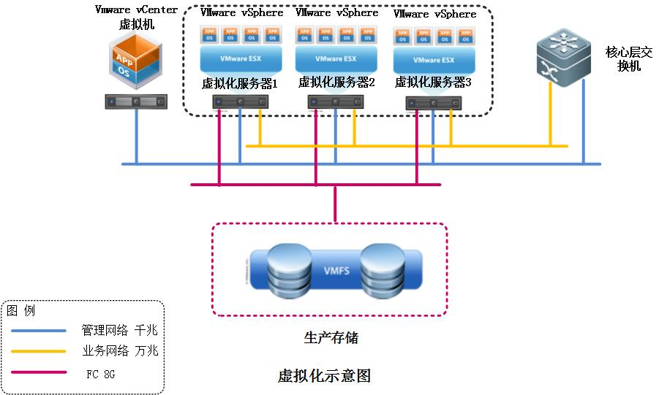

逻辑示意图
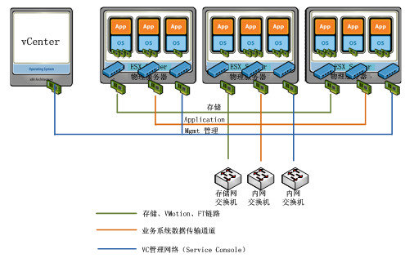

方案细节说明
- 使用4台高性能服务器架设ESX服务器集群，单台配置8颗Intel Xeon CPU,整机达到32物理核心，单台服务器配置512 GB DDR4高速内存，内存总容量达到2048G，每个ESX服务器将承载多个应用系统虚拟机。
- 为了实现VMware虚拟架构针对本项目应用特性所需要的功能，考虑到可靠性的需要，采用网络冗余的部署，每台服务器配置两个万兆光口及4个千兆以太网端口，分别用于虚拟机的业务应用网络(2个万兆端口冗余)、虚拟平台管理网络(2个千兆端口冗余)以及虚拟机vMotion在线迁移的网络(2个千兆端口冗余)，其中一条链路出现故障对应用无影响。
- 每台服务器配置双通道8G HBA卡用于连接SAN存储网络，在存储阵列中创建LUN,将LUN分配给服务器集群，保证高速共享存储资源访问。
- 在平台的虚拟化基础架构中综合采用VMware vMotion，DRS，Storage DRS，HA等提高可用性的技术，确保所有运行虚拟机均得到同样的高可用运行环境保护。
- 部署一台vCenter Server,建议vCenter Server使用虚拟机方式部署。将ESX服务器加入vCenter管理组。通过vCenter，管理员可以管理整个vSphere平台,及整个虚拟化平台。
- 在整体结构中，物理服务器都将安装和配置vSphere软件，利用物理服务器强大的处理能力，生成多个虚拟服务器，每一个虚拟服务器，从功能、性能和操作方式上，等同于传统的单台物理服务器，在每个虚拟服务器上，再安装配置或直接迁移应用类操作系统，进而直接应用其上的应用软件，实现当前办公类应用的整体虚拟化 。

P2V迁移
- 现有服务器迁移到虚拟机的过程可采用VMware Converter来在线完成，Converter工作过程不会影响原有服务器的运作。转换完毕后可以测试应用在虚拟机上运行的效果，符合运行条件后即可把原服务器停机，将虚拟机上线运行。
Converter的功能包括：
- 快速而可靠地将本地和远程物理机转换为虚拟机，而不会造成任何中断或停机。
- 通过集中式管理控制台和直观的转换向导同时完成多个转换。
支持各种Windows与主流Linux的在线转换。

监控和告警

管理功能
VMware vCenter自带了相当丰富的监控与管理功能，包括：
虚拟机的部署和迁移 即时部署虚拟机并在物理服务器之间移动虚拟机。
- 集成的从物理机到虚拟机的转换。管理多个到虚拟机的同时转换。将物理机、虚拟机格式（如 Microsoft VirtualServer 或 VirtualPC）、物理机的备份映像（如 Symantec Backup Exec LiveStateRecovery 或 Ghost 9）以及 VMware Consolidated Backup 映像转换为可以运行的虚拟机。
- 导向型整合。引导首次实施虚拟化的用户在较简单的 Windows 环境中完成整合过程工作流。通过基于向导的类似于指南的界面，导向型整合可自动发现物理服务器，帮助分析它们的性能，引发从物理机到虚拟机的转换，并以智能方式将虚拟机放置在适当的主机上。
- 部署向导。使用用户惯用的向导创建新的虚拟机。定制网络身份标识和操作系统参数以使新实例独一无二。
- 重新设计的虚拟机模板。将虚拟机保存为模板，这些模板可以在几分钟内完成实例化。通过为虚拟机确立配置标准，最大限度地减少错误和停机时间。重新设计的模板支持简单的虚拟机修补和更新。模板存储在共享存储器上，以实现更高的可靠性。
- 虚拟机克隆。在需要服务器的新实例时，可以复制现有虚拟机。
- 虚拟机的冷迁移。通过拖放虚拟机图标将关闭的虚拟机从一台物理服务器移动到另一台物理服务器。
- 虚拟机的实时迁移。利用 VMware VMotion 将正在运行的虚拟机从一台物理服务器迁移到另一台物理服务器。
- 虚拟机磁盘的实时迁移。使用 VMware Storage VMotion 将正在运行的虚拟机磁盘从一个存储阵列迁移到另一个存储阵列。
服务器和虚拟机管理
- VMware ESX 配置。集中管理和配置 VMware vCenter Server 中的所有 VMware ESX 服务器。
- 增强的库存模型。通过更好的对象关系可视性，管理包括虚拟机、资源池和物理服务器在内的整个库存。可通过新的库存模型灵活地将对象组织到文件夹中并创建两个不同层级的视图。
- 增强的对象模型。利用包括所有实体（如虚拟机、物理服务器和资源池）的一致的对象模型管理虚拟化 IT 环境。
- 交互式拓扑图。直观地显示物理服务器、虚拟机、网络和存储之间的关系。使用拓扑图可以轻松验证分布式服务（如 VMotion、VMware DRS 和 VMware HA）的配置是否正确。
- 集中化许可证。利用一个嵌入式 FlexNet 许可服务器和一个许可证文件，管理所有 VMware 软件许可证。
系统监控 从单个界面连续监控物理服务器和虚拟机的可用性及利用率。
- 警报和通知。为 CPU、内存和心跳信号状态设置绿色、黄色和红色级别警报，以便管理和提前发现问题。警报触发器可生成自动通知和警报。安排系统管理任务的自动执行，如发送 SNMP 陷阱、发送电子邮件、运行管理脚本、挂起、断开电源和重置虚拟机。
- 增强的性能曲线图。 利用详细的性能曲线图监视和分析虚拟机、资源池以及服务器的利用率和可用性。能够以多种精确级别界定性能指标，并且能够实时查看或按规定的间隔时间查看这些性能指标。
- 报告。 将 VMware vCenter Server 数据导出为 HTML 和 Excel 格式，以便与其他报告工具集成和进行离线分析。

安全控制
VMware vCenter对管理的安全管控方面有以下功能：
- 精确的访问控制。 通过可配置、分层的组定义和精确控制的权限来确保环境安全。
- 与 Microsoft® Active Directory 集成。 基于现有 Microsoft® Active Directory 身份验证机制实现访问控制。
- 自定义角色和权限。 使用用户定义的角色增强安全性和灵活性。拥有适当特权的 VMware vCenter Server 用户可以创建自定义角色，如夜班操作员或备份管理员。通过为用户指派这些自定义角色，限制对由虚拟机、资源池和服务器组成的整个库存的访问。
- 审核追踪。 保留重大配置更改以及发起这些更改的管理员的记录。导出报告以进行事件跟踪。
- 会话管理。 发现 VMware vCenter Server 用户会话，并在必要时终止这些会话。
- 修补程序管理。VMware vCenter Update Manager 通过自动扫描和修补在线的 VMware ESX 主机以及选定的 Microsoft 和 Linux 虚拟机来强制执行对修补程序标准的遵从性。通过安全修补离线虚拟机来减少环境中的安全风险，并通过在进行修补和回滚前自动创建快照来减少停机时间。VMware vCenter Update Manager 通过与 VMware DRS 集成，无需停机即可对 VMware ESX 主机进行修补。

技术特性

虚拟网络
计算池与外面的网络连接如下图所示：
虚拟化服务器内部网络设计（服务器有4个物理网卡出口）：
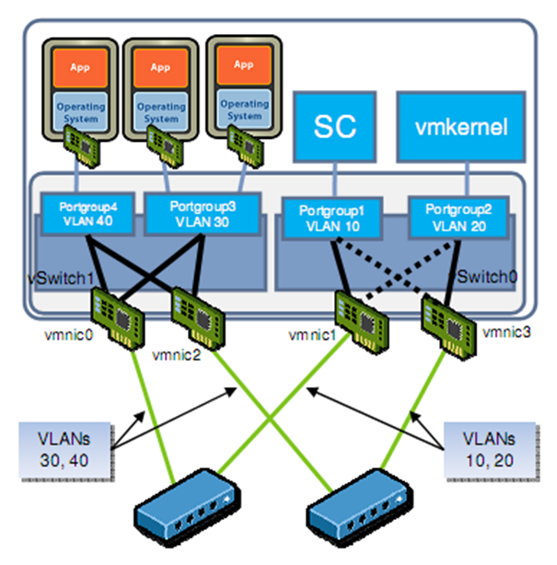
每台vSphere将按照上图示例进行部署，说明如下：
1. 共创建两个虚拟交换机（vSwitch0和vSwitch1），2个物理网卡绑定在一个虚拟交换机上，并做好绑定。
2. 在虚拟交换机上创建端口组，包括：
a) Portgroup1 VLan 10（管理网络）；
b) Portgroup2 VLan 20（VMkernel网络，VMotion网络）；
c) Portgroup3 VLan 30（虚拟机业务流量使用的网络1）；
d) Portgroup4 VLan 40（虚拟机业务流量使用的网络2）。
3. 控制端口、VMotion网络、虚拟机将根据需求连接到不同的端口组
a) 控制端口（Management）连接到Portgroup1 VLan 10；
b) VMotion网络（Vmkernel）连接到Portgroup2 VLan 20
c) 虚拟机根据业务需求连接到Portgroup3 VLan 30或者Portgroup4 VLan 40，也可以给虚拟机配置两块以上的网卡同时连接到多个网络
4. 采用刀片集成的交换机将设置fast TRUNKing，以保障接入层发生故障时，业务受到的影响最小。
5. 针对控制端口和VMotion网络设置不同的流量控制策略，以保障流量的分离。

虚拟存储
每个vSphere Server将采用两块HBA卡连接到存储交换机，交换机分别通过光纤交换网络连接到存储。如下图所示：
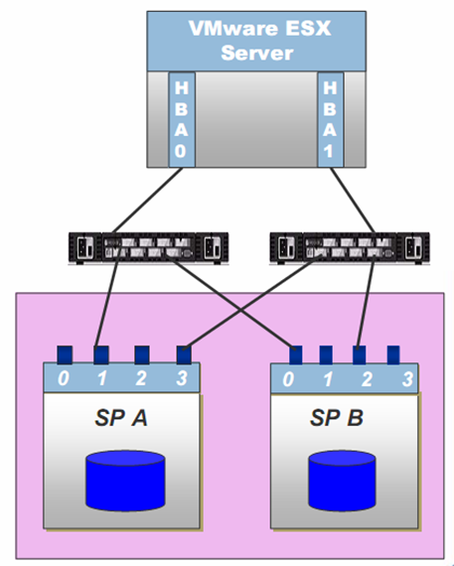
由于虚拟服务器上运行的虚拟机会大量使用VMDK文件作为磁盘，当虚拟服务器池中运行的虚拟机数量较大时，对存储的要求就较高。
每个虚拟服务器池需要多个LUN为虚拟机的运行和数据存放提供存储，如果采用SAN boot技术，则还要求为每个虚拟化服务器提供单独的LUN，容量在30G左右。
如果有虚拟机需要直接使用物理磁盘空间，需要使用RDM（裸磁盘映射，即虚拟机直接使用物理磁盘）。
针对不同应用给定不同的存储Raid级别，如为生产区的运行系统提供的存储建议是Raid 0+1（核心生产区），而为测试区提供的存储则考虑使用Raid5或Raid 0级别。

虚拟机迁移Vmotion
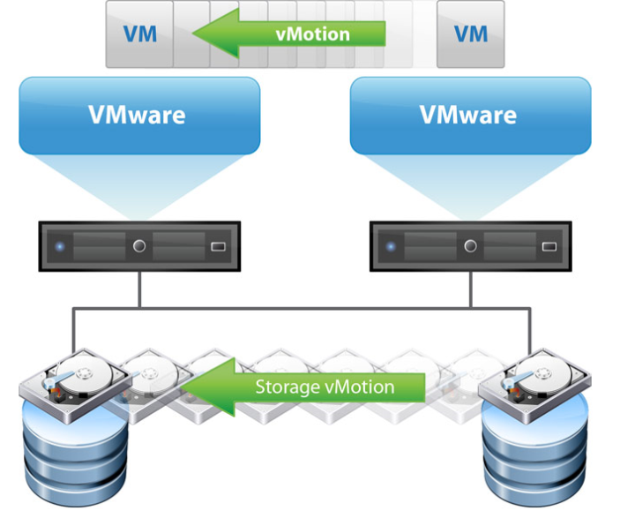
vSphere vMotion 能在实现零停机和服务连续可用的情况下将正在运行的虚拟机从一台物理服务器实时迁移到另一台物理服务器上，并且能够完全保证事务的完整性。 vMotion 是创建动态、自动化并自我优化的云平台数据中心所需的关键促成技术。
- 即时迁移正在运行的虚拟机
- 轻松管理和安排实时迁移
即时迁移正在运行的整个虚拟机VMware 客户中 80% 都在生产中部署了 vMotion 技术*，此技术利用服务器、存储和网络连接的完全虚拟化，可将正在运行的整个虚拟机从一台物理服务器即刻迁移到另一台物理服务器中。 虚拟机会保留其网络标识和连接，从而确保实现无缝的迁移过程。 您将能够：
- 在零停机、用户毫无察觉的情况下执行实时迁移
- 持续自动优化资源池中的虚拟机
- 在无需安排停机、不中断业务运营的情况下执行硬件维护
- 主动将虚拟机从发生故障或性能不佳的服务器中移出
轻松管理和安排实时迁移迁移向导使您能从数以千计的客户经过多年生产验证的产品的可靠性和可管理性中轻松获益。
- 执行任何虚拟机的多个并行迁移，虚拟机可以跨任何类型受 vSphere 支持的硬件和存储运行任何操作系统，包括审计追踪
- 几秒钟内即可确定虚拟机的最佳放置位置
- 安排迁移在预定时间发生，且无需管理员在场

高可用VMware High Availability（HA）
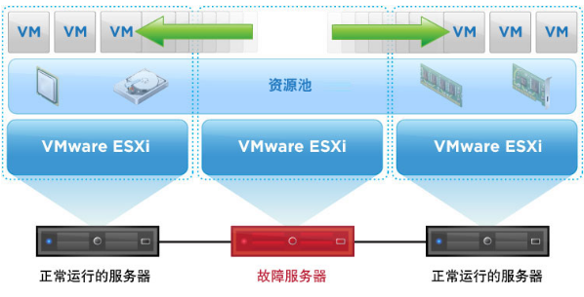
VMware vSphere High Availability (HA) 可为虚拟机中运行的应用提供易于使用、经济高效的高可用性。 一旦物理服务器出现故障，VMware HA 可在具有备用容量的其他生产服务器中自动重新启动受影响的虚拟机。 若操作系统出现故障，vSphere HA 会在同一台物理服务器上重新启动受影响的虚拟机。
vSphere HA 可让 IT 组织获得下列益处：
- 最大限度地减少因服务器和操作系统故障造成的停机
- 提高整个基础架构范围内的保护力度
最大限度地减少因服务器和操作系统故障造成的停机
vSphere HA 可提供虚拟机中运行的大量应用所需的可用性，并且不依赖于其中运行的操作系统和应用。 HA 可针对虚拟化 IT 环境中的硬件和操作系统故障，提供统一且经济高效的故障切换保护。
- 监控虚拟机的情况以便检测操作系统和硬件故障
- 在检测到服务器故障时，无需手动干预即可在资源池中的其他物理服务器上重新启动虚拟机
- 在检测到操作系统故障时，通过自动重新启动虚拟机来保护应用程序不受操作系统故障的影响
提高整个基础架构范围内的保护力度
从 vSphere Client 界面中单击一次即可配置 vSphere HA 以提供故障切换保护，而无需对与操作系统或应用绑定在一起的解决方案进行复杂的安装和配置。 由于 HA 配置简单并且只需要最基本的资源即可提供保护，因此您可以：
- 针对服务器和操作系统故障为所有应用程序提供统一保护，而不必考虑虚拟机使用的服务器硬件或操作系统如何
- 为整个 IT 基础架构建立第一道坚固屏障
- 保护没有其他故障切换备选方案的应用程序，并使原本可能不被置于保护下的软件应用程序也具有高可用性

分布式资源调度DRS
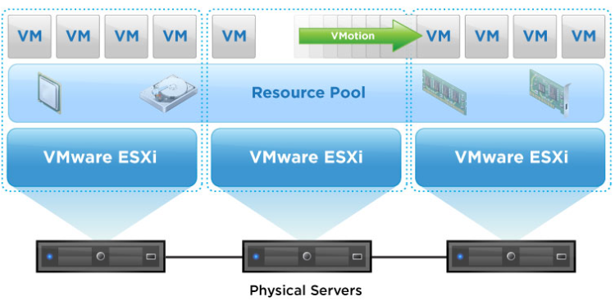
vSphere Distributed Resource Scheduler (DRS) 可以跨 vSphere 服务器持续地监视利用率，并可根据业务需求在虚拟机之间智能分配可用资源。
- 根据业务优先级动态地调整资源
- 平衡计算容量
- 降低云平台数据中心的能耗
根据业务需求调整资源
DRS 将 vSphere 主机资源聚合到集群中，并通过监控利用率并持续优化虚拟机跨 vSphere 主机的分发，将这些资源动态自动分发到各虚拟机中。
- 将 IT 资源动态分配给优先级最高的应用
- 为业务部门提供专用的 IT 基础架构，同时仍可通过资源池化获得更高的硬件利用率
- 使业务部门能够在自己的资源池内创建和管理虚拟机
平衡计算容量
DRS 不间断地平衡资源池内的计算容量，以提供物理基础架构所不能提供的性能、可扩展性和可用性级别。
- 提高服务级别并确保每个虚拟机能随时访问相应资源
- 通过在不中断系统的情况下重新分发虚拟机，轻松部署新容量
- 自动将所有虚拟机迁出物理服务器，以进行无停机的计划内服务器维护
- 允许系统管理员监控和有效管理更多的 IT 基础架构，提高管理员的工作效率。

分布式电源管理DPM
分布式电源管理vSphere Distributed Power Management (DPM) 可持续优化云平台数据中心的能耗。当 DRS 集群中的虚拟机所需资源较少时（例如在夜间和周末），DPM 会将工作负载整合到较少的服务器上，并关闭其余服务器以减少能耗。当虚拟机资源需求增加时，DPM 会让关闭的主机恢复联机，以确保达到服务级别要求。
- 在利用率较低的时段，最多可使云平台数据中心日常的电力和散热成本降低 20%
- 自动管理云平台数据中心的能效
启用 DPM 后，系统会将集群级和主机级的容量与集群中运行的虚拟机的需求做比较。如果正在运行的虚拟机的资源需求可由集群中的一部分主机满足，DPM 会将虚拟机迁移到这部分主机上，然后关闭不需要的主机。资源需求增加时，DPM 会重新启动这些已关闭的主机并将虚拟机迁移到这些主机上。DPM 执行的这一合理的动态集群规模调整操作不但降低了集群的能耗，而且不会影响虚拟机性能或可用性，集群能耗的降低也节约了成本。此外，还可以将 DPM 设置为仅就开机/关机操作提出建议。
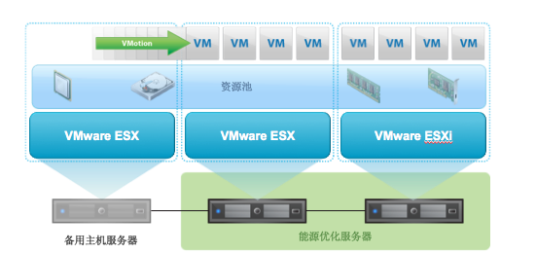

分布式交换机VDS
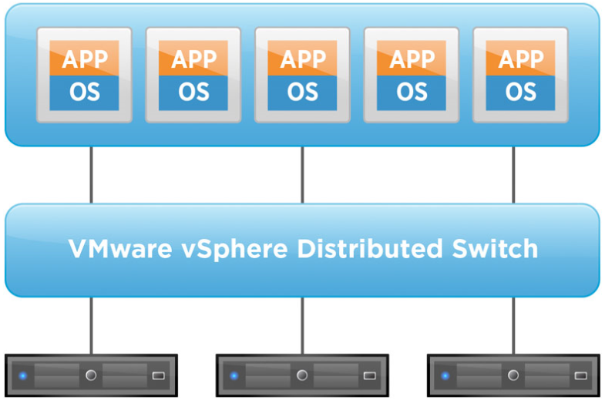
vSphere Distributed Switch (VDS) 让您可以从一个集中界面为整个云平台数据中心设置虚拟机访问交换，从而简化虚拟机网络连接。 VDS 可提供：
- 简化的虚拟机网络配置
- 更强大的网络监控和故障排除功能
- 支持高级 vSphere 网络连接功能
简化虚拟机网络配置
从一个集中界面跨多个主机和集群简化虚拟网络连接的调配、管理和监控。
- 集中控制虚拟交换机端口配置、端口组命名、筛选器设置等
- 链路聚合控制协议 (LACP) - 协商并自动配置 vSphere 主机与访问层物理交换机之间的链路聚合
- 具备网络运行状况检查功能，可验证 vSphere 到物理网络的配置
更强大的网络监控和故障排除功能
vSphere Distributed Switch 可为您的网络连接工作人员提供丰富的监控和故障排除功能
- 支持 RSPAN 和 ERSPAN 协议，可进行远程网络分析
- IPFIX Netflow 版本 10
- SNMPv3 支持
- 用于修补和更新网络配置的回滚和恢复功能
- 支持对虚拟网络连接配置进行备份和恢复的模板
- 基于网络的核心转储（网络转储），无需本地存储即可调试主机
支持高级 vSphere 网络连接功能
vSphere Distributed Switch 为 vSphere 环境中的许多高级网络连接功能提供构造块。
- 网络 I/O 控制 (NIOC) 的核心构造块
- 在虚拟机跨多个主机移动时保持其网络运行时状态，支持嵌入式监控和集中式防火墙服务
- 支持第三方虚拟交换机扩展，如 Cisco Nexus 1000V 和 IBM 5000v 虚拟交换机
- 支持 SR-IOV（单根 I/O 虚拟化），实现低延迟和高 I/O 工作负载
- BPDU 筛选功能可防止虚拟机将 BPDU 发送到物理交换机

VMware虚拟化软件的优势
- 可将硬件利用率最多提高 10 倍
- 可实时整体迁移运行中的系统，从而使 IT 环境能够持续正常运行，即使维护时也无需中断
- 加快了应用程序开发和部署的周期
- 允许旧版系统与新环境共存
- 利用虚拟工具避免了繁琐的软件安装和配置工作
- 借助瞬时置备功能提高了对业务需求的响应速度
- 提高了灾难恢复能力，缩短了现有的非高可用性服务的恢复时间。
- 构建了经济高效且可靠的开发和测试环境。
- 降低了技术支持、培训和维护的成本。

主机设计

设计说明
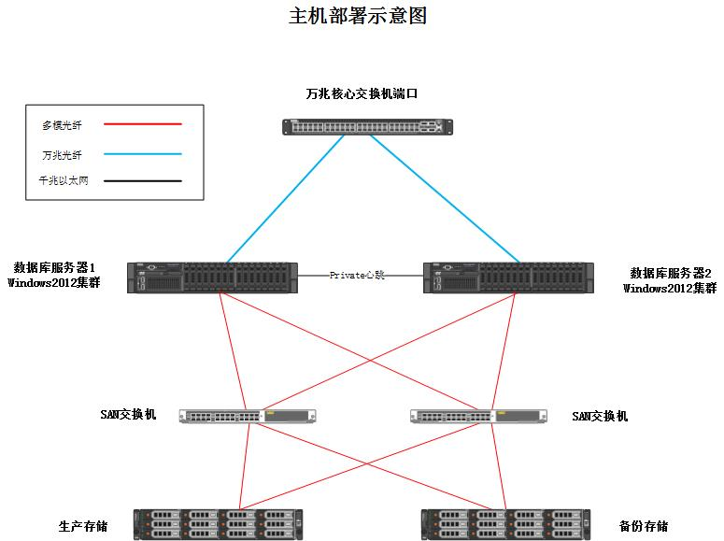

- 两台数据库服务器通过万兆链路上联核心交换机，保证业务访问带宽
- 千兆网卡用于数据库心跳网络连接
- 存储系统采用HDS高性能存储，配置配置12块1.2T 10K RPM SAS硬盘单元(2.5")硬盘和12块4TB 7.2K NL SAS硬盘，配置双控制器
- 数据库服务器通过HAB卡连接光纤交换机连接共享存储，保证数据的高可靠，建议采用2台光纤交换机，实现链路冗余。
- 采用windows2012故障转移集群保证数据库主机高可用性
- 提供应用系统数据库系统硬件及操作系统平台

Windows2012故障转移集群
故障转移群集是一组相互独立的计算机，通过协同工作改善群集角色（以前也叫做群集的应用程序与服务）的可用性与扩展性。群集的服务器（叫做节点）通过物理线缆及软件连接在一起。如果一个或多个群集结点故障，其他节点可继续提供服务（这一过程叫做故障转移）。此外群集角色可通过主动监控以验证节点是否正常工作。如果没能正常工作，则会重启动或转移到其他节点。故障转移群集还提供了群集共享卷（CSV）功能，能为群集角色提供一致的分布式名称空间，供群集节点访问所有节点的共享存储。通过使用故障转移群集功能，用户感受到的服务中断可以降到最低。故障转移群集有多种典型实用场景：
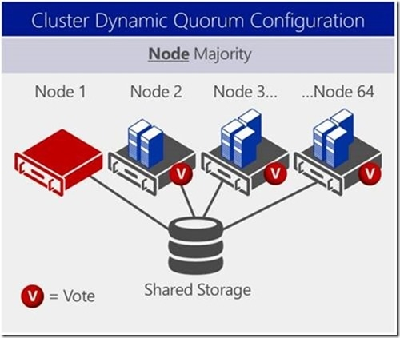
1) 为应用程序，例如 Microsoft SQL Server 及 Hyper-V 虚拟机提供高可用或持续可用的文件共享存储。
2) 运行在物理服务器或 Hyper-V 服务器中所运行虚拟机内的高可用群集角色，例如群集DHCP服务器。
Windows Server 2012 R2故障转移群集特点：
1. 创建最多包含64个节点的群集，对管理员的环境进行扩展，而老版本只能包含16个节点。
2. 通过对基础架构进行扩展，每个群集最多可运行8,000个虚拟机，每个节点最多可运行1,024个虚拟机。
3. 具有控制虚拟机群集管理和其他群集角色的功能。
4. 相比Windows Server 2008 R2，增加了对于扩展文件服务器的支持。
5. 支持群集感知更新 (CAU)，群集感知更新 (CAU)是一个自动化的功能，允许更新自动应用于群集服务器中的主机操作系统，并且更新过程中的可用性损失极小或为零
6. 在运行 Windows Server 2012 R2的群集中，管理员可以配置对同时运行Windows Server 2012 R2的群集虚拟机上的服务进行监视。
从虚拟化的角度来看，故障转移群集提供了具备高可用性的虚拟机。如果物理宿主机故障，运行在该宿主机中的虚拟机也会中断。这会造成破坏性关闭，并导致虚拟机停机。然而由于物理节点是群集的一部分，因此剩余群集节点可通过协调将停机的虚拟机重新恢复，通过群集中的其他节点再次将其快速启动。这一过程是自动化的，无需 IT 管理员干预，因此可确保群集中运行的负载比独立物理服务器中运行的负载具备更高级别的可用性。
在 Windows Server 2008 R2 及老版本中，在群集中运行虚拟机要求虚拟机必须使用共享的存储。这个场景中的共享存储意味着 iSCSI 或光纤通道连接的 SAN。在 Windows Server 2012 及后续的 Windows Server 2012 R2 中，故障转移群集可支持将虚拟机放置在文件共享中，使用 SMB 3.0 协议通过网络访问。这样管理员在部署基础结构时可获得更大程度的灵活性，并能简化部署与管理体验。
对于 SAN 存储作为共享存储解决方案的客户，将 SAN 的 LUN 直接呈现给群集的每个节点，并将这些 LUN 作为群集共享卷使用。

备份设计

设计思路
a) 构建统一数据管理平台，实现备份、归档、搜索、图形化报表等功能，核心业务和非核心业务RPO、RTO可按需求定制。
b) 快速备份，确保备份成功率，缩短备份窗口，提高备份数据实时性。
c) 保护云平台数据中心数据： Oracle数据库、SQL数据库、文件系统数据。
d) 部署管理简单、操作简单易懂，全图形化、流程化操作。
e) 保护现有硬件架构，平滑扩展。
f) 建立数据管理运维流程规范，模板化和流程化数据管理。
g) 软件日常运维便利性，权限控制、审计、用户自服务等方式减轻运维人员工作量。
h) 定制并建立数据恢复演练平台和演练机制。
i) 备份数据完成备份于备份存储。

方案描述
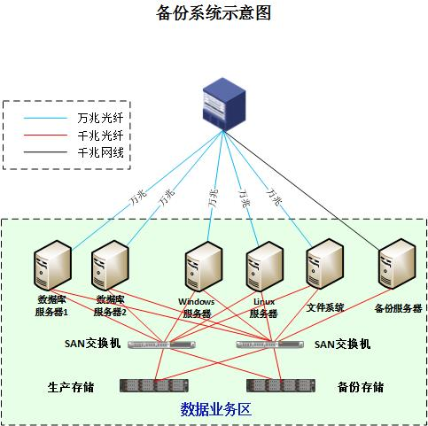
本方案采用一体化数据保护软件结合硬件，搭建一套完整的备份解决方案。在备份服务器上安装备份软件主控台实现整个备份系统集中控制和管理，配置10个介质管理服务器模块以实现业务主机的LAN-Free备份和介质管理，提供48TB重复数据删除功能在有限的备份存储上保存更多的备份数据。备份软件能够满足现在和新上线业务系统数据库、文件备份需求，并可以采用CDP连续数据保护来实现应用级容灾。未来还可以无缝扩展虚拟机备份能力。
整个方案优势如下：
- 采用软硬件分离的构架，充分灵活搭配硬件，并随需备份数据量的增加而灵活扩展普通的磁盘设备、磁带设备、云存储，扩展成本低、灵活且方便。
- 通过全中文图形化的单一界面集中管理本地的文件、数据库的备份和恢复，虚拟机的备份和恢复，核心系统容灾，一体化的方法及架构，大幅降低了管理维护的复杂度，提供了高效的数据管理机制
- 对Oracle、SQL等所有数据库的备份恢复采用图形化的管理方式，不需编写脚本，使用更方便。
- 具有可恢复性校验功能、定期校验备份介质、自动恢复计划制定等多重手段保证备份数据的可靠性，同时也可方便进行数据恢复演练。
- 可方便的进行备份恢复作业维护和日志查找。
- 具有灵活的权限管理，保证了数据管理系统自身的安全性。
- 可同时使用中英文管理界面，便于用户操作维护。
- 具有丰富的中文、图形化报表功能，包括：各种事件、作业运行情况、设备及介质使用情况、对用户的审核跟踪等。报表易读性好，便于全面了解数据资产状况。
- 对备份介质采用存储策略的管理方式，可灵活的提供多副本管理。
- 多级存储与重复数据删除综合使用能够在带宽相对较小的情况下完成数据传输，具备了异地容灾备份的可行性。
- 灵活的存储策略定制。
- 灵活的存储资源管理。
- 实现数据/数据库的异地自动恢复。
总之，备份软件提供了：
1、简单的一体化图形管理界面，实现所有的数据管理功能；
2、有效的用户权限控制能提升数据的安全性，防止数据泄密；
3、备份数据有效存放，保障备份数据的可恢复性；
4、规范的数据管理，降低了数据管理难度，简化管理流程。

备份需求
可把数据保护需求归纳成以下几大类：
- Oracle数据库，实现在线备份，备份恢复提供图形化的简单操作；。
- SQL数据库，实现在线备份，备份恢复提供图形化的简单操作；
- 普通文件备份，支持各操作系统平台的文件备份，小文件备份支持等。
- 对数据存放到磁盘介质实现重删。
- 备份数据至本地备份存储。

备份系统拓扑架构
备份系统拓扑架构图：
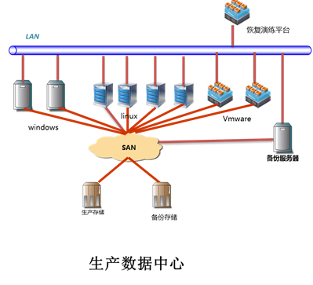
- windows平台备份服务器，同时充当介质服务器。提供备份管理功能和数据传输功能。
- 核心数据库采用LAN-Free方式备份，缩减备份时间窗口。
- 其他系统由于数据量小，建议通过LAN方式进行备份。
- 数据存放备份存储，分配空间给备份服务器做备份用。
- 开启重复数据删除技术，节省备份存储空间。

备份服务器的保护
由于的备份服务器的重要性，我们建议准备一台备用的备份服务器，提前部署好操作系统和软件，并识别到带库设备。生产端的 DR备份数据除了保存到本地一份，同时保存一份到灾备站点的备用服务器上，当生产端的CommServer出现故障的时候可以快速通过灾备站点的DR备份数据恢复内部数据库。
对自身数据库提供便捷的灾难恢复方式，当备份服务器出现灾难的时候，只需要在新的服务器上部署好软件，将灾难备份的数据恢复到新的服务器，即可完成备份服务器灾难恢复。由于CommServer的metadb一般比较小，不超过4GB，在提前部署好软件的情况下整个恢复过程不超过10分钟

Oracle数据库备份策略
对Oracle服务器，对于小于500GB的数据库可以直接通过LAN方式进行数据备份；对于数据量超过500GB的库我们可采用D2D的LAN FREE备份模式进行数据备份，备份数据流程如下图所示。需要在生产服务器上安装Media Agent介质管理模块，备份代理模块FS iDA和Oracle iDA，可以进行文件和Oracle数据库在线备份。备份数据通过SAN传输到备份存储中。
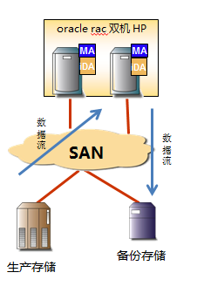
对ORACLE数据库的数据备份的目的是在数据故障时，快速通过平台联合客户机上的Oracle iDA进行恢复。对Oracle的恢复是通过GUI全图形化实现的，用户无需脚本编写，并提供时间点、备份集、Archive SCN级别提供多种恢复选择。能完美提供全库、表空间级、表级，本机、异机恢复。
例如图形化配置备份界面：
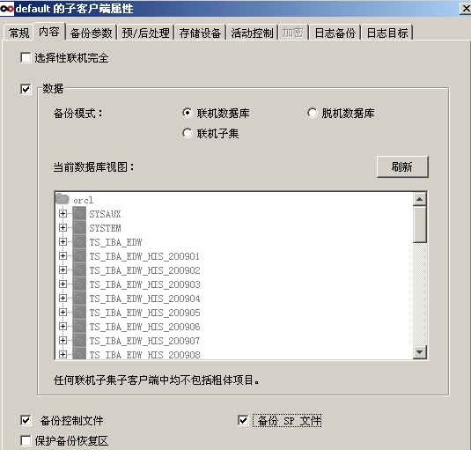
图形化恢复界面：
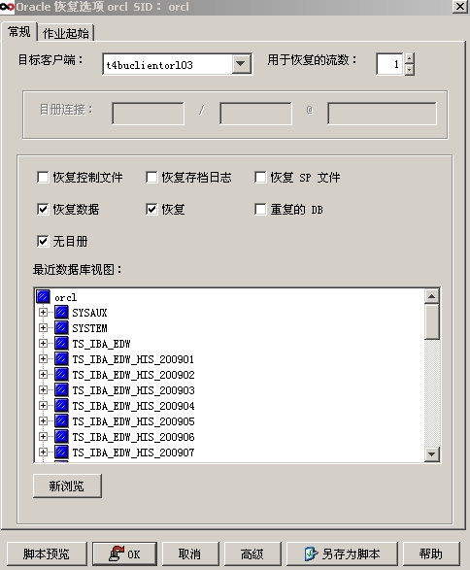
还可以实现物理备份之后恢复单个逻辑表：
整个配置过程体现了配置的图形化，简单化，能直接通过console控制台监控所有oracle备份和恢复的日志，无需登录生产机。
RMAN备份的前提是需要将所有Oracle数据库置于archive log模式，利用RMAN备份控制文件、数据文件、归档日志。备份策略方面，将采用每周全备份，每日增量备份方式。
为了确保ORACLE数据丢失更少，可以配合存储底层的快照功能进行快照管理，可以在存储上保留多份快照，在保证数据一致的基础上提供更快速的数据恢复。

SQL数据库备份策略
对Windows SQL服务器,由于数据量比较小，我们可采用LAN 备份模式进行数据备份，能节省备份介质的共享度，无需为每个需要备份的客户端分配备份存储空间。备份数据流程如下图所示。需要在生产服务器上安装备份代理模块FS iDA和SQL iDA，可以进行普通文件备份和SQL数据库在线备份。备份数据通过LAN传输到备份存储，可以在传输的过程控制网络传输流量。
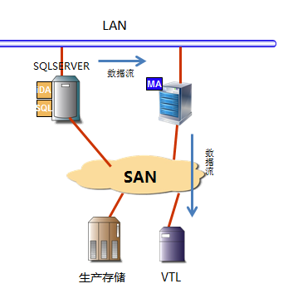
是调用SQL VDI接口来备份/恢复SQL Server的，备份配置只要在GUI中就能方便的完成，选择服务器，设定用户、账号和密码，选择备份的策略以及相关的介质服务器就基本完成了备份配置。具有下列特点：
高性能：
  - 利用MSDN API进行在线备份和恢复，确保数据库在任何时候都能进行保护；
  - 支持虚拟设备接口VDI，使备份和恢复的数据传输速度更快；
  - 与SQL的条带功能无缝结合，能把多个数据流写到多个磁带驱动器，使备份速度更快；
  - 能进行多流并行备份和恢复数据库，降低对系统的要求，满足备份窗口；
  - 具有内嵌共享存储的LAN Free备份功能；
  - SQL的恢复能让用户选择数据库，也能完成异机恢复，时间点恢复；
数据可靠性:
  - 自动的灾难热恢复策略，减小由于数据损坏和硬件出错带来的宕机时间；
  - 从备份断点处自动继续备份的能力，节省备份时间，确保数据保护作业完成；
  - 具有时间点或逐步恢复数据库的功能，提供灵活的恢复选择，更快确定数据丢失的范围；
  - 在备份时，自动发现新的SQL数据库，确保新增加的数据被保护；
易用性：
  - 全GUI界面及向导，更快的部署和更方便的管理；
  - 具有用户访问及安全控制策略，创建NT、Exchange、SQL用户组，赋予操作权限，并自动限制没有授权组的操作功能；
  - 具有过滤功能的统一事件监控和观察；
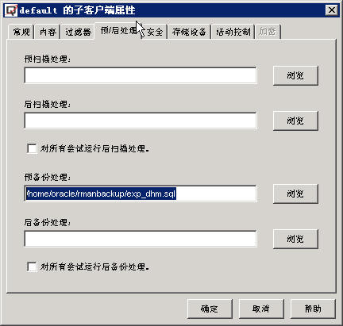
在恢复计划中调用Import脚本，可实现自动恢复操作
在恢复任务中嵌入Import脚本，在恢复好备份文件后，自动执行Import脚本，将自动恢复数据库，使整个恢复过程是自动的，无需人工干预。

普通文件备份策略
对普通文件可采用LAN 备份模式进行数据备份，软件还能支持备份windows或linux系统状态，在操作系统出现故障的情况下通过重装操作系统后恢复系统状态能达到恢复操作系统的目的。也提供了One-touch方式保护操作系统。
具体普通文件备份流程图如下所示：
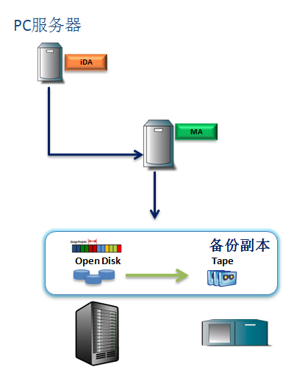

重复数据删除技术
重复数据删除是基于数据块级别来比较数据是否重复。块级相对于文件级重复数据删除，能够更精细的识别出重复数据，重复数据删除比会更高。
重复数据删除使用Hash散列算法来比较数据 。软件有一个专用的签名生成器模块来为每个数据块生成hash签名（特征值/指纹），通过比较生成的签名值来判断数据块是否是相同的，hash算法能够保证如果生成的签名是相同的，则数据块内容就是相同的，即为重复的数据。采用SHA 512 (Secure Hash Algorithm)算法来生成签名，SHA512 是目前为止最为安全的散列算法。根据比较结果，服务器执行如下操作：
- 如果签名是唯一的，说明没有与该数据块相同的数据保存在备份介质里，则将数据块写入备份介质并且将生成的签名存入专门的重复数据删除数据库中
- 如果签名与已经存在的签名相同，说明已经有相同的数据块存在于以前的备份数据里，则不需要将该数据块写入备份介质，只需要在重复数据删除数据库中增加一项，由指针指向以前的数据块。
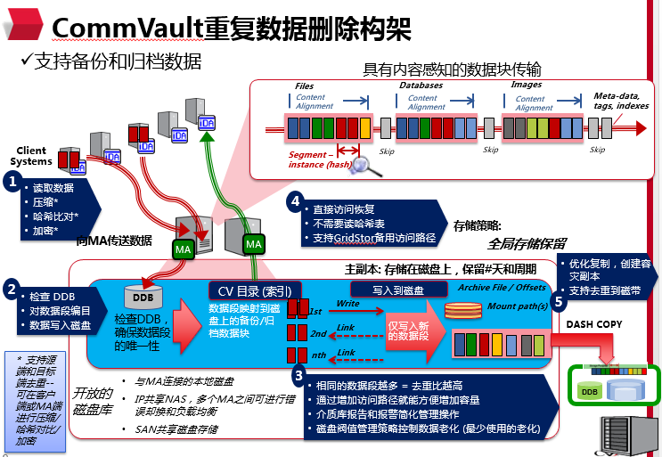
下表是重删的整个执行过程：
操作 | 描述
备份操作 | 启用重复数据删除后备份操作顺序与常规备份基本相同  当备份作业发起后，备份模块收集需要备份数据然后传输数据到介质代理服务器。  顺序如下：  - 如果在客户端启用压缩功能，首先压缩数据  2a、如果启用源端重复数据删除，客户端签名生成器模块产生数据块的签名，根据比较结果决定是否传送物理块  2b、如果采用的是目标端重复数据删除，数据传送到介质代理服务器，由服务器签名生成器模块产生数据块的签名，根据比较结果决定是否写入物理块
恢复操作 | 数据恢复操作与常规恢复完全一样，重复数据删除对其没有任何影响。恢复过程不需要重组重复数据删除数据，也不需要使用重复数据删除数据库。所以恢复速度不受影响。
辅助拷贝 | 如果第2副本没有启用重复数据删除，则辅助拷贝操作会重组重复数据删除数据块，形成数据的一份完整物理拷贝。  如果第2副本启用了重复数据删除，则可采用DASH拷贝实现保持重复数据删除格式的数据复制。
的重复数据删除的主要优点包括：
- 高效的使用存储介质： 将存储需求降低高达90%。每个存储策略对存放在该存储策略中的所有数据块进行重复数据删除，如果采用了全局重复数据删除，还可以在多个存储策略中进行全局重复数据删除，删除所有其他客户端的重复数据。
- 高效的使用网络：源端重复数据删除技术在客户 端 消 除 重 复 的 备 份 和 归 档 数 据，传输的是已经去重后的数据，能够节省网络带宽。第一次全备完成后，网络中传送的都是变化数据，可以有效的减少网络传输。
- 全局重复数据删除：通过全局重删具有不同保护策略的不同位置上的几百个客户端的重复数据，可跨越不同的存储系统、不同 的存储策略，最大限度地消除多个云平台数据中心的重复数据。
- 与开放存储平台兼容： 通过开放系统软件，轻松而经济高效地扩展。开放式重复数据删除使用户不再局限于某种设备的。可以使用任何开放式磁盘平台，只要它满足数据保护策略要求 。
- 健壮的索引和恢复机制：恢复数据时不需要使用重复数据删除数据库，即使该数据库损坏也不影响数据恢复，增强了数据的可恢复性。
- 在备份数据存储到云或磁带时保持重复数据删除格式，减少网路带宽、减少云存储和磁带使用量，降低数据保留成本。
- 能创建多个有效的重复数据删除数据的副本；每个副本可以使用不同的保存策略，以满足业务的需求。
- 使用新的 DASH Copy 和 DASH Full 功能，显著缩短创建冗余重复数据删除副本所需的时间。
- 简单管理— 只需要几个简单的点击操作就可以启用重复数据删除功能，并可以在源端和目标端重复数据删除间来回切换，也可以随时启用或禁用重复数据删除，以满足业务要求。
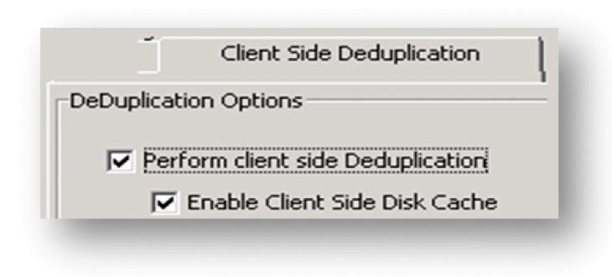
- 并行重删，多个重删节点组成重删网格联合去重，可以线性提升备份性能和重删容量。多个重删节点还增加了可靠性，网格中即使有一个节点不可用，剩余的节点可以继续工作接管备份。故障节点在后台自动修复，然后加入网格继续工作。内置的故障切换能力能够使备份作业不间断。

分布式索引技术
跨地域备份系统的核心架构与索引机制密切相关，因为跨地域备份中心需要对异地数据进行备份，每个备份对象都要有一条索引来记录其属性，如：备份数据的来源，备份数据存储的物理位置，备份数据的大小，数据类型等。通常备份索引占备份数据量的2%到4%，如果备份数据量高达1000TB，比较稳妥的索引空间应该为4TB。索引机制通常有两大类型：
- 集中索引机制，所有的索引存放在一台服务器上；
- 分布式索引机制，把索引分散放在多台服务器上。
对于一个集中备份系统，集中索引是可行的，但对于一个跨地域备份系统，集中式索引将成为系统的瓶颈，因为备份和恢复都需要密集访问索引服务器，如果索引量太大，且跨地域的有限带宽会导致访问的效率将会明显下降，从而整个备份系统效率低下，甚至瘫痪！
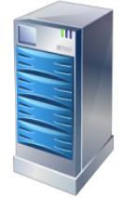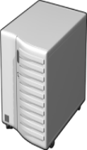
CS
索引对象
- 全备份：备份时客户端上所有的项目
- 增量、差量：变化的项目
向MA
传输数据
MA
Job 1
Job 3
Job 2
作业的数据对象
DR
DR
DR
DR
管理服务器DR 副本
- 自动DR备份策略
- 封装整个DB数据，能快速恢复
管理服务器 DR
5
存储策略: 副本保留管理
Disk Library
主副本
Job 1
Indx
Job 3
Indx
Job 2
Indx
管理数据副本
传输数据路径
在介质上的自描述式索引的优势
- 每个作业在介质上还保留了索引记录的副本 – 不需要另外备份索引
- 如果在索引缓冲区中找不到索引（丢失，裁剪），会自动执行索引恢复操作，把索引自动恢复到索引缓冲区
- MA非约束性 – 允许存储路径切换或多中心存取
- 介质非约束性 – 允许分级存储，满足ILM要求
3
1
2
CS-DB MS SQL2005
- 高级别控制管理
- 存放元数据（MetaData）
- 自我管理
- 总容量：1- 4GB
分布式对象索引
- 缓冲区中存放 (~30 days)， 可以存放在本地或共享存储中
- 自我管理
- 介质代理具有非约束性
- 占用 < 备份数据量的4%
分布式索引
Index Cycle - Job
Objects – Offset
File1…offset 123
File2…offs.
- 对象级关键属性的详细索引记录
- 索引周期 – 作业
- 对象在介质中的位置
- 作业详细记录
- 索引周期 – 作业
- 归档文件 – SP 副本
4
Job 1
Job 3
跨地域备份系统索引机制最好采用分布式索引机制，把索引分散存放在多台服务上，为了便于集中统一管理，采用二级索引机制。一级索引记录每个备份对象的备份信息，分散存储在介质服务器MA上，二级索引记录备份作业信息，存储在备份管理服务器CS上，上图描述了二级索引存放的机制。我们用一个简单例子来说明，如果对1万个文件进行一次备份，会产生1万条一级索引记录，会产生1条二级索引记录。这样在在备份管理服务器中只增加1条记录，在介质服务器中增加1万条记录。不难看出，当备份数据越来越大时，介质服务器的压力会越来越大，因此必须通过增加介质服务器来缓解压力。
我们采用的分布式索引机制，具有以下特点和优势：
- 集中管理，虽然索引是分布式存放，但对用户来说是透明的，只需要通过管理服务器进行集中管理，从而大大简化管理难度。
- 高度灵活性，介质服务可在线增加，当系统规模不大时，可以少配置介质服务器，当系统逐步增加时，通过在线增加介质服务器就能扩大系统的处理能力。
- 规模大，一套分布式索引的云备份系统，可备份4千到1万台备份客户端，是集中式索引备份系统的1百倍以上。
- 索引自我管理，索引是重要的备份数据，也必须要进行保护，系统对索引进行自动备份、自动分级存储、自动回调，不仅确保了索引数据的安全，还能保证介质服务器的工作效率。
- 高效容灾，由于备份管理服务器中只存放二级索引，这样对备份管理服务器进行灾难备份就十分方便，通常管理服务器的数据在10GB左右，对管理服务器灾难备份和灾难恢复都十分迅速。

运维管理设计

设计原则
人、设备、流程的管理是IT的主要传统任务,云平台数据中心运维管理建设的重点在于利用好现有资源，整合信息及其系统，实现科技的整体规划和标准管理。同时，借助于科技网络化的管理工具，可以达到提高运维日常工作效率和管理效率的双重功效。云平台数据中心运维管理建设需要遵循的基本原则如下：
- 集中性原则
系统规划、设计和建设要以管理系统集中、数据集中、处理集中为原则，统一规划、统一标准、统一设备、统一开发与应用。
- 先进性和成熟性原则
用科学的方法（如ITIL）及工具进行系统规划和设计，避免盲目性和随意性；选择技术先进、具有一定代表水平并且成熟的技术方法和产品来建设云平台数据中心管理系统。
- 安全、保密性原则
从设备安全、网络安全、数据安全等多角度考虑管理系统的安全性和保密性，采用多种手段对安全性和保密性进行控制来确保企业业务经营信息的安全。
- 急用先行、稳步实施原则
云平台数据中心管理系统是一个庞大复杂的系统工程，在系统建设过程中，应遵循急用先行的原则，优先建设急需的系统，同时要考虑到信息化建设的全局，逐步完成系统建设。

运维安全审计系统
运维安全审计系统集账号管理、授权管理、认证管理和综合审计于一体，为企业提供统一框架，整合企业服务器、网络设备、主机系统，确保合法用户安全、方便使用特定资源。既能有效地保障合法用户的权益，又能有效地保障支撑系统安全可靠地运行。

管理需求
随着使用单位IT系统的不断发展，网络规模和设备数量迅速扩大，日趋复杂的IT系统与不同背景的运维人员的行为给信息系统安全带来较大风险，主要表现在：
1.多个用户使用同一个账号。这种情况主要出现在同一工作组中，由于工作需要，同时系统管理账号唯一，因此只能多用户共享同一账号。如果发生安全事故，不仅难以定位账号的实际使用者和责任人，而且无法对账号的使用范围进行有效控制，存在较大安全风险和隐患。
2.一个用户使用多个账号。目前，一个维护人员使用多个账号是较为普遍的情况，用户需要记忆多套口令同时在多套主机系统、网络设备之间切换，降低工作效率，增加工作复杂度。如下图所示：
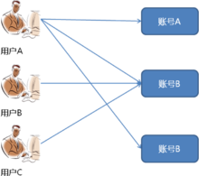
3. 缺少统一的权限管理平台，权限管理日趋繁重和无序；而且维护人员的权限大多是粗放管理，无法基于最小权限分配原则的用户权限管理，难以实现更细粒度的命令级权限控制，系统安全性无法充分保证。
4. 无法制定统一的访问审计策略，审计粒度粗。各网络设备、主机系统、数据库是分别单独审计记录访问行为，由于没有统一审计策略，并且各系统自身审计日志内容深浅不一，难以及时通过系统自身审计发现违规操作行为和追查取证。
5. 传统的网络安全审计系统无法对维护人员经常使用的SSH、RDP等加密、图形操作协议进行内容审计。

系统功能
灵活的认证方式
支持主账号的证书认证，可以灵活配置主账号的认证方式。系统自身可以为主账号生成证书，方便证书认证模式的部署和实施。也可以和其他认证方式结合，做组合认证，提高访问的安全性。
支持丰富的被管资源类型
包括：Linux/Unix主机、Windows主机、网元、交换机、路由器、防火墙、安全设备等。能够收集被管资源的管理账号。Windows的域控主机及域内主机作为被管资源加入时，可以自动收集域账号，域内主机授权可以按照收集的域账号授权。
灵活的访问控制策略
角色可以针对目录节点定义，从而使角色既可以限制能够使用的功能项，也可达到角色权限只在某个树形节点范围内生效。将访问控制配置细化成四个策略：主机命令策略、访问时间策略、客户端地址策略、访问锁定策略，简化用户的配置和使用

功能优势
提高了运维工作效率
降低了运维环境的复杂度，同时运维人员无需记忆大量账号密码，将被运维的设备账号托管给堡垒主机，不仅更加安全可靠，而且还大大提高了运维人员的工作效率。
满足了IT审计的合规性
加强了信息系统风险管理，满足了政府、金融、运营商等陆续发布信息系统管理的规范和要求，如“信息系统等级保护”、“商业银行信息科技风险管理指引”、“企业内部控制基本规范”等均要求采取信息系统风险内控与审计。
避免了越权操作的风险
可以提供细粒度的访问控制，最大限度保护用户资源的安全。管理员可以通过对资源分配、权限划分、操作限制、访问控制等多个不同的方式来制定良好的访问策略，从而降低运维的复杂度，提高了系统的安全性。
授权逻辑示意图
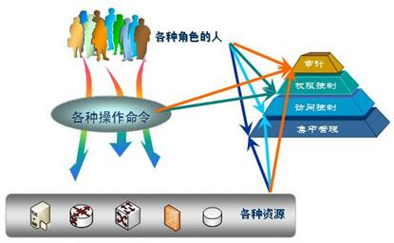

安全授权管理
满足等保三级测评，需要实现账号的集中管理，实名制关联，账号密码周期变更，双因素身份认证，实名审计等技术要求。
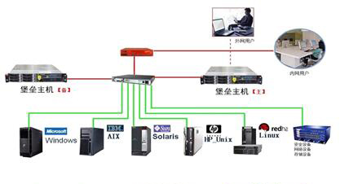
授权示意图

价值体现
堡垒机的作用主要体现在下述几个方面：
企业角度
通过细粒度的安全管控策略，保证企业的服务器、网络设备、数据库、安全设备等安全可靠运行，降低人为安全风险，避免安全损失，保障企业效益。
管理员角度
所有运维账号的管理在一个平台上进行管理，账号管理更加简单有序；
通过建立用户与账号的唯一对应关系，确保用户拥有的权限是完成任务所需的最小权限；
直观方便的监控各种访问行为，能够及时发现违规操作、权限滥用等。
鉴于多账号同时使用超管进行的操作，便于实名制的认证和自然人的关联。
普通用户角度
运维人员只需记忆一个账号和口令，一次登录，便可实现对其所维护的多台设备的访问，无须记忆多个账号和口令，提高了工作效率，降低工作复杂度。

校园云平台系统结构设计
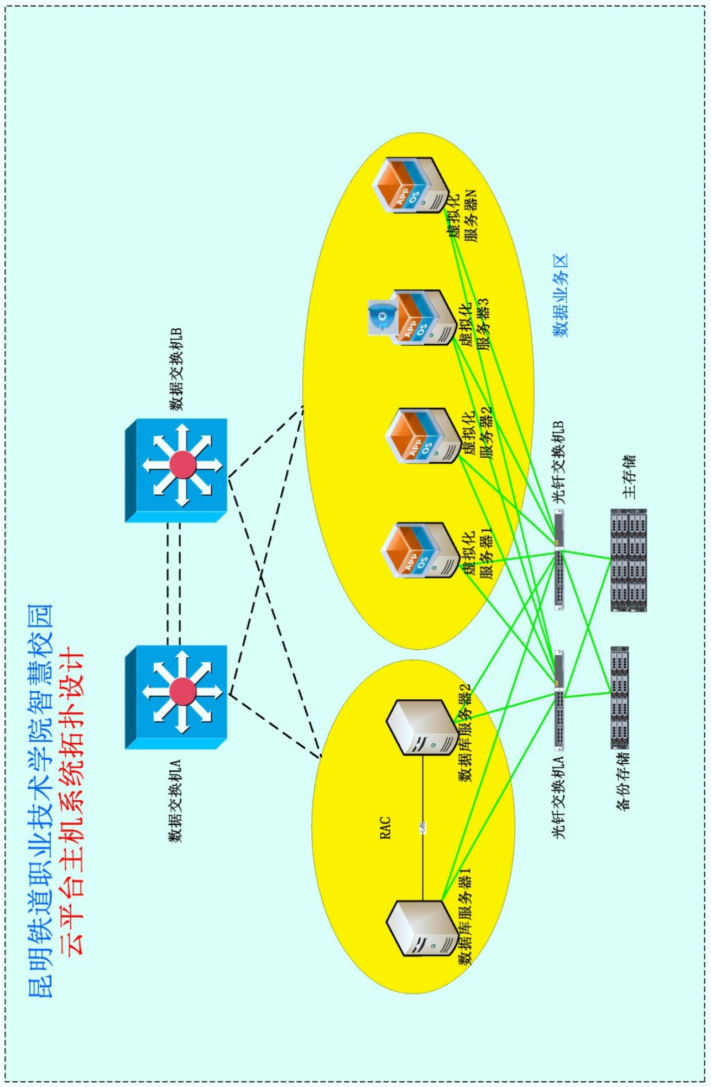

系统设计清单
序号 | 设备名称 | 配置 | 单位 | 数量 | 单价 | 总价 | 备注
一、数据库服务器
1 | 数据库服务器 | 1、机架式服务器2、配置4颗IntelXeon CPU（每CPU：核心数为≥16，主频≥2.0GHz，三级缓存≥30M）；3、内存信息：配置128GB ECC DD4内存；4、硬盘：配置2块600GB10000RPMSAS硬盘；5、Raid卡：配置LSI RAID卡，支持Raid0，1，5,10；6、网卡：配置≥4个千兆GE网口和双口万兆光口卡；7、配置1张双口8GB FC-HBA卡；8、配置2个≥1100W热插拔电源 ，5年质保； | 台 | 2 | ¥180,000.00 | ¥360,000.00
2 | 小计： |  |  |  |  | ¥360,000.00
二、云平台服务器
1 | 云平台服务器 | 1、机架式服务器；2、配置8颗Intel Xeon 处理器，频率≥2.0G；核数≥16核；缓存≥30M；3、配置512GGB DDR4 内存；4、配置≥2个 600GB SAS 10k 2.5"热插拔硬盘；5、配置独立RAID卡，支持RAID0，1，5，10；6、配置≥1张双通道8Gb FC HBA卡，支持热插拔；7、配置4个以太网接口；配置1张双口10GE（光口)网卡；8、配置交流冗余热插拔电源；5年质保； | 台 | 4 | ¥550,000.00 | ¥2,200,000.00 | 云平台硬件资源池
2 | 小计： |  |  |  |  | ¥2,200,000.00
三、应用库服务器
1 | 应用服务器 | 1、机架式服务器2、配置4颗IntelXeon CPU（每CPU：核心数为≥16，主频≥2.0GHz，三级缓存≥30M）；3、内存信息：配置128GB ECC DD4内存；4、硬盘：配置2块600GB10000RPMSAS硬盘；5、Raid卡：配置LSI RAID卡，支持Raid0，1，5,10；6、网卡：配置≥4个千兆GE网口和双口万兆光口卡；7、配置1张双口8GB FC-HBA卡；8、配置2个≥1100W热插拔电源 ，5年质保； | 台 | 3 | ¥180,000.00 | ¥540,000.00
2 | 小计： |  |  |  |  | ¥540,000.00
四、云平台存储系统
1 | 主存储 | 1、多控制器冗余架构设计，配置≥2个控制器，存储缓存配置≥128GB缓存；2、支持主机端口类型：支持1Gbps iSCSI、10Gbps iSCSI、10Gbps FCoE、16Gb FC、56Gb IB等 ；最大支持≥40个主机接口；配置≥8个8G FC主机接口和8个1G ISCSI接口；3、后端磁盘通道：配置≥4*4*12Gbps SAS3.0磁盘通道；双控最大支持≥12*4*12Gbps SAS3.0磁盘通道；4、支持SSD,SAS,NL-SAS中的3种类型以上硬盘；配置12块1.2T 10K RPM SAS硬盘单元(2.5")硬盘和12块4TB 7.2K NL SAS硬盘；5、支持RAID0、1、3、5、6、10等传统RAID方式，支持Raid 2.0技术；6、冗余电源、风扇、控制器、缓存断电保护功能； 7、支持存储统一管理功能，能够实现全系列存储产品统一管理；5年质保； | 台 | 1 | ¥450,000.00 | ¥450,000.00
2 | 备份存储 | 1、多控制器冗余架构设计，配置≥2个控制器，存储缓存配置≥128GB缓存；2、支持主机端口类型：支持1Gbps iSCSI、10Gbps iSCSI、10Gbps FCoE、16Gb FC、56Gb IB等 ；最大支持≥40个主机接口；配置≥8个8G FC主机接口和8个1G ISCSI接口；3、后端磁盘通道：配置≥4*4*12Gbps SAS3.0磁盘通道；双控最大支持≥12*4*12Gbps SAS3.0磁盘通道；4、支持SSD,SAS,NL-SAS中的3种类型以上硬盘；配置12块1.2T 10K RPM SAS硬盘单元(2.5")硬盘和12块4TB 7.2K NL SAS硬盘；5、支持RAID0、1、3、5、6、10等传统RAID方式，支持Raid 2.0技术；6、冗余电源、风扇、控制器、缓存断电保护功能； 7、支持存储统一管理功能，能够实现全系列存储产品统一管理；5年质保； | 台 | 1 | ¥450,000.00 | ¥450,000.00
3 | 光纤交换机 | 48口 48口全激活 及配件 5年质保； | 台 | 2 | ¥220,000.00 | ¥440,000.00
4 | 小计： |  |  |  |  | ¥1,340,000.00
五、云平台备份系统
1 | 备份系统 | 1、支持主流操作系统及文件系统备份，包括Windows、Linux、Unix下的各操作系统等；2、支持多平台下的主流数据库和应用在线备份，包括：Oracle、SQL Server、MySQL、Exchange、SharePoint、ERP等应用；3、支持主流虚拟化平台备份，包括：VMware、Hyper-V、Citrix平台备份；4、结合RMAN对Oracle数据进行备份，无需使用任何脚本，提供Oracle单表恢复能力； | 套 | 1 | ¥660,000.00 | ¥660,000.00
2 | 小计： |  |  |  |  | ¥660,000.00
六、云平台系统软件
1 | 云平台软件 | 主流成熟系统 含授权正版 | 套 | 1 | ¥900,000.00 | ¥900,000.00
2 | 小计： |  |  |  |  | ¥900,000.00
七、校园云平台系统合计
1 | 合计： |  |  |  |  | ¥6,000,000.00
- 投资概算：600万

虚拟桌面系统

背景分析
为了实现智慧校园应用体系建设，学院每年都会增配不少电脑装备，从而使得信息技术更好服务于现代教育，培养学生信息化能力。但是，传统计算机应用教育还是以PC为主，这类设备属于“胖终端“（独立运算和管理），在教育信息化对安全、高效、节能、环保等新要求下，胖PC显然不是最佳载体。
近几年，桌面云因具备资源按需分配、安全可控、数据可靠、节约成本、提高资源利用率、统一管理、系统冗余等多种特性，在智慧校园建设阶段得到广泛应用，通过基于云架构的校园桌面基础设施将信息技术与教学深度融合，实现无处不在的校园学习、高效经济的校园IT治理、教育资源的共享与应用、信息技术与教学模式的创新等，最终构建一个安全、高效、节能、环保的智慧校园，让学生享受更优质的教育服务。

虚拟桌面需求分析

教学环境部署困难
学院需要频繁进行教学应用软件升级或购置新的计算机装备，此时在桌面部署和系统更新方面会占用电脑老师大量的时间精力，甚至还会因为上机环境无法及时就绪而影响正常的授课进度。

故障率高、运维复杂
计算机教室中的PC属于公用性设备，学生好奇心强，可能会不经意破坏系统文件或硬件设备，导致学生桌面软硬件故障非常多，即使采用远程克隆、硬盘还原卡等技术，维护工作量依然很大。同时，学生PC运行时间久了会变慢、且恢复麻烦，影响上课效果和学生积极性。

能耗高、噪音大
校园教学用地十分有限，分配用于计算机教室的空间较小，而PC占用空间较大，影响教学环境的美观性。另外，传统PC功耗200W，电费成本高，而且噪音干扰和机体辐射较为严重，不利于学生的健康学习、影响教学效果，也不符合国家对“节能环保“的战略发展要求。

学生桌面可控性大
传统PC无任何管控措施，学生上课偷偷打游戏或看视频，导致课堂纪律不可控，影响教学效果。同时，学生可能会在上课过程中随意上网或使用U盘、移动硬盘等设备，这样容易使得PC感染病毒，自动弹出一些“限制性“网站，影响学生身心健康，而老师还需要定时清除病毒、工作量大。

教学应用灵活性低
学院教职工在日常办公或教学过程中，需要在办公室、家里及出差等多个不同的计算机应用/办公环境中切换，这时会面临个人桌面不统一、应用环境不一致、浏览器兼容性差、个人数据易丢失等问题，而这些问题不仅会影响教职工办公效率，同时也增加了IT维护难度。

教学虚拟桌面总体架构设计

项目总体方案设计
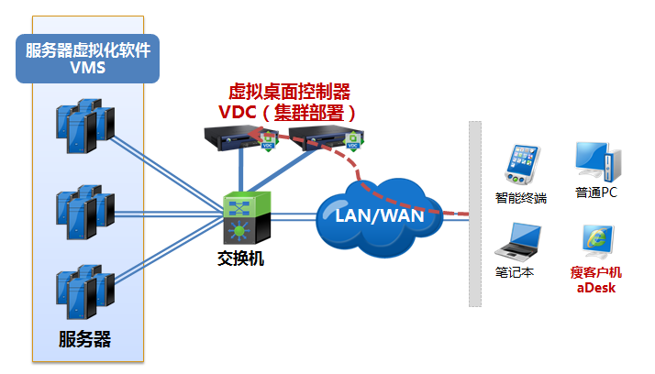
本方案为师生提供端到端一站式桌面云交付架构，它以云终端、桌面云软件、服务器为主体，构建新型的教育教学模式。云桌面架构将校园办公/教学桌面集中部署在云端（服务器），以虚拟图像的方式向前端设备（瘦客户机、PC、智能终端等）交付学生上课桌面和教师办公桌面，这种“云端集中化”的方式具备桌面资源按需分配、统一管理、安全可控、节约总拥有成本等多种特性，非常适合在各类教育场景广泛部署，可以解决教学环境部署/切换慢、终端PC维护量大、资源浪费、运行成本高等问题。
方案中，包含客户端、交付端、服务端这3个部署层面。
1、在客户端，新环境搭建可采用深信服基于ARM架构和Andoid系统的云终端adesk替换传统PC，旧环境改造可采用利旧PC安装软件客户端接入云桌面方式；
2、在交付端，可以部署一台或多台硬件虚拟桌面控制器VDC设备（组成集群），或部署硬件VDC+软件VDC集群互备方案，借助SRAP高效交付协议和SSL传输加密技术，实现稳定、安全、快速的桌面交付；
3、在服务端，云端的每台服务器可以被虚拟成多台桌面主机，每位师生都拥有属于自己的虚拟机，使用模式、上机体验与传统PC无差异，同时服务端软件可实现对虚拟桌面集中化管理，效率更高、管理更容易。

功能模块详述
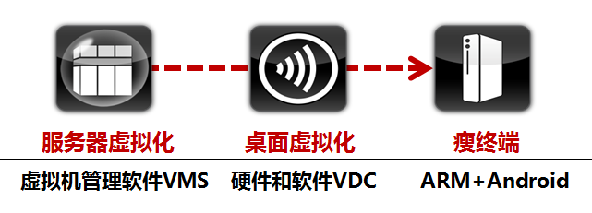
瘦终端aDesk：外观小巧精致，采用ARM架构（A9芯片）和Android系统，性能强劲、处理速度快。相比于X86架构的瘦终端，其能耗更低、长期运行稳定性更高（无需散热），且操作系统精简化、可实现零维护。同时，利用外设重定向技术，可兼容桌面应用中的各类外设。
虚拟桌面控制器VDC：主要实现用户接入认证、细粒度策略控制、虚拟桌面及瘦终端的统一监控、管理等，以更低成本、更安全、更可靠地交付Windows桌面，支持硬件VDC和软件VDC（部署于虚拟机）两种部署模式。
服务器虚拟化软件（VMS）：祼金属架构，直接安装于物理服务器上，提供性能强劲、高可靠性的虚拟化计算平台，实现虚拟机快速部署、资源管理和监控、动态在线迁移、数据备份及恢复等，可为云桌面工作负载提供先进功能，支持大规模部署且易于操作。

云桌面应用场景建设方案

云计算机教室

场景分析
目前职教计算机教室面向的学生多、流动性大，且PC使用频繁，所以严重影响了教学系统稳定性，并且设备老化很快、淘汰率高，即便采取硬盘还原卡的方式进行管理与维护，但该方法设置复杂、易损坏，甚至还会被学生破解，所以系统问题依然很多，增加了管理难度，降低了教学效率，不利于学生日常学习。
另外，学院计算机教室一般都会要求同时满足普通教学、考试、课外培训及实验课程等不同场景的使用。由于传统模式通常需要到现场对PC进行单独维护，环境部署工作量很大，尤其是每逢重要考试、教学场景切换等时期，往往需要提前对所有PC设备逐个进行环境变更，然后在考试或教学任务结束后，又要逐个进行环境复原，因此造成了运维十分困难。
经总结，计算机教室需求特点如下：
学生机房PC数量虽然很多，但桌面环境都是高度标准化的，无个性化需求。
学生机房操作自由度大，易损坏教学系统，管理困难，所以需要通过技术手段执行必要的控制。
需要兼容各类考试软件以及考试系统，满足课外使用、考试、教学等不同的需求。
云计算机教室的未来愿景：
打造高效管理、促进教学、节省成本、绿色节能的校园教室。
针对不同年级、不同专业，定制专属化桌面教学环境，确保为学生提供相对独立和纯净的教学系统，让学生更加专心上课。

推荐方案
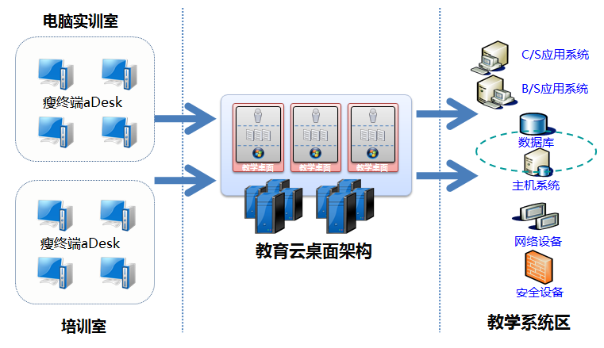
基于计算机教室的需求特点，我们推荐云终端和桌面云“还原模式“作为解决方案。
云终端部署建议：
每个计算机教室都有1台教师机，这台设备建议采用物理PC，其上安装多媒体电子教室软件，满足屏幕广播、分组教学、文件分发、远程控制等日常上课需求。这样的设计方案，可将流量分散到计算机教室本地网络，一方面减少服务器网络压力，另一方面当机房网络中断或服务器宕机，教师PC依旧可以将教学屏幕推送给学生，实现离线应急教学，不影响正常授课进度。
学生机建议采用ARM瘦终端，通过客户端加电自启、定时开关机、单点登录等功能特性，实现上课时的全自动化开关机，无需学生人为介入，整体操作更为简便。未来可以采用“桌面池模式”为每位学生分发一个通用桌面+云存储空间，学生可以随时随地接入桌面完成作业。
云服务器部署建议：
由于考试系统的需要，需要为每台虚拟机分配一定空间的个人数据，因此，推荐部署桌面云一体化服务器，采用固态硬盘和机械硬盘的混合磁盘设计方式，其中固态硬盘用于热点数据缓存加速，机械硬盘用于存储个人数据，从而以较低成本的方式获得高IO支持，提升学生上机体验。
学生虚拟机采用还原模式部署，系统重启自动还原为初始状态，电脑老师只需维护一个模板镜像，即可一键发布教学软件、更新系统等，从而提升教学效率和运维效率。

价值收益
高效管理：老师可在全web化界面轻松制定不同课程模板，方便不同年级、不同场景自由选择，打造更弹性、更灵活的上课模式。当学院办学规模扩大（新增PC）和教学课程变更时，桌面云可实现一键式桌面部署和系统快速更新，节约了老师。
促进教学：采用SSD缓存加速技术可大幅提升上机体验，确保学生的上课积极性。配套专业的多媒体教学软件，老师可轻松控制学生上课行为，比如同步课件、分发文件、限制上网和游戏、收发作业、分组教学、随堂小考等，这样有利于严肃课堂纪律，让学生专心上课，提升教学质量。
节省成本：桌面云可以降低学院的长期运行成本，包括技术支持成本、运行维护成本、硬件升级成本、电力成本等，一方面云终端和服务器总体故障率较低，节省硬件维保和支持成本，另一方面，当桌面性能不足时，无需淘汰原有硬件资源，只需添置部分服务器来实现性能提升，保护已有教育资源。
绿色节能：桌面云终端功耗小、无噪音，可为学院建设整洁美观的教学环境，不仅响应了国家“绿色节能”的倡导要求，而且有利于提升学院的整体办学形象，还可以为学生创造安静舒适的上课环境，保障教学效果。

多媒体教室

场景分析
为了方便教学，学院在教学楼的每间教室均部署了教学使用的PC，用于老师在授课时将课件内容投影到电子白板上。一般情况下，教师通过U盘、移动硬盘方式拷贝课件进行教学。可一旦U盘、移动硬盘感染病毒，会迅速感染到每间教室的PC上。而且，桌面PC长期放置于教室，学生的使用无管控，并且设备长期处于开机状态，容易造成设备的故障，影响整体的教学进度。
经总结，多媒体教室需求特点如下：
多媒体教室PC位置分散在各间教室里，出了问题运维起来复杂。
多媒体教室PC无人管理，设备长期开机容易造成故障，并且学生操作自由，容易导致设备中毒。
多媒体教室PC办公软件更新不及时，可能造成与教师课件不兼容的情况，影响教学进度。
多媒体教室的未来愿景：
通过每间教室部署一台低功耗的云终端，老师在上课时只需要在教室登录自己的桌面云账号，即可将“专有桌面”切换到教室，课件以及教学资料可以直接使用，规避了拷贝文件受病毒感染的风险，以及文档不兼容的问题。

推荐方案
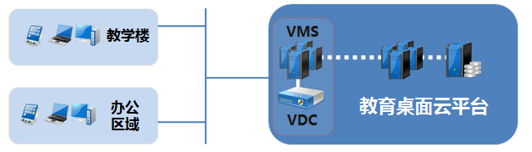
基于教师云教学的需求特点，推荐采用云终端+教师桌面虚拟机“专有模式”作为解决方案。
云终端部署建议：
每间多媒体教室建议部署1台ARM瘦终端，然后老师在上课的时候，通过为老师分配的账号密码，登录到老师自己的虚拟机上，老师可以在虚拟机上进行课件以及办公桌面状态的无缝切换。并且，桌面云系统也兼容电子白板软件，只需要在虚拟机上安装相应的驱动即可使用。
云服务器部署建议：
本方案推荐采用桌面云一体化服务器，出厂时预装全套系统软件，降低调试难度和时间，建议每台服务器配备1块固态硬盘，其中固态硬盘用于缓存加速，保障教师办公体验，机械硬盘存储每位教师的虚拟机和个人数据，并且通过存储虚拟化的双副本技术来保证老师数据的可靠性。

价值收益
移动课堂：桌面云为每位老师量身定制专属的虚拟课堂，不仅轻松实现桌面在不同教室、不同办公区漫游，而且在其他场合，老师使用PC、笔记本、云终端、智能终端等设备也可以打开自己的“工作桌面”办公。由于桌面和资料访问的统一化，老师不再需要担忧课件获取/拷贝麻烦、文档不兼容等问题。
统一管理：桌面云将分散在各个教室PC的系统和数据统一集中存储在数据中心的服务器上，并且将桌面设置成还原模式，运维老师不再需要担心PC因学生误操作而导致的系统崩溃及中病毒等风险，大大提升了运维的效率。

教师云办公

场景分析
学院会为每位老师配备一台办公PC，所有的教学资料都存放在本地电脑硬盘，传统的办公方式存在3大弊端：其一，数据均存储在硬盘上，在没有做好数据备份的前提，一旦PC的硬盘故障，所有教学数据都将丢失或损坏；其二，PC电脑与办公地点紧密关联，老师只能在固定的工位上进行办公、备课，不利于随时备课、教案交流等。最后，PC使用过程中也逐渐暴露出不少问题，比如管理难、运营成本高等。
经总结，教师办公和教学环境需求特点如下：
老师业务场景比较复杂，除了教学，还要备课、制作课件、浏览网站、素材下载等，所以对桌面环境的个性化要求很高。
老师需要经常使用U盘、打印机、摄像头等外设，并且会根据自己不同的需求安装各种类型的软件。
老师会存储各种教学课件和资料在办公电脑上，并且这些课件要方便在教室、办公区、家里调用。
教师云办公的未来愿景：
每位老师都有专属于自己的桌面和云存储空间，他们只需要记住一套账号密码，在教室、家里等不同地方可以通过任何终端接入桌面云、随需调用课件，上课再也不需要携带U盘和资料，打造移动化教学模式、也方便在家备课。同时，桌面可以实现充分个性化，老师能够自主安装软件和连接外设。

推荐方案
基于教师云办公/教学的需求特点和未来愿景，我们推荐采用云终端+桌面云“专有模式”作为解决方案。
云终端部署建议：
在老师办公区，既可以部署桌面云瘦终端，也可以使用老师自己的PC，然后，为每个老师分配一个云账号密码，后端绑定一个独立的桌面虚拟机和教学存储空间，老师可以在虚拟机上自主安装软件、连接外设、存储各类教学资料，并且在策略许可情况下，可不受网络限制，随时接入桌面云进行教学、办公、备课等。
云服务器部署建议：
本方案推荐采用桌面云一体化服务器，出厂时预装全套系统软件，降低调试难度和时间，建议每台服务器配备1块固态硬盘，其中固态硬盘用于缓存加速，保障教师办公体验，机械硬盘存储每位教师的虚拟机和存储空间，并采用双副本技术来保障数据的安全性。

价值收益
提升效率：无论模板制作、更新、还原等日常管理操作，都只需点击几个按钮，老师足不出户即可实现对全校PC的运维管理，效率相对PC模式提升10倍以上，从而提升课堂教学效率，并以云化管理促进教育信息化的优质发展。
移动课堂：桌面云为每位老师量身定制专属的虚拟课堂，不仅轻松实现桌面在不同教室、不同办公区漫游，而且在其他场合，老师使用PC、笔记本、云终端、Pad等设备也可以打开自己的“工作桌面”办公。由于桌面和资料访问的统一化，老师不再需要担忧课件获取/拷贝麻烦、文档不兼容等问题。
安全教学：老师办公和教学相关操作都在受控、统一安全规范的云桌面下进行，更有利于保障教学业务和课件及其他资料的安全性与可靠性。同时，桌面云化之后，可根据办公人员的岗位和课件资料的重要程度，设计数据的备份计划与备份频率，确保学院重要教学资源的安全性。

系统设计清单
序号 | 设备名称 | 配置 | 单位 | 数量 | 单价 | 总价
1 | 云桌面服务器 | 机架式服务器，主板：C6xx系列；CPU：CPU核数不低于10核。2*E5-2660 V3 (10C 2.6GHZ)；内存容量：160G ECC DDR4；存储方案：1*64G SSD（系统盘/内置），1*240 SSD（缓存盘）；6*900G SAS（数据盘）总硬盘插槽：8*SATA/SAS；网络接口：6*GE；其他接口：1COM、2USB、1VGA；配备冗余电源。 | 台 | 6 | ¥88,000.00 | ¥528,000.00
2 | 桌面云虚拟化软件 | 基于开源Linux深度定制的桌面云操作系统，预装原厂正版服务器虚拟化软件、虚拟桌面发布软件、虚拟存储软件等桌面云组件。提供桌面用户认证管理、桌面/应用资源访问控制、虚拟桌面创建及启动、桌面监控等功能，实现以更低成本、更安全、更可靠地交付Windows桌面，提供与PC一致的桌面体验。可管理300个终端 | 套 | 1 | ¥285,000.00 | ¥285,000.00
4 | 云桌面终端 | 终端采用ARM架构，处理器不得低于Cortex A9 四核，处理器主频不低于1.6Ghz、内存容量不小于1G、提供不少于4GB的内置存储空间。至少6个USB接口、1个VGA显示接口、1个标准以太网口、1对音频输入输出接口。软硬件一体化设备，内置免费操作系统，如Android。带云桌面授权 | 台 | 300 | ¥2,250.00 | ¥675,000.00
5 | 显示器 | 尺寸：23英寸，面板类型：IPS，分辨率：1920*1080。 | 台 | 300 | ¥1,500.00 | ¥450,000.00
6 | 键盘鼠标 | USB接口。 | 套 | 300 | ¥148.00 | ¥44,400.00
7 | KVM套件 | 折叠套件 带显示器 键盘及KVM | 套 | 1 | ¥12,000.00 | ¥12,000.00
8 | 设备机柜 | 42U高度，国际标准尺寸600mm*1000mm*2000mm，带并柜件。每个机柜带2套 16A（220V)进 8位10A输出的PDU | 套 | 1 | ¥5,900.00 | ¥5,900.00
9 | 小计： |  |  |  |  | ¥2,000,300.00
- 投资概算：200万

校园网络安全系统

概述
有网络就必须考虑安全问题，项目涉及网络安全整体解决方案（包括出口防火墙、上网行为管理、入侵检测、VPN等安全设备）。
校园网的安全威胁既有来自校内的，也有来自校外的，只有将技术和管理都重视起来，才能切实构筑一个安全的校园网。国内高校校园网的安全问题有其历史原因：在以前的网络时期，一方面因为意识与资金方面的原因，以及对技术的偏好和运营意识的不足，普遍都存在“重技术、轻安全、轻管理“的倾向，常常只是在内部网与互联网之间放一个防火墙就万事大吉，有些学院甚至直接连接互联网，这就给病毒、黑客提供了充分施展身手的空间。而病毒泛滥、黑客攻击、信息丢失、服务被拒绝等等，这些安全隐患只要发生一次，对整个网络都将是致命性的。作为高等院校，如何构筑相对可靠的校园网络安全体系问题，变得越来越突出了。一般来说，构筑校园网络安全体系，要从两个方面着手：一是采用先进的技术；二是不断改进管理方法。

设计依据
GB/T 22239-2008信息系统安全等级保护基本要求
IATF信息保障技术框架
P2DR安全防护模型

国家的网络安全法规要求
据中华人民共和国主席令第五十三号，2016年11月7日，《中华人民共和国网络安全法》已由中华人民共和国第十二届全国人民代表大会常务委员会第二十四次会议通过。据了解，《中华人民共和国网络安全法》共有7章79条，将于2017年6月1日起施行。
据中华人民共和国网络安全法，
第五条：国家采取措施，监测、防御、处置来源于中华人民共和国境内外的网络安全风险和威胁，保护关键信息基础设施免受攻击、侵入、干扰和破坏，依法惩治网络违法犯罪活动，维护网络空间安全和秩序。
第八条：国家网信部门负责统筹协调网络安全工作和相关监督管理工作。国务院电信主管部门、公安部门和其他有关机关依照本法和有关法律、行政法规的规定，在各自职责范围内负责网络安全保护和监督管理工作。
第十条：建设、运营网络或者通过网络提供服务，应当依照法律、行政法规的规定和国家标准的强制性要求，采取技术措施和其他必要措施，保障网络安全、稳定运行，有效应对网络安全事件，防范网络违法犯罪活动，维护网络数据的完整性、保密性和可用性。
第二十一条：国家实行网络安全等级保护制度。网络运营者应当按照网络安全等级保护制度的要求，履行下列安全保护义务，保障网络免受干扰、破坏或者未经授权的访问，防止网络数据泄露或者被窃取、篡改：
（一)、制定内部安全管理制度和操作规程，确定网络安全负责人，落实网络安全保护责任；
（二）、采取防范计算机病毒和网络攻击、网络侵入等危害网络安全行为的技术措施；
（三）、采取监测、记录网络运行状态、网络安全事件的技术措施，并按照规定留存相关的网络日志不少于六个月；
（四）、采取数据分类、重要数据备份和加密等措施；
（五）、法律、行政法规规定的其他义务。
第二十五条：网络运营者应当制定网络安全事件应急预案，及时处置系统漏洞、计算机病毒、网络攻击、网络侵入等安全风险；在发生危害网络安全的事件时，立即启动应急预案，采取相应的补救措施，并按照规定向有关主管部门报告。
第三十一条：国家对公共通信和信息服务、能源、交通、水利、金融、公共服务、电子政务等重要行业和领域，以及其他一旦遭到破坏、丧失功能或者数据泄露，可能严重危害国家安全、国计民生、公共利益的关键信息基础设施，在网络安全等级保护制度的基础上，实行重点保护。关键信息基础设施的具体范围和安全保护办法由国务院制定。国家鼓励关键信息基础设施以外的网络运营者自愿参与关键信息基础设施保护体系。
第三十三条：建设关键信息基础设施应当确保其具有支持业务稳定、持续运行的性能，并保证安全技术措施同步规划、同步建设、同步使用。
第三十四条：除本法第二十一条的规定外，关键信息基础设施的运营者还应当履行下列安全保护义务：
（一）、设置专门安全管理机构和安全管理负责人，并对该负责人和关键岗位的人员进行安全背景审查；
（二）、定期对从业人员进行网络安全教育、技术培训和技能考核；
（三）、对重要系统和数据库进行容灾备份；
（四）、制定网络安全事件应急预案，并定期进行演练；
（五）、法律、行政法规规定的其他义务。
第三十八条：关键信息基础设施的运营者应当自行或者委托网络安全服务机构对其网络的安全性和可能存在的风险每年至少进行一次检测评估，并将检测评估情况和改进措施报送相关负责关键信息基础设施安全保护工作的部门。
第四十二条：网络运营者不得泄露、篡改、毁损其收集的个人信息；未经被收集者同意，不得向他人提供个人信息。但是，经过处理无法识别特定个人且不能复原的除外。网络运营者应当采取技术措施和其他必要措施，确保其收集的个人信息安全，防止信息泄露、毁损、丢失。在发生或者可能发生个人信息泄露、毁损、丢失的情况时，应当立即采取补救措施，按照规定及时告知用户并向有关主管部门报告。
第四十七条：网络运营者应当加强对其用户发布的信息的管理，发现法律、行政法规禁止发布或者传输的信息的，应当立即停止传输该信息，采取消除等处置措施，防止信息扩散，保存有关记录，并向有关主管部门报告。
中华人民共和国网络安全法的上述条款及其他未列明的条款说明了信息化建设阶段，网络安全有法可依，有法必依，网络安全建设工作需要同步进行，为智慧校园综合业务的顺畅开展起到保驾护航的作用。
网络安全法2017年6月1日实施，目前教育厅和公安网监部门，要求教育行业相关部门要满足网络安全法及等保的需要，对不同的业务系统，按照二级或三级等保测评要求，建设安全防护措施，保证网络安全。

当前面临的安全问题
对外部线路没有线路负载均衡措施，当某条线路中断的时候，无法切换到另一条线路上，无法保证对外访问平滑切换和单条线路带宽不够时，无法将流量分摊到另一台线路上。
在互联网接入区域，内部上网人员的行为无法进行记录，无法对上网的流量进行分析、带宽管理和应用优化，没有对上网的内容进行审计，无法满足公安部82号令的要求，同时，无法保证带宽的合理利用。
在互联网边界，没有访问控制和网关病毒防范及入侵防御措施，无法屏蔽来自互联网用户对对外业务系统的攻击和入侵行为。
在运维区，没有对网络设备、安全设备、业务系统的安全日志进行收集与分析，无法按照网络安全法及等级保护中安全日志保存一定时间的要求。
在运维区，对数据库的访问及业务系统的访问，没有业务访问的内容审计措施，无法发现高危的访问行为导致的业务系统和数据库系统的安全风险。
在运维区，没有对重要业务系统的数据进行定时备份的措施，无法保证数据的可用性要求。
对对外提供服务的门户网站，没有网页防篡改措施，无法保证对外的网页不被篡改。
在运维区，对网络设备、安全设备、业务系统的运维没有统一的账号分配、认证、授权、审计措施，存在运维设备时的越权行为可能及高危操作指令的可能。
在运维区，无法对WEB服务器及业务系统、网络设备、安全设备的漏洞及时发现，并事前消除安全隐患。
无法提供安全的远程接入服务，无法保证来着互联网的数据传输安全，无法对外提供安全远程运维接入及安全远程业务接入要求。
在数据业务区前，没有访问控制措施，无法保证内部业务被合法访问的要求。
在数据业务区前，无法防范来自校园网终端及外部人员的攻击和入侵行为；

智慧校园当前的网络区域划分及所起作用
智慧校园目前提供2条互联网线路对外访问，同时通过该2条线路，映射内部的部分业务对外提供服务。校园网内部有数据业务区和运维区，业务系统有教务系统、教学系统等，运维区给管理人员运维网络、安全及业务系统使用。
目前网络分为互联网出口区域、安全运维区域、无线接入区、核心交换区和数据业务区。
互联网出口区域提供对外互联网访问服务，因考虑互联网访问的可靠性，目前考虑采用2条互联网线路。
核心交换区用以在校园网内部进行数据转发使用，在不同的安全区域之间进行数据转发，保证业务畅通。
无线接入区连接在核心交换机上，对校园网内部无线需要覆盖的地方保证无线数据传输使用，保证校园无线终端接入的便捷性，同时满足智能终端及无线笔记本访问业务的需要。
安全运维区连接在核心交换机上，运维人员的电脑部署在该区域，满足运维人员管理网络、数据库、应用系统、安全设备的使用需要。
数据业务区用以部署数据库和应用系统，满足校园师生访问校内业务系统的使用需要。

智慧校园的安全需求和目标
对外部线路进行线路负载均衡措施，当某条线路中断的时候，自动切换到另一条线路上，保证对外访问平滑切换和单条线路带宽不够时可以将流量分摊到另一台线路上。
在互联网接入区域，对内部上网人员的行为进行记录，对上网的流量进行分析、带宽管理和应用优化，对上网的内容进行审计，满足公安部82号令的要求，同时保证带宽的合理利用。
在互联网边界，进行访问控制和网关病毒防范及入侵防御措施，屏蔽来自互联网用户对对外业务系统的攻击和入侵行为。
在运维区，对网络设备、安全设备、业务系统的安全日志进行收集与分析，按照网络安全法及等级保护中安全日志保存一定时间的要求。
在运维区，对数据库的访问及业务系统的访问进行审计，及时发现高危的访问行为导致的业务系统和数据库系统的安全风险。
在运维区，对重要业务系统的数据进行定时备份的措施，保证数据的可用性要求。
对对外提供服务的门户网站，部署网页防篡改客户端代理及管理端，保证对外的网页不被篡改。
在运维区，对网络设备、安全设备、业务系统的运维进行统一的账号分配、认证、授权、审计，屏蔽运维设备时的越权行为可能及高危操作指令的可能。
在运维区，对WEB服务器及业务系统、网络设备、安全设备的漏洞及时发现，并事前消除安全隐患。
提供安全的远程接入服务，保证来着互联网的数据传输安全，对外提供安全远程运维接入及安全远程业务接入要求。
在数据业务区前，提供访问控制措施，保证内部业务被合法访问的要求。
在数据业务区前，防范来自校园网终端及外部人员的攻击和入侵行为；

具体的解决办法及安全部署图
在互联网入口，部署线路负载均衡设备，开启线路负载均衡策略，根据需要进行配置，比如常规应用从一条线路发出请求，从另一条线路发出P2P下载、在线视频等挤占带宽大的应用；外部人员访问校园内部对外提供的业务资源时，访问占带宽小的第一条线路，保证访问体验。
在负载均衡设备和中心交换机之间，先部署上网行为管理系统，进行流量分析、带宽管理、应用优化和内容审计，满足公安部82号令的要求，同时禁止学段的地址上班时间打网络游戏的请求，如果有学生宿舍地址段，晚上23:30之后到第二天凌晨，断网游戏的请求，保证学生休息，保证第二天的上课效果。同时进行URL分类过滤，禁止内部人员访问外部部良网站的请求。
在上网行为管理和中心交换机之间，部署防火墙系统，起到访问控制的效果，同时可以根据需要开启入侵防御功能和网关毒防护功能，如果费用有限，入侵防御模块及网关防病毒模块可以在后期费用足够的时候开启。
中心交换机采用双机热备的形式进行，防止交换机的单点故障发生导致的网络大面积瘫痪。
在中心交换机上，部署无线控制器，满足无线AP及无线终端的认证和管理要求。
在运维区前，部署防火墙系统，对运维人员进行访问控制，仅允许运维动作及安全设备接收告警信息等。
在运维区，部署数据库审计系统的管理口，在数据业务区的交换机上做端口镜像，将数据库审计系统的监听口连接在镜像口上，采集传输的数据，对应用访问及数据库访问行为进行内容审计，便于事后追踪安全问题的来源。
在运维区，部署备份存储一体机，对数据业务区的重要业务进行备份，防止数据的完整性受到破坏时没有恢复措施，保证业务的可用性及业务对外提供服务时的持续性。
在运维区，部署网页防篡改管理端，在对外提供服务的门户网站上，部署网页防篡改的代理端，防止网页被恶意篡改。
在运维区，部署运维审计系统，对运维人员进行统一的账号分配、认证及被运维的资源的授权及运维过程的内容审计和有害指令的阻断，满足三级等保的要求。
在运维区，部署漏洞扫描系统，对门户网站、业务系统、安全设备、网络设备、数据库进行安全检测，及时发现其中的安全隐患，提供修补建议，防止被黑客利用。
在运维区，部署VPN系统，配置需要远程访问的账号，对单位运维人员及业务访问人员开发权限，满足在互联网线路上加密传输的需要，保证数据的机密性。
在数据业务区前，部署访问控制设备，采用双防火墙，双机热备的形式进行，防止单台设备故障导致的业务中断。
在防火墙和汇聚交换机之间，部署入侵防御和WEB安全防护系统，采用端口备份的形式进行，阻断对务系统的攻击和入侵行为。

系统结构设计
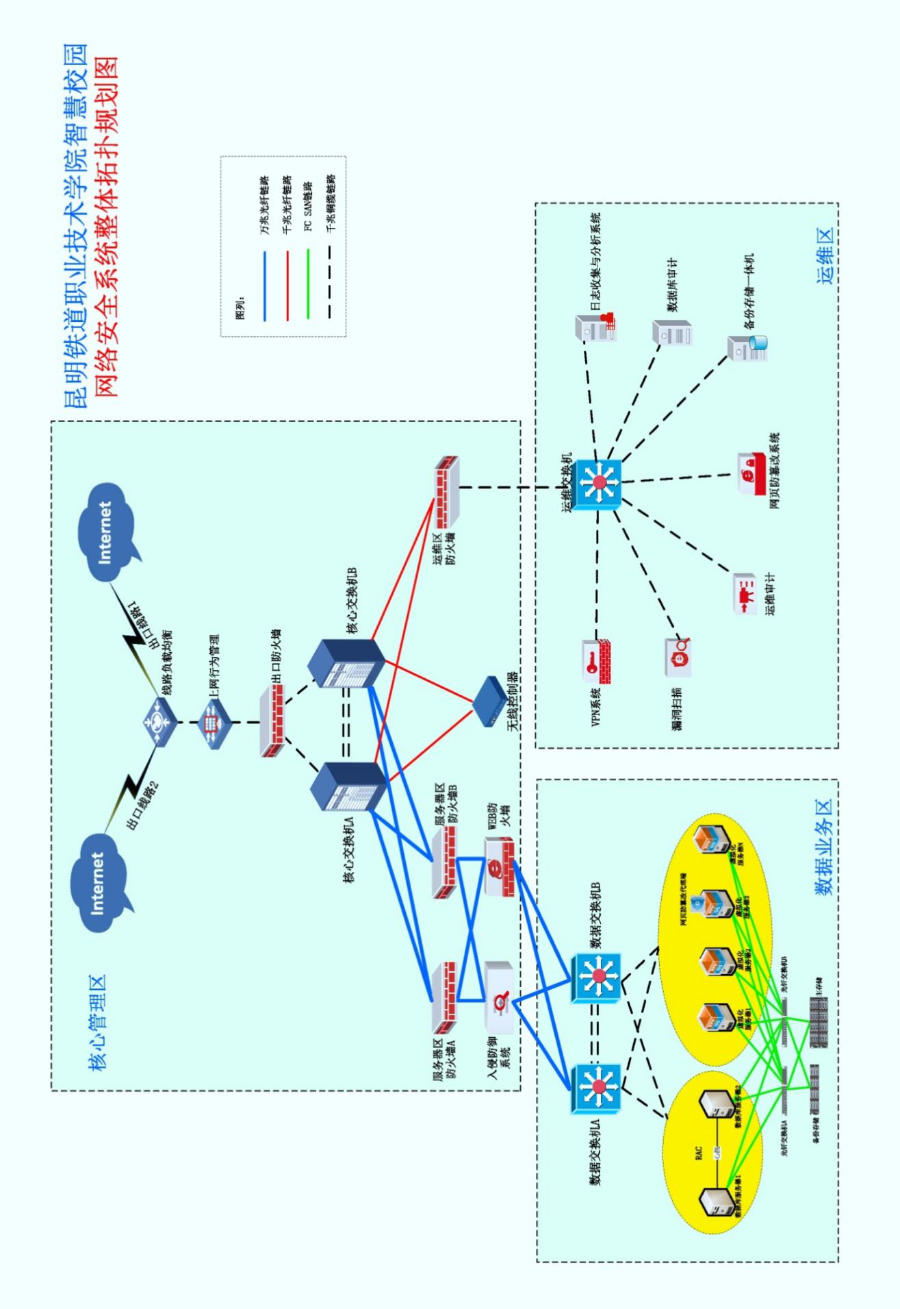

本方案的价值和优势
对智慧校园组网和业务连接方式有一个基本的介绍；
对智慧校园组网的安全防护按建设周期进行设计，满足三级等保的建设要求(不含虚拟化安全防护要求)。
满足国家网络安全法要求和公安部等级保护的防护要求。
为智慧校园业务平台应用提供了一个网络和安全设计参考；
为智慧校园业务保驾护航奠定了一定的基础。
同时用户需要关注网络安全法及公安部等级保护的要求，信息化建设时，需要同步进行安全建设，采取领导负责制，组建相关的安全人员管理团队，引进外部有经验的运维驻场人员，和软件开发人员及甲方的安全管理人员一道，探讨合适的安全防护策略，安全防护建设措施分期、分批进行。

系统设计清单
序号 | 设备名称 | 配置 | 单位 | 数量 | 单价 | 总价 | 备注
1 | 线路负载均衡 | 2U机架式结构；标配6个10/100/1000BASE-TX接口；4个SFP插槽；3个扩展卡槽位，支持万兆模块；缺省为双电源；四层新建：40万，七层新建：80万，整机吞吐量：10Gbps，最大并发连接数：800万；配置3个千兆单模光口SFP模块,配置1个千兆多模光口SFP模块。集成1颗CAVIUMCN1620芯片的SSL加速卡；SSL新建：1万；SSL并发：30万；SSL吞吐量：2Gbps。提供三年原厂质保。 | 台 | 1 | ¥267,200.00 | ¥267,200.00 | 互联网入口线路负载均衡
2 | 出口防火墙 | 1、2U机箱；最大配置为34个千兆接口，默认包括4个可插拨的扩展槽和2个10/100/1000BASE-T接口（作为HA口和管理口）；标配双冗余电源；配置1个千兆接口业务扩展卡：4个千兆电口和4个SFP插槽，配置4个SFP千兆多模光口模块。每个业务口均具备独立的安全区域，每个业务口均具备独立的路由功能。提供三年原厂质保。2、防火墙吞吐率：30Gbps、应用层吞吐率（FW+APP）：18Gbps，应用层吞吐率（全威胁）：4Gbps，并发连接数：500万，每秒新建连接（FW&HTTP）：26万，每秒新建连接（FW+APP&HTTP）：14万。 | 台 | 1 | ¥351,600.00 | ¥351,600.00 | 部署位置中心端互联网入口处，起到访问控制的效果
3 | 上网行为管理系统 | 2U机架式结构；最大配置为34个接口，默认包括4光4电千兆扩展模块、3个可插拨的扩展槽和2个10/100/1000BASE-T接口；标配双电源。接口支持Bypass；包含3年系统版本升级、URL库及应用特征库升级许可，包括20000-80000用户的使用许可。应用层吞吐量3Gbps，最大并发连接数400万。配置4个SFP千兆多模光口模块。提供三年原厂质保。 | 台 | 1 | ¥331,200.00 | ¥331,200.00 | 部署于负载均衡产品和出口防火墙之间，对上网的行为进行身份认证、行为管控、内容审计、带宽管理等功能，满足公安部82号令。
4 | 服务器区防火墙 | 1、2U机箱；最大配置为34个千兆接口，默认包括4个可插拨的扩展槽和2个10/100/1000BASE-T接口（作为HA口和管理口）；标配双冗余电源；配置1个万兆接口业务扩展卡：4个万兆SFP+插槽，配置4个SFP+万兆多模光口模块。每个业务口均具备独立的安全区域，每个业务口均具备独立的路由功能。提供三年原厂质保。2、防火墙吞吐率：40Gbps、应用层吞吐率（FW+APP）：26Gbps，应用层吞吐率（全威胁）：7Gbps，并发连接数：1000万，每秒新建连接（FW&HTTP）：40万，每秒新建连接（FW+APP&HTTP）：24万。 | 台 | 2 | ¥456,000.00 | ¥912,000.00 | 部署位置外网本地业务区前，起到访问控制的效果
5 | 运维区防火墙 | 1、2U机箱，标配模块化双冗余电源；最大配置为26个千兆接口，默认包括3个可插拔的扩展槽和2个10/100/1000BASE-T接口（作为管理口和HA口）；配置1个千兆接口业务扩展卡：4个千兆电口和4个SFP插槽，配置4个SFP千兆多模光纤模块。每个业务口均具备独立的安全区域，每个业务口均具备独立的路由功能。提供三年原厂质保。  2、整机吞吐率≥12Gbps，防火墙吞吐率≥8Gbps，并发连接数≥280万，每秒TCP新建≥12万。 | 台 | 1 | ¥112,000.00 | ¥112,000.00 | 部署位置运维区，起到访问控制的效果
6 | WEB应用安全防护系统 | 1、2U机架式结构；最大配置为66个接口；默认包括7个可插拨的扩展槽和2个SFP+万兆插槽，2个10/100/1000BASE-T接口（作为HA口和管理口）；双电源。含3年WAF产品特征库升级服务。 内含SQL注入、XSS、CSRF等WEB攻击防护功能、URL访问控制功能、防盗链功能、WEB漏洞扫描功能、DDOS攻击防护功能、服务器负载均衡功能、报表分析及告警功能。并发连接≥500万；应用层吞吐率≥6000Mbps。配置1个万兆接口扩展卡：2个SFP+插槽。配置4个SFP+万兆多模光口模块。提供三年原厂质保。 | 台 | 1 | ¥715,200.00 | ¥715,200.00 | 部署于WEB服务器前的交换机和服务器区防火墙之间，起到WEB攻击防护、WEB漏洞扫描、抗拒绝服务攻击等功能
7 | 入侵防御系统 | 2U机箱，最大配置为66个接口， 默认包括7个可插拨的扩展槽和2个10/100/1000BASE-T接口，默认包括2个多模SFP+ 光口（无需再单独配置SFP+光口模块)，2个光口为1组Bypass接口； 标配模块化双冗余电源。含3年IPS攻击规则库特征库升级。整机吞吐率：20Gbps 最大并发连接数：350万 IPS吞吐率：10Gbps。配置一个万兆接口扩展卡：2个SFP+插槽，默认光口具有一组BYPASS接口,2个万兆单模光口SFP+模块(1310nm，10km，LC)。提供三年原厂质保。 | 台 | 1 | ¥585,600.00 | ¥585,600.00 | 部署于服务器区防火墙和数据库所连接交换机之间。对数据库的攻击和入侵行为进行防范。
8 | 网页防篡改系统 | 1、产品形态 产品为软件。OS类型、版本:支持windows2000/2003/2008/Unix/Linux/Solaries等。WEB发布类型:IIS、Apache、Weblogic、Tomcat、WebSphere等。管理模式:C/S结构，可以支持多个客户端管理。核心技术 采用基于文件过滤驱动保护技术、事件触发机制相结合方式。  2、1套管理端，3个Linux服务器端代理许可和3个windows服务器许可。提供三年软件版本升级服务。 | 台 | 1 | ¥245,600.00 | ¥245,600.00 | 管理端部署于安全运维区的网页防篡改，代理端部署于WEB服务器上，对网页篡改行为进行阻断，自动恢复被篡改的网页，消除社会影响
9 | 备份存储一体机/数据安全管理系统 | 1、3U机架式存储设备；16个热插拔盘位；760W（1+1）冗余电源；64位多核处理器；32GB内存；4个千兆以太网接口。基于非Windows的底层技术专用备份软件平台。配置对应硬盘包，包含8块4T备份专用硬盘，支持RAID0、1、5、6。并提供32T备份容量许可。提供三年原厂质保。2、支持功能：配置无限数量的Windows、Linux版本文件代理模块；配置无限数量的Windows、Linux的操作系统代理模块；配置无限数量的数据库代理模块（非Unix）；配置无限数量的虚拟机代理模块；提供存储功能，包括IPSAN、NAS；内含远程复制模块，两台设备之间可做数据同步。 | 台 | 1 | ¥369,600.00 | ¥369,600.00 | 部署于安全运维区，对业务系统和数据库数据进行定期备份
10 | VPN系统 | 1、1U机箱，配置6个10/100/1000BASE-T接口和2个SFP插槽,默认含5个SSL VPN的客户端许可，5个IPSEC VPN的客户端许可。含300个SSL VPN客户端许可。防火墙吞吐率≥3Gbps，最大并发连接数≥140万，IPSEC VPN最大隧道数≥6000，加解密吞吐率≥200Mbps，SSL吞吐率≥400Mbps，SSL并发用户数≥3000。设备出厂配置4G内存模块。双电源。提供三年原厂质保。  2、SSLVPN：支持国家商用密码算法SM1(SCB2)、SM2、SM3 、SM4；符合国密局制定的《SSL VPN技术规范》(提供证明)；支持WEB转发、端口转发、全网接入模式。  3、支持Windows XP、2003、2008、Vista、Win7；支持Windows Mobile、Android智能终端的全网接入模式（非PPTP方式）；支持iOS、Android系统终端的虚拟远程桌面和应用发布。iOS、Android终端支持集成SSL功能的安全浏览器，可安全的访问基于WEB的应用。  4、符合国密局《IPSEC VPN技术规范》（提供证明)，支持用国密局标准IPSec协议互通；支持第三方标准IPSec客户端接入，支持iOS终端自带的IPSec客户端接入；支持IPSec客户端无驱技术，客户端无虚拟网卡。IPSEC VPN： 支持ESP/AH/IKE/NATT等标准IPSEC协议，支持隧道模式、传输模式，且网关所有功能都必须是基于标准IPSEC协议。 | 台 | 1 | ¥113,600.00 | ¥113,600.00 | 部署于安全运维区，对出差在外人员提供安全接入的需求。
11 | 日志收集与分析系统 | 1、软件形态，含日志收集、存储、查询、统计分析等功能，含飞天诚信KEY（许可介质）。150个日志源。2、提供3年原厂软件版本升级服务。 | 台 | 1 | ¥263,200.00 | ¥263,200.00 | 需要额外再配置一台服务器及win2008操作系统，内存32GB，硬盘2TB，部署于运维区，起到日志收集与分析的作用，满足等保需要
12 | 漏洞扫描 | 1、1U机架式结构； 默认包括1个可插拨的扩展槽和4个10/100/1000BASE-T接口；单电源；含3年特征库升级服务。最大支持50个域名扫描，同时支持最大3个web网站扫描并发和系统漏扫5个IP地址并发。2、产品可对系统漏洞、网站漏洞进行深入、彻底的扫描，扫描结束后生成详细的安全评估报告，发送到指定邮箱、FTP服务器，并提供安全解决建议；不限制系统漏扫的IP。3、有效漏洞库不低于10000条；4、支持对各种网络主机、操作系统、网络设备（如交换机、路由器、防火墙等）以及应用系统的识别和漏洞扫描；5、支持对主流数据库的识别与扫描，包括：Oracle、Sybase、SQL Server、DB2、MySQL等，能够扫描的数据库漏洞扫描方法大于2000种。6、产品应支持对扫描对象安全脆弱性的全面检查，如安全补丁、口令、服务配置等。请详细描述针对主机和网络的扫描类别及项目；7、产品漏洞库应涵盖目前的安全漏洞和攻击特征，漏洞库具备至少CVE、CNCVE、CNNVD、BUGTRAQ、CNVID编号；8、支持与微软WSUS补丁系统的联动，进行自动化的补丁修补；9、漏洞插件库支持按照国际权威安全组织OWASP TOP 10-2013；web漏洞扫描支持SQL注入、Cookie注入、盲注、跨站XSS、文件包含、CGI漏洞、敏感信息泄露等漏洞检测能力；10、支持漏洞验证功能，能够对扫描出的漏洞进行浏览器验证、通用验证等验证方式，确保扫描出的漏洞的真实性； | 台 | 1 | ¥235,200.00 | ¥235,200.00 | 部署于安全运维区，对操作系统、网络设备、数据库、WEB服务器等进行漏洞扫描，发现安全隐患、及时进行修补。满足等保需要。
13 | 数据库审计系统 | 1、2U机架式结构型,2个10/100/1000BASE-TX管理口，2个SFP+插槽，2T存储空间；含2个万兆多模光模块；配置双电源；含3年的URL库、规则库和应用安全规则库。扩展：冗余2个扩展槽位，支持扩展双硬盘。记录事件数≥70000条/秒，总记录事件≥1000亿条，可审计并发数据库用户数≥10000,吞吐率≥20000Mbps。提供三年原厂质保。  2、系统内嵌数据库和网络行为审计模块。包含网络行为审计模块，能对300种以上网络行为类型进行审计记录，可通过协议检测技术对全部主流网络协议进行审计检测；含数据库审计模块,数据库审计数量不限，数据库审计支持包括SQL Server、Oracle、MySQL数据库、DB2、Informix、Sybase、PostgreSQL、人大金仓kingbase、Cache、南大通用Gbase、达梦、等数据库审计。审计内容细化到库、表、记录、用户、存储过程、函数等。3、支持对针对数据库的XSS、SQL注入攻击行为进行审计。支持原始数据包留存，可通过sftp方式从设备中取得已记录的原始数据包。 | 台 | 1 | ¥502,000.00 | ¥502,000.00 | 部署于安全运维区，对网络访问和数据库访问行为进行审计。满足等级保护的要求。
14 | 运维安全审计系统 | 1、2U机架式结构型；4个10/100/1000BASE自适应电口及1个可插拔的扩展槽，2TB存储空间，单电源。200个主机/设备许可，用户数不限制。需要配置独立的管理PC服务器，需要配置windows 2012操作系统。提供三年原厂质保和3年软件版本升级服务。  2、具有帐号集中管理、身份认证、资源授权、单点登录、访问控制、操作审计、有害指令阻断等功能。支持的运维协议类型：Telnet、SSH、RDP、VNC、XWIN、SCP、FTP/SFTP。对字符命令方式的访问可以审计到所有交互内容，可以还原操作过程的命令输入和结果输出，并且可以展现各命令的执行时间和允许执行情况。3、支持密码拨测功能，能够定期检查产品存储的设备账号密码与设备实际密码是否匹配。4、支持en和su密码的自动代填登录；图形方式支持FTP，SFTP及WINDOWS共享的文件访问，并可以支持常用文件操作命令列表，方便用户指定文件访问权限，对于文件操作可以根据用户需要提供文件内容审计的功能。5、对图形资源的访问可以审计到键盘输入。 | 台 | 1 | ¥264,000.00 | ¥264,000.00 | 部署于外网安全管理区，对运维人员进行统一的账号分配、身份认证、授权及审计。
15 | 服务器 | 1. 2U机架式国产品牌；2. CPU：1颗英特尔Intel Xeon E5-2603v2，支持双CPU；  3. 内存：32GB ECC DDR3 R-DIMM内存；4. 硬盘：500G 高速硬盘；5：集成Intel双端口1GbE。6、win2012服务器版操作系统每台各一套。7、提供3年原厂质保。(备注：VPN的中间跳转机需要配置10个左右的远程接入许可，其他服务器不需要) | 台 | 2 | ¥58,000.00 | ¥116,000.00 | 做网页防篡改管理端；VPN系统中间跳转机。
16 | 服务器 | 1. 2U机架式国产品牌；  2. CPU：1颗英特尔Intel Xeon E5-2603v2，支持双CPU；  3. 内存：16GB ECC DDR3 R-DIMM内存；  4. 硬盘：500G SAS热插拔硬盘；  5：集成Intel双端口1GbE。  6、win2012服务器版操作系统每台各一套。  7、提供3年原厂质保。  (备注：运维安全审计需要配置10个左右的远程接入许可，其他服务器不需要) | 台 | 2 | ¥58,000.00 | ¥116,000.00 | 做日志收集与分析系统的管理端。运维审计系统中间跳转机。
17 | 小计： |  |  |  |  | ¥5,500,000.00

- 投资概算：550万

校园数字广播系统

系统概述及配置
本次学院公共广播系统是一套纯数字音频广播系统，中心校区公共广播系统要求严格按照中心校区公共广播的设计要求，结合相关设计标准和建设图纸进行设计，公共广播系统设计要求主要满足中心校区的背景音乐播放、信息广播、广播通知、听力考试等使用需求，公共广播系统的总服务器设备设于消防监控室，在消防监控室安装系统的总主控设备、音源设备、消防紧急联动设备、广播呼叫设备、周边设备等，消防监控室的系统服务器是整个系统的总服务器，承担整个系统的运行通信，对整个系统进行广播寻呼控制，背景音乐播放控制，支持广播系统数据和音频的传输，支持系统定时播放、终端点播、临时插播、消防紧急广播等系统服务器功能；同时提供高品质的背景音乐，背景音乐包括有CD播放器，数字调谐器，PC播放器等。在中心校区各个楼层的弱电井设置安装IP网络适配器功放，IP网络适配器通过网络交换机与消防监控室IP网络广播系统服务器连接，音频IP网络音频解码终端主要对来自服务器的控制信号和音频信号进行实时解码和播放，把数字音频信号转换成模拟音频信号传输给功率放大器，最后传输到前端音箱，由音箱放声；整个学院广播具体配置如下：

广播中心配置
广播中心设置于学院项目的控制室，学院项目广播系统广播机房设备主要由服务器、音源设备、话筒、消防联动设备、电话寻呼设备以及周边设备组成：
  - 把软件安装在工控机上组成服务器，服务器是整个广播系统的核心部分，用于所有网络数据交换和处理；系统服务器主要对整个系统进行广播寻呼控制，背景音乐播放控制，支持广播系统数据和音频的传输，支持系统定时播放、终端点播、临时插播、消防紧急广播等系统服务器功能，通过控制软件进行文件播放、临时广播、设置定时广播、建立音乐节目库、设置日常背景音乐播放等功能，软件采用密码登陆，确保系统安全。
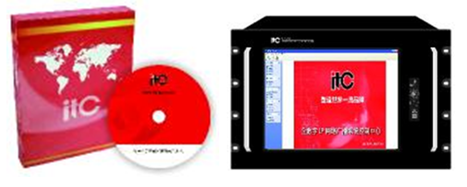
  - 音源设备主要有CD播放器、收音机组成，作为系统辅助音源，CD播放器、收音机通过软件的采播，可以播放到每个楼层或所有楼层，用于音频信号放大和混合，把音频信号输出给系统服务器，用于采集播放节目。
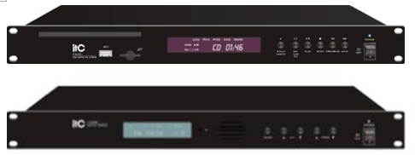
  - 话筒设备主要由IP网络寻呼站、寻呼话筒组成,桌面式IP网络寻呼站可以进行对各个区域进行对讲和广播，广播方式可以采用单个区域或多个区域的广播，广播话筒,用于紧急广播，在紧急情况下进行广播讲话。
  - 周边其他设备主要由监听音箱、节目定时器、机柜等组成，配置节目定时器，用于定时控制设备电源打开和关闭，可以定时给音乐设备供电，用定时采集节目到指定区域播放，给其他设备定时上电和断电。配置IP网络有源监听音箱，通过服务器软件的控制，可以利用有源监听音箱监听到前端各个区域的节目播放内容和播放音量大小。
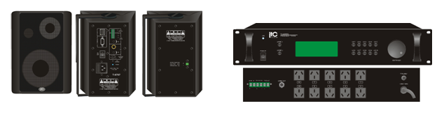
  - 消防联动设备主要由消防智能接口、信号转换器组成，系统配置消防智能接口，消防智能接口连动消防系统，紧急情况下，停止背景音乐播放，启动紧急广播。
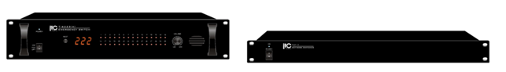
  - 在学院的教室区域设计独立的网络设配器，足校园日常多媒体教学、英语听力考试等使用功能，
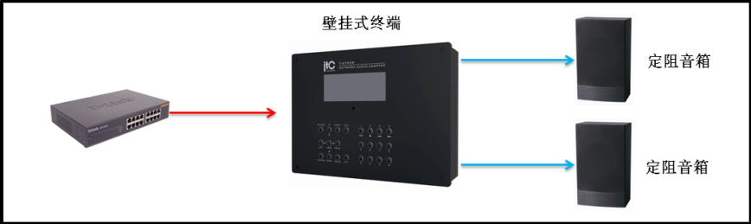

背景音乐广播设备
本次学院采用数字广播系统设计，在学院前端的各个电井需要设计网络设配器和功率放大器，网络适配器和功率放大器负责本区域节目播放，IP网络适配器主要对来自主控服务器的控制信号和音频信号进行实时解码和播放，把数字音频信号转换成模拟音频信号传输给功率放大器，最后传输到前端音箱，由音箱放音；同时具有功率放大器电源管理功能和本地广播功能，可以确保功放不工作的时候，能自动停止供电，延长功放寿命；IP网络终端有带功率放大器和不带功率放大器的IP网络适配器两种，不带功率放大器的IP网络适配器需外接功率放大器；
  - 本次前端网络设配器设计采用带功率网络适配器，主要应用在教学楼公共区域，学生宿舍，图书馆，实验楼，食堂等区域；
  - 不带功率网络适配器，功率放大器有等；主要应用在室外主干道，室外运动场等区域；
  - 在教学楼，实验楼的教室、实验室区域设计壁挂式网络设配器；每个网络设配器具有独立的IP地址；每个教室可以实现点对点单独控制或者任意组合控制；

分区设计
广播系统设计覆盖学院项目的公教学楼、办公楼、食堂、宿舍、图书馆、实验楼、运动场、校园主干道等区域；广播系统按楼层，结合不同的功能区域对公共广播系统的使用区别，进行划分校园广播分区，本次广播系统设计共59个广播分区和170教室独立控制，见点位表。

扬声器选型
作为广播系统的主体之一，扬声器在广播系统中占了很大的部分，对扬声器的选择就显得十分重要。扬声器的选型与点位原则上应视环境选用不同规格的广播扬声器。在设计扬声器时我们实地考察校园现场建筑情况，结合校园使用环境，参考《公共广播系统工程技术规范》所选扬声器系统音质、清晰度、声压级、声场不均匀度等相关指标参数要满足相关行业标准规范；根据公共广播声压设计标准要求背景音乐≥80dB，业务广播系统≥83dB，紧急广播系统≥86dB；本次设计扬声器选用通过计算需要≥86dB以上，满足公共广播和紧急广播使用需求，在出现紧急事故时，能以最大声的效果进行播放，确保每个场所都要听到；广播系统扬声器选用具体如下：
  - 在学院的教室前端选用壁挂式扬声器，功率选择10W，壁挂音箱的灵敏度达到89dB以上；
  - 在学院教室的公共走道、宿舍、办公楼等区域选用壁挂式扬声器，功率选择10W，壁挂音箱的灵敏度达到91dB以上；
  - 在学院的食堂区域选用壁挂扬声器，功率选择10W，壁挂音箱的灵敏度达到91dB以上；
  - 在校园主干道选用室外防水音柱，音柱功率选用45W，壁挂音箱的灵敏度达到92dB以上；
根据有关的电声学理论，扬声器覆盖区的声压级SPL同扬声器的灵敏度级LM、馈给扬声器的电功率P、听音点与扬声器的距离r等有如下关系：SPL=LM+10 1g P -20 1g rdB ； 音箱实际安装参考广播布点图

传输线路
公共广播系统的广播线路采用2种方式，由网络部分和后端模拟部分组成，网络部分采用基于学院内部局域网络，利用网络进行通信，后端模拟部分采用普通RVV音箱线，主要用于功放与扬声器之间的连接，功放与音箱之间广播线路采用二线制和三线制两种方式：
没有音量控制器的广播线路采用二线制，室内广播线采用RVV2×1.5护套喇叭线，线路采用穿管桥架暗藏敷设；
室外广播线采用RVV2×2.5护套喇叭线，线路采用穿管埋地暗藏敷设；

系统功能
学院的公共广播主要作用是满足学院上下课铃声播放、开展多媒体教学、开展学院节目等使用，满足学院开展校园广播、多媒体教学等，课余时间播放校园节目，丰富学生课外活动；整个校园广播设计满足以下功能：
定时音乐打铃（上下课打铃及音乐播放）:
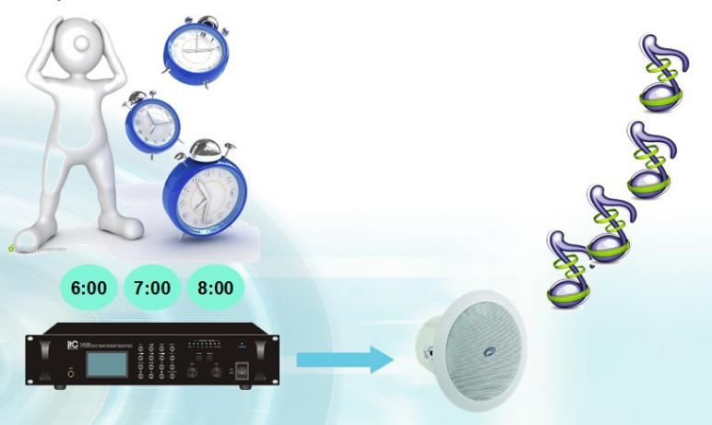
系统可根据设定自动启闭设备电源，多套作息时间全天24小时编程(精确到秒)。人性化的音乐铃声、课间操和电台节目的自动播放，每天可设置不同的上下课铃声和休息时间播放校园歌曲及升旗、课间操、眼保键操等，丰富校园生活。作息时间表可以按照春秋季自动调整，并提供晴雨天、节假日特殊配置选项。
学生、老师分控广播站（活动进行宣传报道）:
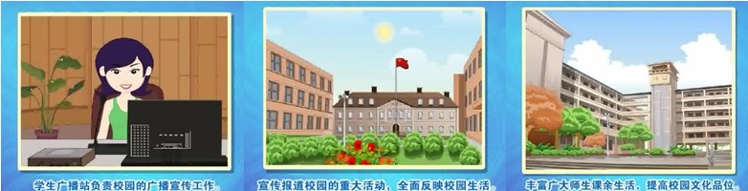
负责学院的广播宣传工作。宣传报道学院的重大活动，全面反映校园生活，充分发挥了舆论导向作用。充当桥梁纽带作用，做好学院新闻报道及国内外的时事报道。根据学院各阶段的需要对其重要活动进行宣传报道，负责组织对学院重要会议，重大活动等的综合新闻的采访报道。负责组织策划和承办学院重大文体活动，丰富广大师生课余生活，提高校园文化品位。加强院校际之间广播的合作与交流，努力提高广播工作水平。
校长室远程讲话：
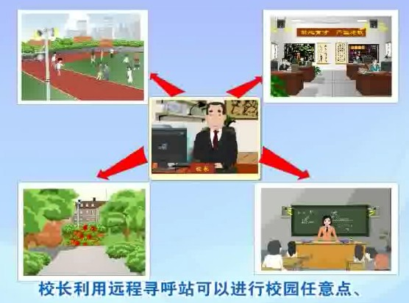
远程控制及寻呼功能，校长无需到机房，在自己的办公室即可发布对学院的管理信息；利用远程寻呼站可以进行校园任意点、分区或者全区广播讲话。打破传统校长必须得到主机房才能对全校讲话。
节目实时采播：
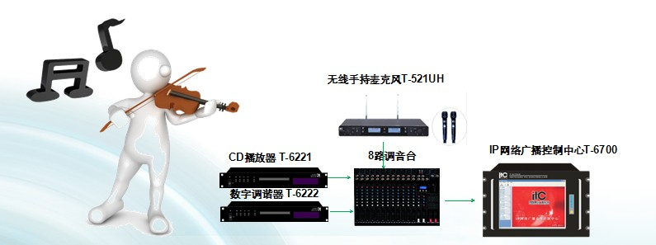
校园广播系统配置有多种节目音源，如CD播放、MP3播放器、数字收音机等节目音源设备，通过主控软件实时采播，可以指定播放到相关区域或校园所有区域，满足校园多样化广播需求；同时校园也可以利用校园网络，播放网络多媒体节目和校园制作节目；
多套节目同时播放：
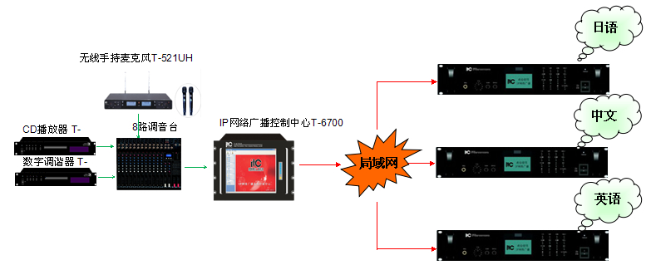
IP网络系统配套有CD播放器、调谐器、音乐节目库,满足学院上课、下课、开展节目等音乐播放，并可实现在不同的区域同时播放不同的内容；
教师工作站（制作教学题材）:
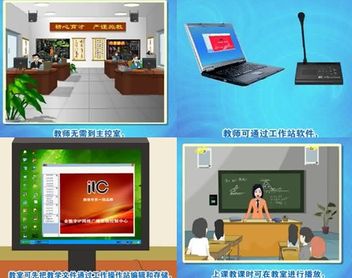
教师无需到主控室，教师可通过工作站软件，即可提交定时播放任务，对权限范围内的教室安排语音播放计划及教学所需的教学题材，创造良好的学习氛围。自制的语音教学语音课件也能上传到服务器，定时自动播放或供课堂上点播。
多媒体教学和本地插播
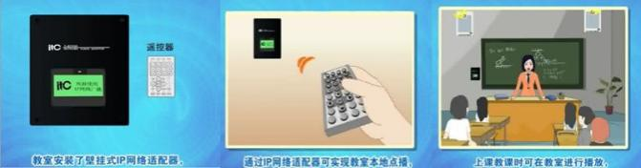
教室安装了壁挂式IP网络适配器，通过IP网络适配器可实现教室本地点播，教室可先把教学文件通过工作操作站编辑和存储，上课教课时可在教室进行播放，并且可以多次点播，在都个班级进行播放，同时每个终端具有本地话筒输入接口和本地音频输入接口，在教室里面安装无线话筒和有线话筒都可以输入终端，再由终端输出给音箱进行播放；
定时广播：
校园广播具有软件编程、系统服务器自动运行、不同时间段播放不同节目、节目自动播放、自动停止等功能，满足校园无人值守系统自动运行需求：
网络监听各终端播放内容和音量大小
系统可设任意网络适配器作为系统监听使用，实现单点选择监听功能，即管理中心能够对各个学院每个点进行广播监听，监听其播放内容和音量大小,以便实现调整远端各个网络适配器音量大小和播放内容。
多套节目同时播放：
IP网络系统配套有CD播放器、调谐器、音乐节目库,满足学院上课、下课、开展节目等音乐播放，并可实现在不同的区域同时播放不同的内容；
点对点控制：
教室的IP广播终端可以实现点对点的实时和定时播放广播节目，同一时间在不同的班级 可以播放不同的广播节目，完全实现点对点的个性化节目。
课堂点播：
教师使用无线播控手机、遥控器、面板按键等在教室任意位置360度全方位控制教室的IP广播终端完成服务器 中资料库的任意点播，并能快进、快退、暂停、
远程遥控：
可通过远程无线IP控制器在操场主席台控制升旗等活动需要的节目播放。
远程遥控：
可通过远程无线IP控制器在操场主席台控制升旗等活动需要的节目播放。
2.4G教学：
老师可以通过2.4G无线话筒通过教室本地终端进行扩音上课，2.4G无线话筒使用便捷，音质效果清晰流畅；
英语听力考试：
校园广播系统满足课堂语音教学、平日英语听力教学、四、六级英语考试的广播等使用功能。
英语听力备份：
IP广播终端具有定压备份模块，在建设IP广播的同时，负责建立一条备份线路到IP广播 终端的备份模块接口，与IP网络广播系统相结合，实现备份定压广播系统。符合教委重 要考试有备用广播系统，双路同时工作的要求。备份广播与IP广播的切换是自动完成 的。在网络不通或其他故障情况下，采用备份定压广播直接对广播点进行广播。在中考 与高考英语听力考试中形成双保险。
紧急广播：
紧急事故情况发生时，能及时播放紧急广播信息，公共广播系统的其它功能（背景音乐、一般广播等）将被暂停，快速起到紧急疏散人群，引导人员疏散方向；直到紧急广播状态解除；
现场环境监听
网络适配器外接或内置拾音器，可在主控室监听网络适配器所在地周围的声音实况，而不影响适配器的节目播放：可用于教学评估和声音故障检测。

系统详细设计
设计全校区数字广播系统：3个校区，170间教室，23栋建筑物，23栋建筑物小计127层；实现校区分区广播功能、紧急情况下的广播扩声功能。
网络广播系统采用当今世界广泛使用的TCP/IP网络技术, 将音频信号以标准IP包形式在局域网和广域网上进行传送，是一套纯数字传输的双向音频扩声系统。彻底解决了传统广播系统存在的音质不佳，维护管理复杂，缺乏互动性等问题。该系统设备使用简单，安装扩展方便，只需将音频终端接入计算机网络即可构成功能强大的数字化广播系统，每个接入点无需单独布线，真正实现计算机网络、数字视频监控、公共广播的多网合一。 IP网络广播系统是完全不同于传统广播系统、调频寻址广播系统和数控广播系统的产品。因建立在通用网络平台上，并融入世邦自有知识产权的数字音频技术，多方面体现了显著的优越性：

广播点位统计表
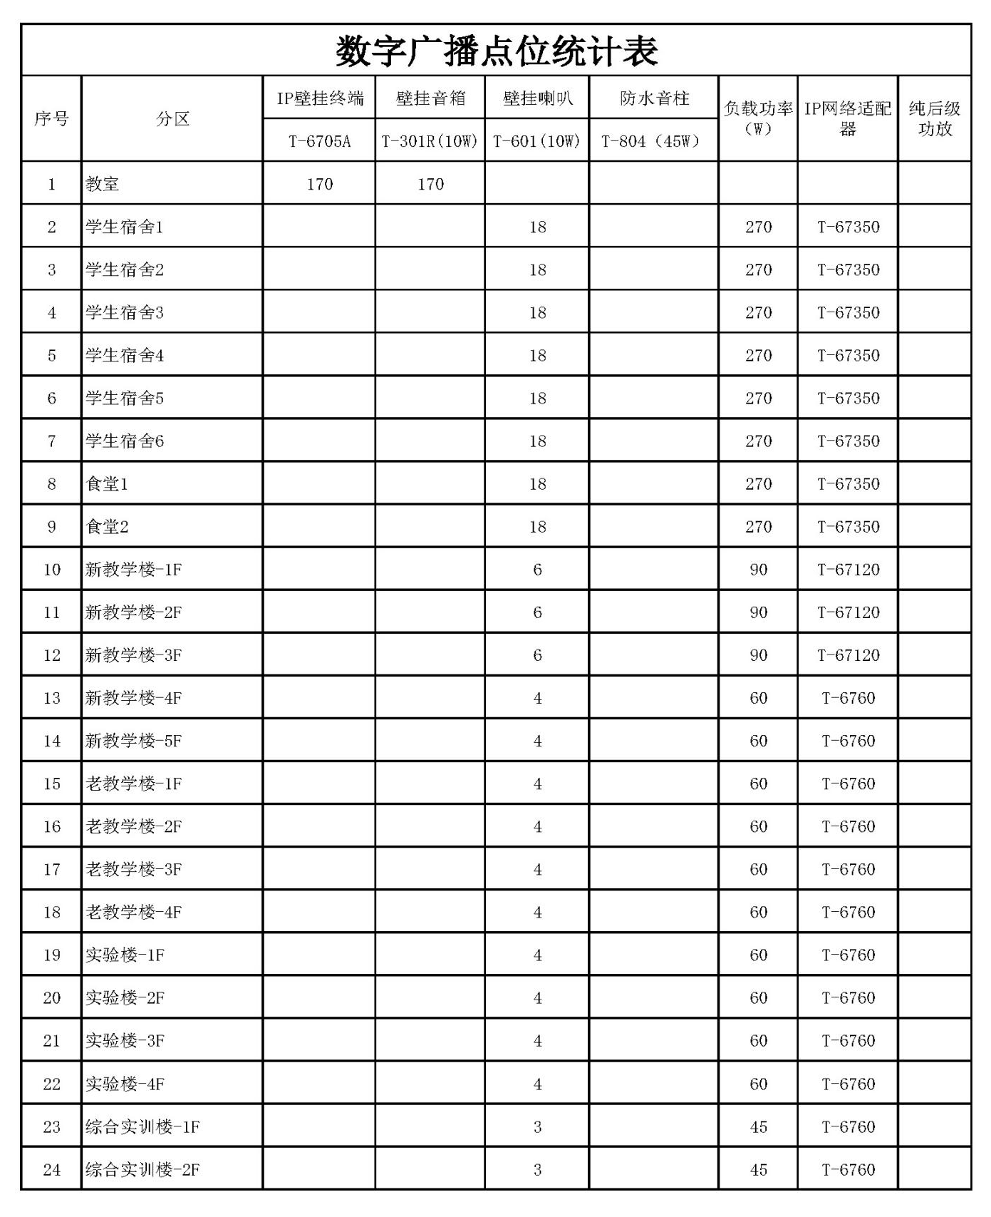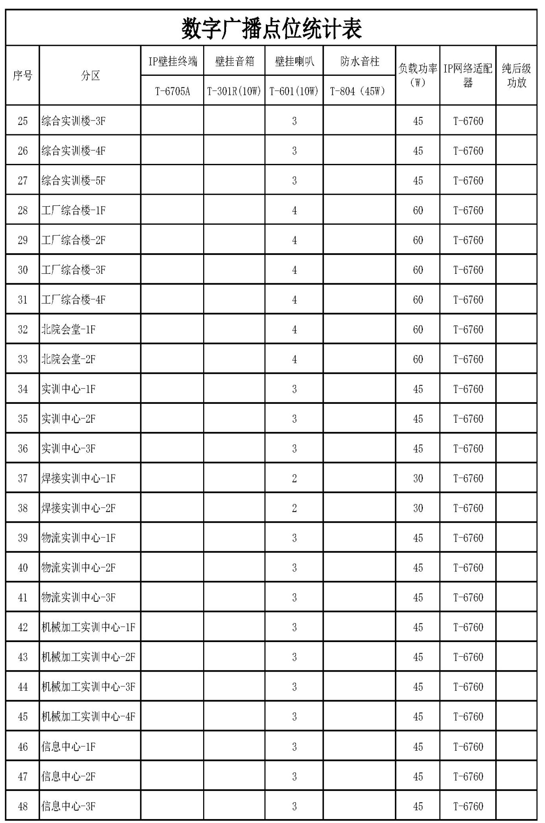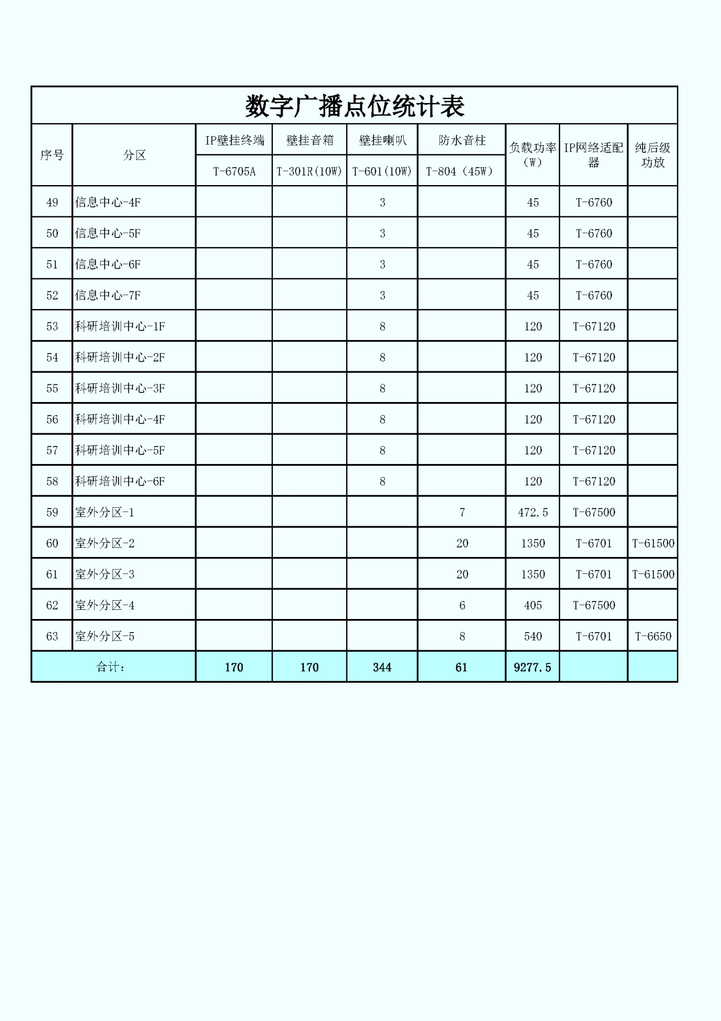

校园数字广播结构图
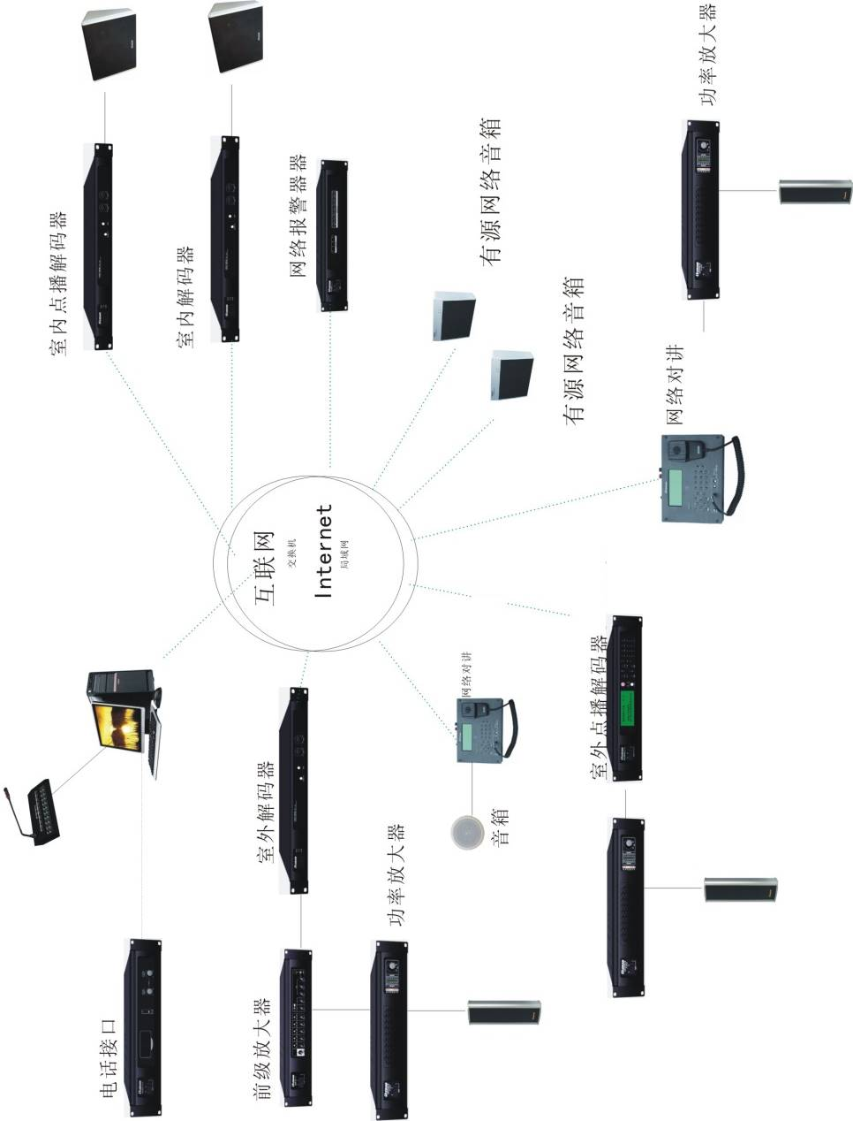

系统设计清单
序号 | 设备名称 | 配置 | 单位 | 数量 | 单价 | 总价
1 | 网络广播控制中心 | 1. 工业级机柜式机箱设计，机箱采用钢结构，有较高的防磁、防尘、防冲击的能力。2. 15英寸LED液晶显示屏，内置五线工业加固触摸屏，简单易用的触摸屏操控。3. 工业级专用主板设计，双核四线程超低功耗的嵌入式工业级处理器，处理速度更快，运作性能更强，可以长时期不断电稳定工作。4. 内置大容量128G SSD固态硬盘，具有抗震动、抗摔、读写速度快、功耗低等特点。5. 内置6组工业异步传输接口，内置4组通用串行总线，最高480M传输速率。6. 支持4路声卡，支持双显卡，可外接最大FullHD显示设备。7. 具有一路短路触发开机运行接口，用于定时驱动开机运行，实现无人值守功能。  8. 运载服务器软件后构成系统管理控制中心，服务器软件采用后台系统服务运行，是企业级的标准服务器工作模式，开机系统即可自动运行，相比运行在界面前台的软件具有更高的稳定性和可靠性。9. 支持DHCP，兼容路由器、交换机、网桥网关、Modem、Internet、2G、3G、4G、组播、单播等任意网络结构。10含数字化IP网络终端嵌入软件 | 台 | 1 | ¥52,800.00 | ¥52,800.00
2 | 网络广播服务器软件 | 1.软件是整个系统的运行核心，支撑系统内广播终端的运行，广播终端基本参数配置，负责音频流点播服务、计划任务处理、终端管理和权限管理等功能。2.管理节目库资源，为所有终端提供定时播放和实时点播媒体服务，响应各终端的节目播放请求，为各音频工作站提供数据接口服务。3.支持高达1000个单播任务或节目传输，支持多台服务器分布式布署与服务器集群。4.支持自定义终端名称、无限量分组、无限量定时任务、无限量定时分组，支持无限量音频采集播放、定时播放、一键呼叫与播放。5.支持多用户、任意级别的分控管理，支持不限量的监听终端，进行多任务实时监听，支持无限量环境监听功能，节目库支持无限量文件及无限量文件夹管理。6.支持安保巡更签到管理，支持附属终端管理功能，支持会议调度功能，支持任务重入智能识别功能，几何倍数降低码率。 | 套 | 1 | ¥5,490.00 | ¥5,490.00
3 | 软件加密狗 | 1.IP网络软件加密设备，软件注册使用加密狗方式，注册时可有效设定授权终端数量及使用时间期限。 | 套 | 1 | ¥1,450.00 | ¥1,450.00
4 | 数字调谐器 | 1.电源：～220V / 50Hz 2.电源功耗：30W 3.尺寸：484×290×44mm 4.重量：3.24Kg | 台 | 1 | ¥970.00 | ¥970.00
5 | CD播放器 | 1.高亮度动态VFD荧光显示，清晰醒目；2.采用进口数码机芯，系统+ESS解码方案，超强纠错功能；3.自动播放控制，全数码伺服；4.可播放：CD/VCD/ MP3/DVD碟片；  5.1路音频信号左右声道（L /R）输出；6.内置宽频高保真监听扬声器，音质丰满、清晰；并设有监听音量调节旋钮，音量可调；7.内置MP3播放器，可读USB和SD卡； | 台 | 1 | ¥1,200.00 | ¥1,200.00
6 | 广播话筒 | 1.阻抗：200Ω 2.灵敏度：-38dB 3.频率响应: 40-16KHz 4.电源:-220V/50Hz,DC9V 5.尺寸:125*150*455mm 6.重量:1.3KG 7.带钟声提示 | 台 | 1 | ¥380.00 | ¥380.00
7 | 前置放大器 | 1. 标准机柜式设计（2U），人性化的设计，考究的工艺，尽显高档气质；2.具有5路话筒（MIC）输入，3路标准信号线路（AUX）输入，2路紧急线路（EMC）输入；3. 第5个话筒（MIC5）具有最高优先、强行切入优先功能；MIC5和EMC最高优先权限功能可通过拔动开关交替选择，客户可根据使用情况选择优先；4.4路紧急输入线路具有二级优先，强行切入优先功能； | 台 | 1 | ¥1,060.00 | ¥1,060.00
8 | IP网络桌面寻呼站 | 1.桌面式设计，自带7英寸800×480的图形点阵K600+内核65K色显示的电阻触屏。显示清晰，触感灵敏。无操作时进入休眠、低功耗省电状态。人性化的人机操作界面。2.自带数字键，功能键界面。支持一键呼叫分区，一键呼叫全区广播；支持直接操作呼叫或对讲任意终端；支持直接操作监听（环境监听）任意终端根据实际环境，监听距离达到5米。3.采用嵌入式计算机技术和DSP音频处理技术设计；采用高速工业级芯片，启动时间小于1s。4.内置1路网络硬件音频解码模块，支持TCP/IP、UDP、IGMP(组播)协议，实现网络化传输16位立体声CD音质的音频信号。5.数字化产品，扩容方便，不受地理位置限制，无需增加机房管理设备，采用共网免线路施工的设计理念，安装简便。 | 台 | 1 | ¥3,250.00 | ¥3,250.00
9 | 消防信号接口 | 1.标准机柜式设计（2U），黑色氧化铝拉丝面板，人性化的抽手，考究的工艺，尽显高档气质；2.30路消防报警采集接口，可扩展至300路；3.由地址码可配制两种报警采集触发方式，常闭触发方式跟常开触发方式；4.准确的报警分区LED显示；内置高保真监听喇叭, 监听更直接；5.内置数码语音报警播放器，实现更加人性化的分区独立语音报警功能； | 台 | 3 | ¥9,850.00 | ¥29,550.00
10 | 数据转换IP终端 | 1.标准机柜式设计（1U），黑色氧化铝拉丝面板，人性化的抽手，考究的工艺，尽显高档气质。2.2路RS-422协议RJ45输入接口，1路RS-232协议DB9输入接口。3.支持DHCP，兼容路由器、交换机、网桥网关、Modem、Internet、2G、3G、4G、组播、单播等任意网络结构。4.1路PC机下载IP地址串口，用于修改网络解码模块IP地址。  5.有以太网口的地方即可接入，支持跨网段和跨路由。 | 台 | 1 | ¥1,750.00 | ¥1,750.00
11 | IP网络有源监听音箱 | 1.网络接口：标准RJ45 2.支持协议：TCP/IP，UDP，IGMP（组播）3.音频格式：MP3/MP2 4.采样率：8K～48KHz 5.传输速率：100Mbps | 对 | 1 | ¥2,630.00 | ¥2,630.00
12 | 节目定时器 | 1.标准机柜式设计（2U），黑色氧化铝拉丝面板，人性化的抽手，考究的工艺，尽显高档气质；2.大屏幕液晶显示屏，图形化界面，操作简单；3.设有十路可编辑定时控制电源，最大用电量2500W；4.内置钟声输出，警报输入接口； | 台 | 1 | ¥2,250.00 | ¥2,250.00
13 | 豪华型机柜 | 1.高度 1430mm 2.宽度 600mm 3.深度 600mm 4.重量 71Kg | 套 | 3 | ¥2,420.00 | ¥7,260.00
14 | PC机 | 主流配置 | 台 | 3 | ¥5,500.00 | ¥16,500.00
15 | IP网络分控软件 | 1.基于Windows普通计算机平台数字可移动式客户端软件，支持Win98～Win8.1等系统平台。2.客户端软件利用网络（局域网、广域网）远程登录到服务器，支持多套客户端软件同时登录到服务器，各套客户端软件独立工作。3.支持客户端软件远程手动、自动节目播放和寻呼广播，支持远程登录到服务器节目库点播歌曲播放。4.设置定时任务提交服务器，进行自动广播，5.支持客户端软件远程添加音频文件到服务器，可同时建立多个节目库文件，并具有独有管理权限。6.支持终端节目监听和环境监听，并自动录音存在至服务器。7.直观人性化操作界面，实时显示广播终端工作状态及任务音量，支持最多5种或以上任务音量控制。 | 套 | 3 | ¥10,800.00 | ¥32,400.00
16 | IP网络桌面寻呼站 | 1.桌面式设计，自带7英寸800×480的图形点阵K600+内核65K色显示的电阻触屏。显示清晰，触感灵敏。无操作时进入休眠、低功耗省电状态。人性化的人机操作界面。  2.自带数字键，功能键界面。支持一键呼叫分区，一键呼叫全区广播；支持直接操作呼叫或对讲任意终端；支持直接操作监听（环境监听）任意终端根据实际环境，监听距离达到5米。3.采用嵌入式计算机技术和DSP音频处理技术设计；采用高速工业级芯片，启动时间小于1s。4.内置1路网络硬件音频解码模块，支持TCP/IP、UDP、IGMP(组播)协议，实现网络化传输16位立体声CD音质的音频信号。5.支持DHCP，兼容路由器、交换机、网桥网关、Modem、Internet、2G、3G、4G、组播、单播等任意网络结构。 | 台 | 3 | ¥9,750.00 | ¥29,250.00
17 | 数字化IP网络终端嵌入软件 | 配套 | 套 | 59 | ¥100.00 | ¥5,900.00
18 | 数字化IP网络终端嵌入软件 | 配套 | 套 | 173 | ¥100.00 | ¥17,300.00
19 | IP网络适配器（带定阻功放） | 1.标准壁挂式设计，黑色氧化铝拉丝面板，精致美观，工艺考究，尽显高档气质。2.工业级3.4英寸点阵显示屏，显示点播目录及当前任务信息，配备红外遥控器，现点播服务器节目库任意内容，可控制播放/暂停，快进/快退，A-B复读，操作灵活简单。3.设备采用嵌入式计算机技术和DSP音频处理技术设计；采用高速工业级芯片，启动时间小于1s。4.内置1路网络硬件音频解码模块，支持TCP/IP、UDP、IGMP(组播)协议，实现网络化传输16位立体声CD音质的音频信号。5.内置2×10W（8Ω负载）定阻输出功放模块，音质细腻，功率强劲。6.1路音频信号辅助输出接口，可扩展外接功率放大器。 | 台 | 170 | ¥1,880.00 | ¥319,600.00
16 | 壁挂音箱 10W 定阻 | 1.额定功率: 10W 2.最大功率: 20W 3.灵敏度: 89dB±3dB 4.阻抗: 黑:COM 红:8Ω 5.频率响应: 130-15KHz | 只 | 170 | ¥130.00 | ¥22,100.00
17 | IP功放(机柜式)60W | 1.网络接口：RJ45 2.传输速率：100Mbps 3.支持协议：TCP/IP，UDP，IGMP(组播)4.音频格式：MP3/MP2 5.音频模式：16位立体声CD音质 6.采样率：8K～48K 7.比特率：8K～512Kbps | 台 | 40 | ¥3,300.00 | ¥132,000.00
18 | IP功放(机柜式)120W | 1.网络接口：RJ45 2.传输速率：100Mbps 3.支持协议：TCP/IP，UDP，IGMP(组播)4.音频格式：MP3/MP2 5.音频模式：16位立体声CD音质 6.采样率：8K～48K 7.比特率：8K～512Kbps | 台 | 9 | ¥4,200.00 | ¥37,800.00
19 | IP功放(机柜式)350W | 1.网络接口：RJ45 2.传输速率：100Mbps 3.支持协议：TCP/IP，UDP，IGMP(组播)4.音频格式：MP3/MP2 5.音频模式：16位立体声CD音质 | 台 | 8 | ¥5,200.00 | ¥41,600.00
16 | IP功放(机柜式)500W | 1.网络接口：RJ45 2.传输速率：100Mbps 3.支持协议：TCP/IP，UDP，IGMP(组播) 4.音频格式：MP3/MP2 5.音频模式：16位立体声CD音质 6.采样率：8K～48K | 台 | 2 | ¥6,250.00 | ¥12,500.00
17 | IP网络适配器（机柜式） | 1.网络接口：标准RJ45 1.支持协议：TCP/IP，UDP，IGMP（组播）2.音频格式：MP3/MP2 3.采样率：8K～48KHz 4.传输速率：100Mbps 5.音频模式：16位立体声CD音质 6.输出频率：80Hz～16KHz | 台 | 3 | ¥2,680.00 | ¥8,040.00
18 | 纯后级功放 650W | 1.额定输出功率：650W 2.扬声器输出：70V, 100V & 4～16Ω 3.输入灵敏度 &输入阻抗：±385mV/10KΩ, 平衡 ×LR输入端子 775mV/10KΩ,不平衡TRS输入端子  4.输出灵敏度 &输出源阻抗：±385mV/10KΩ, 平衡 ×LR输出端子 775mV/10KΩ,不平衡TRS输出端子 | 台 | 1 | ¥2,570.00 | ¥2,570.00
19 | 纯后级功放 1500W | 1.额定输出功率：1500W 2.扬声器输出：70V, 100V & 4～16Ω 3.输入灵敏度 &输入阻抗：775mV/10KΩ, 平衡 ×LR/TRS接口 4.输出灵敏度 & 输出源阻抗： 775mV/470Ω, 平衡 ×LR 接口 5.频率响应：50～16KHz(+1dB, -3dB ) 6.信噪比：>90dB 7.总谐波失真：1KHz时0.5%, 1/3 输出功率 | 台 | 2 | ¥7,150.00 | ¥14,300.00
20 | 壁挂喇叭 10W | 1.额定功率（100V） 3W,6W,10W 2.额定功率（70V） 1.5W,3W,5W 3.最大功率 20W 4.灵敏度 91dB±3dB | 只 | 344 | ¥135.00 | ¥46,440.00
21 | 室外防水音柱 45W | 1. 额定功率（100V）： 22.5W, 45W 2. 额定功率（70V）： 11.2W, 22.5W 3. 最大功率： 90W | 只 | 61 | ¥435.00 | ¥26,535.00
22 | 前端机柜 | 国优 | 台 | 59 | ¥1,000.00 | ¥59,000.00
23 | 网线 | 国优 | 箱 | 80 | ¥580.00 | ¥46,400.00
24 | 室内音箱线 | 国优 | 米 | 15000 | ¥3.30 | ¥49,500.00
25 | 室外音箱线 | 国优 | 米 | 6000 | ¥5.10 | ¥30,600.00
26 | 镀锌管 PVC管 辅材 | 国优 | 批 | 1 | ¥90,000.00 | ¥90,000.00
27 | 安装调试费 | 国优 | 笔 | 1 | ¥350,000.00 | ¥350,000.00
28 | 合计： |  |  |  |  | ¥1,500,375.00
- 投资概算：150万

校园高清数字监控系统

项目背景
校园安防，最近社会最关心的话题，针对近期发生的一系列校园袭击事件，全社会对校园安防的关注度达到了前所未有的程度，各地的教育主管部门要求各学院进行对校园及周边安全进行地毯式排查。边排查，边整治，彻底消除学院及周边安全管理的盲区、死角。同时要求各学院要尽快建立健全人防、技防、物防三结合安全防范体系。所有学院，要尽快开展校园安防建设，在校园门口和校内重要场所安装视频监控和入侵报警等技术防范设施，具备后期扩展与公安部门联网，确保一旦发生突发事件和紧急情况，公安机关能够快速反应，迅速行动。
因此，对已经建立校园监控系统的学院要进行改造，对还没有建立校园监控系统的学院要进行监控系统的建立。
由于后期要进行联网，因此所选用的监控设备要能够方便的接入网络，且要能通过网络能方便的调取到实时图像及查询到录像资料。
通过分析最近多起校园暴力事件，发现这几起事件中有一半发生在校园门口和校门前，其它案件都是从校门内进入学院后发生的。为了能加强对校园门口的监控，因此，对于校园门口和校园周边发现学院视频监控现阶段主要任务是需实现校园周边、大门口、重点部位进行实时监控，确保对各区场所情况进行全面有效的掌控，当出现意外情况时可以及时通知有关人员到现场进行妥善处理，并能翔实记录所有的事件经过，以便于日后查对和取证。
在校门前安装监控设备，要做到实时对校园门口的监控，通过对校园门前进行监控，校园的情况将通过联网监控，直接传输到公安局的监控设备中。如果不能做到实时监控，而只是在上下学期间进行监控的话，就会出现监控的真空期。这样的话，就不能很好的发现校园门前的可疑分子，就给了可疑分子可乘之机，使他们有了为下一步犯罪的准备时间，不能将危险事件消灭在萌芽阶段。通过实时监控，不但能够预防危险事件，在发生危险事件后，实时监控对警方抓捕违法、犯罪嫌疑人等警务活动起到非常重要的指挥作用。在视频录像监控系统的监视下，违法、犯罪嫌疑人的作案过程、作案后的去向一目了然，对以后的抓捕工作有很大的帮助，使抓捕工作不再盲目进行。
系统的建设必须保证所有的录像或图片在常态环境，能看清环境内的一举一动，确保满足校区，特别是校园内部的安全所需。

设计原则
本方案设计遵循技术先进、功能齐全、性能稳定、节约成本的原则。并综合考虑施工、维护及操作因素，并将为今后的发展、扩建、级联等因素留有充足的余地。表现为以下几个方面：
先进性与适用性
采用科学的、主流的、符合发展方向的技术、设备和理念，系统集成化、模块化程度高。设计合理，架构简洁，功能完备，切合实际，能有效控制和提高工作效率，满足动态监控和业务工作的实际需求。系统的技术性能和质量指标达到国际领先水平；同时，系统的安装调试、软件操作使用又应简便易行，容易掌握，适合中国国情和本项目的特点。
经济性与实用性
在先进、可靠和充分满足系统功能的前提下，体现高性价比。采用经济实用的技术和设备，充分利用现有资源，综合考虑系统的设计、建设、升级和维护以及用户实际需要和信息技术发展趋势，根据用户现场环境，设计选用功能和适合现场情况、符合用户要求的系统配置方案，通过严密、有机的组合，实现最佳的整合，以便节约工程投资，同时保证系统功能实施的需求，经济实用。
可靠性与安全性
系统采用成熟的、稳定的、完善技术设备，系统具有一致性、升级能力，能够保证全天候长期稳定运行。在系统故障或事故造成中断后，能确保数据的准确性、完整性和一致性，并具备迅速恢复的功能，同时系统具有一整套完成的系统管理策略，可以保证系统的运行安全。
开放性
以现有成熟的品牌产品为设计对象，同时还考虑到周边信息通信环境的现状和技术的发展趋势，可以与系统实现联动，具有RJ-45网络通讯口，可实现远程控制。
可扩充性
系统设计中考虑到今后技术的发展和使用的需要，具有更新、扩充和升级的可能，系统规模和功能易于扩充，系统配套软件具有升级能力。同时，本方案在设计中留有冗余，以满足今后的发展要求。方案中设备的控制容量上保留一定的余地，以便在系统中增加新的控制点；系统中还保留与其他计算机或自动化系统连接的接口，以便日后与其他系统的联合。
追求最优化的系统设备配置
在满足用户对功能、质量、性能、价格和服务等各方面要求的前提下，追求最优化的系统设备配置，以尽量降低系统造价。

设计依据
监控中心系统的设计和建设应严格按照国际、国家和本地区的有关标准和规范进行。系统总体结构以及各个子系统采用模块化设计，采用当今主流技术。在前期方案设计和后期实施过程中将严格按照以下国家规范和标准所规定的要求进行：
《视频安防监控系统技术要求》 （GA/T368-2004）
《安全防范工程技术规范》 （GB50348-2004）
《防盗报警控制器材通用技术条件》 （GB/12663-2001）
《电视监控系统工程设计规范》 （JGT1.5-87）
《安防工程程序与要求》 （GA/75-94）
《彩色电视图像质量主观评价方法》 （GB7401-87）
《安全防范系统通用图形符号》 （GA/T74-94）
《安全防范工程费用预算编制办法》 （GA/T70-2004）
《安全防范系统验收规则》 （GA308-2001）
《软件工程国家标准》 （GTB856）
《计算机软件产品开发文件编制指南》 （GB 8567-88）
《建筑电气安装工程质量检验评定标准》 （GBJ303-88）

建设目标
1、能够在全院校园实现实时监控预览，录像查询，录像回放，录像备份。
2、在学院总监控中心能够对前端所有校园的监控图像进行统一管理和控制，并可以远程下载录像，在学院部署一台存储通过移动侦测的方式对重点录像进行二次存储。
3、对学院所有教学教室实现实时监控，对教学情况能够进行及时评估，约束教师、学生课间行为。

建设内容
校园监控改造新增200个监控点，1个3X4大屏控制中心，教学监控系统340个监控点，每间教室2个监控点，1个3X4大屏控制中心，1个监控综合管理平台，独立的监控网络系统。

系统总体架构设计
根据学院监控的具体需求，前端的每个学院通过管理计算机对该校的监控图像进行管理和控制，各个学院独立管理自己的监控和录像查询，最后通过光纤专网汇聚到学院总控制中心，在监控中心可以管理和控制前端的每一路图像。

系统原理说明
学院监控的设计分为前端摄像机部分、中间传输线缆、后端录像机存储、客户端计算机管理、后端大屏幕系统，前端采用数字网络红外枪式摄像机、红外高速球对学院监控区域进行视频采集，根据学院的布局，将存储录像机集中在中心监控中心，前端的摄像机采集到视频信号后经视频线传输到附近的录像机进行存储，录像机经办公大楼或者宿舍楼的网络接口，将编码后的数字视频信号传输到该学院的监控室，在监控室通过计算机进行管理控制和录像回放，计算机客户端在经VGA切换器将信号输入到后端大屏幕系统进行图像的显示，实现图像的轮巡切换显示。
最后每个学院的录像机经网络汇聚后在经过专网聚合到学院监控中心，在学院部署流媒体服务器和中心管理服务器，根据实际需求，在学院部署一套集中存储，对前端的监控图像通过移动侦测的方式将重点录像进行二次备份存储，通过客户端计算机访问服务器，实现对前端学院的摄像机进行统一管理控制和录像回放，最后通过解码器将前端过来的网络信号解码成模拟信号上电视墙，通过软件的设置实现电视墙图像的轮巡切换，考虑到监控的灵活方便性，将核心交换机接入到公网上，出差在外的工作人员可以通过移动笔记本访问中心管理服务器实现对所有摄像机的管理控制和录像回放（可以通过客户端软件或者浏览器，更方便），同时，平台软件也支持手机客户端，只需要在手机上安装平台软件的手机客户端，通过访问中心管理服务器，就可以实现移动式手机监控，并可以用手机对前端的摄像机进行管理控制和实时预览，目前支持塞班系统、安卓系统、苹果系统、黑莓系统，使得监控无处不在，更加便捷。

点位设计
校园大门口
校园大门口是学生进出学院的必经之路，平时进出的人员和车辆较多，给日常管理、校园安防带来很大的麻烦，这就需要日夜型红外摄像机，保证白天晚上24小时的实时监控。
学院操场
学院操场处于室外，人员活动量大，也是极易产生争执，严重的话可能发生打斗情况，严重影响学院的正常管理，需要在此设置监控点。根据现场实际情况，采用日夜型红外球形摄像机，对草场实时24小时实时监控。
校园大楼出入口
校园各栋楼进出口、宿舍门口颇多，是整个校园安全防范重点区域之一，需在单元楼门口区域设置监控点，考虑到要求能看清楚进出人员的样貌，本区域有全天候工作的要求，选择红外摄像机。红外摄像机支持红外线照射距离30米左右，采用采用独特的生产工艺和可靠的红外灯器件、独特的线性红外控制电路，能解决了玻璃起雾、红外灯长时间使用严重衰减问题，并且CCD温度比通常的产品低10℃，保证高效、可靠的工作及超常的使用寿命。
其他区域
校园周界、教学楼楼层通道等位置或区域也是整个校园安全防范重点区域之一，本区域有全天候工作的要求，要求选择红外摄像机。摄像机一般都置于风吹日晒的环境下，天气变化都会影响摄像机的工作。耐高温、抗雷击、防水防尘等应达到相关指标，摄像机应该能在恶劣环境下正常工作。有些环境下，室外摄像机护罩内具备有加热、除湿等装置，防水防尘级别应该达到IP66，内部电路应该具备防浪涌保护设计，抗3000V雷击。

系统结构
校园高清数字监控系统结构图如下：
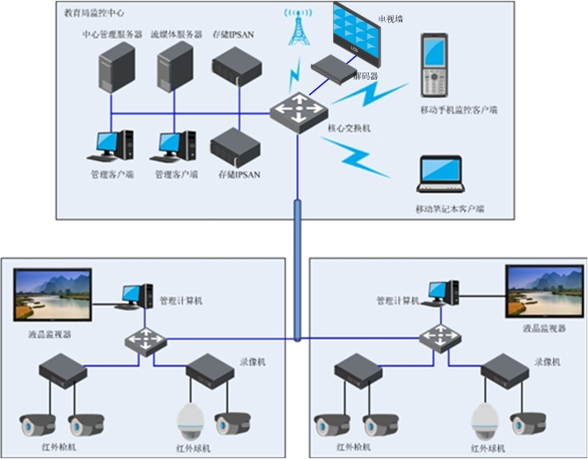

系统设计清单
序号 | 设备名称 | 配置 | 单位 | 数量 | 单价 | 总价
一、校园监控改造
1 | 400万像素高清网络枪机 | 1.具有400W像素 CMOS传感器。2.最大分辨率2592x1520。 3.在2592x1520 @20fps下，码率设定为2Mbps，RJ45输出，清晰度不小于1600TVL。4.最低照度彩色：0.001 lx，黑白:0.0001 lx。5.支持H.265、H.264、MJPEG视频编码格式，其中H.264支持Baseline/Main/High Profile。6.需具有1个10M/100M自适应RJ45网络接口。 | 台 | 80 | ¥754.00 | ¥60,320.00
2 | 400万像素高清网络半球摄像机 | 1.具有400W像素 CMOS传感器；2.最大分辨率2560x1520 ；3.水平解析度不小于1600TVL；4.最低照度彩色：0.001 lx，黑白:0.0001 lx；5.支持H.265、H.264、MJPEG视频编码格式，其中H.264支持Baseline/Main/High Profile ；6.需具有1个RJ-45 网络接口、1路报警输入接口、1路报警输出接口、1路音频输入接口、1路音频输出接口 | 台 | 100 | ¥936.00 | ¥93,600.00
3 | 200万像素星光级网络智能高速球机 | 1.采用 1/2.8英寸不小于200万像素 CMOS高性能图像传感器，低照度环境的完美展现；2.支持星光级超低照度，0.001Lux/F1.5（彩色），0.0001Lux/F1.5（黑白）,0Lux（红外灯开启）3.白平衡自动/手动/自动跟踪/室外/室内/日光灯/钠灯，增益控制自动/手动；4.支持水平手控速度不小于200°/S，垂直手控速度不小于120°/S；4.镜头焦距6mm～180mm,30倍光学变倍；5.视频输出支持1920×1080@60fps，1280×720@60fps，分辨力不小于1100TVL 5. 需具有1个RJ-45 网络接口 | 台 | 20 | ¥5,860.00 | ¥117,200.00
6 | 摄像机电源 | DC12V 2A 1.防水功能，可用在室外、室内; | 台 | 180 | ¥39.00 | ¥7,020.00
7 | 摄像机支架 | 铝合金压铸 | 台 | 80 | ¥39.00 | ¥3,120.00
8 | 球机支架 | 铝合金压铸 | 台 | 20 | ¥58.50 | ¥1,170.00
9 | 网络硬盘录像机 | 1.采用嵌入式Linux系统；2.支持32路网络视频输入，接入、存储总码流不超过640Mbps, 转发320Mbps码流，同时回放码流不超过128Mbps的16路1920×1080格式的视频图像，接入IPC分辨率最大为4000*3000；3.支持按照1:1的比例进行视频流转发；4.内置8个SATA接口，可支持6TB硬盘； | 台 | 8 | ¥3,250.00 | ¥26,000.00
10 | 监控级硬盘4T | 容量：4T，转速：7200rpm，接口：SATA | 块 | 64 | ¥1,248.00 | ¥79,872.00
11 | 视频综合平台 | 1.设备是标准机架式，运营级ATCA机箱系统；2.采用嵌入式系统，模块化设计；3.设备采用嵌入式CPU，采用的是集中式管理系统；4.设备支持支持双电源冗余，支持主控板和子板热插拔；5.设备支持风扇热插拔，并支持风扇根据温度智能控制；6.设备支持风扇冗余；7.设备直接220V供电；8.设备至少具有10块业务板槽位，满配支持320路模拟摄像机编码能力 /80路200万像素高清编码能力/640路D1图像解码能力/160路200万像素高清解码能力/80路500万像素高清解码能力；9.本次设备至少支持4路VGA输入，16路DVI输出，总解码能力不少于64路1080P解码；10.设备具有1080P@60帧IPC解码，并实际显示60帧； | 台 | 1 | ¥27,300.00 | ¥27,300.00
12 | 视频综合平台解码卡 | 单板解码支持16路1080P30，36路720P30，64路D1 4路DVI-D接口 | 块 | 3 | ¥10,400.00 | ¥31,200.00
13 | 46寸液晶拼接单元 | 1、 屏幕尺寸46寸，LED光源；2、 分辨率：1920×1080，双边拼缝≦3.5mm，功耗≦100W；3、 亮度不低于500cd/m2，对比度不低于3500:1，图像显示清晰度≥900TVL，亮度等级≥11级； 4、 输入接口支持：BNC、VGA、DVI、HDMI；输出接口支持：BNC； | 台 | 12 | ¥13,000.00 | ¥156,000.00
14 | 46寸液晶拼接单元结构件 | 全铝合金结构件，与拼接单元配套使用 | 台 | 12 | ¥650.00 | ¥7,800.00
15 | 拼接单元底座 | 铝合金底座 | 套 | 4 | ¥1,950.00 | ¥7,800.00
16 | 线缆 | DVI线缆，长度10米 | 根 | 12 | ¥390.00 | ¥4,680.00
17 | 网络控制键盘 | 1.不小于10寸超大液晶显示屏，流行型的外观设置，合理的飞梭键及摇杆位置，操作具有舒适性、灵活性； 2.支持Wifi,2个USB接口；3.支持同时4路1080P视频解码，最大16路视频预览，性能更强；4.支持HDMI和VGA本地输出接口；5.管理员和操作员两级用户，操作员用户，和每个用户支持设备数量不受限制； | 台 | 1 | ¥9,800.00 | ¥9,800.00
18 | 小计： |  |  |  |  | ¥632,882.00
二、教学监控系统
1 | 400万像素高清网络半球摄像机（教室用） | 1.具有400W像素 CMOS传感器；2.最大分辨率2560x1520；3.水平解析度不小于1600TVL。4.最低照度彩色：0.001 lx，黑白:0.0001 lx；5.支持H.265、H.264、MJPEG视频编码格式，其中H.264支持Baseline/Main/High Profile；6.需支持三码流技术，主码流最高1920x1080@30fps，第三码流最大1920x1080 @ 30fps，子码流704x480@30fps；7. 需具有1个RJ-45 网络接口 | 台 | 340 | ¥1,120.00 | ¥380,800.00
2 | 全向拾音器 | 全向拾音，10-50平方米拾音范围，高保真微机电系统（MEMS）硅麦克风，信噪比-30DB,Ambient Noise Cancellation (ANC)环境噪声消除技术自适应动态降噪，2.5Vpp/-25dB输出值；30KV Air contact ESD雷击保护、电源极性反接保护，Φ78mm×28mm | 个 | 170 | ¥494.00 | ¥83,980.00
3 | 摄像机电源 | DC12V 2A 1.防水功能，可用在室外、室内;；2.安装方便，采用壁挂式安装；3.内置有藏线功能，如可放置BNC接头、网络接头；4.带指示灯工作；5.精准过电流、过电压保护；6.通过3C认证。电源必须与摄像机同一品牌 | 个 | 340 | ¥39.00 | ¥13,260.00
4 | 网络硬盘录像机 | 1.采用嵌入式Linux系统；2.支持32路网络视频输入，接入、存储总码流不超过640Mbps, 转发320Mbps码流，同时回放码流不超过128Mbps的16路1920×1080格式的视频图像，接入IPC分辨率最大为4000*3000；3.支持按照1:1的比例进行视频流转发；4.内置8个SATA接口，可支持6TB硬盘； | 台 | 12 | ¥3,250.00 | ¥39,000.00
5 | 监控级硬盘4T | 容量：4T，转速：7200rpm，接口：SATA | 块 | 96 | ¥1,248.00 | ¥119,808.00
6 | 视频综合平台 | 1.设备是标准机架式，运营级ATCA机箱系统；2.采用嵌入式系统，模块化设计；3.设备采用嵌入式CPU，采用的是集中式管理系统；4.设备支持支持双电源冗余，支持主控板和子板热插拔；5.设备支持风扇热插拔，并支持风扇根据温度智能控制；6.设备支持风扇冗余；7.设备直接220V供电；8.设备至少具有10块业务板槽位，满配支持320路模拟摄像机编码能力 /80路200万像素高清编码能力/640路D1图像解码能力/160路200万像素高清解码能力/80路500万像素高清解码能力；9.本次设备至少支持4路VGA输入，16路DVI输出，总解码能力不少于64路1080P解码；10.设备具有1080P@60帧IPC解码，并实际显示60帧； | 台 | 1 | ¥27,300.00 | ¥27,300.00
7 | 视频综合平台解码卡 | 单板解码支持16路1080P30，36路720P30，64路D1 4路DVI-D接口 | 块 | 3 | ¥10,400.00 | ¥31,200.00
8 | 46寸液晶拼接单元 | 1、 屏幕尺寸46寸，LED光源；2、 分辨率：1920×1080，双边拼缝≦3.5mm，功耗≦100W；3、 亮度不低于500cd/m2，对比度不低于3500:1，图像显示清晰度≥900TVL，亮度等级≥11级； 4、 输入接口支持：BNC、VGA、DVI、HDMI；输出接口支持：BNC； | 台 | 12 | ¥13,000.00 | ¥156,000.00
9 | 46寸液晶拼接单元结构件 | 全铝合金结构件，与拼接单元配套使用 | 台 | 12 | ¥650.00 | ¥7,800.00
10 | 拼接单元底座 | 铝合金底座 | 套 | 4 | ¥1,950.00 | ¥7,800.00
11 | 线缆 | DVI线缆，长度10米 | 根 | 12 | ¥390.00 | ¥4,680.00
12 | 网络控制键盘 | 1.不小于10寸超大液晶显示屏，流行型的外观设置，合理的飞梭键及摇杆位置，操作具有舒适性、灵活性； 2.支持Wifi,2个USB接口；3.支持同时4路1080P视频解码，最大16路视频预览，性能更强；4.支持HDMI和VGA本地输出接口；5.管理员和操作员两级用户，操作员用户，和每个用户支持设备数量不受限制； | 台 | 1 | ¥7,800.00 | ¥7,800.00
13 | 小计： |  |  |  |  | ¥879,428.00
三、管理平台
1 | 智慧校园管理平台一体机 | 1.平台设备必须为嵌入式一体机，不接受通用服务器+软件架构;2.平台设备不低于2000路的视频管理能力，并提供不低于2000路的管理授权；3.码流媒体转发性能：码流输入：不低于1000Mbps（500路2M视频），转发性能：不低于1000Mbps（500路2M视频），存储性能：不低于384Mbps（以公安部检测报告为准）； 4.支持N+M备份（N≥1，M≥1），当分布式设备故障时，所属的备用设备可即时接管业务（以公安部检测报告为准）；5.4个千兆网口，支持网卡绑定，多址，容错三种模式，支持多网段及内外网接入（以公安部检测报告为准）;6.支持组播方式接收设备码流；  7.现有监控系统设备无缝接入； | 台 | 1 | ¥52,500.00 | ¥52,500.00
2 | 小计： |  |  |  |  | ¥52,500.00
四、监控系统专用网络设备
1 | 监控专用核心交换机 | S7706基本引擎交流组合配置(含一体化非PoE总装机箱,SRUA主控板*2,800W交流电源*2) | 套 | 1 | ¥28,730.00 | ¥28,730.00
2 | 监控专用核心交换机 | 24端口十兆/百兆/千兆以太网电接口板(FA,RJ45) | 块 | 1 | ¥13,520.00 | ¥13,520.00
3 | 监控专用核心交换机 | 24端口百兆/千兆以太网光接口板(SA,SFP) | 块 | 2 | ¥14,709.76 | ¥29,419.52
4 | 监控专用核心交换机 | 4端口万兆以太网光接口板(EA,XFP) | 块 | 1 | ¥32,448.00 | ¥32,448.00
5 | 监控专用核心交换机 | 光模块-eSFP-GE-单模模块(1310nm,10km,LC) | 块 | 12 | ¥1,540.00 | ¥18,480.00
6 | 监控专用核心交换机 | 光模块-XFP-10G-多模模块(850nm,0.3km,LC) | 块 | 2 | ¥4,478.50 | ¥8,957.00
7 | 监控专用汇聚交换机 | S5720-52P-EI-AC(48个10/100/1000Base-T以太网端口,4个千兆SFP,交流供电) | 台 | 6 | ¥9,850.00 | ¥59,100.00
8 | 监控专用汇聚交换机 | 光模块-eSFP-GE-单模模块(1310nm,10km,LC) | 块 | 12 | ¥1,540.00 | ¥18,480.00
9 | 监控专用汇聚交换机 | 光模块-eSFP-GE-多模模块(850nm,0.55km,LC) | 块 | 12 | ¥845.00 | ¥10,140.00
10 | 监控专接入交换机 | S5700S-28P-LI-AC(24个10/100/1000Base-T以太网端口,4个千兆SFP,交流供电) | 台 | 12 | ¥3,150.00 | ¥37,800.00
11 | 监控专接入交换机 | 光模块-eSFP-GE-多模模块(850nm,0.55km,LC) | 块 | 12 | ¥845.00 | ¥10,140.00
12 | 小计： |  |  |  |  | ¥267,214.52
五、其它安装配件及施工
1 | 室外立杆 | 2米 带避雷设备 | 个 | 20 | ¥1,800.00 | ¥36,000.00
2 | 双绞线 | 超五类非屏蔽 | 箱 | 90 | ¥650.00 | ¥58,500.00
3 | 电源线 | RVV 2X1.0 | 米 | 5000 | ¥2.80 | ¥14,000.00
4 | 电源线 | RVV 2X0.5 | 米 | 12000 | ¥2.00 | ¥24,000.00
5 | PVC 辅助材料 | 国优 16 20 25 | 批 | 1 | ¥50,000.00 | ¥50,000.00
6 | 安装施工费 |  | 台 | 540 | ¥900.00 | ¥486,000.00
7 | 小计： |  |  |  |  | ¥668,500.00
六、合计
1 | 合计： |  |  |  |  | ¥2,500,524.52

- 投资概算：250万

校园多媒体信息发布系统

背景
近年来随着教育信息化的发展，以及教育人才与社会快速接轨的现实需求，大量的校园资讯与社会信息需要健康、规范、严谨、高效地从信息平台传递到在校学生，各学院的特点介绍、教室队伍、学生信息，团党委宣传、国内国际重大事实事件报道、图书馆新到书目录以及借书还书时间提示、食堂菜单价目、总校与分校公开课、宿舍学生管理等等资讯的传递都需要采用现代化的网络信息发布平台来进行分类、编辑、管理、发布；单纯依靠传统的网站宣传以及校园张贴画的方式已经远远不能满足信息及时传递和分区域分内容管理的需求，学院多媒体信息发布系统在校园的应用为校园的信息显示和信息交流提供了一个展示的平台，符合了现代化的校园建设需求和氛围，创造了一个学院环境有效的与社会体系相结合的环境，同时也是学院数字化发展的必然趋势。
学院是培养高科技人才的重要场所，是高科技信息的前沿基地。随着信息时代的不断发展，校区正在逐渐向数字化、信息化、智能化方向发展，人们对校区的信息智能化程度也有了更多的需求。以往通过学院广播、张贴纸张类的通知、通过老师口头转达的信息绝大部分都不能传达或及时传达给学生或老师等人群，而采用新型的Vshow网络多媒体信息发布系统则可以完善的解决这些问题，通过在各种公共场所放置液晶显示屏，利用学院的网络及时的将要传达的媒体信息精准的投放到需要投放的场所并展示在需要了解这些信息的学生或教师面前，在既解决了信息传递的同时又能让学生和教师感到学院的数字化、信息化、智能化的优质服务。其中信息化服务应包含学院公共信息发布系统、校区文化介绍、模范先进事迹介绍、各种学院通知、社会实时新闻、学院来宾参观欢迎词、以及其他紧急情况和突发事件的及时信息发布等。

需求分析
昆明铁道职业技术学院为形象建设和展示学院除了硬件设施实力以外，更多的需要展示软实力的能量和形象，通过各学院的多媒体展示系统可以像打开的一扇窗一样，让更多的人一览学院的全貌，如：本学院的历史风貌、各学院发展历史、名人掌故、重点课件介绍、等诸多展示本校风采的信息可以在主楼门口、显着的公共区域等地进行实时宣传展示，让学院新生以及来访的社会人群更加了解学院。有大量的信息需要在学院内部传递，如知识、教学信息、课程信息、教学管理信息等。信息发布系统可以在不同的场合、面向不同的受众、在不同的时间、展示不同的内容。面对不同年级的学生进行课程安排信息、先进事迹、学生评选、教学成果、紧急通知、名言警句等内容的显示，实现有针对性的信息传导。面对教职员工，进行管理信息、会议信息、优秀教师评选、工作动态以及日常生活信息等信息的发布。
多媒体信息发布系统为昆明铁道职业技术学院提供了一个崭新的宣传教育和资讯传播的方案，针对各学院校区的大楼的多个播放终端同时进行信息发布，如会议通知、讲座介绍、同学先进事迹，放假通知等等。
应用场景分析
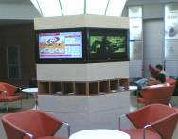
1、校园门口、主楼大厅应用：
学院在校园门口、主楼大厅、各院系系楼大厅内已安装了LED屏或液晶电视以及拼接大屏等显示设备，主要用来发布时政新闻、学院活或院系的宣传片、欢迎词、公告、通知等信息。其目的是宣传学院实力和形象。但对于集中管理、统一制作、统一发布都十分不便，发布内容不能通过网络发布，而是靠操作员在本地才能更换新的信息内容。信息发布系统可以对现有的LED屏以及其他液晶、等离子屏幕等显示设备集中统一管理，利用信息发布系统系统实现多种屏 幕集中统一管理控制，提高工作效率，减少劳动力。
2、行政办公楼应用：
行政办公楼的大堂或者电梯口、楼梯口安装一个或者多个信息发布点，有利于发布学院通知、公告、新闻、会议日程、办事指引、学习政策和会议精神等信息。其目的是提高工作效率和执行力，增强信息的认可度和可看性；更好的是加强了信息及时性、准确性以及提高了信息的覆盖面积；提高了学院的执行力和综合素质。
3、教学楼应用：
教学楼的大堂或者电梯口、楼梯口安装一个或者多个信息发布点，有利于学院发布通知、公告、课程安排时间表、权威教授的讲座、好人事迹、新闻等等有利于学生学习和了解的信息内容；有利于学生更好的了解学院政策和社会发展情况；从而丰富了学院的教学手段，还提高了教学质量，优化了教学环境。
4、图书馆应用：
图书馆的公共区域安装多个信息发布点，可发布新书介绍、借书信息、还书到期日提示、发布通知、图书种类等信息，有利于提高图书管理员的工作效率和工作质量；同时也为管理员和学生提供了一个电子化的沟通平台，使图书馆更好的为学生服务。
5、教师休息区的应用：
教师休息区安装信息终端，有利于教师解除疲劳，改善休息环境；还可以及时了解学院通知、公告、新闻娱乐等信息。有利于教师结合社会现状和案例，提高教学质量，从而提高学生的综合素质。
6、学生食堂的应用：
在食堂的公共区域安装信息发布点，介绍饭菜价格与菜单，方便学生在排队时即可选择自己喜爱的菜品，减少排队等候时间，同时穿插新闻、公告通知等资讯内容，可减少学生排队的烦躁情绪并可获得更多有用信息，增加就餐的愉悦感。
7、学生宿舍的应用：
在学生宿舍的公共区域可以发布寝室卫生评比状况、检查通知、紧急通告、重大事件新闻、日常生活常识以及天气预报等与学生生活息息相关的资讯。
总之，校园综合信息发布系统解决了信息的单一性、统一性、及时性、管理难度大等问题，可以集中管理编辑联网发布，还可以将多个信息内容组合在一起分屏显示出来，并且还可以定时播放和紧急插播等功能。有利于提高学院的工作效率和形象，打造一个真正的信息化智慧校园，为学生提供一个最好的信息沟通平台。

系统架构
功能强大：在大屏幕液晶和触摸屏上灵活组合视频、音频、动画，图片信息和字幕，向客户有效传递学院宣传信息，发布公告，促进互动。对于欢迎信息、通知公告、内部新闻、产品介绍、天气预报、宣传资料、滚动字幕节目等即时信息可以做到立即发布，在第一时间将最新的资讯传递给受众群体，并根据不同区域和受众群体，做到分级分区管理，有针对性地发布信息。
易用：会用OFFICE就能使用系统。系统非常便利地进行宣传内容的制作、发布和管理，方便、有效。强大又方便的制作工具帮助企业的管理人员制作精美的宣传内容，可以通过网络自动发布到播放器，播放端按照计划时间播放，除了营销宣传、信息公告之外，还可以插播新闻、天气、日历、等信息。
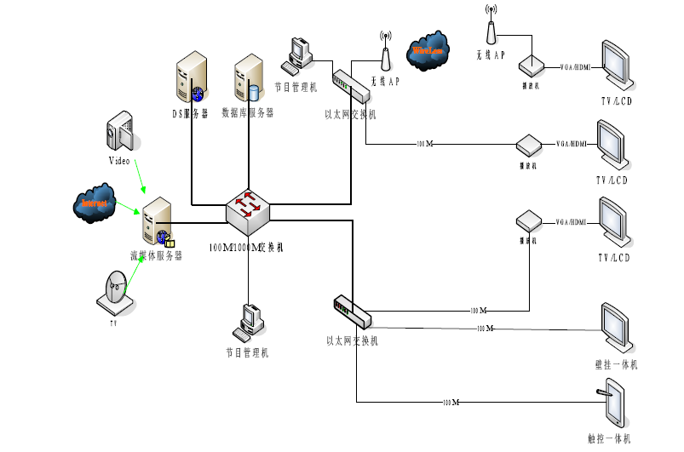
系统架构图
制作管理端：统一制作节目，根据权限分配，可修改、添加节目内容及更改播放列表，个性化宣传，发布各类通知、公告等重要信息；
播 放 端 ： 按照严格的时间表、播放列表、播放日程进行播放；
网络平台 ： 符合TCP/IP协议的网络（包括Internet、有线、无线、局域网）、专用内网等；

系统优势

系统功能
网络化
1. 支持现有的所有IP网络，支持各种网络协议并提供服务质量保证。
2. 实时信息发布：滚动字幕、图片、视频插播等。
3. 网络更新发布内容，无需人工更换。
4. 通过网络可集中或分布式管理发布终端，支持分级、分区管理。
5. 远程升级发布器固件，无需技术人员到发布器终端进行操作。
专业化
1. 分布式媒体管理功能：不同终端视音频、图片、字幕等组合多媒体内容实时预览、编辑、转换、发布等。
2. 分布式传输管理功能：实现不同终端的大容量内容传输。
3. 分布式权限管理功能：不同终端的分级、分区、分功能管理。
4. 监播室功能：灵活实现插播、选播、跳播、轮播、循环播和发布、停止、暂停、休眠、音量控制、节目更新等。
5. 节目单编辑功能：多种编辑视图，使用方便。
6. 显示模板管理功能：模板编辑、保存、效果实时预览等。
7. 发布器管理功能：各种参数配置。
8. 播出统计报表功能：提供存档、审核、计费的依据。
9. 支持多种视音频编码标准和图片格式，发布质量可达高清电视水平（1920x1080i/p）。
10. 方便实现与其它信息系统的集成，如广告合同管理子系统、非线性编辑子系统、媒体发布子系统等。
智能化
1. 远程分布式节目传输及管理，实时监控发布器状态并获取播出记录。
2. 由节目单控制节目发布顺序及发布方式。
3. 支持本地及远程硬盘发布模式。
4. 定时传输素材和节目单，节目单可根据编辑策略自动生成。
5. 播放器开机自动发布指定节目单，支持定时休眠和恢复。

系统特点
1、要求既要从多媒体发布用服务器能够远程操控各播放器、也可用学院网内的经过授权的PC来操控和管理播放器和多媒体发布用服务器。
2、要求该系统必须支持广域网操作和管理。
3、要求支持视频直播功能，比如直播重要会议、新闻联播、现场发布会等。
4、要求支持各种视频文件。
5、下传文件时如果中途出现网络中断、等网络恢复的时候要能自动下传上次没有传完的文件。
6、支持临时任务插播。
7、支持对远端播放器的关机、重启、时钟同步、音量控制等功能。
8、软件要求为B/S架构，通过浏览器就可以完成所有的播放任务编排、发放、播放设备的管理操作。
9、要求可以播放互联网上的信息。

系统优势
  - 整合信息编辑、传输、播放以及终端管理、实时监控为一体，完整、专业的功能设置，完全满足用户的需求。
  - 独有的分区分组管理模式，采用分布式管理，支持远程或本地遥控器控制，管理方式多样化，让用户轻松管理大量播放终端。
  - 嵌入式设计，不受计算机病毒攻击，即插即用，安全可靠。
  - 依托网络平台，采用分布式设计，可自由设置播放器数量。开放的系统接口，便于信息和控制系统的集成。
  - 内容审核，保证播放安全采用了专用协议数据传送、内容审核等多种安全机制，有力保证了内容播放的安全
  - 完全音视频同步，播出延时在一秒以内。
  - 实时编辑、播放视音频、图片、字幕等组合多媒体内容。
  - 持多种视音频和图片格式，播放质量可达高清电视（1920x1080i/p）水平。 支持中英文滚动字幕，多种字幕显示方式。
  - 远程分布式节目传输及管理，可实时监控大量播放器的工作状态。
  - 由节目单控制节目播放顺序及播放方式。
  - 定时传输素材和节目单。
  - 支持本地及远程硬盘播放模式。
  - 播放器开机自动播放指定节目单，支持定时休眠和恢复。
  - 多种视频输出接口，可外接LCD、CRT、PDP等多种显示终端。
  - 支持现有的所有IP网络，支持各种传输协议并提供服务质量保证。
支持远程升级，无需技术人员到播放器终端进行操作。

建设内容
拟建254个55寸显示终端，3块室外LED大屏。

系统结构设计
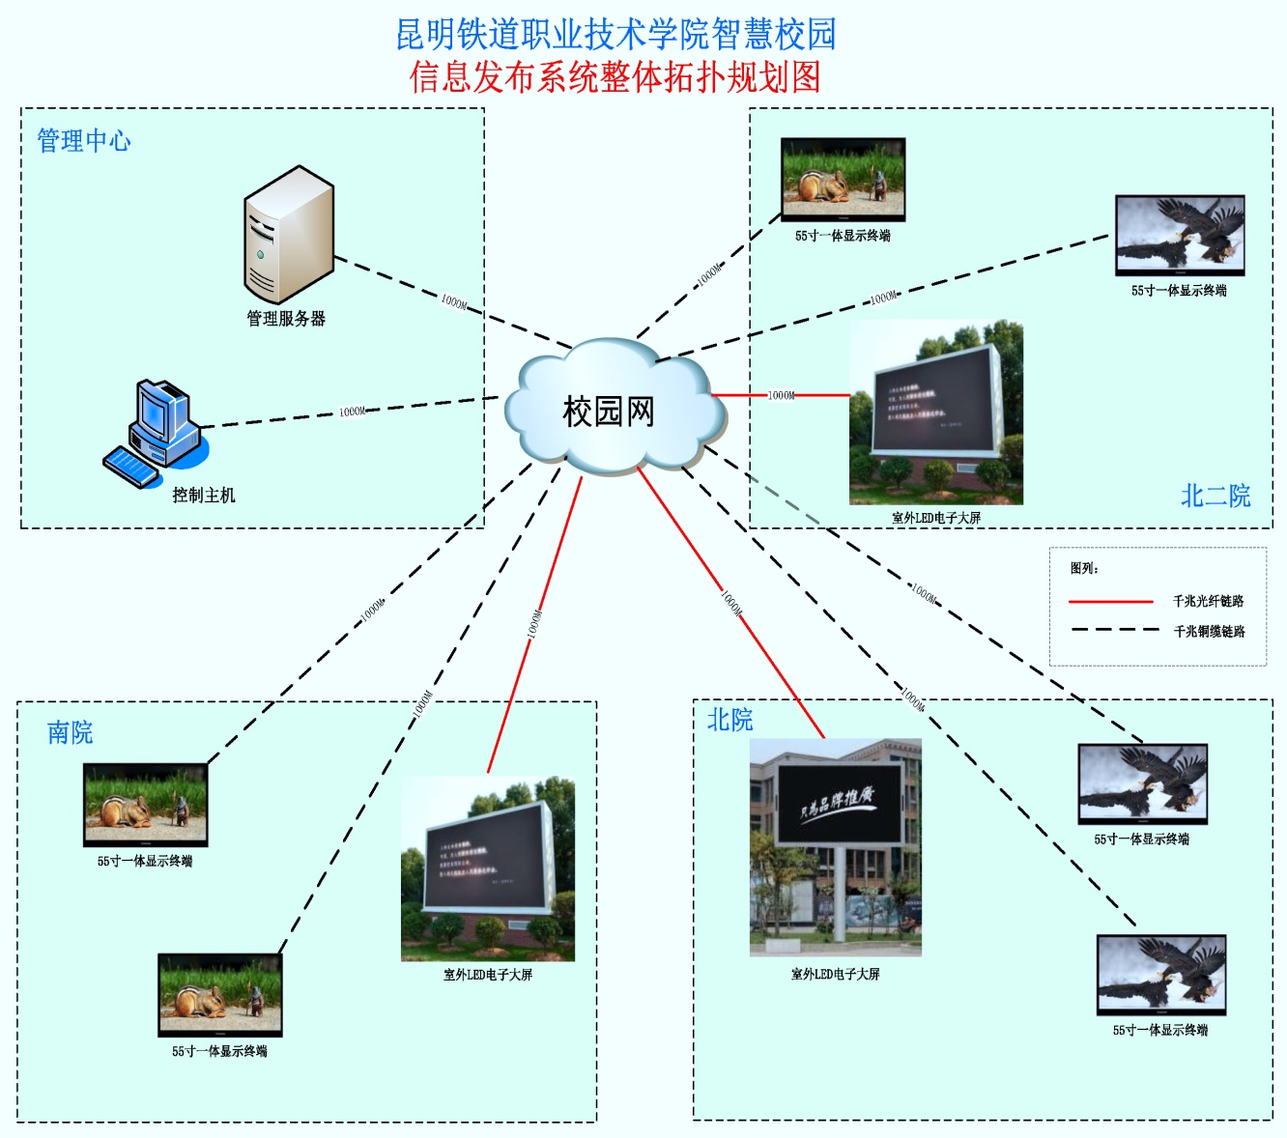

系统设计清单
序号 | 设备名称 | 配置 | 单位 | 数量 | 单价 | 总价
1 | 应用服务器 | *2U机架式服务器，英特尔® 至强® E5-2403 v2 1.80GHz, 10M 缓存, 6.4GT/s QPI, 无 Turbo, 4C, 80W, 最大内存 1333MHz， *2*4GRDIMMB内存 , 1600MT/s,低压, 单列, x8 带宽 ，*500GB 7.2K SATA 3.5英寸非-热插拔硬盘 ，支持RAIDC3KRAID1阵双硬盘列。*双电源保护。 | 台 | 1 | ¥38,000.00 | ¥38,000.00
2 | 校园多媒体发布管理软件 | 系统采用B/S架构，需支持Linux和Windows双环境运行部署，确定安全、稳定、无病毒攻击。  *与教务管理系统、排课系统、校园新闻电视台、LED电子大屏系统入口统一平台管理，显示设包括：商用广告机、电视机、LED单色、LED全彩。*系统无须开发便通过管理系统自带功能模块，实现与学院排课管理软件数据无缝对接；功能模块数据接口包括：SQL Server 、MY SQL、oracle等三种主流数据库。 | 套 | 1 | ¥12,800.00 | ¥12,800.00
3 | 55寸显示一体机 | *预装多媒体客户端软件*55寸工业级A+液晶面板可达6万小时以上； * 等边框设计，适合横式、立式任意调整安装；* 显示屏带钢化处理，无需额外的保护措施。 * 具备安全防盗保护措施 * 高可靠性：长时间7*24小时运行保证。技术参数： *屏幕类型：液晶LED屏，*亮度：≥350cd/m²，*对比度：≥5000:1，*视角：≥178 ，*屏幕保护：外配高强度防划伤钢化玻璃 *支持7×24小时应用，≥1.2GHz主频双核处理器，内存≥1Ghz，存储容量≥8G SDD。2个USB接口、1个HDMI输出、1个RJ45网线，*支持断电延时关机功能， *具备延长电源开关线路接口，*具备HDMI与VGA双* 质量保证：三年免费硬件更换服务；含吊架 含施工 | 台 | 254 | ¥9,000.00 | ¥2,286,000.00
4 | 系统终端软件 | *校园多媒体显示终端客户端软件授权，配合管理平台提供编解码功能，可在显示终端实现对监控视频、视频文件的直播异常断电后重启，系统自动延续播放。播放端多时段定时开、关机简化播放端安装，只需配置服务器IP、端口U盘导入智能安装；★支持主流文件格式的播放：视频： AVI、WMV、MOV（存在兼容性问题）、RMVB、RM、3GP、MP4、FLV，音频：MP3、WMA、MID图片：JPG/JPEG、BMP、GIF、PNG OFFICE：DOC、PPT、PPTX，文本：TXT（跑马灯字幕）。 | 台 | 257 | ¥680.00 | ¥174,760.00
5 | LED屏专用控制器 | *专业的LED网络多媒体控制器，实现接入信息发布、统一集中管理；自适应LED电子屏分自定义规分辨率，Intel高集成度主板，高效低耗稳定，兼容多种网络环境. 工控无风扇设计，Intel® Core D2700 1.83GHz/320GB HDD容量/2GB DDR3内存/802.11b/g/n WIFI模块/DVI纯数字显示输出接口/4xUSB2.0/Line out+MIC IN/1000M LAN. | 套 | 3 | ¥4,600.00 | ¥13,800.00
6 | P8户外表贴全彩LED电子显示屏（3块,每块21.1平方米） | 金线铜支架封装、SMD3535/1R1G1B；像素间距:8mm；模组尺寸:256mm*128mm；模组分辨率:32点*16点；最佳视距:≥8m；物理密度:15625点/m²；显示亮度:≥5500cd/m²；驱动方式:实像素,1/4扫；视角:水平≥140°，垂直≥130°；模组功耗:≤40W；模组重量:295g；防护等级:正面IP65；亮度调整:64级，灰度等级:红、绿、蓝各13bit，显示色彩能力43980亿种；刷新速度:≥960Hz；换帧频率:≥60帧/秒；色温:3500 K - 9500 K (可调)；均匀一致性偏差:每基色＜5％；维护方式:后维护；含所有配件 以及室外钢结构 | 平方米 | 63.3 | ¥16,980.00 | ¥1,074,834.00
7 | 小计： |  |  |  |  | ¥3,600,194.00
- 投资概算：360万

VR实训室、VR仿真实训平台

项目背景
高等职业技术教育的根本任务是为国家经济建设培养具有较强动手能力和职业能力的高素质技能型专门人才，其教育教学最明显的特点是重视实践教学，突出能力培养。因此，实训基地建设是实现职业教育人才培养目标的重要保障。因此，各高职院校无不把实训基地建设视为办学的头等大事来抓。
近年来，随着新兴信息技术的飞速发展，以计算机仿真、多媒体和虚拟现实技术为特征的“虚拟仿真实训室”开始出现并快速渗透到职业教育的实践教学领域。作为一种新型的教学手段，虚拟仿真教学对传统教学手段产生了强烈冲击并引发了教学领域一系列深刻的变化。与传统实训教学方式相比，虚拟实训可以弥补实验设备、师资等教学条件的不足；可大大降低实验实训设备投入与耗材，有效降低实训成本；虚拟实训安全可靠，能避免师生操作中的安全隐患；虚拟实训还可以促进教学观念转变，激发学生学习兴趣，让学生由被动学习转为主动学习。
由此可以预见，虚拟仿真教学作为传统教学的有益补充，将是今后实践教学改革的一个重要发展方向，对提高实践教学的质量和效率，有效培养学生的实操技能具有十分重要的意义。
针对我校特色专业的实训特点，制定与规划VR实训室和VR仿真实训平台的建设需求。该项目的建设从我校实践教学的需求出发，将VR虚拟现实技术引进高职院校的课堂教学和实训环节，以VR软件为核心，以多款VR硬件设备为载体，搭载优质教学资源，打造专业级VR实训室和VR仿真实训平台，为培养优秀职业人才提供有效的辅助教学手段。

项目概述
VR实训室建设将采用“N+1”的复合式建设模式，其中“N“是指集机电工程、机械工程、轨道交通、商务英语等为一体的多场景多实训的标准通用实训室，“1“是根据学校特色专业进行开发的实训室。建设VR实训室可实现学校多专业实训需求，并同时满足学校特色办学专业的实训需求。

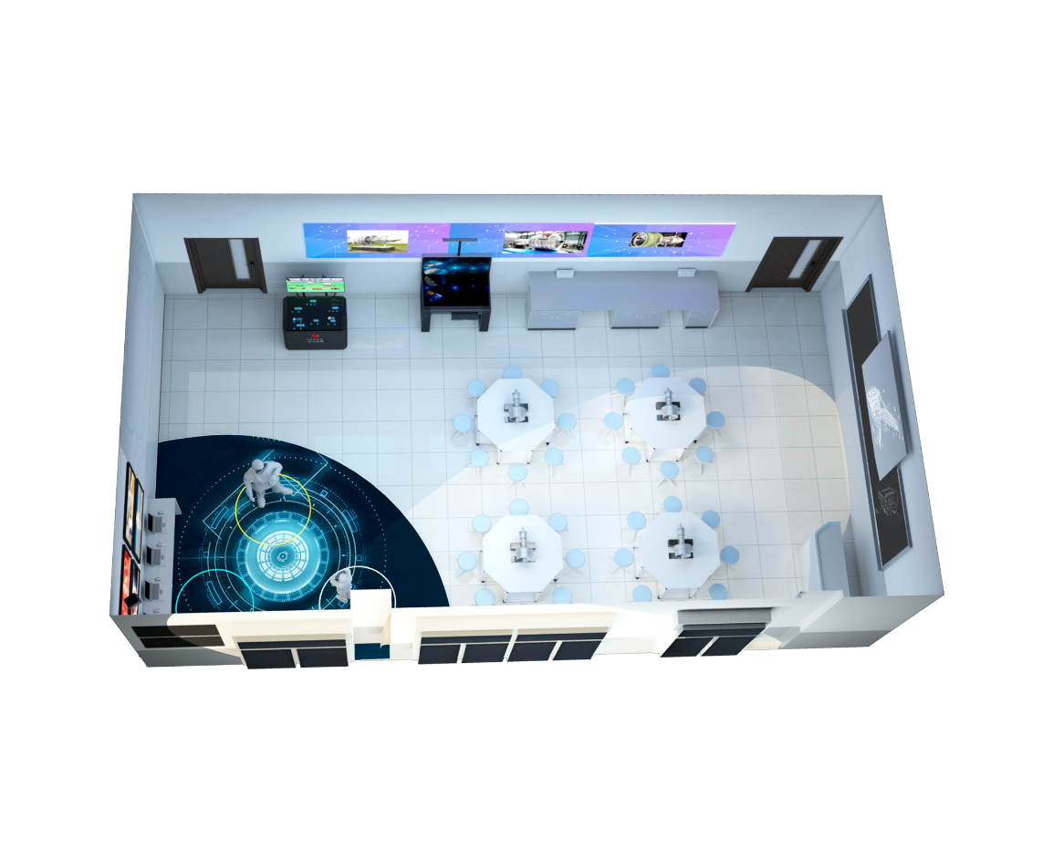
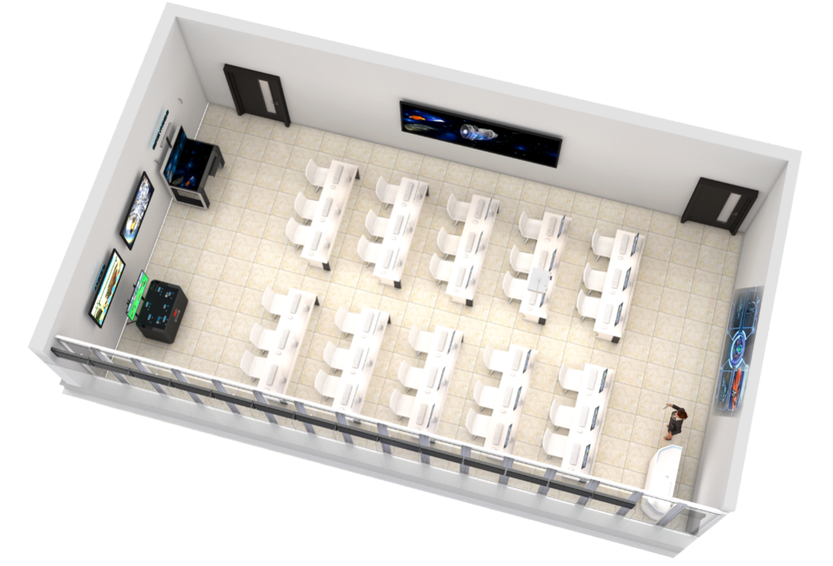
VR仿真实训平台则是依托虚拟现实与多媒体技术，融合多种互动硬件设置，对实验教学的各个环节进行真实的模拟仿真，利用虚拟仿真实验操作进行交互式学习，学生可以在虚拟平台上进行大规模虚拟现实实验操作的练习，获取资格后再进行真正的仪器操作，提高仪器的利用率，降低仪器损耗。节约现实教学资源，共享教学设施，提高学生学习兴趣，提高学生学习兴趣，提升学生的实践操作能力。
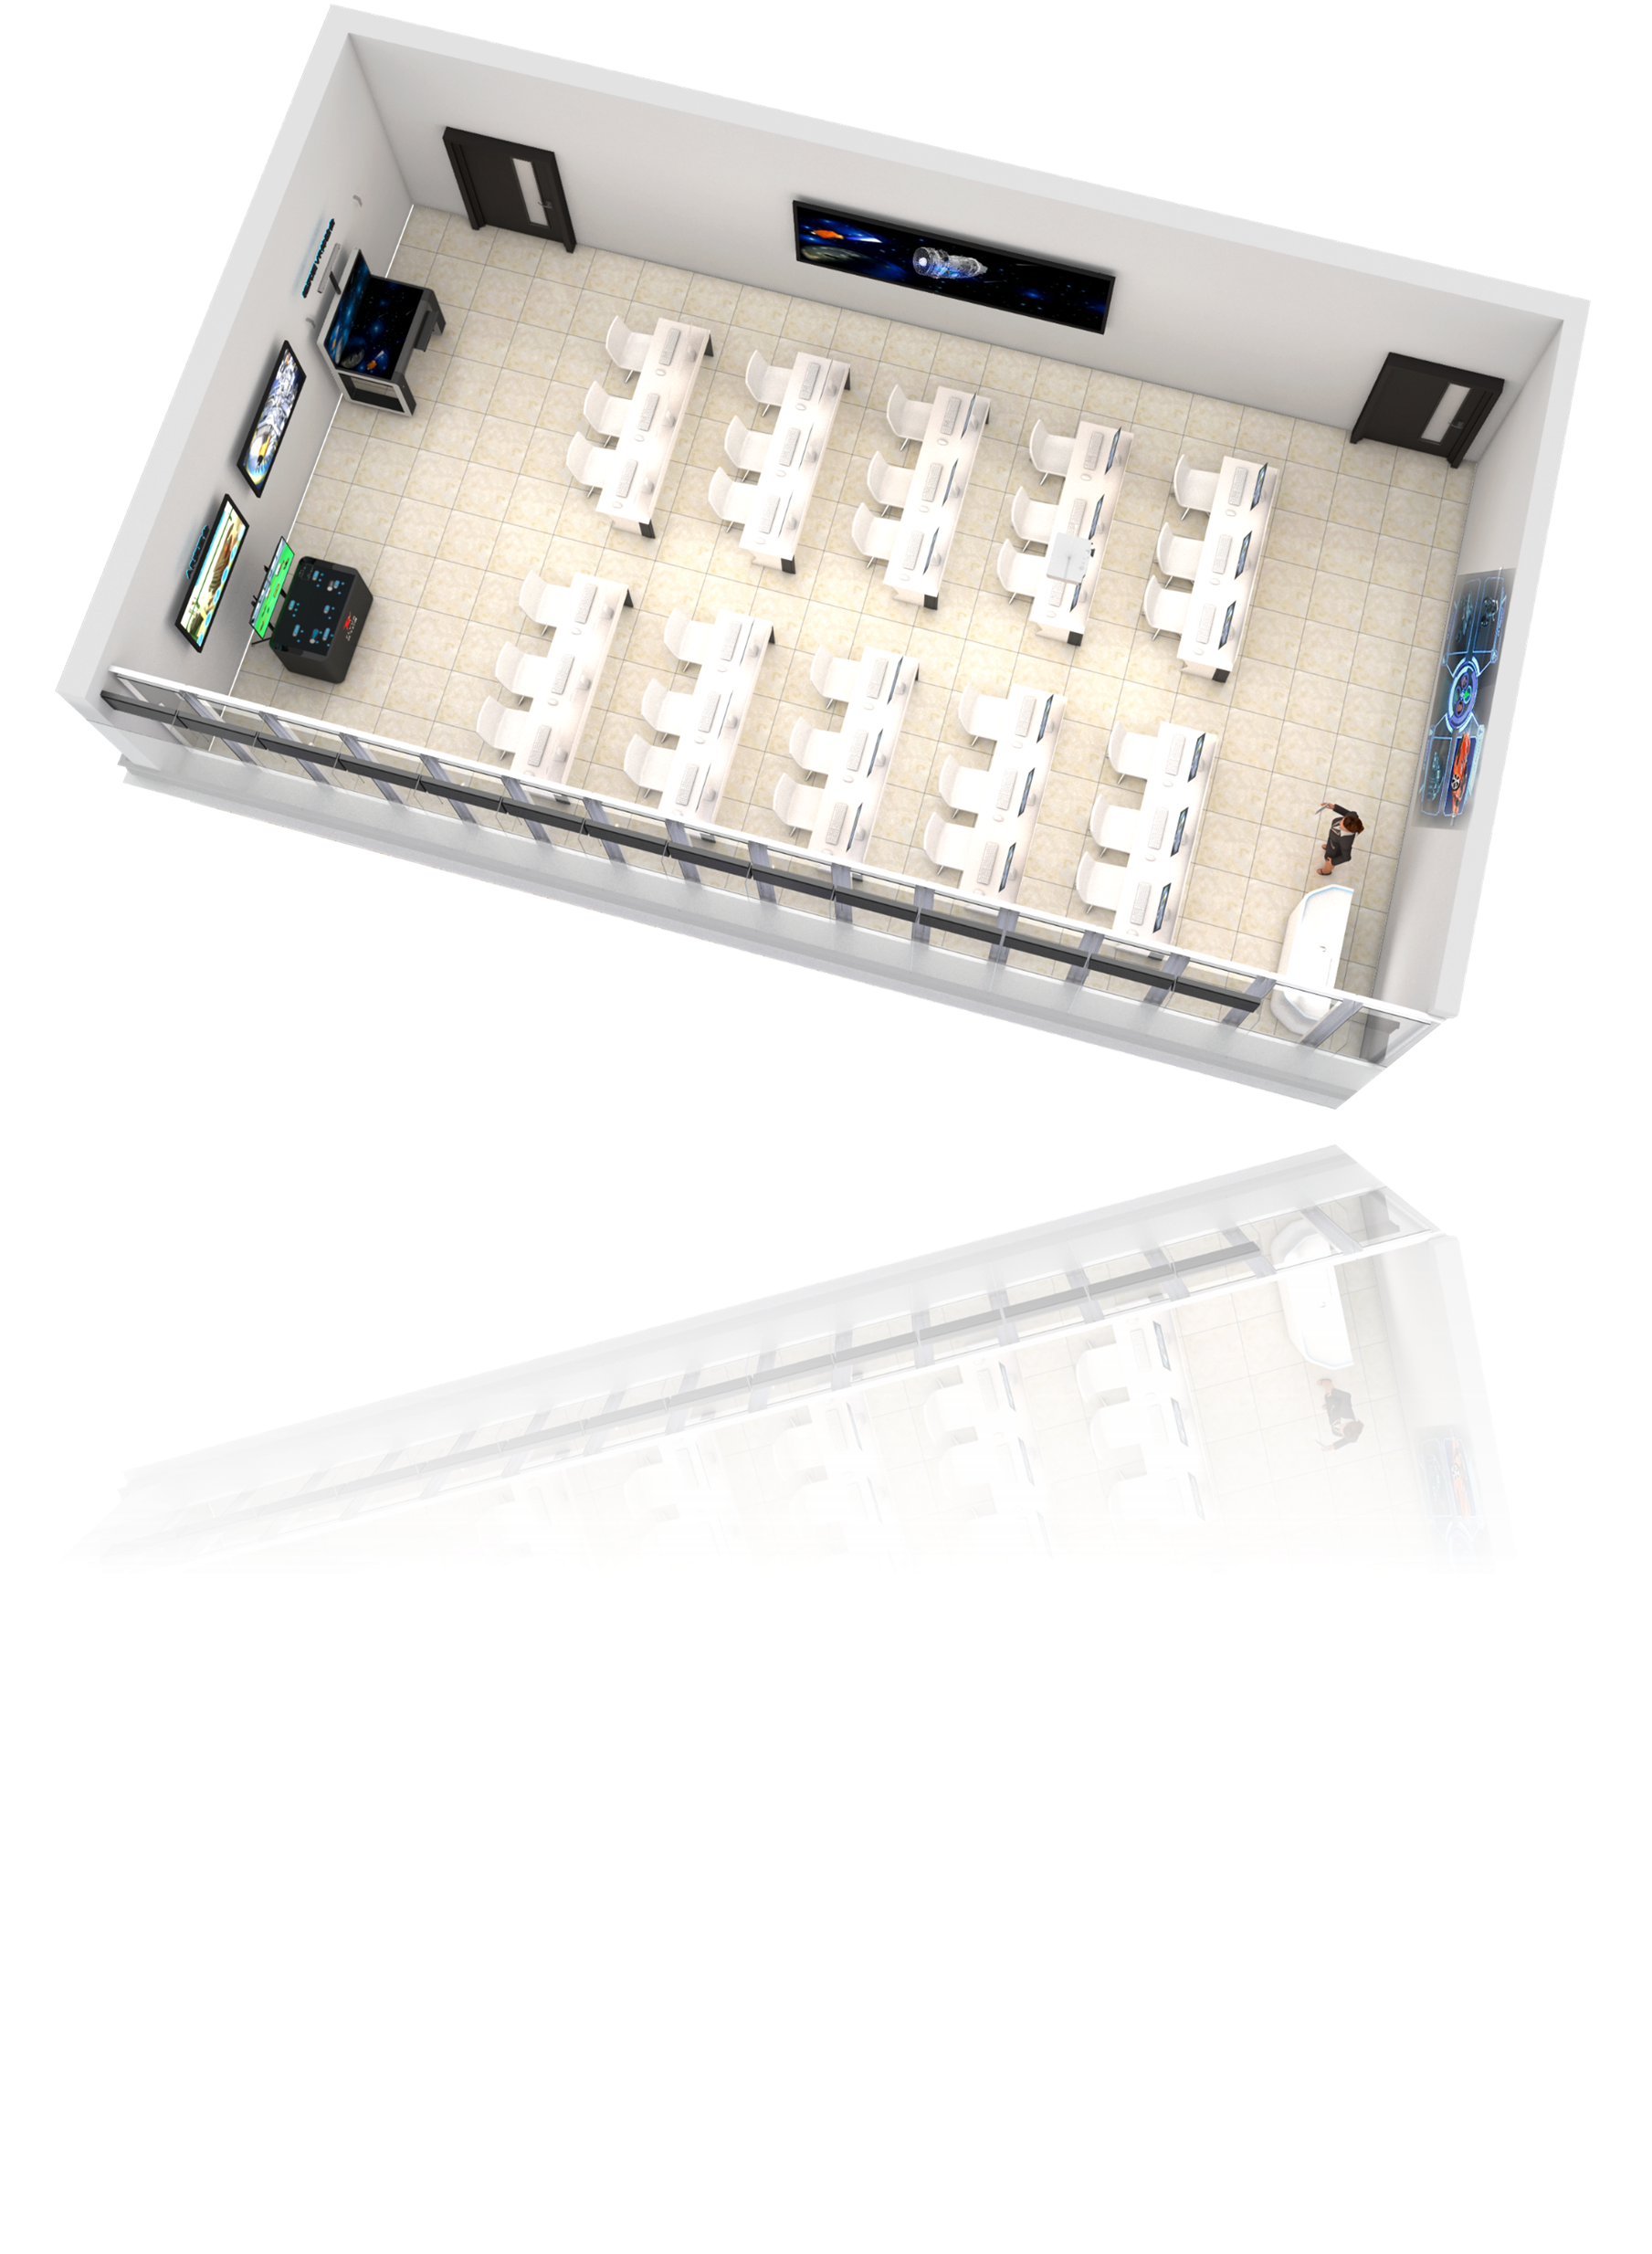

项目亮点
- 高度仿真的场景、交互过程真实
虚拟现实实训室交互设计符合人体自然运动规律的互动模式，增加动手操作的能力，学员可临场开展参观、拆装、分解等操作。
- 测试过程量化
VR仿真实训平台可将学生的每一次操作、每一次学习节点都可以保持，错误的地方可反复练习，每位学员用自己的个人用户进入系统，学习进度、学习目标与结果一目了然。老师可通过教师账户进入系统，分析、考核每一位学员的成绩、因材施教，有的放矢，提升教学质量。
- 教学模块拓展
可实现模块重组，扩展性能更强，新的应用需求产生时，虚拟现实教学系统可直接扩展应用模块，而且可实验无限量添加（理论上），相比传统的实验设备需要重新购置设备，重新学习使用设备具有天然的优势。
- 教学远程管理
虚拟现实教学系统可采用网络架构模式，教师机可进行多台学生机控制，实现有序的大班教学。

项目价值
该项目建设在理念、技术与满足院校需求方面具有显著优势：
- 全新理念—将沉浸式虚拟现实技术（VR）与仿真技术深度融合；
- 技术优势—采用最前沿核心技术，突出仿真实训室的技术创新优势；
- 贴合需求—从教学实际出发，全方位助力融入教学流程。
在实训教学全过程中可发挥有效的辅助作用：
- 实际实训前：使用虚拟实训室进行实训操作，提前让学生熟练掌握操作内容与流程规范；
- 实际实训中：遇到操作问题，可借助虚拟实验系统，寻找解决方案，教师可借用虚拟实验系统，在指导学生操作时进行对比行的示范教学；
- 开放性实训教学体系：弥补传统实训无法接触到整个生产操作过程的限制；
- 个性化教学：在较为复杂的操作技能上，学生可反复进行训练；
- 推进考核改革：通过虚拟实训系统进行评测，可保存实训结果，实现量化评价教学。

项目建设方案
- 区域规划

VR实训室（1间） | 面积（平米） | 80
VR实训室（1间） | 组成 | 1．实际操作区 2. AR交互台 3.轻沉浸VR体验台 4.重沉浸VR体验区
VR实训室（1间） | 功能 | 聚积先进的VR/AR设备、丰富多彩的内容，理论实际结合，寓教于练，体验者充分操作虚拟设备，增强训练成果。
VR实训室（1间） | 人数 | 30
VR实训室（1间） | 开课形式 | 讲授课、实训课
VR实训室（1间） | 建议师资配备 | 1名教师，1名助教

- 实训室区域规划平面图，如下：
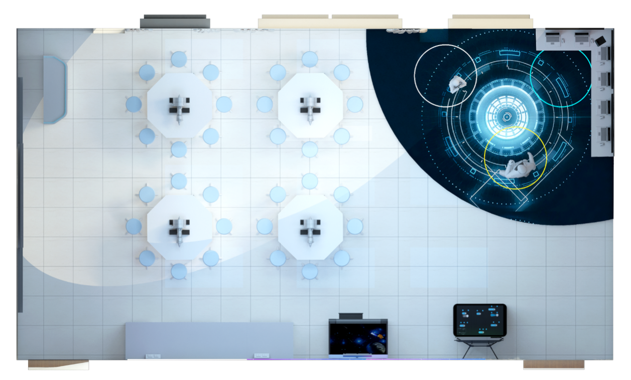
2

3

4

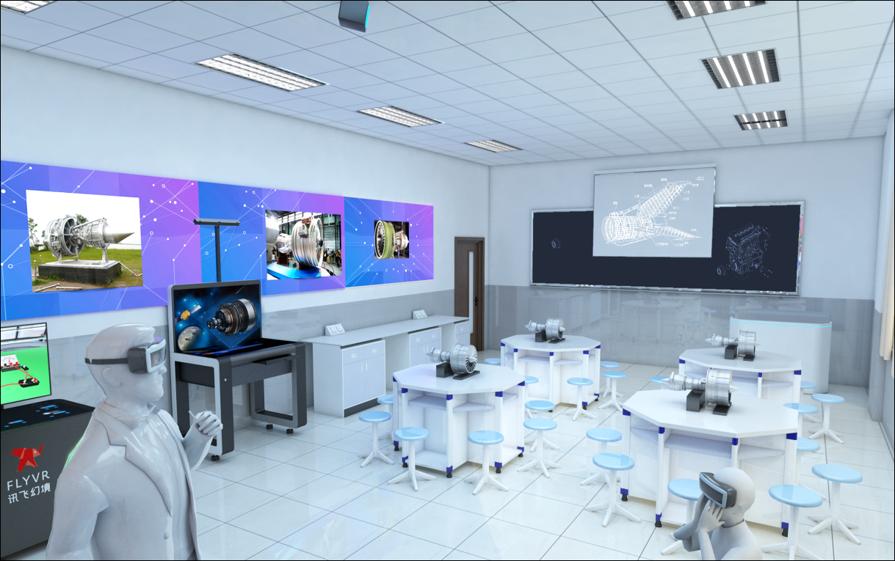
- 实际操作区效果图，如下：
- AR交互台：以教学演练、方案设计、展览展示为核心价值的高科技3D现实体验的硬件产品，为院校提供虚拟教学、仿真实训等整体解决方案，采用创新二维码和光学识别技术，具有交互强、操控性强和应用广泛等优势。

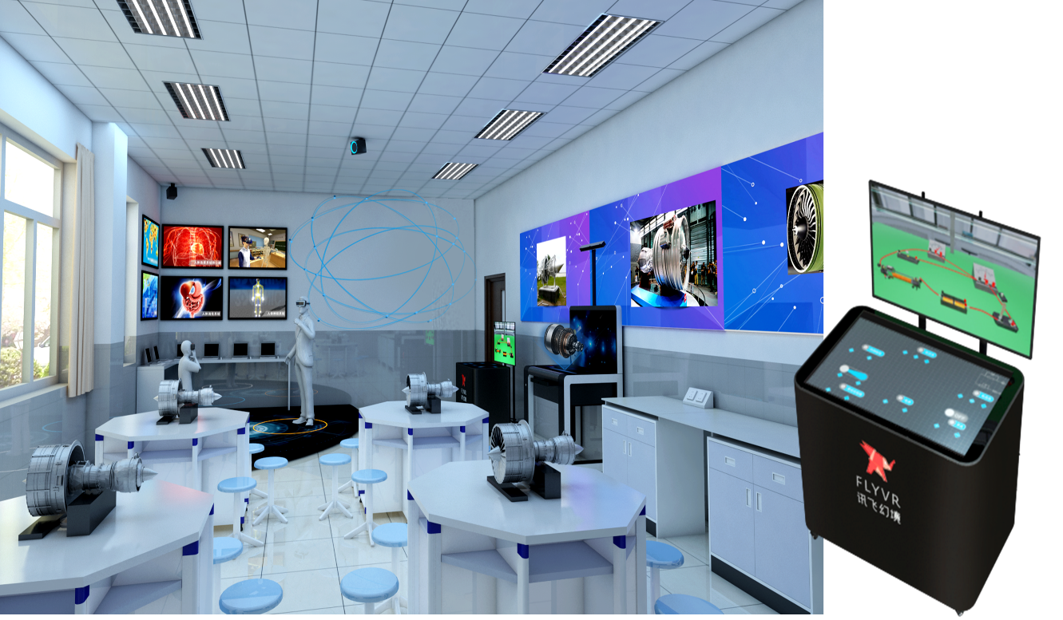

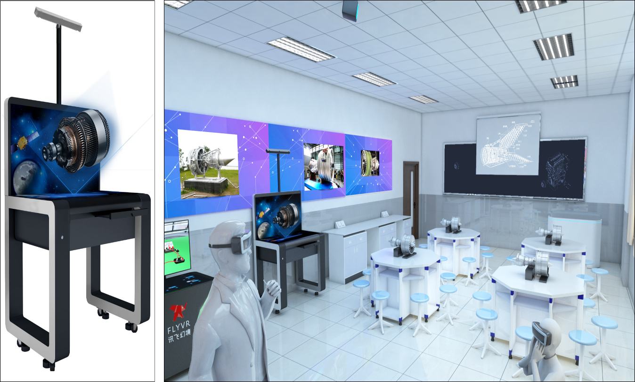
- 轻沉浸VR体验台：针对职业院校不同专业的前端实操体验系统，基于强大的GALAXY引擎3D²三维成像基础的全新人机交互体验平台。师生可以多角度观看模型，直接在自由的空间内对模型进行分析、修改、操控等交互动作。整合光学动作人脸捕捉系统，支持手势输入，具有超强立体沉浸感，交互无延迟、可多人同时体验等优势。

- 重沉浸VR体验区
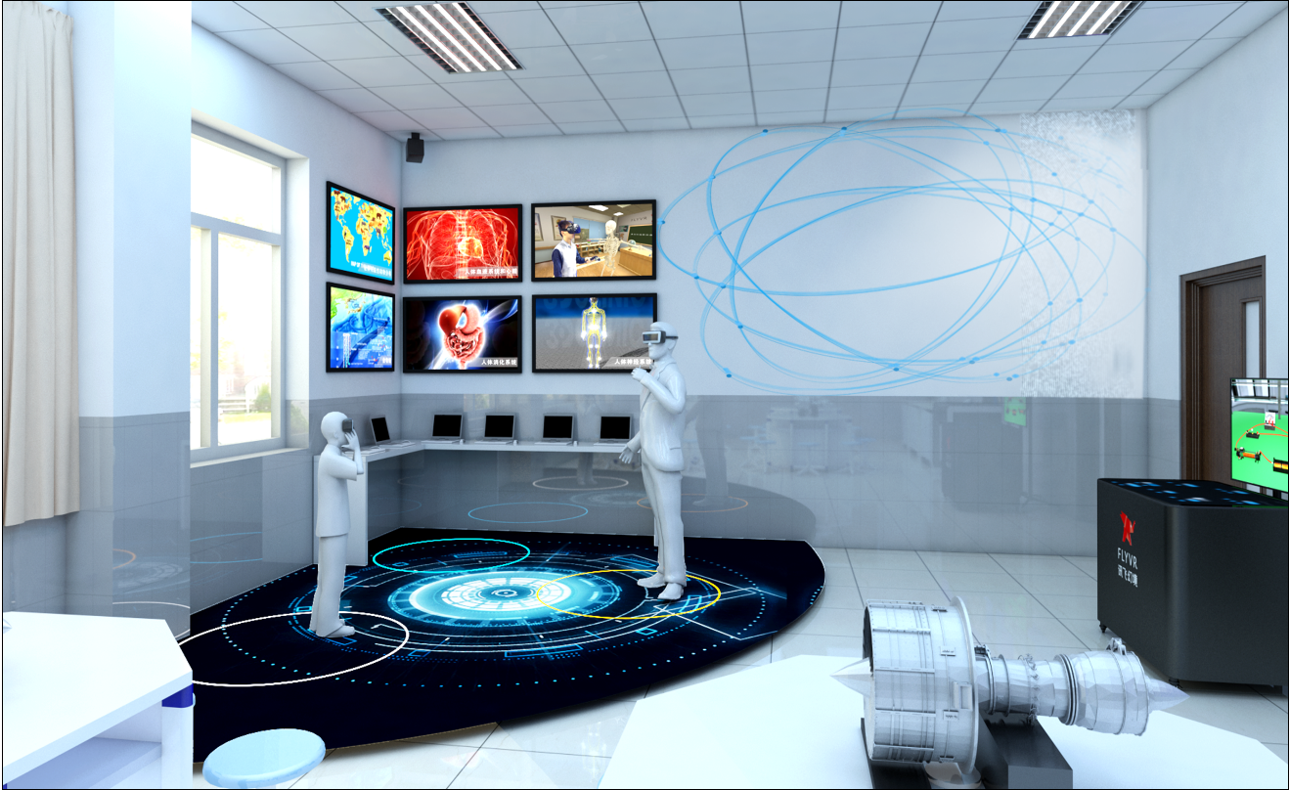

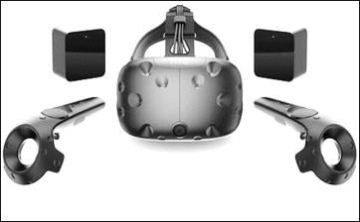

- 应用场景
VR仿真实训平台可兼容手柄、数据手套、数据头盔、各种制式的3D眼镜，各种开发平台的API接口，支持多种形式的外设操作互动。简单易上手，模拟实操，具有真实的实验反馈和触感体验。

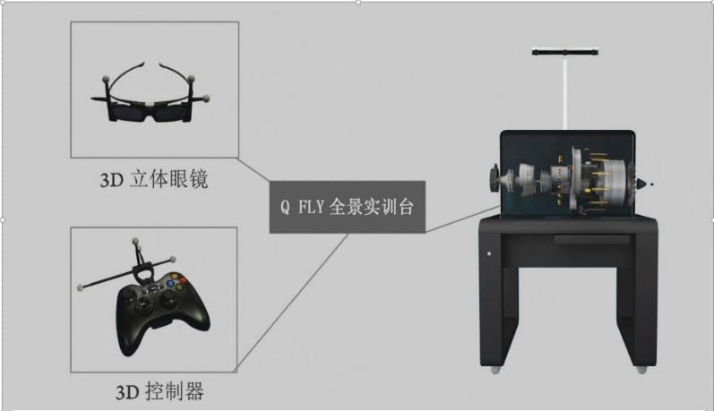
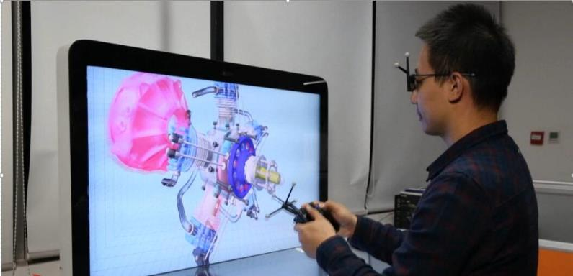
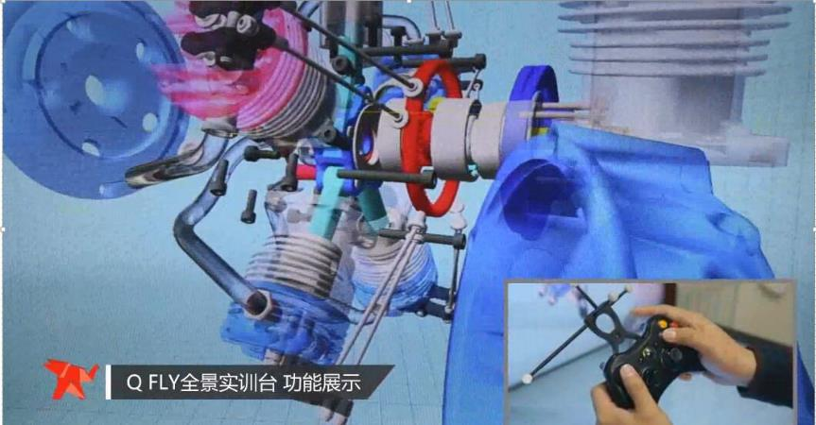
该项目适用于学校的各类教学和实训场景
1）工程机械类：
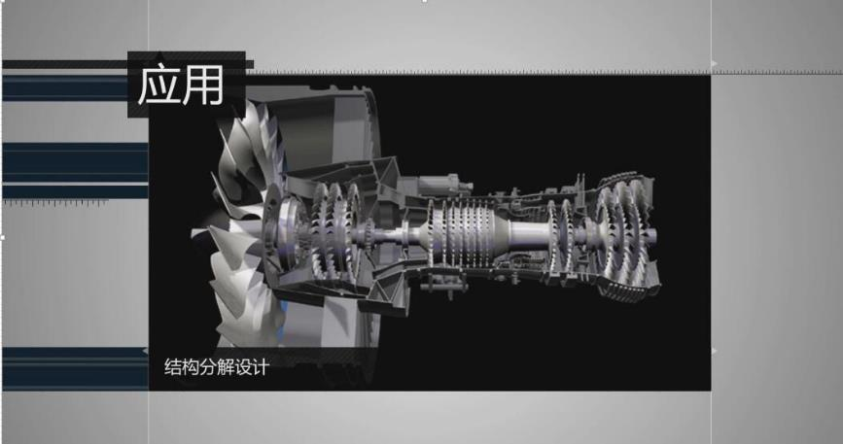
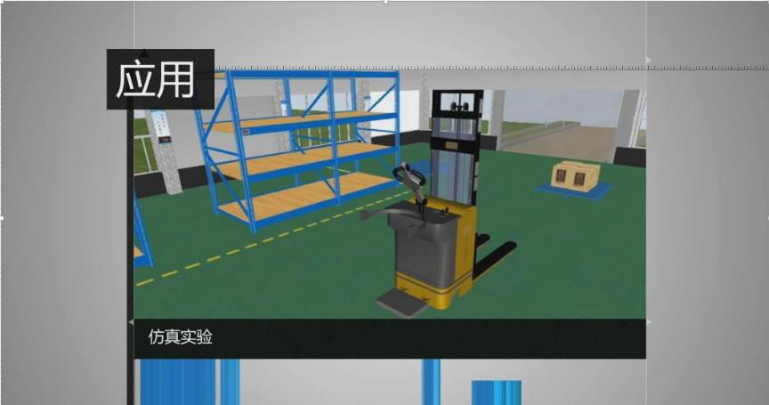
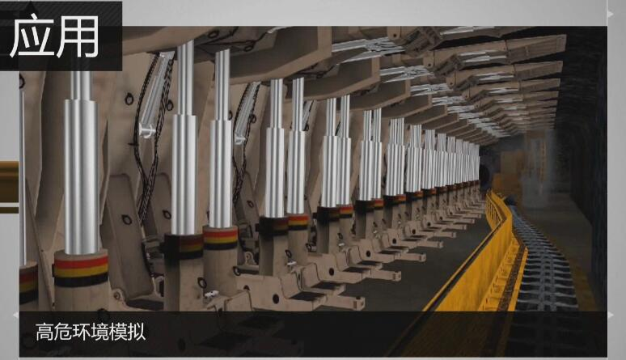
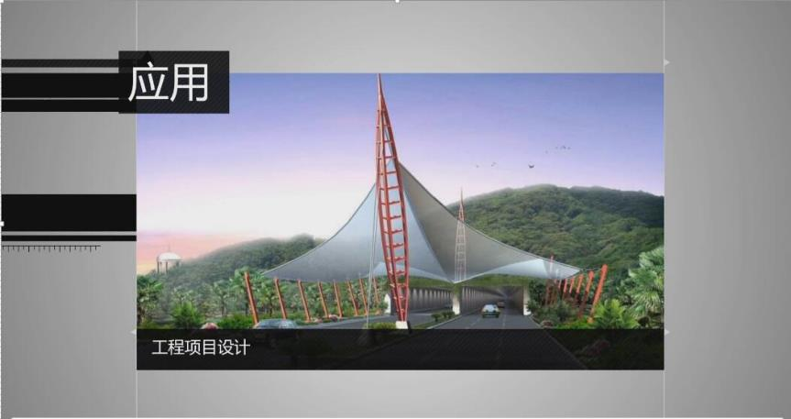
2）外语沉浸式教学：将虚拟现实技术与核心智能语音技术充分整合，创新外语教学模式，轻松实景交流，角色互换与智能语音评测。
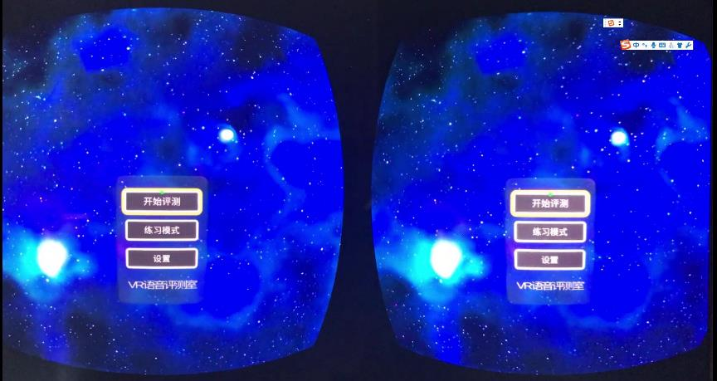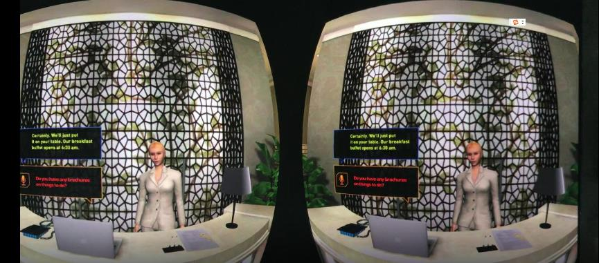
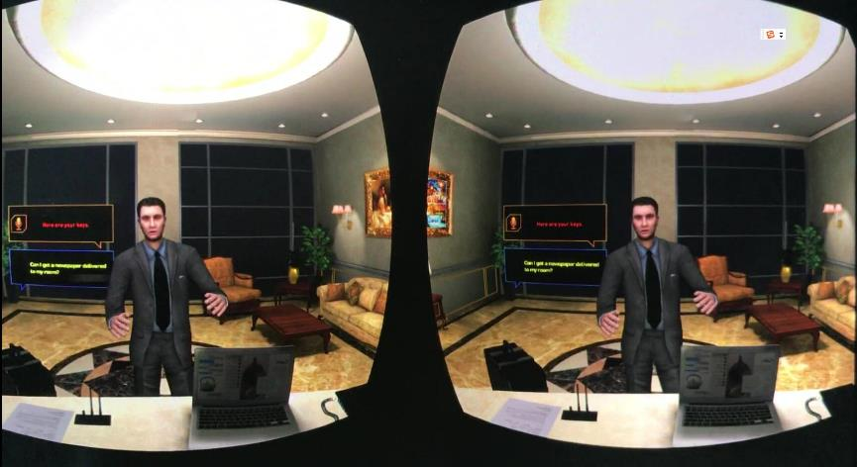
2）我校特色专业实训
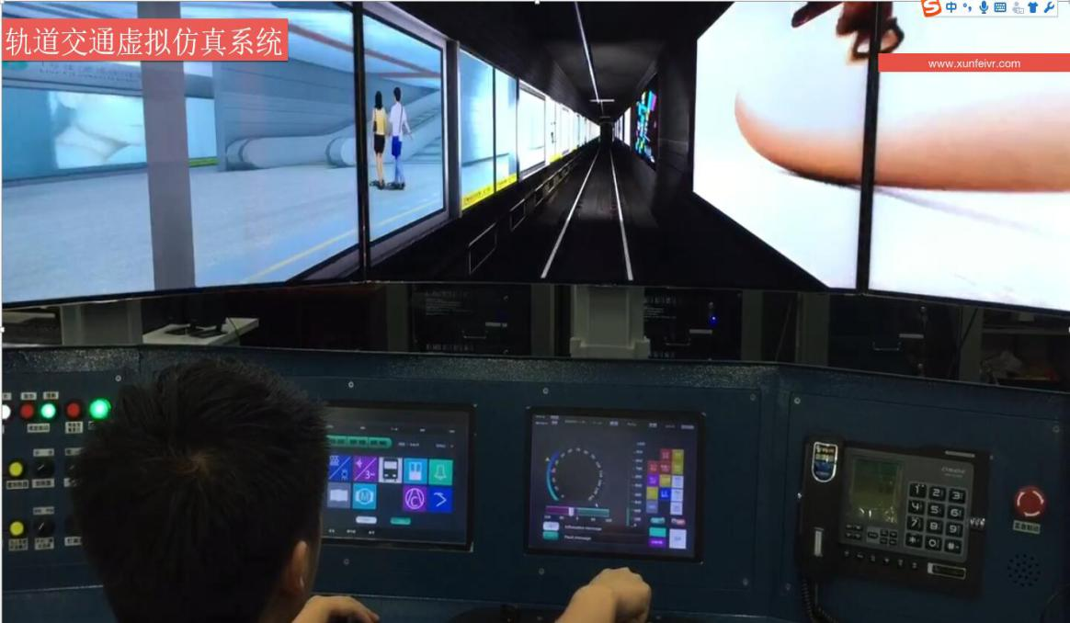
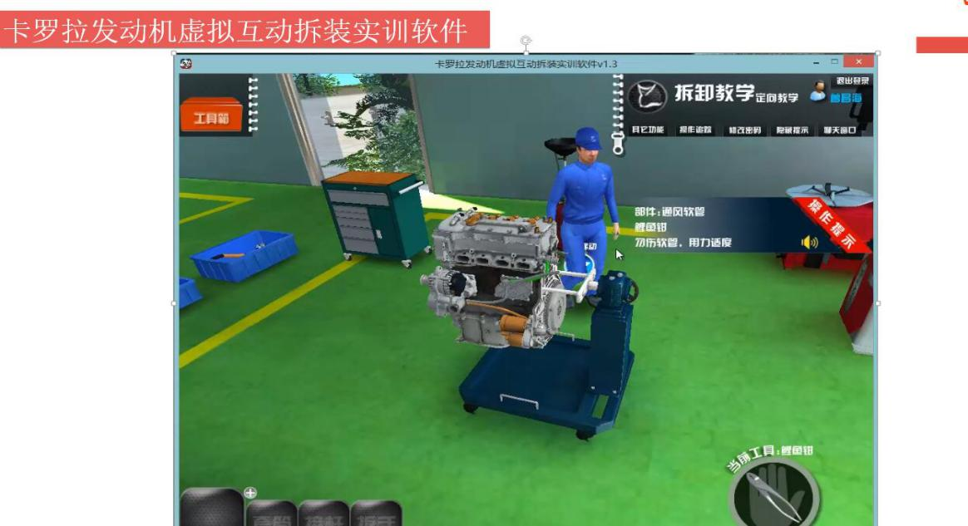
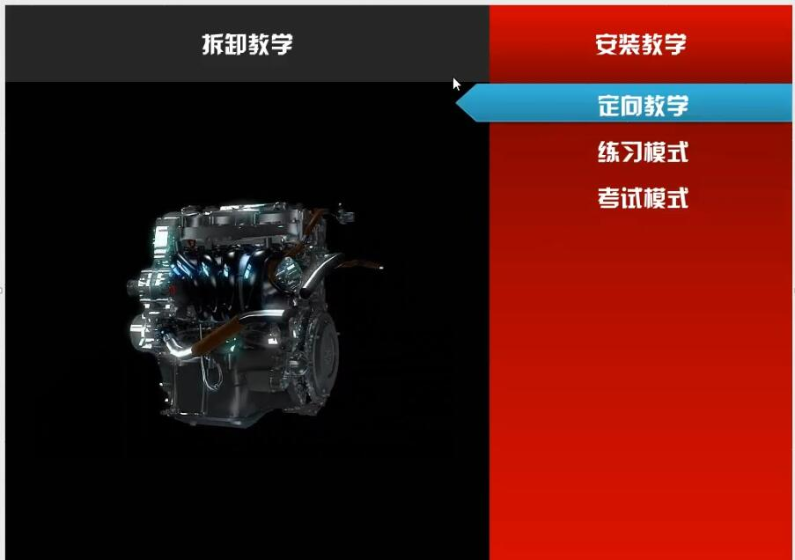

项目设计清单

VR实训室+虚拟仿真实训台
序号 | 类型 | 设备名称 |  | 单位 | 数量 | 单价 | 总价
1 | 重沉浸VR体验区 | 沉浸式VR套装 | 目前体验最好的VR设备，包含VR头显，手柄和定位器，主显示头盔，双目，90Hz刷新,2160*1200分辨率，360位置追踪。 | 6 | 套 | 10,000.00 | 60,000.00
1 | 重沉浸VR体验区 | 未来人笔记本 | I7-6500U 8G 256GB SSD GTX 960M 4G独显 Win10) | 6 | 台 | 14,000.00 | 84,000.00
1 | 重沉浸VR体验区 | 定位器支架 | 用来放置两个激光定位器 | 2 | 套 | 400.00 | 800.00
1 | 重沉浸VR体验区 | 防缠绕吊线器 | 将连接线缆吊到使用者上方，防止缠绕，减少设备损耗。 | 6 | 套 | 800.00 | 4,800.00
1 | 重沉浸VR体验区 | 显示设备 | 夏普(SHARP)电视机 新品50英寸4K超高清平板电视 | 6 | 台 | 5,000.00 | 30,000.00
1 | 重沉浸VR体验区 | VR核心计算系统 | 可对不少于6个刚体进行创建，识别，追踪 | 1 | 套 | 80,000.00 | 80,000.00
2 | 轻沉浸VR体验台 | VR实训台 | 包含主机、双高屏显示设备、主动和被动快门式3D眼镜各一付、无线交互控制器、红外动作捕捉及位置跟踪系统 | 台 | 1 | 162,000 | 162,000
2 | 轻沉浸VR体验台 | 主动快门式3D眼镜 | 用于观看展示内容 | 台 | 1 | 162,000 | 162,000
2 | 轻沉浸VR体验台 | 被动快门式3D眼镜 | 用于观看展示内容 | 台 | 1 | 162,000 | 162,000
2 | 轻沉浸VR体验台 | 无线交互控制器 | 位置跟踪，自定义快捷键，支持场景内容全方位交互与模型控制 | 台 | 1 | 162,000 | 162,000
2 | 轻沉浸VR体验台 | 无线键鼠 | 颜色 黑色  传输方式 2.4G  鼠标工作方式 光电  鼠标分辨率 1000dpi  尺寸 鼠标107*60.1*37.6mm，键盘441.5*149*22.8mm  重量 鼠标69g，键盘480g  其他特性 指示灯：有(低电量提醒)  电池：键盘两节7号，鼠标两节5号  操作系统：WINDOWS 7/8/10 | 套 | 1 | 162,000 | 162,000
2 | 轻沉浸VR体验台 | 红外动作捕捉及位置跟踪系统 | 显示：128 x 22 OLED  LED环  LED指示灯数量：26(x 3)  波长：850纳米红外光  频闪或连续照明  可调亮度  镜头和滤镜：  标准M12镜头  水平视域角：58度  焦距：3.5毫米  F数：2.0  左右摄像头  850纳米红外通滤波器  中间摄像头  850纳米红外通滤波器配滤镜转换  输入/输出及电源：  数据：USB 2.0  摄像头同步：内部或外部(通过IO-X)  12V @ 3A  图像传感器：  VGA分辨率：640 x 480(x 3)  图像大小窗口调整  空间抽取：320 x 240，160 x 120  帧速率：30、60、120帧  帧抽取(每N帧发送)  快门类型：全局  快门速度：  默认：1/1000秒(1毫秒)  最低：1/50000秒(20微秒)  图像处理类型：  对象  分部  精密灰度  MJPEG灰度  原始灰度 | 台 | 1 | 162,000 | 162,000
2 | 轻沉浸VR体验台 | Q-FLY全息系统 | 包含教学体系的前后端建设和首批20个模型量的课程内容制作。 | 套 | 1 | 162,000 | 162,000
3 | AR实训台 | 增强现实实训台 | 包含增强现实实训台、无线鼠标、创新光学多点识别系统、VR教学系统 | 1 | 台 | 137,000 | 137,000
3 | AR实训台 | 无线键鼠 | 颜色 黑色  传输方式 2.4G  鼠标工作方式 光电  鼠标分辨率 1000dpi  尺寸 鼠标107*60.1*37.6mm，键盘441.5*149*22.8mm  重量 鼠标69g，键盘480g  其他特性 指示灯：有(低电量提醒)  电池：键盘两节7号，鼠标两节5号  操作系统：WINDOWS 7/8/10 | 1 | 套 | 137,000 | 137,000
3 | AR实训台 | 创新光学多点识别系统 | 快速识别模块，快速建模 | 1 | 套 | 137,000 | 137,000
3 | AR实训台 | VR教学系统 | AR台上可运行的课程包 | 1 | 套 | 137,000 | 137,000
4 | VR移动端设备 | Gear VR成像系统 | 三星Gear VR 眼镜 4代 Oculus 智能虚拟现实3D头盔 原装VR眼镜 Gear VR 4代国行标配 | 台 | 10 | 300 | 3,000
4 | VR移动端设备 | Galaxy S6显示系统 | 三星 Galaxy S6 Edge+（G9280）32G版 钛泽银 全网通4G手机 | 台 | 10 | 4500 | 45,000
5 | 虚拟仿真终端 | 虚拟仿真工作站 | Intel 酷睿i7 6700K，金士顿HyperX Savage 8GB DDR4 3000（HX430C15SB/8），三星850 EVO M.2（120GB），索泰GTX 970-4GD5 毁灭者 T3，华硕（ASUS）B150 PRO GAMING/AURA 主板，巨龙BTX-800SP升级版电源，主机箱壳子。 | 套 | 30 | 10,000.00 | 300,000.00
5 | 虚拟仿真终端 | 虚拟仿真显示系统 | 型号 U2414H  颜色 黑色  显示  面板类型 IPS面板  面板尺寸 23.8英寸  宽屏 是  屏幕比例 16:9  最佳分辨率 1920 x 1080  响应时间 8ms  点距 0.2745 毫米  色数 1,677 万色  亮度 250cd/m2  对比度 1,000：1（典型值）2,000,000：1（动态对比度）  可视角度 178°/178°  内置音箱 无  HDCP功能 不支持  LED背光 是  接口  HDMI 2个  DP 3  USB 4个  其它接口 DisplayPort 1.21，迷你DisplayPort  规格  电源 100 至240 VAC/50 或60 Hz ± 3 Hz/1.5 A（典型值）  尺寸 不含支架时的尺寸（高 x 宽 x 深）： 321.1毫米X 539.1毫米X 45.6毫米  重量 3.61KG仅面板  是否支持壁挂 是  壁挂规格 100x100mm  底座 可调节高度的支架，可倾斜、可沿枢轴转动、可侧转，并内置电缆管理功能 | 台 | 30 | 2,000 | 60,000
5 | 虚拟仿真终端 | 无线键鼠 | 颜色 黑色  传输方式 2.4G  鼠标工作方式 光电  鼠标分辨率 1000dpi  尺寸 鼠标107*60.1*37.6mm，键盘441.5*149*22.8mm  重量 鼠标69g，键盘480g  其他特性 指示灯：有(低电量提醒)  电池：键盘两节7号，鼠标两节5号  操作系统：WINDOWS 7/8/10 | 套 | 30 | 150 | 4,500
6 | 定制课堂套件 | 实训实验室课程定制开发 | 定制课程基础课程包括1个基础教学平台，1个教学场景，1个实训实验 | 套 | 1 | 500,000.00 | 500,000.00
小计：1,471,100
序号 | 类型 | 设备名称 | 参数功能描述 | 单位 | 数量 | 单价 | 总价
7 | 电子白板 | 投影仪 | 松下(Panasonic)PT-UW363C投影机+120英寸电动幕布 | 个 | 1 | 15,000.00 | 15,000.00
8 | 耗材 | 包括线缆、工具等 |  | 套 | 1 | 3,000.00 | 3,000.00
9 | 交换机 | 思科交换机 | CISCO SG95D-08-CN千兆8口交换机桌面型 | 个 | 1 | 550.00 | 550.00
10 | 收纳柜 | 专用收纳柜 | FLYVR | 个 | 2 | 800.00 | 1,600.00
11 | 实验台、实验座椅 | 包括实验台实验座椅 | FLYVR | 套 | 1 | 20,000.00 | 20,000.00
12 | 系统集成管理费 | 包括规划、安装、运营等 | 松下(Panasonic)PT-UW363C投影机+120英寸电动幕布 | 套 | 1 | 50,000.00 | 50,000.00
13 | 空间规划设计 | 空间环境软装饰、地插布线、个性化设计 |  | 平米 | 80 | 800.00 | 64,000.00
小计：154,150
投资概算：
单价：163万元/间，
数量：2
合计：326万元。

慕课系统

概述
近年来，基于网络的在线教育学习越来越受到国内外的广泛重视。大规模开放在线课程风暴席卷全球，被称为“印刷术发明以来教育最大的革新”。《国家中长期教育改革和发展规划纲要(2010-2020年)》提出了:“开发网络学习课程，创新网络教学模式，更新教学观念，改进教学方法，提高教学效果”的要求。
教育部《教育信息化十年发展规划》提出了“实施优质数字教育资源建设与共享是推进教育信息化的基础工程和关键环节”的指导意见，并提出了建设20000门优质网络课程及其资源”具体目标。慕课的兴起与广泛应用为我国高职教育的改革与发展带来了前所未有的机遇与挑战。很多高职院校纷纷投入资金进行网络教学平台和教学资源的建设。推进网络课程建设与应用已经成为高职课程建设的重要组成部分。
基于网络的课程教学是以现代教育思想为理论基石，以现代信息技术为技术手段，以多媒体和网络为表现形式的一种教学过程，具有交互性、共享性、开放性、协作性、自主性和不受时空限制、优质资源多、使用便捷等优势，不仅是一种创新的教育模式，而且是全民教育与终身教育体系的重要组成部分。网络教学平台建设是实施网络教学的基础支撑和前提条件，网络教学平台及其之上的网络课程和资源建设现代大学在信息时代发展的必然趋势。
慕课系统建设的意义在于实现优质教学资源共享，全方位满足课程的教师教学、学生学习、在职培训和社会学习者自主学习需求；进而推动全校同类课程教学模式和教学方法改革，促进人才培养质量和社会服务能力的提升。
通过慕课系统平台，使学生线下线上专业学习相结合，让学生多渠道掌握知识，减轻老师的工作量，让课堂成为重难点解答场所，不再是“填鸭灌输”式的传统授课方式，从而符合现代在线教学流行趋势。为在线视频教学以及后期构建自主学习氛围做良好的铺垫，另一方面也是为了促进教育教学观念转变，引领教学内容和教学方法改革，推动优质课程教学资源通过现代信息技术手段共建共享，培养学生自主学习能力，提高人才培养质量。

设计原则

保密性
所谓的保密性是指信息系统不受破坏，信息不泄漏给未授权的个人、实体或进程且不能为其所用的特性。这就是说，只有授权的用户才能动用和修改信息系统的信息，而且必须防止信息的非法、非授权的泄漏。一般情况下，信息系统的保密性要实现“四防”，即：防入侵、防泄露、防篡改、防窃取。信息系统的保密性在信息系统安全中是极为重要的，如，敏感信息在传输、存储过程需要加密保护，在身份鉴别、数据的完整性、数字签名和访问控制中也需要加密保护。

完整性
所谓完整性是对信息系统可信性的一种度量，也是对信息精确性的度量。完整性是指信息没有遭受到以未授权方式所作的篡改和/或未经授权的使用。也就是说信息必须以其原形被授权的用户所用，也只有授权的用户才能修改信息。数据完整性服务可以抵制主动攻击，在信息传输、存储过程中，保证接收者收到的信息与发送者发送的信息完全一致，也就是说数据完整性要确保信息的真实性。

可用性
所谓可用性是信息系统稳定可靠性的度量，也是系统实体安全的度量，是系统运行安全的基础。信息系统可用性是指系统无故障、不受外界影响、能稳定可靠运行的性能。它包含硬件、部件、设施的稳定可靠性、抗毁性和抗干扰性。也就是说，无论何时、何种情况，只要授权用户需要，信息必须是可用的，既信息系统的资源、计算资源和通讯资源应当被授权用户随时获得。

可控性
可控性包括对信息访问主体的权限划分和更换以及信息交换双方以发生的操作进行确认，并防止用户对自己发生的行为进行抵赖。

可审查性
可审查性是指对信息系统内所发生的与安全有关的事件均有记录备查。这样一来，就形成了一种信息系统的安全跟踪机制。

可管理性
系统的可管理性是指对系统安全设备、数据资源、网络资源以及信息系统设计、实现和运行可控程度的量度。其中包括对信息资源访问的权限划分和信息交换双方已发生的操作进行确认，对关键系统参数（如密钥）的严格控制，对系统中有关人员的身份鉴别和对重要信息的访问控制，对信息系统内所发生的与安全有关的事件的记录与审计。在系统中，必需重视对系统安全管理的作用，从组织机构的合理建设和责权划分、应用系统的安全权限划分、各个应用系统使用人员的身份角色划分、信息资源的访问控制和操作事件的记录和审计等等诸多方面综合考虑采取相应的技术和管理措施。

系统系统功能结构分析及系统功能结构图
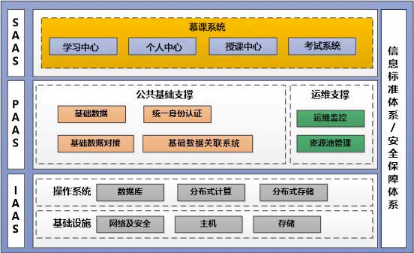

IAAS 层(基础设施即服务)
云基础设施是平台的运行基础，为整个平台提供基础计算能力、存储能力、网络支撑能力以及安全防护能力，从而保障平台安全、稳定、高速运行。

PAAS层(平台即服务)
为了保障建设的统一性、规范性、开放性，需要构建PAAS提供应用服务引擎以及统一的运营平台，通过标准的接口规范以及开放合作机制为SAAS层应用提供公共支撑服务。提供包括基础数据管理、统一身份认证、基础数据对接等公共支撑服务。

SAAS层(软件即服务)
主要承载门户和应用，依托PAAS层的平台服务能力建设平台应用。门户是发布资源、汇聚应用的重要入口和主要途径，面向教学活动的各参与者，为学生、教师、教育管理机构提供基于身份的个性化、信息化的应用环境，包括主要应用系统。应用将主要围绕任务管理、数据采集、测试结果统计等方面内容进行建设，可以实现跨终端跨平台的应用。

系统业务流程分析及系统流程图
本系统的最终用户要分为四种：系统管理员（超级管理员和普通管理员），教师，学生，用户。其中每类用户都拥有不同的权限，系统管理员负责系统的维护、课件资源的增删，教师负责上传课件资源，学生能够浏览、下载课件资源，同时教师可以发布通知，作业安排，学生可以浏览通知、作业安排，考试安排。

系统前台
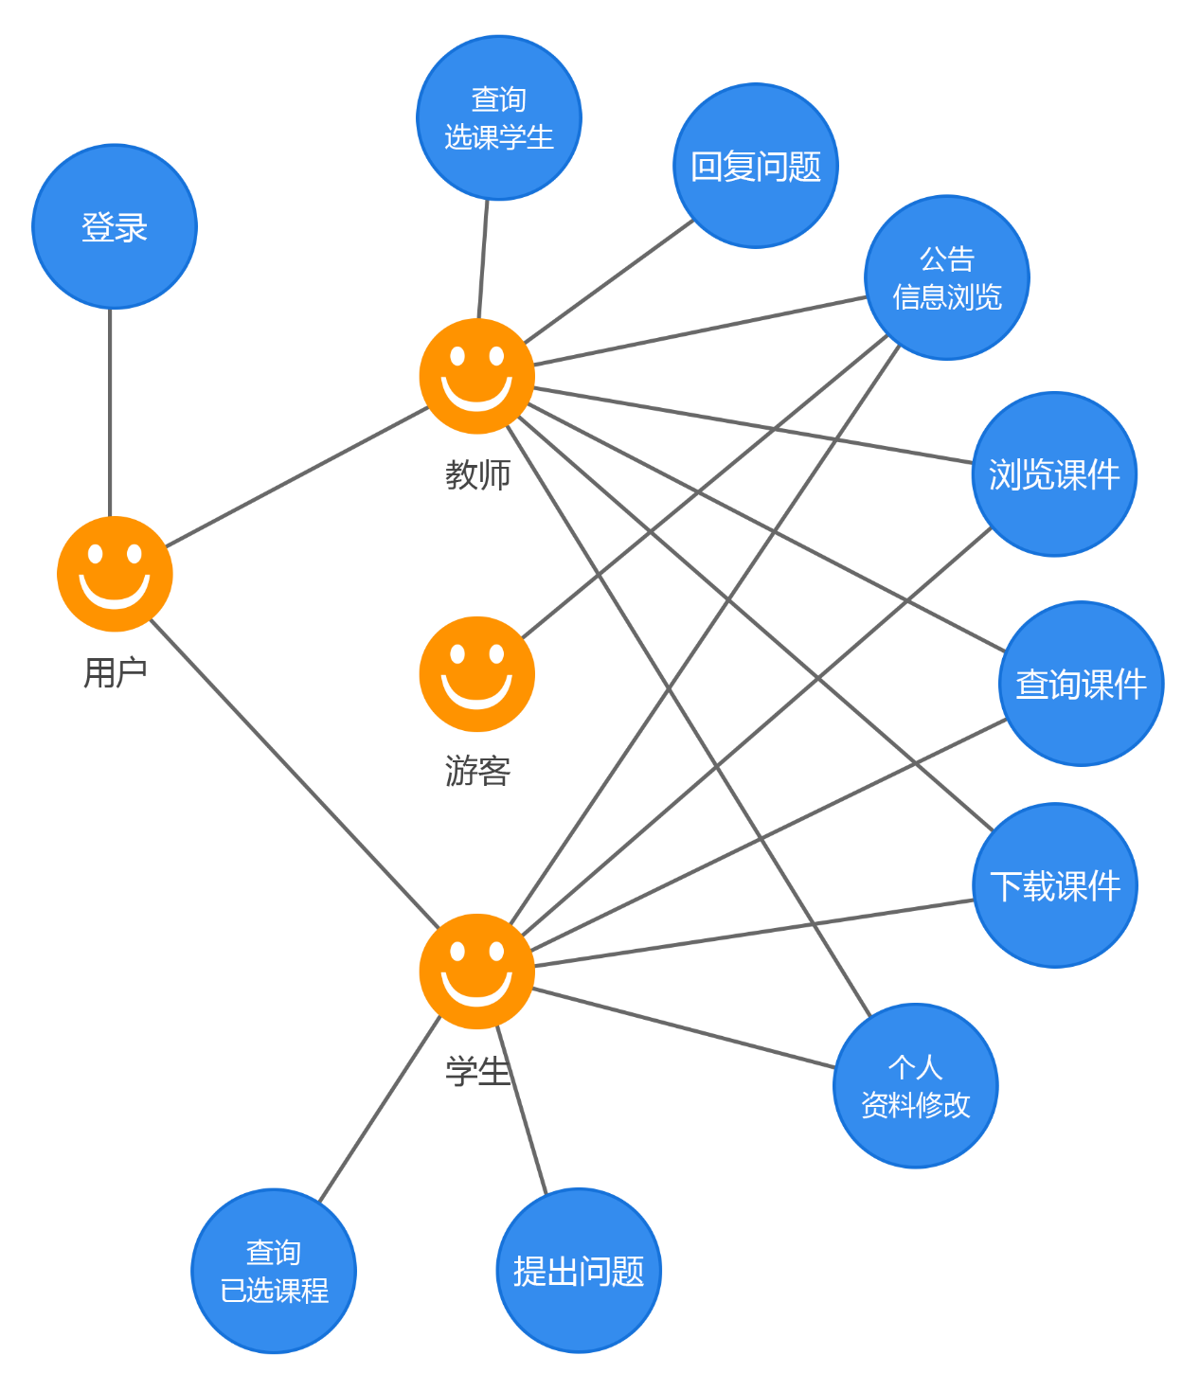

系统后台
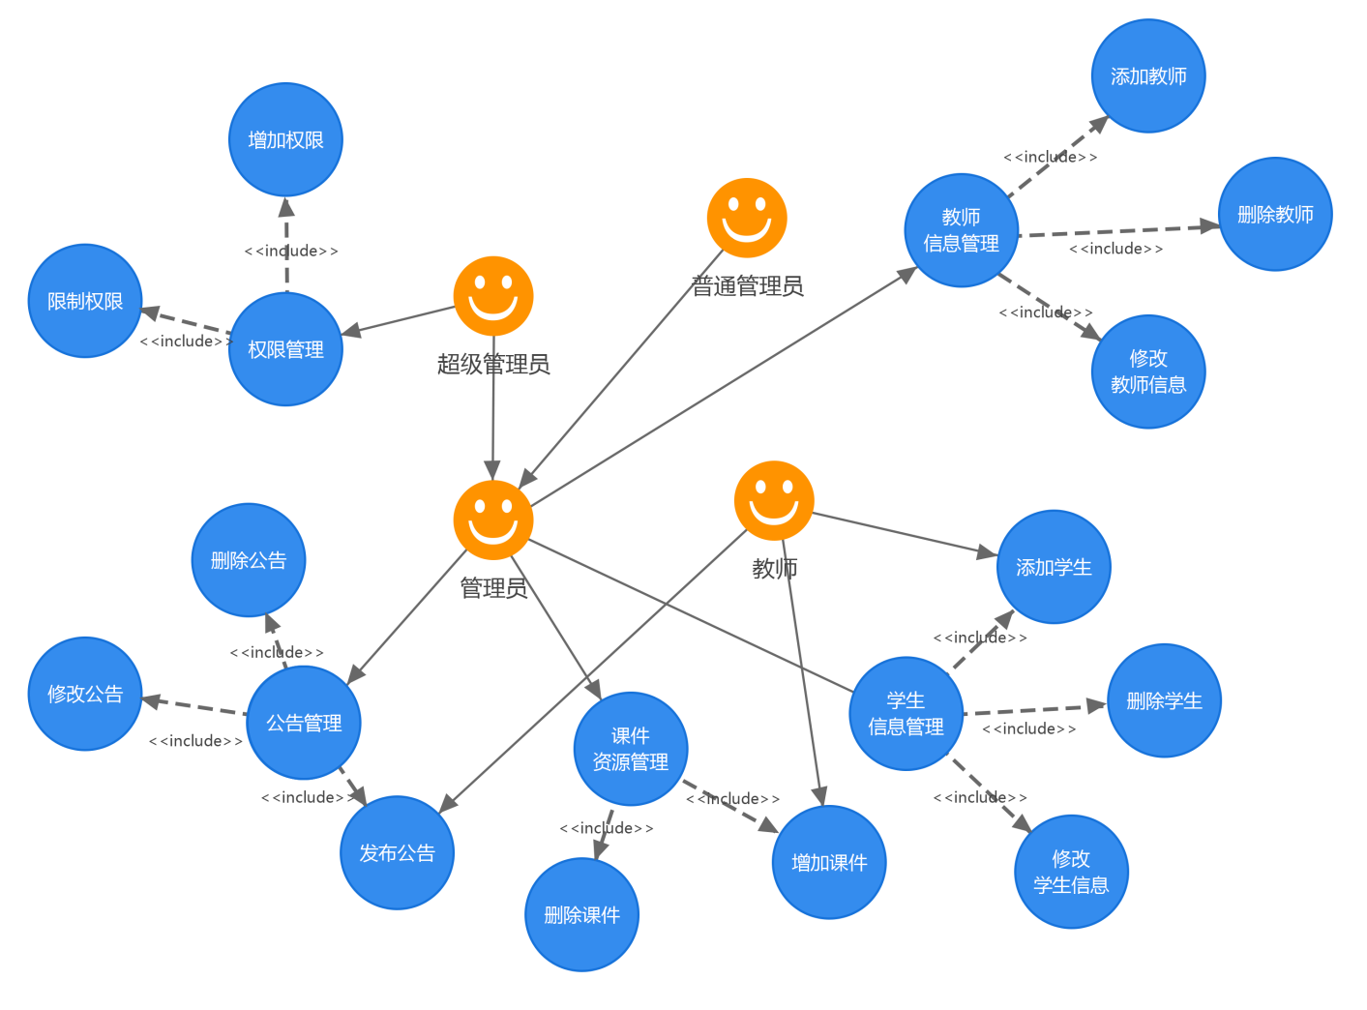

系统功能详细列表

用户 | 功能分类 | 数据输入 | 数据处理 | 数据处理结果
系统管理员  （默认为超级管理员） | 教师信息管理 | 开课教师的信息， | 将输入的信息添加到相应的表 | 后台数据库保存更新
系统管理员  （默认为超级管理员） | 学生信息管理 | 管理已选课程的学生的信息 | 将输入的信息添加到相应的表 | 后台数据库保存更新
系统管理员  （默认为超级管理员） | 课件信息管理 | 删除已经过时或停止开课的 课件资源，增加精品课件 | 增加或删除课件 | 站点的更新
系统管理员  （默认为超级管理员） | 新闻、通知的发布 | 发布新闻、通知 | 将信息加入后台数据库 | 数据库更新
系统管理员  （默认为超级管理员） | 主题评论管理 | 增删评论 | 对不良评论或与本版内容无关的评论删除 | 数据库更新
系统管理员  （默认为超级管理员） | 管理员权限管理  （此功能仅限定于超级管理员） | 对权限进行设置  （主要设置为超级或者一般管理员） | 将输入的信息添加到相应的表 | 数据库更新
教师 | 增加学生用户 | 增加已选自己所开课程的学生信息 | 将输入的信息添加到相应的表 | 后台数据库保存更新
教师 | 管理课件 | 管理课程的课件 | 增加或删除课件资源，控制学生浏览课件的范围（例如控制学生只能浏览已讲章节的课件） | 站点的更新
教师 | 管理资料 | 上传各种资料，包含参考书 | 增加 | 后台数据库保存更新
教师 | 通知的发布 | 教师根据自己所开课程的需要发布通知 | 将信息加入后台数据库 | 数据库更新
教师 | 作业安排 | 教师发布作业 | 将信息加入后台数据库 | 数据库更新
教师 | 发布调查问卷 | 教师可根据需要发布调查问卷、 | 将信息加入后台数据库 | 数据库更新
教师 | 问题的回复 | 选择问题，输入回复内容 | 数据库保存更新 | 数据库更新
学生 | 个人密码的修改 | 修改密码 | 将信息加入后台数据库 | 数据库更新
学生 | 课件的浏览、下载，通知、新闻的阅读 | 无 | 无 | 无
学生 | 问题的发表 | 发出提问，等待回答 | 学生与学生，学生与教师之间的交流（链接到软件学院学术交流平台） | 数据库更新
游客 | 论坛主题的浏览 | 查看论坛主题 | 从后台数据库中调出相应的信息 | 论坛主题的显示
课程交流一般用户 | 发表主题 | 发出讨论问题 | 将信息加到后台数据库 | 数据库更新
课程交流一般用户 | 跟帖 | 发表观点 | 将信息加到后台数据库 | 数据库更新
助教（论坛版主） | 主题评论管理 | 对评论的增删 | 对不良主题或与本版内容无关的主题删除 | 数据库更新
助教（论坛版主） | 发帖权限管理 | 取消发帖权限 | 对某些违反论坛规定的用户限制权限 | 数据库更新

数据流程图
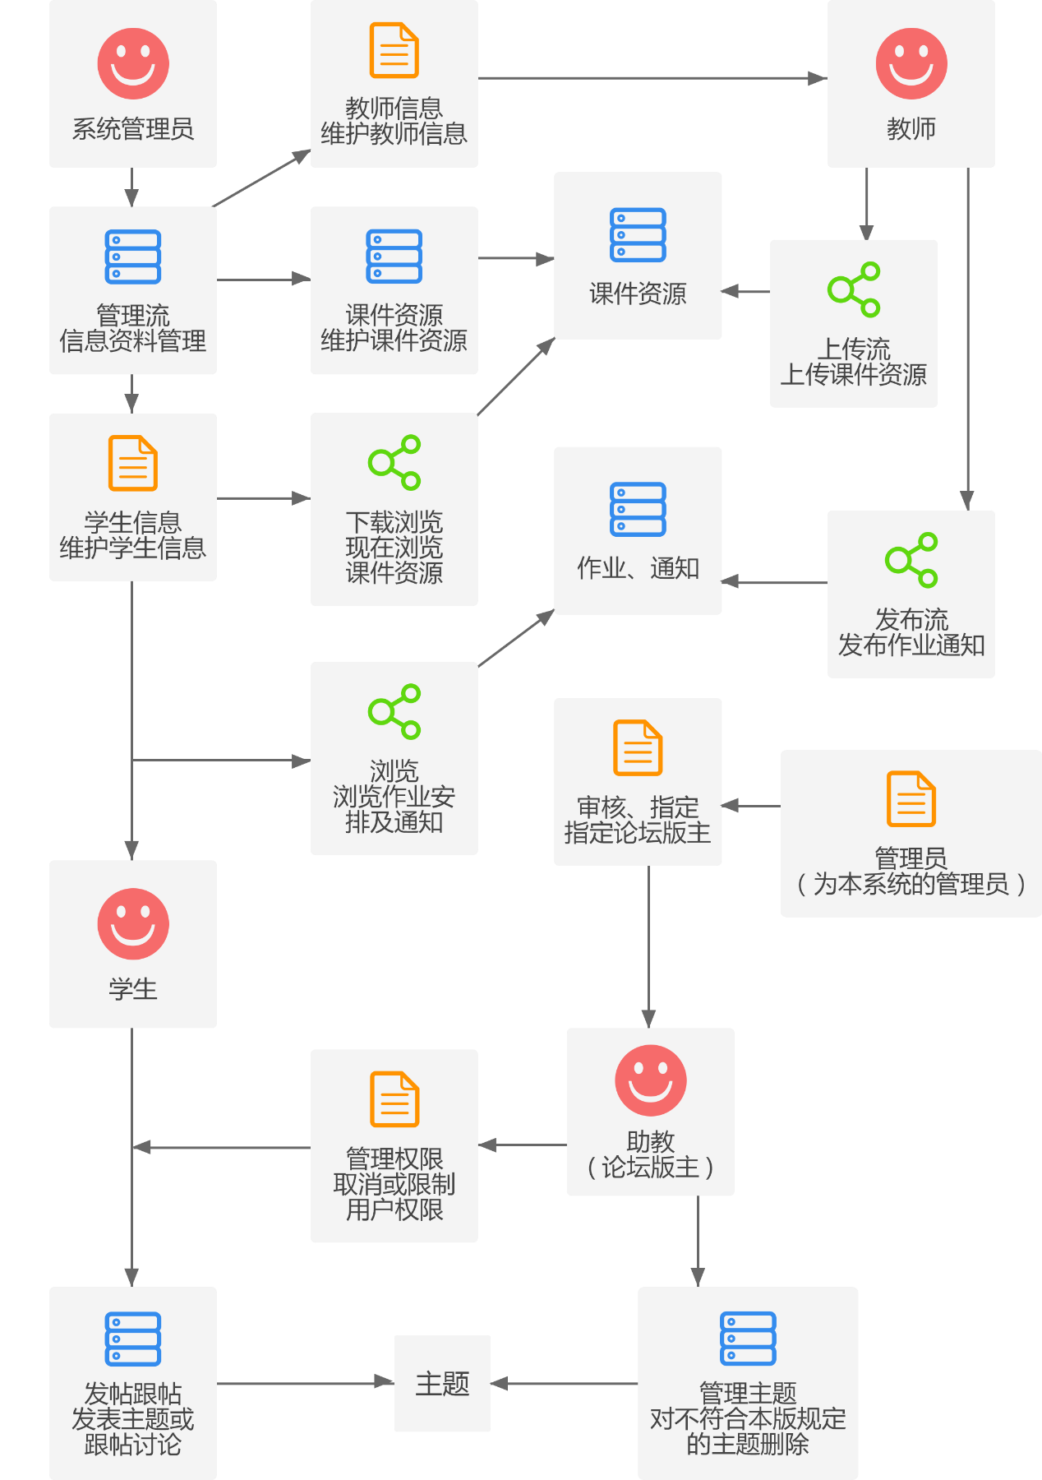

功能流程
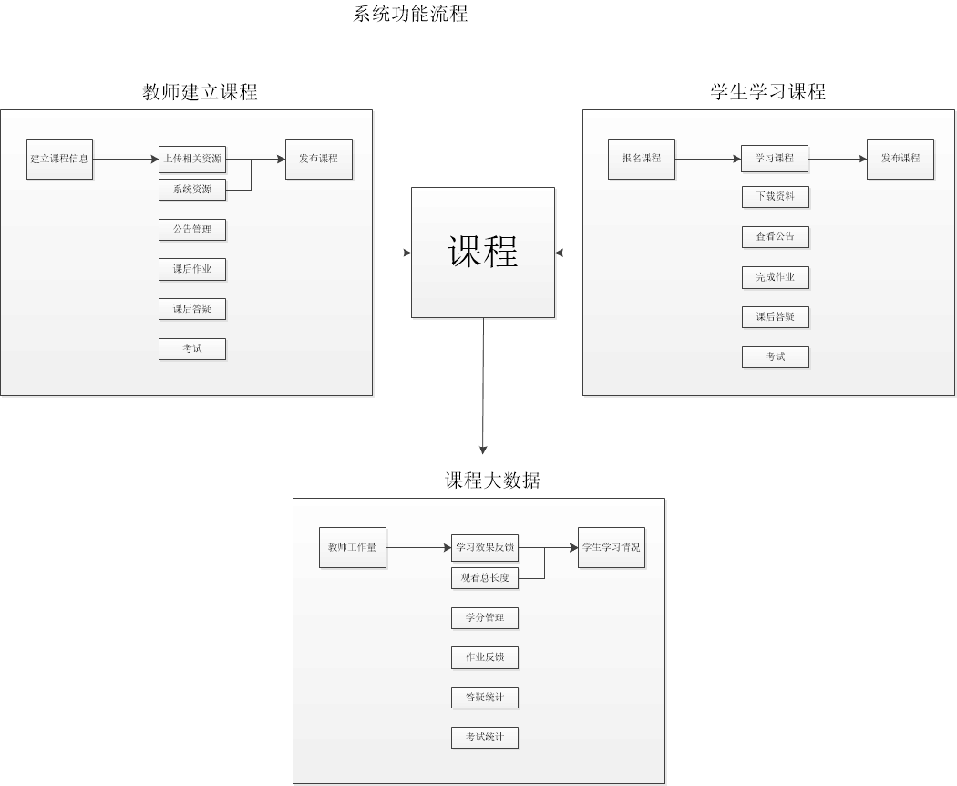

慕课系统方案

教师端功能

课程管理
教师建立新的课程，输入课程名称、封面、标签、课程简介、授课计划、添加助教等信息，还可以给课程设置价格，成为付费课程。教师根据目前学生水平、作业完成情况等随时调整教学内容。一个教师账号可以开设多门在线课程。

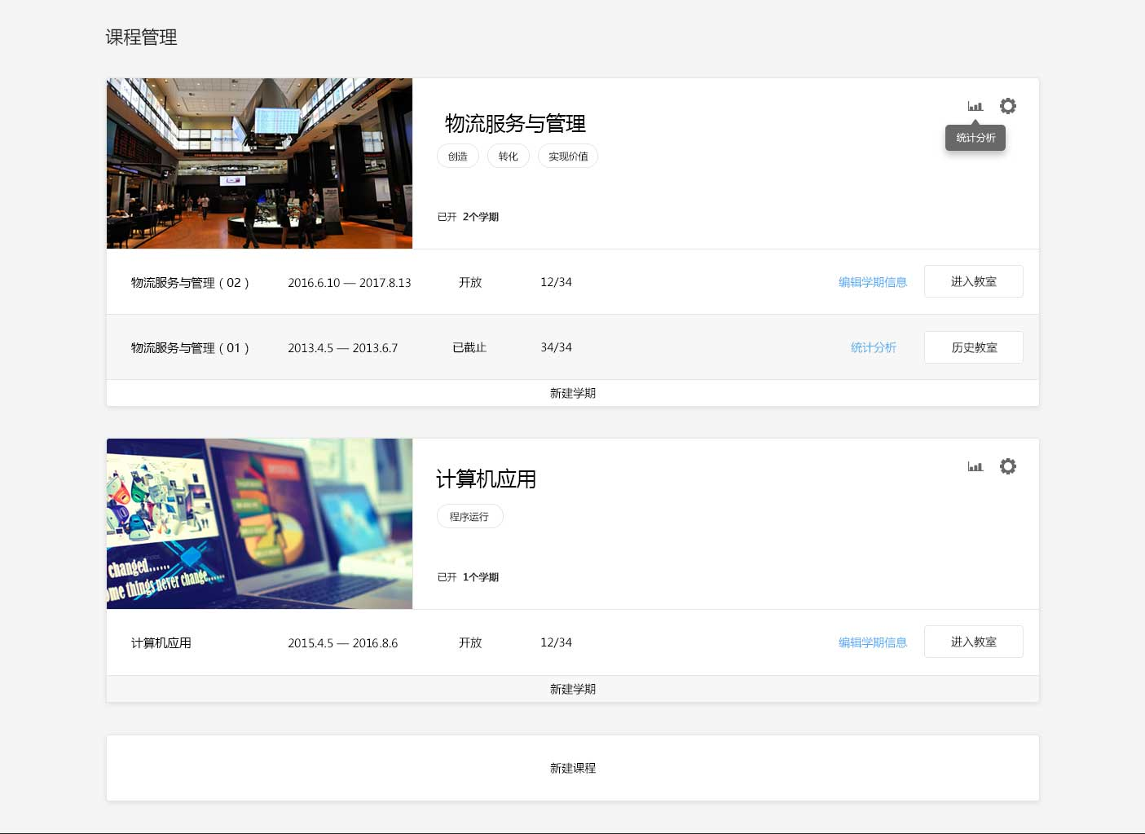

学期管理
与线下课程分春季学期秋季学期类似，同一门在线课程可以循环开设新的学期，让学生分学期参与。教师可以设置新学期的开始日期、结束日期、课程容量、课程属性。可以设置总分的构成比例，签到、笔记、发帖、作业、考试、观看视频都可以成为打分的选项。教师可以根据科目的侧重点进行设置，比如：签到30%，作业30%，考试40%。教师在学期管理中还可以设置及格、良好、优秀的分数范围。
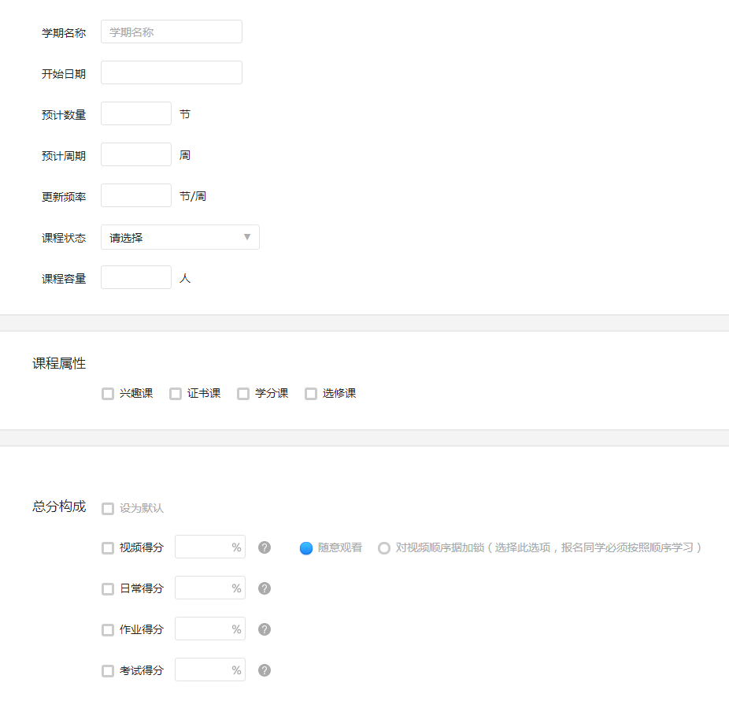

课件管理
教师可上传多种形式的资料，如视频、WORD、PPT、PDF、参考文献、外部网址等。视频播放是课件资料最重要的组成部分，播放器支持多种字幕、视频缩放、多种格式（高清标清）、倍速播放。教师还可以在较长的视频里关键的位置插入说明（如下图白色小点的位置）。学生在观看视频时，把鼠标指向关键帧，就会提示相关说明，方便学生快速跳转至感兴趣的内容。

讨论区
学生、老师可以在讨论区中发帖沟通。学生提问后，教师或者助教可以答疑。同学们之间可以就相关问题进行讨论，增强互动。
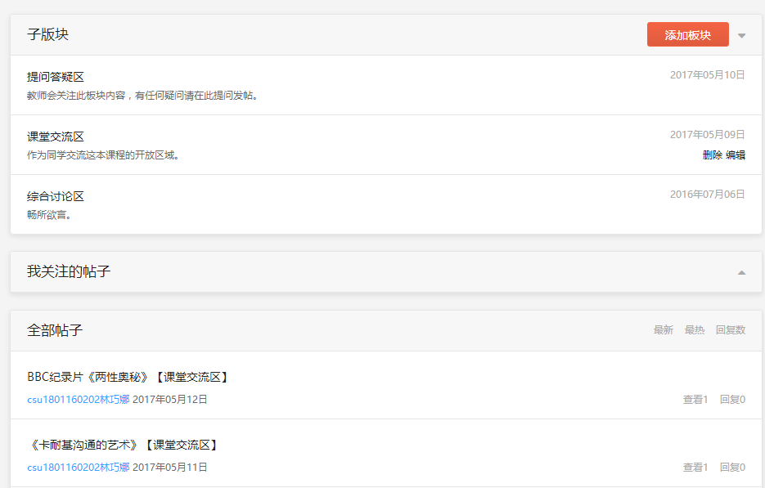

学生作业
教师可按照讲解知识点，在课程内部增加练习，监控本课程学生掌握情况。还可以布置小节作业、章作业、独立于章节的大作业，包含单选、多选、填空、简单、问答、题冒、判断等多种形式题型。

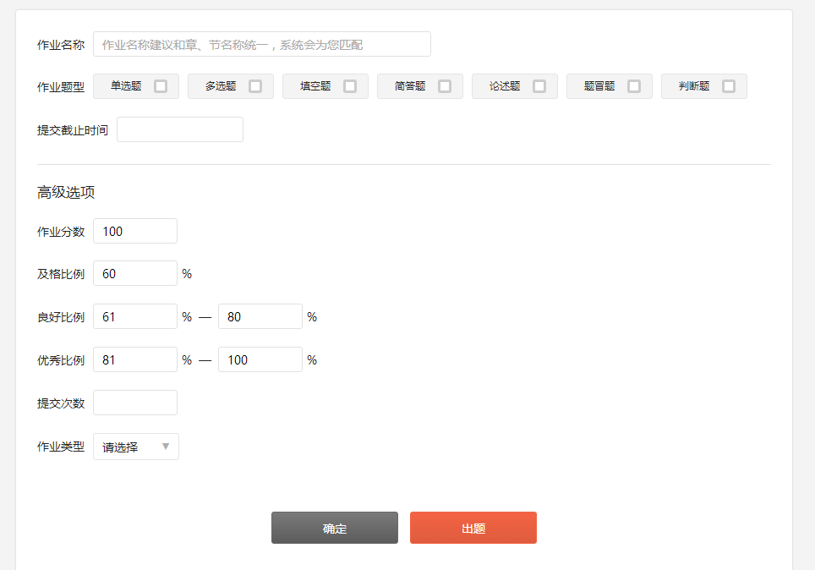

在线考试
考试功能支持单元考试、期中考试、期末考试等考试形式，支持手动出题、支持多套卷出题。教师在判卷时可以对学生主观题答案进行采分点标注和错误指正，并查看该学生客观题答题情况。考试中客观题实现系统自动评阅，主观题提供了自评、互评、教师批改三种形式，教师/助教可进行复评审核。
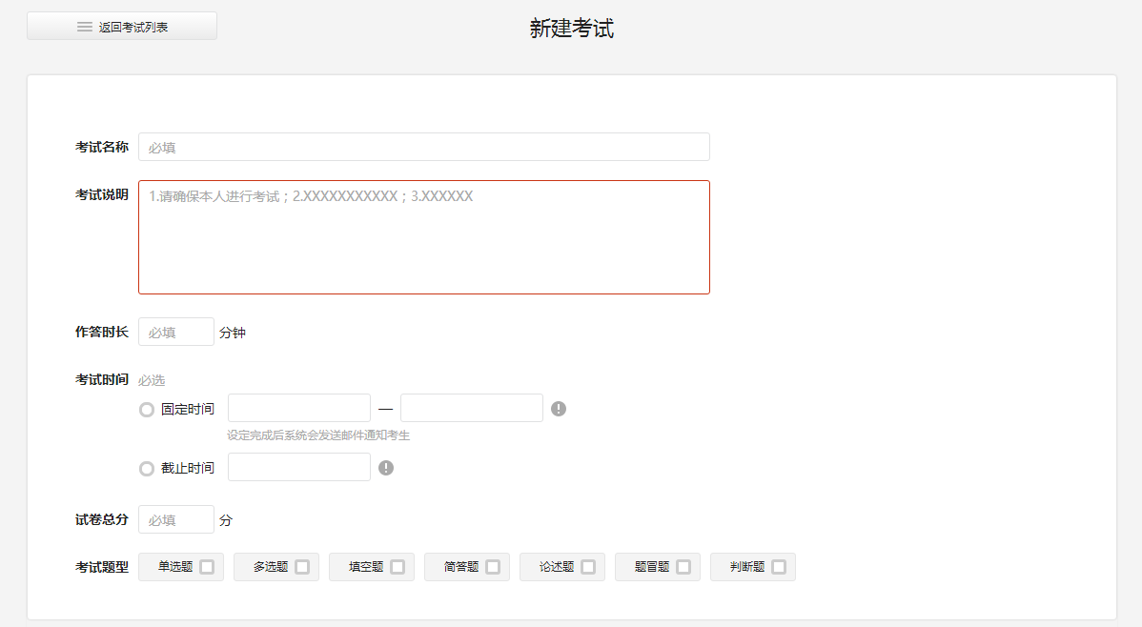
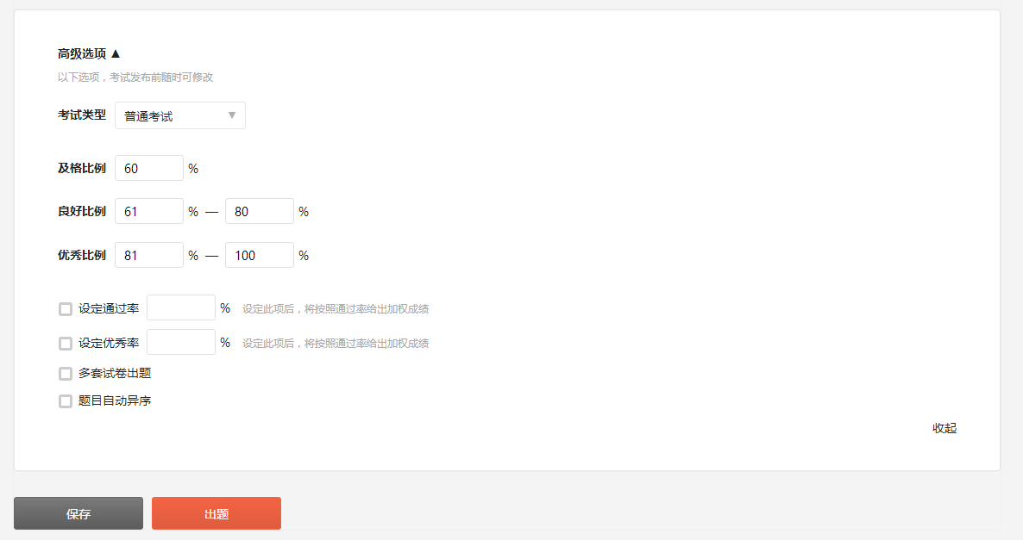

成绩管理
教师可根据同学的成绩不同采用有针对性的教学活动，比如针对一些有疑问的分数进行人工干预。
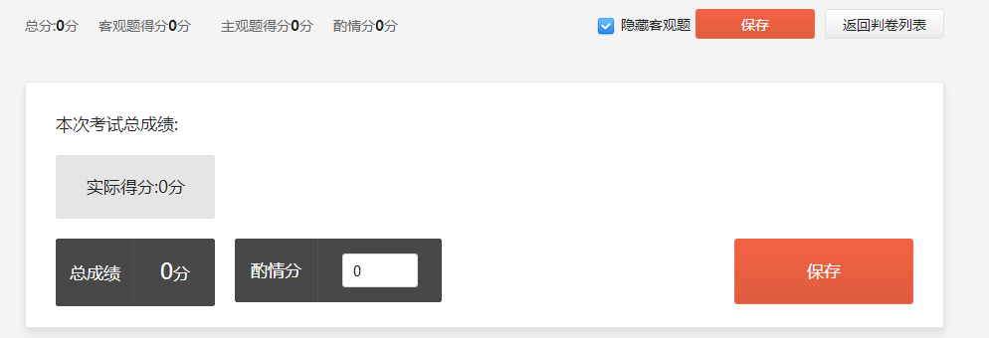

数据统计分析
教师可以随时查询课程的统计分析数据，比如课程的报名总数、增长趋势、各个小节课播放的次数、难度较高的小节课、作业考试相关数据等。相关统计数据的展示和分析极大地辅助了教师的教学活动和教学决策。
课程统计：
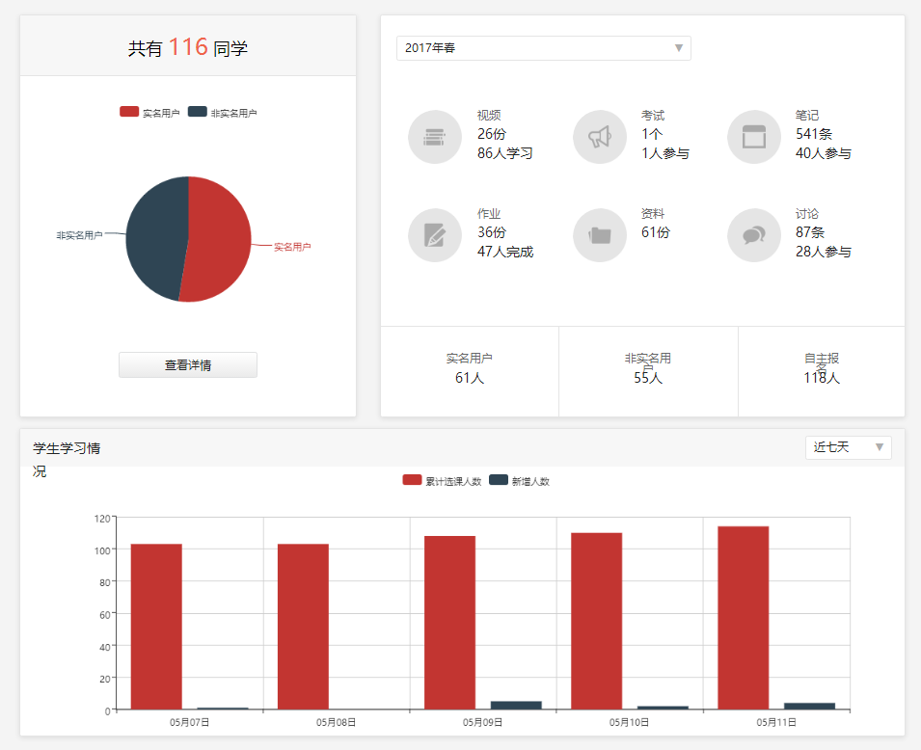
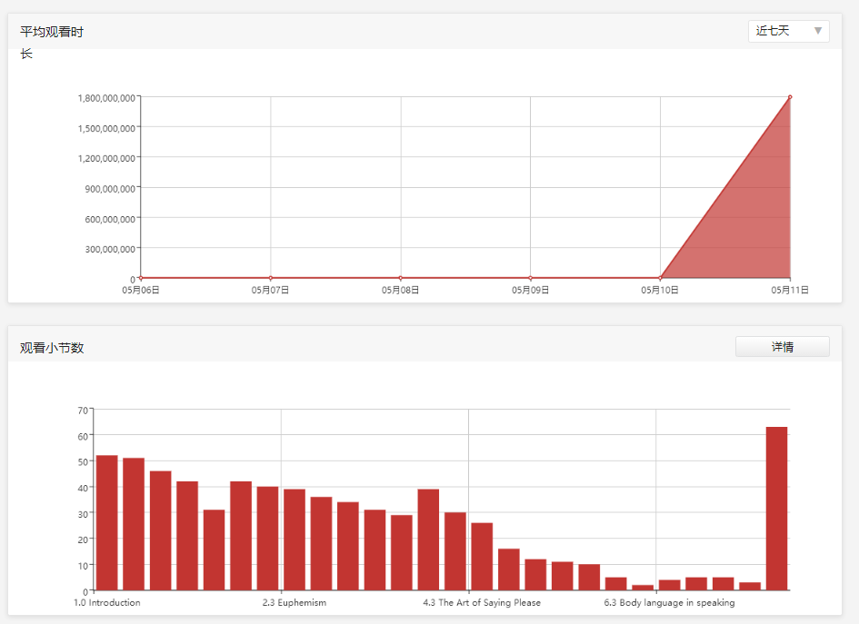
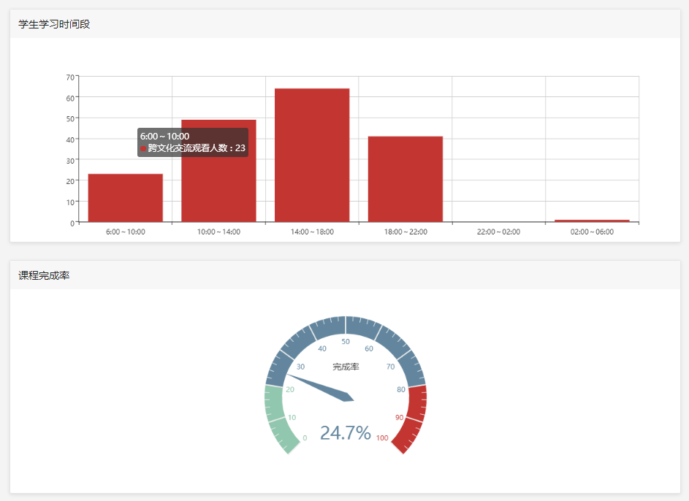
教师工作量统计：

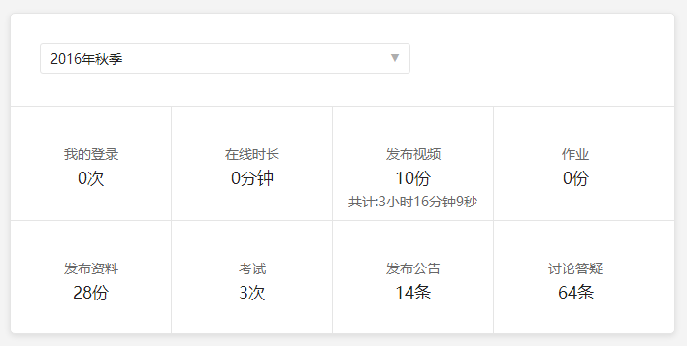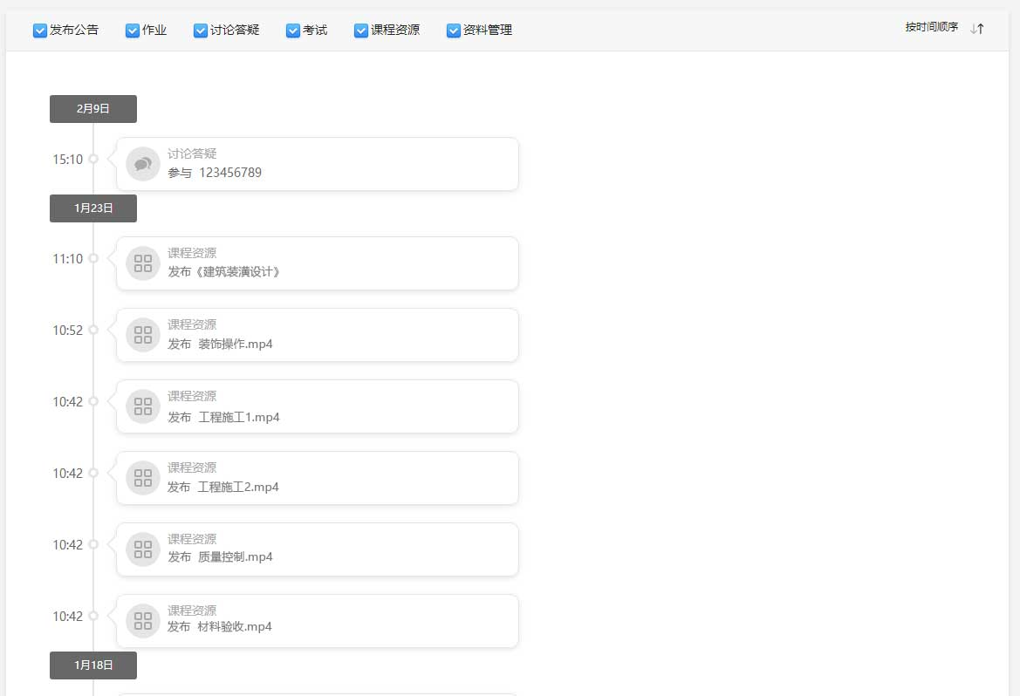

学生端功能

资料下载
教师可以上传各种格式的电子版的资料供学生下载；推荐教材并添加其他电商的页面链接（比如：当当网）方便学生购买教材；还可以提供文献链接、文献摘要等等信息供学生参考。
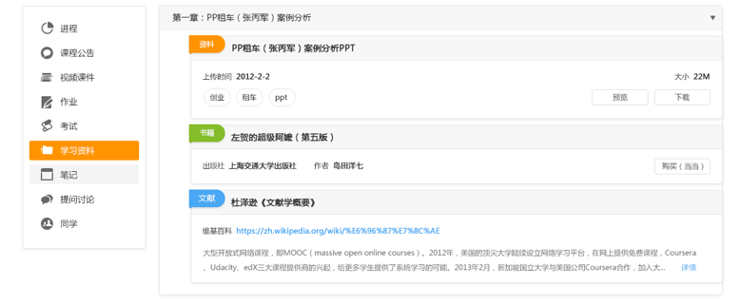

学习中心
学生登录后，报名学习感兴趣的课程。学生的学习进度被系统记录，下次登录时，可以跳转到上次的进度。在同一段视频中，学生可以点击关键帧，快速跳转到感兴趣的内容。跟课程相关的信息，比如开课通知、结课通知、作业考试发布、截止、证书颁发，可以通过站内信、邮件的方式发送给用户进行提醒。

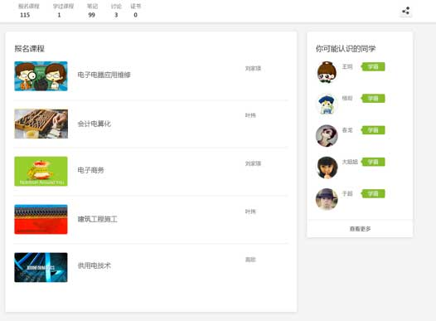

提问讨论
在讨论区中，学生可以发帖讨论学习心得、跟课程相关的问题，也可以向老师助教提问，进行答疑。
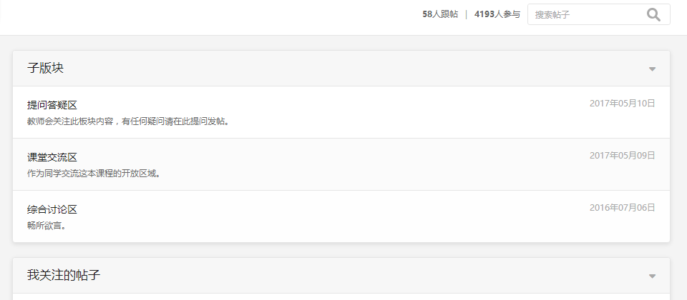

互评作业
除了常规的作业题型，系统要支持互评作业。针对一些简答题、主观题，如果选课人数上千，教师逐个批改不现实，一般是通过互评的方式来打分。一份作业被其他几个同学评分，按照一定的规则算出最终分数。与常规作业不同的是，互评作业需要一段时间之后才能知道自己的分数，而常规作业能立即得到分数。

笔记分享
学生可在线记录学习笔记，并批量导出。大家可以对优秀的笔记点赞，获得点赞数比高的优质笔记排名靠前，方便学生们优先浏览。
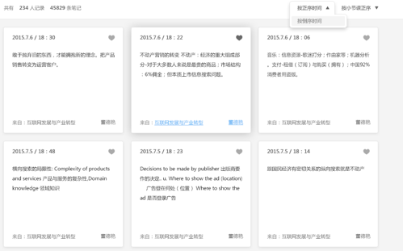

社交功能
同班同学可以在线实时交流，系统会根据同学们登记的信息资料进行自动匹配，推荐可能会互相认识的同学、校友等等。
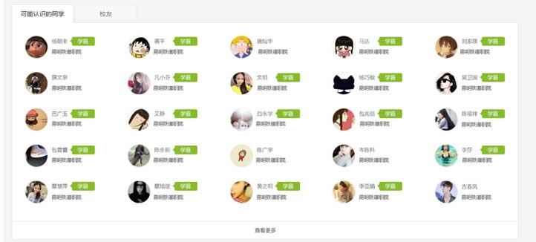

成绩统计
学生观看视频、记笔记、发帖回帖、签到、练习作业考试等学习动作都可以获得加分，学生的每一次动作以及对应的分数都可以追溯，激发学习动力。
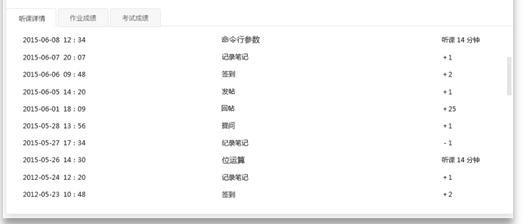

管理端功能
平台的管理员拥有平台中最大的权限，通过管理端可以对平台的基本信息、课程、用户、展现方式进行全面的管理。

课程管理
教师提交课程之后，需要管理员审核通过，用户才能浏览报名。管理员可以对课程的信息、在首页的排序进行修改。通过课程超市，管理员可查看选择平台内其他学校或个人的优质课程到本系统内，给本系统用户使用。补充了本校的非优势学科，也极大地满足了学生们扩展知识面的需求。

用户管理
用户提交成为教师的申请后，需要管理员审批通过，才能获得教师权限上传课程。管理员还可以给全站用户发通知公告，发放充值卡，发放证书，将部分用户拉入黑名单，以及人工批量导入用户信息。

站点信息管理
管理员可随时修改站点信息、logo信息、域名信息、课程推荐排序规则。
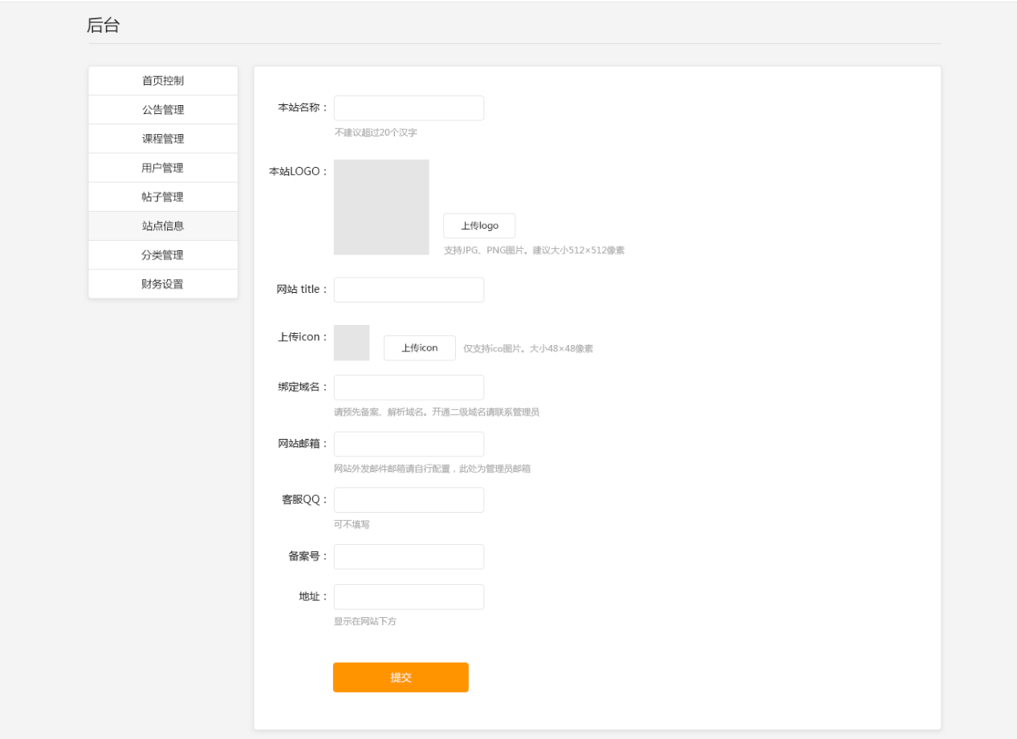

移动端功能
同时支持iOS和Android 两大主流平台，学生可以通过移动端完成选课、学习、做作业、论坛交流等一系列重点环节。应用还支持视频缓存，方便在没有网络的时候可以继续学习。应用可实现学习进度同步，支持课件下载和离线观看、个性化学习提醒等功能。

报名课程
支持学生在手机端查找课程、报名课程。

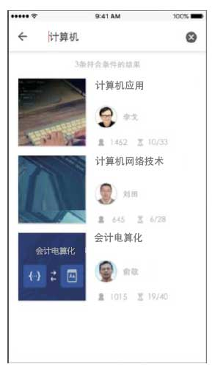

课程与PC 端相同，支持选择学期，支持个性学习。
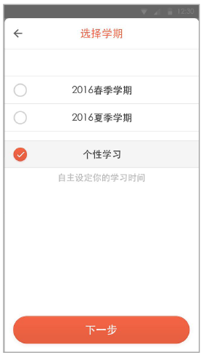

视频观看
观看视频时可以根据网络情况选择视频清晰度，支持横屏播放。
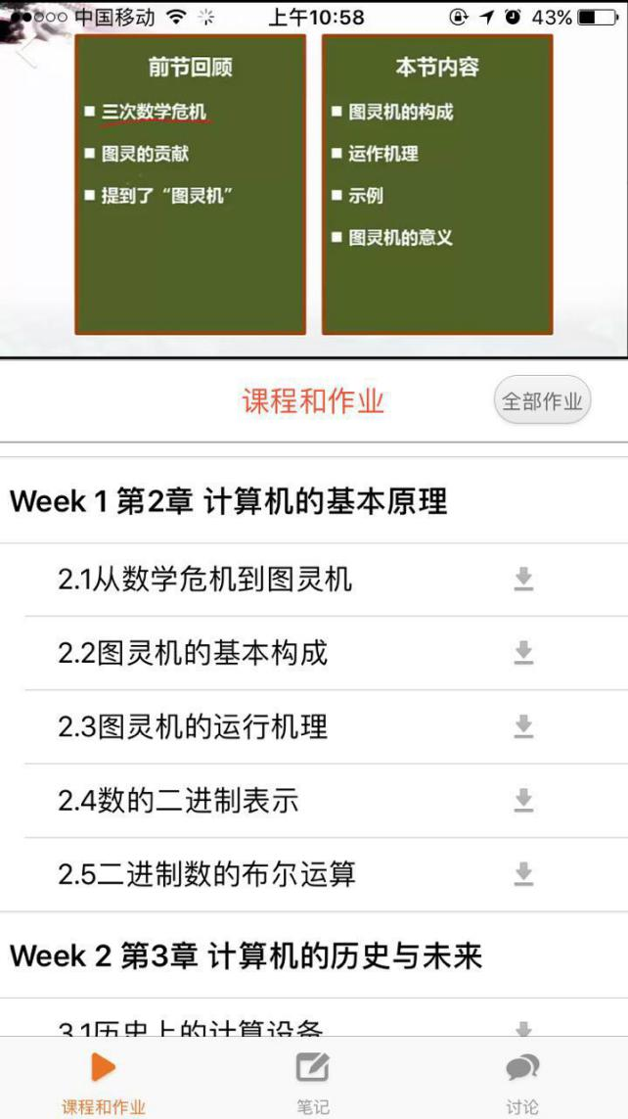

笔记
记录笔记，查看笔记。
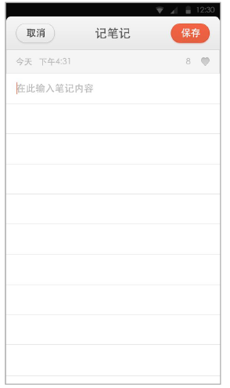

论坛交流
支持学生在论坛发表帖子，互动交流。
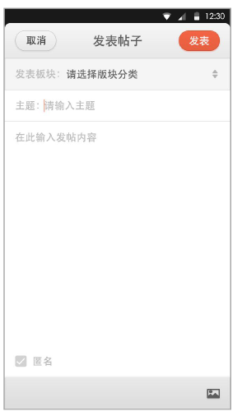

作业
支持在手机端提交作业。
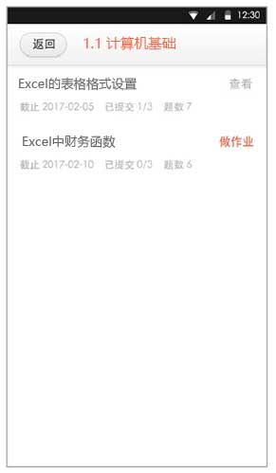

消息提醒
能够收到课程通知、教师通知、作业及考试通知。
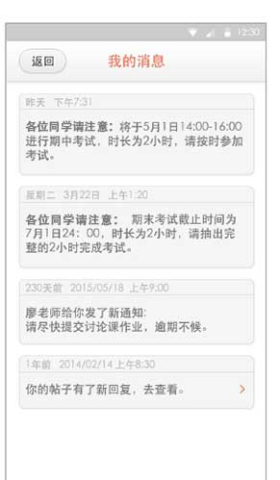

系统设计清单
序号 | 设备名称 | 配置 | 单位 | 数量 | 单价 | 总价
1 | 课程管理模块 | 教师建立新的课程，输入课程名称、封面、标签、课程简介、授课计划、添加助教等信息，还可以给课程设置价格，成为付费课程。教师根据目前学生水平、作业完成情况等随时调整教学内容。一个教师账号可以开设多门课程。 | 套 | 1 | ¥250,000.00 | ¥250,000.00
2 | 作业题库模块 | 教师可按照讲解知识点，在课程内部增加练习，监控本课程学生掌握情况。还可以布置小节作业、章作业、独立于章节的大作业，包含单选、多选、填空、简单、问答、题冒、判断等多种形式题型。 | 套 | 1 | ¥250,000.00 | ¥250,000.00
3 | 在线考试系统 | 考试功能支持单元考试、期中考试、期末考试等考试形式，支持手动出题、支持多套卷出题。教师在判卷时可以对学生主观题答案进行采分点标注和错误指正，并查看该学生客观题答题情况。考试中客观题实现系统自动评阅，主观题提供了自评、互评、教师批改三种形式，教师/助教可进行复评审核。 | 套 | 1 | ¥300,000.00 | ¥300,000.00
4 | 数据统计系统 | 包括教师工作量统计和课程统计。教师工作量统计，可以统计和记录教师在平台上的操作，包括发布公告、发布作业、发布考试、发布课程资源、发布资料，讨论答疑帖子数。并能将教师工作量统计导出为EXCLE文档。  课程统计，可以统计和记录学生的学习情况，可以查看和统计这门课程每个学期所有学生的整体学习情况，并可以将整体学习情况导出为PDF文件；也可以查看和统计每个学期每个学生的学习情况，并可以导出为excel文档。 | 套 | 1 | ¥350,000.00 | ¥350,000.00
5 | 课程资源管理模块 | 教师可以在此模块上传各种课程补充资料，包括参考书、参考资料、参考文献。拓展资料类型：课程相关文稿（“PDF、PPT、EXCEL、txt、压缩包”格式）、书籍（书名、出版社、作者）、参考文献（名称、来源、摘要）  拓展资料大小：单个拓展资料大小不超过100M  拓展资料可以是针对每个小节，也可以是针对每章（单元/讲），也可以是针对整门课的。 | 套 | 1 | ¥200,000.00 | ¥200,000.00
6 | 笔记管理模块 | 教师查看所有学生笔记，并可以对学生优秀笔记进行加星，进行优先展示。  学生可在线记录学习笔记，并批量导出。大家可以对优秀的笔记点赞，获得点赞数比高的优质笔记排名靠前，方便学生们优先浏览。 | 套 | 1 | ¥200,000.00 | ¥200,000.00
7 | 公告管理模块 | 用于发布欢迎同学、课程更新、课程变动、课程活动等公告。  公告发布分为“立即发布“和”定时发布“两种形式，立即发布后，公告在学生端立即显示，定时发布可以设置发布时间，定时发布在发布时间之前可以取消发布。  在未发布状态下可对已有公告进行修改及删除。 | 套 | 1 | ¥200,000.00 | ¥200,000.00
8 | 用户管理模块 | 用户提交成为教师的申请后，需要管理员审批通过，才能获得教师权限上传课程。  管理员还可以给全站用户发通知公告，发放充值卡，发放证书，将部分用户拉入黑名单，以及人工批量导入用户信息。 | 套 | 1 | ¥200,000.00 | ¥200,000.00
9 | 交流论坛模块 | 课程交流模块相当于一个论坛。教师可以管理子版块、管理论坛内全部帖子。教师可以通过回复帖子和发布帖子与学生互动。  管理回复学生的帖子，进行答疑、评论。删除学生发的帖子、对帖子进行关注、点赞和踩。  在讨论区中，学生可以发帖讨论学习心得、跟课程相关的问题，也可以向老师助教提问，进行答疑。 | 套 | 1 | ¥150,000.00 | ¥150,000.00
10 | 第二课堂 | 教师可以通过“第二课堂”模块，设计课堂实践活动、比赛，检查学生的学习情况并通过此模块反馈给学生；  学生可以通过“第二课堂”模块以视频的形式反馈自己的学习成果，并通过该模块相互交流，互相学习（如：互相评论）。 | 套 | 1 | ¥100,000.00 | ¥100,000.00
11 | 移动APP | 包括IOS平台和安卓平台，APP IOS客户端需支持IOS9以上，IOS支持苹果5以上分辨率。  APP 安卓客户端需支持android 4.1系统以上。支持主流市面机型，小米、三星、华为等。 | 套 | 1 | ¥300,000.00 | ¥300,000.00
 | 小计 |  |  |  |  | ¥2,500,000.00
投资概算：¥250万元

交互式多媒体教室

建设目标
交互式一体机作为一个新型多媒体互动终端，涵盖投影仪、电子白板、电脑、电视、音响、功放等八大功能，交互式一体机以高清液晶屏为显示和操作平台，具备书写、批注、绘画、同步交互、多媒体娱乐、网络会议整合等功能，融合高清显示、人机交互、多媒体信息处理和网络传输等多项技术，是信息化时代中教学、图文互动演示的优选解决方案。

建设内容
南北院170间教室安装交互式一体机。

系统设计清单
序号 | 设备名称 | 配置 | 单位 | 数量 | 单价 | 总价
1 | 交互平板一体机 | 硬件部分：  屏幕类型：LED背光A规屏；  采用红外10点触控技术，显示尺寸：86（对角线），显示比例：16：9，可视角度：≥178°，物理分辨率：3840*2160；铝合金面框，表面无尖锐边缘或突起； | 台 | 1 | ¥26,600.00 | ¥26,600.00
2 | 交互平板备授课软件 | 备授课模式：在同一软件下，提供备课和授课两种模式，备课和授课状态下用户可以一键进行两种模式的快速转换和内容预览。.书写功能：提供多种笔迹的对应功能，包含手势笔，硬笔，软笔，荧光笔，激光笔等。智能识别。手写识别。文本批注。支持动态视频批注；提供展台USB控制功能、展台拍照功能;支持音频选段播放、支持视频播放时拍照。与云平台结合，支持云存储，软件永久免费升级。 | 套 | 1 | ¥1,500.00 | ¥1,500.00
3 | OPS电脑 | 采用OPS插拔结构电脑，没有任何外露接线。OPS接口为intel标准80针接口，可适应标准接口外接设备接入。处理器规格：Intel® CoreTM I5（四代CPU 4670）、主频3.1GHz、内存4G、硬盘500G；有线网卡：千兆以太网卡（RJ45）、无线网卡：IEEE 802.11 b/g/n 协议无线网卡。  具备4个USB（至少包含2路USB3.0）接口。 | 台 | 1 | ¥3,800.00 | ¥3,800.00
4 | 高清壁挂式实物展台 | 全高清，像素：≥800万；TV线：≥ 1000线（1080P模式）；图像刷新频率：≥30帧/秒（1080P模式）； 变焦：光学变焦≥12X，数码≥10X；微课软件:具有便捷工具条，可控制录制的视频，音频，拍摄区域的选择；在任何显示比例选项下都可以进行录制；在屏幕录制的情况下可以一键选择录制的开始，暂停和结束，且该三个按键均可设置为键盘快捷键；屏幕录制显示录制时长，方便老师对视频长短进行把握；可自定义屏幕录制储存路径；录制或导入的素材可以进行时间轴编辑，同时提供文本，旋转，晕影，模糊，裁剪等五大视频特效；提供“系统声音”，“麦克风声音”和“立体声混音”三种声音选择模式；.可设置录制的帧率、码率、录制内容的保存路径； 可将录制的视频实时上传到《教育视频资源应用平台》，可设置《教育视频资源应用平台》的服务器IP地址、端口、用户名及密码；方便用户保存、使用和管理录制的内容。 | 台 | 1 | ¥3,300.00 | ¥3,300.00
5 | 组合黑板 | 外径4000mm×1305mm，可容纳高度为1275-1326mm之间的交互平板，保证与电子白板物理尺寸配套；并可根据招标实际情况进行调整；配套的活动黑板装备自锁装置，完全遮挡并保护电子白板后可锁定，黑板配有自卸装置，无需拆黑板即可实现电子白板自由拆卸。 | 套 | 1 | ¥2,800.00 | ¥2,800.00
6 | 安装施工 | 教室内组合黑板、一体机安装及设备集成、布线施工等， | 套 | 1 | ¥2,000.00 | ¥2,000.00
7 | 小计 |  | 套 | 1 |  | ¥40,000.00
8 | 合计 |  | 间 | 170 |  | ¥6800,000.00
- 投资概算：680万

办公计算机

建设内容
380台笔记本，100台台式机，主流配置

系统设计清单
序号 | 设备名称 | 配置 | 单位 | 数量 | 单价 | 总价
1 | 笔记本电脑 | 黑色商用笔记本/Intel i5/4G DDRIII内存/1TB SATA硬盘/独立显卡/2G 显存/14.0 寸 LED 背光显示屏/正版 Win 7 操作系统/1.9KG /14.0英寸屏幕/高清摄像头、指纹仪、VGA+Mini DP接口、耳机输出、输入Combo接口、安全锁孔、RJ-45、802.11无线网卡（带蓝牙4.0）、电源接口、6芯电池、含包鼠/一年全保上门服务 | 台 | 380 | ¥6,130.00 | ¥2,329,400.00
2 | 台式电脑 | 商务办公用机/Intel I5/4G DDR4 2133MHz 内存/独立1G显卡/1T SATA3 7200rpm 硬盘/操作系统：正版Windows 7简体中文版32位/网卡：集成10/100/1000M以太网卡/光驱：DVD-RW/显示器：23寸WLED显示器/键盘、鼠标/三年保修 | 台 | 100 | ¥5,570.00 | ¥557,000.00
3 | 小计： |  |  |  |  | ¥2,886,400.00
- 投资概算：288万

智慧校园软件应用系统建设方案

项目背景

智慧校园平台概念
智慧校园平台及应用软件系统是以学院校园网络为基础，利用先进的计算机技术、网络通讯技术对学院的教学、科研、管理和生活服务等所有信息资源进行全面的数字化，并科学规范地对这些信息资源进行整合和集成，以构成统一的用户管理、统一的资源管理和统一的权限控制；通过组织和业务流程再造，推动学院进行制度创新、管理创新，最终实现教育信息化、决策科学化和管理规范化，达到提高教育管理水平和效率的目的。把学校建设成面向校园，也面向社会的一个超越时间、超越空间的虚拟学校。
建设智慧校园的目的是将学校内相对独立分散的系统进行统一的整合，消除学校信息孤岛，有效地实现数据共享，解决数据的重复管理、数据冗余以及数据不同步的问题。
智慧校园信息平台的建设要立足于学校师生教与学的需求，为学校各级管理人员、领导、师生提供教学、科研、生活等各方面的信息化服务。

智慧校园平台建设内容及步骤
根据整体规划，分布实施，立足当前，着眼未来的原则，我校目前推进智慧校园信息平台建设的内容可以概括为完善现有网络运行环境，建设1套标准与规范+1个综合信息服务平台+N个应用+集成现有应用系统，具体如下：
完善现有网络运行环境：进一步完善学校现有网络基础设施，基本形成覆盖全校的高速网络，包括学校网络带宽、服务器、支撑软件（数据库、中间件应用服务器等）等，为学校的各类应用系统和公共资源服务提供一个高速安全可靠的基础平台；
建立一套信息化标准与规范：建立一个符合国际、国家、教育部和行业标准的能够用于规范学校应用长期建设发展的标准规范体系来实现全校各业务应用的规范统：《教育教学管理信息化标准与规范》；
三大基础平台：即智慧校园综合信息服务平台，包含学校统一信息门户平台、统一身份认证及授权平台、数据中心（含数据交换与共享平台）；
N个应用：根据学校实际情况及各部门的需要，建立在基础平台上的各个应用系统，包括协同办公系统、教务管理系统、数字迎新系统、教学资源管理系统等应用系统。

智慧校园信息平台总体设计

智慧校园平台建设规划思路
智慧校园的建设坚持“系统规划、分步实施、照顾现状、考虑未来”的原则。在解决信息孤岛与孤立应用的集成与整合的基础上，重点考虑新应用的规范接入；通过建立一个统一的应用系统框架与基础支撑平台，为应用提供明确的数据接口、应用接口、用户接口规范与服务，实现对原有应用的集成与新应用的建设。
1、遵循整体规划，分布实施，急用先上；具备先进性及可操作性；确保系统的安全性和可靠性；可持续发展；开放性和标准化等原则；
2、数据中心（共享库）是学校智慧校园信息平台建设的基础，要建设智慧校园信息平台先建立学校数据中心，数据中心的数据遵循谁产生、谁负责、谁维护的原则；
3、通过数据中心的建设要为学校建立一个信息标准《学院教育教学管理信息化标准》；
4、实现全校信息完整性、一致性、实时性、达到全校信息共享；
5、数据中心和各业务应用系统的数据库要相对独立；通过数据中心实现共享数据库与各业务系统的数据交换，进而实现全校信息共享，并以校园应用门户网站的形式将各业务应用系统提供的服务集成在一起，实现统一门户和统一身份认证。

设计原则
在智慧校园信息平台项目设计过程中，需要遵循几个基本原则，保证系统规划不但满足现阶段的需要也能长期支持未来的系统扩展。
- 先进性原则
系统设计既要采用超前思维，先进技术和系统工程方法，又要注意思维的合理性，技术的可行性，方法的正确性。不但能反映当今的先进技术和理念，而且具有发展潜力，能保证未来若干年内占主导地位。先进性与成熟性并重，并考虑到近年来的应用发展特点，把先进性放在重要位置。
- 可靠性和安全性
数据和系统的可靠性和安全性对一个应用系统是至关重要的，因此对于信息系统来说，要充分考虑到可能出现的问题，必须把这一原则作为极为重要因素考虑。
数据交换、业务集成和信息展现所处理、传送和管理的信息，可能涉及到不同部门和系统的秘密或敏感信息，此类信息处理和传递的任何环节如果出现漏洞，其损失将是巨大的。因此，系统的安全性将是十分重要的原则。其次，数据交换、业务集成和信息展现承受着大批量的关键性数据的流转、交换和存储，系统的可靠性将是系统建设需要重点考虑的问题。
- 开放性和互操作性
信息系统建设的根本目的在于信息交换，因此在系统建设中采用的各硬件产品和软件支撑平台必须符合开放性原则，符合当前国际标准或者事实上的国际标准、国家标准、学校标准。为适应学校应用系统不断拓展的需要，应用平台应是一个开放的且符合业界主流技术标准的系统平台，并使网络的硬件环境，通信环境，软件环境，操作平台之间的相互依赖小。
- 系统的实用性
主要技术和产品必须具有成熟、稳定、实用的特点，实用性放在首位，既要便于用户使用，又要便于系统管理。
- 可扩充性和升级能力
为适应应用不断拓展的需要，应用平台的软硬件环境必须有良好的平滑可扩充性。
- 可管理性和可维护性
整个应用平台是由多个部分组成的较为复杂的系统，为了便于系统的日常运行维护和管理，要求所选产品具有良好的可管理性和可维护性。另外可管理性和可维护性还包括对平台的自身。
- 建立基于标准的数据交互
在系统建设过程中，由于涉及到现存应用系统和未来规划的应用系统之间的信息交互，建立系统之间的信息交换标准就非常重要。
由于学校信息种类比较多，涉及的数据和信息格式比较繁杂，如果没有一个良好的规范来约束，在内部系统之间进行信息交换的时候就会由于格式表述的不统一带来巨大的消耗。整合平台上定义的各种内部信息交换格式应该基于统一的标准，通过工业标准定义的接口对于未来业务发展具有重要意义。
现有各种业务系统内部维护着自身的信息格式，但在交换到平台上处理时，所有的信息先转成标准的信息逻辑结构，然后在平台上以这种通用的格式进行处理，处理完毕后再转换成相应的目标系统的格式，送入目标系统。当规划新业务系统时，按照标准定义信息交换格式，使未来的系统逐渐向标准化演变。
- 建立应用服务总线架构
所谓服务总线就是将面向服务架构与消息总线相结合，实现最佳的系统灵活性和扩展性。
服务总线架构
面向服务的架构（SOA）是目前最领先的IT架构。在这种架构下，应用系统的接口被发布成“服务”，部署在整合平台上。任何一个应用要访问其他应用可以通过对整合平台上的服务进行发现和服务的表述来确定被访问服务的属性和调用格式，从而实现标准化的应用之间的协作，达到应用系统之间的松散耦合。
服务总线一方面提供传统的服务定义、描述、发现和调用过程，同时提供更加重要的企业级计算支持能力。
服务之间信息的交换在服务总线上通过消息机制来完成，以保证服务之间的松耦合。

总体架构设计
学校总体架构的设计主要是要有利于学校现有系统的整合和以后系统的扩展，而学校信息系统的整合主要包括数据应用的集成、业务流程的集成与重组、应用界面的集成。
根据学校的对智慧校园信息平台的建设要求及我们公司的技术储备，学校智慧校园信息平台的架构是基于SOA架构。 SOA不是一种语言，也不是一种具体的技术，更不是一种产品，而是一种软件系统架构。它尝试给出在特定环境下推荐采用的一种架构，从这个角度上来说，它其实更像一种架构模式(Pattern)，是一种理念架构，是人们面向应用服务的解决方案框架。
- 应用整合发展阶段
学校应用系统的整合不是一个新的概念，随着IT技术的不断发展，原有的孤立应用系统之间信息交互的需求随着业务发展自然而然地产生了。学校应用系统整合发展到今天，经历了以下几个阶段：
第一阶段：孤立系统间的互联。
这个阶段整合的特点是“短平快”，根据实际的需求进行快速整合，不同系统间的整合通常通过直接访问数据源的方法进行，在一定意义上满足了当时学校各部门之间数据共享的需求，但同时也带来了一些问题。
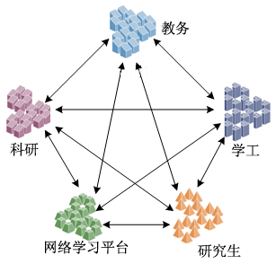
孤立系统间的互联

这个阶段整合带来的问题是：
* 数据、应用整合缺乏整体规划
* 接口不规范，缺乏统一的标准
* 多个系统间的互联造成整个系统的管理复杂，维护困难
目前国内很多高校还处于这一阶段。

第二阶段：企业应用整合。
随着高校应用系统的发展，通过直接访问其它系统数据源的方式显示出了一些弊端，企业应用整合(EAI)成为整合的主流。企业应用整合通常方法是，建立统一的整合平台，已有的应用通过整合适配器(Integration Adapter)，采用公用接口与整合平台进行交互，从而实现学校数据、应用系统的整合。
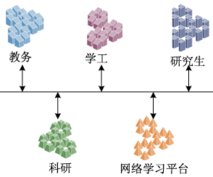
企业应用整合

这个阶段整合的特点是：
* 系统整体规划良好
* 接口统一，但非标准化
* 学校不同应用系统的厂商提供的整合解决方案多种多样，相互之间兼容性较弱
目前大多数高校的智慧校园信息平台都处于这一阶段。

第三阶段(现阶段)：面向服务的应用整合。
面向服务(Service-Oriented)思想的提出是企业应用整合发展的一个新的里程碑。实际上，前面提到的企业应用整合中已经具有了服务的概念，每个应用系统向其他应用系统提供了服务的接口，供其他系统进行调用，从而达到系统互联的目的。Web服务和面向服务的体系结构(SOA)的逐步成熟和完善带给整合的是标准化的体系结构，从而使整合迈上了一个新的台阶。
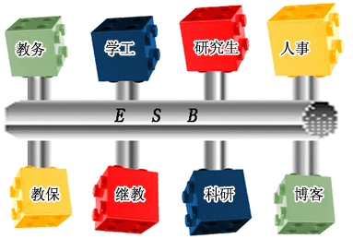
这个阶段整合的特点是：
* 系统整体规划完善
* 接口统一，标准化
* 不同厂商提供的整合解决方案，相互之间兼容性较好
* 通过面向流程的业务整合对SOA架构进行拓展
从学校数据共享、应用系统整合的发展阶段来看面向服务（SOA）的应用系统整合是目前目前高校信息化发展的方向。
- SOA参考架构
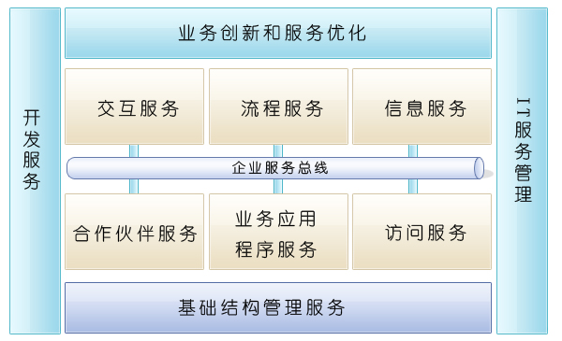
SOA参考架构
对于学校来讲面向SOA架构的校园信息化主要提供三个方面的整合能力，即提供用户界面整合服务、应用流程整合服务、数据整合服务，用来解决学校信息系统之间松耦合的互连互通问题，如下图架构所示：
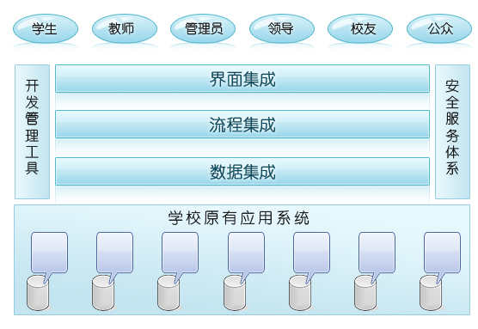
SOA架构的校园信息化
- 基于SOA架构的智慧校园信息平台总体架构
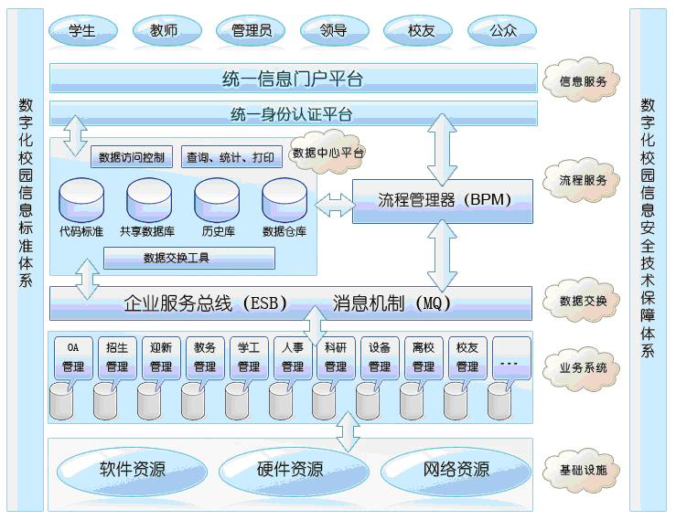
基于SOA架构的智慧校园平台总体架构
1、数据集成服务
数据集成的目标是构建学校共享数据库，利用消息(MQ)和企业服务总线（ESB）等数据转换工具将分布在各个数据库（Oracle、DB2、MSSQL等）的需要共享的数据按照一个统一的格式和规范进行集中和共享， 这样可以使得学校各业务系统之间进行数据交换成为可能，同时可以基于学校共享数据库建立综合查询分析决策系统等。
2、流程集成服务
通过流程管理器（BPM）对基于原有应用系统服务按照BPEL业务流程执行语言编排实现跨系统的业务整合。流程整合着眼于提高每个业务流程的效率和效能，利用流程整合，业务流程被推向解决方案的最前沿，通过采用成熟的技术可以成功地创建模型，自动化流程处理过程，监控和管理这些业务流程，从而满足业务变化的需求。它通过同时协同人工参与流程和自动化运行的流程来整合一个跨越企业内部同部门和不同系统之间的业务流。
3、用户界面集成服务
通过建立一套统一的信息门户平台系统（Portal），实现原有应用系统的访问接入方式和新构建的业务流程交互界面的整合，整合校园各种内部应用系统，通过WEB方式发布信息， 对分散在各地的用户进行安全管理及个性化服务。
- SOA架构解决方案的特点
1、在相对较粗的粒度上对应用服务或业务模块进行封装与重用。
2、服务间保持松散耦合，基于开放的标准，服务的接口描述与具体实现细节无关。
3、灵活的架构，通过通用的通讯协议进行通讯，提供交互性、位置透明化。
4、通过消息（MQ）、企业服务总线 （ESB）来实现数据的集成与交换，通过流程管理器（BPM）实现对业务系统提供的服务进行流程的编排，组装新的服务。
5、通过Portal为所有用户的应用系统提供一个统一的入口，并提供个性化设置功能。
6、统一的用户安全管理。

平台技术路线
- SOA的核心是服务
服务（service）是整个SOA实现的核心。SOA架构的基本元素是服务，SOA 指定一组实体（服务提供者、服务消费者、服务注册表、服务条款、服务代理和服务契约），这些实体详细说明了如何提供和消费服务。遵循 SOA 观点的系统必须要有服务，这些服务是可互操作的、独立的、模块化的、位置明确的、松耦合的，并且可以通过网络查找其地址。
SOA的三种参与者：服务提供者（service provider）、服务请求者（service consumer）、服务代理者（service broker），他们之间的关系如下图所示：
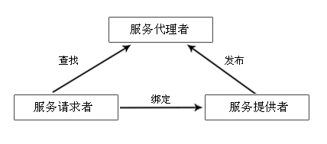
SOA参与者之间的关系
服务提供者（service provider）提供符合契约（contract）的服务，并将它们发布到服务代理；
服务请求者（service consumer）也叫服务使用者，它发现并调用其他的软件服务来实现新的服务；
服务代理者（service broker）：产生由服务提供者发布的软件接口。
服务提供者、服务代理者以及服务请求者通过3个基本操作，即发布（publish）、查找（find）、绑定（bind）相互作用。服务提供者向服务代理者发布服务。服务请求者通过服务代理者查找所需的服务，并绑定到这些服务上。服务提供者和服务请求者之间可以交互。
在SOA架构中，一个服务不会依赖于其他服务的状态。 它们从客户端接受服务请求。因为服务是无状态的，它们可以被编排(orchestrated)和序列化（sequenced）成多个序列 ，以执行商业逻辑。编排指的是序列化服务并提供数据处理逻辑。但不包括数据的展现功能。
- SOA的特征
服务的封装（encapsulation）。将服务封装成用于业务流程的可重用组件的应用程序函数。它提供信息或简化业务数据从一个有效的、一致的状态向另一个状态的转变。封装隐藏了复杂性。服务的API保持不变，使得用户远离具体实施上的变更。
服务的重用（reuse）。服务的可重用性设计显著地降低了成本。为了实现可重用性，服务只工作在特定处理过程的上下文（context）中，独立于底层实现和客户需求的变更。
服务的互操作(interoperability)。在SOA中，通过服务之间既定的通信协议进行互操作。主要有同步和异步两种通信机制。SOA提供服务的互操作特性更有利于其在多种场合被重用。
服务是自治的（Autonomous）功能实体。服务是由组件组成的组合模块，是自包含和模块化的。
服务之间的松耦合度(Loosly Coupled）。服务请求者到服务提供者的绑定与服务之间应该是松耦合的。服务请求者不知道提供者实现的技术细节，比如程序设计语言、部署平台，等等。服务请求者往往通过消息调用操作，请求消息和响应，而不是通过使用 API 和文件格式。
服务是位置透明的(location transparency）。要想真正实现业务与服务的分离，就必须使得服务的设计和部署对用户来说是完全透明的。
- 实现SOA的基础技术与规范
下图是一张SOA技术实施的示意图，其中涉及的主要技术包括以下几个：
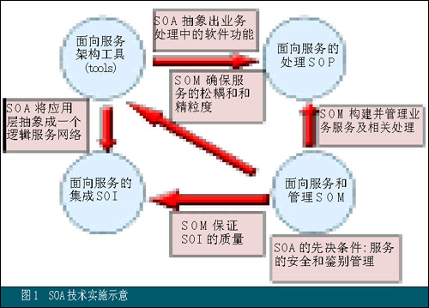
SOA技术实施示意图

Web 服务建立在开放标准和独立于平台的协议的基础之上。Web 服务通过 HTTP 使用 SOAP（一种基于 XML 的协议），以便在服务提供者和消费者之间进行通信。服务通过 WSDL（Web Service Definition Language）定义的接口来公开，WSDL 的语义用 XML 定义。UDDI 是一种语言无关的协议，用于和注册中心进行交互以及查找服务。所有这些特性都使得 Web 服务成为开发 SOA 应用程序的优秀选择。
1．XML
XML 1.0 (可扩展标记语言，Extensible Markup Language) 标准是一个基于文本的 World Wide Web 组织 (W3C) 规范的标记语言。与 HTML 使用标签来描述外观和数据不同，XML 严格地定义了可移植的结构化数据。它可以作为定义数据描述语言的语言，如标记语法或词汇、交换格式和通信协议。
2．SOAP
简单对象访问协议 (Simple Object Access Protocol) 是一个基于XML的，用于在分布式环境下交换信息的轻量级协议。SOAP 在请求者和提供者对象之间定义了一个通信协议，这样，在面向对象编程流行的环境中，该请求对象可以在提供的对象上执行远程方法调用。因为SOAP是平台无关和厂商无关的标准，因此尽管SOA并不必须使用SOAP，但在带有单独 IT基础架构的合作伙伴之间的松耦合互操作中，SOAP仍然是支持服务调用的最好方法。
W3C SOAP 1.2规范在服务请求者和服务提供者之间定义使用XML格式的消息进行通信。将应用程序请求（在XML中）放入 SOAP 信封中（也是 XML ），并从请求者到提供者发送应用程序请求，提供者发回的响应也采用相同的形式。最近 SOAP 被称为面向服务的架构协议 (Services-Oriented Architecture Protocol)。
SOAP的优点在于它完全和厂商无关，相对于平台、操作系统、目标模型和编程语言可以独立实现。另外，传输和语言绑定以及数据编码的参数选择都是由实现决定的。
3．WSDL
Web服务描述语言 WSDL (Web Services Description Language) 是一个提供描述服务IDL标准方法的XML词汇。Web 服务描述语言（WSDL）规范定义了一个 XML词汇表，该词汇表依照请求和响应消息，在服务请求者和服务提供者之间定义了一种契约。我们能够将Web服务定义为软件，这个软件通过描述SOAP消息接口的 WSDL文档来提供可重用的应用程序功能，并使用标准的传输协议来进行传递。
WSDL描述包含必要的细节,以便服务请求者能够使用特定服务：
● 请求消息格式
● 响应消息格式
● 向何处发送消息。
WSDL 是基于 XML 的，因此 WSDL 文档是计算机可读的（machine-readable）。这样开发环境使用WSDL将集成服务的流程自动处理到请求者应用程序。例如 WebSphere Studio产生一个Java的代理对象，它能够像本地对象一样实现服务，但是实际上代理对象仅仅处理请求的创建和响应消息的解析。不管服务是否用Java、C#或者其他的语言实现，生成的Java代理对象都能够从WSDL描述中调用任何的Web服务。实际上，WSDL不能像编程语言那样描述实现细节。
4．UDDI
统一描述、发现和集成 (Universal Description, Discovery and Integration) 规范提供了一组公用的 SOAP API，使得服务代理得以实现。UDDI为发布服务的可用性和发现所需服务定义了一个标准接口（基于 SOAP 消息）。UDDI 实现将发布和发现服务的 SOAP 请求解释为用于基本数据存储的数据管理功能调用。
为了发布和发现其他SOA服务，UDDI 通过定义标准的 SOAP 消息来实现服务注册（Service Registry）。注册是一种服务代理，它是在 UDDI 上需要发现服务的请求者和发布服务的提供者之间的中介。一旦请求者决定使用特定的服务，开发者通常借助于开发工具并通过创建以发送请求并处理响应的方式访问服务的代码来绑定服务。
SOA不需要使用UDDI，但由于 UDDI 是建立在SOA上来完成自身工作的，所以UDDI是服务发现的一个好的解决方案。
5．ESB
如下图所示，企业服务总线ESB（Enterprise Service Bus）是SOA架构的一个支柱技术。 作为一种消息代理架构它提供消息队列系统，使用诸如SOAP或JMS (Java Message Service)等标准技术来实现。
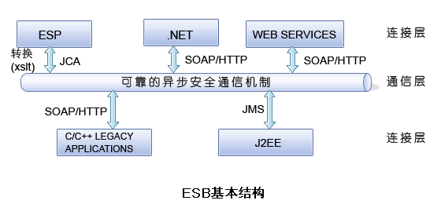
ESB基本结构示意图
有人把ESB描述成一种开放的、基于标准的消息机制，通过简单的标准适配器和接口，来完成粗粒度应用（比如服务）和其他组件之间的互操作。
ESB的主要功能有：通信和消息处理、服务交互和安全性控制、服务质量和服务级别管理、建模、管理和自治、基础架构智能等。
- 开发采用的技术路线
1、开发工具、语言
应用系统是按J2EE（Java 2 Enterprise Edition）规格，采用Java编程语言和服务器Java技术(如EJBs、Servlet、JSP、JNDI、JDBC和RMI等13种)开发。Java作为基于Web的软件业的公共标准，其独立于操作系统，独立于服务器的“跨平台性”，使其“一次编写，到处运行”，是最适合运行于互联网上软件的编辑语言。Java相对于嵌入HTML并受限于用户端显示的编程能力有限的脚本语言，其完整的编程能力可开发具有强大“业务逻辑”的应用程序。
2、MVC模型
用MVC模型引导数据中心管理平台的设计，MVC(Model-View-Controller)，即把一个应用的输入、输出、处理流程按照Model、View、Controller的方式进行分离，这样一个应用被分成三个层——模型层、视图层、控制层。
应用系统软件即采用EJBs这种真正允许使用基于组件的技术开发。EJBs技术简化了用JAVA语言编写的应用软件平台的开发、配置和执行，提供了系统良好的可伸缩性，使系统轻易地组合与拆分其功能模块。核心功能由EJBs执行的代理（Agent）负责信息交易和业务应用逻辑，并处理与诸如数据库、电子邮件服务器等或特定的应用算法库的连接。当代理负责使用户活动与数据存储同步时，代理高速缓存可再使用的结果以迅速相同的请求。
J2EE平台采用一个多层次分布式的应用模式。这意味着应用逻辑根据功能被划分成组件，组成J2EE应用的不同应用组件安装在不同的服务器上，这种划分是根据应用组件属于多层次J2EE环境中的哪一个层次来决定的。如下图所示，J2EE应用可以由三或四个层次组成，J2EE多层次应用一般被认为是三层应用，因为它们是被分布在三个不同的地点：客户端机器、J2EE服务器和数据库或后端的传统系统服务器。三层架构应用是对标准的客户端/服务器应用架构的一种扩展， 即在客户端应用和后台存储之间增加一个多线程应用服务器。
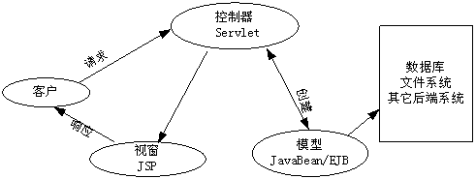
J2EE应用结构
1)从上面的概念来看，数据中心控制台可以切成三部份。
模型(M)：包含 数据库链接、生成数据集、数据库更新操作。
视图(V)：包含 获取模型的数据集，将数据集内填充到各种显示界面内。
控制(C)：包含 数据库更新的数据校验，将更新完毕后的结果转交给视图进行呈现。
2)三部份已经出来，下面是更进一步的细化。
模型(M)
数据链接：数据链接参数、链接失败处理。
数据操作：生成固定格式的数据集、运行单行SQL、解析固定格式的数据集更新数据库。
文件操作：将文件内部格式封成数据集，并附带读取写入文件操作。
视图(V)
数据显示：根据要求授权给控制器[C]向模型[M]请求数据集，然后根据数据集显示出界面。
操作结果显示：根据控制返回的数据资料决定显示的提示资料
控制(C)
数据/文件操作：接收操作资料，校验数据是否符合条件，引用模型的生成数据集类生成指定数据集，然后交给相应的模型操作方法操作，并获取操作结果以预定好的格式转交给视图处理
3)系统基本上细化完毕，下一步就是将以上分析出来的东西封装成Class
模型(M)：
数据库链接和数据操作可以封成一个Class。
数据库数据集的结构，可以引用Dictionary控件与数组完成。其间操作也可以封成一个Class具体可以仿造ASP.net中Dataset对象的部份机构。
文件操作部份封装成一个Class
文件结构定义可以封成一个Class以方便控制直接引用，然后转交给文件操作Class进行相应的操作。
视图(V)：
视图部可均是以文件模式出现，也可以将部份代码封装后引用。也可以引用现有的模板类实现代码分离等。
控制(C)：
数据校验：SQL注入防御处理、日文字符替换处理、特定常用校验正则式，这个是控制器常用的函数，可以封成Class也可以以函数型式存在独立文件，使用时直接引用。
数据/文件更新操作：由于直接操作，可以避免使用Class，而是以文件模式出现，每个文件处理模型(M)中的某个类。并完成控制(C)的工作。
视图[V]模型[C]链接器：接收视图[V]要求数据集的请求，将请求转换成模型[M]合适的SQL句，然后交给模型[M]数据集成生器生成数据集，然后返回给视图[V]，这个处理比较麻烦，如果没必要作得太严谨的话可以直接使用字段名，并在视图[V]以SQL标准的条件句进向模型[M]请求数据。

统一信息门户平台

系统概述
校园门户管理平台将分散异构的信息资源集成，提供一个支持信息访问、传递、以及协作化的集成化环境。通过提供校园、办公室及班级、个人桌面等个性化工作区服务，为师生以及学校管理者提供面向个人、自助式服务支持，管理公共信息，对外展示校风校貌，选择性地展示学校的动态信息。同时，用户可以享受到登陆后校园工作区、部门工作区所提供的私有、个性化信息服务。
- 提供符合通用国际标准的、可持续升级的门户框架；
- 提供丰富的集成手段用于完成对现有不同应用系统的界面集成；
- 提供统一的信息发布模式，规范信息服务、提高发布效益；
- 建构基于校园网异构应用系统的综合信息门户；
- 对校园网内的信息资源、应用系统进行管理和整合；
- 为校园网内的用户提供集成的、无缝的、安全的、个性化的资源访问；
- 为校园网内的用户提供访问校园网资源的统一入口。
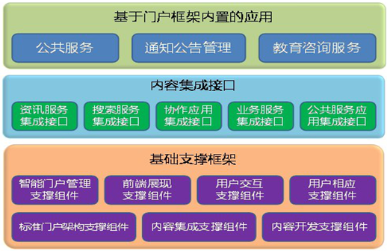

功能设计框图
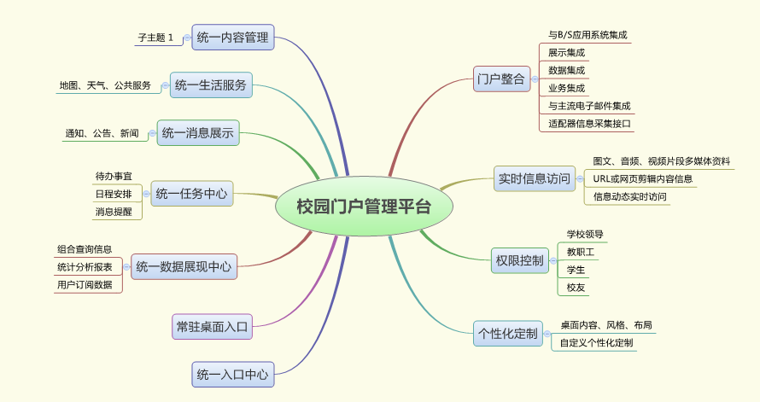

详细设计
- 门户整合
门户平台通过建立底层结构来联系横贯整个组织内外的异构系统、应用、数据源等，完成在组织内外的数据库、数据仓库、办公自动化、电子邮件系统，以及其它重要的内部系统之间无缝地共享和交换数据的需要。
门户整合平台可以集成现有的应用系统，包括各种业务应用系统，通过统一规范将其统一集成到门户平台中。
- 与B/S应用系统进行集成
门户整合平台提供多种实用工具，可整合B/S应用系统、也可通过URL整合互联网资源，或通过网页剪辑整合网页的一个栏目或某个特定的部分，皆不需要修改应用系统。应用集成包括了展示集成、数据集成和业务集成几类：
- 展示集成
采用Ajax技术和服务器异步通信，增强用户体验。
采用RSS 将远程RSS提供者的内容订阅到本地，方便的订阅新闻，实现新闻的分类聚合。
采用XLST对XML文件进行转换，生成用户需要的界面。
- 数据集成
采用统一数据交换平台进行数据集成，支持多种异构数据库、文件、和WebService。统一门户平台以多种展示方式将数据显示在门户界面上。
- 业务集成
由于门户开始聚合数量不断增长的跨越不同技术领域、地理界限，甚至是组织界限的服务，所以需要找到管理环境复杂性的方法。无疑，在门户与每一个服务之间构建一次性、可靠、点到点的集成不能从开发、部署或运行时方面进行伸缩。所以需要一种“服务网络”的概念，它提供可靠传输、智能路由、高级服务管理特性，以及提供在高度分布式的联合环境下运作的能力。基于以上原因,所以门户采用统一业务平台进行业务集成. 统一业务集成平台为需要连接跨越不同数据中心分布的各种异构系统的企业提供了一种理想的体系结构。此外，它还提供几个通过部署时构造进行最初配置的高级服务，从而保护了门户应用程序，即不必经常对它进行修订和重新部署来管理后端上的更改。
- 与主流电子邮件服务集成
门户整合平台提供与主流电子邮件系统的无缝集成，对访问这些邮件服务器所输入的用户名称/密码进行加密处理，保证用户可以很方便地实现这些邮局的安全电子邮件和访问控制。
- 适配器信息采集接口
门户平台通过适配器连接各种外部资源，典型的有数据库、文件系统、消息交换系统、邮件系统适配器、各种业务应用系统，并可根据需要动态扩展外部适配器应用。
- 实时信息访问
校园统一门户平台建立了对各类信息资源的可动态实时访问的通道，而不需改变原来的资源结构和配置，所集成的各类互联网资源、数据资源、各类业务系统能够保持原地不动；也就是说，各类信息资源向不同用户提供的是：符合各自工作要求和个人习惯的个性化输出的访问门户通道，而非个性化内容包；
实现对分散异构的图文信息、音频、视频片段多媒体资料等非结构化数据的实时访问；通过URL或网页剪辑可实现对网页或其中的某一个栏目而非栏目的内容进行集成，从而实现对信息的动态实时访问；
提供对物理分散的异构数据的实时访问，也就是说，门户平台获得的是实时数据，被集成的数据对象不需做任何改动、保持原地不动；
实现对信息孤岛式的不同业务应用的实时访问，保护用户在原有业务系统的投资。
- 权限控制
统一门户平台针对角色和用户多种粒度进行权限控制，按照不同角色和用户的信息获取特性，对其提供贴合需求的信息及应用空间。
- 个性化定制
用户可以进行个性化桌面定制，增强用户体验，贴合使用习惯。系统自动保持用户定制结果。可定制项目为：桌面内容、桌面布局、页面风格。用户通过个性化定制，对自身有权限访问的频道，可以设置其在桌面中的显示方式及位置，可将常用频道、重点关注频道设为首要显示内容，并且可以利用已授权频道自定义单独的个人页面。

- 统一的入口中心
统一门户平台是校园各信息应用的统一入口，只需登入统一门户平台，无需重复输入在各信息应用中的登录凭证，即可在平台界面中实现登录。除单纯的系统登录入口外，还可以将系统中功能直接抽取至门户，在门户中实现业务调用。
- 常驻的桌面入口
不仅提供了基于网页访问的统一入口实现，并且提供了校内通桌面客户端，随桌面开机启动，常驻在系统右下角，为教师提供了浏览器以外的更容易的访问应用的方式。
做为常驻桌面程序，可以时刻将通知和消息送达教师面前。通过桌面程序，用户能够更方便进入到各智慧校园程序中，更方便的实时获取智慧校园各应用程序推送的内容和消息。
- 统一的数据展现中心
基于结构化共享数据，将统一数据平台中定义的组合查询、统计分析报表集中展现至门户，在门户中可直接显示用户订阅的数据内容。
- 统一的任务中心
统一门户平台提供了统一的任务中心，与当前用户相关的所有工作信息(代办事宜,日程安排等)被集成到一个统一的视图，进行集中的工作办理。
任务中心提供了与消息中心的集成，支持任务提醒消息多种发送途径和统一调度。
任务中心提供与办公系统简单方便的集成方式，可以支持传统的业务应用、办公应用、项目管理应用、业务流程等。

- 统一的消息展示
通过新闻聚合的方式将来自办公自动化系统的通知、公告等信息，来自校园网的栏目新闻，来自因特网的各种RSS新闻，各种网站新闻，均可聚合至门户中统一展现。

- 统一的生活服务中心
通过展示集成用将特定的网站内容聚集至门户中，提供多样化服务。基于互联网应用将地图、新闻RSS、天气、搜索等公共服务集成到门户中。
- 统一的内容管理
统一门户平台提供内容管理频道，有权限的用户可以利用内容管理频道自定义独立的门户页面，编辑其中的信息内容，可包括文字、图片、网页等多种形式。
- 提供与门户系统紧密集成的网站内容管理和发布模块，通过门户项方式来对网站内容发布、管理，支持网站信息发布管理工作流程控制，并内置工作流引擎
- 可以灵活定义内容模板和页面设计、栏目，并提供内容预览发布功能。
- 每个栏目能发布成门户项方式。
- 通过使用已定义的日期和时间在“活动”站点上进行发布，以及设置它的到期日。

身份认证及授权管理平台

系统概述
随着应用建设的逐步深入，已经建成的和将要建成的各种智慧校园应用系统存在不同的身份认证方式，用户必须记忆不同的密码和身份。因此，要建设以目录服务和认证服务为基础的统一用户管理、授权管理和身份认证体系，将组织信息、用户信息统一存储，进行分级授权和集中身份认证，规范应用系统的用户认证方式。提高应用系统的安全性和用户使用的方便性，实现全部应用的单点登录。即用户经统一应用门户登录后，从一个功能进入到另一个功能时，系统依据用户的角色与权限，完成对用户的一次性身份认证，提供该用户相应的活动“场所”、信息资源和基于其权限的功能模块和工具。在学校工作人员进行了调动、调级、调职等变更后，或者学校体制改革、组织机构变动后，使用户的身份和权限在各系统之间协调同步，减少应用系统的开发和维护成本。

功能设计框图
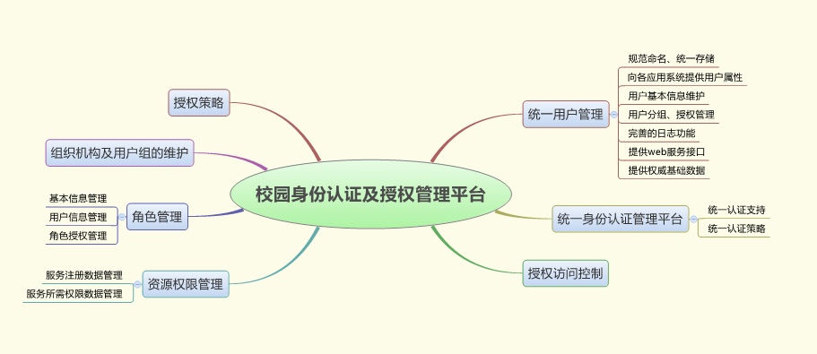

详细设计
- 统一用户管理
学校现存的或将来新建立的单个应用系统都拥有独立的用户信息管理功能，认证方式也多种多样，用户信息的格式、命名和存储方式也存在多种多样的问题。
当用户需要使用多个应用系统时，要么使用多套用户，要么从后台同步用户信息，但用户信息同步会大大增加系统的复杂性，增加管理的成本，并且健壮性差，不易于维护。
解决用户同步问题的根本办法是建立统一用户管理中心(以下简称：用户中心)。该系统统一存储所有应用系统的用户信息，应用系统对用户的相关操作全部通过用户中心完成，而授权等操作则由各应用系统完成，即统一存储、分布授权。用户中心应具备以下基本功能：
- 用户信息规范命名、统一存储，用户ID全局惟一。用户ID犹如个人身份证，区分和标识了不同的个体。当然，在安全性要求非常高的环境中，还可以绑定个人数字证书。
- 用户中心向各应用系统提供用户属性列表，如姓名、电话、地址、邮件、人员编号等属性，各应用系统可以选择本系统所需要的部分或全部属性。
- 应用系统对用户基本信息的增加、修改、删除和查询等请求由用户中心处理。
- 应用系统保留用户管理功能，如用户分组、用户授权等功能。
- 用户中心应具有完善的日志功能，详细记录各应用系统对用户中心的操作。
- 用户中心必须提供明确的WEB服务接口，供第三方系统调用。
- 用户中心必须为校园身份认证及授权管理平台提供权威基础数据。
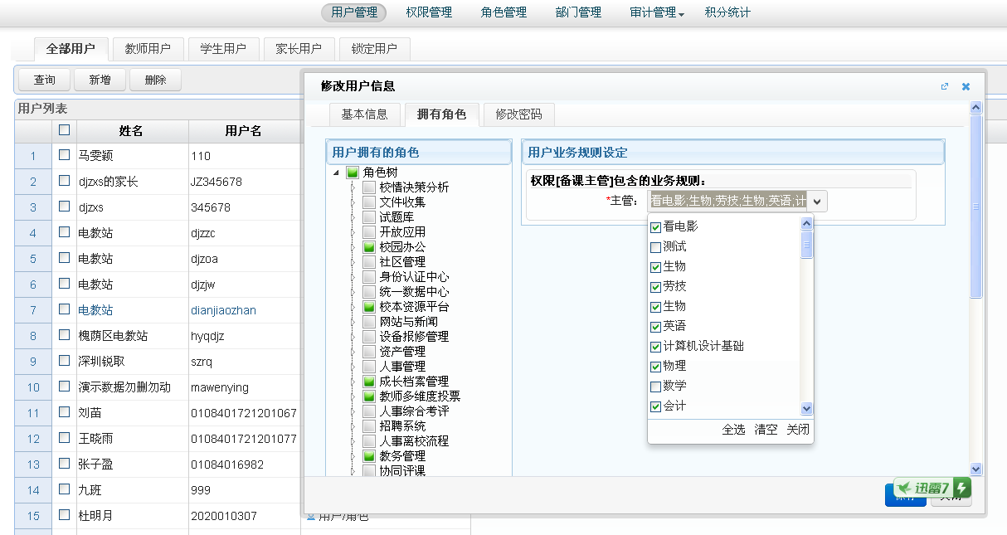
- 统一身份认证管理平台
身份认证是在两个主体间相互表明身份，通常的情况是，在单机系统中进入系统的用户通常需要提供用户名和密码来验证访问的用户身份；更一般的情况是，身份认证被用于主机与主机之间或进程与进程之间的双向验证。身份认证是安全管理中最基本的部分，它是访问控制策略实施的基础。
校园身份认证及授权管理平台是以统一用户管理中心为基础，对所有应用系统提供统一的认证方式和认证策略，以识别用户身份的合法性。
统一用户认证应支持以下几种认证方式：
- 用户名/密码认证：这是最基本的认证方式。
- PKI/CA数字证书认证：通过数字证书的方式认证用户的身份。
- IP地址认证：用户只能从指定的IP地址或者IP地址段访问系统。
- 时间段认证：用户只能在某个指定的时间段访问系统。
以上认证方式采用模块化设计，管理员可灵活地进行装载和卸载，同时还可按照用户的要求方便地扩展新的认证模块。
认证策略是指认证方式通过与、或、非等逻辑关系组合后的认证方式。管理员可以根据认证策略对认证方式进行增、删或组合，以满足各种认证的要求。
数字证书认证通常应用在安全级别要求较高的环境中。PKI（Public Key Infrastructure）即公钥基础设施是利用公钥理论和数字证书来确保系统信息安全的一种体系。
在公钥体制中，密钥成对生成，每对密钥由一个公钥和一个私钥组成，公钥公布于众，私钥为所用者私有。发送者利用接收者的公钥发送信息，称为数字加密，接收者利用自己的私钥解密；发送者利用自己的私钥发送信息，称为数字签名，接收者利用发送者的公钥解密。PKI通过使用数字加密和数字签名技术，保证了数据在传输过程中的机密性（不被非法授权者偷看）、完整性（不能被非法篡改）和有效性（数据不能被签发者否认）。
数字证书有时被称为数字身份证，数字证书是一段包含用户身份信息、用户公钥信息以及身份验证机构数字签名的数据。身份验证机构的数字签名可以确保证书信息的真实性。
- 授权访问控制
校园身份认证及授权管理平台的另外一个最主要的机制就是授权访问控制，该功能对学校全局资源做访问控制。学校目前运行着多种应用系统，而这些应用系统也可能具有访问控制的能力，但是不同的系统肯定有着不同的访问控制策略和方法。在一个校园网中实施一致的访问控制策略，是管理校园网资源的有效手段。校园身份认证及授权管理平台的访问控制机制实现这一目的，校园身份认证及授权管理平台为不同应用提供统一的访问控制策略。
为了加强身份认证和访问控制，适应对大规模用户和海量数据资源的管理，校园身份认证及授权管理平台必须要采用基于角色的访问控制（RBAC）策略。传统的访问控制管理是基于用户和组的概念模型，这是自Unix 系统开始就一直使用至今的基本技术。用户组和角色在实现访问控制策略时的最大区别在于：用户组仅是用户的集合；而角色则还是权限的集合，角色是用户和权限两个集合之间联系的媒介。基于角色的访问控制将权限同角色联系起来，而对用户赋予相应的角色，用户所能访问的资源权限就是该用户所拥有的角色的权限集合的并集。根据机构中不同工作的职能创建不同的角色，每个角色代表一个独立的访问权限实体，它们之间可以有继承、限制等关系，然后在建立了这些角色的基础上根据用户的职能分配相应的角色。这样对于用户机构变动时就可以很容易的将该用户从一个角色移到另一个角色去实现变更，而操作对用户完全透明。另外，还可以根据应用系统的需要对角色进行重新授权或取消某些权限，这使得基于角色访问控制策略的管理具有无可比拟的灵活性和方便性。
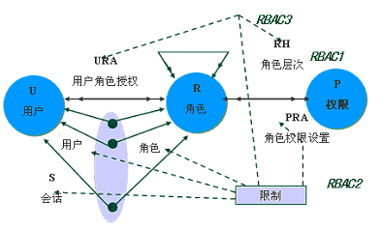
上图说明了RBAC访问控制模型，访问控制策略体现在RBAC模型里是用户/角色、角色/权限和角色/角色之间的关系。采用RBAC的最大的好处在于将用户和它具有的权限分离开来，管理员可以将用户的授权和权限的划分进行分别处理，给用户授予角色来实现用户的授权操作。在集中式管理中，这些授权信息通常是由一个指定的管理员来管理；而在分布式环境中，它们可以由多个具有不同管理权限域的管理员来管理。在校园身份认证及授权管理平台中，还需要对 RBAC 理论模型进行组件化实现，使访问控制管理包含几个组件：可以控制细化到单个文件级别访问的权限配置模块、用于角色定义的管理员模块、定义角色之间关系的模块以及配置用户权限的模块。
- 资源权限管理
资源权限管理的任务是对智慧校园系统中的应用系统所提供的服务进行管理。其它的应用系统要使用本系统的身份认证和服务权限管理功能，首先必须将其提供的服务在本系统中注册。服务的注册应包含功能的注册以及细粒度控制规则的注册，通过制定细粒度的控制规则，应用系统可以方便地实现灵活的范围控制。给系统的分散、分层权限控制管理提供了强有力的支持。资源权限管理包括以下两个内容：
- 服务注册数据管理
当一个新的应用系统加入到系统中的时候，其提供的各种需要由校园身份认证及授权管理平台进行权限确认的服务，必须在本系统进行注册。这些数据主要包括服务名称，服务ID号，服务提供者等。
- 服务所需权限数据的管理
应用系统的某些服务只向特定用户群提供，其他用户不能得到这些服务。在本系统中，这样的用户群通过用户担任的角色来刻画。只有用户担任了相应的角色（职务），并且通过了相应等级的身份认证后，才可以得到服务。本模块负责确定一个已注册的服务向哪些组织的哪些角色提供。功能包括：增加服务的角色对象，删除服务的角色对象等。
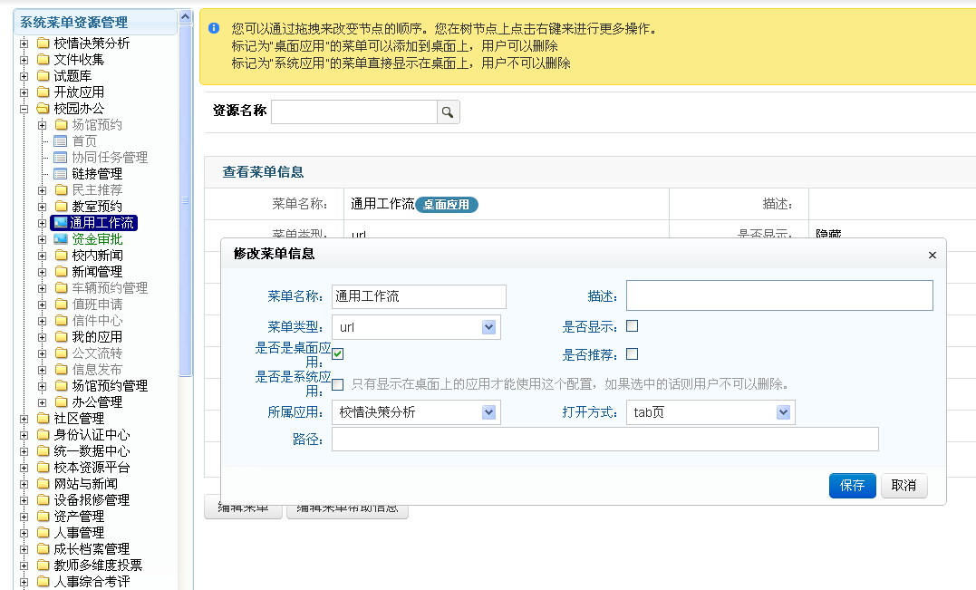
- 角色管理
角色是访问权限的集合，用户通过赋予不同的角色获得角色所拥有的访问权限。一个用户可拥有多个角色，一个角色可授权给多个用户；一个角色可包含多个权限，一个权限可被多个角色包含。用户通过角色享有权限，它不直接与权限相关联，权限对存取对象的操作许可是通过活跃角色实现的。在RBAC模型系统中，每个用户进入系统时得到一个会话，一个用户会话可能激活的角色是该用户的全部角色的子集。对此用户而言，在一个会话内可获得全部被激活的角色所包含的访问权限。角色之间也可存在继承关系，即上级角色可继承下级角色的部分或全部权限，从而形成了角色层次结构。
在一个组织中，针对各种工作职能定义不同的角色，同时，根据用户的责任和资格来分配其角色。这样可十分简单地改变用户的角色分配，当系统中增加新的应用功能时可以在角色中添加新的权限。此外，可撤销用户的角色或从角色中撤销一些原有的权限。
RBAC作为传统访问机制的理想候选近年来得到广泛的研究，并以其灵活性、方便性和安全性在许多系统尤其是大型数据库系统的权限管理中得到应用。
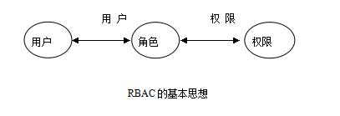
RBAC由于不是直接授权给用户，而是先授权给角色，然后再授予用户角色，这样在用户和权限之间引入角色，从而大大降低了系统的复杂度，同时RBAC体现了系统的组织结构，简洁并具有灵活性，大大降低了系统管理员误操作的可能性。角色之间的互斥关系可以很容易地实现任务分离，角色访问控制还支持最小权限。
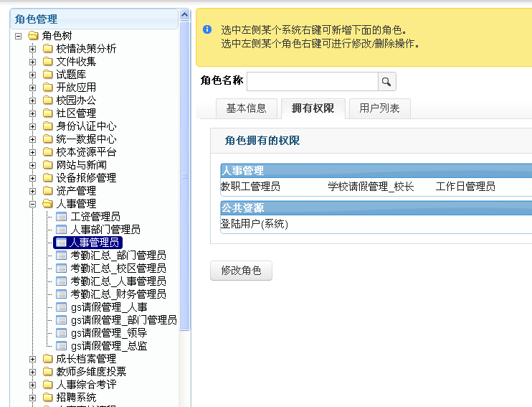
- 组织机构及用户组的维护
组织机构数据是身份认证的基础，组织的结构以及组织内部的职务（用户组）等相应信息都需要在身份认证和权限管理系统中注册，组织机构为系统划分权限以及授权提供了有效的方式。组织中人员的权限通过包含组织下的角色权限来体现。
在使用系统时，不同的人员对应不同组织中的角色，他将拥有与此角色相对应的系统操作权限。
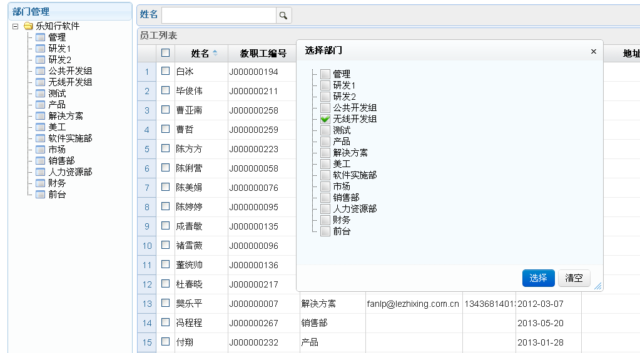
- 授权策略
授权中心仅做子系统级授权，不代理子系统做内部业务授权，子系统内部业务授权仍然交由子系统自己完成。

数据中心平台

系统概述
信息标准化、数字格式和表示的一致性是信息发展的一个主要议题，同时也是学校智慧校园项目建设的一个重点，整个校园的数据表示需要按照一定的标准编码，方便学校内数据和行业之间数据流通。目前存在国家标准、行业标准和学校内部自己的标准，各个标准并不完全的一致。根据这些标准，兼顾各个标准之间的兼容性，和标准的一致性，以及标准的可扩展性，给出信息分类编码规格说明书。
当前学校信息化管理的现状是：各个部门可能都有各自独立的信息系统和数据库，并且各个系统自成体系，数据重复冗余，导致了各部门相互之间同一信息不一致，信息不能及时共享，数据的利用率不高。为了避免上述情况的存在，我校智慧校园必须做到数据共享，只有数据共享之后才能保证数据一致，减少冗余，提高利用率。这就要求统一设计一个数据库（包括共享数据库）架构，为今后各部门信息化工作提供前期的准备和支持。
校园数据整合及决策辅助平台，能够统一学校的信息编码规范，统一规划和整理学校的业务流程，保障数据的权威性和唯一性，消除信息孤岛。平台可对学校有价值的数据建立统一的管理机制，实现对学校历史数据的保存和利用，对关键数据变更过程进行跟踪和统计，并提供决策支持。
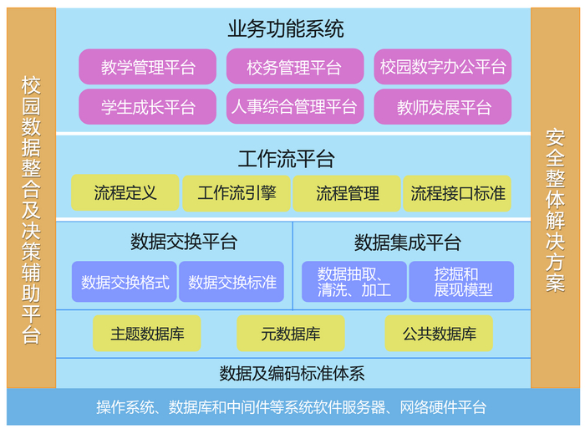
校园数据整合及决策辅助平台的建设要求达到以下目标：
保证全校信息的统一和一致。数据库在共享信息上减少数据冗余，使各个系统的数据相互联系，在代码、基础信息上实现全校统一，避免数据不一致的现象。在业务上对数据管理范围进行划分，在服务上进行数据关联和统一，使数据库保证数据的精简和准确，保证数据库在数据存储上达到优化的性能；
保证任何两个异构业务（第三方应用）系统之间的数据共享；且需要基于一种安全、可管理的模式进行；
保证任何两个业务系统之间没有冗余业务数据；
保证遵循“谁产生、谁维护”的原则，所有的数据都有特定的产生者和维护者。在技术上，由授权体系控制数据维护的权限，使无权限的人员不能对数据进行生产和维护；同时，在管理上，通过制定相应的应用规范迫使数据生产者/维护者及时更新自己负责的数据，保证系统中数据的准确性和可跟踪性。系统提供安全审计功能，保证对业务操作的严格监督；
保证任何业务系统的添加和修改不影响其它业务系统的正常运行；
要保持基础数据的内容最新的时限要求，基础数据更新时，与基础数据保持同步，并保证可以提供反映整个学校全面情况的数据信息；
可以成为后续开发各种应用系统的通用数据库平台，保证新的系统建立在公共数据库平台上时，不会产生新的分散数据。
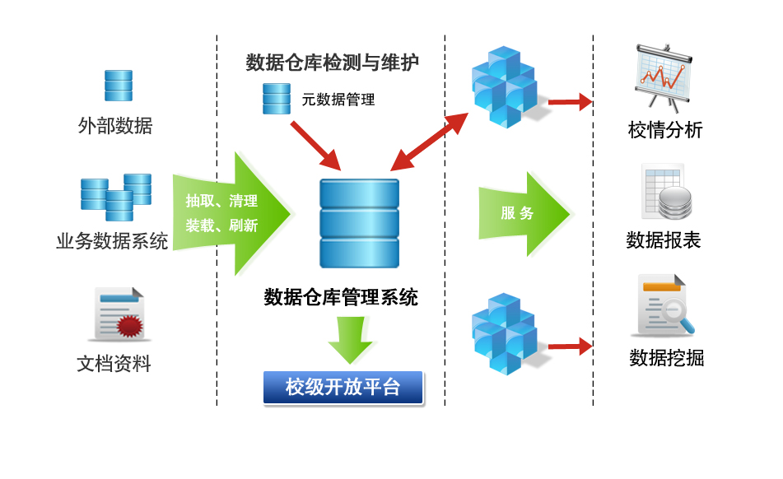

功能设计框图
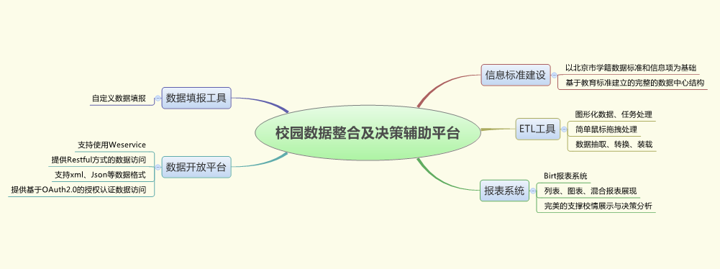

详细设计
- 信息标准建设
数据中心以北京市学籍数据标准和信息项为基础建立，并基于教育标准建立的完整的数据中心结构。
参考标准
《中华人民共和国教育行业标准-教育管理信息 教育管理基础代码- JY/T 1001—2012》
《中华人民共和国教育行业标准-教育管理信息 教育管理基础信息 - JY/T 1002—2012》
《中华人民共和国教育行业标准-教育管理信息 普通中小学校管理信息 - JY/T 1004—2012》
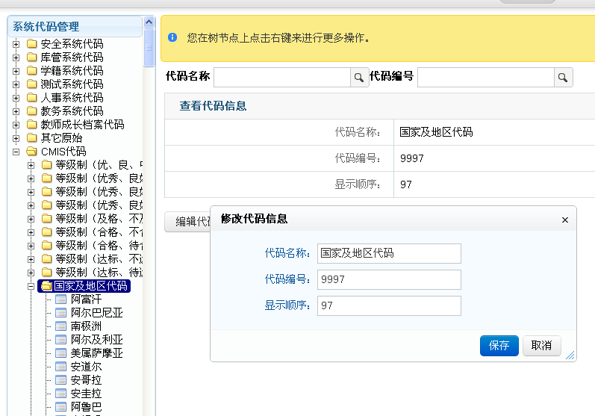
- ETL工具
ETL工具拥有直观的图形化界面，用户只需简单的鼠标拖拽即可完成ETL过程；ETL工具还提供异步的ETL过程处理模式，使数据抽取、转换及数据装载等操作能够并行执行，实现数据的高速处理；此外，ETL工具还具备计划任务功能，可以按计划定时执行 ETL和图形化任务，不需要用户时时监控。
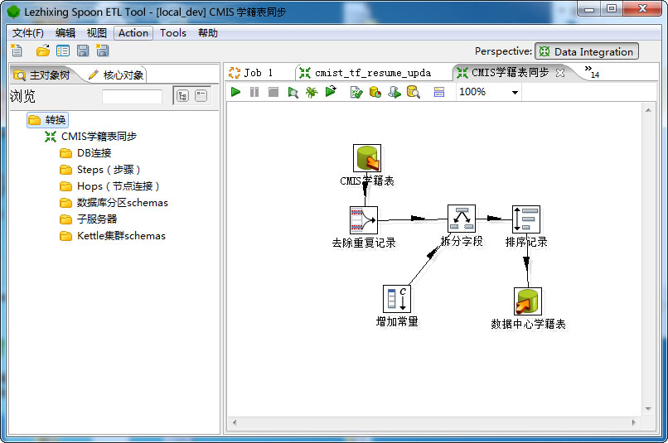
- 报表系统
校园数据整合及决策辅助平台采用强大的Birt报表系统。Birt基于开源设计，具有开发方便、操作界面友好、扩展性强等优点，并且可灵活定义表单样式，图形化拖拽构建工作流。另外，Birt能够实现列表、图表、混合报表等多种报表形式，用于展示概要数据和详细数据，完美的支撑校情展示与决策分析系统。
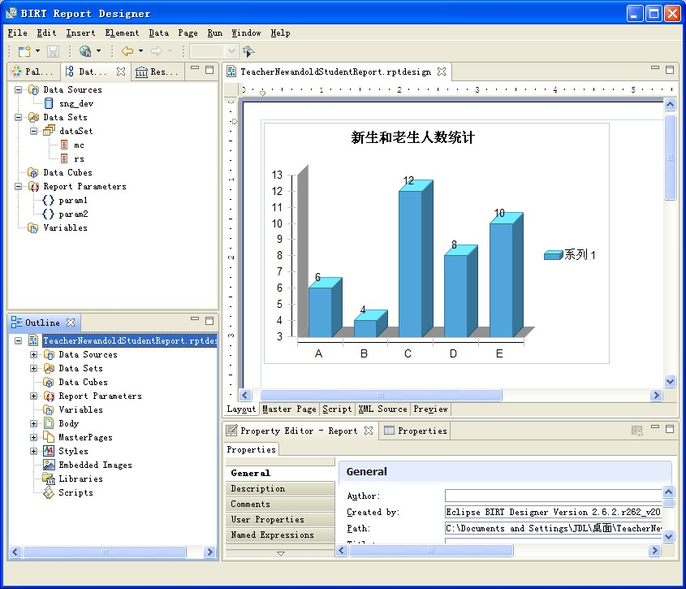
- 数据开放平台
平台支持使用Weservice等方式来获取数据中心的标准数据，同时提供Restful方式的数据访问，支持xml、Json等数据格式。对于个人类应用程序也提供基于OAuth2.0的授权认证数据访问。
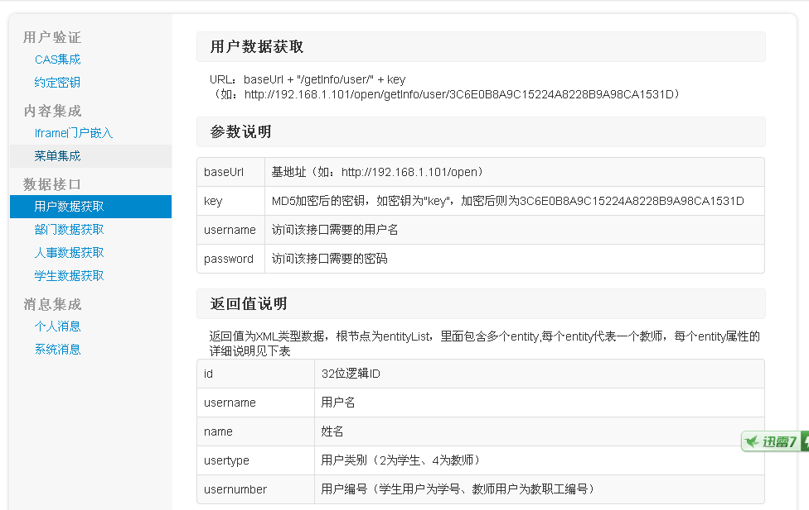
通过开放数据管理，平台可以根据需要在系统中定制需要的数据访问接口，而无需定制开发。
- 数据填报工具
对于学校中没有应用系统，但又需要收集数据的业务，平台提供了一套完整的自定义数据填报功能。管理员可以自定义需要上报的表结构，指定权限后由相应人员在系统中上报，从而完成数据中心全面的数据收集获取工作。

师生发展平台

总体介绍
本平台包括教师成长档案、多维度投票、师资共享、多维度评价、电子证书、考生生涯规划、学生考勤、学生成长档案及家长评价等功能。教师和学生可以通过本平台发展自身的信息化职业能力。

教师成长档案系统
- 系统概述
教师作为学校的核心人才力量，承担着完成学校任务、关注学生成长、实现家校沟通等多种工作职能。而学校关于教师的成长发展历程则存在档案数量众多，各种成果物收集困难的问题。同时学校缺乏一个统一进行教师经验成果分享的平台，不能激发教师相互学习的欲望，形成竞赛氛围，导致对教师的发展一直不能起到有效的鼓励作用。学校的管理者也很难为教师评价和职称评定提供一定的依据。
教师成长档案系统，通过对教师成长发展的记录、汇总和展示，为寻找教师专业发展目标与学校规划间的契合点提供了信息资料。以教师个人发展为立足点，建设促进教师间交流分享的全方位校园成长平台。系统汇总档案的方式是教师上传档案为主，其他系统推送档案为辅，采用sns社区模式，从教师高度的互动、沟通交流中实现资源共享，同时也为学校评价教师，了解教师的综合实力提供一定的依据。学校也可以通过互相分享收集教师相应成果，激发教师的科研意识，全员一起进步。
- 功能设计框图

- 详细设计
教师作为学校的核心人才力量，承担着完成学校任务、关注学生成长、实现家校沟通等多种工作职能。教师可以进行自我档案的建立，管理个人信息，上传个人业务资源，浏览检索其他教师的档案等；学科负责人可以进行档案汇总管理，多条件档案查询，输出报表等；系统管理员可以进行系统配置，用户管理，统计分析等。通过对教师成长发展的记录、汇总和展示，做到工作有记录、事件有痕迹、数据有统计、决策有支持，为寻找教师专业发展目标与学校规划间的契合点提供了信息资料。
档案空间以开放式的分享为学校教师搭建共同学习共同进步的平台。教师可以制定自己的成长规划，支持教师每学年、每学期在线编写个人发展规划，时刻激励自己关注后续的提升，注重情感、态度与价值观的发展，同时支持对教学、阅读、教研活动、听课评课等的感悟，与众老师进行及时记录、及时反思、相互交流，在思考中工作，在分享中进步。支持教师上传荣誉奖励及资格证书，展示个人成果，分享收获乐趣，创造良性对比，促进共同成长。
教师不仅可以上传自己的档案，也可以及时查看别的教师的动态，真正做到互动互通，共同进步。还可以查看到管理员下发的最新公告，比较感兴趣的人，最近来访人员，并支持直接链接查看详细内容。从各个方面加强教师的互相交流，互相了解。
- 档案最新公告
管理员通过信息公告的形式发布教师成长档案相关的最新公告及通知，教师可以看到最新公告，便于信息共享及通知。管理员进行最新公告的后台管理及配置，能够进行最新公告模块的增删改查等操作。
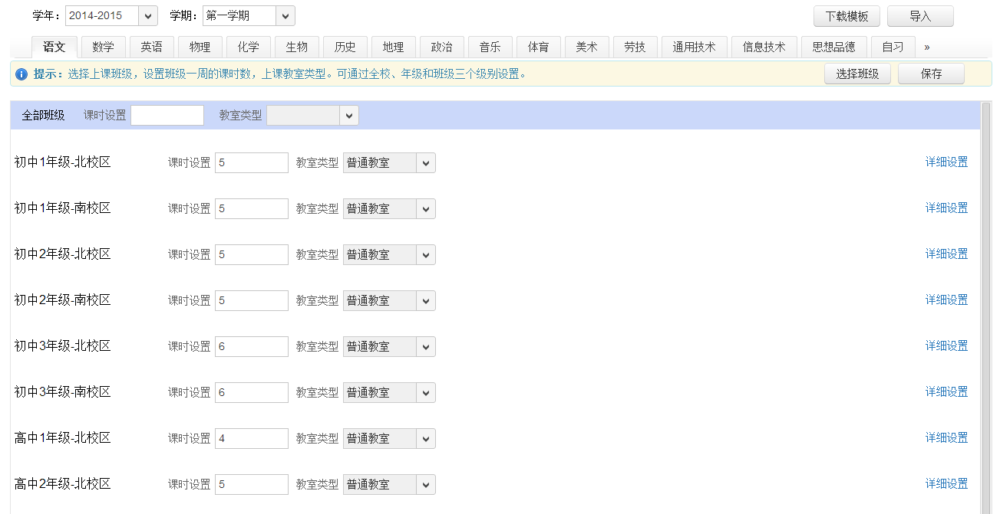
- 管理配置----审核配置、积分管理
成长档案系统能够对档案进行分类并设置不同的审核人，达到多个部门同时审核不同档案信息的功能。可以为档案分配不同的级别并定义相应的积分，建立良好的积分机制，鼓励教师积极上传档案内容。
审核配置界面如下：
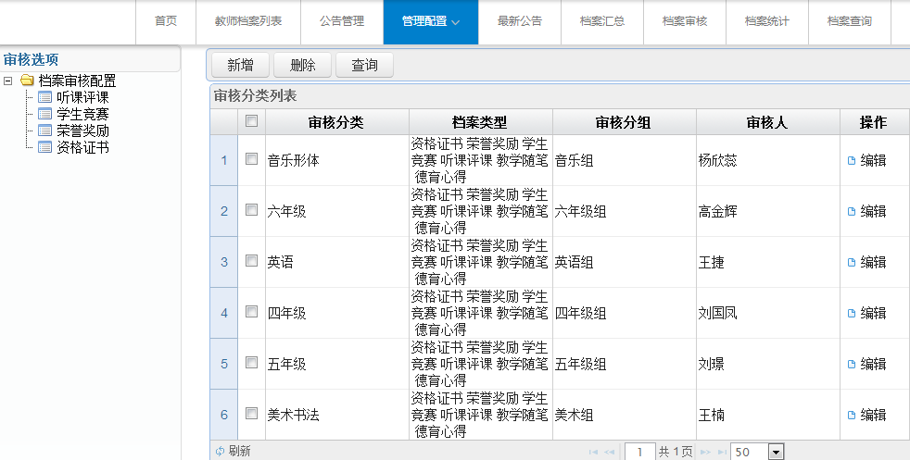
积分管理界面：
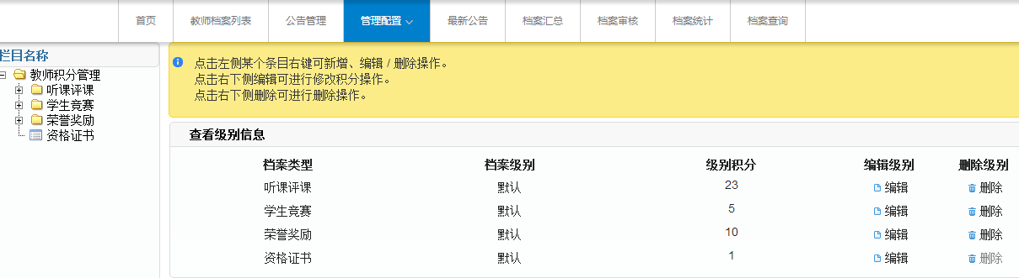
- 档案审核
系统为教师成长档案提供专门的审核机制。例如荣誉奖励、学生竞赛等需要审核的信息，管理者可查看相应的信息列表及详细的信息，设置档案的是否公开性，达到优质审核的目的。
档案审核界面：
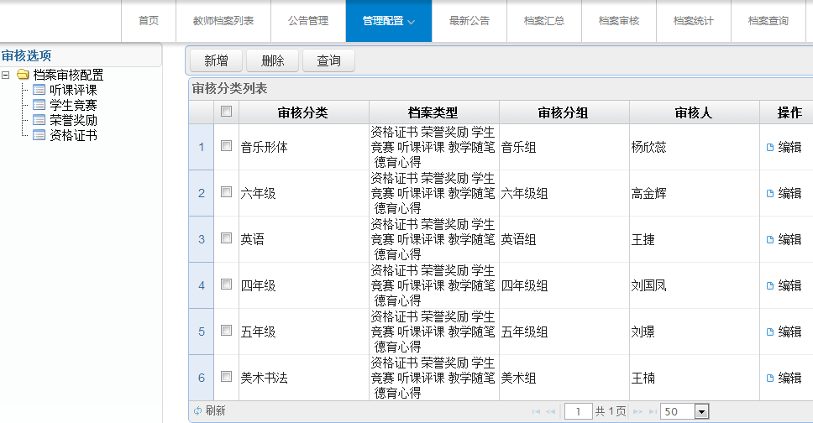

- 档案统计
系统对档案统计提供多种统计方式，可以以时间、学科、年级为维度进行档案的数量汇总、统计，为管理者提供直观的档案数据汇总。
- 档案查询
系统以图片、列表两种形式提供管理员统一查看各个教师主要内容的展示空间。并提供姓名、任教年级、政治面貌、任教资质、职务、年龄段、不同内容的不同级别类型的自定义分类查询。
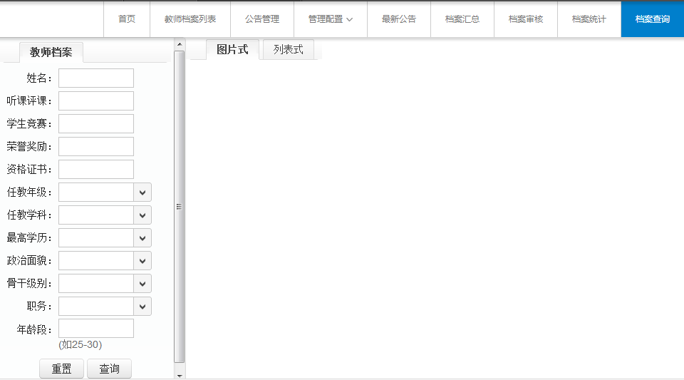

多维度投票系统
- 系统概述
在学校日常教学行政工作中，经常需要进行各项教师评选活动；采用传统的投票选举方式，需要集中所有参与人，分发、收集、统计手工数据表，这样存在着人员时间难以统一、选票统计与计算过程漫长等问题，使得整个投票过程比较繁琐，耗时耗力且易出错。各学校渴望拥有简便快捷、结果精准的投票系统，来终结目前线下投票的种种不便。
教师多维度投票系统，基于简化校园评选流程的目的，以简洁的界面操作和快速的数据传输为手段，实现了校园投票系统的数字化。系统提供了十分简单的投票创建方式，一键选择被评教师，提供多个维度人群参与投票，并可对投票中各个参数灵活设置，满足不同投票需求，最后系统会汇总详细的投票结果，达到投票预期目标。
相较于学校传统的评选系统，多维度投票系统具有准确性更高、安全性更强、实施周期更短、投票结果更真实等多种优点，作为智慧校园建设的一个功能性模块，是学校数字化进程的必由之路。
- 功能设计框图

- 详细设计
- 新增投票
学校需要进行教师评选或教师投票时，可以通过教师多维度投票系统在线实现。管理员在投票管理中新增投票：设置投票基本信息、选择提醒方式、选择被评人和参评人；发布投票，在投票开始时间后，即可让相关人员参与投票，实时收集投票结果。管理员能够对投票进行增删修改查看等操作。
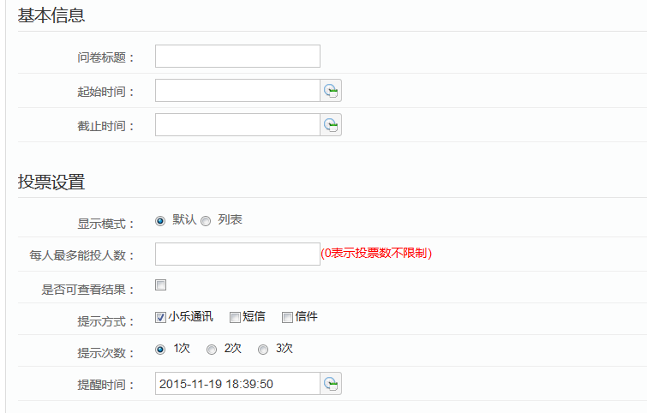
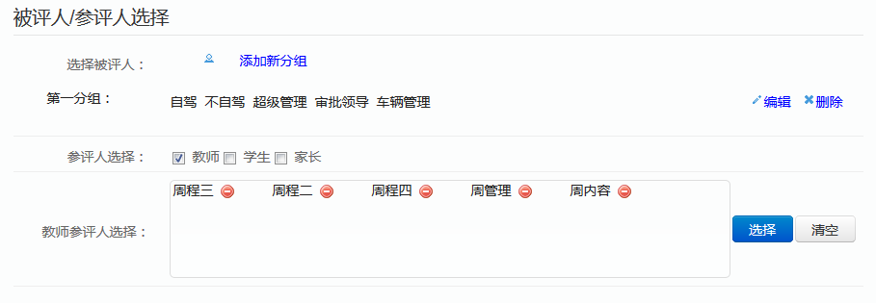
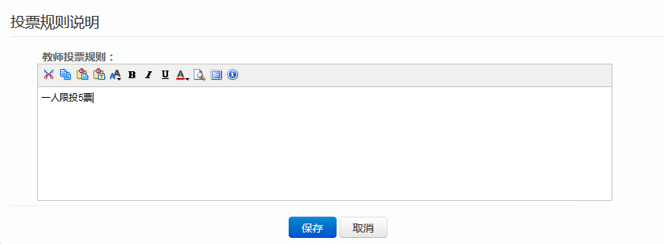
投票信息设置页面

- 我要投票
管理员发布投票，在投票时间开始后，参评人登录智慧校园后，教师多维度投票会提醒有可参与的投票，点击投票标题进入投票页面。在投票进行中，用户可随时更改自己的投票。
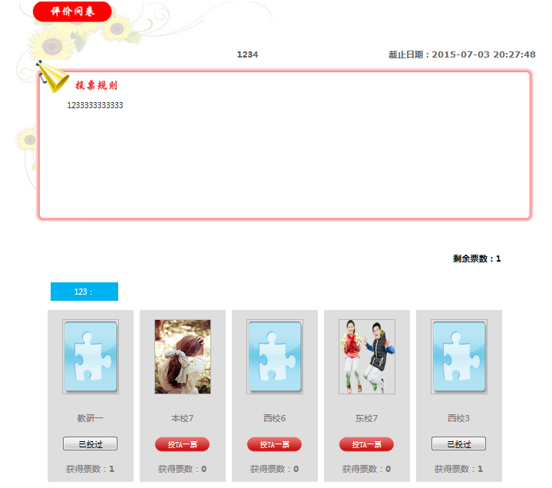

- 投票结果统计
投票进行中能够实时查看投票进行情况；投票结束后，可以查看最终结果，并可通过不同角度查看投票结果详情；而且前台新增提醒功能；同时管理员能够导出结果统计。

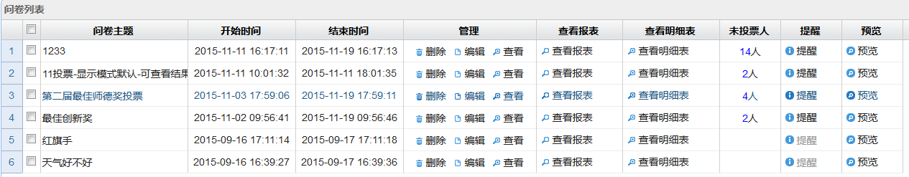
投票管理列表页面
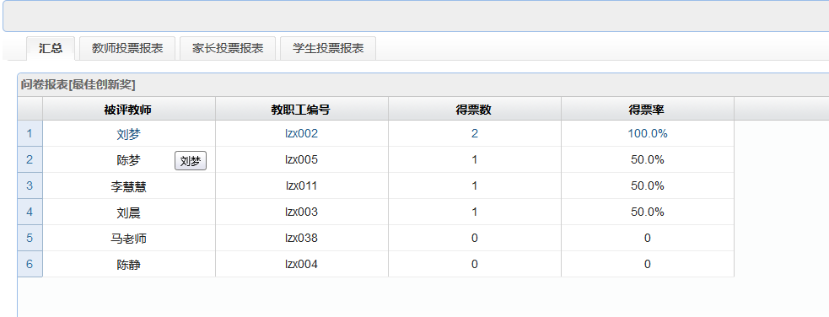
投票结果报表页面

教师多维度评价
- 系统概述
教师评价工作是学校工作的一个重要组成部分，对老师日常业务水平全面、合理、细化的评价直接决定着学校老师工作的积极性，从而影响学校的教学质量。传统的教师评价采取的都是粗略的等级划分，评价主体单一，这样的评价方式只能将老师的工作进行最简单的评价，但是将它作为教师业务水平评价的重要依据显然存在很大的不合理性。
鉴于学校的这种情况，利用数字化的教师评价体系显得尤为重要。这样不仅可以将老师的评价足够细化，而且可以从多个业务方面进行评价，另外也会让老师对评价结果心服口服，从而激发老师的工作积极性，提高学校的教学质量。
教师多维度评价系统是一个从多维度评价教师的投票软件，支持自评、互评、领导评等多个维度的定性分析评价，每个维度都可单独维护评价标准和题目。评价统计结果能根据自定义进行总评与档次设置，实现由人事部门发起的教师间分组评价功能。自定义标准、个性化试题、叙述性评价、权重统计设置、报表分析一目了然，为教师人员工资变化、晋升情况等提供数据支持。
- 功能设计框图

- 详细设计
- 评价表管理
评价表管理页面，显示已经使用或者还未使用的评价问卷列表；管理员能够新增、编辑、删除或复制已创建的问卷。对新增的评价问卷或未使用的评价问卷，可以编辑问卷评价项；评价项形式多样，包括单选、多选、单行输入、多行输入等，还可以为添加的评价项填写分数、设置是否必选。
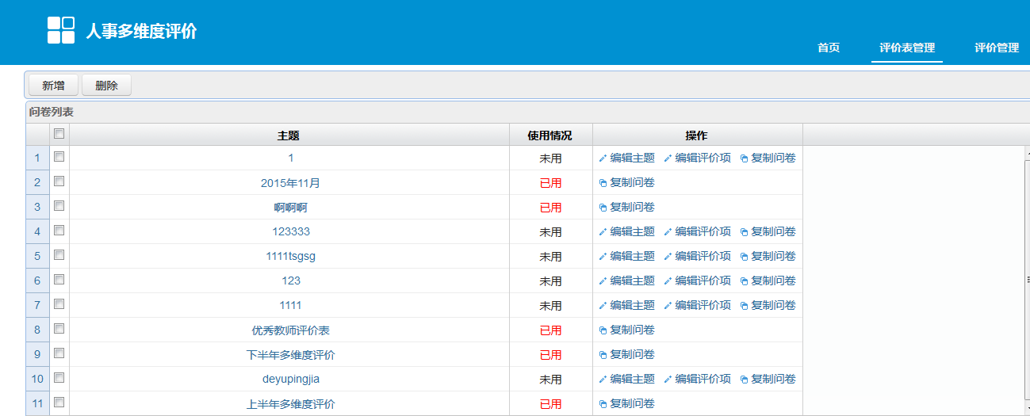
评价问卷列表页面
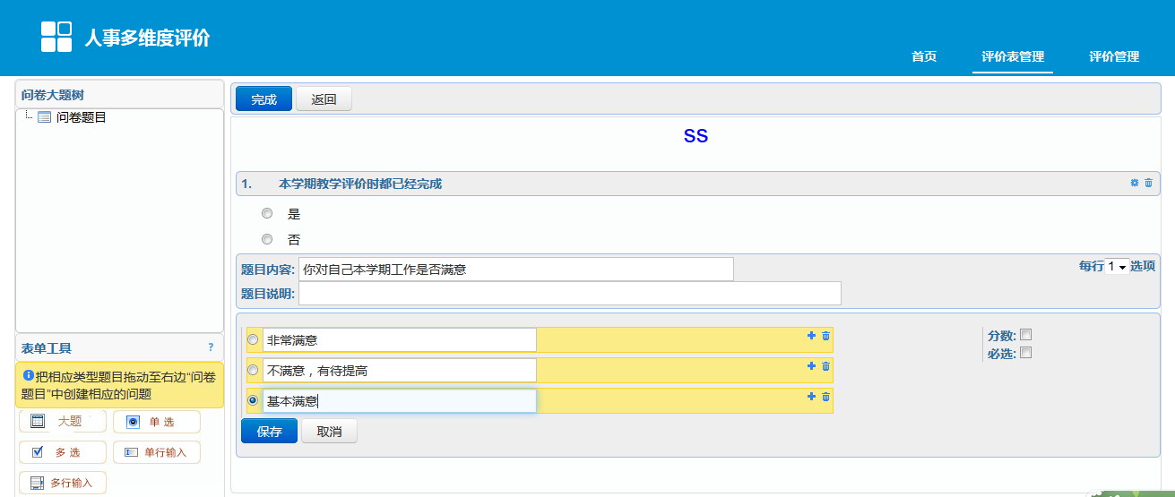
问卷评价项编辑页面
- 评价管理
管理员可在评价管理中，新增评价，编辑评价内容的基本信息和参数设置。在参数设置中， 可以设置被评人的分组情况，设置评价方式，包括自评、组内互评、其他人评和专家评等；支持实名、匿名评价，支持校内通消息提醒，提高教师参与度；评价过程中，可以实时查看评价结果；评价结果包括各教师每个评价项目的详细情况，雷达图显示，结果更清晰明了；查看评价结果时，可以灵活设置总评统计方式和档次划分，为人员工资变化、晋升情况等提供数据支持。
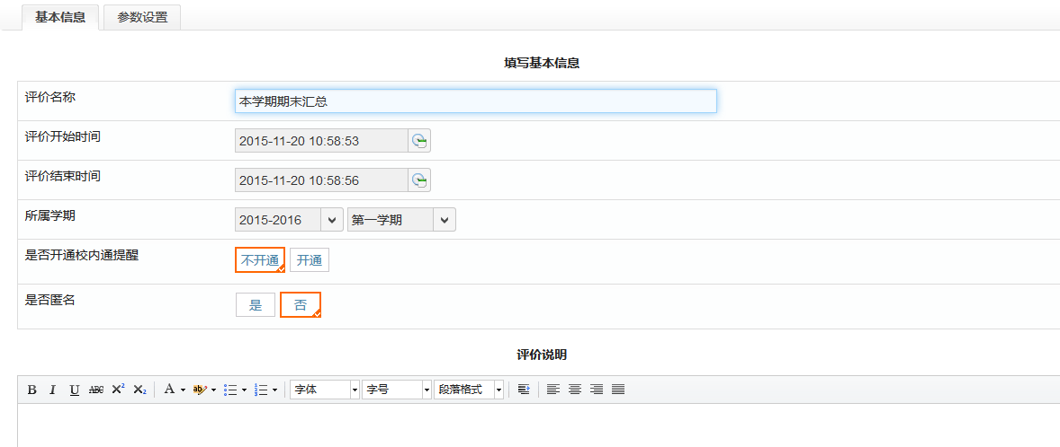
新增评价编辑页面一
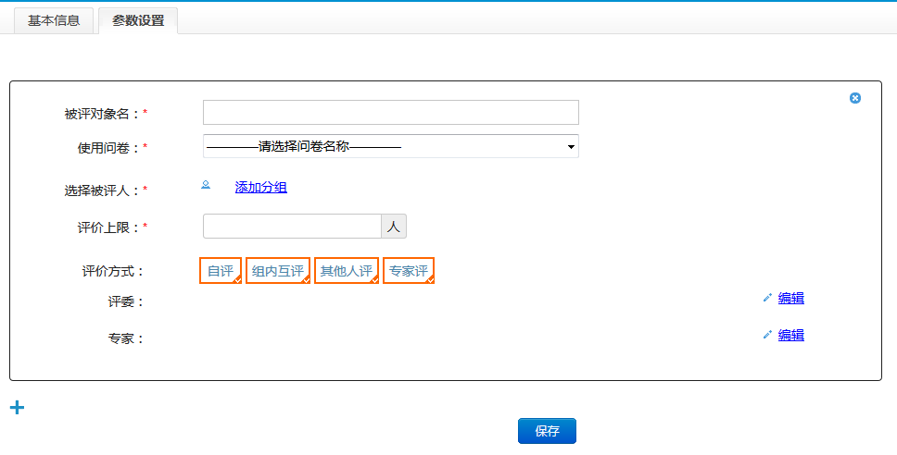
新增评价编辑页面二
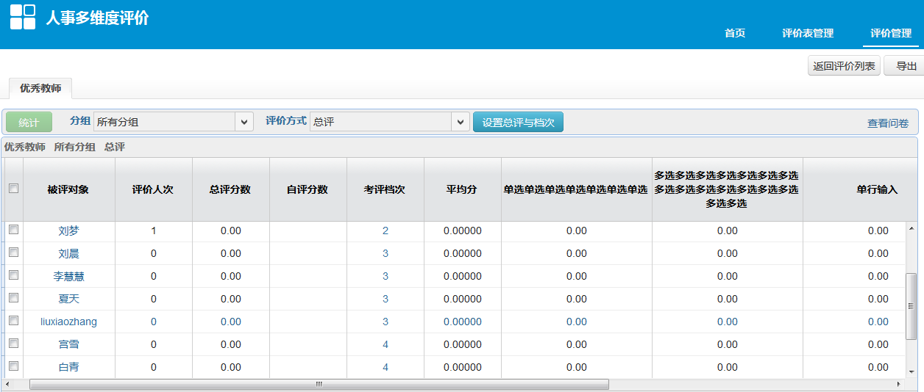
评价结果页面
- 我要评价
我要评价列表页，可以看到目前可以参评的评价列表，进入参评页，可以进行评价；评价支持保存进度，在评价结束前可继续进行评价。“
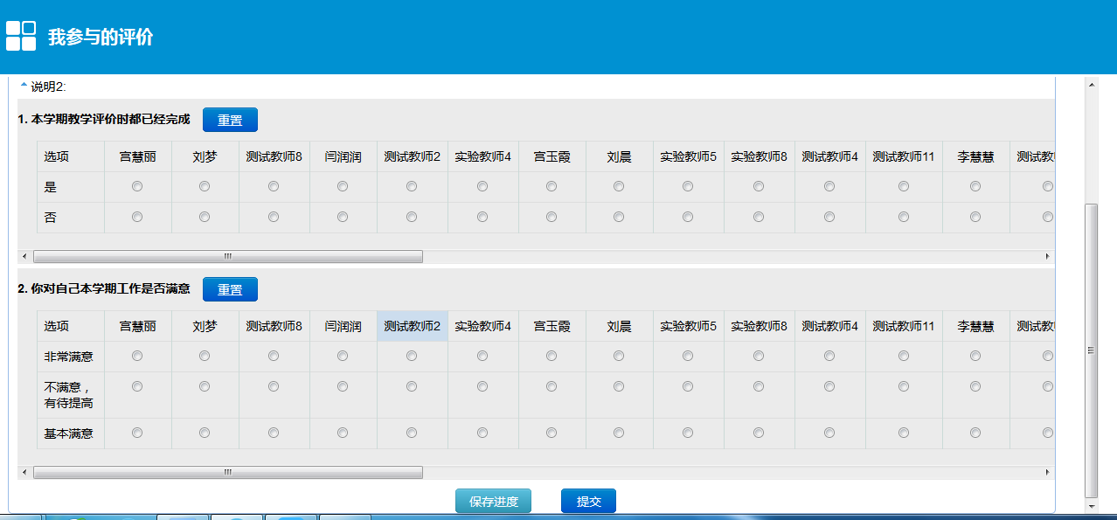

学生生涯规划
- 系统概述
学生生涯规划系统使每个学生了解适合自己的职业，以及对自己将来的职业发展有一个清晰的认识，挖掘兴趣，发挥优势，一步一步的引导学生完成自己的目标。
系统提供了大量的数据，包括大学学校信息、专业信息、职业信息和职业知识。学生通过自我认识和其他人的评价，了解自己优势，再通过了解这些职业、专业等信息确定好自己的职业目标。
目标的实现需要付诸实际行动，日积月累。系统引导学生按步骤进行规划，有计划的进行学习、锻炼和生活，让学生在学业、身心和综合素质等方面全面发展，记录学生成果，使学生健康快乐的成长。

- 功能设计框图
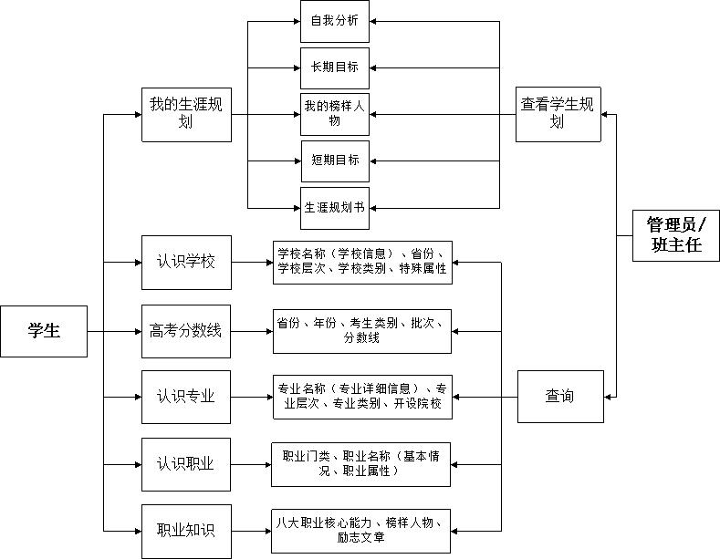
- 详细设计
- 学生生涯规划
- 自我分析，通过自己、家长、老师和同学了解自己，填写对自己的认识，可以填写自己的性格、兴趣、价值观和能力等等。
- 长期目标，填写自己的职业目标、大学和专业目标。
- 我的榜样人物，填写自己榜样人物，可以写人物介绍，人物著作、以及自己如何把他作为榜样人物等。
- 生涯规划书，汇总自我分析、长期目标、我的榜样人物、短期目标为此过程的内容，填写此过程其他方面，包括摘要、背景、意义、方法和结果，形成最终的生涯规划书。
- 认识学校
把学校进行分类，包括身份、学校层次、学校类别和特殊属性。列举所有学校，学校名字链接到学校官网。
- 认识职业
所有职业按照职业门类进行分类，职业内容包括职业的基本情况和职业属性。
- 职业知识
收集了一些职业知识，包括八大职业核心能力的介绍，不同类别职业的榜样人物和一些励志文章。

学生考勤
- 系统概述
学生考勤系统是帮助学校用信息技术手段代替传统手工，以实现学生日常考勤记录，考勤数据统计与管理，考勤设置与评价监督的基础信息系统。
该考勤系统与硬件设备结合，读取学生每日上下学打卡记录以生成日常考勤数据；系统同步学生在请假系统提交的请假申请数据，自动标记因请假造成的未出勤情况；系统支持班主任对每日考勤异常的本班学生做情况说明录入，以确保考勤数据的真实有效；系统支持保安人员对考勤异常做初步的处理，包括因客观条件造成的无法打卡等情况，以优化处理流程、减轻班主任工作量；系统支持校医院教师对学生病假情况录入说明，可按病因统计以监测学生健康；系统支持阶段性地汇总统计年级、班级或个人的考勤记录，查看历史明细。
考勤管理是监督学生正常出勤行为以确保学生安全的基本手段，同时阶段性的考勤数据汇总能一定程度地反映学生身心健康和个人发展，帮助学校和家长充分了解学生行为近况，对异常学生能够获取监测记录并采取及时教育，为学校改善管理及教育提供决策依据。另一方面，考勤数据可为学生成长记录、综合评价等智慧校园的其它模块提供评价依据。
- 功能设计框图
- 详细设计
根据班主任添加的学生请假记录和学生的打卡记录，来决定学生上课出勤的最终结果。班主任管理所教班级学生的上课出勤信息以及查看所教班级学生的上课出勤信息。年级组长可以查看所管理年级的考勤信息。政教主任设置考勤时间，包含设定各年级每天的进校时间段和离校时间段。可以查看所有学生的考勤明细。
- 教师汇报考勤
只有班主任可以进入“教师汇报考勤”菜单。如图所示：
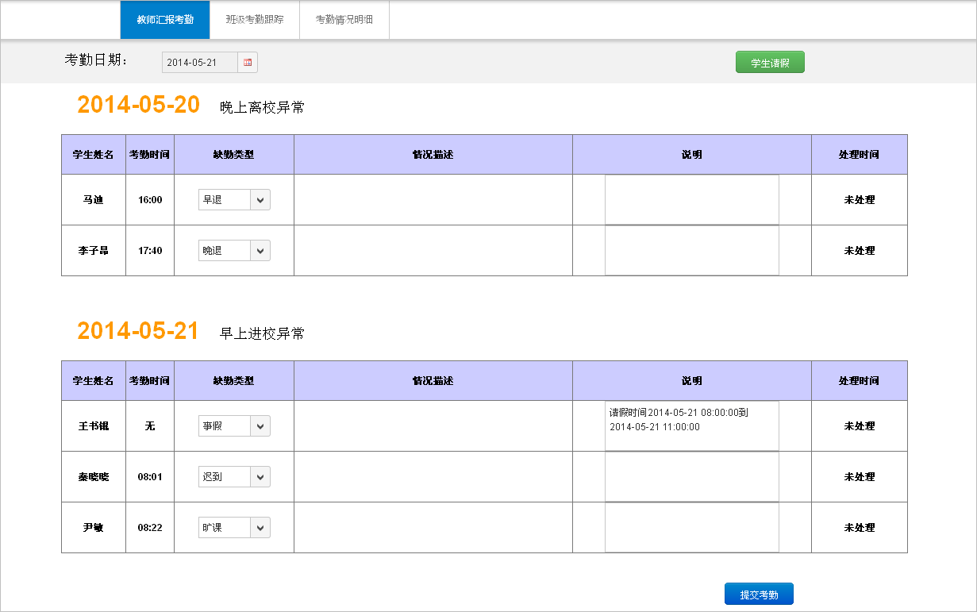
教师汇报考勤界面上，默认显示当天的早上进校异常信息，和前一天的晚上离校异常信息。
点击【学生请假】，进入学生请假列表，列表中显示已经添加的学生请假信息。
点击【添加】，在“学生请假设置”窗口中填写学生的请假信息，点击【新增】后，学生的请假记录就添加成功了。
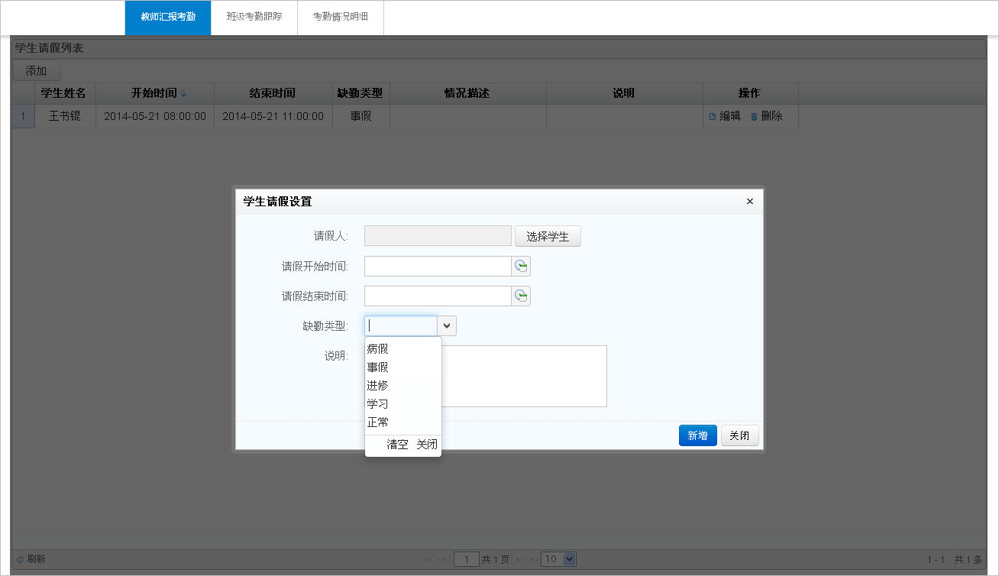

- 班级考勤跟踪
系统中的班主任，年级组长，和政教主任都可以进入“班级考勤跟踪”菜单。考勤日期的开始日期默认为该学期的起始日期，结束日期为考勤当天。
班主任可以查看所带班级的考勤信息。如图所示，选择考勤日期，点击【统计】，可以查看所带班级在不同时间段的考勤信息。
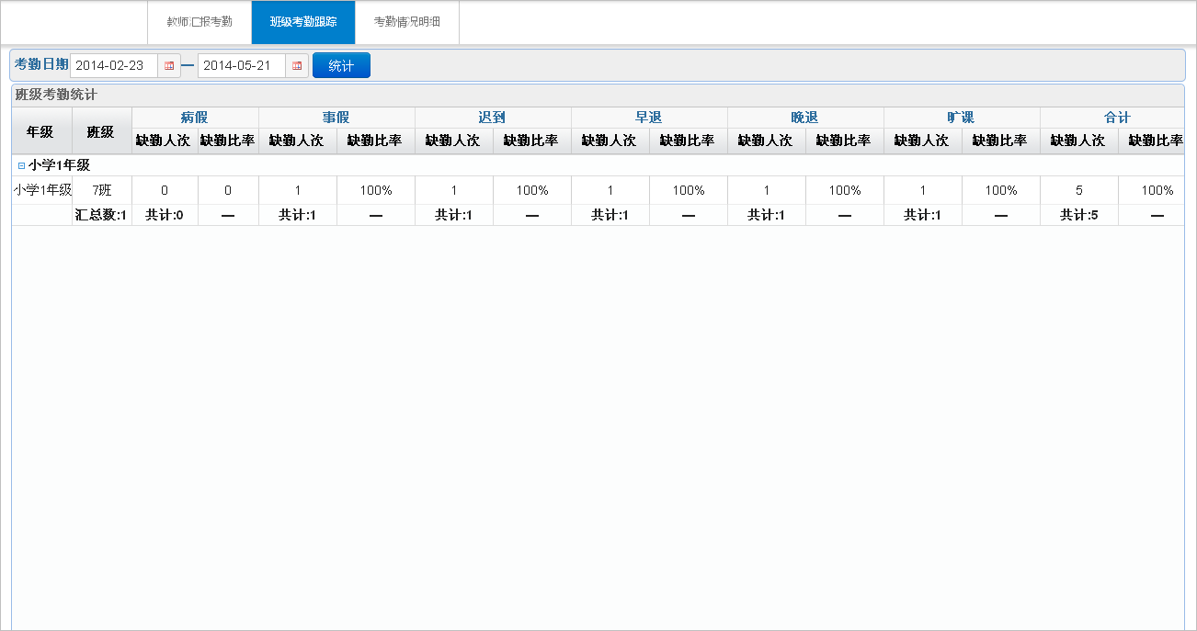
年级组长可以查看所带年级下各班级的考勤信息。选择考勤日期，点击【统计】，可以查看所带年级下各班级的考勤信息。选择年级和班级，点击【统计】，可以查看指定班级的考勤信息。
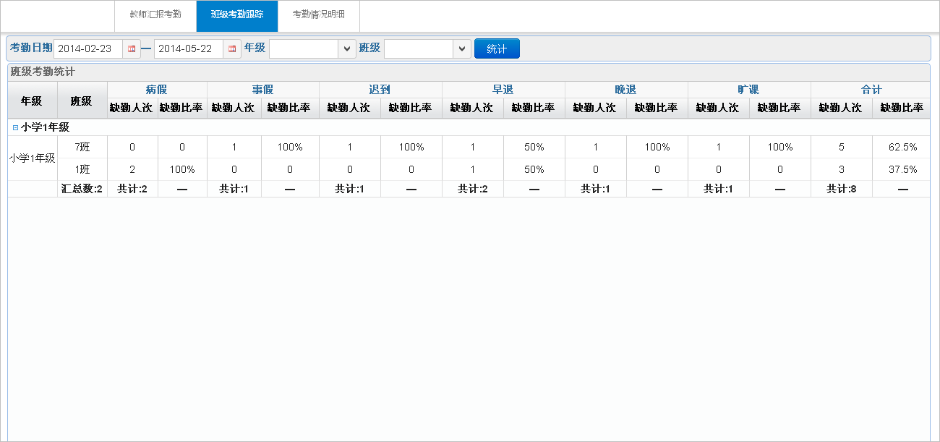
政教主任可以查看全校所有班级的考勤信息。选择考勤日期，点击【统计】，可以查看所有班级在指定时间段的考勤信息。选择年级和班级，可以查看指定班级的考勤信息。

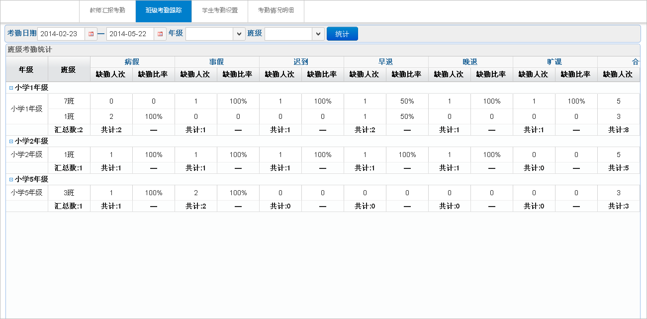
- 学生考勤设置
只有政教主任可以进入“学生考勤设置”菜单，设置各年级的进校时间段和离校时间段，班主任汇报时间，和提醒时间。
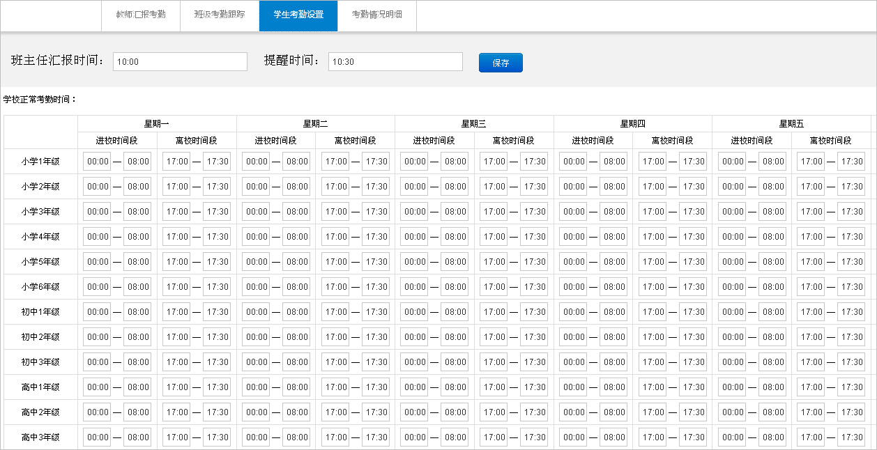
说明：系统中，缺勤类型包括，病假、事假、迟到、旷课、早退、晚退。根据打卡时间判定考勤是否异常。若早晨学生打卡在进校结束时间十五分钟内，系统默认为迟到，若超过进校结束时间十五分钟打卡，系统默认为旷课。下午在固定时间内不离校，一般为则为离校异常，早于离校开始时间为早退，晚于离校结束时间为晚退。
例如，若只打了一次卡，12点之前算作上午异常，12点之后算作下午异常。若多次打卡，截取最早和最晚的打卡时间作判断。
- 考勤情况明细
班主任，年级组长和政教主任都可以进入“考勤情况明细”菜单，查看权限范围内的学生的考勤信息。
在考勤情况明细列表中，支持按照缺勤类型查看学生的考勤信息。选择缺勤类型，点击【统计】，可以统计出指定缺勤类型的学生考勤信息。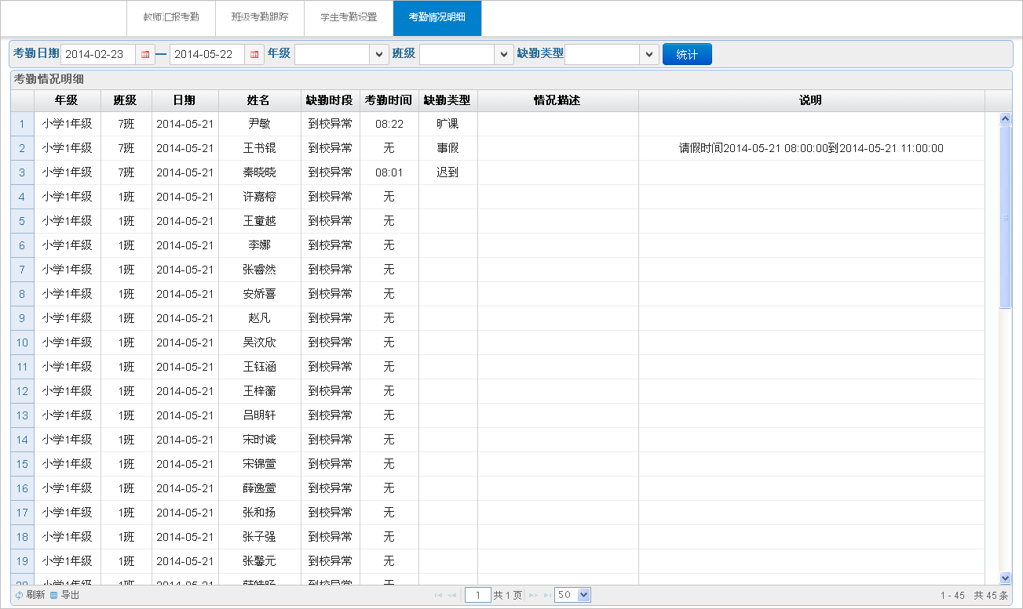

学生成长档案
- 系统概述
学生成长是家长与学校均最为关心的内容，是教育的核心内容。同时对于学生而言，学生个人成长对其也有激励和促进作用。素质教育是当今教育无法忽视的重要内容，是一个学生全面发展的必然要求。当前学校虽然广泛开展素质教育，并举办多种多样的精彩活动，学生也广泛参与，但是活动过程中所留存的大量作品和记录却常常出现在结束后无法再度发现的情况。
学生成长档案可以有效的解决这个问题，令全体学生在积极参与同时，能够形成学生个人的成长记录。这样，对于学校而言，可以形成学生活动的重要资料。同时，学生个人也可在活动结束很久以后查看到自己当时参与的情况。加强了学生参与素质教育活动的积极性，同时为学校留下了进一步拓展素质教育的珍贵材料。
教师可以查看到班级全部内部成员，并可以点击姓名后查看学生的成长档案。而家长也可以查看自己孩子的成长档案。

- 功能设计框图
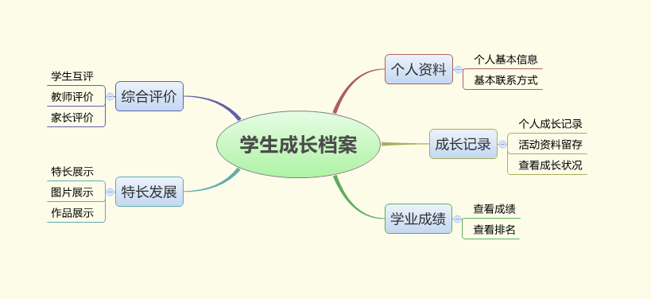
- 详细设计
- 个人资料
学生个人的基本情况，以及基本的联系方式。
- 成长记录
学生在其他系统模块中发布的相关信息可以在成长记录中集中查看，可以看到自己全部的成长状况。相关的活动资料会成为自己的资料进行留存，从而对未来的成长起到促进作用。
- 学业成绩
可以查看自己个人的成绩记录，可以针对自己的总分及分学科排名状况进行查看。
- 特长发展
学生可以查看个人活动的全部图片和相关作品。
- 综合评价
学生之间可以进行互评，教师可以对某位学生做出评价，家长也可以评价自己的学生。从而激励学生扬长补短，持续健康成长。

家长评价
- 系统概述
家长评价系统作为智慧校园建设的重要子系统，是一个加强学校与家长之间沟通和反馈的平台，也为家长参与监督学校教学提供了一个快速，高效的平台。
家长通过评价系统的问卷调查和可评估参数的指引，可以及时反馈孩子班主任及各科老师的一些基本情况，评价其在教育活动中多方面的表现和影响，同时也可直接发表对教育教学及学校管理方面的友好建议。使存在的问题能及时被发现并得到改善，促进教师结合教学的合理调整及自身的发展平衡，帮助学校科学可据地配置和培养教师队伍。同时提供客观公正的绩效参考，参与学校教学活动的监督管理及优化建设，使家校互动真正做到实处。
- 功能设计框图
- 详细设计
- 数据管理系统
数据管理系统是家长评价系统的基础，包含了基础数据录入、数据导入，编辑录入信息、家长评价管理、用户及权限设置。
以下是生成的家长评价界面：
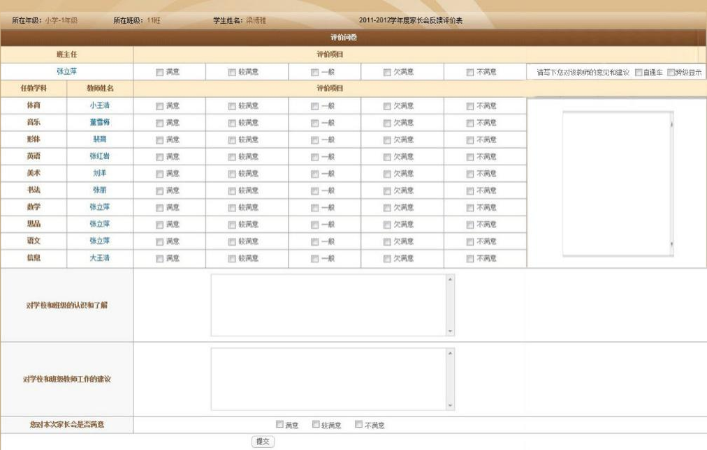
以下是家长评价管理界面：
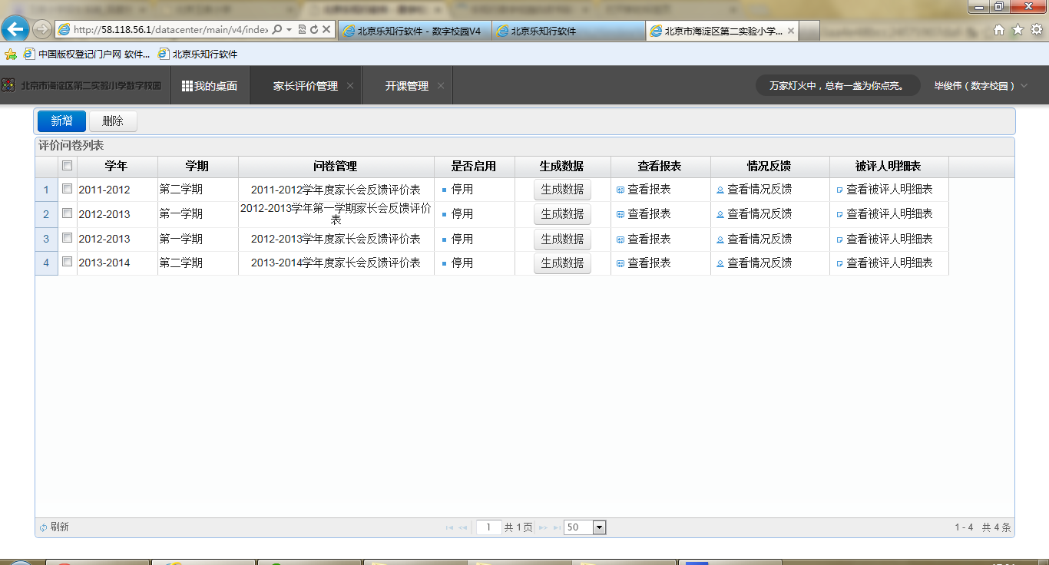

- 决策系统
校长及其他具有教育教学管理者权限的用户将可以查看基于特定关键词及权重排序的搜索信息，联合决策表和问卷决策分析表解读的信息从宏观上观察家长对学校教职人员的整体满意度，并能提供暴露问题所集中的年级班级以及公共反应的意见等，该系统包含决策信息管理。
- 统计与报表生成系统
根据特定请求人在限定范围内对请求的数据加以整理以表格的形式提供展示，并包含分类编辑排序等。
下图是被评人明细界面：
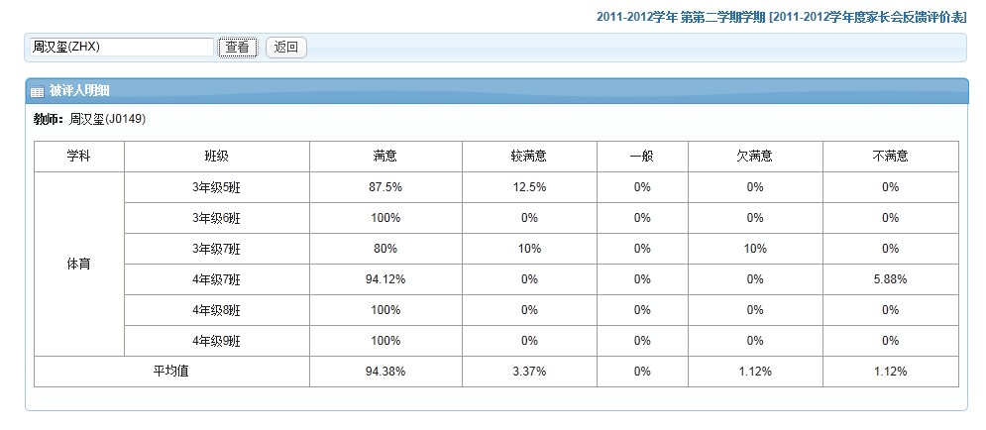
以下是家长评价统计表：
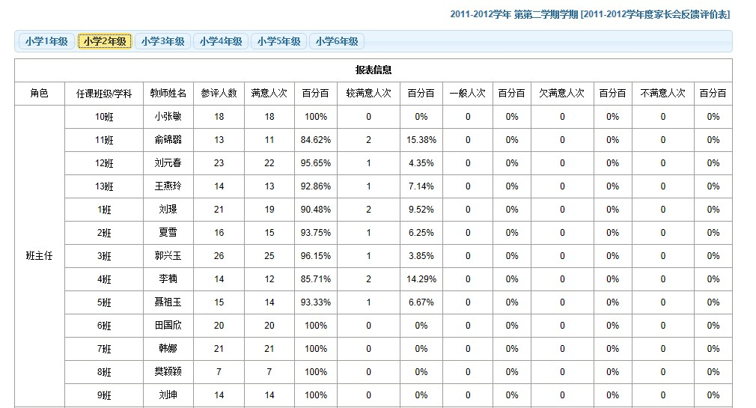
以下是家长反馈意见统计表：
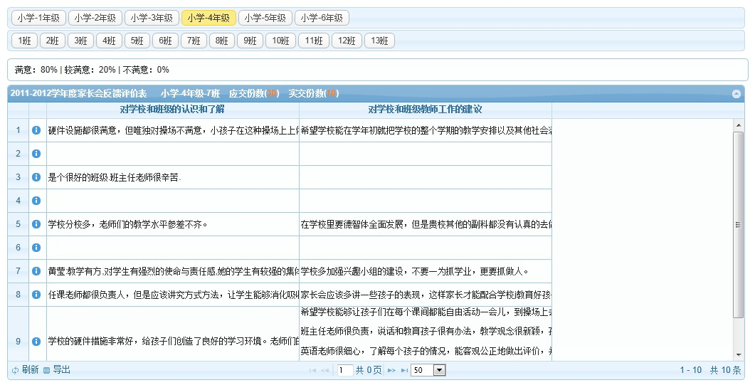

通讯录
- 系统概述
集成全校所有用户通讯信息，用户可以创建自定义分组。本校内部可以共享通讯信息。支持设置管理人员管理学校各部门的联系人信息，用户查询学校各部门联系人，并可导出联系人信息。
重要功能点如下：
1、 支持基于本项目的区域数据互操作及区域身份认证及授权管理系统的规范要求，实现数据和认证对接。
2、 支持用户可通过通讯录系统查询学校各部门联系人，并可导出联系人信息。
3、 支持用户可自定义个人分组功能，在学校\区级原有组织架构中，可依据自己的工作需要，自定义多个分组。并且自定义分组可自动同步到邮件、通知公告、教师云盘中进行人员的组别选择。
4、 支持区级管理员可以查看全区各校通讯录等教职工联系方式，
5、 支持搜索功能以及部门分组功能。
6、 支持即时通讯添加好友后，在通讯录我的好友显示。

教师云盘
- 详细设计
- 1网盘管理
需支持网盘管理员对网盘的空间大小进行管理、分配教师使用空间。网盘管理可以批量分配空间大小，也可以按个人分配空间大小。当教师空间不足时，在使用云盘空间使用量到达90%时，允许用户自行申请扩容功能。
- 2 我的文档
要能支持用户自由新建文件夹，并对已经上传至网盘的文件进行管理，包括下载、重命名、删除和共享，在资源管理中删除的文件将移至回收站。
- 3分享中心
需支持用户通过“上传文件”将文件上传至网盘的目录，在上传的同时也可以选择是否要分享给他人，分享的文件将会同步显示“分享中心”。共享给他人时可以按全部分享、按部门分享、个人分享。

决策支持平台

总体介绍
决策支持系统基于统一数据库平台，以文字、图表等形式，多角度、逐层深入地展示学校综合信息，为学校提供高效、准确、开放、灵活的综合校情展示平台，并为学校各级领导提供了有力的辅助决策支持。

建设内容
- 校情展示门户
- 校情分析报告

详细设计
- 1、教职工结构分析
从性别、学历、学位等角度对教职工数进行分析与预测，以达到充分了解教职工总体构成及其发展趋势的目的。要求从时间、性别等角度对教职工总量进行各种分析。
分析维度要求包括：学年、性别、学历、学位、编制类别、政治面貌、专业技术职务。
展示方式要求：饼图、柱状图、折线图、表格等。
- 2、教职工培训进修分析
从部门、培训类型维度对参与培训进修教职工人数、参与培训进修教职工人次数以及参与培训教职工占教职工的比例进行统计分析，形成对应的数据报表；点击具体的部门或者类型可以查看本部分教职工参与培训进行的基本信息。
分析维度：学年、部门、培训类型。
通过对以上维度进行分析，可以了解全校以及各部门教职工参与培训进修活动的情况，有助于学校领导掌握教职工学习情况，并对在校教职工学历学位提升方案提供数据支撑。

网络教学平台

总体介绍
本平台是针对学生的校内学习、校外实习实训和毕业后终身学习，构建人人互通的网络学习空间，支持各种模式学习活动，支持学生终身职业素养养成和职业技能提升；面向教师（包括企业兼职教师），构建全流程、多模式的人人互通的网络教学空间，支持教师面向工作绩效发展职业能力。包括课程管理、作业管理和成绩统计等模块，支持教学测评管等学习全流程。

建设内容
- 课程管理
- 详细设计
- 课程分类：
由管理员教师进行学校校本课程的预定义的分类及每个分类下开设的课程，制定学校的校本课程的课程体系；支持课程列表页的课程分类查询。
- 课程设定：
包括对课程标题、封面图片、课程概述、开课起止时间、授课教师、开设要求等。这些信息显示在课程引导页的每条结果中介绍视频、课程大纲、适合对象、参考资料、公告、相关课程、课程语言、开设对象，这些信息显示在课程介绍页中。
- 课时管理：
课程-->课时（week）-->单元（unit）-->任务环节（视频、随堂检测、资料等）即：一个课程由多个课时构成，每个课时含多个单元，每个单元里含视频、随堂检测、资料等学习素材及制定的具体学习任务。
- 作业管理
- 详细设计
1、教师可按照讲解知识点，在课程内部增加练习，监控本课程学生掌握情况。还可以布置小节作业、章作业、独立于章节的大作业，包含单选、多选、填空、简单、问答、题冒、判断等多种形式题型。考试功能支持单元考试、期中考试、期末考试等考试形式。
2、教师可以根据学生的课前预习以及课堂表现，分层次的有针对性的布置作业，并且跟踪学生作业的上交情况，能够在线对作业进行反馈。
- 成绩统计
- 详细设计
- 1、成绩录入
能够通过在线录入和导入两种录入方式将学生成绩录入系统，管理员可以随时查看系统录入情况，备课组长可以导入本科目成绩。也可以录入毕业班级的毕业考试成绩，用于学生成绩单。
- 2、成绩查询
可以查询学生原始分数，包括总分和小题分数，并能查看成绩分布图，并能够以各种展示方式进行展示。
- 3、统计分析
能够从各个方面统计一次考试，包括基本统计量、四率分析、人数分析和分数分析。也可以通过各种分类进行分析，比如性别、招生类别、学籍、AB卷等，能够导出各种报表。
- 4、成绩跟踪
能够提供班级跟踪、学生跟踪和教学跟踪三种方式，针对多次考试，查看变化情况，通过折线图展示，可随机选择几次考试进行跟踪，跟踪项目也可进行配置。
- 5、试卷分析
能够对每张试卷的出题质量进行分析，依据每个学生每个小题分数，得出平均值、标准差、中数、众数、偏态值、峰值、难度、区分度、信度等参数值，从而判断试卷质量。

远程职业培训平台

总体介绍
本平台是为职业院校外学员职业技能的持续提升提供在线学习的服务，支持职业院校开展社区终身学习、高新技术培训、公益性培训、专业提升拓展型培训、岗位资格认证型培训、培训与学历（位）结合型培训等活动。主要包括学院注册管理、收费管理、培训项目管理、培训教师管理和考核认证管理。

建设内容
- 学员注册管理
- 收费管理
- 培训项目管理
- 培训教师管理
- 考核认证管理
1、 课程开发，包括课程开发需求收集、课程开发立项申请、课程开发立项审批、课程开发计划、课程开发任务分工、课程开发质量评估、课程开发验收、课程开发审批和发布。
2、 培训班级管理，包括培训计划、培训通知、培训报名、报名审核、开班管理、成绩分析等。
3、 课程微视管理，包括课程结构化导入导出、围观结构化导入导出、课程微视对应关系导入导出、课程视频在线预览等。
4、 报表冬季，包括讲师相关统计、项目管理相关统计、培训班管相关统计。

实习实训平台

总体介绍
实习实训平台包括实习实训考勤管理、实习实训人员管理、实习实训项目管理、实习实训设备管理、实习实训教学管理和实习实训评价评估等。学生可以在线学习、考核和交流，学校可以对实习实训教学活动过程监控和信息管理。

建设内容

场馆预约系统
- 系统概述

- 功能设计框图
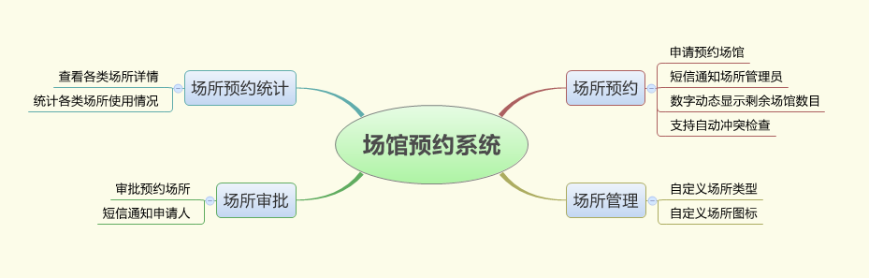
- 详细设计
- 场所预约
用户可以登陆平台进行场馆的预约。
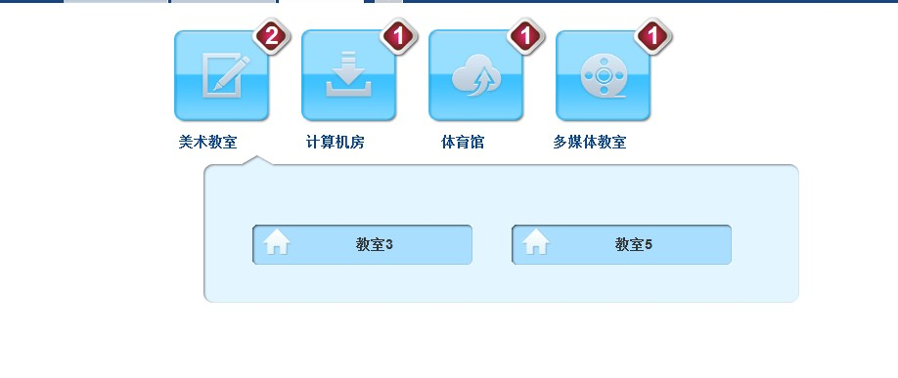
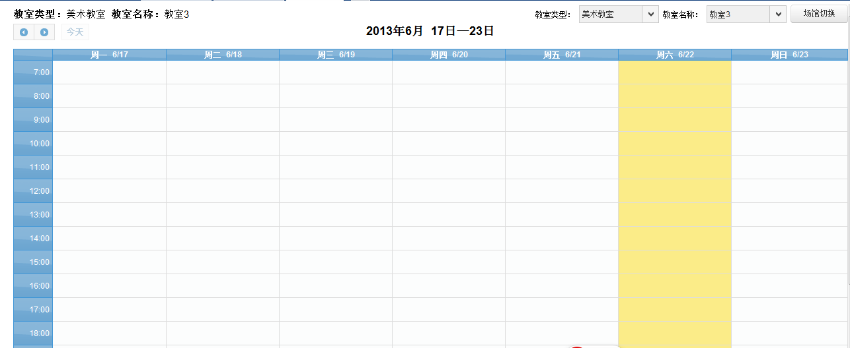
- 场所管理
管理员可以在平台里管理、维护场所基础信息，如场所编号、场所位置、场所设施等内容。
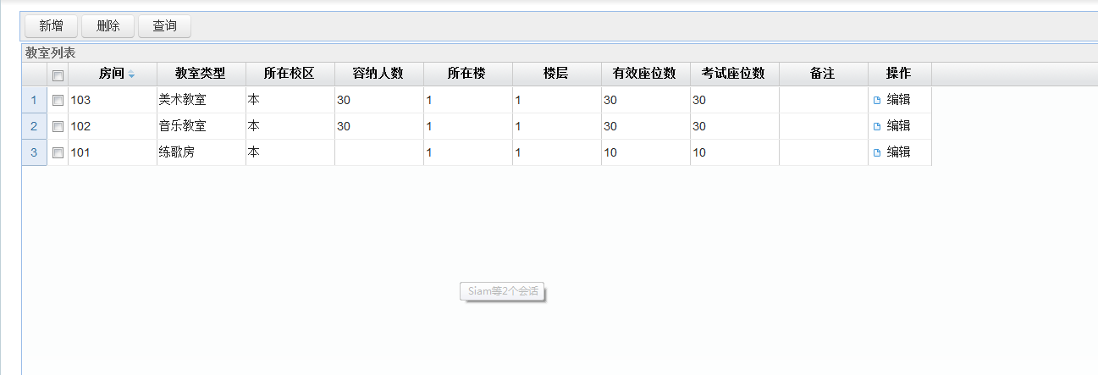
- 场所审批
由管理员进行审批，系统可以支持申请过程中的短信推送，以确保预约及审批能及时回应。
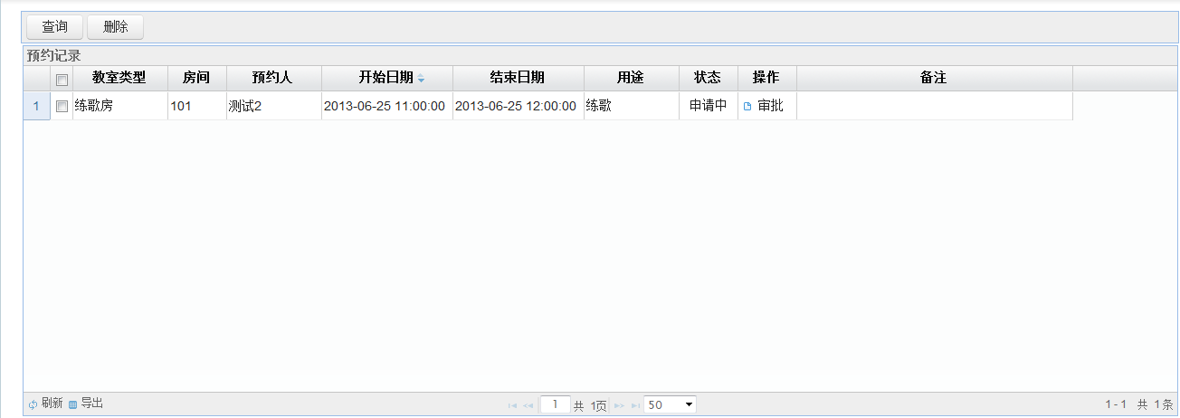
- 场所预约统计
系统会根据各产所的使用情况，自动生成预约情况统计，自动统计教室的使用频率及用途。
- 设备预约
1、任课教师使用设备需在线提交申请，包括上课班级、课程、时间，实验室、实验所用设备及耗材等信息，经实验室管理员审核通过后方可正常安排上课，管理员审核支持批量审核或单个审核。
2、采用自定义流程化审批功能，可批量审核或单个审核，可填写审核意见及查看已审核节点审核意见。可按院系、器材分类、规格型号、申请日期、审核状态进行查询。
3、要求实现可视化审批流程设计，并可按角色设置各审批节点审核人，支持一个节点多人可审批（但最终只有一个人审批）。
- 考勤管理
1、在上课过程中，任课教师对学生进行考勤，考勤项为管理员添加的考勤类型，也可以下载模板，导入考勤结果，也可在线打印考勤表。
2、考勤包括出勤和作业，最终根据考勤和作业生成选修课成绩，或者任课教师录入选修课成绩。
3、班主任查看本班级学生考勤情况，此考勤情况由任课教师填写。
4、管理员能够查看教师在线考勤情况。教师录入考勤后，管理员查看所有考勤结果和成绩，考勤包括出勤情况和提交作业情况。
- 人员管理
1、包含实习申请与实习评分两个部分。
2、实习申请：学生与教师均可提出实习申请具体信息，提交申请，管理人员可对已有申请进行查询、删除、审核操作。
3、实习评分：记录登记学生实习情况，生成学生实习日志、报告，管理人员可查询、查看学生实习日志、实习报告并打分。
- 企业管理
- 设备管理
1、要求采用树形结构分类并维护实训器材信息，支持同一类型器材可有多种规格型号存在。
2、可对实训设备编号、名称、分类、规格型号、状态、保修日期、品牌、厂家、供应商、存放地点、主/辅设备等信息进行维护。
3、要求提供设备批量或单个导入功能。可根据院系、设备名称、编号、状态、分类、规格型号、存放地点生成厂家、供应商、采购日期等条件对设备筛选。
4、要求可按照院系、设备名称、编号、状态、分类、规格型号、存放地点生成厂家、供应商、采购日期等条件对设备查询。
5、要求提供设备维修过程管理功能，包括维修申请，维修过程记录等，且采用自定义流程化审批功能。
- 产教融合平台

总体介绍
产教融合平台是职业院校根据所设专业，实现产业与教学密切结合，相互支持，相互促进，把院校办成集人才培养、科学研究、技术服务于一体的技术技能积累与创新实体，形成院校与企业一体的办学模式。
产教融合服务支持职业院校实施订单式培养、校企一体化建设及以教学产品为纽带的生产服务活动，形成良性循环模式。
包括以下三种模式：
- 具有产品生产服务特征模式:该模式需要信息化技术对生产服务氛围、模拟生产服务流程予以支持；

- 具有模拟产品生产服务特征模式:该模式需要信息化技术对生产服务氛围、模拟生产服务过程、模拟生产服务对象予以支持；

- 具有产品生产服务模式:该模式需要信息化技术对整个生产服务过程予以支持。

工厂实时教学系统
- 总体介绍
包括泛在信息服务、传感信息获取、现场实况传输。
- 建设内容
- 工厂签到
1、实习指导老师对实习学生的考勤进行标记，实习考勤包括正常、病假、事假、迟到、早退、矿工，负责人可以查询所有实习的实习考勤情况。
2、生成报表任务：生成日报/周报/月报任务，选择按单日/周/月添加任务，并选择执行人。
3、实习活动成绩管理：用于实习指导老师对实习项目打分。
4、查询与统计：用于统计学生的在实习过程中的各种情况。
- 实训视频
1、现场实况录制：支持工场实训现场节目信息记录、视频实时录制。
2、现场实况点播：实训资源信息按需点播。
- VR实训
- 详细设计
- 沉浸式VR套装
1、配用双手柄，用于3DVR场景的模拟交互，可进行物体抓取、移动、装配、操纵。
2、交互设备需满足至少六个自由度交互，并可以与众多的三维建模软件和虚拟现实软件兼容使用，可实现空间漫游与三维交互，从不同的角度和方位对三维物体观察、浏览、操纵。
3、需满足参与者和虚拟人手自由地在虚拟空间实时运动和交互，并承担虚拟外设在交互过程中的位置跟踪和定位，使参与者能自由移动、旋转，不局限于固定的位置，操作需灵活、自如。
- ONE-FLY增强现实实训台
1. 实训台应采用多输出和快速生成模块技术，将实训内容以3D图形化展现，让教具、实训环境、实验课题3D模块化，以堆积木的形式进行相关课题的实训
2. 利用VR、人机交互、三维数字等多种技术手段实现用户沉浸式体验
3. 具有完善的光照系统和材质系统，完美适应各个实训学科的需求
4. AR交互与图像识别相结合形成互动体验
5. 可以控制和操作虚拟场景，并通过多个二维码控制器控制整个3D实训内容
6. 具有完善的光照单元，可实时模拟各个时段和各种环境的，让实训反馈更加真实
7. 具有完善的材质单元，可为设计方案提供多套不同的体验效果，让实训的教具更有教学性，无论是实验、设计、实训汇报都能够达到生动的教学效果
8. 支持上千盏动态模拟光源
9. 支持上千万面模型渲染
10. 满足60fps以上高清实时渲染
11. 可使用3ds Max、Maya、Softimage、Cinema 4D等流行的三维软件建模
12. 信息同步速率<1ms；识别误差<0.01cm；响应时间<1ms

校企共享信息平台
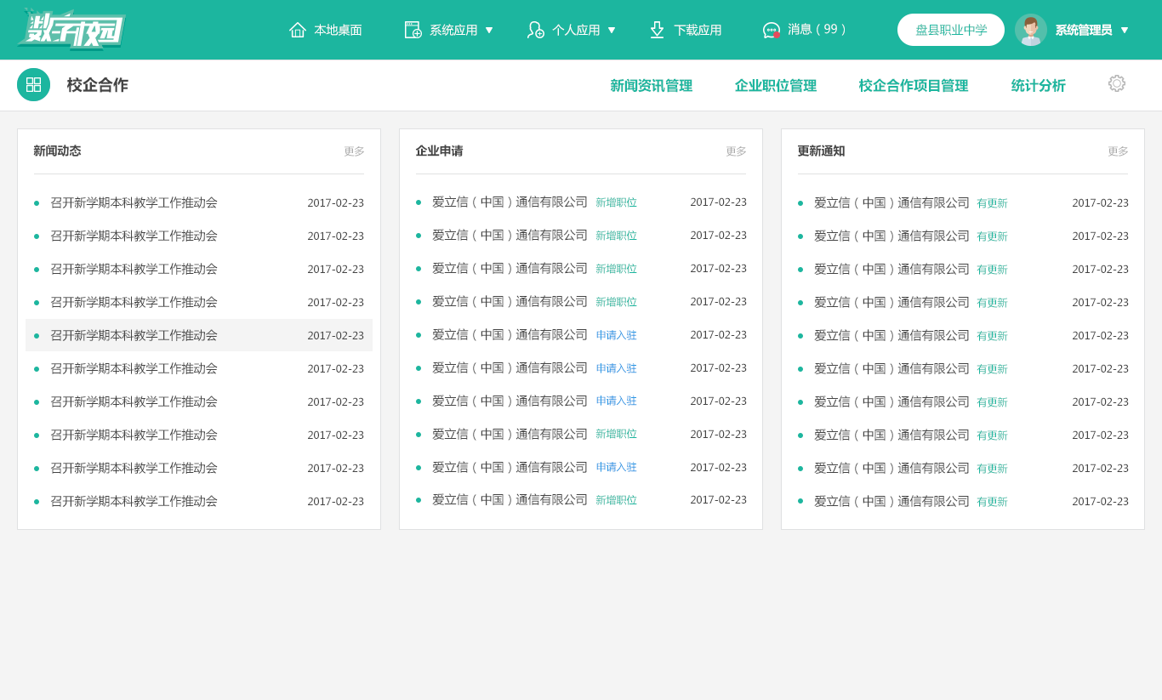

总体介绍
包括校企合作信息发布、校企合作项目管理、顶岗实习管理、资源库等模块，可以支持支持职业院校进行企业引入、设备共享、技术推广、岗位承包、校企共训、培训移植等活动。

建设内容

校企合作信息发布
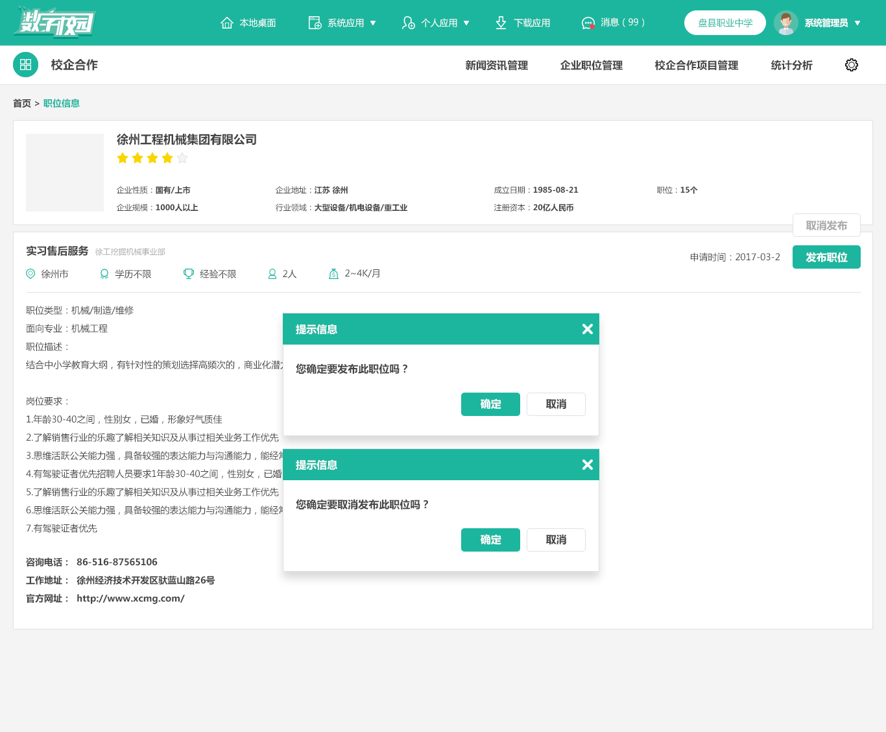
1、发布校企合作新闻
2、企业发布职位信息
3、学生根据简历模板制作简历，并投递职位

校企合作项目管理
1、合作班级管理，包括查看班级情况、学生情况
2、奖学金管理，包括设置奖学金、查看学生获得情况

顶岗实习管理
- 系统概述
学校为学生毕业前安排单位提供顶岗实习训练，为学生的职业生涯做好铺垫。
顶岗实习包括：实习准备、实习安排、实习过程管理和实习结果管理。
- 功能设计框图
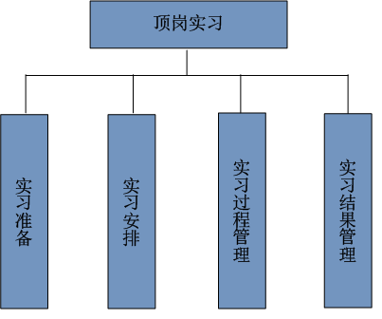
- 详细设计
- 实习准备
实习准备
- 实习批次管理
- 实习企业单位管理
- 企业指导老师管理
- 实习学生名单管理
- 实习安排
实习安排
- 学生自主实习申请
- 我的实习安排
- 自主实习申请审核
- 实习指导老师安排
- 学生实习岗位安排
- 实习安排变更审核
- 实习过程管理
实习过程管理
- 实习周记提交
- 实习月度小结提交
- 实习总结提交
- 实习周记审阅
- 实习月度小结审阅
- 实习总结审阅
- 实习指导记录登记
- 实习指导记录查询
- 实习结果管理
执行实习总结表批量导出。

教学资源共享平台
- 职业学校数字化教学资源的特点
高等职业学校教育资源的特点在于专业特色。根据职业学校学校的培养目标以及专业的特点，数字化教育资源的特点体现在：
(1)科学性。教育资源与一般娱乐性、游戏性资源的重要区别在于资源内容表述的真实科学。所呈现的知识内容、提出的定义、运用的概念、选择的例证和所得出的结论应当是科学的、正确的，而不是有错误的观点。所用的文本、图形图像、视频音频等素材资料必须是真实正确，符合科学事实。采用的动画要准确，能科学的反映客观事实，教学方法是科学恰当的。
(2)基础性。职业教育资源的基础性体现在，教学资源所表现的知识内容，既要能给学生作为一名合格公民所必备的基础知识和基本技能，又要传授其今后继续学习所必需的知识技能，即迁移能力的培养，使学生能够适应现代社会就业岗位不断变换的需求。
(3)多样性。众多的专业门类与专业课程，必然造成教学资源的丰富多样。此外，职业学校资源多样性还表现在资源类型的多种性。根据专业需要，在教学过程中除了常见的文本、图像外，还大量使用视频、动画、声音等类型的资源。这是职业教育教学资源区别于普通教育教学资源的显著特征。
(4)交互性。职业教育强调传授知识的整合性，传授技能的直接性、实践性，教学方法以示范法、实训法、问题解决等方法为主。因此，职业学校的教学资源必须具有较强的演示性、交互性、指导实践性。在许多专业，如数控模具加工、服装工艺设计、建筑工程、电气工程、医药化工、汽车工程等专业的教学过程中就使用到大量的仿真操作、虚拟设计、虚拟实验室、模拟驾驶等具有强交互性和指导实践性的课件、软件系统资源。学生借助这样的软件资源，在实际操作前进行反复模拟实验、设计、操作等演练，从而提高实际操作时的准确率，并缩短学习时间，达到良好学习效果。
(5)专业性。职业教育专业课程的教学资源内容必须符合专业规律，体现专业特点，这使得职业学校必须根据本校的专业配置所需的教学资源，而且只有相同或邻近专业才有共享、借鉴使用的必要。职业学校的专业特殊性，降低了相当部分教学资源的普适性，这要求资源库建设应该以专题资源库的形式进行共享。
(6)先进性。首先是教育理念上的先进性，资源内容必须体现“教师为主导，学生为主体”的双主模式，培养学生自己通过观察获取信息、通过思考建立概念、通过比较发现规律、通过实践运用新知的能力。其次，体现在教育内容上的先进性。职业学校与行业联系密切，新材料、新技术的快速开发与发展应用，要求职业教育教学内容快速更新，“与时俱进”。专业设置的前瞻性，使得学校中所学的技能知识，往往是行业中的前沿，学校必须使用社会上的最新、最先进的技术和设备来组织教学，教学资源也要求与时俱进、常换常新。

数字化教学资源共享平台概述
- 平台建设目标
职业学校资源共享平台的目标主要是为打破“信息孤岛”现象，实现高等职业学校问各专业优质教学资源的互联互通，促进教师专业发展与师生交流，为教师教学和学生的学习活动提供开放的交流共享资源平台。平台的建设目标就是构架一个统一、独立、开放、灵活的传输体系，为各类应用提供统一的技术支撑环境，实现信息资源的查询应用、一站式管理和交换传输等基本功能。
- 平台建设思路
数字资源共享的平台是一种结合基础技术架构和业务应用模型的复合框架，该平台以共享应用为导向，抽象各类应用的共同技术特征，通过构件建模满足不同的个性化需求，形成一个集成化的统一技术支撑环境。
职业学校资源共享平台必须体现交流与共享的特点，其建设思路主要从以下几点进行分析：
(1)交流与共享是目的。教育资源作为知识资源不同于其他资源，它不会因为共享使用而消耗流失，教育资源不交流、不使用只会使其失去活化的土壤，使其作用得不到有效发挥而导致价值流失。优质的教育资源应该让更多的传播者和学习者去应用、去共享。
(2)共享与交流相互促进。用户间的交流引发更广泛的合作学习，促使知识的共享与创新；共享作为知识发展和创新的关键，广泛的共享促进更深入的探讨与交流，促使隐性知识得以显性化。
(3)平台是交流共享的载体。用户间的交流讨论、共享评价都是通过网络平台发生的，平台的人机界面友好性与操作便捷性将直接影响到用户使用与交流的积极性。
- 平台建设特点
(1)开发应用的区域性。交流共享平台的应用范围不存在覆盖区域的无限性，一个独立的行政区域，往往就是特定的信息共享范围，是构成一个共享平台开发的物理基础。
(2)体系结构的适应性。交流共享平台人财物投资大，建设、维护周期长，因此平台必须具有良好的扩展性与兼容性。从开发上讲就是要为业务系统提供合适的体系结构，并为各种应用系统和以后新技术和新功能的引入提供必要的预留接口。
(3)技术手段的集成性。任何信息资源共享平台都是技术成果的集成体系，因此既要考虑到用户的各种功能需求，又要保障数据存储交换的安全性。所要探讨的技术主要包括信息查询、用户交流、评价管理、数据交换与安全管理等技术。
(4)用户操作的便利性。交流共享平台从平台设计的根本目的出发，考虑最终用户的网络操作能力水平差异，往往提供友好人机界面和便捷的操作，便于用户交流与操作管理。
- 用户需求分析
在共享平台上，不同用户相似的需求内容主要包括：友好的人机界面，高效的资源检索，便捷的资源管理，开放的评价推荐，多途径的交流通道，智能的个性化定制，可靠安全的系统保障等方面。
(1)前台功能需求
①友好的人机界面：包括合理的平台布局设计，统一的风格，和谐的色调匹配，醒目的导航、网站地图和操作提示信息，合理的资源发布与下载流程等。
②高效的资源检索：用户能在成千上万条信息资源中，准确快速地找到自己所需要的资源。
③便捷的资源管理：系统需要资源上传、自主分类、属性设置等功能，用户已发布的信息资源进行有效方便的管理。
④开放的评价推荐：用户能对资源能进行开放式的自主点评与推荐。
⑤多途径交流通道：用户通过站内短信、博客、论坛、留言、圈子等多种形式进行线上或线下交流。
⑥个性化需求定制：为用户提供个性化页面，收藏／订阅相关资讯／资源和专题功能。
⑦有效的激励机制：能有效促进用户交流、共享的积极性而采取的策略机制。
⑧系统角色的权限：系统角色主要分为注册用户和系统管理员两类。注册用户可以对资源进行检索、下载；管理员不仅具有普通注册用户的权限，还能对用户进行管理和系统设置、维护的权限。
⑨登陆一站式服务：实现平台内各系统的无缝连接，统一登录入口，登录后能够在平台内各子系统间的相互切换，而不需要重复登录。

(2)后台功能需求
①用户管理：管理员能对注册用户进行增、删、改的操作，设置用户权限和点卡财务管理。
②资源管理：平台具有较高可扩展性，能存储各种类型的教育资源；能对资源栏目进行设置：对资源稿件进行审核；后台批量删除、修改资源条目，并能采集收录其它平台资源等功能。
③下载验证：完善的下载权限验证流程，对不同等级的用户实行不同权限的下载，或采用上传奖励，下载扣点方式进行下载管理。
④交流管理：对用户发表的日志、留言、评论、评价和短信等进行管理与统计。
⑤系统管理：系统的初始化配置，功能拓展接口，站内调查、广告等内容的管理，对上传资源的路径、格式、大小等的限制设置。
⑥系统安全：防止网络非法入侵，后台应具有数据备份、防下载功能；加强用户注册时的身份认证，对登陆的用户进行各环节程序的验证确认：不同身份的用户授予不同的权限，并采用多重加密技术来确保帐户安全等功能。

教学资源共享平台设计

平台设计概述
- 平台构建的基本思想
职业学校资源交流共享平台使用对象主要是职业学校学校教师和学生，交流与共享是平台的两大基本功能。平台基本定位为建设成能够满足高等职业教育(包括个人)的教学、科研、管理和日常工作与学习所需要的教育教学资源库，为教师之间、师生之间的网络交流学习提供服务支持，打造成为职业教育数字化网络学习交流平台。
因此，我们认为本平台的系统设计应以先进的教育教学理论和知识管理理论为指导，从高等职业教育的专业特点出发，以促进教师间教学资源共享与交流，促使培养学生知识技能素质的全面提高为目的，充分借助Web2.0网络新技术、新理念进行构建开发。
- 平台构建的设计原则
平台的设计既要考虑到作为教育资源库的教育性和规范性，又要考虑用户使用的便捷性，有利于平台共享与交流的需要，所以在应遵循以下设计原则：
(1)标准化原则。资源平台建设必须按照教育部制订的教育信息资源建设的相关标准和规范，进行教育信息资源的统筹和存储，以实现资源的广泛共享和交流。
(2)兼容性原则。系统必须优化体系结构，使用户能够使用不同浏览器进行访问，对用户的并发访问具有较强的冲突处理能力，并可以兼容各种类型的资源。
(3)开放性原则。开放用户权限，用户不但可以自由上传资源，确定专题，发表评论，还能决定上传资源共享形式，可以对其他资源质量进行评论评价。以此形成科学开放的、可持续发展的资源流共建共享模式。
(4)安全性原则。安全性原则主要包括系统的安全性和数据的安全性。系统的安全，要求系统程序代码执行必须是安全可靠的，需经过严格的程序安全漏洞测试，对平台内的重要信息(如用户密码、用户权限等)采取验证码、加密技术，避免被恶意或无意破坏，保证平台的安全运行。数据安全性要求系统要通过多种措施保证数据的安全，需要具有较强的数据备份和恢复能力。
(5)人性化原则。平台建设的最终目的是为学习者服务的，所以设计应考虑资源的动态生成性，即从知识管理的角度来思考资源平台的开发建设，以学习者为中心，把资源的开发建设看成人对知识的积累、共享和协作交流的动态过程。平台要能给每个学习者提供主动建构知识的学习环境，能够提供友好的人机交互界面，保证各类用户都能够快捷、有效地获得共享平台所提供的服务：提供个性化空间，使学习者通过研究性学习，不断挖掘自身的隐性知识，促进知识的积累、共享与交流。
(6)优化配置原则。从教育资源的时效、学科专业和学习者类型等方面入手，通过不断调整教育资源信息的内容、形式与组合方式，以实现资源的优化配置，从而最大限度地发挥资源的综合效益。用户个人空间将该用户发布的新闻资讯、教学资源、个人日志、留言评论等聚集在一起，达到个人资源的优化配置的目的。
(7)交互性原则。交互性不但要考虑人机交互的便利性，还要注重用户之间相互交流。如平台可开设个人博客空间，通过站内短信，发表评论，投票评价等在线功能，把用户、资源信息和支撑平台中的两个或多个因素链接在一起，使交互者之间同时进行双维或多维的参与，既满足学习者学习交流的需要，另一方面也是满足学习者情感发展的需要。
- 平台系统的设计目标
(1)灵活的资源分类系统
分类设计的合理与否直接影响用户、管理员对资源进行管理、使用的效率，所以系统应提供尽可能灵活的分类管理，来满足不同用户对不同类型资源的检索与管理要求。系统参照教育资源建设技术规范，根据职业教育学科专业特点，按照资源属性、学科专业、适用年级等方式进行分类；对一些交叉学科知识，设立相关专题进行灵活归类；用户通过添加Tag标签，实现资源的智能分类和聚合。
(2)统一的用户认证系统
为实现在平台内各子系统间的相互切换，而不需要分别登录，系统需要统一的用户登录认证。为实现这个目标，可以采用统一用户信息数据库、统一登陆界面的一站式登陆方式或利用API通用接口整合的方法实现各系统间的数据同步。
(3)高效的数据检索系统
作为资源平台具有庞大的数据量，这不但要设计合理的存储解决方案来满足日后数据快速增长可能带来的问题，同时还需要采用优化的数据库结构来存储资源，满足快速检索的要求。平台需要多种形式的资源检索方式，不但能支持对资源标题、关键词、简介、作者、资源栏目、资源类型、适用对象的精确检索，还能实现对Tag标签的智能搜索或按添加日期进行模糊搜索。
(4)友好的人机界面设计
人机界面设计的成功与否也是影响平台应用的一个主要因素，用户界面设计应该以美观、友好、便捷、高效为原则。遵照用户习惯，设计合理的布局，统一的风格，醒目的提示信息；优化资源发布与下载流程；提供用户个人控制面板，将与用户有关的资源、评论、个人收藏、财务管理及个人资料、网站服务等都集中在单个页面上，方便用户的使用管理，尽可能地为用户提供一个轻松、愉快、感觉良好的操作环境。
(5)先进的交互评价功能
作为一个资源交流共享的平台系统，用户间的交互功能是必不可少。用户可以申请个人空间，通过个人博客，创建圈子等方式就某个话题进行深层次的交流；用户可以借助先进的资源评价系统，对资源进行逐个评价、讨论和推荐，实现资源作者／资源上传者与下载用户的交流：平台采用编辑推荐、点击排行、Digg投票推荐等多种方式确保优质资源的科学、有效筛选。
(6)安全的系统管理方案
安全性是任何应用系统都必须重点考虑的问题，在方便管理使用的前提下，应提供尽可能完善的安全管理方案。系统应具备全面的权限划分与管理，设立分级审核管理模式；通过对用户权限的设置来控制资源在网络上共享的范围和程度；采用分等级阅读或扣点阅读等形式来适应不同资源对不同对象丌放的需求。为保证用户的可靠性，可在用户注册后经后台验证或邮件确认激活方式进行；对注册用户的登陆安全，采用密码MD5加密与随机验证码技术来确保帐户安全。

平台结构设计
- 网络结构模式
交流共享平台采用B/S(Brwoser/server，浏览器/服务器)网络结构模式。B/S体系结构是针对网络化应用系统的一个专用名词，它是指在同一个网络中，利用超文本传输协议HTTP的消息传递机制，客户端通过浏览器访问服务器并发出服务请求，服务器进行相应的处理后将响应结果返回给客户端，从而实现数据交换的过程。
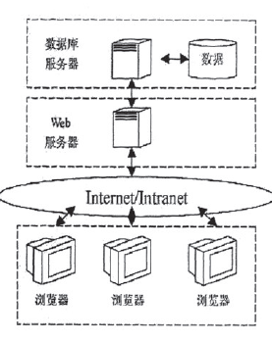
B/S模式示意图
- 平台框架结构
整个资源交流共享平台包括资讯中心、资源中心、交流中心、用户管理与系统管理五大模块，其整体框架结构如图所示。
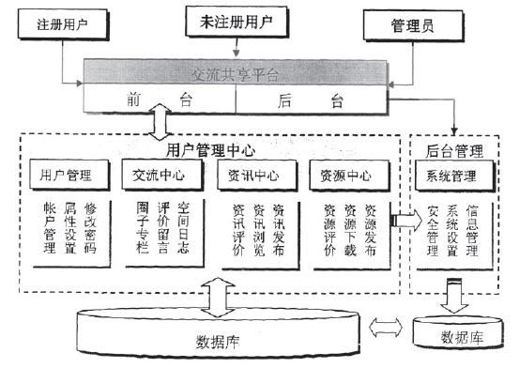
平台框架结构图

功能模块设计

- 详细设计
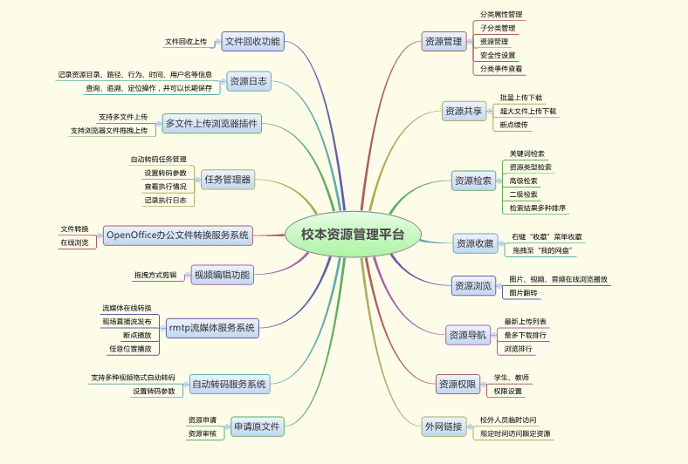
- 资源管理
系统管理员可以将不同分类的管理权限分配给不同的人员包括教师、学科资源管理老师，由他们负责分类管理，功能包括分类属性管理、子分类管理、资源管理、安全性设置和分类事件查看。
分类属性管理：可对资源分类进行新增、修改、删除和查看属性等操作，管理员还可以设置资源分类的权限。资源的分类属性包括：资源名称、资源位置、存放位置、备份位置、空间大小等。
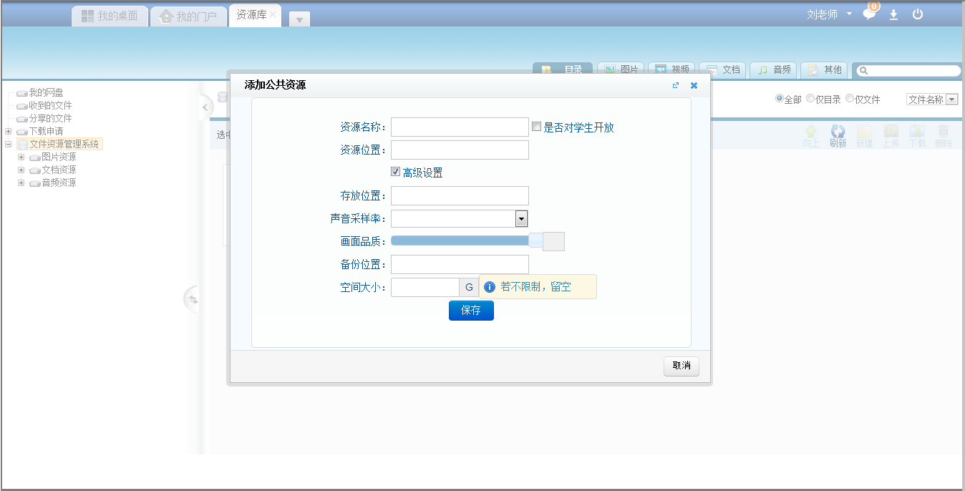
子分类管理：在资源库中可对资源的子分类进行新增、修改、删除操作，管理员可以设置资源分类的权限。
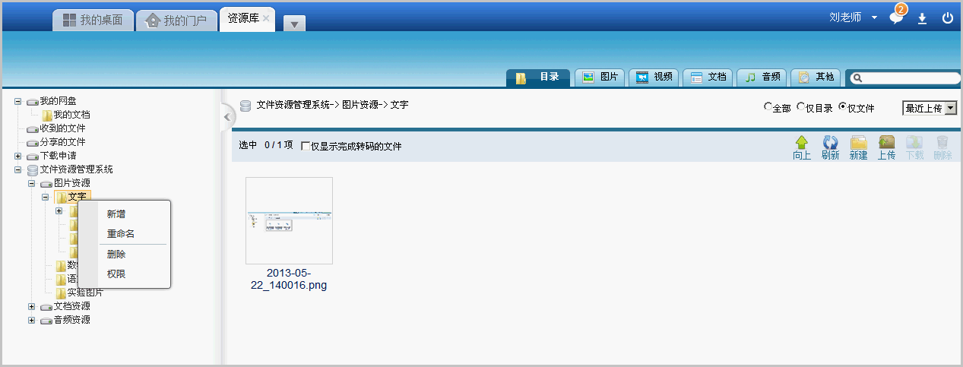
资源管理：可以对资源文件进行上传、下载、删除、重命名、收藏、外网链接。
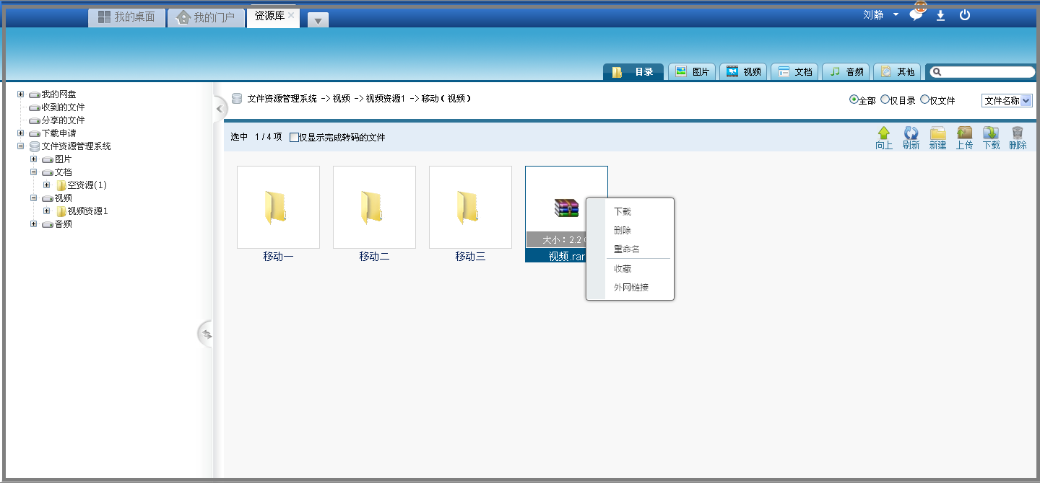
- 资源共享
主要指用户在服务器上方便的进行文件上传和文件的批量上传；支持文件夹以及目录信息的批量上传和下载；超大单文件的上传和下载；批量文件的断点续传。
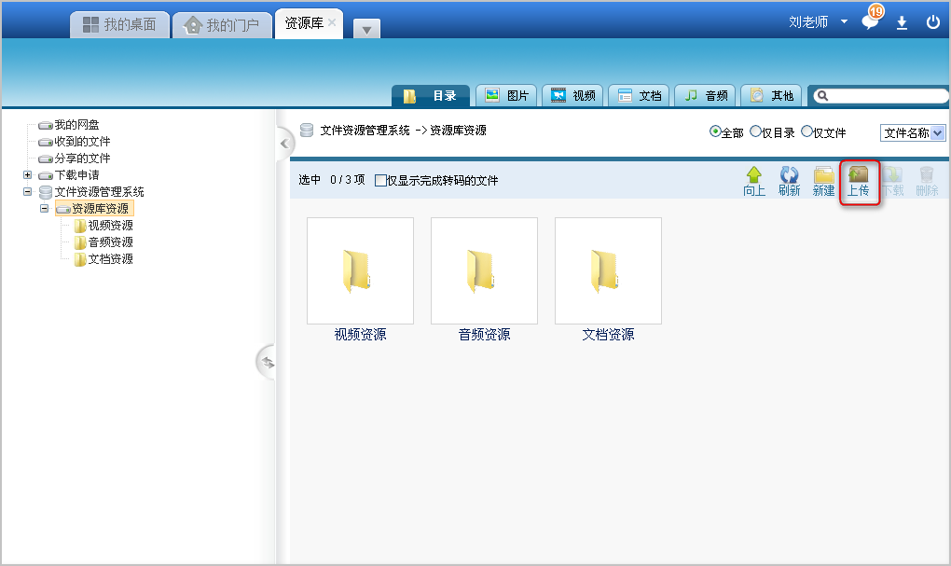
- 资源检索
采用全文检索技术，并支持多关键词检索、资源类型检索、高级检索、二次检索、实现检索结果的多种排序方式，同时还支持在资源分类或文件夹及子文件夹中进行查询。
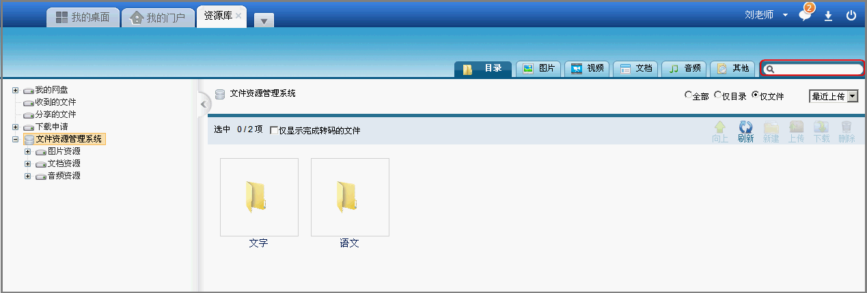
- 资源收藏
将资源收藏在个人资源空间中“我的网盘”中，用户可以随时进入个人资源空间找到收藏的资源。系统提供了两种收藏资源文件的方式，一种是通过选择右键菜单中的“收藏”来实现，一种是通过拖拽文件到“我的网盘”来实现。
- 资源浏览
在网页中实现类资源管理器界面，可多级目录展开/折叠，在资源信息页面集成了丰富的信息供用户参考是否自己需要的资源；根据不同格式文件生成对应的预览文件，方便用户快速浏览文件内容；比如对各种图片格式生成缩略图和预览图，对视频文件生成网页可播放的预览视频或截图，对文档摘取文本信息内容，对音频在线播放等等；系统还支持图片旋转功能，方便用户正向浏览图片。
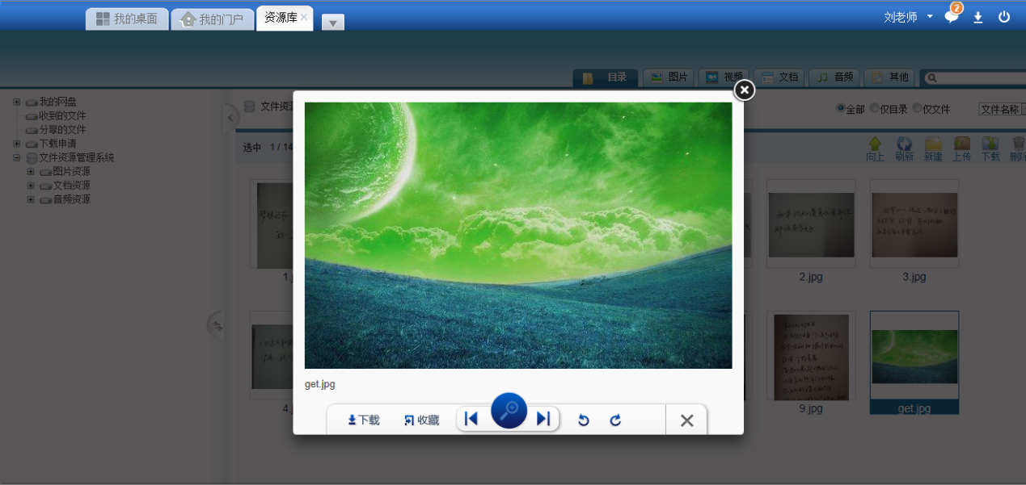
- 资源导航
帮助用户定位/寻找所需资源，分为元数据导航和教材目录导航两种；如最新上传列表、下载排行榜、浏览排行等多种资源导航。
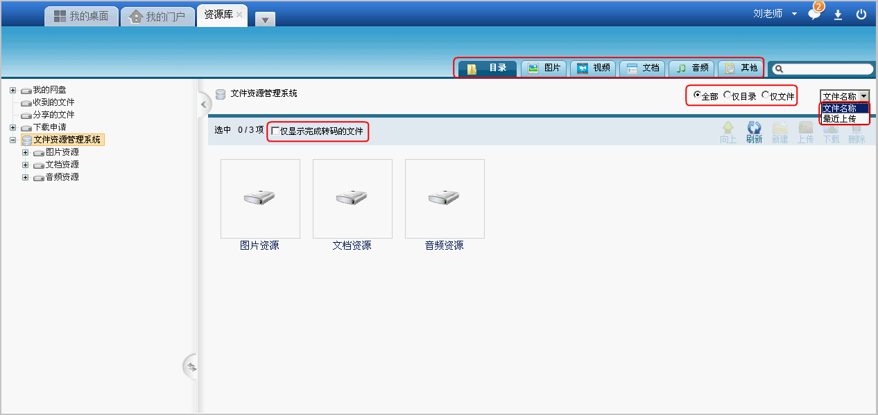
- 资源权限
校级资源库整体是对全校师生开放的，但同时有些资源是对部分人员开放的，为保证半公开资源的安全性及共享性，在资源管理中可以对资源进行公开权限设置。
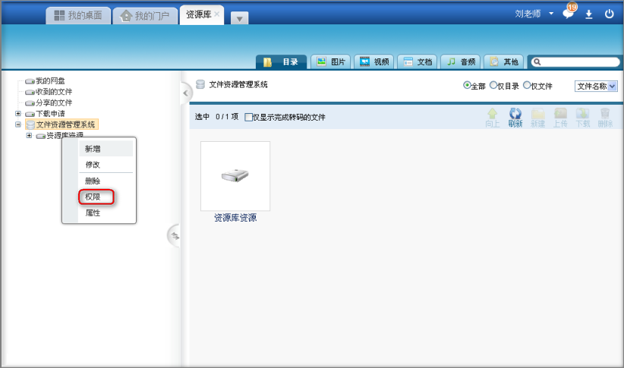
- 外网链接
校级资源库主要使用群体为校内人员，但是在特定的情况下也会出现校外人员的临时访问等情况；通过设定外网链接，可以在规定的时间内允许非正常用户访问相关资源。
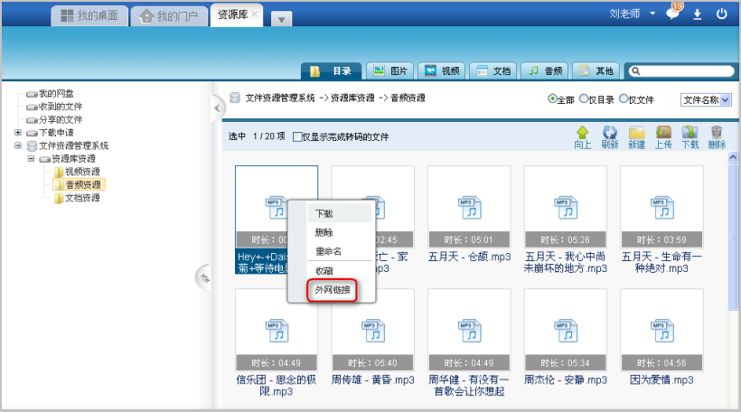
- 申请原文件
为保护学校的资源不外泄，系统特设置了资源审核功能，当系统开启文件保护功能时，所有的资源都必须通过申请原文件来下载资源的原格式。
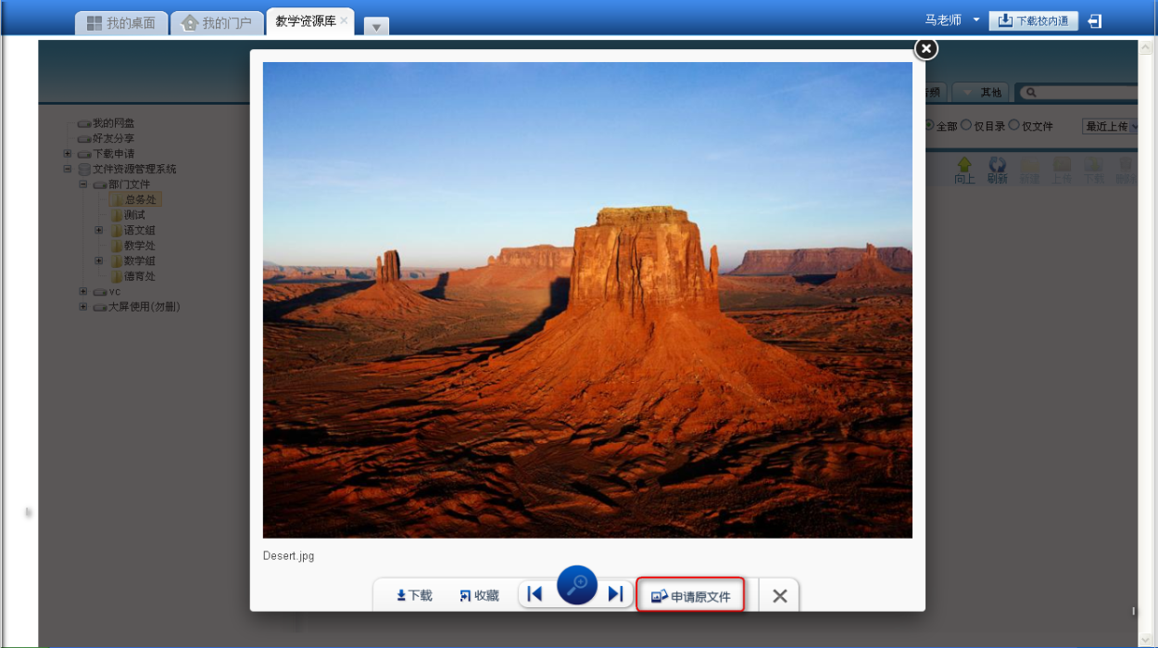
- 自动转码服务系统
支持对 ASF. AVI. BFI[7]. IFF[8]. RL2[9]. FLV. MXF, Material eXchange Format, SMPTE 377M. Matroska. Maxis XA[10]等视频格式的自动转码，视频文件可以转成flv以及mp4格式。可以设置转码位置，转码码流大小，生成文件规格等参数。方便用户下载，浏览等操作，对原始资料也起到保护的作用。
- rmtp流媒体服务系统
基于rmtp协议实现流媒体在线转换功能，把音频（MP3）和视频（FLV）转换成播放流；录制客户端播放流（只支持FLV）；共享对象；现场直播流发布；远程调用，可以实现文件的实时断点播放、任意位置播放
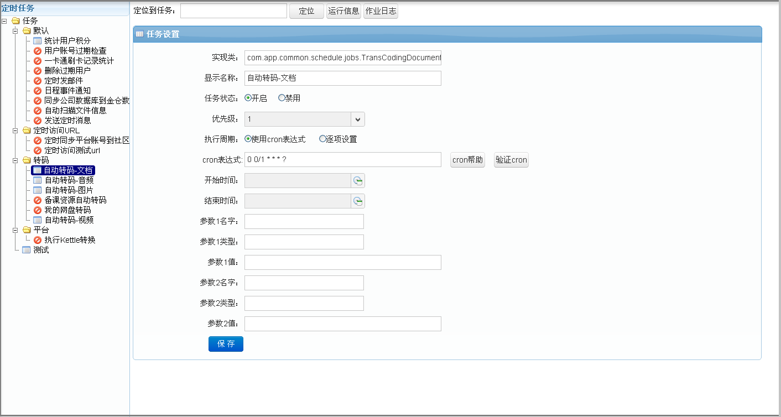
- 视频编辑功能
针对学校录制的视频资源，可以在资源库中对视频进行编辑，通过拖拽的方式剪辑视频，去掉不需要的部分。
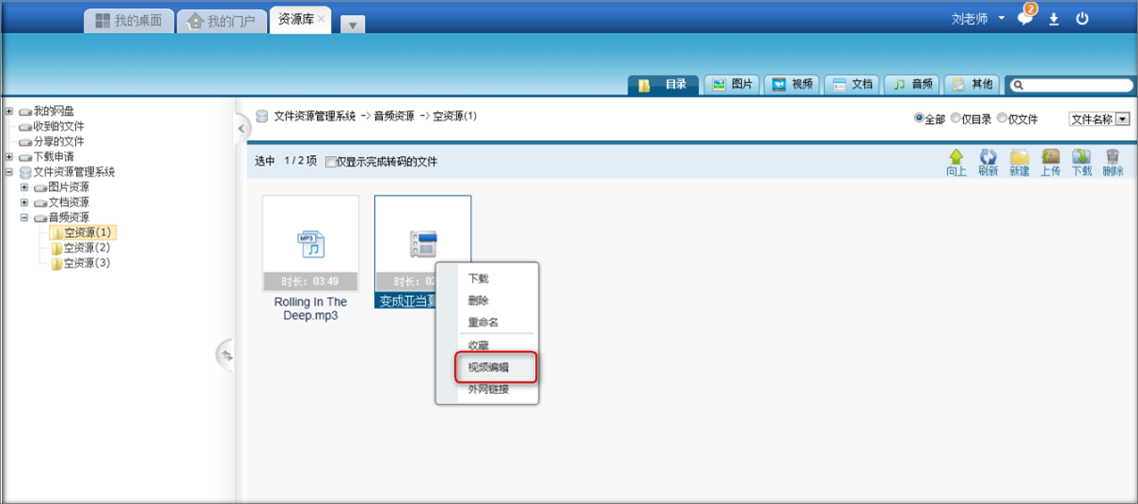
- OpenOffice办公文件转换服务系统
基于Openoffice技术搭建办公文件转码服务，支持对word、ppt、excel、PDF等常见办公文件格式进行转换，转换后的文件可以在网页中方便的直接打开，无需下载。比如系统会将word文档直接转换证PDF格式，直接双击打开预览。
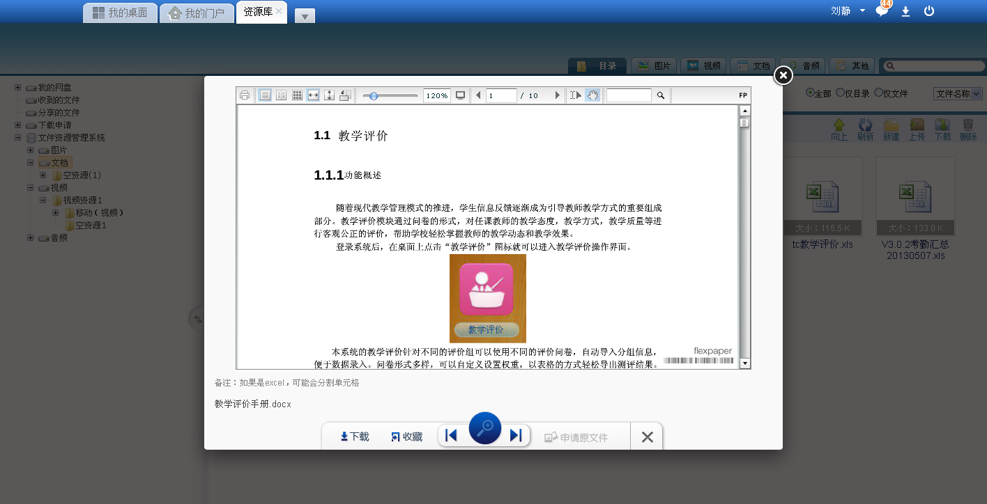
- 任务管理器
对自动转码任务进行管理，可以设置转码线程、转码时间周期等参数，并能够查看任务执行情况。任务可以自动执行，并记录完整的执行日志。
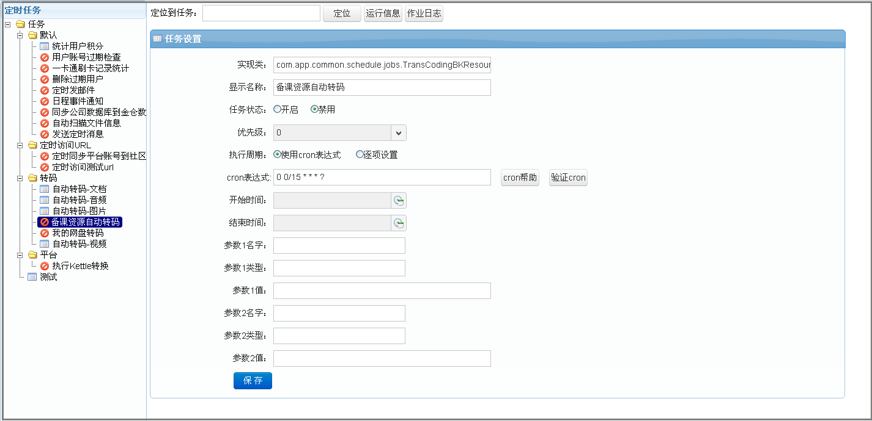
- 多文件上传浏览器插件
支持多文件上传，支持通过浏览器进行文件拖拽直接上传，文件不限于Chrome、Fireforx、IE9等主流浏览器。
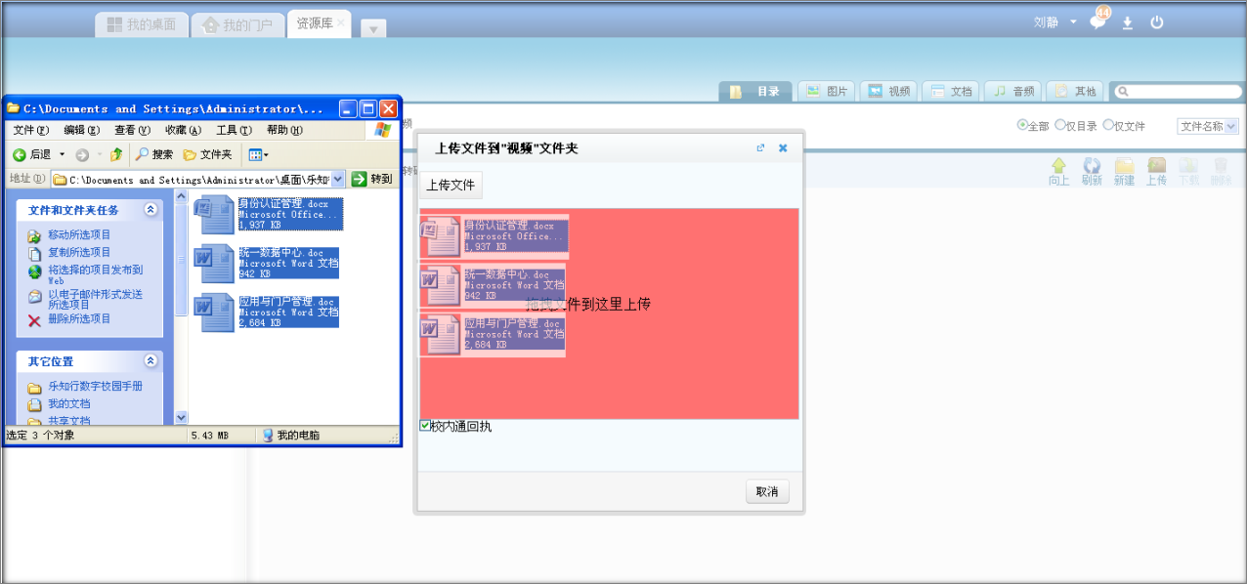
- 资源日志
对用户进行所有与资源相关操作行记录，包括资源目录、路径、行为、时间、用户名等信息。对日志可以进行查询、追溯、定位操作，并可以长期保存。
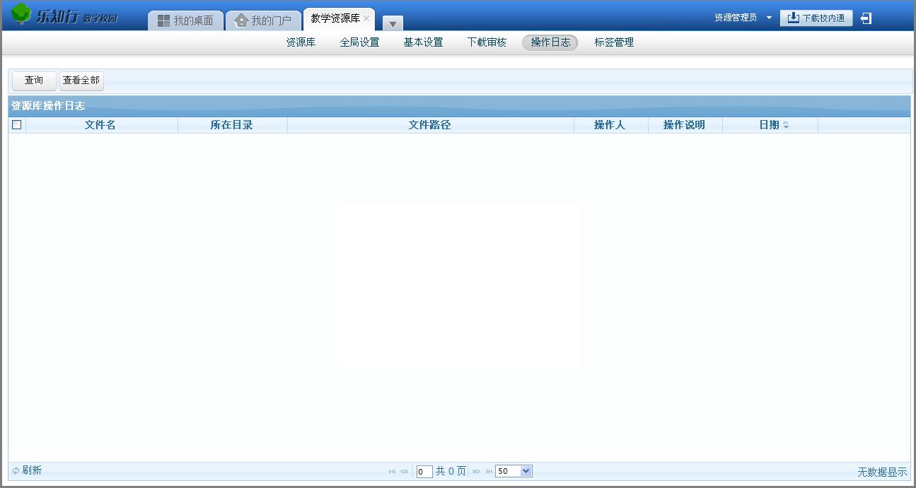
- 文件回收功能
为确保学校下达的通知文件及时被处理，需要教职工填写的文件及时传达，以及教职工完成的文件及时反馈，系统特别提供了文件回收功能。学校的通知文件下达后，由校本资源管理员通过校本资源库将文件上传到指定位置，通知教职工登录资源库下载，填写完成文件后，教职工再通过资源上传将文件传到原指定位置，由校本资源管理员统一处理。

教学管理平台

总体介绍
平台使用对象主要是职业学校学校教师和学生，交流与共享是平台的两大基本功能。平台满足高等职业教育(包括个人)的教学、科研、管理和日常工作与学习所需要的教育教学资源库，为教师之间、师生之间的网络交流学习提供服务支持，打造成为职业教育数字化网络学习交流平台。

建设内容

教学评价系统
- 系统概述
教学质量评估是教学管理的重要环节，是提高教学质量和办学效益的重要手段。为推进质量监控保证体系，突出教学工作的中心地位与作用，提高教师的教学水平和教学质量，我们推出了教学评价系统。
教学评价系统实现了每位学生及时有效的对任课教师教学态度、教学方式、教学质量等方面进行客观公正的评价，帮助学校对教学工作提供学生评价的依据，轻松掌握教师的教学动态和教学效果。教学评价系统自动获取庞大的教师，学生，课程数据，同时支持设置个性化问卷题目，对评价结果按班级工作，学科组工作，题目分类等不同维度进行统计分析，精准反馈教学水平，全面把握教学方向，优化学校教学工作。

- 功能设计框图
- 详细设计
- 评价表管理
根据系统提供的丰富的评价指标库，管理员选择评价方式，被评人和参评人，编辑评价问卷或者复用以前的评价问卷。
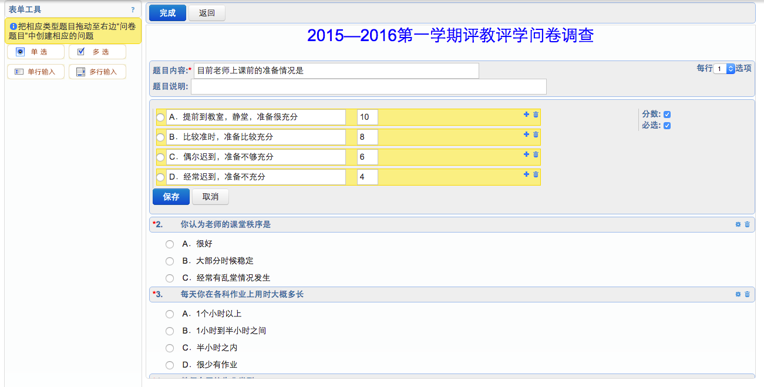
- 评教管理
评价管理包括基本信息管理、评教参数设置、评教进度查看。
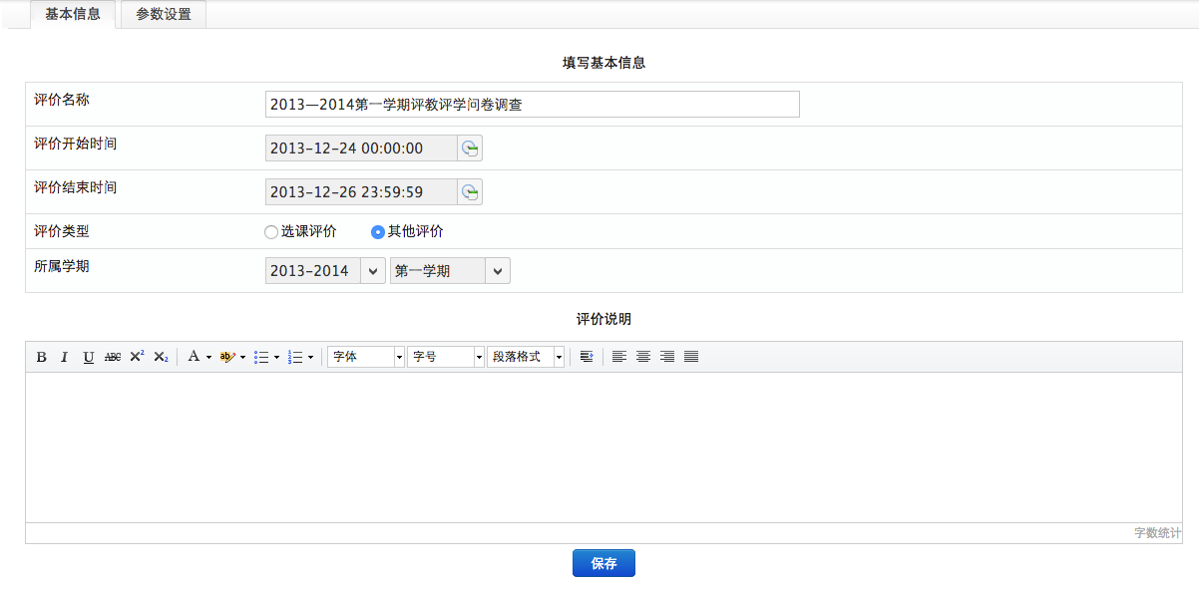基本信息管理
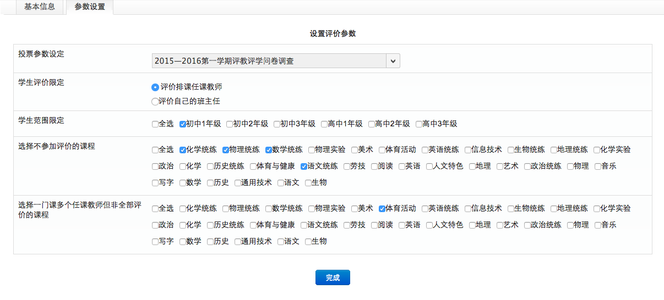
评教参数设置
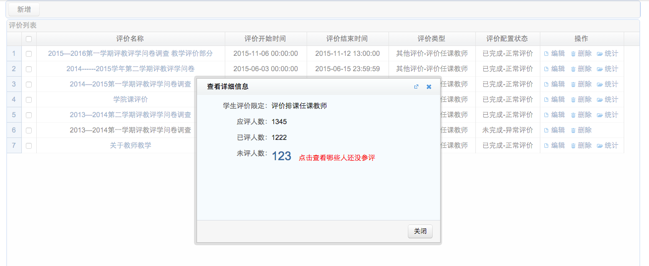
评教进度查看
- 在线评价
参评人进行在线评价，专门为教学评价设计的矩阵式填写模式，针对一个问题横向对比不同授课教师的表现情况，填写更客观。
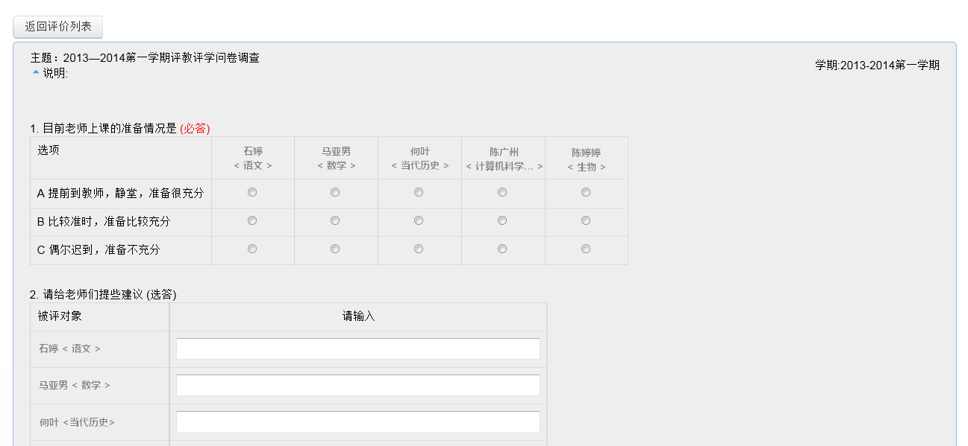
- 评教统计
评价统计包括按评价对象进行基本统计，根据评价指标进行统计分析，统计分析结果可以图形化展示。
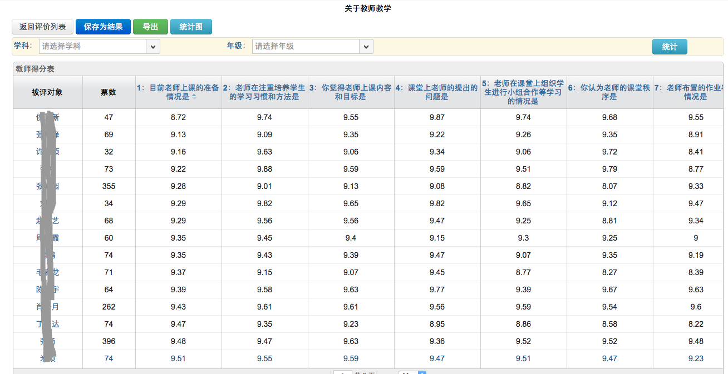
按评价对象统计
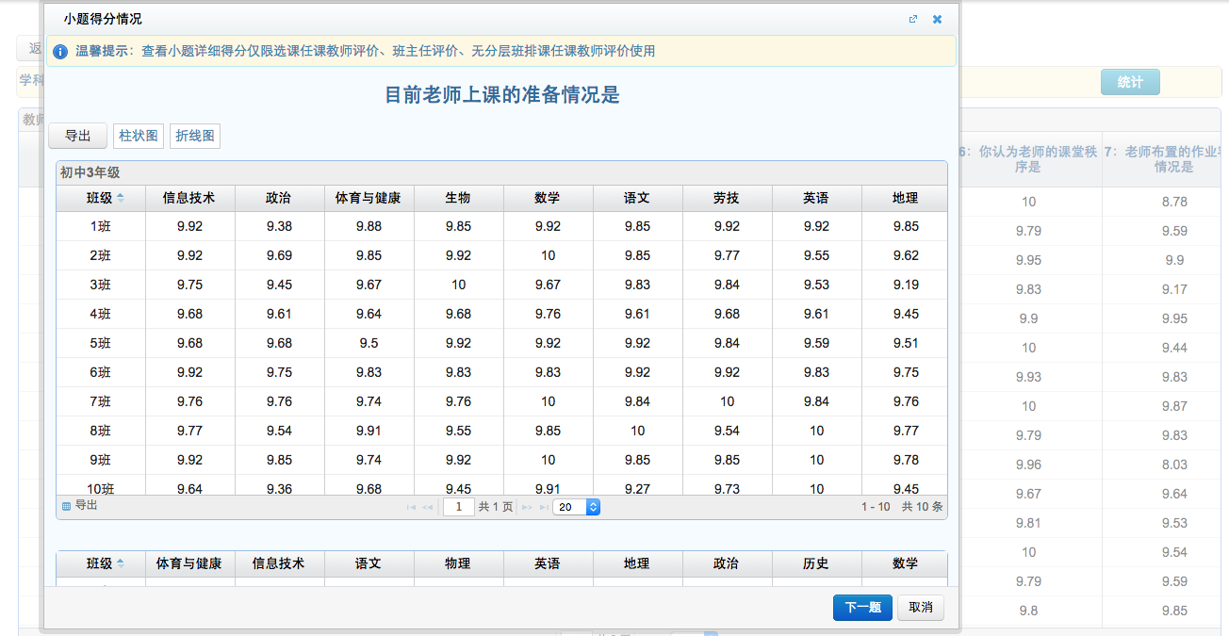
评价指标分析
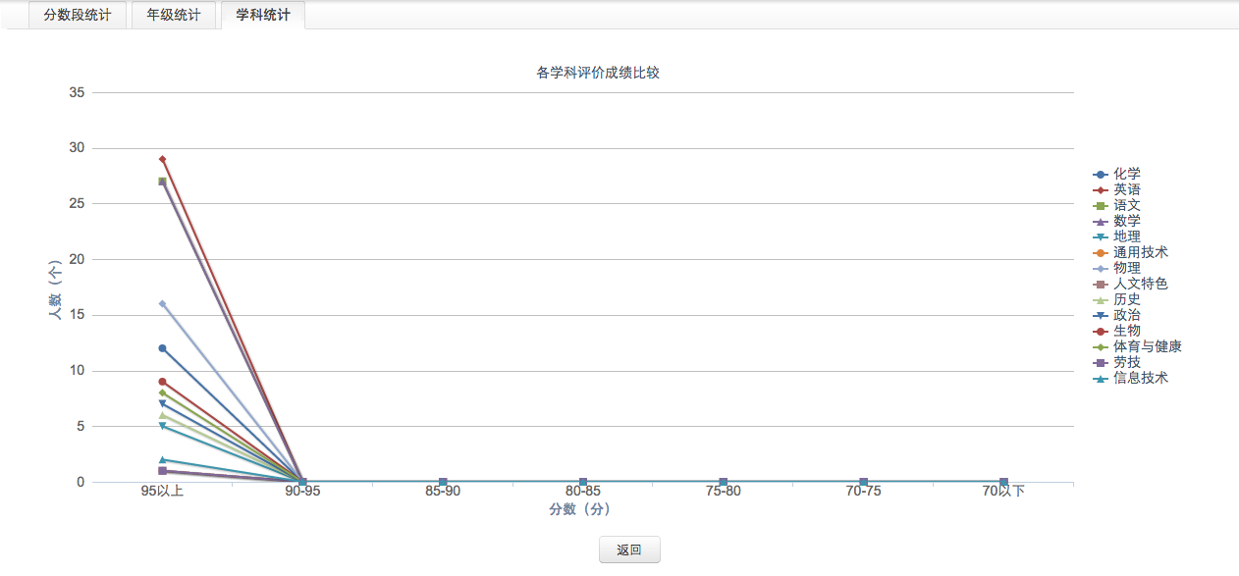
统计结果图形化展示
- 教师查看评价结果
包括每个学生、每个评价指标的得分，以及个人总分。系统自动将学生姓名设置为匿名显示。对于学生填写的主观答案，教师可以进行相应回复，回复结果管理员可见。
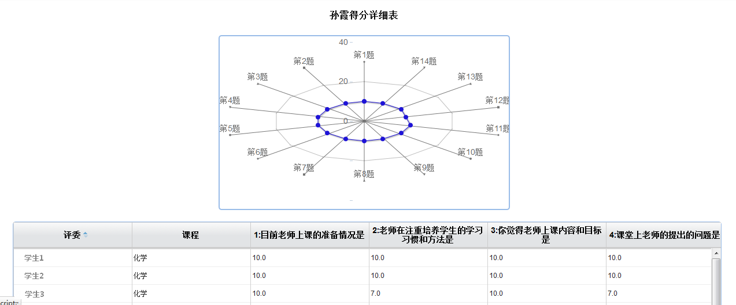

开课管理系统
- 系统概述
开课管理系统是提供基础数据的系统，对学校教务基础数据进行录入和安排，包括课程、课时、教室、课节时间、班级教室、教师安排、班主任安排、年级组长安排、备课组长安排。
开课管理系统作为平台的入口，为智能排课、成绩分析、录播系统、试题库、教学评价等系统提供了数据。整个平台的数据进行统一管理，同一套数据在各个系统互通，这样可以减少数据维护工作，同一套标准数据，也促进了各部门的沟通交流，减少沟通成本。
- 功能设计框图
- 详细设计
- 基本设置
开课管理基本设置为学校基础数据的录入和设置，包括教室、科目、课程、课节时间、班级教室和各种教师安排。
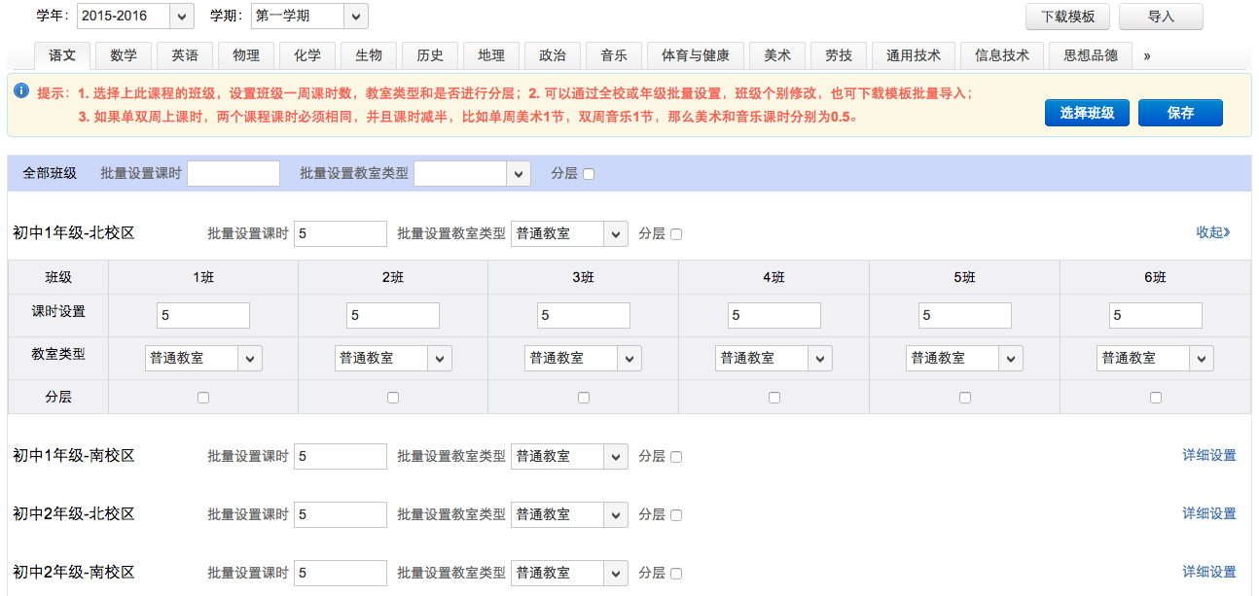

- 教师安排
教师安排是安排学校教学组织结构，包括任课教师、班主任、备课组长、年级组长、学科组长等。
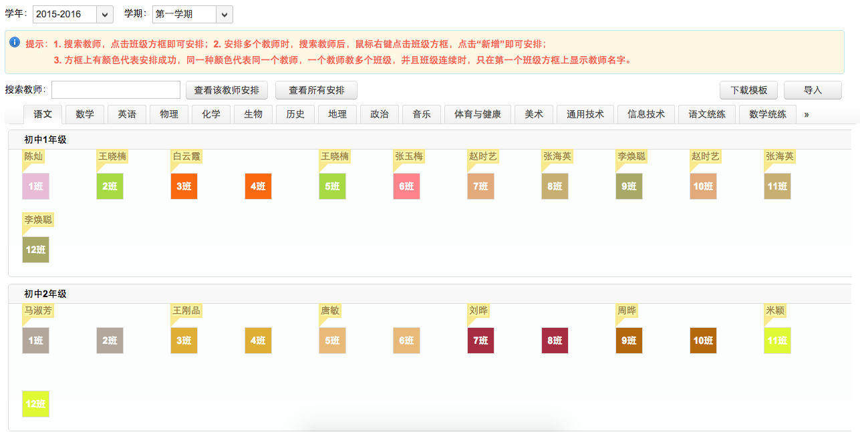

在线组卷系统
- 系统概述
在线组卷系统可进行试卷和作业的自动生成及管理，并逐步积累形成有效的试题库，高效而便捷的管理试题和试卷。学生可进行在线答卷、也可对生成试卷进行打印。系统可以对历次考试情况及薄弱点进行分析，并生成完整详尽的成绩分析报告。
- 功能设计框图
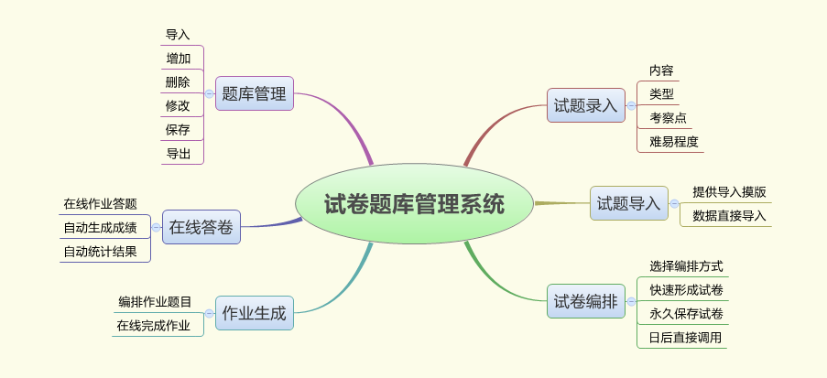
- 详细设计
- 试题录入
根据实际考试情况，录入试题内容、类型、考查点、难易程度等。
- 试题导入
系统提供标准试题导入模板，采用数据直接导入的方式进行试题录入，方便题目进入系统，有效减少工作负担。
- 试卷编排
系统提供可选择的编排试卷方式，用户可以根据不同考试的情况进行试卷排版，快速形成可用试卷；并可永久保存试卷，方便日后直接使用。
- 作业生成
按照作业格式编排题目进入系统。学生登录系统，即可实现在线作业的完成。
- 在线答卷
用户登录后在线答题（做作业）并可以即时生成成绩和题目结果。
- 题库管理
导入、增加、查找、删除、修改、保存、导出，建立统一的题库完善整理后台，可方便的生成满足不同年级、不同需求的试卷。

阅卷助手系统
- 详细设计
- 1、试卷配置
a） 阅卷任务以项目管理的方式进行，可以保证多个年级，多个科目同时阅卷。
b） 试卷中主、客观题可以混排，题号顺序不做限定，
c） 支持设置每个题目的单评、多评模式及复评率，可以根据试题的不同，来设置不同的阅卷模式。
d） 阅卷教师采用权限和角色管理模式，系统提供项目组长、科目组长、监控教师等多个角色的设置。
e） 试卷分发可以采用随机和按包分发方式
f） 阅卷参数可以根据阅卷进度随时调整，阅卷进程无需停止。
- 2、阅卷功能
a） 试题列表：评阅试题。
b） 试题试评：阅卷前统一阅卷标准、熟悉阅卷环境。
c） 试题回评：可对个人评阅的试卷进行重新评阅。
d） 进度查询：查看题目阅卷总体进度及个人评阅量。
e） 试卷点评：网络展示、下载本科目阅卷教师提交的典型试卷

智能排课系统
- 系统概述
智能排课系统帮助用户科学、合理的安排课程表，是解决现阶段学校规模与质量矛盾问题的有效途径。系统利用有限的教学资源，合理、有序、系统的安排好排课工作的各个环节，使学校的各种教学活动、教学管理及其它相关工作能够有序、规范地进行，稳定教学秩序、提高教学质量。
智能排课完成率高，基于遗传算法实现，在规则合理的情况下，可100%完成；排课中对特殊情况考虑全面，全面覆盖个人情况、进修情况、全局情况等各种粒度；排课界面全拖拽实现，避免键盘操作，方便易用；排课界面信息丰富，可视化操作；自动冲突检查和丰富的信息提示；支持中、小学、一贯制、多校区等各种情况。
- 功能设计框图
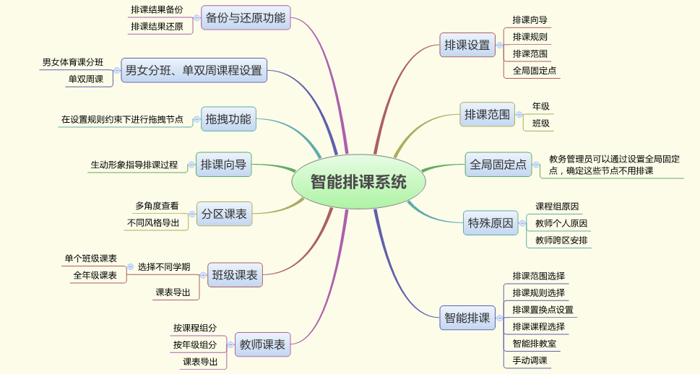
- 详细设计
- 排课设置
在排课设置之前教务管理员需要进行课程设置，设置本次智能排课时需要涉及的课程。
点击排课设置下的排课规则，就进入排课规则的设置界面。
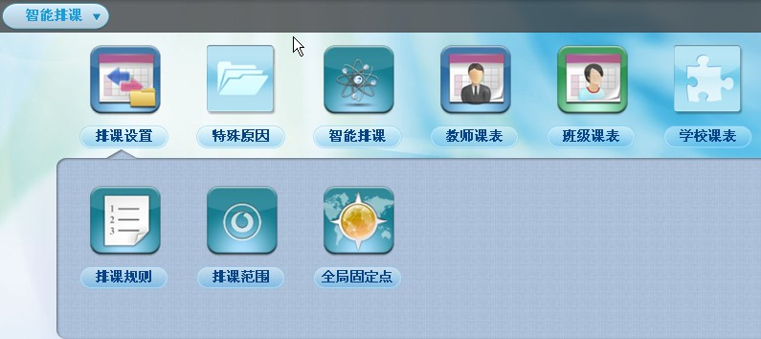
在排课规则界面上，教务管理员可以根据学校的实际要求以及界面上每一项的规则说明，设置每一项，教务管理员可以根据学校的具体要求设置课程顺序、主课程、课程时间，课时限制、互斥课、连堂课、教师优先级以及教师课时等。
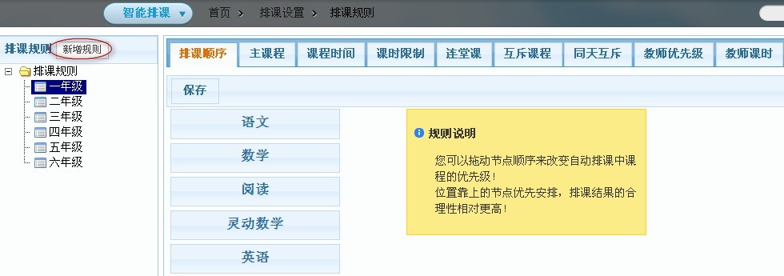
- 排课范围
教务管理员需要设置每次排课的范围，即参与的年级以及班级。
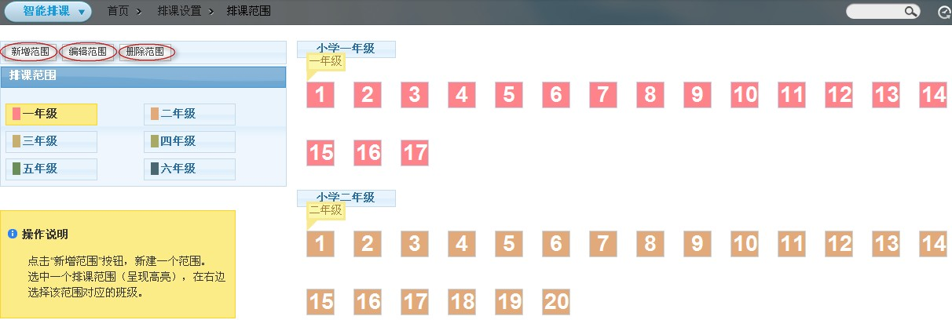
- 全局固定点
教务管理员可以通过设置全局固定点，确定这些节点不用排课，只有排课范围内的所有对象都符合的节点，才可以设置成全局固定点。
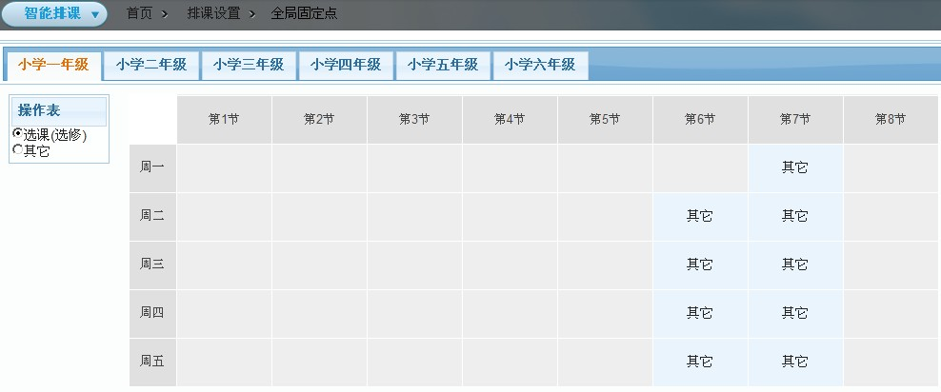
- 特殊原因
有些节点因为一些特殊原因是不能安排课程的，教务管理员可以设置课程组原因、教师跨区安排等来填充这些不能排课的节点。
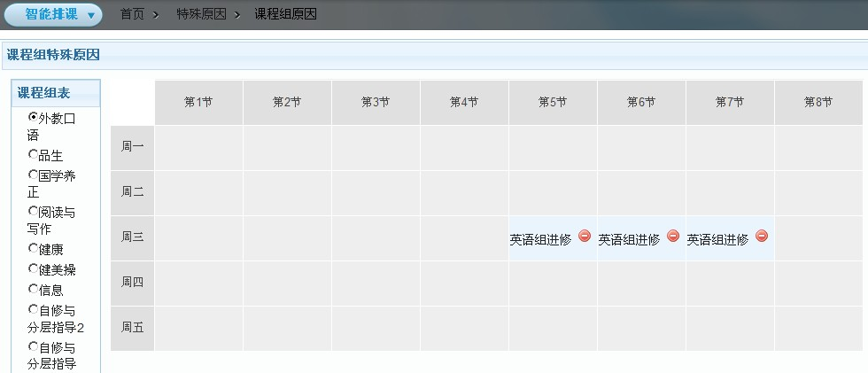
在各种特殊原因的设置界面，教务管理员可以参照设置说明分别进行设置，如某些教师特定时间不能上课、场地限制等情况。
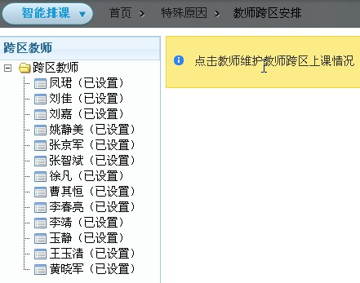
- 智能排课
设置完排课所需要的数据以及规则之后，就可以进行智能排课了。进入智能排课界面，教务管理员首先要选择排课的范围。
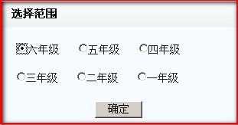
接下来教务管理员就可以进行智能排课，选择要用到的排课规则，排课课程范围以及置换次数等。
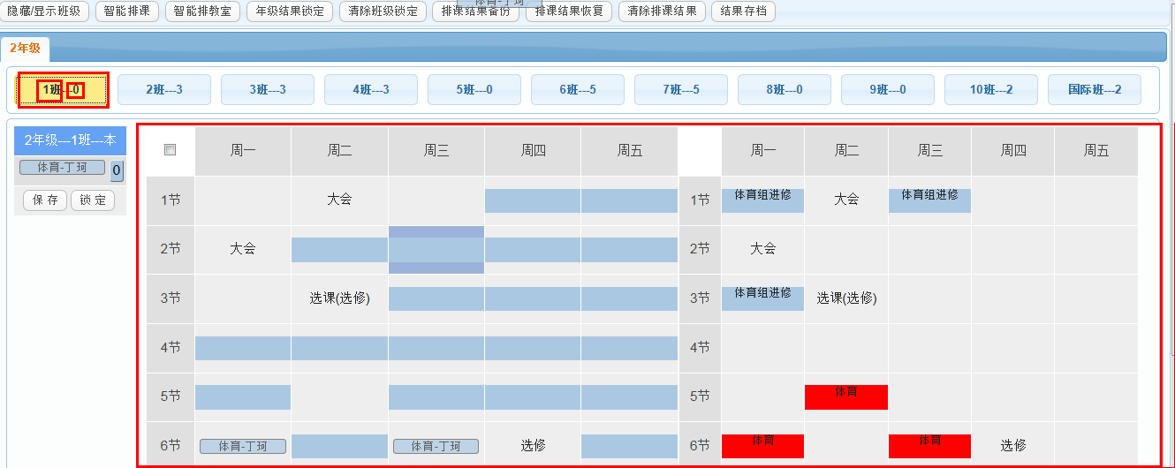
根据颜色识别哪些位置可以手动调课，避免教务管理员的操作量。同时，右边还可以显示该课程教师的课表，作为手动调课的参考。
根据每个班级未排课时的提示信息，进入到每个班的具体课表进行手动调课。
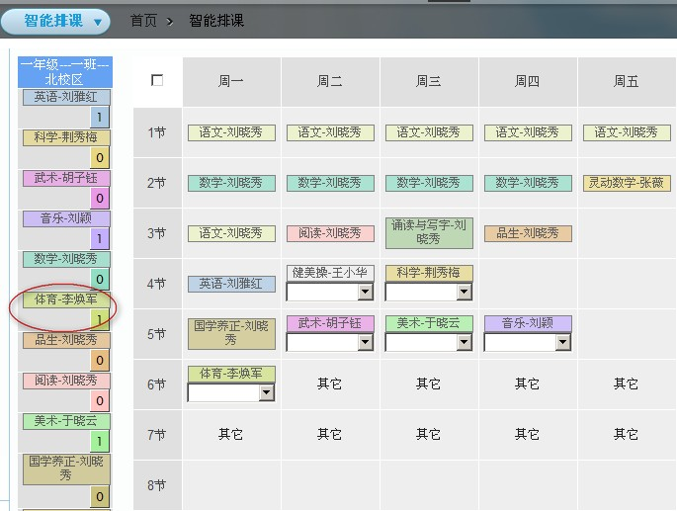
智能排课的同时，教务管理员也可以智能排教室。智能排教室主要是系统自动识别教室类型，分配合理上课时间，防止专业教室冲突等情况的发生。
- 教师课表
排课结果存档之后，教务管理员就可以查看教师课表了。教师课表可以按课程分组来查看，也可以按年级分组来查看。
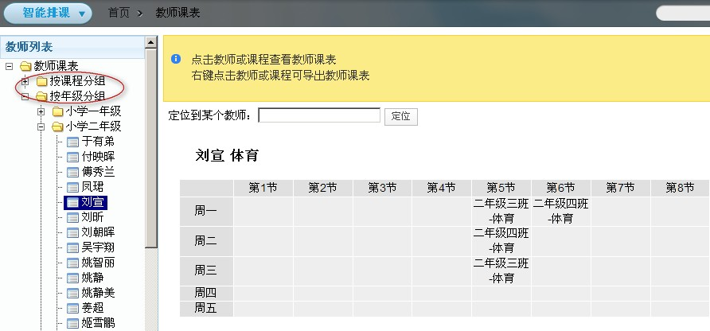
教师课表也可以按不同的要求导出。
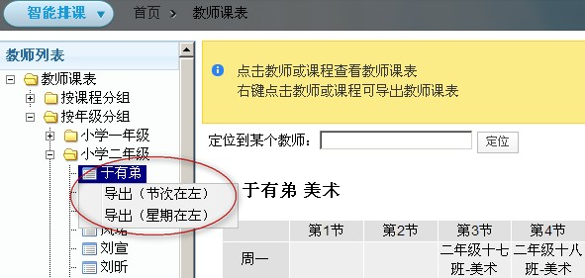
- 班级课表
教务管理员同样可以查看班级课表。可以查看一个年级每个班的课表，也可以单独查看某个班的课表，同样也可以按不同的要求导出。
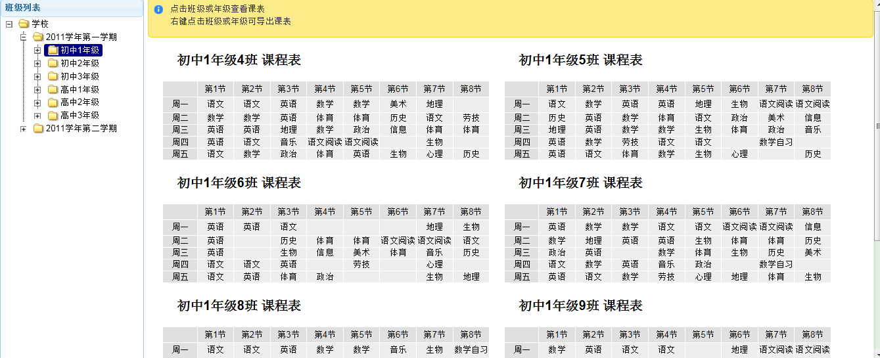
- 分区课表
分区课表与教师课表、班级课表一样，可以实现多角度查看，也可以不同风格的导出。
智能排课不是一次简单的设置之后就可以完成的，所以就需要一个和系统设置步骤贴合的排课向导来指引教务管理员来完成整个过程。
由于智能排课需要在多处设置课程和调整课程，如果一个个添加，对于教务管理员来说都是重复工作，实现了课程拖拽之后，减轻了操作时的反复，也可以灵活体现智能排课的优越性。许多学校的体育课程都是男女分班的，还有许多的单双周课程，也可以通过系统设置。
考虑到智能排课后需要手动调节，设计并实现对排课结果的备份和还原非常的有意义。
- 排课向导
教务管理员可以格局排课向导的指引顺序，逐步完成设置，最后实现智能排课，同时排课向导界面上的文字信息不仅仅是说明如何操作，它还是去往各个设置界面的链接。
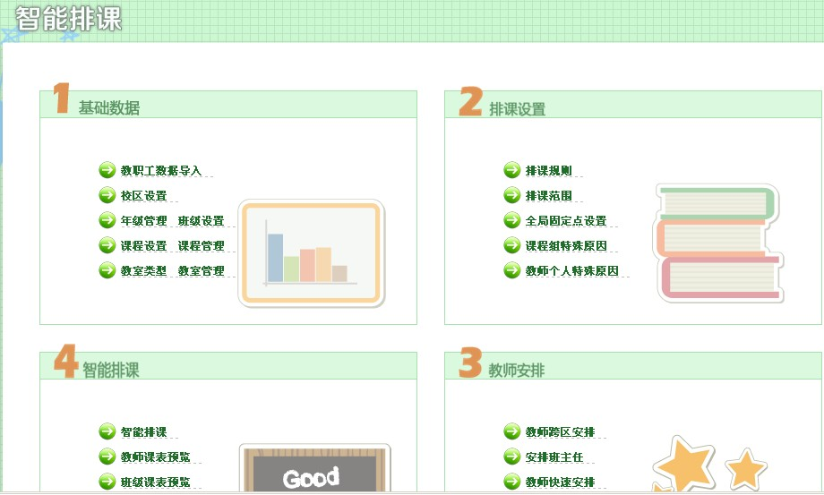
- 拖拽功能
只要教务管理员轻轻将鼠标移动到课程名称上，点击它即可以拖动到想要放入的节点，当然这些操作也受到之前设置的规则的约束，有些节点不能拖拽进去。
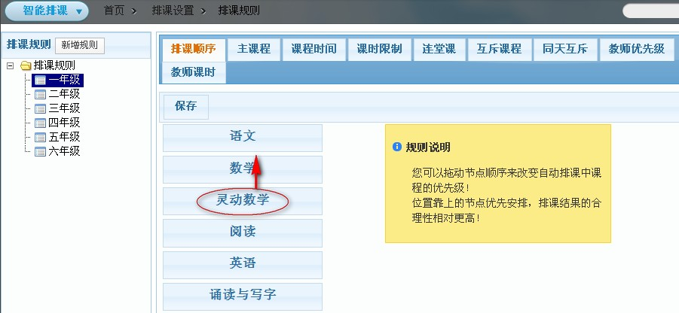
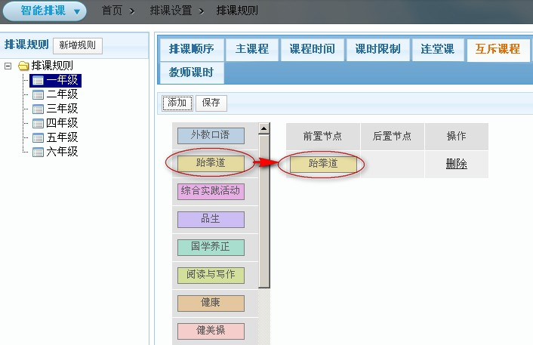
- 男女分班、单双周课程设置功能
智能排课的目的就是减轻人工操作的工作量，所以实现在排课设置时的男女体育分班，以及单双周课对系统来说非常重要，也是教务管理员非常喜欢的功能。
体育男女分班的界面如下图。
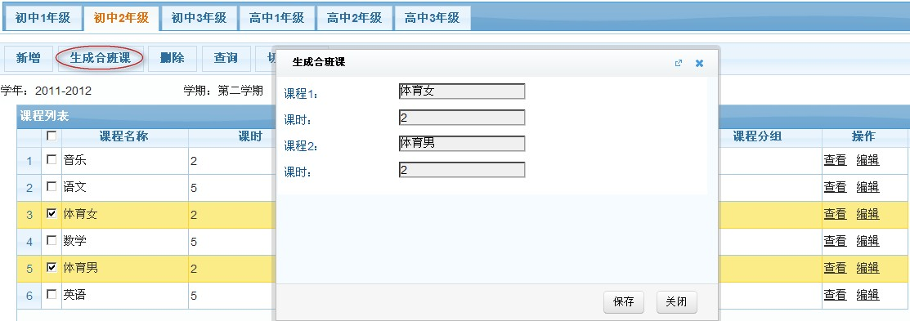
- 备份与还原功能
对于一个需要根据学校实际情况临时手动调课的系统，备份和还原功能解除了教务管理员的后顾之忧，如果排课过程出现任何差错，可以还原排课结果到之前备份的时刻。还可以重新开始。如下图是还原排课结果时的选择界面。
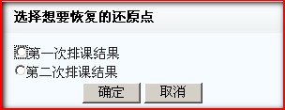

学生管理平台

总体介绍
本平台包括学生招生、入学、在校、就业等模块，支持学生开展在校学习和生活，支持学生管理部门开展各项管理工作。
- 建设内容

学籍管理
- 系统概述
学籍管理系统帮助教研人员利用计算机，快速方便的对学生学籍进行管理、输入、输出、查找等操作，使散乱的学籍档案能够具体化，直观化、合理化，简化学籍管理人员的工作。为方便学校的教师的使用，采用图形化系统整合技术，能够输出上级要求的导入报表格式。
- 功能设计框图
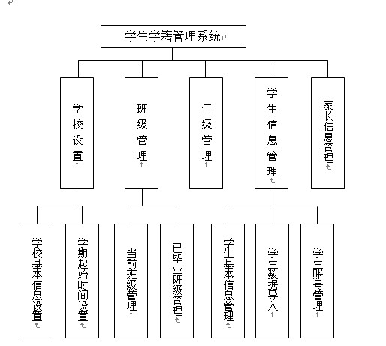
- 详细设计
- 学校设置
初始化学校的基本信息，完成用户的管理、教务的安排（如学期开学、放假时间等）、权限的设置等。
- 学生信息管理：
管理学生用户的基本信息，添加学生用户、批量导入等，导入学生名单后对学生用户进行查看、下载、删除、更新操作。
- 学生数据同步：
数据校验后可导出上级要求的数据上报格式。
- 学籍变更管理：
对学生的一些变动信息进行维护管理：如，转学、休学、毕业、奖罚记录、爱好特长、家庭成员等。
- 年级班级管理：
可以对学校的年级、班级、班名等进行维护管理。
- 学籍报表：
可对学籍卡导出、汇总、查询进行维护管理，在学籍卡导出时可根据需要选择要导出的学生以及相关页面。在条件查询中可按选项查询，用户可根据自己需要的数据进行条件查询。
- 家长信息管理：
支持家长信息批量导入，家长用户的账号管理，以及家长短信等

就业管理
- 详细设计
就业管理系统包括招聘信息管理、双选会管理、企业管理、招聘会场管理、调查问卷管理、学生就业登记管理等功能
- 招聘信息管理
支持招聘信息发布、招聘信息审核、招聘信息查看、招聘信息维护等功能
- 双选会管理
支持发布双选会、双选会审核、双选会查看、双选会信息维护等功能
- 企业管理
对招聘企业信息进行登记（企业地址，企业规模、企业类型等），管理人员可查询、审核企业信息并可修改、删除、新增企业信息。
- 招聘会场管理
- 可对招聘会场地的信息进行发布和修改，教职员工可查询、提交、修改场地申请，可安排工作组对申请场地进行查询、审核。
- 调查问卷管理
可新增、删除、停止发布调查问卷，对已收集的调查问卷进行查询、查看。
- 学生就业登记管理
对毕业学生就业情况进行登记，并可查询、修改毕业生就业信息情况，支持批量导入、导出毕业生就业信息。

教研科研平台

总体介绍
教研科研模块针对学校日常科研活动的各个环节进行管理，整合学校教科研相关资源，为从事教科研的教师和学生提供教科研资源调度和信息服务支持，为学校教科研管理部门提供教科研管理决策支持。
本系统是集资源分布式存储，资源管理，资源共享，知识管理为一体的科研、资源管理平台，以资源共建共享为目的，以创建精品资源和进行网络教学为核心，对学校的海量资源进行优化管理。建立国际级、市级、区级三级资源体系，系统基于目前先进的网络流媒体技术，融合了媒体格式的分析，转码优化负载，点播等服务，实现资源的快速上传、检索、归档，并运用到教学中。

建设内容
- 首页展示
提供统一的门户，用于显示所有“展示资源”信息，包括最新资源、热点资源、资源检索等功能。并在后台提供门户管理的全部功能，包括站点导航菜单个性化、页面定制、公共信息发布、信息统计等等。
- 资源处理和上传
资源建设模块要求实现资源的上传、收集等功能，在资源的上传过程中还可以进行一些智能化的操作，如自动分类、生成缩略图、动画截图等。
- 资源管理和共享
在资源管理模块中，作为资源库管理员，除了对用户上传的资源进行审查和验收，以及对现有资源批量入库外，还需要进行其他资源管理，比如设置资源适用范围、下载点数、资源发布等，以及资源的清理、删除等，另外，可以实现校内外用户不同的权限。
- 资源浏览和检索
用户在浏览资源时，根据资源类型的不同可以进行下载、预览等操作；也可以通过多种途径检索到自己需要的资源，进行在线预览、资源下载，并可以对资源进行评价或者浏览资源评价。
- 后台管理和维护
管理员可以通过后台对资源权限进行控制，设置用户可访问的权限，并对用户申请审批下载资源进行审批。

人力资源管理平台

总体介绍
人力资源管理系统协助人事工作者从纷繁复杂的资料、数据中解脱出来，为学校建立更加简洁、高效的人事事务管理体系。对教职工在校期间各项信息进行管理和查询，并保留教职工在校期间所有的历史性数据，实现构建学校的教职工信息库，作为学校教职工数据的来源，协助规范人事管理工作。灵活准确的查询功能，为各级领导的管理决策提供便捷的数据支撑服务，同时实现各部门间有效的人事信息共享。

建设内容

教师管理
提供教师异动管理、教师科研管理、教师进修的信息查询。
- 基本信息管理
包含 教师基本信息管理：可对教师的基本信息进行查询、修改、删除以及增加；教师基本信息统计
可对教师的工号、姓名、性别等进行统计；形式导出；教师家庭信息管理：对教师的家庭信息进行编辑和查看；辅导员基本信息查询：查询不同年级不同专业的辅导员的基本信息；辅导培训维护：查询对辅导员的培训信息，并提供从模板批量导入/导出教师信息功能。
- 人事变动管理
提供 教职员工 的离岗管理、离职管理、离校管理、离退休、编制异动、人事调动等信息的查询、添加、删除和修改功能。
- 人事工作管理
提供职工体检管理、职称评定管理、职工奖惩管理、职工考核管理、职工培训管理、职工相关查询统计等功能。

保险审批
支持不同群体参加不同的福利项目；能够实现保险和福利项目的设置和定义；能够实现与薪酬管理系统关联，自动计算员工的各类保险扣缴基数、工资中自动计算扣除的保险金额；提供单独的基数核定功能：不同地区、险别、不同类别人员可以有不同的基数计算方法；能够自动生成社保汇缴文件。
- 社保管理
对学校内员工参加的社会保险进行管理；
- 社保查询与分析
提供多种不同角度、不同方法、不同样式的报表输出；
- 参保情况
整体展示社保管理参保信息；
- 社保业务操作
提供多项社保业务操作处理；
- 社保数据申报
实现与社保局业务系统社保数据的异动申报管理
- 社保设置
完成在社保管理业务处理中的基础类别、项目的设置工作；

电子档案系统
- 系统概述
随着时间的推移，每个学校都有其丰富的文化底蕴和校园特色，在学校的发展过程中形成了许多需要进行保存的文档、图片，从而形成学校的档案库。学校档案是在学校各项工作和活动中形成的具有保存、利用价值的文字、图表、声像等材料，它真实记录了学校各个方面的发展，包括教师个人不同方面的发展信息、学校特色活动的记录、学校的重大纪事、学校德智体美全面发展的过程等等。这些档案既见证了学校的历史面貌，是学校实行科学管理、提高教学质量、培养合格人才的必要条件和依据，也是区级组织了解学校发展的重要途径。但是目前，各个学校的档案种类繁多，资料整合及共享难度大，档案的利用程度不够高，教师对于档案方面的繁重工作也没有切实有效的管理。为了加强中小学校档案的管理，提高档案科学管理水平，充分发挥档案在教育教学工作中的作用，将档案管理电子化、智能化已成为必不可少的趋势。
档案管理是对一系列庞大的资料进行分类存放、收集、整理、审核、查阅等操作的电子化管理。改善目前档案管理纸质化的运作流程，各个部门信息不能互通的现状，通过数据库建立、权限设定、分类实施、管理流程化等形式建立完善的电子档案管理系统，无论是文档还是图片都能进行及时的搜索、查阅等功能，达到档案的长久保存、有效生成、明确分类、切实管理、及时查阅。此外，还可以根据档案保密度进行设置，对档案的查阅进行跟踪，采用一定的申请流程来实现系统化档案管理。
- 功能设计框图
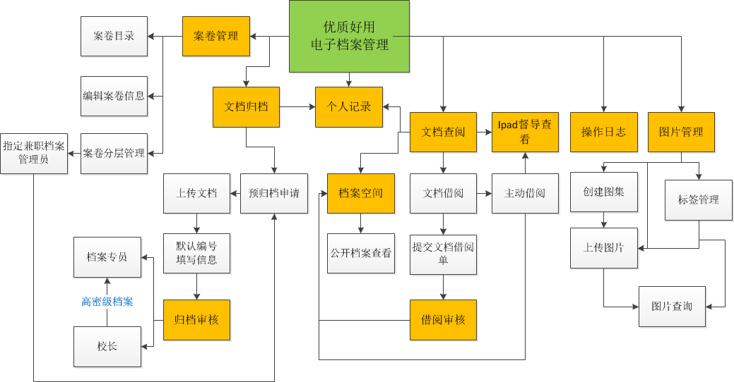
- 详细设计
- 档案空间
档案空间主要展示了所有案卷目录，普通教职共能够查看每个案卷的基本信息，包括案卷名称、密级、保存期限等；支持多种方式查询档案；能够查看借阅申请成功的档案；能够直接在线查看公开档案；对不公开的档案，可提出借阅申请，填写介于申请单；具有管理权限的教职工还可以管理自己角色权限下的档案，如兼职管理员可以进行档案归档申请，专职档案管理员可以将档案主动借阅给教职工。
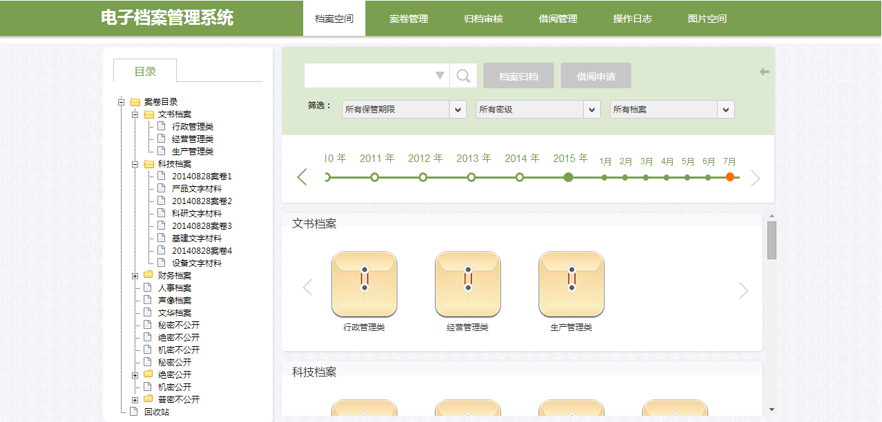
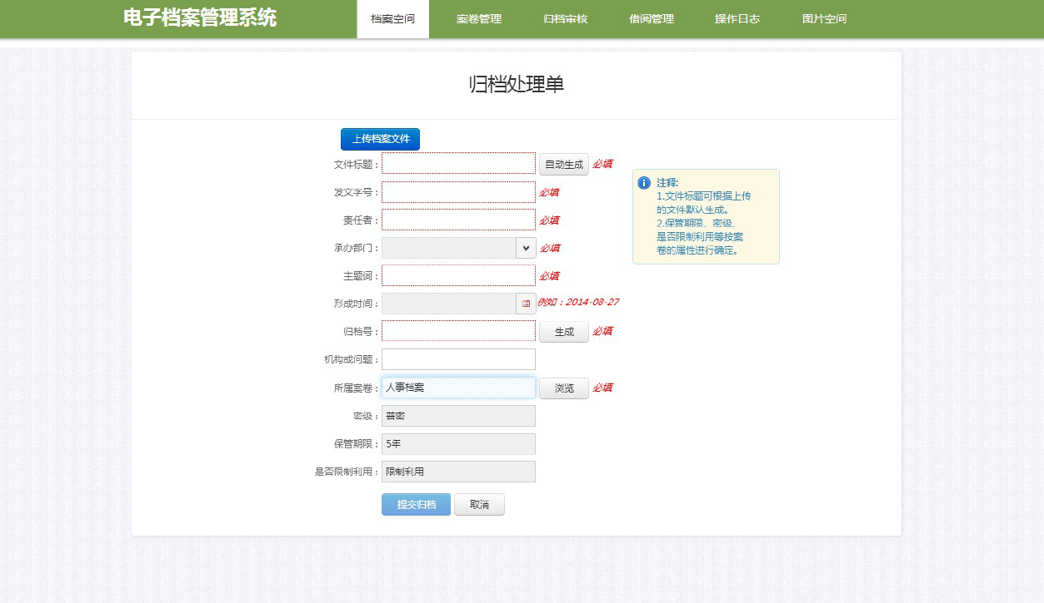
专职档案管理员能够对案卷目录结构进行创建并修改，自定义案卷号规则。即使系统默认生成编号，也可以由管理员手动修改。学校可以根据自身档案管理结构并规则进行设置。同时，专业档案管理员也可以将低层的档案指派给兼职档案管理员，由兼职档案管理员管理低层级的档案目录。达到各个部门协调管理档案，既减轻了专职档案管理员的工作量，又达到了各个部门协调管理的目的。
- 案卷管理
案卷管理提供案卷的新建、修改、删除操作，在新建案卷前，可指定案卷编号规则，上传档案文件，系统即可自动生成文件编号，另外，也支持管理员手动修改案卷号；对于误删除的案卷，还可从回收站中恢复。专职档案管理员也可以将低层的档案指派给兼职档案管理员，由兼职档案管理员管理低层级的档案目录。达到各个部门协调管理档案。
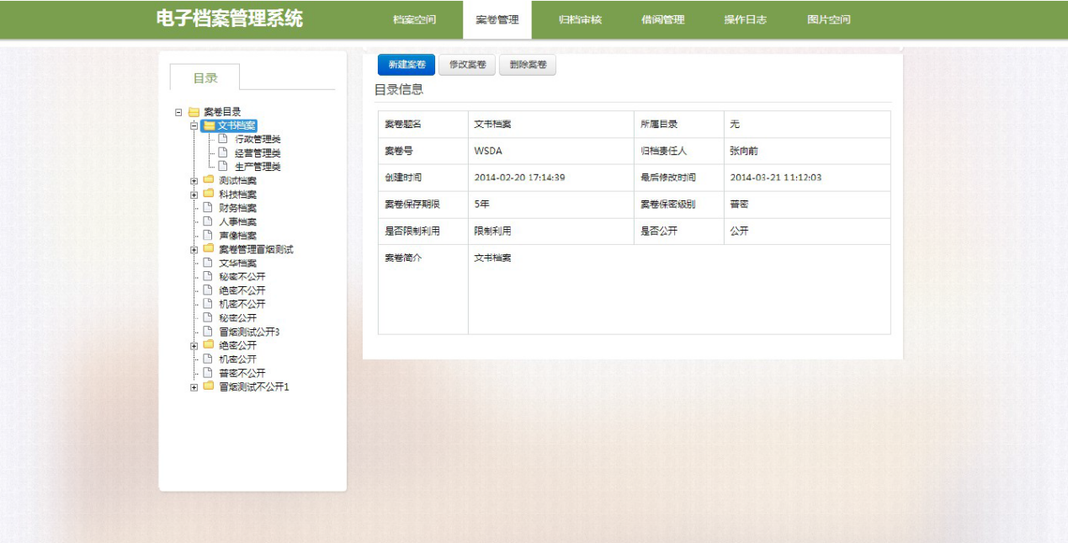
- 归档审核
兼职档案管理员对自己权限内的案卷可以进行相应文件的预归档操作。专职归档人可根据归档人进行查看各个兼职档案管理员的归档申请，从而进行审核，审核过后档案生效，方便简洁地降低了系统的操作难度，并极大地减轻了专职档案管理员的工作量，达成各个部门有效配合共同维护电子档案的目的。
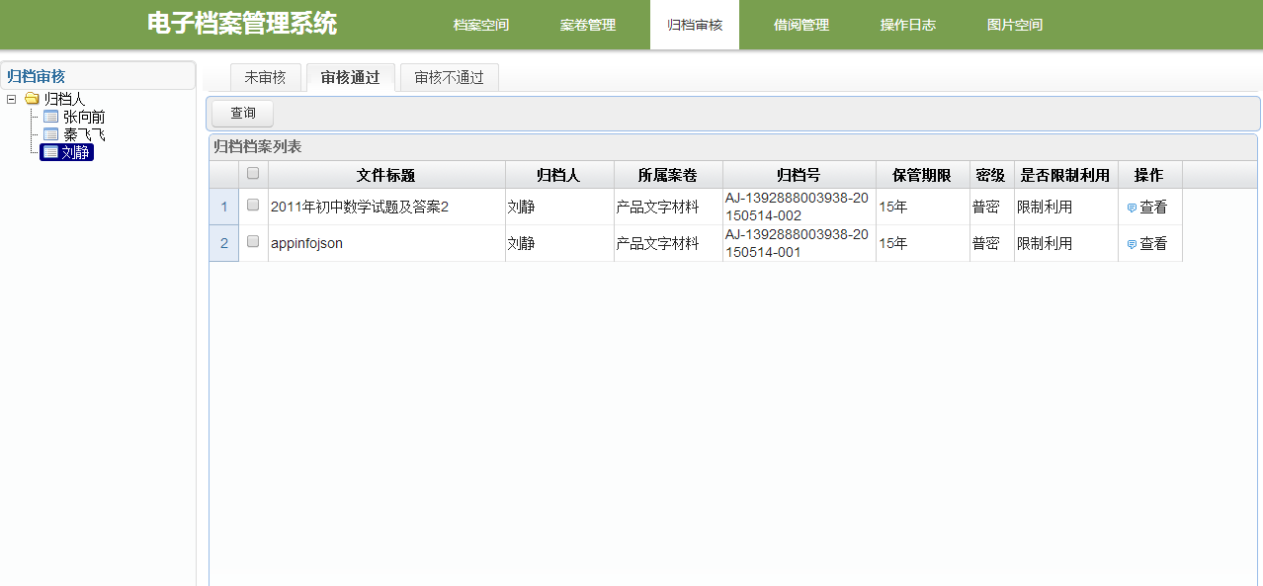
- 借阅管理
电子档案查阅涉及到档案的保密性，需要十分谨慎。系统以借阅申请、主动借阅、高密级多层审批等多种角度保证了档案查阅的不同需求，达到档案真实机密的保护措施。在借阅管理中，专职管理员可以查看借阅申请单，并可对申请单进行审核，审核通过之后才能进行查看。同时，为了满足批量借阅或者开会整体督导查阅功能，系统开启主动借阅功能，专职档案管理员可以将档案主动借阅给某些人，则能够直接对档案进行查看。
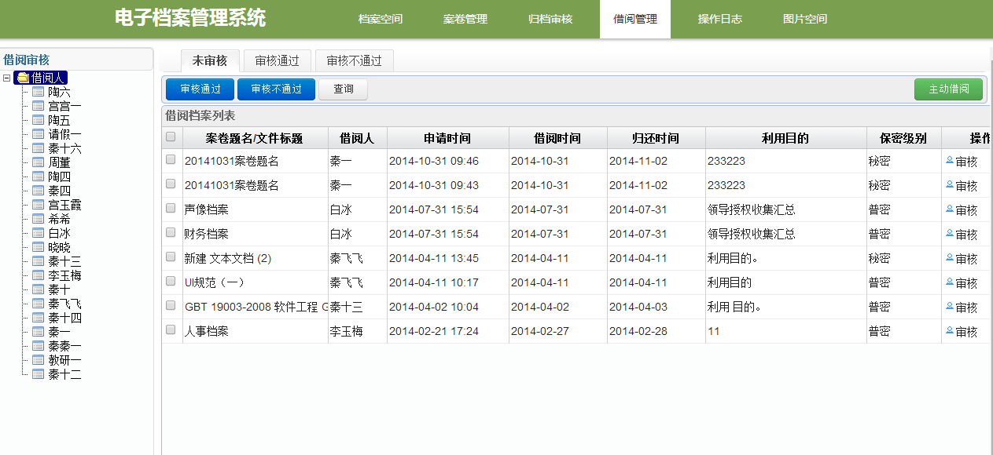
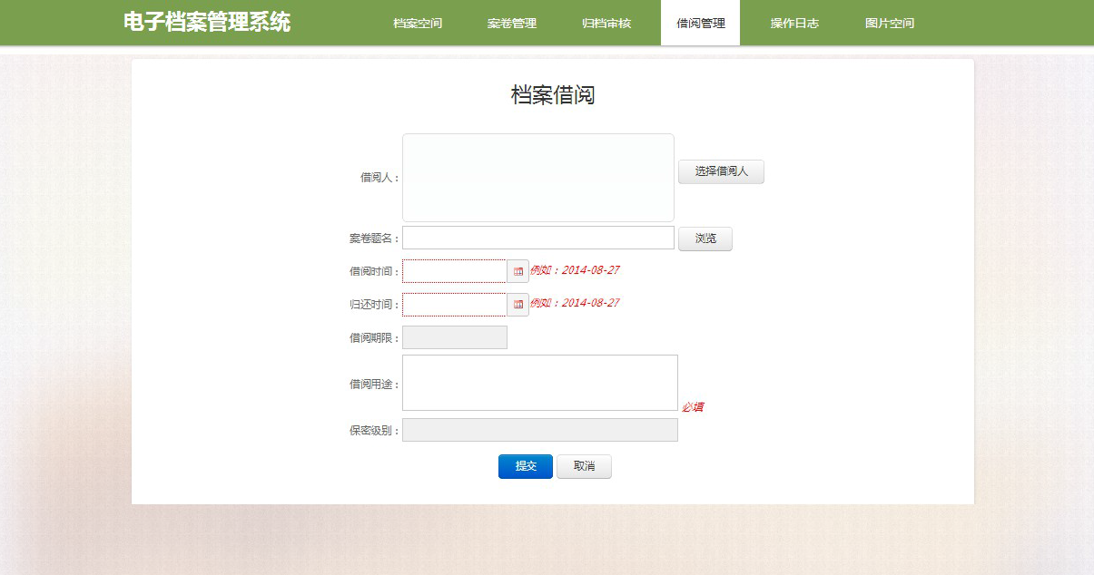
- 操作日志
系统配有详细的操作记录，记录谁在什么时间做了什么操作，包括新建、查看、审核、上传、借阅等操作，甚至审核是否通过都进行了详细的记录，防止档案泄露或者有严重问题时可以追责。同样，每个人都有自己的借阅记录，管理员有相应的审核记录，对自己的操作都能够有汇总。
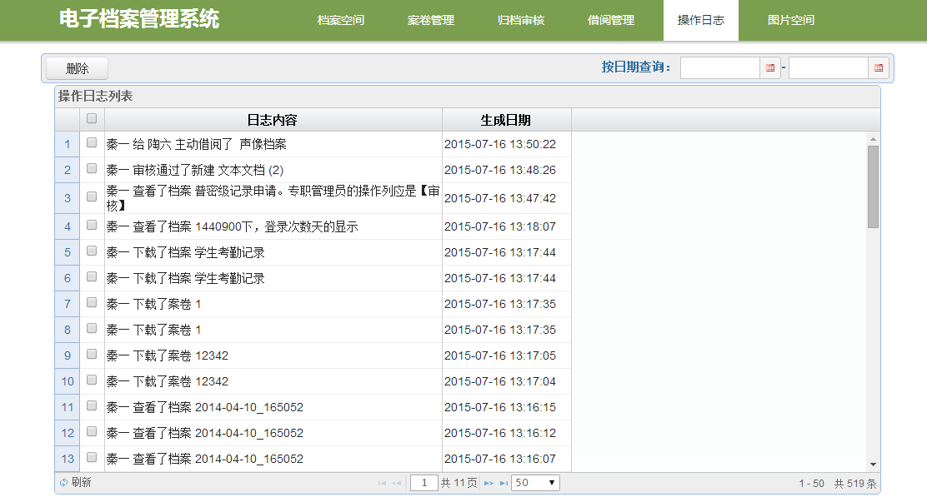
- 图片空间
图片管理是区别于文档档案管理的一项形式比较新颖的管理方式，采用时间轴来展示每个图集。管理员可以创建图集、上传图片、填加描述，对图集的详细信息进行编辑，包括主题、时间、地点、参与人员、部门、是否公开等信息。同时，管理员可以创建完善的标签管理制度，可以新增、修改、甚至为图集替换标签，协同管理图片。
不仅可以通过时间轴进行快读定位查询，也可以填写某项具体的信息进行查询。普通老师能看到、下载公开的图集和图片。
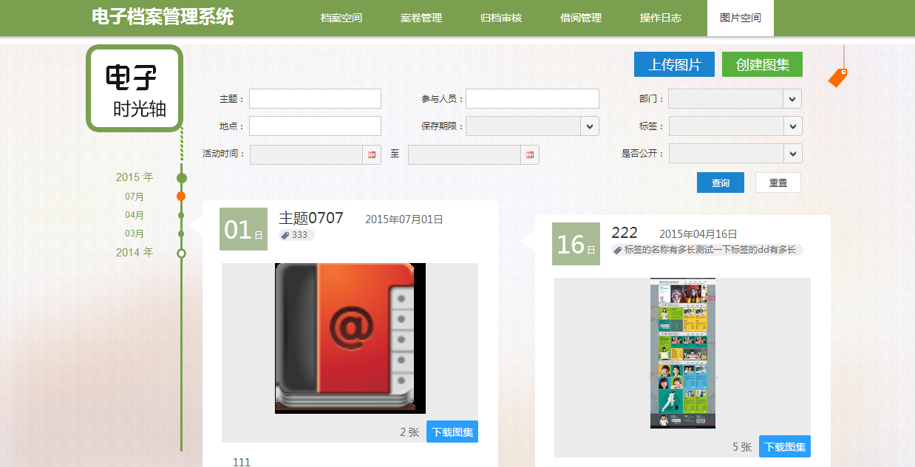
- iPad督导查看
系统配备iPad软件进行查看，可以使用账号登录，直接在iPad上查看自己权限内的文件。极大的增加了档案查询督导的便捷性，可以直接在会议上通过iPad查询，或者投屏，可以有效的进行档案督导查看。

- 值班申请
管理员可以设置值班日期的时间段，教师登录后查询值班申请情况，若当天空闲可申请值班，并支持在线调换申请。
- 值班日期管理
值班管理员设置假期需要值班的日期，只有设置为值班日期的时间段，才可以在教师申请值班时被选择到。
- 值班申请预约
教职工登录系统后，查询值班申请预约情况，若当天预约空闲，即可申请值班预约，先到先得。同时系统还支持查看其他教师预约情况，支持在线调换申请。

请假考勤管理系统
- 系统概述
请假考勤管理系统系统可实现教师考勤、请假、考勤统计等功能，教师可通过本系统进行请假申请、请假审批、出勤情况查询。本系统可实现考勤工作网络化、无纸化管理，为请假考勤工作提供高效快捷的查询及管理平台。
- 功能设计框图
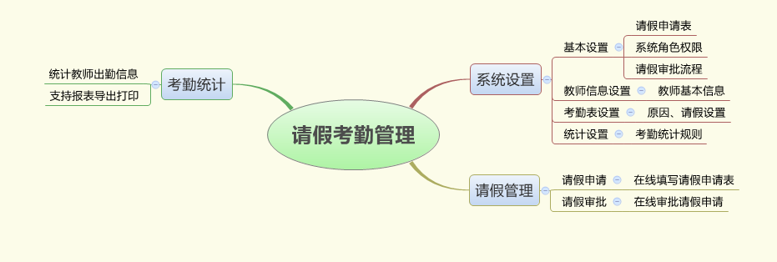
- 详细设计
- 系统设置
- 系统基本设置：请假申请表格设置、系统角色及权限设置、请假审批流程设置；
- 教师信息管理：设置并管理教师基本信息；
- 考勤表设置：设置原因、请假设置等；
- 统计设置：根据学校需求设置考勤统计规则；
- 请假管理
- 请假申请：教师在线填写并提交请假申请表；
- 请假审批流程：相关教师或领导对请假申请进行审批；
- 考勤统计
- 考勤报表：统计教师的出勤情况，可进行考勤查询并支持报表打印。

办公自动化平台

总体介绍
办公自动化平台是帮助学校办公人员利用现代科学技术的最新成果，使用先进的办公设备，实现办公活动的科学化和自动化。实施办公自动化可以最大限度地提高学校办公效率和改进学校办公质量，改善办公环境和条件，减少或避免各种差错和弊病，缩短办公处理周期,并用科学的管理方法，提高管理和决策的水平。
- 建设内容

日程协同系统
- 系统概述
按月、周、日制定日程，支持权限设置，人性化的管理界面；直接定位到某个时间段安排日程，可指定URL添加日历，与个人课表结合。
- 功能设计框图
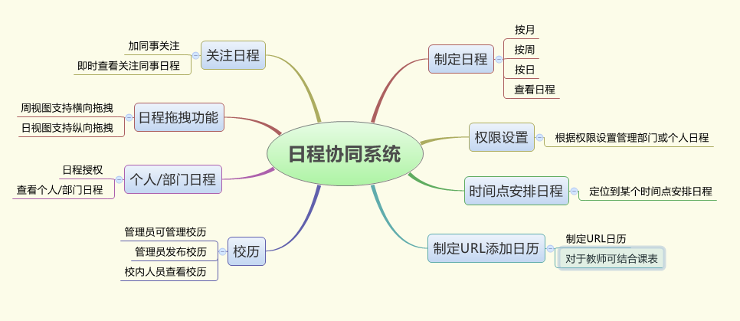
- 详细设计
- 按月/周/日制定日程
用户可以在月视图查看每月日程并给每一天增加日程，可以在周视图查看周日程并安排日程，也可以在日视图中查看一天24小时日程安排。
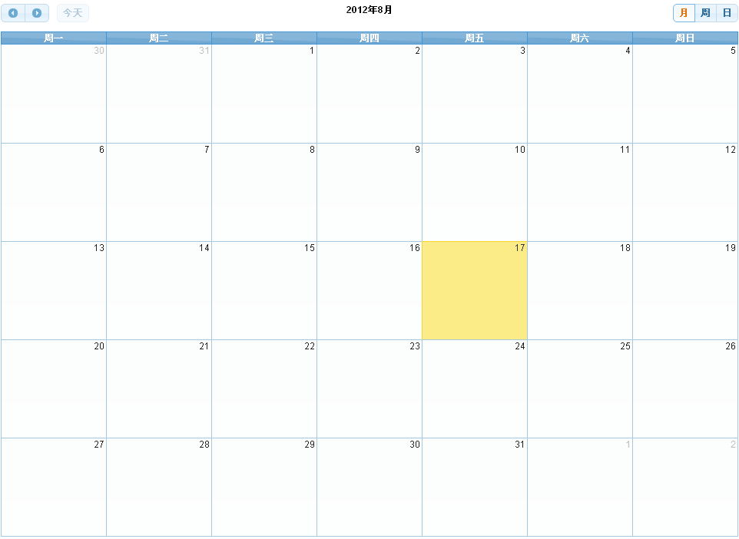
- 权限设置
根据权限可以管理部门日程或者个人日程。
- 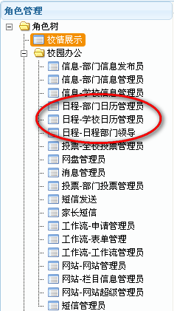
- 时间点安排日程
用户可以直接定位到某个时间点安排自己的日程。

- 制定URL添加日历
系统可制定URL添加日历，对于教职工还可以与个人课表结合起来，有效地帮助用户进行日程管理。
- 校历
校历管理员可以管理校历，发布的校历，校内人员可以看到。
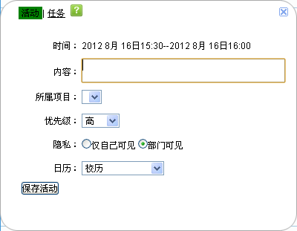
- 个人/部门日程
日程可以设置为个人日程和部门日程，被授权人可以查看部门日程。
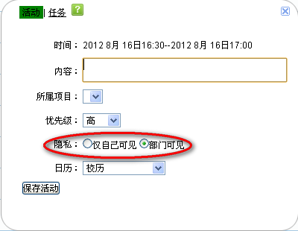
- 日程拖拽功能
周视图支持横向拖拽安排日程，日视图支持纵向拖拽安排日程。
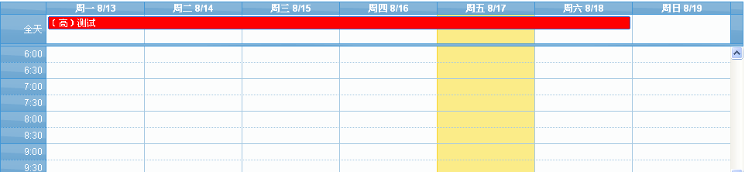
- 关注日程
将同事加为关注后，实时查看同事日程安排。
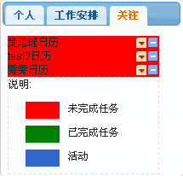

文件收集系统
- 系统概述
学校日常工作中，需要有大量的备课教案或电子文件等文档需要收集起来集中使用或者管理。但是依照传统方法，负责人必须耗费大量时间一一催促相关教师执行收集任务。如此工作效率非常低下，同时收集起来的文档质量参差不齐。而且学校的管理者也无法了解学校教师实际提交情况，因此影响到学校对教师的考核以及教师参与此类活动的积极性。
文件收集系统，实现电子文件的自动收集、实时管理和充分利用。系统支持文件的在线提交与客户端批量导入多种收集方式，并提供文件在线浏览、任务统计报表、消息提及时醒等功能。通过自定义的权限与规则，使文件收集变的更加准确、高效、与灵活。
- 功能设计框图
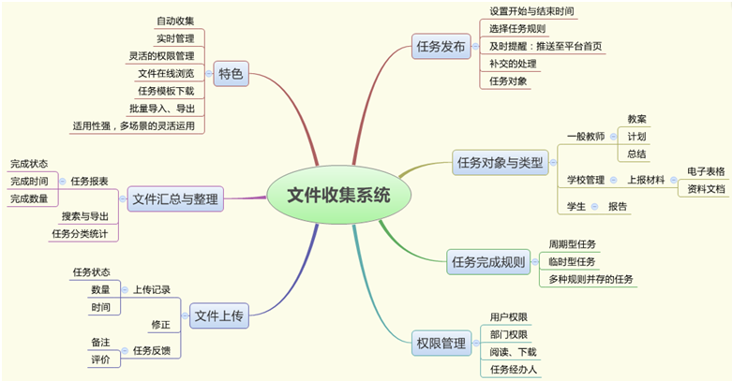
- 详细设计
- 任务方案
任务方案是一次任务的准则，最终需要根据任务方案中所设定的规则进行报表的呈现。任务方案共有三种设置方法，分别是自定义，年级×学科，年级×班主任。自定义方式可以选择任意的经办人，并设置相应应提交的文件数量。年级×学科方式可以依照学科和年级统一对所有教师文件数量进行设定。年级×班主任，进行班主任任务的设置。
- 任务发布
在设定好任务方案后，只需选择任务方案，管理员就可以发布任务给所需经办人，管理员还可对任务进行细致描述。
- 任务报表
可以对全校所有教师的任务完成情况进行统计，任务的统计可以详细到按时提交，延迟提交。相关报表可以导出为excel格式。同时还可查看教师上传的详细内容也即文档内容。
- 权限管理
由于文档可能存在机密的特点，因此文件收集系统具有详细的权限设置功能。管理员可以设置每一个教师是否具有查看，下载等权限，保证学校文档安全。

- 公文管理系统
公文管理能够实现单个和批量发文、查询、导出、提醒、修改发文信息，查看上传的附件资源等，分主责人、转交负责人；签收和拒签发文，查询和导出发文信息，查看发文详情，在线查看附件资源。
1、要求支持基于身份认证及授权管理系统的规范要求，实现数据和认证对接
2、要求支持各个页签界面上都有【导出】功能，用户可以单个、选择部分或者全部导出需要的发文信息。
3、要求支持签署承办结果，并提交归档。或者指定承办人、协办人并转发。
4、要求支持拥有主责人角色的用户处理需要处理的发文，比如查看，签收或拒签等。同时可以看到全校所有发文的信息。
5、要求支持对收文查询、发文查询和公文管理查询，提供按流水号、公文类型、标题、创建时间、发文部门标识、公文字号、秘密等级、保密期限、紧急程度、拟稿人等等组合条件查询。
6、要求支持对单位内部所有公文流转状态进行跟踪、查询，并生成报表，支持导出Excel及打印。
- 周程管理系统
- 要求可对周程进行管理，可新建个人周程
- 可设定个人周程开放范围的设置
- 可对他人周程进行关注（在他人对其开放的情况下），支持领导周程查看。
- 办公用品系统
本系统用来管理低值易耗品、用品、材料、零配件的采购、入库、分发等日常工作。
办公用品管理主要是对学校的低值易耗品的申请和审批进行管理，且物品出库过后不需归还。
- 管理端
超级资产管理员和出入库管理员可以对这些物品进行增删改查、审批等操作，也可以根据实际需要进行出入库操作，独立完成办公用品的供给录入以及分配工作。
- 普通教职工申请
- 普通教职工要使用办公用品，需要在系统中进行申请，通过审批即可以领取使用。在办公用品申请页面中，直接点击某个物品对该物品进行申请操作。教师可以查看自己的申请记录以及状态，同时对于未审批的申请信息，还可以进行取消申请操作。

财务管理平台

总体介绍
主要包括学生收费、助贷学金管理、工资管理、报销等模块，为学校各级财务人员、财务主管、学生、教师和学校领导提供信息化财务环境。
- 建设内容

合同审批系统
- 流程设定
a) 系统审核的流程可以根据业务需要，进行设定。
b) 手工对设定审核流程进行调整。
- 合同审核
要求系统设置以邮件或短信的方式自动提醒功能，在完成合同文本起草，提交到相关审核部门审核后几个工作日内还未有进行审核的合同，系统应自动提醒合同审核人及时审核合同。
任何一个审核部门的审查情况及意见参与该合同审查的其它审查部门都可以看到。
- 审核的驳回
各审查部门可以将经审查不通过的合同驳回合同经办部门。
对合同文本内容，可统一由经办部门负责修改，其它部门可以提出修改意见交由经办部门修改。
- 合同的撤回
合同审核过程中，上一环节审核人，在下一环节审核人还没有处理之间，可以撤回合同。
- 流程跟踪
所有环节的审核人，可以跟踪流程的流转状态，了解流程路径和处理情况。
合同修改保留痕迹
对于合同文本的修改，系统自动保留痕迹，并记录修改人和修改时间。

资金审批系统
根据学校情况制定一个最合适的资金审批流程，用户可以直接在网上进行资金申请和审批。同时关联项目信息，可以很便捷的查看到各个项目预算金额信息。管理员可以对每一个资金审批进行监控。
- 资金审批流程个性定制
根据学校的流程，打造合适的用户的资金审批流程。
- 资金在线申请
资金直接网上申请，等待管理员审批即可;节省您的时间和精力；让资金申请方便快捷。
- 资金在线审核
管理员只需在线审核用户的资金申请，便捷轻松
- 项目预算查询
管理项目信息，用户可以很便捷的查看每个项目的总预算数目及剩余预算项目
- 流程监控
系统对每个资金申请流程进行监控。管理员可以很清晰的查看到每项资金申请到哪个流程

工资管理系统
- 系统概述
教职工登陆后可以查询某个月份或某几个月份自己发放的工资情况。管理员登录后，系统显示错发或漏发的教职工工资的相关信息，提醒管理员进行操作。工资到账等相关消息通知，在基础平台搭建完善的基础上，可实现消息联动，支持短信，邮箱的消息推送。
- 功能设计框图
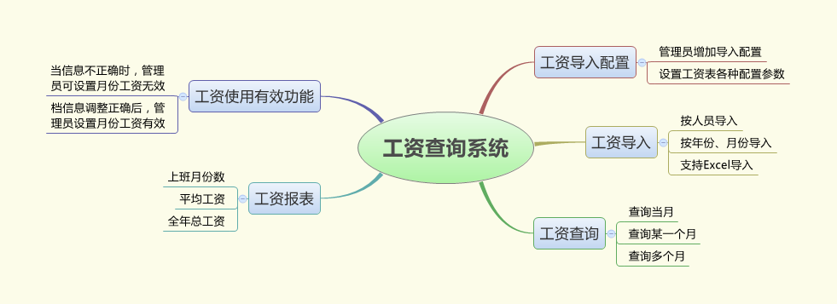
- 详细设计
- 工资导入配置
工资管理员可增加导入配置，并为其设置工资表的各种配置参数。
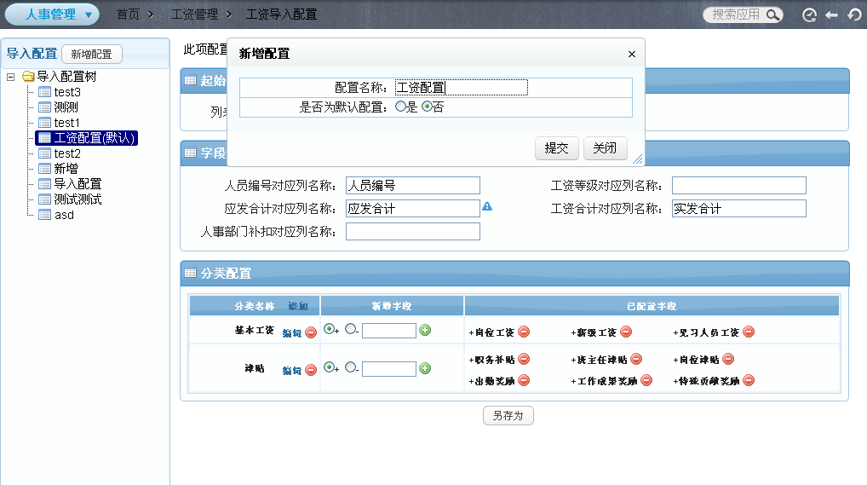
工资管理员可以对导入配置根据财务提供的工资表的不同做相应的调整。
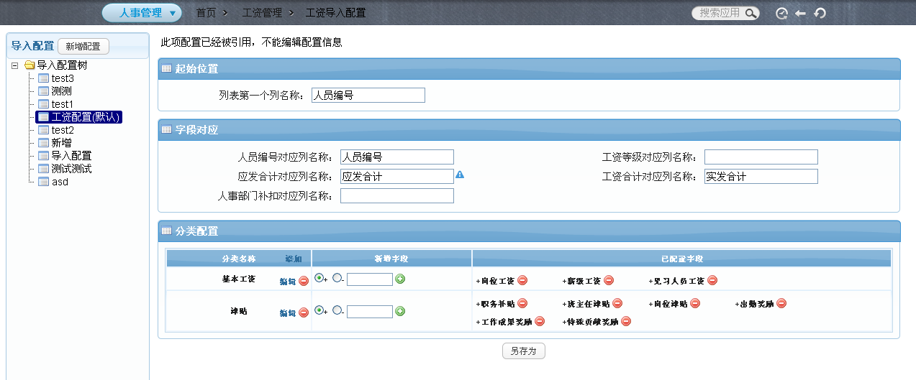
- 工资导入
工资管理员可根据设置好的工资导入配置和实际需要导入某年某月的工资。点击工资导入进入工资导入操作界面。
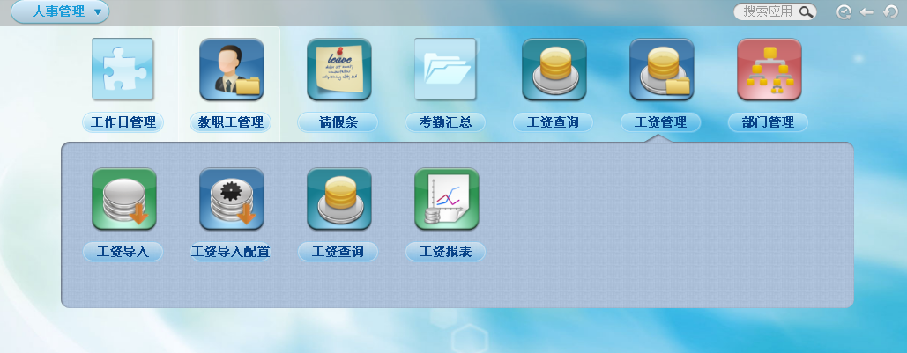
选择上传工资中人员的种类、配置，选择年份、月份，点击导入至完成。
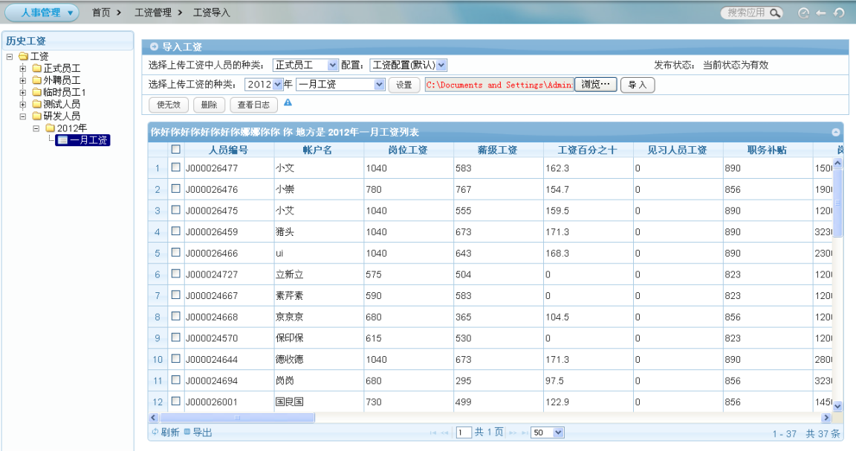
- 工资查询
工资管理员将教职工的工资表导入后，教职工可以登录自己的账号，到工资查询中查看某个月份或某几个月份自己发放的工资情况。
登录账号，界面显示查询某个月份工资情况。
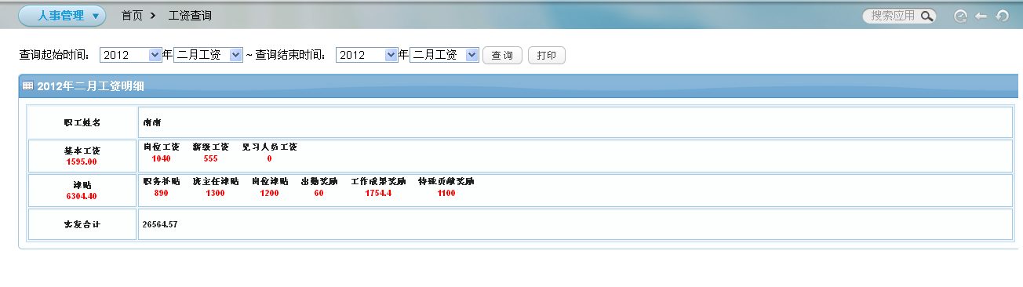
登录账号，界面显示查询某几个月份的工资情况。
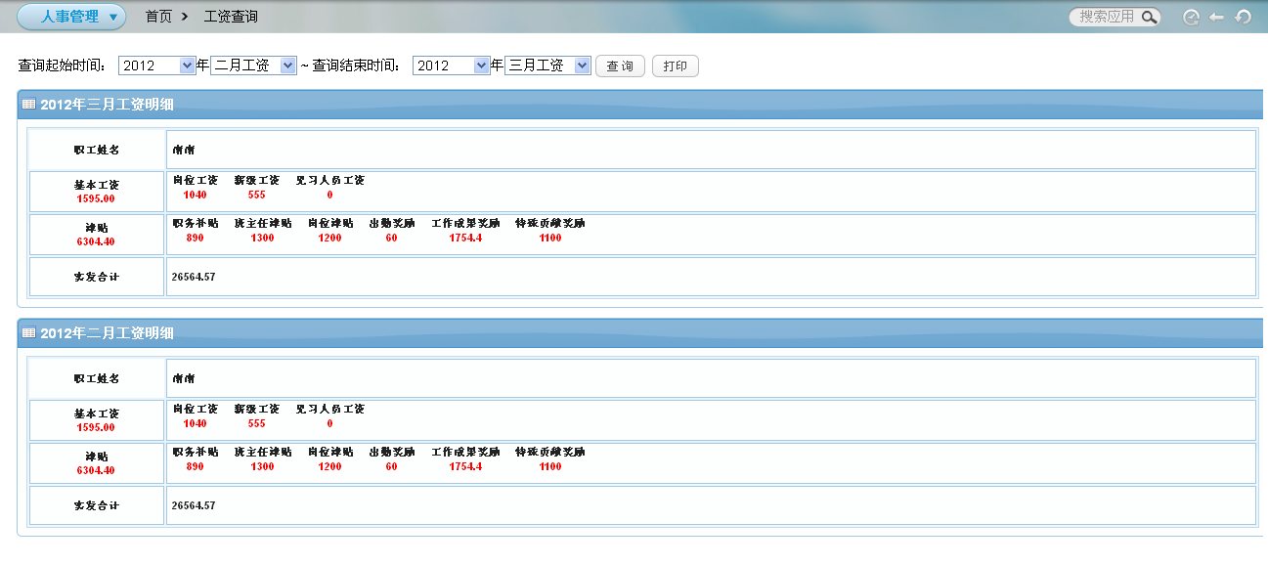
- 工资报表
统计本校所有教职工工资信息，并可根据输入的查询年份查询出符合条件的工资报表情况。
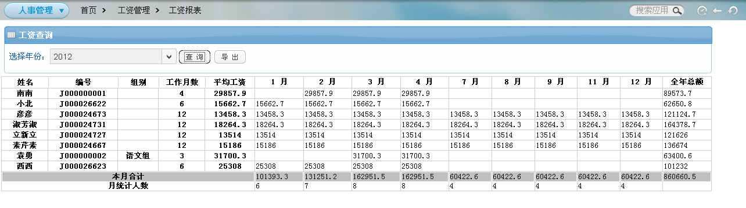
- 工资使用有效功能
为确保教职工工资信息核实错误或者错误导入等偶然事件及时被处理，以及错误信息不被教职工所看到，系统特别提供了工资使有效功能。
当教职工工资信息不正确时，工资管理员可以设置该月份工资使无效，则当月月份工资，所有的教职工都暂时查看不到。
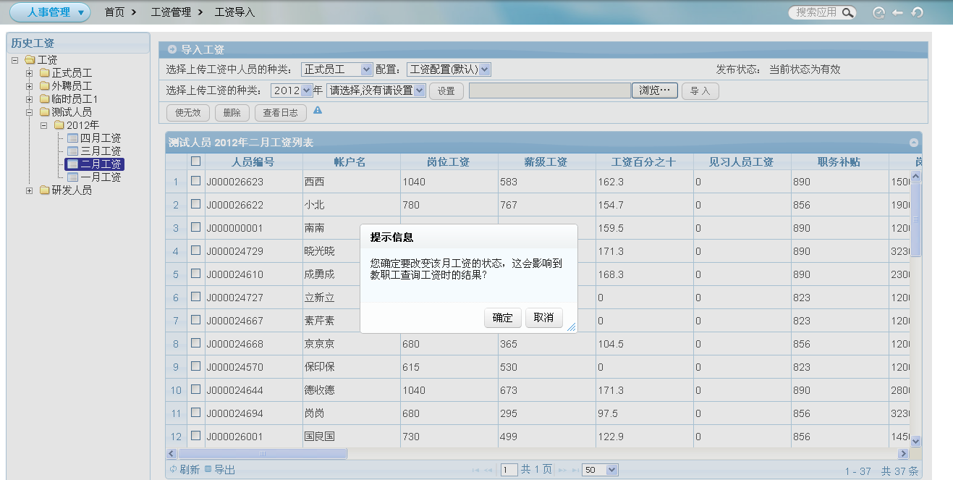
工资导入设置使无效后，教职工登录账号，查询该月工资，查询不到。
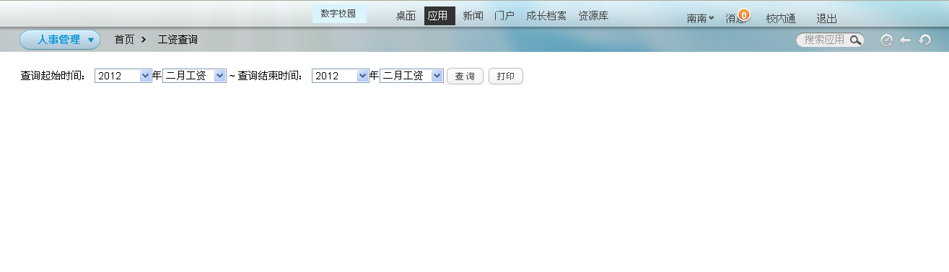
当教职工工资信息调整正确后，工资管理员可以设置该月份工资使有效，则当月月份工资所有的教职工都可以正常查看到。

资产管理系统
- 系统概述
系统对设备、房产、建筑物、公共设施等进行综合管理。设备管理和个人报修相辅相成；出库设备可以关联到人也可以关联到部门；系统为每个设备产生唯一标识并生成条形码打印；可集成手持数据采集器对设备进行扫描和盘点；方便的物品借出提醒功能；灵活多样的统计报表功能。
- 功能设计框图
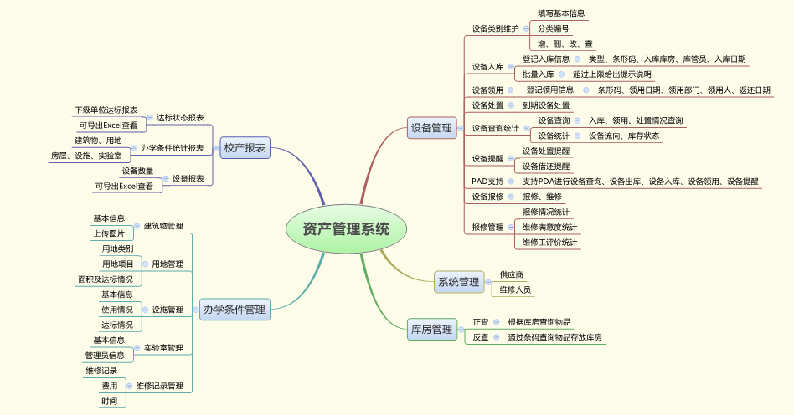
- 详细设计
- 设备管理
- 设备类别维护
填写设备的基本信息，对设备分类编号，可进行增、删、改、查操作。
- 设备入库
登记设备入库信息，如设备类型、条形码、入库日期、入库库房等、库管员等。支持批量入库，入库超过库存的上限后系统会给出提示说明。
- 设备领用
登记设备领用信息，如条形码、领用日期、领用部门或领用人、应返还日期等。
- 设备处置
对到期设备进行处置。
- 设备查询及统计
对设备的入库、领用、处置情况进行查询，统计设备的流向、库存及状态。
- 设备提醒
包括设备借还提醒、设备处置提醒，一旦有设备借还或者处置提醒，用户登录后会看到闪烁图标。
- PDA支持
系统支持PDA进行设备查询、设备出库、设备入库、设备领用、设备提醒。
- 设备报修
包括设备报修、维修处理。
- 报修管理
设备报修情况统计、维修满意度统计、维修工评价统计。
- 系统管理
包括供应商管理、维修人员管理。
- 库房管理
正查：根据库房查询应存放的物品；
反查：支持条码设备，通过物品，查询存放的库房。
- 办学条件管理
- 建筑物管理
可以管理建筑物名称、编号、面积、使用面积及建筑结构等信息。选择路径可以上传相应建筑物的图片。
- 用地管理
管理用地类别、用地项目、面积及达标情况等信息。
- 设施管理
管理设施编号、名称、修建日期、使用情况及达标情况等信息。
- 实验室管理
管理实验室编号、名称、建筑物名称及管理员等信息。
- 维修记录管理
对建筑物、设施、实验室维修记录进行管理，包括维修费用、维修起止时间等信息。
- 校产报表
- 达标状态报表
市教育局及下级单位的达标状态的统计。可导出Excel表进行查看。
- 办学条件统计报表
对学校建筑物、房屋、用地、设施、实验室的统计。
- 设备报表
统计各个设备在教育局及其下级单位的数量。可导出Excel表。

后勤服务平台

总体介绍
主要包括设备维修、教室申请、网络服务等，保障学校的教学、科研、管理等工作顺利进行。
- 建设内容

物品审批系统
物品申购将学校个人、部门办公管理所需物品的申请过程电子化，通过个性化流程设计、短信提醒、表单统计、打印记录等功能保证申购过程便捷、有效、透明，大大方便申请、审批、汇总、处理等过程。
- 在线申请物品
有需要的用户，可以直接在线填写物品申购单；提交后，系统自动提交给管系统提醒；
- 即时提醒
用户提交申请后，管理员可以即时收到短信及校内通提醒，从而能尽快的审批申请；
- 在线审批
管理员收到提醒后，登陆物品申购平台就可以看到用户的申请记录。管理员可以直接在线进行审批。
审批后，申请人可以查看到审批结果。

车辆预约系统
1、实现车辆预约系统为学校提供车辆管理、司机管理、车辆预约、车辆审核、车辆安排等功能，帮助学校实现车辆预约流程电子化。
2、具有车辆使用记录、车辆维修记录、限号设置、短信提醒、同天安排合并等特色功能，使车辆管理系统更加完善。

物品借还
1、提供物品管理机制，申请单可包括多种设备，可根据权限送审，具有审核权限的领导可进行审核。
2、可以保存草稿状态，草稿状态可以编辑和送审。
3、提供设备申请单的统计，可打印或导出申请单。
4、可对资产调拨进行管理，可登记、导出设备调拨信息，可根据不同条件查询调拨信息以及查看详细信息。

技术路线及关键技术

J2EE技术
J2EE是主流的技术体系，J2EE已成为一个工业标准，围绕着J2EE有众多的厂家和产品，其中不乏优秀的软件产品，合理集成以J2EE为标准的软件产品构建中心门户网站，可以得到较好的稳定性、高可靠性和扩展性。
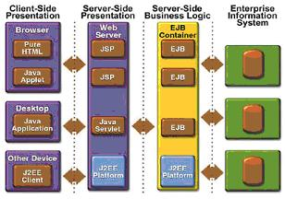
J2EE架构
J2EE技术的基础是JAVA语言，JAVA语言的与平台无关性，保证了基于J2EE平台开发的应用系统和支撑环境可以跨平台运行。
基于J2EE技术的应用服务器（Application Server）主要是用来支持开发基于Web的三层体系结构应用的支撑平台。

中间件技术
随着计算机技术的飞速发展，各种各样的应用软件需要在各种平台之间进行移植，或者一个平台需要支持多种应用软件和管理多种应用系统，软、硬件平台和应用系统之间需要可靠和高效的数据传递或转换，使系统的协同性得以保证。
这些，都需要一种构筑于软、硬件平台之上，同时对更上层的应用软件提供支持的软件系统，而中间件正是在这个环境下应孕而生。
比较流行中间件的定义是：中间件是一种独立的系统软件或服务程序，分布式应用软件借助这种软件在不同的技术之间共享资源。中间件位于客户机/ 服务器的操作系统之上，管理计算资源和网络通讯。
从中间件的定义可以看出，中间件是一类软件，而非一种软件；中间件不仅仅实现互连，还要实现应用之间的互操作；中间件是基于分布式处理的软件，定义中特别强调了其网络通讯功能。

应用集成技术
信息化建设的不断深入，信息系统之间的信息共享以越来越受到重视。如何达到信息交换与共享，提高各部门协同能力，应用集成技术成为当今信息化建设的一种重要手段与技术基础。
应用集成的核心是一组开发工具，它可以生成用于联接不同应用系统的组件，通过这些组件对应用系统进行再构造，形成一个更强大的系统。
应用集成系统由以下几部分组成：开发套件、运行平台和应用集成联接组件。
应用集成系统的开发套件有两个功能：开发应用集成联接组件和部署应用集成联接组件。开发套间通过其中的工具分别对联接组件的输入、输出端、对应关系和处理要求进行描述，开发组件根据这些描述，运用已有的基本模板，生成专用的应用集成联接组件，并通过部署工具将应用联接组件部署到运行平台。

Portal技术
Portal是将Web技术与企业或政府部门的运作过程相集成的解决方案，提供了一个单独的网关来访问信息和应用。Portal可以对未组织的信息进行编目和跟踪，例如字处理文件，并将其发送给用户的桌面电脑。Portal也可以访问国际互连网上的内容，并根据用户的商业需求和角色来过滤这些内容。
Portal在企业和政府部门信息发布的高效和简易性上面具有明显的优势。它能将存储在企业和各个政府部门内的各种数据源转换为可用的信息，通过新型的信息传递方式传递，从而提高效率。

Web Service
Web services是为了让地理上分布在不同区域的计算机和设备一起工作，以便为用户提供各种各样的服务。用户可以控制要获取信息的内容、时间、方式，而不必像现在这样在无数个信息孤岛中浏览，去寻找自己所需要的信息。利用Web services，公司和个人能够迅速且廉价地通过互联网向全球用户提供服务，建立全球范围的联系，在广泛的范围内寻找可能的合作伙伴。随着Web服务技术的发展和运用，我们目前所进行的开发和使用应用程序的信息处理活动将过渡到开发和使用Web services。将来，Web services将取代应用程序成为Web上的基本开发和应用实体。

目录技术
目录服务是在分布式计算机环境中，定位和标识用户以及可用的各网络元素和网络资源，并提供搜索功能和权限管理功能的服务机制。政府部门为了实现各个分立的“信息孤岛”走向连通和融合，一方面信息系统需要将自身的职能和业务协作要求公布出去；另一方面，也希望能够检索并获取其他信息系统的信息和公共的信息资源。这些需求采用目录服务都能够得到满足。
目录服务的核心是一个树状结构的信息目录，将网络中的数据资源、数据处理资源和用户信息按有次序的结构进行组织，并且专门针对海量查询的使用情况进行了优化，极大地提高了数据读取和查询性能。目录服务不仅可以提供分布式计算网络的视图，以逻辑的观念来管理网络，而且它能实现以人为本的网络管理方式。它可以记载网络的所有文件以及所有在网络上运行的资源，以及使用者帐号、身份口令、密码、卷、文档，应用程序以至于域名服务器DHCP、IP地址以及认证的公钥等。此外，目录软件还保存和管理对包括人员、业务过程和供内部使用的资源等有关公司和机构详细信息的访问。目录服务树中的一个目录对象可以通过它的名字检索，或者通过使用一组搜索标准（表示目录对象的名字和属性）检索。
在分布式计算环境中，各单位对其他单位有用的信息可以在目录服务注册、解除注册和查询。目录服务与数据库服务的不同之处在于，它们一般缺少数据库提供的事务功能和大规模数据的数据库支持。利用目录服务可以实现以下功能：
校园内部拥有内部信息资源的管理，以分布方式存储有关系统构成的信息，在多个服务器中复制目录，通过查询目录服务器来获得所需要的信息。
信息资源的即时更新，使得目录访问者可以随时获得最新的信息。
广义的意义讲，安全证书管理、DNS、NIS、UDDI等都可以纳入到目录服务的范畴。目前CA中心的安全证书管理和UDDI 注册库的管理都使用了LDAP目录服务。LDAP目录服务提供的是一种统一的目录访问的服务，其与对外所提供的服务功能是没有直接关系的，其所提供的是一种目录服务的统一机制。所以这里说的目录服务是X.500目录服务以及其简化版本LDAP。

软硬件平台建设

服务器的设计方案
- 总体性能指标
项目的总体目标是：利用计算机网络等信息技术手段，建设学校智慧校园平台及应用软件系统，为学校广大师生提供教学、办公服务。并考虑规划统一的基础数据标准、统一的数据管理机制、统一的数据交换和共享机制，建设统一的数据平台；同时实现统一门户，统一用户身份认证。
- 运行性能要求
- 门户系统运行支持1万级注册用户量；
- 门户页访问并发用户支持5000人同时访问；
- 系统保证7*24小时运行；
- 平均延时：小于3秒，最大延时不超过60秒；
- 平均每人使用访问页面：50页 /天；
- 每天主要工作时间：8小时；
- 日常峰值访问量是平均访问量的8倍；
- 业界主流技术
- 使用XML技术;
- J2EE构架技术, 模块基于组件Web Services pure java开发，提供二次开发的接口；
- 国际主流门户开发平台架构, 提供 Web Services Gateway;
- 大型数据库;
- 教育业务及教学标准
支持教育部关于管理信息系统建设标准(2002年9月颁布的《高校信息化管理标准》、2006年10月颁布的《CELTS-34高等学校管理信息标准》)
AICC（美国航空工业计算机辅助训练委员会）标准
ADL（美国高级分布式学习研究项目）标准
LMS（美国全球学习联合公司）标准
DLTS（教育部远程教育标准集）
IEEE LTSC（学习技术系统标准委员会）
- 软硬件方案的设计的技术要求
集成性
提供一组最佳的完整的服务器，存储和软件平台产品集合，覆盖管理信息系统应用建设的各个方面。将学校内的各个应用系统尽可能的集成，通过统一的门户平台，并提供个性化门户，统一的用户管理，服务全校师生及员工。实现硬件集群，数据集中，应用集成
可扩展性
基于目前系统建设的需求并结合后期以及将来的扩展，在对系统的硬件设计中，均采用多层架构方式，便于系统的横向和纵向的扩展。
开放性
采用基于标准开发协议和技术为系统提供应用服务的支撑平台。
可靠性
为了提高系统的可靠性，可以考虑适量的冗余及其他保护措施，使平台具有容错性，健壮性和可靠性。如WEB应用服务器可利用应用负载均衡交换机和Java Application Server及应用可由其内制的cluster技术实现实现负载均衡；LADP服务器可利用其独特的MASTER/BACKUP/SLAVE技术；而数据库可采用成熟的大型数据库如Oracle、DB2。
高性能
提供优异的业务处理和数据查询速度。硬件系统为软件提供高性能的业务处理和数据交换平台。
实用性和可行性
在最大限度地满足系统建设需要的同时留有一定的冗余和扩展能力。以满足系统将来几年内的扩展需求，选择高性价比的硬件设备。
规划考虑的数据中心的主要提供的服务包括：
- 防病毒系列：提供校内各主要服务器和各客户端的病毒防护功能。
- 高可靠性大型E-MAIL系统：为校园的用户提供可靠的邮件系统，将来考虑建设校友永久的邮件系统，一来增加同学的联系，同时保持母校与毕业生之间联系的纽带。
- 公共数据储存：提供校内用户的公共存储空间，利用FTP等网络文件服务，为用户提供10M—100M不等的存储空间。
- 数据存储和备份系统：提供统一的存储空间和数据备份系统。
- 应用服务：为智慧校园应用建设的各核心数据库、中间件以及数字化图书馆、一卡通、身份认证等各种应用提供统一的存储空间、主机环境和维护服务。
- 硬件系统指标测算
- 性能估算条件
我们将根据学院的最大用户在10000人左右进行测算，建成后日访问量巨大,因此对系统的性能指标、可用行、安全性都有很高的要求。具体的用户估算条件情况如下：
要求支持负载均衡、可扩展性；
以下主要对门户服务器的WEB访问性能和数据库服务器的联机处理性能需求作简单的估算；
估算假设依据：
- 校园门户系统运行支持1万级注册用户量；
- 校园门户页访问并发用户支持5000人同时访问；
- 系统保证7*24小时运行；
- 平均延时：小于3秒，最大延时不超过60秒；
- 平均每人使用访问页面：50页/天；
- 每天主要工作时间：8小时；
日常峰值访问量是平均访问量的8倍；
关键阶段访问量加倍。
- Web服务器的性能估算
按照同时在线5000人计算，在一分钟内全部在线，5000/（60秒）≈83次/秒
因为每天访问量并不平均分配，每天的峰值访问一般是平均值的5-15倍，按10倍计算的日常峰值访问量=83*6≈500次/秒
由于每次信息查询访问需要产生约3-8次HTTP连结，按平均产生4次HTTP连结计算系统峰值HTTP连结量需求=500*4=2000次/秒
性能需求
在比较WEB应用服务器WEB访问处理能力我们推荐使用SPECWEB99参数，它能比较准确反映服务器对动态应用服务WEB访问的处理能力。详细内容请见：
HTTP：/WWW.SPEC.ORG/
即：在一般系统利用率为25%的合理配置情况下，满足目前门户服务器的SPEVWEB99应大2000/25%=10000，考虑到新闻突发事件期间访问量加倍和为系统一段时间内的扩展需要，建立配置的应用服务器SPECWEB99＞＝10000。
- 数据库系统性能需求估算
作为智慧校园平台及应用软件系统的核心设备，数据库服务器主要用来处理、存储应用系统的大量业务数据，它要求较强的处理能力和有较大的存储能力，同时需要保证整个系统的高可用性。
- 访问量估计
按照同时在线5000人计算，在一分钟内全部在线，5000次/分
因为每天访问量并不平均分配，每天的峰值访问一般是平均值的5-15倍，按6倍计算的日常峰值访问量=5000*6≈30000/分
由于每次信息查询访问需要产生约1-4次数据库访问连结，按平均产生2.5次数据库连结计算系统峰植数据查询连结量需求=30000*32.5≈75000次/分
- 数据库服务器性能需求
在比较数据库服务器访问处理能力我们推荐使用TPC-C中的TPMC参数，它能比较准确反映联机处理业务服务器对动态数据库访问的处理能力。详细内容请见：HTTP：WWW.TPC.CRG/
TPC-C=75000，
另外数据库服务器不仅仅承挡管理信息系统的数据库服务器，同时也是的统一数据库平台（数据中心），需要做其他业务系统的数据集成，还要考虑到新闻突发事件期间访问量加倍和为系统一段时间内的扩展需要，并合理的留出更充分余量TPC-C应大于75000/50%=150000
由于整个数据库服务器模块可由高性能、高可靠的单台大型服务器担当，也可以由多台服务器组成集群，即要求数据库服务器模块设计配置在出现单点、单模块服务器故障时也要满足以上TPMC值要求，以达到系统及容错容灾的目的。

存储系统设计方案
传统的存储技术(DAS、NAS)在数据备份时都将占用网络系统的带宽和主机系统的处理性能，而SAN（Storage Area Network）结构的存储系统可以做到LanFree和ServerFree，因此，在本方案中我们建议选用SAN结构的存储系统
SAN网络通过热备份和镜像配置保障了数据的远程传输，并实现了电子磁带跳跃解决方案，以上两特性使其成为灾难恢复解决方按的关键组建。本地光纤通道（Native FibreChannel）技术为远程灾难恢复设备或镜像操作提供了10公里或更长的距离连接。在以后建容灾系统时，可以通过广域网（WAN）或城域网（MAN）链接实现。
整个存储系统采用SAN存储，我们建议将存储次用按照应用的不同容量需求划分成不同逻辑磁盘来实现数据层面的安全可靠。我们将服务器所使用的数据（数据库）集中存储在一套光纤存储阵列上，数据通信方式采用存储局域网的方式。为了保护数据库中的数据，建议采用RAID5+1技术来实现数据冗余，从而提高整个存储系统的数据可靠性，可用性。
为了实现存储系统和数据库服务器、统一身份认证服务器的可靠高效的联接，我们建议选用16口的光纤交换机，将主机和存储设备直接连接到光纤交换机上，从而使整个存储系统成为一个存储区域网络（SAN）。随着系统的发展，以后进行的服务器扩充，存储容量的扩充，建设容灾系统也会有足够的光纤端口，防便升级。
同时，为了提高主机系统和存储系统的联接懂得可靠性，高效性，我们在主机上配置了相应的软件来实现存储系统动态多路径存取的功能。

数据库系统设计方案
数据库系统是构建数据中心的核心部分，由于本系统在应用中的数据类型较复杂，数据量庞大，数据的一致性、可靠性、安全性要求较高，因此数据库的建设将是整个系统建设的重要内容。在数据库选型方面应考虑以下要求：
1）市场份额最大的成熟产品
2）基于B/S的体系结构设计，支持SQL标准
3）支持并行技术，双机备份
4）运行多CPU、多机Cluster结构
5）提供数据库类型和日志镜像，不间断完成媒体上数据加密
6）支持实时、定时复制、弹性的复制粒度和灾难恢复
7）透明、完全分布式数据库技术
8）多线程、多进程技术，支持多种应用开发工具
9）能实现多机并行运行

为满足这些需求，建议使用ORACLE10G数据库系统
ORACLE数据库支持从关系型数据、影像数据、空间数据、分析数据、正文数据到WEB的任何数据。ORACLE数据库核心支持2GB的字段用于存储大的二进制对象。ORACLE内核采用多线程、多进程体系结构，能很好地支持系统安全可靠、快速响应的业务要求。ORACLE数据库能够提供系统强大的功能，可以最小的复杂度带来最优的性能。该数据库库正是以其卓越的性能成为我国应用领域的首选数据库平台。
考虑到学院智慧校园平台及应用软件系统是关键性应用，特别是在报到注册、交费、录入成绩、选课等应用时，不允许出现宕机现象。所以我们设计方案是数据库能实现双机并行运行。
- Oracle 10G Enterprise Edition
Oracle在数据库服务器领域始终走在技术的最前列，具有高质量、高稳定、技术先进成熟等鲜明的特点，受到全世界用户广泛的好评和首肯。
Oracle数据库服务器的最新版本Oracle 10G是Oracle数据库服务器家族中的新一代旗舰产品。Oracle 10G是面向Internet计算环境的数据库，它改变了信息管理和访问的方式，将新的特性融入传统的Oracle数据库服务器技术中，从而成为面向高端企业应用和Web信息管理的数据库。Oracle 10G支持企业级应用不断增长的数据量和处理能力需求，支持Web高级应用所需要的多媒体数据管理能力。
- Real Application Cluster技术和双机热备技术
Real Application Cluster(以前称作Oracle Parallel Server，OPS)用来在群机环境下实现多机共享数据库，以保证应用的高可用性。同时可以自动实现并行处理及均分负载，还能实现数据库在故障时的容错和无断点恢复。
和双机热备系统（HA）运行方式不同，RAC在每个结点上能起动一个ORACLE实例，有独立的系统全局区（SGA)和一组后台过程，每个实例写自已的重做日志（REDO LOG)文件，所有的实例共享相同的数据文件和控制文件，所有的实例并发在同一数据库上执行事务，同时提供数据库服务，每个实例能有多个用户执行事务，访问相同数据库的应用能运行在并行服务器上的相同结点，独立的结点能支持C/S和多层应用，在UNIX系统上配置并行服务器，只能利用裸设备，因为不同的UNIX系统不能安装同样的文件系统，会对系统管理带来一定的不便。
Real Application Cluster为特定的数据库环境提供了较好的性能和扩展性。Real Application Cluster允许群集系统或大型并行系统中的多个节点共享同一物理数据库。Real Application Cluster可以自动进行负载平衡、故障修复和规划停机时间，以支持高可用性应用程序。它显著提高了大型数据仓库和决策支持系统的性能。
Oracle提供一个通用的、集成的分布式锁定管理器(DLM)替代了原来的，由不同操作系统厂商提供的锁管理器，从而提高了在大多数工作平台上的执行性能和可移植性。当并行服务器中某节点失效，透明的应用程序容错能够把用户自动转接到另一节点上继续运行，应用程序在用户没有察觉的情况下继续执行。这使周期性和非周期性发生故障的系统增大了连续可用性。进程的失效可以完全透明地转移到另一节点上去，通过适当地配置，可以指定所有查询都在客户端进行缓存，这样它们便可以在转移后的节点上重新设置。同时，还可以在没有失效时预先与容错节点建立一个连接，这样可以减少容错时在连接所花的时间。
在Oracle 10G的Real Application Cluster技术中，采用了Oracle的Cache Fusion(缓存融合)技术，减少了多台服务器争用数据时产生的碰撞现象，提高了Cluster系统的可扩展性。使Cluster系统可以支持更多的节点提高了多节点的处理性能。
在群集(Cluster)等多机系统平台上，常用的高可用性技术有两种：双机热备份和并行服务器。这两种方式采用的机制不同，实现的效果也不同。
双机热备份方式
如上图所示，在双机热备份方式下，数据库系统平时只在一台服务器(例如服务器A) 上运行，另一台服务器无法直接访问数据库，自然也无法进行负载分担。当服务器A由于故障失效时，由相应的操作系统软件控制，将服务器A管理的存储设备(如硬盘)转交给服务器B控制，同时在服务器B上启动另一个数据库进程，管理数据库。这种切换并启动新的数据库核心的过程一般需要几十秒到几分钟。采用双机热备份的平台很多，例如HP MC/Service Guard等。
这种方式的主要缺点在于：
- 由于需要重新启动数据库核心进程，无法保证数据库系统连续不间断地运行；
- 在系统切换的过程中，客户端与服务器之间的数据库连接会中断，需要重新进行数据库的连接和登录工作；
- 由于数据库系统只能在一台服务器上运行，另一台服务器无法分担系统的负载，造成了客户投资的浪费。为了解决双机负载分担的问题，可将应用系统分割为两个数据库系统，分别在两台服务器上运行。

并行服务器方式
在并行服务器方式下，两台(或多台)服务器上各自运行一个数据库核心进程，但共同管理、操作一个数据库。客户端无论连接到哪个服务器都可以在数据库中进行操作。当服务器A由于故障失效时，数据库系统本身并未停止工作，连接在服务器B上的客户端还可以继续进行正常工作。同时，服务器B上也不需要再启动新的数据库服务器进程，因此也没有“切换时间”。
对于一些特殊应用中严格要求前端应用不能中断的情况，Oracle并行服务器还提供了一种“预连接(pre-connect)”方式，以这种方式连接的客户端当服务器端发生故障时，客户端与数据库服务器的连接不会中断，会被Oracle并行服务器软件自动转接到还在正常工作的其它服务器上，不需要重新输入用户名及口令。
同样有许多操作系统平台支持并行服务器方式的高可用性方案，例如HP MC/Lock Manager、IBM HACMP等。

备份系统设计方案
- 数据备份策略建议
一个完整的备份解决方案需要有统一的管理策略，建立起安全和备份管理体制，将日常数据的安全管理与灾难恢复系统的建设结合起来。要实现以上目标，有必要在数据管理上做到自动化备份，实现无忧化管理，并能实现高效简单的灾难恢复。
另外，系统规划设计中，应该制定完善的数据存储管理和备份方案以及维护方案。一方面要尽可能实施严密的防范措施，预防存储数据被破坏；另一方面，在存储数据被破坏的情况下，能及时恢复，并且做到尽可能的完整恢复。一个好的存储管理和备份解决方案应包括多方面的周密考虑，加强网络系统的数据安全性和可靠性，也包括数据被破坏后的恢复解决办法。
由于应用的差异，我们列举一些策略样例作为实施设计参考。
机型 | 主要软件 | 备份方式 | 备份频率 | 备份保留时间/版本 | 离线保护频率
小型机 | ORACLE等 | OS:集中备份  重要文件系统 | 每月，如发生改变，立即进行操作系统备份  每周做一次全量备份，每天做增量备份 | 保留3个版本/每个版本保留90天  保留2个全量版本，12个增量版本/每个版本保留30天 | 每月一次
PC服务器 | SQL server | OS:集中备份 | 每月，如发生改变，立即进行操作系统备份  每周做一次全量备份，每天做增量备份 | 保留2个版本/每个版本保留30天  保留2个全量版本，12个增量版本/每个版本保留30天 | 每月一次
PC服务器 | 文件服务器 | OS:集中备份  重要文件系统 | 每月，如发生改变，立即进行操作系统备份  每周做一次全量备份，每天做增量备份 | 保留2个版本/每个版本保留30天  保留2个全量版本，12个增量版本/每个版本保留30天 | _________
PC服务器 | Lotus Domino | OS:集中备份  Lotus ： 在线备份 | 每月，如发生改变，立即进行操作系统备份  每周做一次全量备份，每天做增量备份 | 保留2个版本/每个版本保留30天  保留2个全量版本，12个增量版本/每个版本保留30天 | 每月一次

- 数据恢复策略建议
当学院智慧校园信息系统的操作系统或应用出现问题时导致不可用时，需要通过备份软件进行数据的恢复，在本方案中，数据的恢复策略可以根据不同的情况而制定：
(1)、本地业务数据库破坏而需要恢复时
如数据库出现此情况，可以通过本地的备份软件 Server端利用备份数据进行数据恢复。在线备份历史记录使恢复过程变得简单，增量备份和事务日志备份会自动地以正确顺序进行恢复。恢复时，备份软件可以实现多线程的数据恢复，可以利用备份软件的磁带分类集中存放技术，减少磁带的就位时间，提高数据恢复的效率。
先用最近一次的全备份恢复＋恢复最近一次的增量备份＋增量备份到断点的事务日志来恢复
如果两份容余的最近一次增量备份都不可用，可以追溯再上次的增量备份来恢复，然后用增量备份到断点的事务日志恢复。
如果最近一次的全备份恢复都不可用上个周期的全备份＋上个周期的最后一次增量备份＋本周期的最近一次增量备份＋增量备份到断点的事务日志来恢复。
如果增量备份都不可用，那么可以用全备份＋事务日志来恢复。
（2）、本地非数据库文件破坏而需要恢复时
出现此情况，系统管理人员可以通过备份软件软件的图形界面来浏览所需恢复的文件存储集，触动恢复功能，软件靠自动驱动存储设备，加载相应的存储介质，然后恢复指定文件存储集。
也可利用命令：dsmc命令恢复相应的文件
恢复时，可以实现多线程的数据恢复，可以利用磁带分类集中存放技术，减少磁带的就位时间，提高数据恢复的效率。
（3）、操作系统的恢复
操作系统数据存放在根卷组（rootvg），而用户数据，包括数据库系统文件及数据、其他文件数据等存放在其他的卷组。那么，用户在进行日常数据备份时，可以通过备份软件将用户数据所在的卷组进行备份（包括全备份和增量备份）；对于根卷组下的操作系统数据，可以使用AIX操作系统本身提供的命令mksysb来备份到磁带中。这样，在进行系统恢复时，如果只是涉及到某一个卷组、数据库或者是文件，操作系统并没有损坏，那么通过备份软件即可完成对系统的恢复；如果发生了系统严重故障，必须重建操作系统时，可以先使用通过备份软件for sysback备份出来的数据启动，恢复操作系统，再使用备份软件来恢复其他的卷组以及数据库、关键文件等数据。其他的UNIX操作系统如Solaris和HP-UX也使用相同的方式。
对于Windows操作系统，可以备份出来的数据快速启动操作系统，利用Client备份的操作系统的系统对象快速恢复操作系统。
也可以利用一台机器作为Image机器，生产主机的OS Image保存在该机器上，当生产主机操作系统出现问题时，可以利用简单的操作系统的命令，直接从网络恢复操作系统。
(4)、本地备份服务器系统瘫痪而需要恢复时
按以下步骤处理：
如果备份软件Sever建立在HA的环境下(即Server分别安装在HA的双机上，而数据库文件则建立在共享的盘阵上)，一旦Server瘫痪，将由Standby Server自动接管。
如果在配置Server中，已经将其后台数据库作了MIRROR配置，则只需将MIRROR的数据库文件直接激活即可。
如果对其后台数据库作了及时的本地备份，利用数据库的恢复功能恢复本地数据库，直接恢复Server。
(5)、当本地整个计算机系统损坏或网络中断时
现阶段各地暂不考虑构建异地的灾备中心。如果是硬件或网络的故障，必须首先排除硬件或网络的故障。然后，进行操作系统的恢复，在此基础上，可以来帮助管理人员实现数据恢复计划的建立和实施。包括实现备份系统和应用系统的自动重建。通过DRM的实时的灾难恢复计划，有效的管理各种在线和离线的存储介质，为应用系统的恢复提供强有力的保障。而无须系统管理人员在大量的磁带中寻找合适的磁带进行应用系统的恢复。并且，灾难恢复计划是一个非常实用的灾难恢复流程顾问工具，通过DRM，不仅可以自动的恢复备份系统和应用系统的数据，而且，可以帮助用户进行存储管理流程的建立和优化，实现规范化的存储管理。
同时，如果本地恢复比较困难的话，可以利用本地的Backupset功能，进行本地数据的异地恢复工作。
基于离线备份的考虑，在选择虚拟磁带库（Virtual Tap Library）备份的同时，可以考虑加入传统的磁带，利用备份软件定期把磁盘的数据复制到磁带上；也可考虑把磁盘的数据定期的拷贝光盘。把他们放到异地存放。
- 硬件系统的拓扑结构
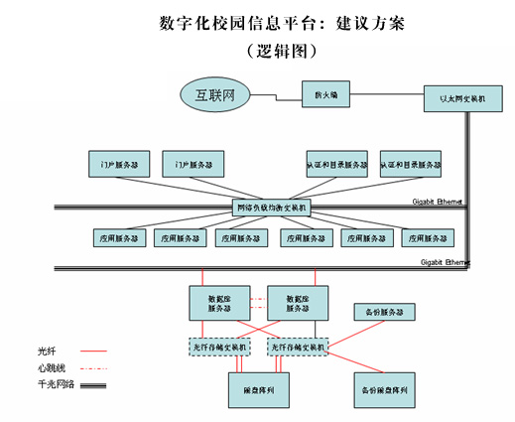

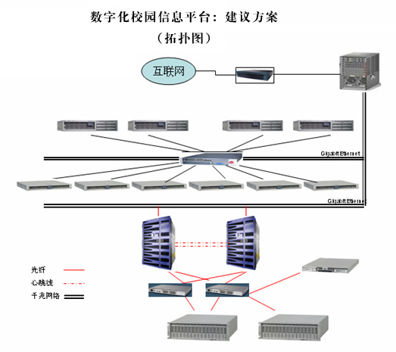
- 软件平台建设
软件平台的建设主要是学院智慧校园平台及应用软件系统的支撑软件平台的建设，包括数据库服务器、应用服务器、门户(含单点登入)、统一身份认证（目录服务器、统一身份管理、访问控制等）等软件平台，要以满足学院智慧校园平台及应用软件系统的性能需求为基础，并具有扩展性。
软件支撑平台目前从市场上来看有有两大阵型，一是免费的、开源的软件，如数据库Mysql等、中间件应用服务器Jboss、Tomcat、Apache等，免费的产品就没有服务；二是由知名的专业软件公司开发的如下表所示：
产品 | IBM | SUN | Oracle | BEA | Kingdee
数据库 | IBM DB2 V9/10 |  | Oracle10G
应用服务器 | IBM Websphere Application Server | Sun Java System Application Server | Oracle Internet Application Server 企业版 | Weblogic10.0 | Apusic
目录服务器  统一身份认证 | IBM Tivoli Directory Server、IBM Tivoli Identity Manager、IBM Tivoli Access Manager | Sun Java System Directory Server 、Identity Manager、Access Manager | Oracle Access Manager
Portal | IBM Websphere portal | Sun Java System Portal Server |  | AL UI

根据我们项目的经验，最好要选择专业公司的产品。

安全保障体系设计
- 必要性
信息化的发展和电子商务的普及，大大提高了工作效率、速度和服务质量，缩短了信息和资讯流通的时间和空间，极大地促进了生产效率，社会也因此越来越依赖于信息系统。
但是，尽管信息化的大潮为企业和人们提供了极大的方便和带来了丰厚的利润，却由于受技术和社会因素的影响，用户也面临着信息安全在商业领域造成的严峻挑战，网站站点内容被破坏、财务系统被入侵造成财务损失、垃圾邮件问题严重、病毒侵扰以及人为的破坏或操作失误等等。这些都为用户的正常生产和运作带来了种种的不稳定因素，严重浪费了用户的人力、资源，造成了企业成本增加、生产力下降，这些都与用户建立信息系统的初衷相悖。
信息安全造成的损失因此成为校园的几个间接和直接的成本中心。相应的，在校园建设信息化系统之初，建设信息安全保障系统越来越被认为是校园至关重要的IT预算支出。因此，采用更高效的安全技术和设备，从应用上整合主要的业务应用，允许分散式访问并进一步控制访问的安全保证，这种整合式的安全解决方案将为降低成本、提高生产力、加强在本领域的领先地位提供良好的保障。
智慧校园平台是一个信息数据量大、服务对象广的应用系统，构筑整个平台的安全体系显得至关重要。而信息安全系统是一个多维、多因素、多层次、多目标的系统。因此在安全方案设计过程中我们需要对智慧校园平台安全性进行整体考虑，统筹兼顾，结合目前的安全状况以及长远安全发展角度，从政策策略，组织体系，人力资源，管理体制等方面全方位考虑。我们将通过对网络系统建设和系统安全需求分析，建立相关安全模型，多种安全策略设计，安全管理制度的阐述等多个方面的描述，形成校园现阶段应用及适合未来扩展的整体解决方案。
- 安全风险及需求分析
- 风险分析概述
风险评估和需求分析是有效保证信息系统安全的前提条件。只有详细地对智慧校园平台将来可能存在的风险进行评估，准确地了解用户的安全需求，才能制定正确的安全策略。另外，风险分析也是制定安全管理措施的依据之一。
- 存在的攻击手段
针对智慧校园平台可能存在的主要几种攻击手段有：
- 非法访问：指未经授权使用网络资源，包括非法用户进入网络进行违法操作及合法用户以未经授权的方式进行操作等；
- 身份假冒：指一个身份伪装成其他身份；
- 恶意代码：指通过计算机病毒，恶意程序代码等获取系统资源和破坏网络系统等；
- 破坏信息完整性：改变信息内容或完整性；
- 抵赖：指用户否认自己进行过的动作，包括发送和接受信息及修改、截取等；
- 破坏网络使用：通过一系列的越权操作、非法操作使系统资源对合法用户失效或使某些重要服务不能得到及时响应，使合法用户不能正常访问网络资源；
- 误操作：人为操作事物对系统造成的破坏。
- 网络风险分析
在智慧校园平台中包含有众多的应用系统和数据存储系统以及计算机和网络设备等，其面临着如下安全风险：
- 网络基础设施和计算机设备被盗、被毁，因断电等造成操作系统引导失败致使数据丢失或信息泄漏。
- 地震、水灾、火灾、雷击等环境事故造成整个系统损毁。
- 操作系统自身存在的安全缺陷和漏洞。
- 遭到经由互联网的非法破坏分子、黑客、商业间谍对智慧校园平台的互联网网站和内部系统发起的攻击。
- 内部人员的非法操作或越权操作以及一些恶意破坏引起的安全隐患。
- 上网人员有意或无意的将病毒程序通过电子邮件、盗版光盘或软盘等传播途径传入系统网络内部，造成信息泄漏、文件丢失、机器死机等不安全因素，甚至系统瘫痪。
一个计算机系统的安全与人员与组织管理安全息息相关，在计算机系统的建设以及运行中，人自始至终都起着决定性的因素，在一个系统中如果没有良好的组织管理和人员管理，就谈不上什么安全。因此该方面也存在相应的风险：管理责任不明确；规章制度、操作流程不健全；工作人员缺乏安全保密意识，以上这些都对系统安全产生了一定的威胁。
- 事故破坏性分析
所谓安全事故破坏性分析就是指安全事故一旦发生，对相关方面产生的破坏力度和由之引起的后果的分析。对于智慧校园平台来说，最为严重的后果就是机密资料被窃取和被篡改，以及运行数据的丢失。一旦非法用户盗取访问权限，就能随意对平台的资源数据和重要文件进行盗窃、篡改，删除，拒绝服务等活动，可能对系统造成无可估量的损失，并可能对学校的声誉造成极其恶劣的影响。包括：
- 数据破坏：指任何对智慧校园平台中存储或传输的数据的非授权修改；
- 数据盗取：一些非法团体或商业间谍或内部一些破坏分子获取集团机密数据，给学校造成重大的损失；
- 数据公布：将机密数据或未公开发布的资料向社会外界发布，给学校造成不良影响；
- 服务盗用：获得不该获得的服务。例如攻击者将智慧校园某主机系统攻破后，将其作为新的攻击起点，或在其上保存非授权获取的信息；还有一些可能通过智慧校园中心站点系统作为其发布恶意信息的据点；
- 服务拒绝：使系统性能降低甚至完全瘫痪，从而使智慧校园正常业务受到影响甚至不能进行。
- 安全需求分析
结合上面叙述，我们明确出智慧校园平台整体的安全需求：
- 逻辑隔离。为确保智慧校园的网络安全，应使中心的网络与互联网逻辑隔离，并采取严格的访问控制策略；
- 保证机房核心的网络和主机设备安全稳定运行和不被破坏；
- 合理划分内部安全域，保证智慧校园平台内部区域的安全，加强网络内部的实时安全检测；
- 提高操作系统的安全级别，实现系统和数据库的安全；
- 数据存储安全。实现系统的数据的备份与恢复；
- 信息传输安全。保证智慧校园与服务对象、数据单位等之间的安全信息交互传输；
- 应用安全。通过中心用户身份认证、会员制管理，建立权限库控制对应用和敏感数据及数据库的访问；
- 管理安全。建立完整的文档资料库，建设相应的安全管理制度和防范措施及安全培训等。
- 安全保障系统设计
如何对前面的安全需求进行实现是详细规划阶段的主要问题，因此下面我们将相应地从技术安全以及安全组织管理制度入手对智慧校园平台进行安全保障系统详细设计。本节主要介绍技术安全，其中又分为物理与环境安全、系统及网络平台安全、应用安全以及网络运行安全。
- 物理与环境安全
智慧校园平台在建设的时候要充分考虑物理与环境安全因素。物理安全与环境安全是信息安全工程中不可或缺的一部分，在本方案中是指保护智慧校园平台的计算机网络设备、设施以及其他媒体免遭地震、水灾、火灾等环境事故以及人为操作失误或错误及各种计算机时犯罪行为导致的破坏过程。主要考虑以下几个方面：
（一）机房安全
机房作为信息化系统的核心部位，应该重视安全建设，任何疏忽都可能形成安全漏洞，危害网络的正常运行。智慧校园在此次机房建设过程中将按照国家标准GB50174－93《电子计算机机房设计规范》、国标GB2887－89《计算站场地技术条件》、GB9361－88《计算站场地安全要求》等标准和要求进行，同时要满足学校的实际需求。

（二）设备物理环境安全
对于智慧校园来说，设备的物理环境安全主要指设备的防盗、防毁及电源保护等。智慧校园平台中的设备主要有核心网络交换路由设备，核心服务器主机设备等，这是智慧校园平台中要重点进行保护的信息资产，必须防止这些设备被盗取、被破坏以及其运行的服务异常中断等，防止外部非法人员和内部一些分子进入机房对这些设备进行盗窃或窃获设备内机密信息，因此需要加强这些设备放置场所（重点是主机房）的安全保障力度，建立主机房内完善的防盗、防火、温控、通风以及监控、报警设施，加强机房安全管理和人员进出入制度管理。

（三）媒介安全
包括媒体数据的安全及媒体（存储介质）本身的安全。介质在信息系统安全中对系统的恢复、信息的保密，甚至在防止病毒诸方面都起着十分关键的作用，因此，必须十分重视介质本身的安全和管理。
- 媒体（存储介质）包括光盘、软盘、硬盘和磁带等都应统一编目，集中分类管理，并由专人管理。
- 不再使用的媒体应及时销毁。
- 介质在使用和外界时应核查使用人员的身份和权限。
- 应保证介质在维修时所存储的机密信息不被泄露。
- 系统及网络平台安全
（一）网络体系结构安全
良好的网络规划和网络结构能够有效地避免网络入侵事件，而且也能使安全产品能更大的发挥防护作用和安全策略能更有效的实施。因此，我们认为在为机房添加安全设备和制定安全策略之前，为其规划一个结构良好，可靠性高的网络是值得的，也是必需的。
采取的手段有：
- 虚拟子网划分：就是合理划分网段，利用网络中间设备的安全机制控制各网络间的访问。我们将根据不同用户安全级别或根据不同部门的安全需求，利用三层交换机来划分虚拟子网，实现隔离和简单的访问控制。
- 防火墙边界控制与隔离区划分：我们利用防火墙进行内网和Internet之间的网络边界安全控制，即将智慧校园平台内部系统与Internet逻辑隔离，同时划分为若干个不同的安全域，包括内部办公域、Internet域、DMZ域，防火墙与系统的核心交换机相连，交换机上划分的子网对应于防火墙上不同的安全域，这样除了内部用户的相互访问外，其他各子网之间包括与Internet之间的相互访问都必须通过防火墙设定的安全访问控制策略，从而用较少的安全代价实现对用户访问的较细粒度的控制。
- 建立访问控制列表：可以利用三层交换机配置访问控制列表（包括在防火墙上建立过滤控制列表），根据IP报的特征对网络的通信进行控制。
- 采用虚拟子网绑定防火墙方式的流量分析

（二）主机、网络设备安全
- 主机、网络设备的配置设计安全：主机、网络设备是基础网络中的核心设备，因此在进行系统配置时候应当采取一定的安全策略。
- 主机容错：在系统中，像数据库服务器、中间件应用服务器等这些承担关键任务的服务器应该采取主机容错技术。使系统在发生故障时能够自动进行切换，从而快速恢复系统正常运行。
- 存储系统安全：磁盘阵列以及磁带库等设备硬件都要体现高标准的安全、可靠和先进、成熟、实用、可扩充等要求，满足系统和应用软件的各项要求。

（三）操作系统安全
智慧校园平台可能会包含有多种操作系统平台，包括Unix、Linux、Windows 2000 Server、Windows NT等等，对于操作系统的安全防范可以采取如下策略：尽量采用安全性较高的网络操作系统并进行必要的安全配置、关闭一些不常用却存在安全隐患的应用、对一些保存有用户信息及其口令的关键文件（如UNIX下：/.rhost、etc/host、passwd、shadow、group等；Windows NT下的LMHOST、SAM等）使用权限进行严格限制；加强口令字的使用（增加口令复杂程度、不要使用与用户身份有关的、容易猜测的信息作为口令，采用影子口令文件等），并及时给系统打补丁、系统内部的相互调用不对外公开。

（四）数据库系统安全
在智慧校园平台中，数据库中存储的信息具有很高的价值，数据库的安全问题变得十分重要，因此，除在数据库系统在建立时候要严格保证硬件支持环境的安全，严格控制数据库的用户权限，合理设计数据库结构和库表结构，加强对数据库的维护管理等措施外，还需要对数据库中的数据进行备份，保证数据库的灾后数据迅速恢复能力。
- 应用平台安全
（一）利用VPN构建安全的远程访问平台
智慧校园采用专线接入Internet，同时其服务对象的网络也采用ISDN、ADSL、拨号等不同方式连入Internet，由于学校与服务对象之间、中心与资源来源之间、中心与其他地区之间经常需要通过Internet相互传送数据，其中不乏一些涉及机密的数据。由于Internet本身的不可靠性，所以需通过相应的技术手段，利用现有的公众信息网来安全地建立企业分部之间的专有网络。保证安全的数据交换和共享。
虚拟专网(VPN)技术就是这样的技术，它是指在公共网络中建立专用网络，数据通过安全的"加密管道"在公共网络中传播。只需要租用本地的数据专线或者利用公众信息网的拨号接入设备，连接上本地的公众信息网，各机构就可以互相安全传递信息。使用VPN有节省成本、提供远程访问、扩展性强、便于管理和实现全面控制等好处，因此必须充分认识虚拟专网的技术特点，建立完善的服务体系。

（二）智慧校园平台安全
平台在开发建设时应满足以下安全特性：系统具有安全的身份认证机制，确保用户的真实性；严格管理和分配软件执行的权限，使各类用户对各业务、数据和资源的访问权利和访问权限受到严格控制；对于特定的系统、数据、资源的访问，系统应具有完整的安全记录和严格的审计能力；涉及到机密或秘密信息时，需要进行加密传输；关键数据定期进行备份。
应用系统在设计开发时应提供灵活的审计记录手段，并以图、表等多种方式进行统计综合，以便管理人员及时掌握系统运行动态，做到防患于未然，也提供了事后跟踪追击的手段。另外需要及时给系统打补丁，在应用系统设计过程中加强规范化管理，减少安全隐患的发生。
- 网络运行安全
（一）网络访问控制与防火墙系统
网络层是网络入侵者进攻信息系统的渠道和通路。许多安全问题都集中体现在网络的安全方面。大型网络系统内运行的TCP/IP协议并非为安全通讯而设计，因此网络系统存在大量安全隐患和威胁。
在智慧校园平台中，其中心内部网络面临着来自Internet用户的安全风险，同时内部网络不同安全域之间也需要采取合理的访问控制策略对用户访问进行控制以保证网络的安全。因此对于智慧校园来说，除了前面提到的合理划分网段，利用网络中间设备的安全机制控制网络间的访问，以及调整网络设备的设置和规则，堵掉配置产生的漏洞以外，对于内部重要网段与外界相连的边界，以及服务节点网络与其他网络相连的边界，根据重要程度和效率要求的不同，还需要采用其他安全控制手段和安全策略，使其能有效对内网与Internet之间、内部网络不同安全域之间的连接进行逻辑隔离，保护系统不被来自外部网络人员的恶意攻击；隐蔽内部网络的组成情况；对访问的用户进行身份识别，防止未授权的访问，保护内部网络资源和信息资源等。
访问控制的要点就是：控制所有通过自身的连接，保护安全级别较高的网络。在实现保护功能之前我们首先需要明确要保护的是谁，也就是安全域的划分。通过对安全域的划分我们能够对网络中的安全需求有一个清晰的认识，然后通过添加访问控制产品来实现网络访问的可控性。
防火墙是实现网络安全访问控制最基本、最经济、最有效的安全措施之一。防火墙通过制定严格的安全策略实现内外网络或内部网络不同信任域之间的隔离与访问控制。并且防火墙可以实现单向或双向控制，对一些高层协议实现较细粒度的访问控制。

（二）非法访问入侵监测
利用防火墙产品，并且经过仔细的配置，我们能够在智慧校园平台中降低网络安全的风险。但仅仅使用防火墙保障网络安全是远远不够的，就像深宅大院虽有高大的院墙和坚实的铁门，却不能挡住小偷从后门或小老鼠甚至是家贼的偷袭。因为首先入侵者可以寻找防火墙背后可能敞开的后门；其次防火墙完全不能阻止内部袭击，对于中心内部心怀不满的员工来说防火墙形同虚设；第三，由于性能的限制，防火墙通常不能提供实时的入侵检测能力。另外，防火墙对于病毒也是束手无策的。因此，以为部署防火墙系统就能够使系统足够安全的想法是不切实际的。
入侵监测系统（IDS）因此成为另外一项必不可少的安全基础设施，它之所以重要就是因为它可以弥补防火墙的不足，为网络安全提供实时的入侵检测及采取相应的防护手段，如记录证据用于跟踪和恢复、断开网络连接等。
IDS主要执行如下任务：
- 监视、分析用户及系统活动。
- 系统构造和弱点的审计。
- 识别反映已知进攻的活动模式并向相关人士报警。
- 异常行为模式的统计分析。
- 评估重要系统和数据文件的完整性。
- 操作系统的审计跟踪管理，并识别用户违反安全策略的行为。

（三）病毒防护
在网络环境下，计算机病毒有不可估量的威胁性和破坏力。因此计算机病毒的防范也是智慧校园平台安全保障建设中应该考虑的重要的环节之一。
在部署防毒系统时要特别考虑以下几个方面：

- 应保证所应用的防毒产品成熟、稳定、高效，确保智慧校园平台的稳定运行；
- 防病毒产品的配置在保护公共服务平台的同时，对系统的资源损耗应尽可能小；
- 系统应能跨广域网进行维护；
- 对邮件应提供有极佳的防毒能力；
- 对各应用服务器的防毒能力也应有上佳保证。
- 安全组织保障及管理制度
全面完善的管理制度是保障网络安全改造工程的顺利实施和工程完成后日常网络管理的先决条件。同时也能够对网络动态安全的实现起到很大的促进作用。
- 信息安全负责人负责制
全面责任智慧校园平台的安全工作。
安全负责人应负责建立、修改和管理系统授权表及系统授权口令。
负责审阅违章报告、控制台安全报告、系统日志、系统报警记录、系统活动统计以及其它与安全有关的材料。
负责组织制定安全教育、培训计划。负责协调和管理对下级安全管理人员、系统管理和操作人员的定期和不定期的安全教育和训练。
负责管理、监督、检查、分析系统运行日志，及系统安全监督文档，定期对系统做出安全评价，对违反系统安全规定的行为进行处罚。
负责制定、管理和定期分发系统及用户的身份识别号码、密钥和口令。
根据国家和上级机关的有关保密的规定，审查对外发布的信息，防止泄密事件的发生。
负责采取切实可行的措施，防止系统操作人员对系统信息和数据的篡改、泄露和破坏，防止未经许可越权使用系统资源和非法对系统安全设备的控制。
负责监督、管理外部系统维修人员对系统设备的检修与维护，并建立相应的批准手续。
采取切实可行的措施，防止信息系统设备受到损害、更换和盗用。
- 软件管理
软件管理的范围包括对操作系统、应用软件、数据库、安全软件、工具软件的采购、安装、使用、更新、维护、防病毒的管理。

（一）软件的采购、安装和测试
信息系统所使用的操作系统、应用软件、数据库、安全软件、工具软件必须是正式版本，严禁使用测试版和盗版软件。
软件安装后，须使用可靠检测软件或手段进行安全性测试，了解其脆弱性，并根据脆弱性程度采取措施，使风险降至最小。

（二）软件的登记和保管
软件安装后，原件（盘）应进行登记造册，并由专人保管。
软件更新后，软件的新旧版本均应登记造册并由专人保管，旧版本的销毁应受严格控制。

（三）软件的使用和维护
操作系统和数据库管理系统以及安全软件应由专人负责，系统管理员应由政治素质可靠、工作及业务责任心强的人担任，负责对系统和管理的维护，必须对系统运行情况进行严格的工作记录，系统工作异常或发生与安全有关的事件时，在采取相应措施的同时必须报主管部门备案。
定期对操作系统、数据库管理系统及其它相关软件进行稽核审计，分析与安全有关的事件，堵塞安全漏洞。
软件更新后，须重新审查系统安全状态，必要时对安全策略进行调整。

（四）应用软件开发管理
系统应用软件的开发必须根据住处密级和安全等级，同步进行相应的安全设计，并制定各阶段安全目标，按目标进行管理和实施。
系统应用软件的开发，必须有具有安全管理专业技术知识的技术人员参加，其主要任务是对系统方案与开发进行安全审查和监督、负责系统安全设计和实施。
应用软件开发必须符合软件工程规范[GB8566-88]，[GB1526-89]。

（五）软件的防病毒管理
计算机必须安装经国家认可的防、杀病毒软件产品。
内部维修部门定期组织计算机系统的杀病毒的工作。
发现病毒后立即使用消灭杀灭病毒工具进行检测和灭毒，如不能完全消灭病毒时，立即上报并暂停工作。
对于染毒次数、杀毒次数、杀毒后果进行详细记录，不得隐瞒不报。
- 设备管理
对设备的全方位管理是系统安全的重要条件。设备管理包括设备的购置、使用、维修、储存管理等几个方面。
（一）设备购置管理
- 设备选型
信息系统采取有关安全技术措施和采购相关安全设备时，应遵循下列原则：
（1） 严禁采购和使用未经国家信息安全测评机构认可的其它信息安全检查产品。
（2） 尽量采用我国自主开发研制的信息安全技术和设备。
（3） 严禁使用未经国家密码管理部门批准和未通过国家信息安全质量认证的国内密码设备。
- 设备检测
系统中的所有设备必须是经过测评认证的合格产品，新选的设备应该符合中华人民共和国国家标准《数据处理设备的安全》，《电动办公机器的安全》中规定的要求，其电磁辐射强度、可靠性及兼容性也应符合安全管理等级要求。
- 设备购置安装
设备符合系统选型要求并获得批准后，方可购置。
凡购回的设备均应在测试环境下经过连续72小时以上的单机运行测试和联机48小时的应用系统兼容性运行测试。
通过上述测试后，设备才能进入试运行阶段。试运行时间的长短可根据需要自行确定。
通过试运行的设备，才能投入信息系统正式运行。
- 设备登记
对所有设备均应建立项目齐全、管理严格的购置、移交、使用、维护、维修、报废等登记制度，并认真做好登记及检查工作，保证设备管理工作正规化。

（二）设备使用管理
每台（套）设备的使用均应制定专人负责并建立详细的运行日志。
由设备责任人负责设备的使用登记，登记内容应包括运行起止时间、累计运行时数及运行状况等。
由责任人负责进行设备的日常清洗及定期保养维护，做好维护记录，保证设备处于最佳状态。
一旦设备出现故障，责任人应立即如实填写故障报告，通知有关人员处理。
设备责任人应保证设备在其出厂标称的使用环境（如温度、湿度、电压电磁干扰、粉尘度等）下工作。

（三）设备维修管理
设备应有专人负责进行维修，并建立满足正常运行最低要求的易损件的备件库。
根据每台（套）设备的资质情况及系统的可靠性等级，制定预防性维修计划。
对系统进行维修时应采取数据保护措施，安全设备维修时应有安全管理员在场，并由指定的资质合格的维修单位负责维修。
对设备进行维修时必须记录维修对象、故障原因、排除方法、主要维修过程及维修有关情况等。
对设备应规定折旧期，设备到了规定使用期限或因严重故障不能恢复，应由专业技术人员对设备进行鉴定和残值估价，并对设备情况进行详细登记，提出报告书和处理意见，由主管领导和上级主管部门批准后方能进行报废处理。

（四）介质管理
介质在信息系统安全中对系统的恢复、信息的保密，甚至在防止病毒诸方面都起着十分关键的作用，因此，必须十分重视介质的管理。

（五）信息安全管理
- 密级划分
制定相关规定把信息系统中的新系分为不同涉密等级，并划分密级共享范围。
- 口令管理
口令集中产生，口令的产生必须是不可预测的。
口令的长度根据访问等级确定。
口令的长度不应少于十个字符（或五个汉字），更换周期不得长于一周。
若采用人工输入口令字方式，用户应记住自己的口令字，不应把它记载在不保密的媒介物上，严禁将口令字贴在终端上，输入的口令字不应显示在显示终端上。
口令变更频率根据访问等级确定，一般由系统管理员更换。
口令表必须加密存储，口令表的访问、修改、删除必须有专门授权者执行，口令表必须有备份。
强度特别的访问控制应使用一次性口令机制。

系统设计清单
统一信息门户平台 | 统一信息门户平台 | 门户整合（管理软件应用、以图标界面呈现、整合第三方应用入口，支持文件夹、拖动、推荐等功能，信息资源集成）、实时信息访问、权限控制、个性化定制、统一入口中心、统一任务中心、统一消息展示、统一接口规范、统一生活服务中心、统一内容管理 | 130,000
身份认证及授权管理平台 | 身份认证及授权管理平台 | 目录服务、web访问控制（身份信息管理、统一身份认证、单点登录）、组织机构及用户管理、权限管理、用户及用户组管理、个人权限管理、分级授权管理及授权中心、身份审核、数据维护、日志管理 | 190,000
数据中心平台 | 数据中心平台 | 元数据建设和发布、基础数据库建设（数据标准、数据集成、数据交换、数据共享、数据钻取、接口规范）、数据填报工具、自定义查询工具、标准管理工具（ETL）、报表系统、提供结构化数据源的适配器 | 210,000
师生发展平台 | 教师成长档案系统 | 包括档案公告、管理配置、档案审核、档案统计和档案查询等。通过对教师成长发展的记录、汇总和展示，为寻找教师专业发展目标与学校规划间的契合点提供了信息资料。 | 150,000
师生发展平台 | 多维度投票系统 | 可以新增投票，并对投票结果进行统计。一键选择被评教师，提供多个维度人群参与投票，并可对投票中各个参数灵活设置，满足不同投票需求，最后系统会汇总详细的投票结果。 | 60,000
师生发展平台 | 教师多维度评价系统 | 本系统从多维度评价教师的投票软件，支持自评、互评、领导评等多个维度的定性分析评价，每个维度都可单独维护评价标准和题目。自定义标准、个性化试题、叙述性评价、权重统计设置、报表分析一目了然，为教师人员工资变化、晋升情况等提供数据支持。 | 90,000
师生发展平台 | 学生生涯规划 | 学生生涯规划系统使每个学生了解适合自己的职业，以及对自己将来的职业发展有一个清晰的认识，引导学生完成自己的目标。 | 60,000
师生发展平台 | 智能考勤系统 | 智能考勤系统是帮助学校用信息技术手段代替传统手工，以实现学生日常考勤记录，考勤数据统计与管理，考勤设置与评价监督的基础信息系统。包括教师汇报考勤、班级考勤跟踪、学生考勤设置和考勤情况说明四个模块。 | 310,000
师生发展平台 | 学生成长档案系统 | 学生成长档案是记录学生成长数据的信息系统。系统抓取学生在学习、思想、实践、身心健康与个人发展等各方面的数据，生成档案式汇总记录。成长档案以多种维度展示、比较、分析学生成长状况，既帮助学校家长及时跟踪了解学生成长动态，同时作为永久的档案留存，建立完善的学生电子档案库，以便随时提取查询与统计分析。 | 250,000
师生发展平台 | 家长评价系统 | 家长评价系统包括数据管理系统、决策系统和统计与报表生成系统。家长通过评价系统的问卷调查和可评估参数的指引，可以及时反馈孩子班主任及各科老师的一些基本情况，评价其在教育活动中多方面的表现和影响，同时也可直接发表对教育教学及学校管理方面的友好建议。 | 140,000
师生发展平台 | 通讯录 | 通讯录同步部门和分组的人员信息，记录保存联系人的手机号码，邮箱地址等信息，方便进行人员查询和邮件交流。 | 60,000
师生发展平台 | 教师云盘 | 可根据学校实际情况来合理分配使用空间；教师可以管理个人文件：上传个人文件、文件分享与传递、在线预览、监控个人云盘使用情况；  移动端：云盘文件下载、查看、分享；与其他人产生的分享的文件的下载、查看、转发；在移动端信件、新闻等应用下载的附件查看 | 50,000
决策支持平台 | 校情决策分析系统  /校园多级工作台 | 展示及内容钻取、校情展示门户、辅助决策支持、校情分析报告、报表工具、基于统一数据库平台，以文字、图表等形式，多角度、逐层深入地展示学校综合信息、支持中小学教育部基础报表生成。 | 210,000
网络教学平台 | 网络教学平台 | 本平台是针对学生的校内学习、校外实习实训和毕业后终身学习，构建人人互通的网络学习空间，支持各种模式学习活动，支持学生终身职业素养养成和职业技能提升；面向教师（包括企业兼职教师），构建全流程、多模式的人人互通的网络教学空间，支持教师面向工作绩效发展职业能力。包括课程管理、作业管理和成绩统计等模块，支持教学测评管等学习全流程。 | 400,000
远程职业培训平台 | 远程职业培训平台 | 本平台是为职业院校外学员职业技能的持续提升提供在线学习的服务，支持职业院校开展社区终身学习、高新技术培训、公益性培训、专业提升拓展型培训、岗位资格认证型培训、培训与学历（位）结合型培训等活动。主要包括学院注册管理、收费管理、培训项目管理、培训教师管理和考核认证管理。 | 400,000
实习实训平台 | 场馆预约系统 | 场馆预约（预约冲突自检，添加教辅工勤协助）；场馆审批；预约及审批与短信整合，消息及时传达； | 50,000
实习实训平台 | 设备预约 | 设备预约（预约冲突自检，添加教辅工勤协助）；设备审批；预约及审批与短信整合，消息及时传达； | 50,000
实习实训平台 | 人员管理 | 主要包括实习实训教师管理（实习实训教师登记、实习实训教师培训记录、实习实训教师授课记录、实习实训效果评估记录）和实习实训学生管理（实习实训学生情况登记、实习实训学生培训情况登记）两部分。 | 60,000
实习实训平台 | 企业管理 | 主要包括：a）实习实训单位准入登记：登记单位基本情况、申请实习实训项目、师资情况和申请材料；b) 实习实训单位变更登记：实习实训单位的资格审查、违规违法记录；c)实习实训单位预约登记：实习实训单位实习实训申请信息、实习实训教师信息、实习实训学生信息登记；d)实习实训单位信息发布：实习实训单位的申请、计划安排、变更等信息的多途径发布。 | 110,000
实习实训平台 | 设备管理 | 实习实训设备预约包括设备采购管理、设备运行管理、设备维护管理、耗材管理以及实习实训所在场所管理等。 | 50,000
工厂实时教学平台 | 工厂签到 | 读取学生每日上下学打卡记录以生成日常考勤数据；系统支持阶段性地汇总统计年级、班级或个人的考勤记录，查看历史明细。 | 50,000
工厂实时教学平台 | 实训视频 | 包括 现场实况录制（工场实训现场节目信息记录、视频制作）和现场实况点播（实训资源信息按需点播）两个模块。 | 90,000
校企共享信息平台 | 校企合作信息发布 | 校企合作信息发布包括校企信息发布、展示校企合作成果以及发布合作动态等。 | 110,000
校企共享信息平台 | 校企合作项目管理 | a) 合作项目管理：校企合作项目的申报管理、流程管理和数据统计；  b) 信息资源管理：职业院校教师进入企业考察和共同研发项目的进程控制、项目过程中的信息资源共享等管理。 | 160,000
校企共享信息平台 | 顶岗实习管理 | 实习准备、实习安排、实习过程管理、实习结果管理等 | 130,000
教学资源共享平台 | 教学资源共享平台 | 包括课程资源管理和校本资源管理。用于学校的办公、备课等各项资源管理，实现资源的在线存储；资源首页推荐展示最新最热资源，资源管理实现资源在线上传预览、外网链接共享、资源权限管理、强大的资源检索功能以及后台管理和维护。 | 100,000
教学管理平台 | 教学评价系统 | 实现学生即时有效的对教师的教学态度、方式、质量等进行公正的评价，可以对任课教师，班主任，选修课教师进行评价，管理员对评价表管理，新增一次评价评，学生即可在线评价，评价结束后，可以对评价结果按教师进行统计，教师也可在线查看评价结果，教师可以设置是否匿名查看。 | 130,000
教学管理平台 | 开课管理系统 | 开课管理系统是提供基础数据的系统，对学校教务基础数据进行录入和安排，包括课程、课时、教室、课节时间、班级教室、教师安排、班主任安排、年级组长安排、备课组长安排。 | 160,000
教学管理平台 | 在线组卷系统 | 试卷、测验和作业的自动生成和管理，支持多种选题组卷方式（包括知识点选题、章节选题、私人题库选题、只能选题）支持多种试卷格式的打印，并可线上发布，学生线上答题，支持系统自动判评和教师自主批阅。多维度的数据统计分析，分别生成面向教师和学生的成绩分析报告。学生错题和标记试题直接进入错题本便于再次巩固练习。 | 150,000
教学管理平台 | 阅卷助手 | 阅卷助手是阅卷网页端，管理员进行客观题录入答案自动识别，主观题录入题目，分配切片和教师。管理员对教师阅卷进度进行监控。同步成绩到成绩分析中。教师在阅卷助手上进行在线阅卷。 | 110,000
教学管理平台 | 智能排课 | 行政班排课，需要录入基础信息（课程、课时、教师安排等）和设置排课规则（合班课、单双周课、连堂课、教师不排课等），支持提前安排并锁定某些课程，支持一键智能排课，排课规则满足率高。对于排好的课表，可以拖动课程节点进行调整，调整过程中有智能的冲突提示，调整结束后生成每周课表。任课教师，班主任，备课组长，年级组长、学生可以在线查询相应权限的课表。系统支持在使用过程中进行老师间调课和代课，周课表和课时统计相应变化。 | 120,000
学生管理平台 | 学籍管理系统 | 学生基础数据录入，包括学校基础信息、学期起始结束时间、校区、学段、年级、班级和学生信息，通过一些规则生成学生账号和家长账号，可以修改密码。学生信息不仅可以通过批量导入和单个新增录入，批量导入时一键录入，省时省力。系统对学生学籍异动也可进行管理，操作简便。 | 100,000
学生管理平台 | 就业管理系统 | 就业管理系统包括招聘信息管理、双选会管理、企业管理、招聘会场管理、调查问卷管理、学生就业登记管理等功能 | 130,000
教研科研 | 教研科研系统 | 教研科研模块针对学校日常科研活动的各个环节进行管理，整合学校教科研相关资源，为从事教科研的教师和学生提供教科研资源调度和信息服务支持，为学校教科研管理部门提供教科研管理决策支持。 | 浮动报价
人力资源管理平台 | 教师管理 | 教职工基本信息、成长信息管理、教职工账号管理、部门及分组管理、教职工分类统计查询、教职工统计报表，同时为其他信息系统提供人事数据支持。 | 100,000
人力资源管理平台 | 保险审批 | 保险审批是通用工作流划分出的一个定制版本的工作流。保险审批是办公室主任角色的教师提交某个申请后，经各级领导审批的三个完整的工作流程；其角色包含管理员、申请人和审批员三类角色。 | 90,000
人力资源管理平台 | 电子档案系统 | 本系统可以对一系列庞大的资料进行分类存放、收集、整理、审核、查阅等操作的电子化管理。通过数据库建立、权限设定、分类实施、管理流程化等形式建立完善的电子档案管理系统，无论是文档还是图片都能进行及时的搜索、查阅等功能。此外，还可以根据档案保密度进行设置，对档案的查阅进行跟踪，采用一定的申请流程来实现系统化档案管理。 | 100,000
人力资源管理平台 | 值班申请 | 值班申请系统为教师提供了一个在线申请值班的平台。教师在校管理员设置完值班日期后，就能在线进行值班申请。值班申请遵循“先到先得”的原则，使值班申请变得更加公平、公正。 | 80,000
人力资源管理平台 | 请假管理 | 简单便捷的电子化请假考勤系统，通过请假流程设置，制定适合学校的请假流程，分配不同请假权限，通过请假申请、请假审批、出勤查询、考勤考核、报表打印、及时消息提醒（即时通讯客户端、短信等），保证了请假及审批过程的简便顺畅，考勤结果的及时汇总，为教职工提供了公平的请假考勤体系，提高学校的管理水平。  移动端：普通教师可以通过移动端请假、查看请假记录、追踪审批状态；管理员可以通过移动端查看请假申请，进行审批； | 90,000
办公自动化平台 | 日程协同系统 | 个人日程（活动、任务、计划、工作安排）、领导工作分派、工作进度反馈、关联教师课表、场馆预约、会议消息推送；支持自定义视图查看；  移动端可查看和管理个人创建的活动、任务等日程；支持按月、周模式查看  移动端：可查看和管理个人创建的活动、任务等日程；支持按月、周模式查看 | 50,000
办公自动化平台 | 文件收集系统 | 文件收集系统，实现电子文件的自动收集、实时管理和充分利用。系统支持文件的在线提交与客户端批量导入多种收集方式，并提供文件在线浏览、任务统计报表、消息提及时醒等功能。通过自定义的权限与规则，使文件收集变的更加准确、高效、与灵活。 | 50,000
办公自动化平台 | 公文管理系统 | 公文管理系统主要为学校解决文件，表单，需要按照流程进行审批而开发的功能，它能够实现信息发布、公文收发、文档管理、领导监察等重要功能的自动化。此外，公文管理系统基于专业级的工作流引擎，通过预定义的规范化流程，实现流畅的业务运作和无纸化办公，广泛支持各种请示汇报、审批审核、报表报告等实际事务。 | 50,000
办公自动化平台 | 周程管理系统 | 周程管理主要用于展示学校的周活动安排；根据具体用途不同可以分类不同的类型。当用户添加一个第X周周程时，由相关人员添加活动安排后，由管理员发布。普通教职工可以在周程公告前台查阅到当周的周程。 | 50,000
办公自动化平台 | 办公用品系统 | 本系统是学校用于低消耗品的管理；资产借出后，无需归还入库；并且系统会生成出入库记录，对每个资产有一个详细的记录，便于管理。同时，办公用品管理会对物品设置警戒线，低于此警戒线，系统会提示管理员及时补充。 | 60,000
财务管理平台 | 合同审批系统 | 合同审批是办公室主任角色的教师提交某个申请后，经各级领导审批的三个完整的工作流程；其角色包含管理员、申请人和审批员三类角色 | 50,000
财务管理平台 | 资金审批 | 资金审批其角色包含管理员、申请人和审批人，是用于教职工申请合同并经过多层领导审批的一个完整的工作流程。 | 60,000
财务管理平台 | 工资管理系统 | 为教职工提供工资明细查询的平台；包括权限管理、数据导入、工资在线查询、工资报表打印、到账提醒等，提供密码查询、查询可见性设置等，保障了工资查询的安全和隐秘性。 | 50,000
设备资产管理平台 | 资产管理系统 | 资产自定义分类、多种查询方式、资产领用、资产借用归还、资产调拨、资产报废、资产条码、二维码管理、统计报表和权限管理 | 150,000
后勤服务平台 | 物品审批系统 | 本系统将学校个人、部门办公管理所需物品的申请过程电子化，通过个性化流程设计、短信提醒、表单统计、打印记录等功能保证申购过程便捷、有效、透明，大大方便申请、审批、汇总、处理等过程。 | 70,000
后勤服务平台 | 车辆预约管理系统 | 车辆预约管理系统以WEB界面、移动短信相结合的形式，发布车辆调度信息，以多角度多形式通知各方人员车辆使用情况，使管理员、经办人、用车人、司机、车管员的共同协助工作，便于车辆管理者管理，也便于用户用车方便。 | 60,000
后勤服务平台 | 物品借还 | 物品借还主要用户学校刷卡借还的物品；物品录入系统后；教师学生可以进行刷卡借还操作；无需管理员监督。当教师卡丢了，也可以通过输入卡号归还。 | 70,000
总计概算 |  |  | 5800000

校园资源库及管理平台建设

需求分析
构造能够满足教学资源建设长期持续发展的应用框架，实现支撑平台的集中化。
以专业为基础进行数字化教学资源的建设和组织，并实现院校级各专业的资源共建、共享、共用，实现学院软资产的不断积累。对学院“各自为政”的专业教学资源库结构进行开放式平台级重组，建立开放式管理网络运行平台。实现数字化学习资源的标准、规范、技术、工具和方法。建立统一门户的在线学习系统，满足学院学生学习、专业教学以及企业员工技术培训与社会人员继续教育的需求。
坚持“校企联合、共建共享、边建边用”的原则，深入铁道类企业进行人才需求调研，依据铁道类企业企业人才需求确定建设专业专业定位、专业人才培养目标，系统设计专业课程体系；以铁道类企业“新技术、新工艺、新标准、新设备”应用为重点建设涵盖铁道类专业教学设计、教学实施评价的数字化专业教学资源，包括专业介绍、专业定位、人才培养方案，教学设计、教学环境、网络课程、培训项目，以及教学评价测评系统等内容；通过先进技术支撑、开放式管理、网络运行、建设功能强大的平台，实现资源的持续更新、优质共享，为高等职业院校师生、企业和社会学习者提供资源检索、信息查询、资料下载、教学指导、学习咨询、就业支持、人员培训等服务。使其成为铁道类专业师生交流与互动的平台，成为企业员工终身学习的数字化培训中心和社会学习者的乐园，促进专业教学模式和方法改革，促进学习模式改变，促进教育公平，增强服务铁道类行业的能力，整体提升相关专业人才培养质量。

建设内容及清单
校园资源库及管理平台；系统设计清单：（正在做相关调研）；投资概算：354万。

校园一卡通系统

系统设计原则

设计思想
“校园卡”系统建设应紧密结合学校的实际情况，将其作为实现智慧校园建设的重要组成部分和基础工程，纳入学校数字化建设的整体规划之中。
“校园校园卡”系统建设应遵循以下五点内容：
1、统一规划、分步实施、逐步推广。
2、实现高起点、大规模、入主流、跨越式的建设模式。
3、统一领导、归口管理、共同建设。
4、公司化运作、项目化管理、合作化开发。
5、模式规范、持续发展。
整个系统按照一体化的建设理念，建立统一的卡管理应用中心，采用“平台式”、“模块化”的建设方法，实现三大骨干平台：”校园卡”数据平台、”校园卡”管理与服务平台、”校园卡”应用平台，适应与银行系统、学校原有的各类应用系统衔接,和系统本身应用规模、应用层次不断扩大的衔接，将”校园卡”系统建设成一体化、开放式、标准化和用户自我建设扩展的系统，为学校从真正意义上实现由传统校园向智慧校园质的转变奠定良好的基础。

设计原则
“校园卡”系统涉及全校各个层面的人员，影响面很大。方案的设计要充分考虑技术、经济、实施等各方面的问题，本着服务校园，提升管理的目的，设计出一个切实可行的方案。
◆ 实用性原则
实用性是系统的基本要求也是最高要求，要使规划设计的系统实用，除了要全面了解技术上的动态之外，更要了解校园端的实际需求，要做到一切面向应用，要根据此次要实现的真正需要确定系统的规模、采用的技术及实施的方式。当然，在这种前提条件下，一定要有开放性和前瞻性的考虑，要考虑管理的发展，考虑技术的进步，考虑需求的膨胀，从而确保系统的持续稳定增长。
◆ 安全性原则
系统应对主机设备和敏感数据存储介质有良好的安全保护措施。信息处理的保密性和信息存取的分级性要用存取控制方法来实现，对通过网络访问的用户权限设置必须有完善的策略，对用户的操作进行全面的审计跟踪。实践告诉我们：人们往往重视可靠性而忽视安全性。当系统的运作在极大程度上依赖于网络信息系统，网上信息的机密性就是一个必须高度重视的问题，系统的安全策略在系统规划设计必须要加以认真考虑，并且在系统建设过程中切实贯彻落实。
◆ 先进性原则
除了实用性之外，要考虑系统的先进性，一个实用而不先进的系统，其实用性经不起时间的冲击，实用而没有先进性的保障终将不实用，这是被实践证明了的事实。系统的先进性有几方面的因素：一是系统规划和整体结构的先进性，二是系统平台的先进性，三是网络结构的先进性（还需要可伸缩性），四是系统布局的先进性，五是数据库平台和开发平台的先进性，六是应用功能的先进性。除这些以外，还应有其他许多因素。先进性是一个综合指标。智慧校园校园卡的建设是一个长期的任务，因此，在系统的建设中，要在经济条件许可的前提下尽量采用适用的先进技术，以保证系统的后继建设能够顺利进行，保护系统投资。
◆ 可靠性原则
对“智慧校园校园卡”系统这样一个关键应用，在技术上应该优先考虑系统的可靠性，以保证系统具有良好的运行状态。系统平台的可靠性要从软、硬件平台、网络构建、通信介质等多方面进行考虑。通过采用关键节点的设备和模块冗余、线路冗余，建立后备系统和灾难恢复机制等一系列措施来保证硬件系统平台的可靠性。应用软件的可靠性要用软件工程的方法和软件ISO9001标准来保证。
◆ 可伸缩性原则
技术的发展使得人们愈来愈强调系统的可伸缩性。所谓可伸缩性，是指根据实际的需求，系统可被方便地裁减和灵活的扩展，使系统能适应变化和新情况。可伸缩性强调可伸缩的结构和产品支持，只有构架可伸缩的结构，选择可伸缩的产品，才能保证系统的可伸缩性。“智慧校园校园卡”建设是一个不断深入发展的过程。可以预见，单位不断增加、站点访问的人数和范围都会不断的发生变化。因此，在系统的设计中应充分考虑系统的灵活性和可扩展性。对管理方式的变化，系统节点的增减，软硬件的升级都不应对系统的运行造成太大影响。在当前的技术条件下，网络和硬件对系统都基本可以实现透明，系统可伸缩性的重点在于软件系统的设计上。
◆ 开放性原则
开放是今日时代的最强音。系统的开放性就是指系统结构的开放性，连接的开放性、协议的标准性以及应用的开放性，开放性的考虑要贯穿于系统的整个规划、设计全过程。智慧校园校园卡系统涉及与智慧校园、银行、财务、业务等多个单位的信息交换与连接，不把握开放性原则，就难于将各系统融会贯通。
◆ 统一性原则
统一性包括格式统一规范，统一标准和统一接口。设计时要注意国际标准、国家标准和省级标准的采纳与使用，在没有标准的情况下，用户要参与自有标准的设计与确定，保证系统建立在标准化基础上。系统设计要确定标准代码和标准信息分类编码，规定各系统间数据交换的统一接口，保证系统的统一性和完整性。
◆ 可持续发展性原则
“校园卡”系统不可能是静止不变，它需要不断吐故纳新，伴随着社会进步的脉搏前进，这就是现实与未来的关系问题。系统的频繁变更和推倒重来是不可能使系统持续发展的，不能持续发展是不可能有规模效益的。持续发展是指在基本结构、基本原则不变的基础上，进行系统的完善和扩充，而不是推倒重来。推倒重来就不可能持续发展。要持续发展就必须确定一个模式合理、科学的智慧校园校园卡系统的软、硬件体系结构。
除了以上的原则外，还要从管理体制、政策、系统管理与维护等方面，确保系统的可持续发展，使系统成为一个具有持久生命力的“智慧校园校园卡”系统。

质量设计目标
“校园卡”系统质量的需求上,智慧电子严格按照ISO9001的需求,从管理责任、合约评审、设计控制、文档和数据控制、产品标识和跟踪、过程控制、审查和测试、纠正和预防性动作、质量控制记录、内部质量审计、培训、服务以及统计技术的方面来严格执行其相关的政策和规程。
（一）可用性质量目标
对于数字化智慧校园校园卡系统硬件的设计上,使用“可用性”度量.是指在系统硬件在某个给定时间点上能够按照需求执行的概率.其定义为:可用性=MTTF/(MTTF+MTTR)×100%；在硬件设计中使系统的(MTTF)平均无故障时间大于10000小时。系统应用软件应有良好的详细的反馈和帮助功能，使系统使用起来有极好的可操作性。系统应用软件在设计上，还要考虑到美学、一致性和使用文档来保证其系统的可用性。
（二）可靠性质量目标
对系统硬件的可靠性的度量是以：“平均故障间隔时间大于10000小时来进行设计”(MTBF)。
MTBF=MTTF+MTTR(注：MTTF和MTTR分别是:“平均故障时间”和“平均修复时间”的首写字母)
（三）可维护性质量目标
系统的设计中考虑到系统使用过程中错误的预防和纠正机制。使系统运行时具有纠错功能。整个系统是基于基础平台的软件和硬件平台，设计时考虑到其通用性。这样对于智慧校园校园卡系统的可扩展性提供了极大的便利，使系统的扩展变得简易。
四、业务设计目标
“校园卡”系统的建设，是在坚持先进性、实用性、稳定性、安全性、经济性、扩展性原则的基础上，充分支持用户单位的应用需求和未来发展，同时考虑到系统的总体拥有成本，采用先进的理念和思路，目前国内外最先进的技术和产品，辅以成熟的、符合未来发展趋势的技术，运用现代系统工程和项目管理规范标准，直接借助校园网络传输数据，进行科学合理建设，实现校园各类商务收费、各种身份识别的”校园卡”，形成用户单位后续应用开发的标准和规范，保证各系统都是基于统一的模式、集中的环境进行持续升级和开发的，降低系统整体运行维护成本，保证整个系统能够随着平台系统的升级而同步升级，为用户单位建设一个满足用户单位数字化应用长期持续发展的、先进的、安全的系统。系统的设计突出具有明显的时代特色和预见性，留有十分灵活方便的扩展接口，为智慧校园建设的持续发展打下坚实的基础。依据以上建设原则和分析规划，”校园卡”系统应达到如下建设目标：
1、“校园卡”系统实现个人身份认证，以一卡代多卡，体现以人为本的校园管理。
2、“校园卡”系统与学校管理信息系统链接，实现“校园卡”数据库与学校管理信息系统相关数据库对接,在此基础上,实现学生、教职员工的基本信息个人查询，以及领导与部门宏观管理的数据查询与综合分析等。
3、“校园卡”系统与银行系统相衔接，将银行存款自助圈存到”校园卡”，以实现校园内各类消费。
4、通过统一的身份认证、统一信息门户及共享数据平台，基本实现资源数字化、传输网络化，用户终端智能化，管理结算自动化，使”校园卡”系统的应用水平达到国内先进水平。
5、以建立“校园卡”系统为契机，建立校园各类学生、教职员工、各种组织机构基本的、统一的信息化标准，并且作为公用数据在整个校园网实时共享，强化集中式的信息规范管理，促进智慧校园的建设。
6、通过“校园卡”系统在校园建成一个统一管理的校园基础数据总平台。”校园卡”应用的商务管理、银行转账、身份识别管理等各种应用子系统的建立都以该平台为基础，将来校园应用规模的扩大和卡片应用功能的增加只需增加相应子系统，不需要重新建设”校园卡”平台。
7、在“校园卡”管理平台的基础上，通过系统预留的扩展接口和智能控制可以实现与校园现在已运行的各类应用系统进行互通，形成全校范围的数字化管理空间和共享环境，动态实时地反映职能部门运作情况和统计分析数据，增强领导科学决策的依据，提高校园管理水平。
8、在“校园卡”管理平台的基础上，可以随时向持卡人提供准确的”校园卡”使用情况，包括本人账户数据、电子钱包数据以及在其他场合使用的流水账，方便持卡人个人理财。
9、在“校园卡”系统中，校内的所有商户单位不论其性质与规模都可以授权代理收款、结算；商户资金可以及时到账，也可以按照银行规定进行结算。
10、建设财务结算中心，该结算中心与校园财务管理部分一体化设计，为校园财务管理提供更加科学、有效、安全、便捷的理财服务，实现校园的财务统管。

系统设计依据
《校园卡系统招标文件》
《ISO9001：2000，ISO9001—3》
《ISO14443 TYPE A》
《ISO14443 TYPE B》
《IEEE 802.3标准》
《军工产品GTB/Z 9001质量体系》
《中华人民共和国电子行业标准》
《银行IC 卡联合试点密钥管理系统总体方案》
《ISO8583金融交易报文格式标准》
《中国金融集成电路（IC）卡规范》
《中国金融集成电路（IC）卡应用规范》
《中国金融集成电路（IC）卡终端规范》
《中国金融IC卡PSAM卡应用规范》
《教育管理信息化标准-学校管理信息标准》
《教育管理信息系统互操作规范》（EMIF ）标准
财政部《企业会计制度》（1999年）
财政部《企业财务报告条例》（2000年）
财政部《企业会计准则》（2001年）

卡片设计原则
智慧校园校园卡的起源就是卡，卡片是校园“校园卡”系统应用的重要基础，是持卡人工作、学习、生活进行各种支付交易、身份论证、信息查询等各类应用的主要凭证，使用频率比较高（日人均使用次数有可能达到10次以上），使用环境比较恶劣（如餐厅，油烟、湿度、温度比较高），使用条件比较苛刻（餐厅等支付交易点不允许使用现金作为其他支付方式），加之零散交易点比较多，交易方式差异性比较大（除联机交易外，脱机交易也时有发生），对安全性要求比较高。除此之外，各应用系统比较多，个性化服务要求比较突出；由于现阶段各种系统应用已经存在，就有兼容性要求；卡片使用年限比较长，必须适应发展的需求。
一、遵循标准
校园卡卡片须符合ISO/IEC14443-TYPE-A或ISO/IEC14443-TYPE-B国际标准，符合中国人民银行颁布的《中国金融集成电路(IC)卡规范》。
二、技术指标及要求
1、防伪：卡面采用证件防伪印刷技术。允许多重密钥管理模式，具有严密的密匙算法保护，读取时通过非接触式感应，传到读写器里面，不易空中拦截、解密和对卡的破坏；
2、可靠：每次交易成功的健全的数据经判别后，要写入读写区域里面。如果交易数据残缺，不健全，要取消交易；
3、防冲撞功能：几张卡一起工作不受干扰，可以与其它卡放在一起读；
4、一卡多用，综合管理：能够在卡上划分多个具有单独设密码的区域，可以存取多种相互独立、互不相干的信息资料，能满足各种不同使用功能的款项交易和管理；
5、卡的寿命长：智能卡须能够防水、防油污、防灰尘、使用寿命50年，10万次读写。
无关性设计是智慧智慧校园校园卡系统的特点之一，卡片类型无关性设计支持CPU、Mifare One S50、S70、Mifare Pro、运营商手机卡等多种卡型。

终端设计原则
“校园卡”终端设备是指包括台式、挂式、立式、手持式POS机，以及各类专用配套机，如读写器（机）、“计时宝”系列（进行各类考勤、门禁、身份认证、会议签到、保安巡更等）、“资迅通”系列（进行各类自助业务，如个人账户、交易的查询，密码修改，挂失，钱包转账，其他智慧校园校园卡信息的查询等）、通道机，车载机、水控器、电控器等全套智慧校园校园卡系列专用终端设备。
智慧电子根据多年从事智能卡应用终端设备的研究开发、用户单位现场需求和实际使用情况的深入调研，并结合国内外同业的发展趋势，智慧“智慧校园校园卡”终端设备总体设计目标为：
1、支持卡片平台：
支持“校园卡”系统卡片平台，满足银行、用户单位确认的卡种、卡型及卡片结构规划，一张卡片可以在各类终端设备上使用。所有读卡、写卡设备不仅支持Mifare卡片系列中的1k 卡（MF S50），而且同时支持 4k卡片（MF S70）；除此之外，所有读卡、写卡设备还留有支持Mifare卡片系列中的非接触式CPU卡Mifare PRO（2K/4K/8K/16K规格型号）等Mifare系列所有卡片，以及上海微电子生产的FM11RF08、FM11RF32型卡片。
2、支持运行平台：
支持“校园卡”系统运行平台，满足智慧校园校园卡各应用子系统所需建立、使用和扩展的终端设备。
3、支持数据平台：
支持“校园卡”系统数据平台，所有终端设备满足数据共享和业务分流、权限管理的要求。
4、支持扩展平台：
支持“校园卡”系统扩展平台，所有终端设备满足银行、用户单位进行二次开发的要求。
5、高安全性：
所有支付交易类终端设备均备有PSAM卡接口，安全交易保障体系，保证卡机交易、数据传输、数据存储等过程的安全性。
6、联机/脱机交易两用性：
所有终端设备具有硬时钟，均能独立存储1万笔交易记录（真正能在终端机上保存的数据量而非在网关处所存的数据），100笔对账统计记录。联机使用时按先签到后交易方式进行，脱机使用时按先授权后交易方式进行。
7、大容量黑(白)名单管理：
所有终端设备均能独立管理100万条黑（白）名单，以便进行脱机交易。系统发布黑（白）名单消息，所有终端设备均能实时响应。
8、开放动态链接接口：
所有终端设备均提供动态链接库及接口函数，便于管理、使用开发。
9、7×24小时不间断运行：
所有终端设备均采用可靠性设计，MTBF(Mean Time Between Failures平均故障时间)大于10000小时，可以长年不关断电源、不间断连续运行。
10、支持多通信协议：
所有终端设备支持以太网（TCP/IP）、RS485、RS232、PSTN。

网络设计原则
“校园卡”系统利用计算机、网络设备、终端等设备，充分发挥校园网络优势，借助于卡片载体，实现先进的信息化管理的系统。
“校园卡”系统在充分利用校园网络和冗余的跨校区光缆基础上，建立校园卡VPN专网。
校园卡VPN专网与校园网采用防火墙设备，在保持通讯的同时，提供了一种高安全、高性能、高可靠性的信息交换途径。
校园卡专网与当地银行的互连采用租用DDN专线接入的方式。连接设备基本采用路由器＋网关隔离机进行互连。在路由器上配置访问控制列表（ACL），提供与银行间的网络的安全隔离。网关隔离机上配置双网卡，一端连接外网，一端连接学校内网，保证与银行互连在数据链路层进行安全隔离。
“校园卡”系统各类终端设备通过RS485子网、网络服务器或直接TCP/IP接入校园卡专网，校园卡管理中心以校园卡专网为通道直接管理各类终端设备，全局配置参数的设定和更改,负责黑（白）名单等实时信息的同步管理，对接入的各种子系统设备进行状态监控。系统具备高可管理、高安全性、易维护等优点。

运行环境设计原则

主机系统设计原则
主机系统的设计是整个业务系统的运行平台，该平台设计是否合理、先进、稳定、可靠和健壮直接关系到整个业务系统的正常运行，在整个系统建设中非常重要。因此我们必需采用国际上最先进的技术和产品来规划设计最健壮的主机平台。该部分的设计包括两部分：服务器的设计和数据存储的设计。
系统的选型应从实际需求出发，满足应用系统当前和未来若干年（一般为5年）内系统扩展的需求，选择开放的、技术先进、高性能、高可靠性、高稳定性，具有良好扩展性的系统平台，组成一个健壮性好、可用性高、安全性好、可扩展性强的系统，并有平滑的升级策略和良好的售后维护，保护用户投资。
系统选型的一个重要因素是应用系统，因为任何硬件平台都是为应用业务系统提供平台的，可以说系统平台是为应用服务的。所以在选择系统平台时，要充分考虑平台上的应用系统，考虑应用系统是否能在该平台上稳定、高效地运行。

数据库系统设计原则
在对数据库系统的选型时将考虑以下几点：
1、支持并发用户
2、良好的联机事物处理能力
3、支持ODBC、JDBC访问
4、支持图像等大对象的存储
5、有良好的数据库管理界面
6、支持超大容量的数据管理能力
7、完备的数据完整性控制
8、提供强大数据备份能力，包括增量备份能力
9、提供有关开发工具的说明
10、提供有关数据访问权限控制机制的有关说明

应用服务器设计原则
（一）体系结构
应用服务器应当具备的首要特性是至少三个层次的服务器端体系结构。所有的应用请求，都将通过请求接收层，一般就是Web服务器，转给应用处理层中的应用服务器处理。应用服务器是独立的进程，对业务进行处理，并进行事务管理，将其中的所有数据操作转给第三层，也就是数据处理层的数据库服务器。在一定的情况下，也可以转给后面的其他系统。应用服务器体系结构的核心在一般的Web服务器和数据库服务器之间，增加专门的应用服务器来完成业务处理，而不是像传统的方法一样，直接从Web服务器访问数据库服务器。
（二）负载均衡
使用应用服务器体系结构，增加了一层，使系统的复杂度大大增加，但是这也带来很多的好处。最基本的好处就是给系统带来了可扩展的性能。当用户建立自己最初的系统时，无法精确预计未来的系统规模。如果一开始设计的系统规模很小，那么就无法适应可能出现的未来大规模发展。如果已开始设计的规模很大，那么很有可能会造成投资的浪费。在这种情况下，用户的最佳选择是可以先建立一个小规模的系统，而在系统规模扩大时，可以方便地进行扩充，不需要进行应用的重新开发和调整等高风险性的操作。应用服务器体系结构就可以满足用户的这种要求。所有的应用服务器系统，都具有负载均衡的能力，即将用户发来的请求，恰当地分配给各个应用服务器，使大家可以分别负担系统的负载。通过使用负载均衡，用户在扩大系统时，可以仅仅增加几台新的服务器，安装应用服务器软件，进行恰当的配置即可，无需对应用进行任何修改，这样就满足了可扩展性能的要求。应用服务器实现负载均衡的方法很多，但各有利弊。首先是负载分配算法。当前主要的负载分配算法有两种。一种是精确的负载分配，即系统存在一个分配器，在收到请求时，先询问分配器，找到一个合适的请求，再交给合适的应用服务器进行处理。另一种是基于统计的负载分配，即在收到请求时，根据预先设置的权值，按概率，直接分配给后面的各个应用服务器。精确的算法可以保证不出现某些应用服务器很忙，而有些没事干的情况，但是每个请求需要两次通信才完成，所需的时间较长。基于统计的分配，由于需要预先对各个应用服务器的负载进行估计，很难做到非常准确，所以可能造成分配不均，但是其优点是只需一次通信，处理速度较快。在应用服务器本身的实现上，又有基于进程和基于线程这两种方式。基于进程的方式是指预先生成所有的应用服务器进程，在收到请求时，由某个应用服务器进程来完成所有的处理。而基于线程的方式是指在每台计算机上只建立很少的应用服务器进程，在收到请求时，临时生成一个线程来完成处理。基于进程的方式由于不需要任何创建线程的操作，所以速度较快。但是由于每个进程所占用的资源比每个线程的要多，所以同样一台计算机上可以同时运行的进程数比线程数要少，因此其并行处理能力要弱于基于线程的方式。
（三）高可靠性
应用服务器是一种特定形式的分布式系统，而分布式系统最重要的特征之一是建立高可靠性的系统。在应用服务器领域，我们一般说的可靠性是指错误容忍和错误恢复两个特性。错误容忍是指在发生一定的错误，包括硬件错误、软件错误和网络错误的情况下，系统对外仍然可以正常工作。这里所说的一定的错误，对于大多数应用服务器系统，是指至少还有一台应用服务器还在工作。错误容忍有两个等级，一个比较初步的等级是发生错误时正在处理的请求将不能被正确处理，当然用户可以重发请求，此外可能由另一个正常的服务器处理完成。比较完善的等级是将这些处理了一部分的请求转给其他服务器来继续处理，用户端感觉不到任何区别。当然，这个等级提供的服务较好，但是一般是以性能和复杂度为代价的，各个应用可以根据自己的特点，选择某个错误容忍等级。在发现错误和容忍错误的前提下，更加完善的应用服务器还可以进行错误恢复，即错误发生后，如果经过自动或手工的处理，错误被排除了，那么这些应用服务器应当可以恢复工作，继续为用户提供服务。这方面的技术与提供高可用性的技术相关。
（四）数据库连接池
众所周知，数据库处理往往是整个业务处理中最耗时的步骤。而在各种数据库操作的步骤中，数据库的连接和释放往往又特别耗时。在应用服务器系统中，一般都采用数据库连接池（Connection Pool）的技术，即在系统初起，或者初次使用时，完成数据库的连接，而后不再释放此连接，而是在处理后面的请求时，反复使用这些已经建立的连接。这种方式可以大大减少数据库的处理时间，有利于提高系统的整体性能，因此被广泛地应用在各种应用服务器产品中。
（五）分布会话管理
由于标准的HTTP请求是每个请求一个连接的，为了方便用户使用，系统一般都会利用Cookie、IP地址识别等技术来实现会话管理。例如在用户登录后，记住用户的基本信息等。在单服务器的情况下，会话管理是比较容易实现的，但是在多服务器时，存在会话信息的存放地点问题。当前一般的解决方法有两种。一种是在每个服务器上保存自己的会话信息，这样，我们进行负载分配时，必须是基于会话的，而不是基于请求的，不然会造成会话信息的不一致。另一种是专门建立一个会话服务器，利用它进行会话信息的保存。这样做可以方便负载分配算法，易于进行错误容忍。但是其缺点是增加一次网络通信的时间，使处理速度减慢。
（六）嵌入对象
在应用服务器中，一般都提供嵌入对象，以便完成各种底层的功能，并实现与其他系统的连接。但是各个应用服务器之间在嵌入对象方面的差别很大。主要在对象放置的位置和对象接口上。应用服务器中的嵌入对象，一般可以放置在应用服务器上，也可以放置在应用服务器后端。放在应用服务器上，可以使对象访问成为本地的访问，不需要进行任何网络通信，性能较好，但是这些对象在各个应用服务器上会同时存在，因此，不能实现对象的长期内部状态。放置在应用服务器上时，我们又有两种实现，一种是全对称的，即各个应用服务器上都安装所有的对象，另一种是非对称的，有些对象只安装于某些服务器上，这样做还需要负载分配程序的配合。如果将嵌入对象放在应用服务器后端，实际上就又增加了一个层次，即嵌入对象层，使整个系统变成四层。这样做会增加网络通信，降低性能，但是对象的设计将比较灵活，而且可以使用各种现有的对象连接接口。当前已经成为标准的对象访问接口主要是CORBA和DCOM。CORBA是由OMG（Object Management Group）定义的标准接口，在国外已经被广泛地应用，包括EJB等都使用CORBA标准，而DCOM是Microsoft定义的标准，可以直接连接ActiveX控件。当前也有一些应用服务器有自己独有的对象访问接口。
（七）高速缓存机制
为了达到最佳的性能，许多应用服务器都采用了高速缓存机制。在应用服务器中使用高速缓存一般包括两个地方，即页面的缓存和数据库的缓存。页面的缓存是指将特定的URL对应的页面在缓存中予以记录，以便在未来再次访问同一个URL时，直接使用。这里的缓存可以达到最佳的缓存性能，任何后面的操作都不需要进行了，只需将缓存读出，然后输出即可。但是，由于大多数URL对应的页面中，往往都有少量需要变动的信息，这些页面不能使用这种方法进行缓存。数据库的缓存是指系统对数据库的访问结果进行缓存，这样，相同的SQL再次去访问数据库时，就不需要进行真正的数据库操作，而只需读取缓存即可。这种缓存能够达到良好效果的前提是系统的主要开销在于数据库访问。由于系统依然需要进行有关页面生成等工作，所以缓存效果不如页面缓存，但是适用面比较广。

软件系统设计原则
在软件系统的开发，我们将应遵循如下原则：
◆ 规范性
规范性包括开发规范性包括开发规范、业务规范、术语规范和数据规范等方面。
1、应用系统的开发要符合软件设计的标准与规范，在开发过程中采用的技术和工具应当尽量符合工业标准，在没有可依据的工业标准的情况下，应采用事实标准或主流的技术。
2、术语规范
在软件系统中使用到的智慧校园校园卡系统的术语等应符合国家标准和行业标准。
3、数据规范
数据的采集、存储、传输和访问应当按照统一规范进行。
4、业务规范
通过应用系统的开发，应当规范办公业务和日常管理行为，为软件系统的应用进一步推广创造条件。
◆ 技术先进性
系统作为一个投资大、复杂度高、周期长的网络应用系统，必须在建设初期考虑到技术的延展性。作为应用系统建设的首要要求，就是应当保证系统在未来的几年中在软件基础结构和应用形态方面的技术先进性。有关的内容包括：
1、系统基础计算结构
2、数据库技术
3、系统集成技术
4、软件开发方法
5、软件开发工具
◆ 安全性和可靠性
对主要数据加密，并运用先进的访问控制、身份认证等技术防止非法用户入侵；保证系统在异常情况下的正确可靠运行。
◆ 数据的完整性和一致性
数据在整个系统当中的各个应用系统中的采集、存储、传输和处理应当保持完整和一致。
◆ 易扩展性
尽可能容纳原有的应用系统；方便新应用系统及新功能加入应用系统；应用软件尽量做到与平台无关，便于应用系统的移植或配置。
◆ 易用性
用户界面规范统一，易于用户掌握；提供方便的软件配置、管理和分发手段。
◆互操作能力
在不同层次的各个应用系统之间的数据应能充分共享，并通过技术手段实现应用程序之间的互操作。
◆统一的标准体制
由于系统由多个分系统组成，这些分系统将分阶段、可能由不同开发单位完成开发。这样就需要在复杂的应用系统开发状态下，将不同时期、相对独立开发的各应用系统集成为一体，实现各应用系统之间的信息共享和综合利用。

对接扩展设计原则

系统平台的升级扩展
系统在可维护性上的措施也很多，比如：由于采用了大机集中的模式，因而使得中心的维护变得集中而有效，投资也可以达到集中。各子系统、终端都采用了自助式、浏览器式的操作，因而可维护性也好。
软件中设置了在线通讯质量监测、数据监测维护等功能，读卡头采用可拔插替换方式，等等，使得在现场维护十分方便。

应用子系统规模扩展
由于采用安全性、可靠性、效率较强的中心服务器，所以能够带的负载较大，网关的数量、子系统的数量都不受限制，可以达到较好的扩展性。
子系统可以是档案型、业务流程型、统计型及混合类型的，做到真正意义上的“智慧校园校园卡”系统。

第三方系统的接入
第三方产品利用智慧校园校园卡平台系统的紧耦合、松耦合、不耦合三种对接方式，可以实现第三方子系统与智慧校园校园卡系统的对接，从而可以利用智慧校园校园卡系统的相关资源。在智慧校园校园卡系统中这三种模式均需要并存，以适应不同的管理模式和兼容已经有的管理信息系统，方便接入。

开放性设计原则
智慧“智慧校园校园卡”系统从设计到产品，严格遵循用户“自主建设、自我优化、自我发展”的宗旨，始终坚持开放性设计原则，主要表现在：
1、密钥体系开放：
密钥可由用户自己生成，自己管理，有效地防止密钥的扩散，加强了系统的安全性。
2、卡片信息规划开放：
方便用户自行扩充；
3、终端设备接口开放：
方便兼容不同类型的卡片；
4、软件体系开放：
控件基于三层结构，1+X软件体系设计，实现系统模块的“热插拔”；
5、第三方接入开放：
提供多种应用接口，实现用户二次开发或第三方接入。

安全性设计原则

总体规划
安全体系的设计规划要求站在产品标准化的高度，卡片、终端、网络、软件产品的研发、测试、安装整个过程严格遵循ISO9000标准和国家相关标准进行。
安全体系的实施和维护规划要求做到服务标准化，向学校提供详细、标准、完整的售前，售中，售后各类文档。为学校各级操作人员提供良好培训，预防问题的发生，在系统出现性能抖动等异常情况时，能及时发现，使系统的安全事故和突发事件降到最低。
遵循“水桶”理论，从“智慧校园校园卡”各组成部分进行安全性的设计。“智慧校园校园卡”系统由卡片、终端设备、网络、软件、数据中心组成，通过密钥安全体系贯穿始终。
由此，“智慧校园校园卡”安全体系的设计应分为：
密钥安全体系设计
卡片安全体系设计
终端设备安全体系设计
网络安全体系设计
软件安全体系设计
数据中心安全体系设计

设计依据
中华人民共和国计算机信息系统安全保护条例
中华人民共和国计算机信息网络国际联网管理暂行规定实施办法
中华人民共和国计算机信息网络国际联网管理暂行规定
中华人民共和国保守国家秘密法
计算机信息系统保密管理暂行规定
中华人民共和国公安部令（第33号）
计算机系统安全规范
公安部关于对与国际联网的计算机信息系统进行备案工作的通知
电子计算机机房设计规范〔GB50174-93〕
根据国家标准(GB 17859-1999)计算机信息系统安全保护等级划分准则，系统按第三级要求进行设计。

账务体系设计原则

账务准则
“三铁”：铁账本、铁算盘、铁规章。
“三禁”：禁造假账、禁搞假数字、禁设账外账。

设计准则
记账标准：国家财政部企业财务标准；
财务指标：资产/负债/损益/权益/成本；
记账方式：多级科目、借贷记账法。

监督制约机制
出纳、会计各一套帐，相互监督、相互制约；
稽核、审计双重安全保障。

其它设计原则

可靠性设计原则
“校园卡”项目建立系统、应用、数据三级备份体系结构，采用第三方备份软件提高备份和灾难恢复能力；建立服务器群集，实现负载均衡，保证系统的不间断运行；系统有完善的日志管理机制，记录并保留系统所有的操作记录，提供导出与查询功能。
1、双机热备份：
数据中心平台采用双机热备份及磁盘阵列，可以在单点故障情况下做到系统的不间断运行。
2、异地备份：
对数据进行存储级的异地存储，即使在灾难情况下，也能把损失降到最小。
3、备用线路：
由于采用标准化的网络方案，可以在系统故障的情况下考虑备用线路方案。
4、脱机：
当网络出现故障时，POS 机可以脱机工作，卡内存有余额可以脱机使用。各环节均采用流水号自动对账，不错账。网点间的干线采用校园网络免受雷击破坏。
5、掉电保护：
当系统掉电恢复时具备自动断点恢复功能。
6、误操作提示、阻挡：
当出现误操作时系统自动提示、阻挡等等，以上诸多措施都能使系统可靠地、稳定地运行。

稳定性设计原则
在系统设备选型、网络设计、软件设计等各个方面要充分考虑可靠性和稳定性。在设计方面，采用容错设计和开发计算结构。在设备选型方面，保证软件、硬件的可靠性。
智慧电子硬件产品在生产环节上层层把关，从产品结构设计、元器件选择、工艺流程到整机封装的全过程均经过严格的质检管制，确保整机品质一流。系统的稳定性主要体现在如下几个方面：
1. 数据库服务器采用双机热备方案，保障系统的稳定性；
2. 数据库服务器操作系统采用稳定的Linux 操作系统；
3. 数据库选择功能强大的Oracle 10g；
4. 系统可以达到365*24 小时不间断运行；
5. 应用系统建立完善的系统容错机制；
6. POS 的持续运行时间为7*24 小时不断电运行；

兼容性设计原则
“智慧校园校园卡”系统遵循“统一标准”的原则，严格按照计算机软件行业的各项国家标准和行业规范，同时参考国际上通行的软件开发标准和规范，使系统具有良好的兼容性，能够与按相同规范开发的管理信息系统软件配合使用。提供统一的第三方接口标准，方便对接不同开发商的应用子系统。
1、卡片兼容性：
终端机具可以兼容符合TYPE－A 和TPYE－B 标准的卡片。读卡机具采用飞利浦RC531 读写芯片，可以兼容TYPE－A 和TPYE－B 的CPU 卡，也可以兼容飞利浦Mifare-1 S50 、S70、Mifare Pro 卡，以及上海华虹SHC1104 等芯片。
2、协议兼容性：
网关下可以挂接不同型号的POS 机具，智慧电子所有硬件POS 采用相同的协议。
3、平台兼容：
兼容多种操作系统，实现跨平台应用；
4、版本兼容：
软硬件的版本升级不影响就版本用户的正常使用；
5、设备兼容：
支持标准设备的使用和接入。

系统设计方案

系统总体架构图
“校园卡”作为智慧校园的基础应用，必须是智慧校园的一部分，因此，必须遵循智慧校园信息标准化规范，之间采用“松偶合”的方式进行联结，通过数据交换平台，完全可以实现统一身份认证、统一信息门户、统一数据中心。

件架构设计
整个一卡通系统采用平台加应用的架构进行设计，在统一界面层的基础上，各个业务模块采用构件化设计模式，各种应用模块可动态加载到应用系统中，整个软件的架构模式为：

统一界面层
业务逻辑层
业务实
体层
数据访问层
数据库

软件系统分为统一界面层、业务逻辑层、业务实体层、数据访问层四个层次。整个逻辑框架建立在中间件为基础的平台之上，从而很好地解决了数据库和操作系统的异构问题。一方面中间件为分布组件之间的互连提供了机制上的支持，使得组件成为整个系统业务链条连接的纽带，也使得整个业务系统的组件化重组成为可能。同时，基于中间件的相关服务为卡系统这样的大型分布式应用提供企业级支持。
- 统一界面层：该层包含系统界面相关的设计内容，具体分为界面显示和界面控制两个方面。界面显示部分包含用户界面和简单数据处理部分，负责系统与用户之间的交互。根据应用形式的不同。
- 业务逻辑层：业务逻辑层建立了界面显示层和业务组件层的联系。应用层在较高的层次上通过整合、调用低层的业务组件提供整个系统应该具有的全部功能。用户针对这些功能提出相应的请求，应用层根据不同的请求提供不同的服务，并且返回最终的结果。
- 业务实体层：业务实体是指在业务链条中需要独立维护自身相关业务信息的功能单位或行为单位。业务实体层是业务体系对象化设计的基础，它的设计体现了业务对象建模的思想，使得业务进程的设计从具体的技术细节中脱离出来成为可能，使得领域内的业务专家能够专注于更为纯粹的业务框架的设计，而并不需要考虑与这些业务设计相关的技术实现细节。
- 数据访问层：该层是业务实体层设计的基础，数据访问层屏蔽了众多分布异构数据资源的细节差异，为业务实体层提供了完整统一的数据视图，从而真正将遍布网络的数据资源整合在一起。数据访问层的设计重点在于解决数据库连接管理、结果集管理、负载平衡管理、容错管理、事务管理以及安全管理等等企业级应用相关的问题。其中，数据库连接管理目的在于缓解网络环境下数据并发访问对数据库操作系统的压力。
一卡通系统从总体上来说由卡片、终端、网络、软件四大部分构成，结合智慧电子多年与各大银行合作以及长期实施校园一卡通项目的经验，特从以上四大部分进行设计。

方案

设计目标
支持多卡种：
全部支持满足银行、用户单位确认的卡种、卡型及卡片结构规划，一张卡片可以在各类终端设备上使用。所有读卡、写卡设备不仅支持Mifare卡片系列中的1k 卡（MF S50），而且同时支持 4k卡片（MF S70）；除此之外，所有读卡、写卡设备还留有支持Mifare卡片系列中的非接触式CPU卡Mifare PRO（2K/4K/8K/16K规格型号）等Mifare系列所有卡片，以及上海微电子生产的FM11RF08、FM11RF32型卡片。
支持多通讯口：
同一台终端设备可以支持RS485、RS232、TCP/IP、MODEM、无线、GPRS等多种通讯模式。
高安全性：
所有支付交易类终端设备均备有PSAM卡接口，安全交易保障体系，保证卡机交易、数据传输、数据存储等过程的安全性。
联机/脱机交易两用性：
所有终端设备具有硬时钟，均能独立存储1万笔交易记录（真正能在终端机上保存的数据量而非在网关处所存的数据），100笔对账统计记录。联机使用时按先签到后交易方式进行，脱机使用时按先授权后交易方式进行。
大容量黑(白)名单管理：
所有终端设备均能独立管理100万条黑（白）名单，以便进行脱机交易。系统发布黑（白）名单消息，所有终端设备均能实时响应。
开放通讯指令接口：
提供DLL、ActiveX等多种方式的通讯接口，便于管理、使用开发。
开放编程接口：
提供丰富的业务函数，用户自行根据业务需要扩展终端产品功能。
7×24小时不间断运行：
所有终端设备均采用可靠性设计，MTBF(Mean Time Between Failures平均故障时间)大于10000小时，可以长年不关断电源、不间断连续运行。

终端设备结构设计
智慧校园卡终端设备采用 “1+X”的应用模式,是由终端设备（1个硬件平台含嵌入式软件平台）和各类功能定义模块（X个应用模块）组成的校园卡终端设备的应用模式。
智慧校园卡终端设备采用 “1+X”的应用模式,是由终端设备（1个硬件平台含嵌入式软件平台）和各类功能定义模块（X个应用模块）组成的校园卡终端设备的应用模式。

1个基础平台
POS机，就硬件平台本身而言就是一台微电脑,在硬件平台上具备电源管理、时钟管理、键盘输入、显示输出、公共安全信息模块、交易信息存储模块、通用接口模块等基本模块；同时含有一个嵌入式软件平台，该软件平台具备时钟管理、黑白名单管理、数据存储、安全认证、统一公共信息管理、各种卡片读写管理等功能，由此搭建成校园卡系统终端设备的公共的基础平台。

X个应用模块
所有终端产品均采用标准模块化式结构设计，当功能改变需要进行个性化服务时，只需配置不同的硬件模块，例如：读卡模块、控制模块、通讯模块、打印模块等，从而构成不同应用场合终端设备的整体硬件框架，同时根据业务不同，加载不同的应用软件模块，构成不同应用类型的终端设备。
这时只需要在管理中心，通过网络下传给相应的终端机即可，不需要开盖更换应用程序芯片。

终端设备的硬件结构

终端设备的软件结构

终端设备支持的网络类型
终端设备支持的网络类型有：以太网（TCP/IP）、无线、RS485网、PSTN。
各种网络类型条件下性能比较表
性能  类型 | 以太网 |  | RS485网 |  | 电话网
性能  类型 | 总线 | 星型 | 总线 | 星型 | 电话网
容量（终端设备台数） | —— | 不限 | 32 | 不限 | 不限
传输距离（米） | —— | 100 | 1200 | 1200 | 不限
级联 | 不支持 | 支持 | 支持 | 支持 | ——
传输速率  (bit/s) | 100BASE- T /100M |  | 20K |  | 56K
传输速率  (bit/s) | 10BASE- T /10M |  |  |  | 56K
线材 | e.cat5 cat5 |  | e.cat5 cat5  四芯双绞线 |  | cat3  扁平2芯

网络设计方案

设计目标
“校园卡”系统运行在两个网络平台上，与金融消费相关的部分运行在VPN金融专网上，与应用系统相关的部分建设在校园网上，实现了遍及校园卡管理中心、教务办公室、图书馆、学生食堂、校区医院等部门以及自助设备网点的网络覆盖。
“校园卡”系统各类终端设备通过网络服务器或直接接入校园主干网，校园卡管理中心以校园网为通道直接管理各类终端设备，全局配置参数的设定和更改,负责黑（白）名单等实时信息的同步管理，对接入的各种子系统设备进行状态监控。系统具备高可管理、高安全性、易维护等优点。
网络规划设计包括校园卡专网设计、终端子网设计、银行专用网络设计三大部分。

校园卡专网
“校园卡“系统专网建议采用有汇聚层的准星形结构，不同应用接入不同虚网，实现应用之间的相互隔离。以下为校园卡专网的网络拓朴图：
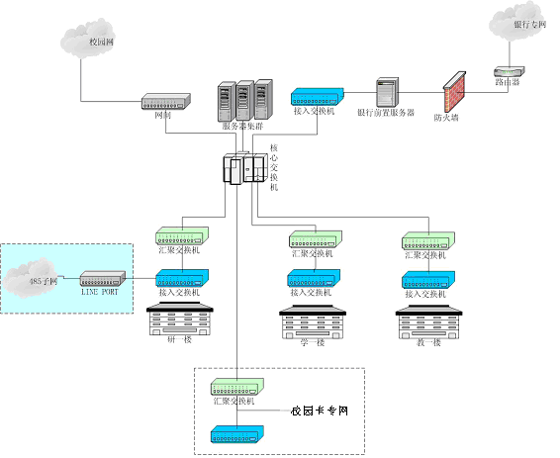
同时，建议在校区之间建立一条冗余的拨号网络连接，一旦主干光纤出现故障，可采用拨号连接，保证系统仍然连通，校园卡系统能够正确运行。

终端子网设计
在“校园卡”系统的建设中，传统的单机独立工作的子系统运行模式已无法满足大量信息共享的需要，并且传统的单机工作子系统是利用RS485总线型结构的子网来连接终端设备，采用共享访问链路的方式进行操作，即网络上所有终端设备共享一条公共的通信通道，遵循总线型RS485通讯协议通过工作站与管理中心通信。这种方式由于总线结构的RS485网络本身存在“单点故障、全线瘫痪”的缺陷而逐步被淘汰，需要一种在稳定性及安全性上有非常明显的星型网络拓扑结构。
（一）组网技术选择
校园卡系统，以“改革”方式彻底改变子网结构，摒弃了终端设备入网的总线型传统方式。取而代之将终端设备通过智慧公司专有产品网络服务器LINE PORT直接连接TCP/IP主干网，各终端与Line Port采用结构化布线技术，构造RS485星型拓扑结构，既有RS485传输距离远、成本低的优点，也有TCP/IP网实时性的优点，解决了各终端连网的实时性、远距离等问题。而且Line Port具有智能管理黑、白名单的能力、智能管理子终端的能力、自动收集数据的能力，分担了大量上位机的工作，提高了整个系统通信效率及实时性。因而采用Line Port构造RS485星型拓扑结构，不但提高网络性能，而且极大地提高了终端设备能力的发挥，保证了系统的安全，既节约了投资，又降低了管理难度。从而大大提高了整个系统的安全性、实时性、可靠性。
包括支付交易POS机、身份识别POS机在内的校园校园卡系统各类终端设备按星型结构方式分别联接Line Port，将RS-485通讯接口转换为TCP/IP以太网接口，分别接入校园网交换设备，直接将数据自动上传至校园IC卡管理结算中心数据服务器。
RS485子网采用标准的结构化布线技术，构造星型拓扑结构。如下图所示：
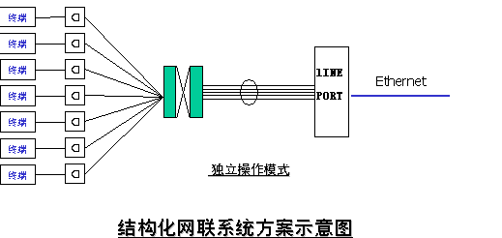
（二）网络服务器特点
网络服务器Line Por其具有以下特点：
1、多种协议转换功能：
Line Port具有RS232/RS485，RS485 /TCP/IP 协议转换功能。每台LINE PORT都具有10M/100M自适应RJ45接口，可以将其直接与校园网交换机端口相接，校园卡终端设备接在LINE PORT RS485端口直接完成协议转换和通信功能。
2、通讯接口扩展功能：
Line Port具有RS485串行通讯接口扩展功能。每台LINE PORT都具有8路（或16路/24路）RS485与终端设备串行通讯接口（通信距离1200米）。
3、自动管理终端功能（W系列）：
Line Port除了具有协议转换功能以外，还具有自动管理终端设备的功能。大大减轻了计算机的工作量，提高了整个系统的运行效率（理论值运行效率可以提高5~10倍）。这一点对于终端设备数量多的系统来说，显得尤为重要。
4、金融级安全级别：
Line Port可选PSAM卡接口,使数据传输安全性达到金融级别。
5、超大存贮功能：
Line Port脱机存储量大于20000笔/台，内含硬时钟,每笔交易记录均有准确的交易时间。
6、坐标定位技术和同步机制：
Line Port采用了先进的坐标定位技术和同步机制，可管理100万个黑（白）名单，使得挂失、解挂信息立即生效。
7、补助、发放机制：
Line Port采用了安全可靠的补助、扣款发放机制，使得持卡人可以方便的在联网的任何一个消费点上自动领取补助、扣款，可管理6.5万条补助名单。
8、开放接口动态库：
Line Port的通讯接口动态库开放，方便二次开发和使用。Line Port为专用的通信产品，为了方便具有软件开发能力的单位使用，产品提供标准接口动态链接库，以便顺利对接。

校园卡专网、校园网通道设计
根据招标要求，在校园网、校园卡专网两网之间需设计安全的数据交换通道，我们建议采用软件防火墙进行隔离，这样，不但实现了两网之间的安全隔离，同时也能保证两网之间的数据传输。

8.2.6后台中心设计

架构原则
每台服务器运行独立业务，相互不受影响；
数据库服务器有冗余备份措施，保证数据的安全。

系统服务器架构

数据备份
数据库运行有两种模式：非归档日志模式、归档日志模式，建议系统采用归档日志模式运行数据库。
建议一周做一次数据库完全备份，每天晚上或凌晨业务量较小的时候即数据库最闲的时候做一次差分备份，备份数据文件、归档日志到备份服务器中。物理备份设计：
通过拷贝数据库文件的方式来备份数据库。系统中根据数据的重要性同时选用以下两种方法。
冷备份（脱机备份）：在正常的方式（shutdown normal /immediate）关闭数据库，在操作系统级的命令行上备份所有的数据文件（包括数据文件、联机重做日志文件和控制文件）；在归档日志模式下可以单独备份某个表空间。
热备份（联机备份）：只有数据库运行在归档模式下，才可以热备份表空间以及重做日志、控制文件。
- 逻辑备份设计
通过Oracle公司提供的工具（export）创建数据对象的逻辑拷贝，并将拷贝存入一个二进制文件。恢复时用import工具将导出的二进制文件导入到数据库中。解决了：
（1）当数据库文件的已分配的磁盘空间太大时，采用物理备份备份需要与当前数据库一样的磁盘空间，但是此时的数据并不多，采用物理备份并不合适，可能用exp工具导出的二进制数据文件，导出的文件就是数据记录占用的真正的空间，而不是已分配的空间。（有时数据库表空间可以在没有数据的情况下格式化一个区域出现存放数据，但是数据不一定填满，如果是物理备份，则在存放目的地要有与当前数据库相同的存储空间。而逻辑备份解决了这个问题。）同时我们还可以采用增量、差量备份手段提高备份的效率。
（2）不必担心数据文件所在的路径。
（3）经过全表数据扫描，可以检查出坏块。
遗留的问题主要有2个：A、不提供时间点恢复；B、只能恢复到自备份之前的数据，备份之后的数据将无法恢复。这些问题可以通过前面采用的归档日志模式来解决。
不管系统多么可靠，总会发生一些意想不到的事情，致使系统数据丢失。因此使用备份来保护数据不丢失是一种非常重要的手段，尤其在系统数据非常重要的时候。经常进行数据备份能够减少偶然破坏造成的损失，保证系统能够从错误中恢复正常运行。数据有备份后可以说是安全的，但这还是不够的，只有良好的备份策略才能确保数据的最终安全性，而且可以使整个数据备份工作变得合理而轻松。
在进行备份之前，首先要选择合适的备份策略，这将决定何时需要备份，以及出现故障时进行恢复的方式。通常使用的备份方式有三种：
- 完全备份(full backup)
每隔一定时间就对系统进行一次全面的备份，这样在备份间隔期间出现数据丢失等问题，可以使用上一次的备份数据恢复到前次备份时数据状况。
这种备份策略的好处是：当发生数据丢失的灾难时，只要用一盘磁带（即灾难发生最近的备份磁带），就可以恢复丢失的数据。然而它亦有不足之处，首先，由于每天都对整个系统进行完全备份，造成备份的数据大量重复。这些重复的数据占用了大量的磁带空间，这对用户来说就意味着增加成本。其次，由于需要备份的数据量较大，因此备份所需的时间也就较长。如果业务繁忙、备份时间有限，选择这种备份策略是不明智的。
- 增量备份(incremental backup)
首先进行一次完全备份，然后每隔一个较短时间进行一次备份，但仅仅备份在这个期间更新或被修改的内容。这种备份策略的优点是节省了磁带空间，缩短了备份时间。但它的缺点在于，当灾难发生时，数据的恢复比较麻烦。例如，在系统崩溃时，需要拿出最近一次全备份作系统恢复；然后，按顺序依次对各个增量备份作恢复，如遇到某个增量备份磁带毁坏，则只能恢复到其上一个增量备份时的系统状态。
- 差分备份(differential backup)
在实际应用中，备份策略通常每天进行一次更新数据的备份。例如：管理员先在星期天进行一次系统完全备份，然后在接下来的几天里，管理员再将当天所有与星期天不同的数据（新的或修改过的）备份到磁带上。差分备份策略在避免了以上两种策略的缺陷的同时，又具有了它们的所有优点。首先，它无需每天都对系统做完全备份，因此备份所需时间短，并节省了磁带空间，其次，它的灾难恢复也很方便。系统管理员只需两盘磁带，即星期天磁带与灾难发生前一天的磁带，就可以将系统恢复。

对接扩展设计方案
客户现有大量应用系统及今后需要实施的新系统，主要包括：图书管理系统、人事管理系统、教务管理系统、学生管理系统、财务管理系统、医院管理系统等，在智慧校园的整体框架下，要实现系统间的互通互联，数据共享，消除信息孤岛，必须实现与“校园卡”系统的对接扩展。

“校园卡”系统的扩展性
扩展性设计是智慧“校园卡”系统设计的四项原则之一，智慧“校园卡”系统内部系统的扩展性包含以下几个方面：

卡片应用的扩展性设计
“校园卡”系统使用卡片目录管理器统一规划用户单位卡片结构。卡片内除包含持卡人的统一身份认证信息、个人基本信息、钱包信息外，其余部分可以在“校园卡”系统卡片目录管理器中自行定义，统一管理，实现空余扇区的自定义要求。
例如：在“校园卡“内可通过卡片目录管理器定义淋浴钱包、控电钱包、图书证信息等，满足不同应用子系统的不同需求。

终端产品的扩展性设计
“校园卡”系统的所有终端产品采用1+X的模块化设计理念，采用嵌入式设计原理，采用统一的硬件和软件平台，对于不同的环境、业务需求，提供不同的功能和业务模块，组合成不同业务性质的终端设备。通过网络在线下传给相应的终端产品更新应用程序，不需要开盖更换应用程序芯片。

网络产品的扩展性设计
所有网络产品均采用国际标准化产品，保证通用和扩展。主干网利用校园网，校园网点均可直接使用，方便接入和扩展。子网线路按照标准局域网星型结构设计，终端产品相互隔离不在一条总线上，增加或减少终端产品数量不会影响已挂接使用中的终端产品，保证了扩展性。

软件产品的扩展性设计
所有应用软件产品采用三层结构设计开发，标准模块化结构设计，集成、拆分、维护非常方便，用户经授权可以自行定义和组织这些标准模块（有近百个），利用承建方配带的“软件界面生成器”可以快速形成新的应用管理系统；软件系统采用“１＋Ｘ”的应用模式，在1个公用模块平台基础上，为新的扩展应用系统（Ｘ）开发提供了简洁、快速、方便的条件。从软件升级方面，由于软件集中安装在应用程序服务器中，局部升级实现了功能模块的“热拔插”技术，升级不影响系统的正常运行，为软件升级带来极大的方便。

数据容量的扩展性设计
1 传统数据策略
用户确保始终有足够容量的最简单的方法是一开始一步到位构建可以支持最大预测负载的基础设施。这是过去一直使用的策略，我司不建议采用这种传统的做法，因为在大多数情况下一步到位会导致过度建设和容量得不到有效利用。造成这种浪费包括闲置设备的资本费用，以及闲置容量的运营费用。在数据中心生命周期内，对不需要的容量付出供电的成本，以及对其进行维护和修理的维修成本可能会非常庞大。
2 新的数据策略
我司采用基础设施可以分阶段部署方法。分阶段扩容具有三个重要优点：
过渡期间的容量浪费较少。如果IT负载存在过渡时间，那么分阶段扩容可以使容量在增长期间更紧密地匹配IT负载。除了始终有额外容量的安全容差以确保当前负载得到适当的供电和制冷(安全容差)，分阶段规划还可以大幅度降低不必要的容量过大引起的的浪费。
减少增长的不确定性。未来的IT负载存在不确定性，随着时间的推移且未来变得更加确定，每个阶段都提供了一个重新评估容量规划的机会。有了信息的更新，就可以延迟下一个阶段、进行阶段性的扩大或缩小，或者完全停止阶段扩容。如果预测的IT增长无法实现，该策略可以避免建设过度。
使制冷架构的发展有据可依。机房中的制冷分布方式会影响支持高密度IT设备的能力。房间级制冷架构不能锁定高密度“热点”，使机房的物理区域不可用于高密度，即便机房的总制冷容量与机房设备所需的制冷容量相匹配。以递增的方式部署物理基础设施，以支持已知密度要求的行级增量为单位增加电力和制冷容量，这样可以避免无法使用的“分散容量”所造成的浪费。
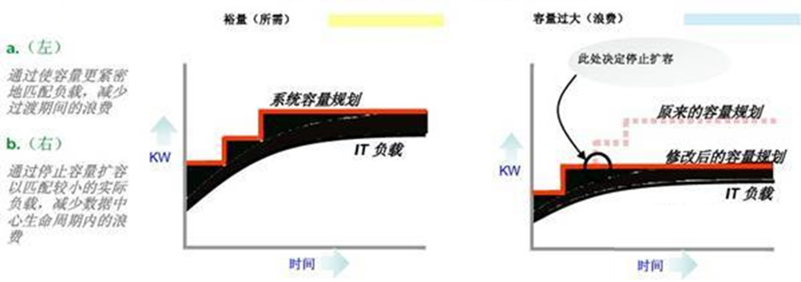
3 扩容规模的因素
分阶段部署的规模是通过仔细考虑以下几个因素之间的权衡关系后决定的：
系统架构。考虑中的设计的基本架构将决定系统可以扩展到什么程度，即设计可以如何精细地分解为“积木”。如果有一个参考设计库可供用作设计模板，那么每一个设计都应该有一个“扩展性”属性，用来表示可能的扩容规模。
房间布局。房间物理布局一般会要求对部署步骤进行逻辑分解。这些步骤一般采用行级结构，每个阶段都包括很多行(以及可能的行级电力和制冷)。如果在安装下一阶段的过程中需要对系统进行物理隔离，可能有一个明显的位置可以构筑一道临时屏障。在这种情况下，该屏障的位置将决定物理空间的划分，进而决定扩容规模。
IT负载的不确定性。如果IT负载的未来规模不确定(最终负载最小值大大低于最终负载最大值)，分阶段扩容可以为作出进一步部署的承诺之前的重新评估提供终止点。当不确定性较大时，更小、更频繁的阶段可以为基于开发条件的规划调整提供更多机会。对于极端的不确定性，这种分阶段部署的“救急”特点成为在设计扩容规模和频率时的主要考虑因素。
数据中心生命周期的不确定性。如果数据中心自身的生命周期不确定，例如：如果已经知道数据中心将不得不关闭或者在生命周期中途发生搬迁转移，分阶段扩容的规模可以将这种风险考虑进去，从而减少停止使用从未使用的备用容量而造成的潜在浪费。如果这种搬迁的可能性将会在短时间内出现，那么可以暂停分阶段扩容。

开放体系设计方案

密钥开放设计
“智慧校园校园卡”使用的密钥有：主密钥、工作密钥、扇区种子密钥、卡片扇区密钥、个人密码种子密钥、卡片个人密码密钥，由这六个密钥组成“智慧校园校园卡”系统的密钥体系。分别保存在PSAM卡、加密机或电子加密钥匙中，密钥可由用户自己生成，自己管理，有效地防止密钥的扩散，加强了系统的安全性。

卡片开放设计
卡片结构定义了4个一卡多用区，以备将来系统扩充使用。如果不够用，可以借助活动钱包技术，将8个钱包区中的若干区定义为一卡多用区。在只使用1个闭环钱包、1个开环钱包的情况下，最多可同时支持10个扩展应用。
由于卡片结构设计采用了最先进的目录式技术、自定义技术、扇区功能转移技术，可以满足用户单位现行需要及未来发展的需要。
同时，卡片目录结构全部开放，并提供驱动程序API，供用户自行规划与扩展。

终端设备开放设计
所有终端产品均采用标准模块化结构设计，采用嵌入式设计原理，当功能改变需要进行个性化服务时，只需在计算机上修改源代码，通过网络在线下传给相应的终端机更新应用程序即可，不需要开盖更换应用程序芯片；所有终端产品可以提供各类应用接口，非常方便系统功能升级扩展。

安全体系设计方案

密钥管理系统设计

设计原则
智慧校园校园卡系统密钥的安全控制和管理，是应用系统安全的关键，本方案遵循以下几条设计原则：
1、密钥管理系统采用标准3DES加密算法，采用学校密钥管理总中心，智慧校园校园卡系统管理应用中心两级管理体制，实现公共主密钥的安全共享；
2、在充分保证密钥安全性的基础上，支持密钥的生成、注入、导出、备份、恢复、更新、服务等功能，实现密钥的安全管理；
3、密钥受到严格的权限控制，不同机构或人员对不同密钥的读、写、更新、使用等操作具有不同的权限；
4、用户可根据实际使用的需要，选择密钥管理系统不同的配置和不同功能；
5、密钥服务以硬件加密机为主，辅助以密钥卡的形式提供；
6、密钥存储以密钥卡和硬件加密机的形式提供，而密钥备份采用密钥卡的形式。

系统结构
密钥体系结构图
注：上图PSAM卡1~PSAM卡n是指多种类型的PSAM卡（因用途不同而导入的密钥数量不一样）

各类型卡功能描述
发行总控卡（及其传输卡）：存放总控密钥，总控密钥是密钥系统的根密钥，由2位领导依次输入密码，系统根据一定算法生成；其传输卡，用来认证发行总控卡及产生保护密钥，保护其它密钥装载到中心主密钥卡中。
业务总控卡：存放有区别不同业务的分散码，例如区别充值、消费、外部认证、内部认证、应用维护密钥、PIN重装、应用PIN解锁等业务的分散码。分散码由院校业务部门人工输入或由系统随机产生。
中心主密钥卡（及其传输卡）：存放各类工作密钥，包括外部认证密钥、应用维护密钥、消费密钥、充值密钥、PIN解锁密钥等。工作密钥由发行总控卡的根密钥经过业务总控卡的分散码分散后导出而生成。其传输卡，用来认证中心主密钥卡和产生保护密钥，保护其密钥装载到加密机中。
以上为做一套密钥保存介质所需最少卡片数量，为了防止密钥卡在保存过程中有卡片意外损坏，而导致系统有可能无法正常运行，建议做两套密钥卡。

密钥系统密钥的产生与保存
1、发行总控卡及传输卡的生成
发行总控密钥由院校相关负责人负责生成。在制作人员辅助下，并保证环境安全情况下，由2位领导依次输入8位数字的密码，系统根据一定算法产生发行总控密钥，制作出发行总控卡及其传输卡。
产生流程图
发行总控卡密钥产生说明：
发行总控卡中主要存放了三条密钥：主控密钥、总控密钥以及保护密钥(传输 密钥)，具体产生如下：
主控密钥：系统随机生成
总控密钥：领导输入
保护密钥(又称传输密钥)：总控卡中取16字节的随机数作为保护密钥
发行总控卡密钥产生说明：
发行总控传输卡主要存放两条密钥：主控密钥和保护密钥(传输密钥)，具体产生如下：
主控密钥：系统随机生成
保护密钥(又称传输密钥)：发行总控传输卡中的保护密钥与发行总控卡中的保护密钥值一致；在发行总控传输卡中的密钥属性其实为内部认证密钥。
2、业务总控卡的生成
业务总控卡中的所有业务分散码均由业务总控卡随机产生。保证环境安全情况下，根据业务分散码和保护密码，制作出业务总控卡。
产生流程图

中心主密钥卡产生流程图
中心主密钥卡密钥产生说明：
中心主密钥卡中主要存放了多条密钥：卡片主控密钥、保护密钥(传输密钥)和 多条工作密钥，具体产生如下：
主控密钥：由发行总控传输卡的保护密钥，通过PBOC分散算法分散中心主密钥卡的出厂序列号。
保护密钥(又称传输密钥)：直接从中心主密钥卡取16字节的随机数作为保护密钥。密钥KEY1….密钥KEYn：这n个密钥的产生过程是：用业务总控卡的n个分散码，分别对发行总控卡中的总控密钥进行分散自动产生而输出卡外。所有加解密均是在卡片中进行，外界无法获取，断电自动清除。
中心主密传输卡密钥产生说明：
主控密钥：固定值写入到卡片中；
保护密钥(又称传输密钥)：与中心主密钥卡的保护密钥值一致；在中心主密传输卡中的密钥属性为内部认证密钥。

加密标准
工作密钥加密算法和解密算法采用3DES（ANSI X3.92:1981 数据加密算法）。
个人识别码（PIN）加密算法采用标准：ISO 9564：1991 银行业务—个人识别号的管理于安全。
报文认证码（MAC）算法由银行管理部门决定，采用规范中的一种。可采用ANSI X3.92:1981 数据加密算法

智慧校园校园卡系统密钥规划
“智慧校园校园卡”系统交易过程中使用的密钥有：主密钥、工作密钥、扇区种子密钥、卡片扇区密钥、个人密码种子密钥、卡片个人密码密钥，由这六个密钥组成智慧“智慧校园校园卡”系统的密钥体系。各种密钥的用途、生成、存储、传输和使用参见下表：
密钥管理规划一览表
 | 用途 | 生成 | 存储 | 传输 | 使用
主密钥 | 用于工作密钥/种子密钥的加密 | 由银行及校园生成 | ①终端机：保存在PSAM卡上  ②前置机：保存在加密机上或加密保存于电子加密钥匙中 | 不在网络上传输，由工作人员设置到存储介质上。 | ①终端机：对接收到的加密工作密钥/种子密钥进行解密  ②前置机：对需传输的工作密钥进行。
工作  密钥 | 用于加密传输的关键据域，生成数据包的信息校验码（MAC） | 由银行密钥管理系统或智慧“智慧校园校园卡”系统生成 | ①终端机：保存在PSAM卡上。  ②前置机：保存在加密机上或加密电子加密钥匙中 | 在网络上按银行加密标准加密传输， | ①终端机：对传输的交易数据进行加密/解密  ②前置机：对传输的交易数据进行加密/解密
扇区  种子  密钥 | 用于分散卡片扇区密钥。 | 由银行及校园生成 | ①终端机：保存在PSAM卡上。  ②发卡系统：保存在加密机或电子加密钥匙中 | 不在网络上传输，由专业管理人员设置到存储介质上。 | ①发卡系统：分散卡片扇区密钥，对卡片控制扇区进行初始化；  ②终端机：分散卡片扇区密钥，登录卡片
卡片  扇区  登录  密钥 | 用于控制卡片扇区的登录权限 | 由种子密钥及分散因子通过分散算法生成。 | ①卡片：保存在控制扇区  ②终端机：根据种子密钥及卡片的分散因子动态生成 | 不传输 | ①发卡系统：登录卡片扇区，对卡片数据扇区进行初始化；  ②终端机：  控制对卡片扇区的登录，判断卡片的合法性。
个人  密码  种子  密钥 | 用于分散卡片上保存的一半个人密钥。 | 由银行及校园生成 | ①终端机：不保存。  ②发卡系统：保存在加密机或电子加密钥匙中 | 不在网络上传输，由专业管理人员设置到存储介质上。 | ①发卡系统：分散卡片的个人密钥，对卡片公用扇区密码块进行初始化；  ②终端机：不使用。
卡片  个人  密码  密钥 | 用于加密卡片的个人密码（PIN） | 由智慧“智慧校园校园卡”系统生成 | ①终端机：保存一半（固定不变）  ②卡片：保存另一半（变化） | 不传输 | ①发卡系统：合成固定和卡片变化的密钥后，对个人密码加密，对卡片公用扇区密码块进行初始化；  ②终端机：合成终端机和卡片的密钥后，对个人密码加密，判断个人密码的合法性。

密钥管理流程规划
主密钥的管理
管理中心：
银行及校园生成主密钥，通过密钥管理程序将主密钥写到加密机上或加密保存于电子加密钥匙内；管理中心通过PSAM卡管理程序将主密钥写到PSAM卡上，然后将PSAM卡装到终端机上。
工作密钥的管理
管理中心：
为终端机产生工作密钥，前置机利用加密机或电子加密钥匙中的主密钥加密后，通过交易报文传送给终端机。
终端机：
终端机在接收到加密工作密钥时使用PSAM卡上的主密钥进行解密，将解密的密钥存储到RAM中，掉电丢失，加电向管理中心申请。
扇区种子密钥与扇区密钥管理
管理中心：
银行及校园生成扇区种子密钥，用主密钥进行加密，通过密钥管理程序将扇区种子密钥写到加密机上或加密保存于电子加密钥匙内；管理中心通过PSAM卡管理程序将扇区种子密钥写到PSAM卡上，然后将PSAM卡装到终端机上。
发卡中心：
卡片初始化。发卡系统利用加密机或电子加密钥匙中的主密钥对扇区种子密钥进行解密，产生扇区密钥对每张卡片进行初始化。
终端机：
终端机在交易时，使用PSAM卡中的主密钥对扇区密种子密钥解密，用分散因子产生扇区密钥，验证卡片的登录权限。
个人密码种子密钥和个人密码密钥管理
管理中心：
银行及校园生成个人密码种子密钥，用主密钥进行加密，通过密钥管理程序将个人密码种子密钥写到加密机上或加密保存于电子加密钥匙内；管理中心通过前置机利用加密机或保存于电子加密钥匙中的主密钥将另一半固定密钥加密后，通过交易报文传送给终端机。
发卡中心：
发卡系统利用加密机或电子加密钥匙中的主密钥对个人密码种子密钥进行解密；利用种子密钥对卡片密钥分散因子，产生在卡片上保存的个人密码密钥密文，将密文写到卡片上。
终端机
个人密码校验：终端机使用PSAM卡中的主密钥对接收到的固定密钥密文进行解密；终端机在交易时，合成个人密码密钥后，对输入的个人密码明文加密，与卡片上保存的个人密码密文比较，判断个人密码是否正确。
双密匙管理制度
主密钥和工作密钥、扇区种子密钥、个人密码种子密钥是成对使用的，主密钥用于加密工作密钥、扇区种子密钥、个人密码种子密钥。
设置方法：
主密钥、扇区种子密钥、个人密码种子密钥由银行和校园生成设置，对于这三种密钥，银行和校园分别人工设置每一个密钥的一半数据。
工作密钥可自动生成，也可参照主密钥的设置方法人工设置。考虑到现场使用大量的终端设备，工作密钥很多，人工设置带来管理上的难度，建议使用自动生成办法。
卡片扇区密钥、卡片个人密码密钥由相应的种子密钥自动生成。

可管理性设计方案
完整的一卡通系统的管理，可实现系统参数设置、系统时钟管理、授权卡管理、权限管理、系统监视、工具箱、字典管理、日志管理等。
1、系统参数设置
设置系统的工作参数，主要包括使用单位和服务单位资料、单位密码等。
2、系统时钟管理
校对数据服务器时钟，全系统（含终端设备）的时钟同步。
3、授权卡发行
实现系统授权卡的发行。授权卡可以发行多张，允许多次使用，授权卡是用来给终端设备在系统中的正常使用进行授权的。授权卡用来给终端设备在系统中的使用进行授权。
4、权限管理
对系统操作员权限进行管理，为智慧一卡通信息管理系统安全运行提供保障。主要包括用户组和用户操作员资料的输入和权限的分配管理设置。
5、系统监视
监控一卡通系统各计算机的运行状况。主要包括站点设置、站点控制、类型设置、用户组、用户等功能模块。
6、字典管理
实现系统各字典库的管理。主要包括代码字典、库表字典、模块字典、勘误字典等功能模块。
7、工具箱
实现系统各模块通用信息的查询、数据的导入导出以及系统的升级等功能的管理。主要包括数据入出、原始数据入出、信息查询、共享数据、系统升级等功能模块。
8、日志管理
为了保障“一卡通”系统的安全运行，以日志文件管理形式，将用户原始的操作行为记录在日志文件上。通过查询和分析，可以清楚地了解系统的运行和使用情况，为控制非法操作、加强管理提供客观依据。主要包括日志维护、动态监视、检索查询等功能模块。

系统设计清单
序号 | 类别 | 名称 | 品牌 | 单位 | 数量 | 单价 | 金额 | 备注
1 | 一卡通平台 | 小额支付平台 | 国产 | 组 | 1 | ¥20,000.00 | ¥20,000.00 | 一卡通内消费交易记录信息的收集和综合处理。
2 | 一卡通平台 | 身份识别平台 | 国产 | 组 | 1 | ¥20,000.00 | ¥20,000.00 | 一卡通身份识别记录信息的收集和综合处理
3 | 一卡通平台 | 智慧校园交互平台 | 国产 | 组 | 1 | ¥5,000.00 | ¥5,000.00 | 一卡通数据与智慧校园数据无缝对接交互。
4 | 一卡通平台 | 结算中心模块 | 国产 | 组 | 1 | ¥10,000.00 | ¥10,000.00 | 对银行、学院、商户、持卡人在一卡通系统中的资金和账目进行管理；包含圈存转账、现金充值、生活补助、校园卡消费、商户收入支付；可按年、季、月、周、日等查询营业报表，出纳报表，财务报表，补助报表，转帐报表，综合报表。
5 | 一卡通平台 | 管理中心模块 | 国产 | 组 | 1 | ¥10,000.00 | ¥10,000.00 | 一卡通内部门、用户、设备基本参数、管理平台的设置；主要功能包括用户角色授权管理、子系统授权管理、交易科目设定及管理、部门设定管理、设置卡批次有效期等；可设置脱机交易时间；
6 | 一卡通平台 | 制卡中心模块 | 国产 | 组 | 1 | ¥10,000.00 | ¥10,000.00 | 一卡通系统中卡的制作及维护,批次黑名单的零散黑名单两级控制功能；动态优化，自动整理黑名单；冗余黑名单名单自动清除机制
7 | 一卡通平台 | 密钥认证模块 | 国产 | 组 | 1 | ¥10,000.00 | ¥10,000.00 | 交易或识别记录数据认证入库验证
8 | 一卡通平台 | 集控中心模块 | 国产 | 组 | 1 | ¥10,000.00 | ¥10,000.00 | 系统所有设备的状态信息，发送操作命令，各种终端、服务等提供集中的监视和控制，设备、终端、网络运行状况进行监控，监视黑名单传输任务；数据库运行监控、下发终端参数等功能；图标形式显示各种信息；如设备联机状态、终端设备黑名单版本号、未采集数据条数；设备异常状况提醒等等
9 | 一卡通平台 | 加密狗 | 国产 | 个 | 1 | ¥1,900.00 | ¥1,900.00 | 系统安全性必备。
10 | 一卡通工作站 | 商务消费通讯网关组群 | 国产 | 组 | 1 | ¥5,000.00 | ¥5,000.00 | 用于餐饮及购物，淋浴、开水、洗衣机控制、复印机控制、班车收费等；消费扣款、发放补助、充值、挂失解挂、餐饮管理、食谱管理、数据统计、限额管理和报表统计等。
11 | 一卡通工作站 | 工作站电脑 | 国产 | 台 | 2 | ¥4,800.00 | ¥9,600.00 | I7/8G/1T/带PCI-E插槽
12 | 一卡通工作站 | 读写器 | 国产 | 个 | 2 | ¥1,850.00 | ¥3,700.00 | 带PSAM卡加密  技术参数：操作卡型：MIFARE标准卡S50 、S70、CPU、RF－SIM卡、Q－SIM卡及国产兼容卡，同时可附加支持三个符号GSM11.11的SIM卡尺寸的SAM卡座。工作频率：13.56MHZ、2.4GHZ（可选或双频）通讯协议：支持ISO14443 TyPeA/B遵循标准：TSO14443、ISO7816、PC/SC、GSM11.11、FCC、CE，USB供电，LED灯和Beeper蜂鸣器操作状态提示，采用USB2.0技术，即插即用
13 | 一卡通工作站 | 充值机 | 国产 | 台 | 2 | ¥1,800.00 | ¥3,600.00 | 能自动检测网络；设备在网时，数据实时、高速传送到服务器数据库同时保存在终端中；不在网时自动将数据保存在终端中
14 | 一卡通工作站 | 统一封面卡 | 国产 | 张 | 10000 | ¥10.00 | ¥100,000.00 | M1
15 | 刷卡支付应用 | 通讯网关管理机 | 国产 | 台 | 4 | ¥4,800.00 | ¥19,200.00 | CAN 总线制
16 | 刷卡支付应用 | CPU卡POS机 | 国产 | 台 | 100 | ¥2,000.00 | ¥200,000.00 | 能自动检测网络；设备在网时，数据实时、高速传送到服务器数据库同时保存在终端中；不在网时自动将数据保存在终端中；模块化设计，LED/LCD显示屏，多种卡片类型读写模块、TCP/IP协议；不存在终端数量的限制，只需要扩展网络端口即可无限增加系统终端；具有双面超大高清数码管及液晶屏显示，让操作者及用户一目了然；灵活的消费方式：单价、定值、编号、记帐、时间段、计次、计时(定制)消费等七种方式切换；上位机实时采集数据时，不影响消费机其它功能的使用，上位采集数据不低于每分钟500条数据可通过上位软件进行消费限次、消费限额以及超额密码消费设置；可通过上位软件进行刷卡间隔时间的设置，在设置的时间间隔未到不允许重复刷卡；可通过上位软件进行每日限额、次限额等的设置，有效防止恶意消费；个人消费密码限制功能，具有餐别消费限额、日消费限额的限制，超限额消费必须输入个人密码，充分保障在用户卡丢失的情况下免遭恶意消费，最大限度的保护持卡人利益；持失卡号及黑名单可实时由上位机推送到各个消费机上，保护挂失用户利益消费机具有自动发放补助功能；可支持32种不同金额的定额补助，灵活实现标准、清零、累加的三种补助方式，方便不同的用户选择。
17 | 刷卡支付应用 | CPU卡一体化联网计流量水控机（淋浴室） | 国产 | 台 | 150 | ¥850.00 | ¥127,500.00
18 | 刷卡支付应用 | CPU卡分体式联网计流量水控机（开水房） | 国产 | 台 | 60 | ¥400.00 | ¥24,000.00
19 | 刷卡支付应用 | 水控机联网组件 | 国产 | 套 | 2 | ¥2,500.00 | ¥5,000.00
20 | 刷卡支付应用 | 水控电源 | 国产 | 台 | 10 | ¥550.00 | ¥5,500.00
21 | 刷卡支付应用 | 开水房电动阀 | 国产 | 台 | 60 | ¥150.00 | ¥9,000.00
22 | 身份识别应用 | CPU卡无障碍通道 | 国产 | 套 | 20 | ¥23,550.00 | ¥471,000.00
23 | 安装调试 | 辅材及安装费 | 国产 | 台 | 1 | ¥120,000.00 | ¥120,000.00
24 | 小计 |  |  |  |  |  | ¥1,200,000.00

- 投资概算：120万

项目建设与运行管理

领导和管理机构
本项目的领导机构是昆明铁道职业技术学院信息化工作领导小组，昆明铁道职业技术学院王树华校长担任组长。
本项目的管理机构是昆明铁路机械学校信息化工作领导小组下设信息化项目建设办公室，校办公室史伟担任主任，通过加强项目实施领导，负责具体指导、协调和督促各项工作的开展，确保本项工作任务圆满完成。

项目实施机构
由昆明铁道职业技术学院人员组成昆明铁道职业技术学院信息化工作领导小组，在项目领导小组的领导下，按照职责分工，协调配合，共同努力，具体负责落实并完成本项目所涉及的各项建设任务。主要职责如下：
1、配合昆明市工信委、昆明市发展和改革委员会等部门进行项目可行性论证，负责项目经费申请和计划管理，政府采购、项目试点、项目建设、系统功能评审以及项目验收等的组织管理工作。
2、研究、制定本项目实施管理规范并监督执行。
3、项目技术和管理标准和规范的制定，项目建设的调研、分析。
4、项目技术方案、项目实施等工程技术文件的编写审核，确定各系统的功能和技术指标。
5、制订项目实施方案和进度计划，组织工程实施，监督检查项目实施质量和进度。
6、拟定项目验收办法，编制验收计划，确定验收范围，进行验收评审，组织测试，组织专家验收，编写验收报告、工程验收移交和项目总结等。
7、负责项目信息安全目标的实现，管理项目安全系统的建设，配合有关部门完成安全保障体系测试、验收和等级工作。
8、负责管理项目资金，根据有关规定审核项目资金支付使用。

运行维护机构
昆明铁道职业技术学院统一组织协调系统运行中的日常事务，负责牵头制订系统运维的各项规章制度，保障网络环境、资源平台、支撑平台等基础设施的安全、畅通，保障服务平台各项服务功能的实现，提供必要的服务和技术支持。
各信息系统的运行、维护和组织管理，具体包括：
负责落实系统正常运维经费；
负责系统硬件设备的正常运行与维护工作；
负责系统资源的安全、完整和有效利用，进行数据备份，在系统遭到破坏时，及时进行恢复或启动备份系统确保信息系统的正常运行；
组织系统软件的实施工作，协调与政府其他信息系统的联系。

计划的项目招标方案或政府采购方式

招标范围
为节约资金，保证项目建设质量，本项目将严格按照《中华人民共和国招标投标法》、《中华人民共和国政府采购法》、《云南省政府采购管理暂行办法》等有关规定的要求，本着公开、公平、公正、科学、择优和诚实信用的原则，规范招标投标活动，按照政府审批的《项目建设实施方案》内容进行招标活动，并接受政府部门对招标活动的行政监督。

招标方式
公开招标。

招标组织形式
项目领导小组负责招投标的组织协调。包括招标方案的制定、招标文件的编写、评标、合同谈判等具体招标工作。招标过程中的重大问题报请项目领导小组及上级相关部门批准后执行。
具体招标工作，按照昆明市政府采购相关规定，委托政府集中采购机构组织。

项目进度、质量、资金管理方案
项目建设周期计划从2016年8月至2016年11月。
项目质量按照国家相关标准或行业标准执行。
资金管理严格按照国家相关财务制度执行。

相关管理制度
《教育部关于加快推进职业教育信息化发展的意见》
《昆明市教育信息化十二五规划》
《昆明市教育信息化发展促进计划》
《教育信息化十年发展规划（2011-2020年）》
《教育部等九部门关于加快推进教育信息化当前几项重点工作的通知》
《教育部关于加快推进职业教育信息化发展的意见》
《云南省教育专网建设》、《昆明市教育信息化发展促进计划》

人员配置与培训

人员配置计划
为了保证项目的顺利实施和投入使用，昆明铁道职业技术学院成立信息化工作领导小组，由学院校长担任工作组组长，负责项目实施进度和项目质量的整体控制。
职教云平台项目的建设将包含行政领导、业务管理（需求）人员和系统实施人员。
行政领导主要负责整个项目实施过程中各种资源的使用、调配和安排。
业务管理（需求）人员主要负责组织业务的调研，对业务需求调研的确认，编写业务管理规定，参与系统培训计划制定等工作。
系统实施人员，负责系统架构的确认、硬件产品的选择确认、采购、硬件及软件系统的安装调试等协调工作。
同时，各科室相关人员也将参与到本项目的建设和实施过程中。
序号 | 姓名 | 职务 | 拟派工作
1 | 王树华 | 校长兼党委书记 | 行政领导
2 | 谢文 | 副校长 | 行政领导
3 | 史伟 | 办公室主任 | 行政领导
4 | 韩玉兰 | 行管科科长 | 行政领导
5 | 段渝波 | 教务科科长 | 行政领导
6 | 方春 | 行管科干事 | 业务管理
7 | 邬凌寒 | 网络管理干事 | 业务管理/系统实施
8 | 王崛 | 主任干事 | 业务管理/系统实施
9 | 艾芳 | 网络管理干事 | 业务管理/系统实施
10 | 高静 | 干事 | 业务管理/系统实施

人员培训方案
为了实现本项目投资和建设的目的，保障昆明铁道职业技术学院智慧校园的正常运行，结合我校教职员工信息化水平的现状，必须加大培训的力度、扩展培训的内容、各系统相关人员进行标准规范、日常操作和基础运维等方面的培训。

培训原则
通过系统全面的培训，使项目所涉及的系统管理员和设备管理员能全面了解职教云平台，能顺利开展工作，确保整个机房安全可靠的运行，达到最大的社会和经济效益，也能提高系统管理员和设备管理员维护和使用系统的能力，实现项目运维目标。

培训方式
培训采用现场集中培训进行：
针对系统管理员和设备管理员进行现场集中培训。采用现场授课的方式进行教学。
为使相关人员迅速掌握系统功能，培训由经验丰富的培训讲师主持，为用户提供多层次的培训和有针对性的练习。同时配合系列完整的培训用文字资料和讲义等相关文档材料，提供给学员，以求达到最好的培训效果。
培训后若有任何的其它问题，可以通过电话获取操作咨询培训。

培训组织
人员的培训由项目实施机构负责组织，项目承建公司负责培训工作。

项目实施进度

项目建设期
本次项目建设的主要工作如下。
第一阶段的主要工作是：开始对院内现有各个信息化系统进行深化调研统计工作。
第二阶段的主要工作是：根据深化调研统计工作的成果，对拟建的16个系统，进行二次分析，制作详细的、可行的采购清单，以及各系统的功能设计，形成较为完备的应用系统核心，满足高职院校信息化的需要和各信息化系统系统建设和运行的需要。
第三阶段的主要工作是：按照政府的要求完成本项目的招标工作，确定项目中标人。
第四阶段的主要工作是：签订项目合同、完成设备供货、各系统的安装调试工作，培训工作、签收、验收等工作。

实施进度计划
实施进度计划如下表所示：
任务阶段名称 | 预计估算时间进度
第一阶段 | 3-6个月
第二阶段 | 3-6个月
第三阶段 | 1-2个月
第四阶段 | 12-18个月

初步设计概算

初步设计方案和投资概算编制说明
本项目投资估算根据昆明市政府采购协议供货价格、市场调研和报价综合得出。
设备购置费：按照项目规模和市场报价估算。
系统集成费：包含在设备购置费中。
项目其它费用按国家和省有关标准计取。

初步设计投资概算书
昆明铁道职业技术学院智慧校园建设项目投资概算书
序号 | 子系统 | 数量 | 单位 | 单价  (万元） | 金额  (万元） | 备注
1 | 校园综合布线系统 | 1 | 套 | 460 | 460 | 万兆主干，千兆桌面 4128个六类非屏蔽信息点, 23栋楼宇 弱电桥架 楼宇内安装
2 | 校园中心机房建设 | 1 | 套 | 378 | 378 | 校园中心机房1间，南北院中心机房各1间
3 | 校园网络系统 | 1 | 套 | 380 | 380 | 有线万兆主干网络+无线网络设备+网络管理平台
4 | 校园网云平台系统 | 1 | 套 | 600 | 600 | 服务器 存储 备份 云平台软件
5 | 虚拟桌面系统 | 1 | 套 | 200 | 200 | 300点虚拟云桌面，含显示器、键盘鼠标、终端、服务器等
6 | 校园网络安全系统 | 1 | 套 | 550 | 550 | 安全整体解决方案
7 | 校园数字广播系统 | 1 | 套 | 150 | 150 | 全校区数字广播系统，涉及745个广播点
8 | 校园高清数字监控系统 | 1 | 套 | 250 | 250 | 校园监控改造新增200个监控点，1个3X4大屏控制中心，教学监控系统340个监控点，每间教室2个监控点，1个1个3X4大屏控制中心，1个监控综合管理平台，独立的监控网络系统。
9 | 校园多媒体信息发布系统 | 1 | 套 | 360 | 360 | 设计254个55寸显示终端，3块室外LED大屏
10 | 教学高清录播系统 | 1 | 套 | 100 | 100 | 3间高清录播教室,1套直播平台
11 | 校园多媒体微课系统 | 1 | 套 | 150 | 150 | 包含3D微课程制作、慕课制作室、天天录课、外语口语实训室系统
12 | 交互式多媒体教室 | 170 | 套 | 4 | 680 | 170间
13 | 办公计算机 | 1 | 套 | 288 | 288 | 380台笔记本，100台台式机
14 | 智慧校园软件应用系统 | 1 | 套 | 580 | 580 | 智慧校园应用解决方案
15 | 校园资源库及管理平台建设 | 1 | 套 | 354 | 354 | 教学、图书、档案等资源的建设以及管理
16 | 校园一卡通系统 | 1 | 套 | 120 | 120 | 数字化、涵盖水电气 以及消费类的管理
17 | 小计： |  |  |  | 5600

资金筹措及投资计划
“昆明铁道职业技术学院基础设施、实习实训基地建设”项目属于云南省现代职业教育扶贫工程建设项目，利用国家开发银行贷款3.7469亿元。智慧校园建设作为子项目，项目投资估算：5600万元。
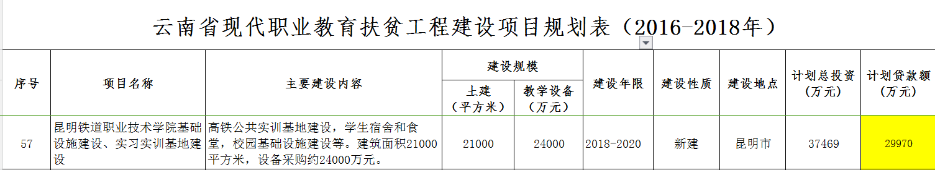

项目贷款期限25年，利率较基准利率下浮10%，医投公司统一评级、统一授信、统贷统还。资本金及贷款本金。由项目以及项目所在地政府（教育的特殊情况）筹集资金归还。三年建设期利息计入总投资；由省级财政贴息50%。

风险及效益分析

风险分析及对策

项目风险类别
昆明铁道职业技术学院智慧校园建设项目的风险归纳如下：
1、项目建设风险
项目建设风险，主要指在昆明铁道职业技术学院智慧校园建设项目设备采购项目的规划、筹建、招投标、开发、实施、验收等阶段的不确定性事件或因素的集合。作为整个项目的起点和基础，必须主动、系统地对项目建设风险进行全过程识别、评估及监控，以达到降低项目风险、减少风险损失，甚至变不利为有利的目的。
在昆明铁道职业技术学院智慧校园建设项目的建设过程中各种显露的和潜在的风险事件进行分析后，从风险的类别、来源、表现、时间、范围、后果、以及引发的相关项目管理要求等方面，大致识别出项目建设风险主要包括以下内容：
（1）项目定位风险
包括项目概念、目标、规模、范围、结构、复杂度等内容的不准确、不清晰、不符合实际等造成项目定义的不确定。
（2）项目环境风险
包括昆明市政府及其部门的电子政务环境、法律法规环境、国家和省教育管理部门的支持力度、相关部门的应用支撑环境等社会环境的不到位或不配合，造成项目推进困难。
（3）项目组织风险
包括项目组织机构、领导能力、组织能力、协调和沟通能力、决策能力等的欠缺或失效而使得项目组织管理缺位。
（4）人力资源风险
包括业主方和承建方双方的项目实施管理、技术、业务人员的数量、能力和稳定性等带来的风险。
（5）项目资金风险
包括预算金额准确、资金筹措方式、资金是否到位、资金管理的合理性、成本费用控制等。
（6）项目协调风险
包括领导力度、分系统支持度、市民满意度、媒体配合度等。
（7）项目计划风险
包括计划本身的依据、可行性、计划的细化程度和深度、项目计划内容的完整性等。
（8）系统实施风险
可划分为多个层面，包括需求确定、招投标、系统分包、项目进度、项目质量等。
（9）系统集成风险
包括总集成风险、分系统集成风险、硬件系统集成、应用系统集成等。
2、项目运营风险
在昆明铁道职业技术学院智慧校园建设项目运营管理阶段的风险主要有以下几个方面：
（1）运营风险
包括数据更新的及时性和准确性，系统运行效率和质量，系统服务质量，相关设备的可靠性等。
（2）管理风险
包括项目实施与运行中的人员管理、业务管理，与分系统的协调配合等。
（3）经济风险
包括运营投资、运营成本和费用等。
（4）推广风险
包括分系统本身的建设水平等。
3、项目技术风险
在昆明铁路机械学校职教云平台建设和运营管理过程中，技术风险主要有以下几个方面：
（1）系统分析设计风险
业务需求的不稳定性，系统设计中的先进性、开放性、可靠性、安全性、规范性、实用性、经济性等。
（2）系统实现风险
采用的技术本身的稳定性，开发环境和工具，开发管理措施，配置管理措施，质量保证措施等。
（3）系统维护风险
可维护性、可扩展性、可升级性。
（4）系统安全风险
数据安全、网络安全、应用系统安全、主机安全系统等。

项目主要风险
根据昆明铁道职业技术学院智慧校园建设项目的实际情况，对上述风险因素进行分析排序后，明确本次项目的主要风险为：
（1）项目建设周期风险
设备厂商供货进度的不确定，会导致本项目整体进度的延误。
（2）项目建设业务风险
本次项目涉及多个系统，与学院现有系统接口、连接问题，会给项目的深化设计以及实施带来一定困难。
（3）系统风险
昆明铁道职业技术学院智慧校园建设项目中部分系统（校园资源库建设）没有完全确定，对具体应用环境、用户数等进行调研分析的数据支撑不足，在硬件设备采购资金有限的情况下，会对应用软件系统实际使用过程中对并发数响应能力存在风险。

风险控制
1、组织协调风险
采取有力的组织协调措施，建立强大的项目领导组织机构。对项目组织协调有关人员进行详细和有效的风险教育，进行项目管理技能培训。
2、加强项目管理
通过政府教育部门调配、公开招聘、竞争上岗等方法建立一支敬业、专业、稳定的建设管理队伍，辅以有效的人才管理机制、人才激励机制、人才稳定机制。不仅需要在项目管理办建立一整套尊重人才的激励和管理体系，更需要在整个工程建设和服务队伍中培养和形成团结、积极、严谨、认真的文化氛围，通过相关部门、承建商等团队的共同协作和长期稳定配合，保证昆明铁路机械学校职教云平台的建设项目的可持续建设、运营和拓展。
上述是针对重要风险的具体分析和控制应对措施。在昆明铁道职业技术学院智慧校园建设项目和管理过程中，并不仅限于上述风险，必须进行全过程的风险监控和风险规避。一旦监控到风险因素的发生，就必须采取合理措施进行风险规避，一般的规避策略主要有预防、转移、回避、接受、后备措施等几种方式。

风险应对
从改变风险性质、改变风险发生的概率、改变风险的影响大小等多方面着手，作为通用类手段，在昆明铁道职业技术学院智慧校园建设项目运营过程中采取以下风险应对和规避方法：
1、领导组织方面
建立强有力的项目领导小组和项目协调机制，保证项目协调工作；进行详细和有效的风险教育和项目培训。
2、建设管理方面
实施项目监理制度，引进外部力量控制风险；实施专家咨询制度，引进外部力量防御风险；选择技术水平高、服务能力强的系统承建商，减小开发失败风险。
风险管理的持续性要求风险管理报告的连贯性和不间断性。因此，在昆明铁路机械学校职教云平台的建设项目和运营管理过程中，应建立风险报告制度，无论进展情况如何，都必须将风险管理的计划、行动、结果进行整理、汇总和分析，而不是仅仅在项目或分系统实施结束之后才制作。
昆明铁路机械学校职教云平台的建设项目的风险报告主要针对项目进展状况、项目计划、报告对象等条件采取书面或口头、不定期的或阶段性的等多种方式，分别由项目建设单位、项目管理部门及相关部门根据自身所处的角色和位置提出，再由项目管理办公室进行汇总、沟通和上报，从而为本项目的控制、管理、决策等工作提供信息基础。

效益分析
本期项目是为昆明铁道职业技术学院智慧校园建设项目，是昆明铁道职业技术学院利用国开行贷款拟建“昆明铁道职业技术学院基础设施、实习实训基地建设”项目当中的一个子项目。项目的建成将对我院信息化建设、实习实训基地的成功建设起到关键作用。

社会效益分析
昆明铁道职业技术学院智慧校园的建设，有利于实现政府、学院、师生三方共赢的局面，营造稳定和谐的社会环境，改进教学质量，促进职业教育事业和谐发展，具体表现如下：
（一）方便信息交流与共享，促进师资队伍全面发展，推动新的教学模式创新
（二）优化资源配置，增强教学管理服务的可及性
（三）增强教育管理信息整合度，为教学管理工作决策提供保障
（四）对于改善教学服务，促进教育发展具有重要意义

经济效益分析
昆明铁道职业技术学院智慧校园的建设，将为学院和教育事业带来显著经济效益。
（一）提高教育教学资源效益，有效降低办公费用
（二）能够有效降低设备维护使用费用
（三）间接推动教育信息产业发展

系统规划设计图

综合布线系统结构设计图
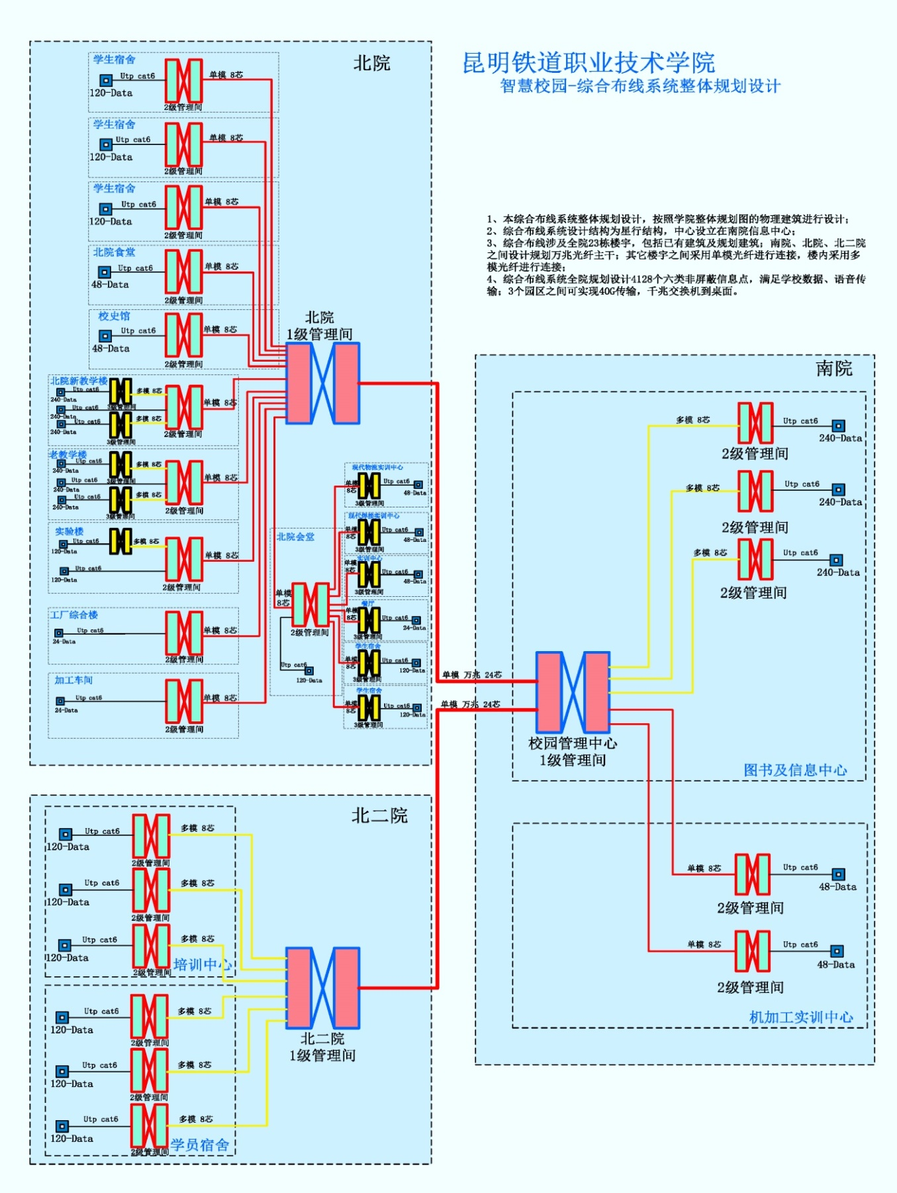

机房工程布局设计图
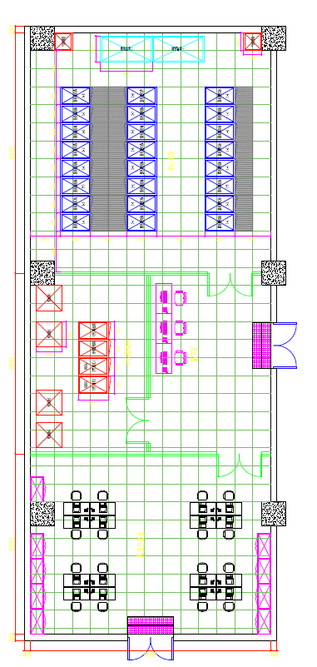

校园网整体设计图
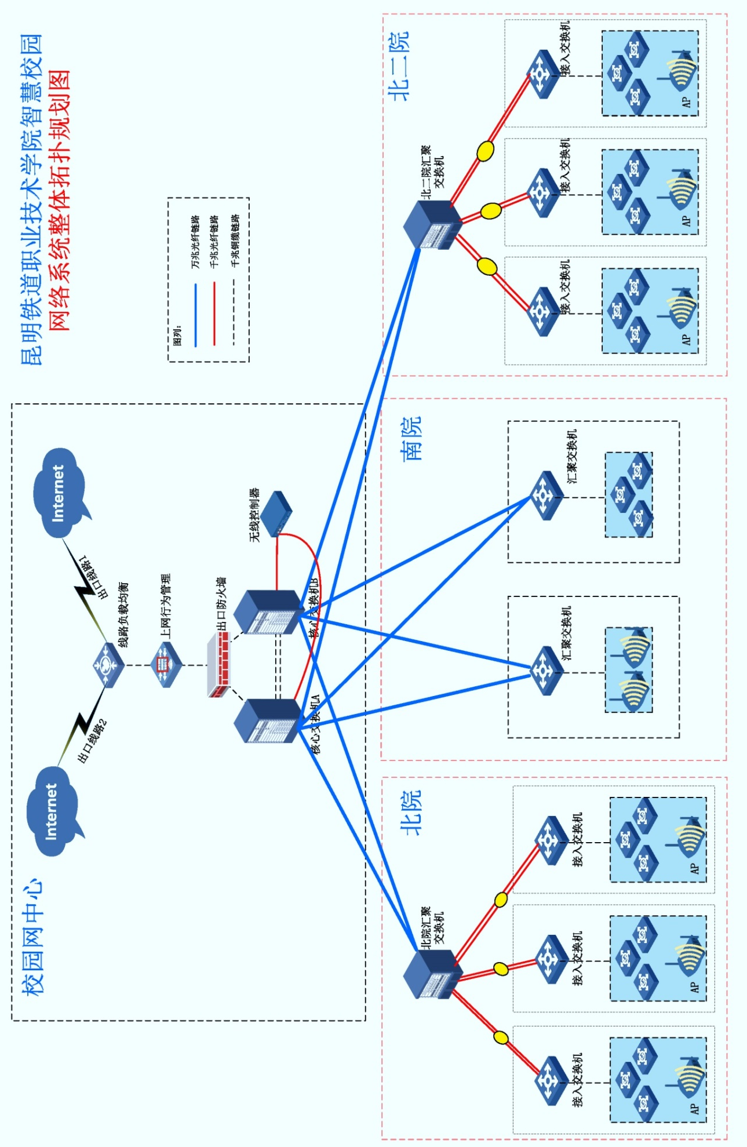

云平台系统主机设计图
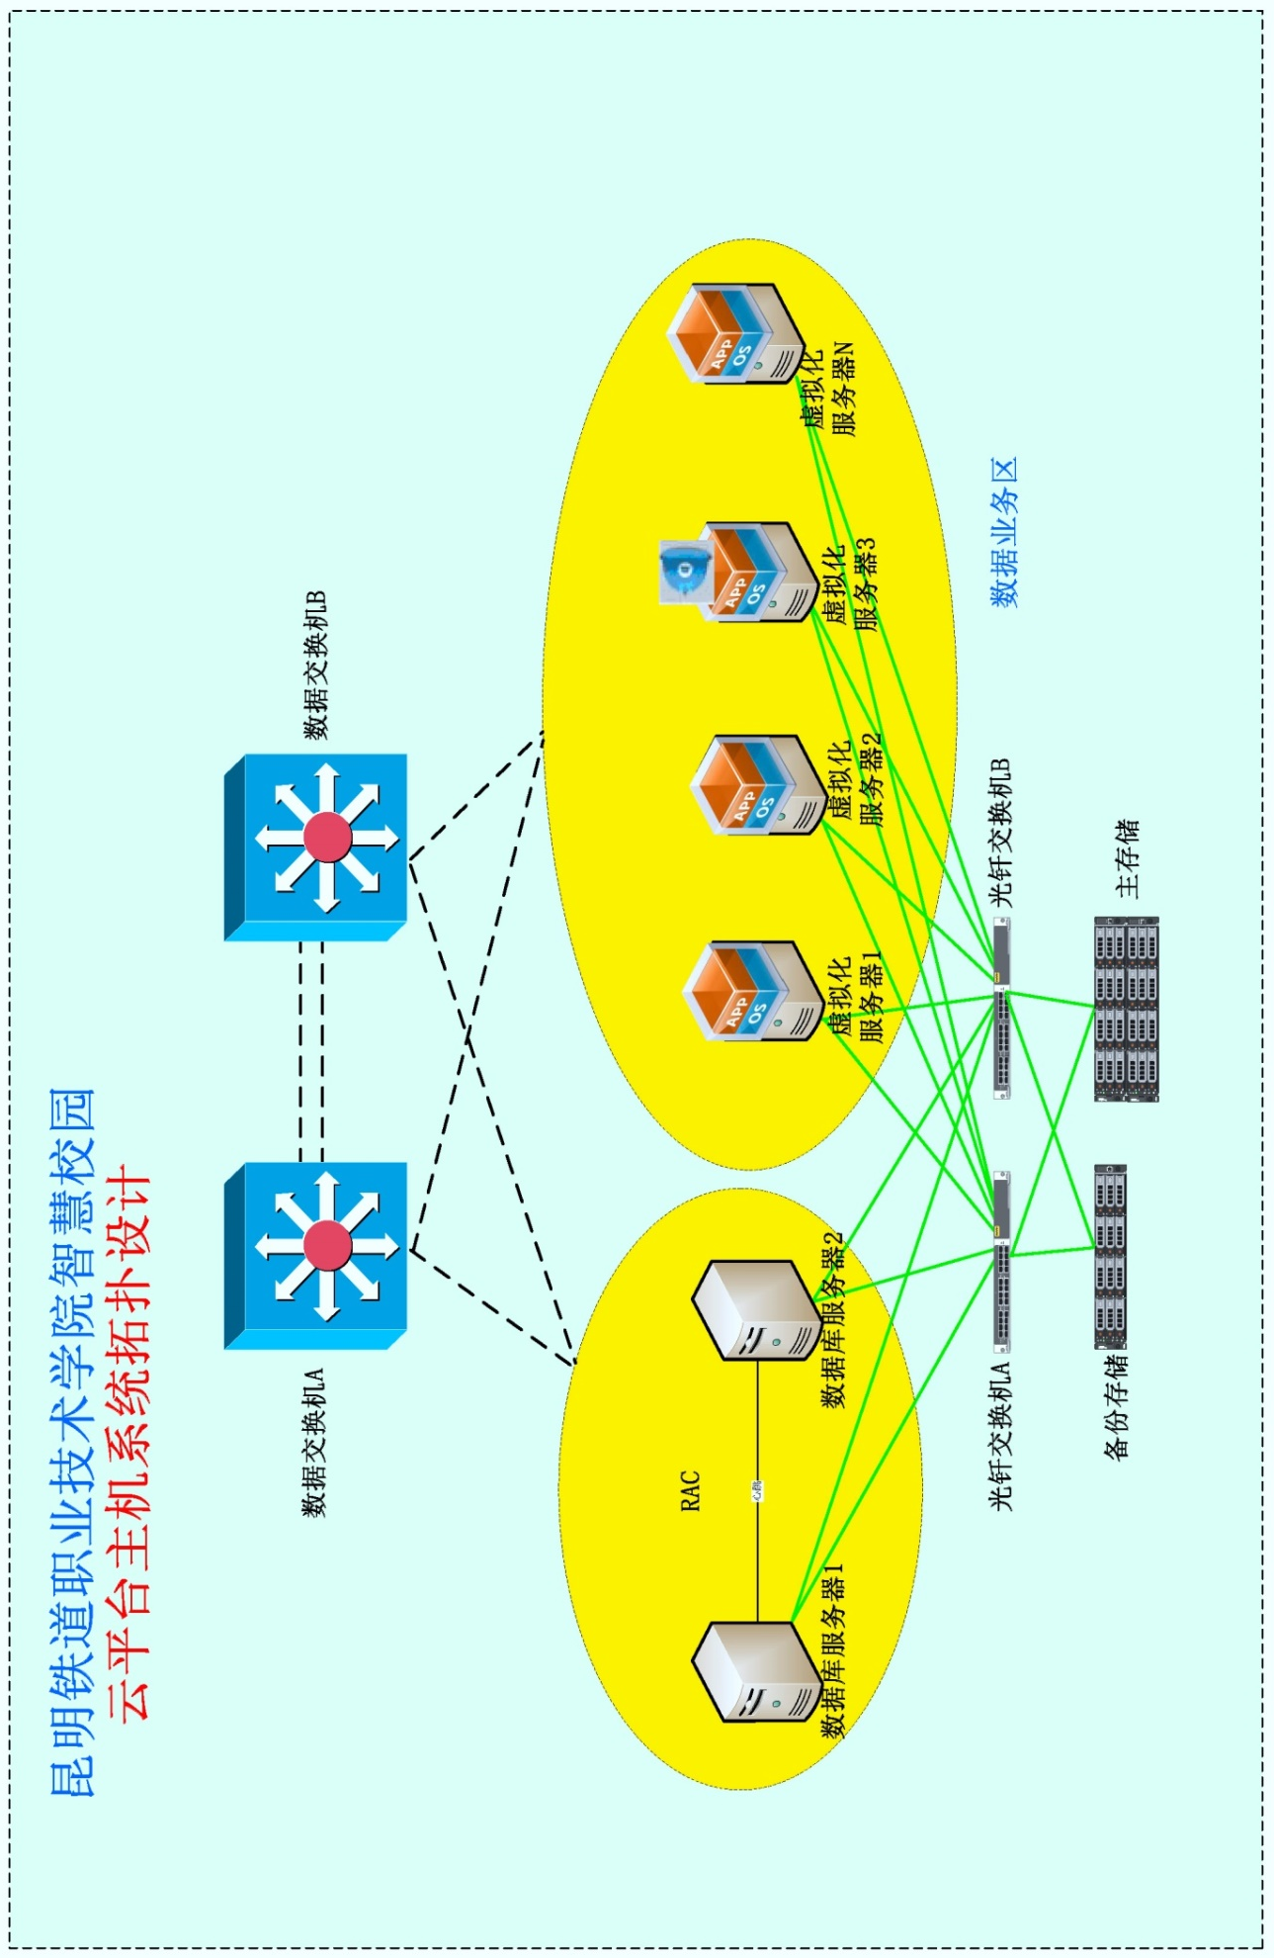

虚拟桌面结构图
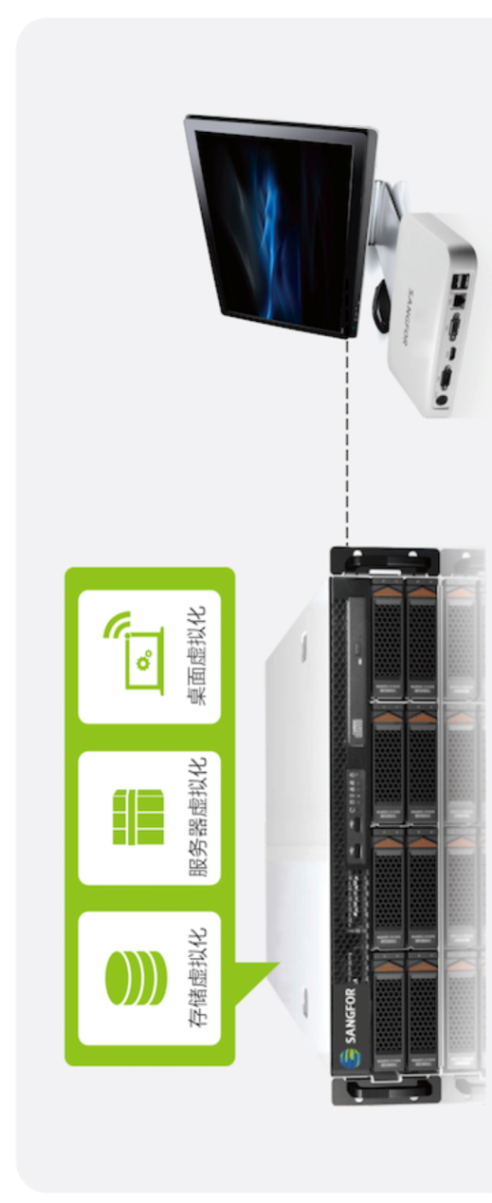

校园网安全系统设计图
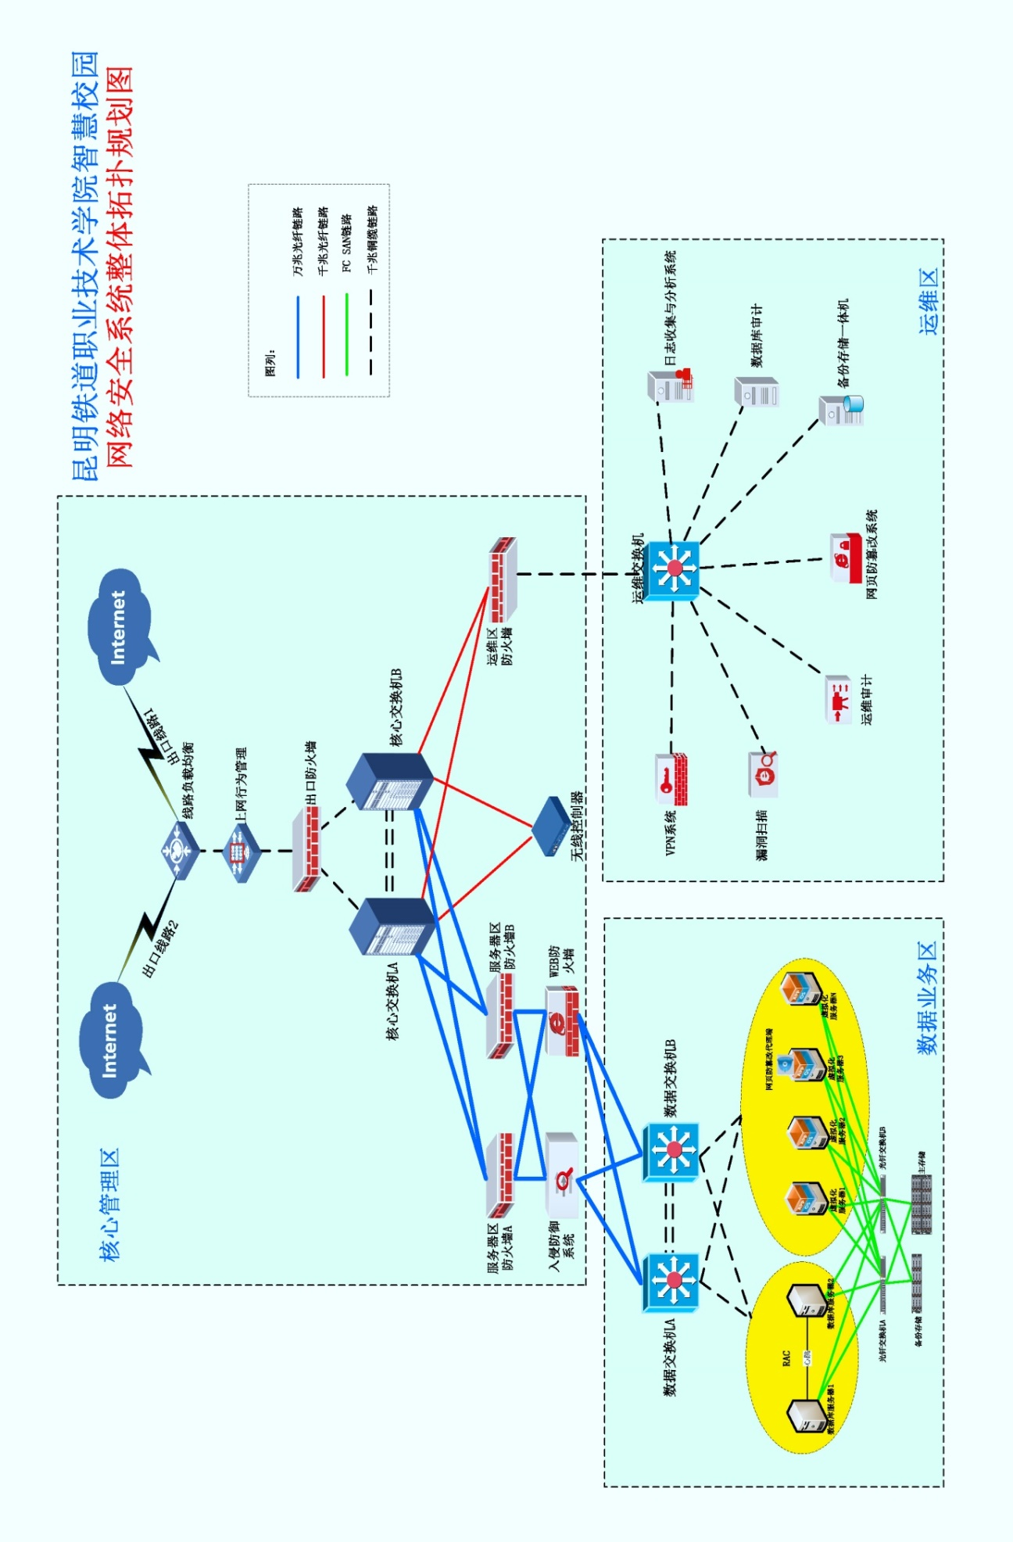

校园数字广播系统结构图

校园数字监控系统结构图
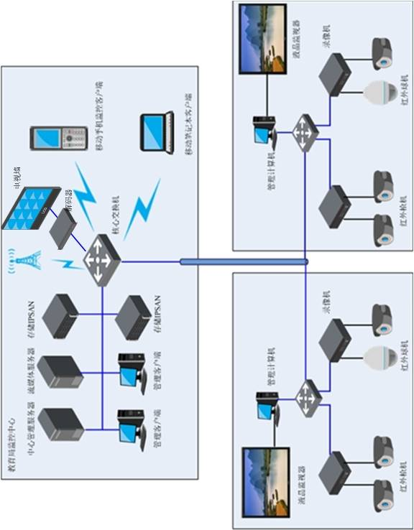

校园多媒体信息发布系统结构图
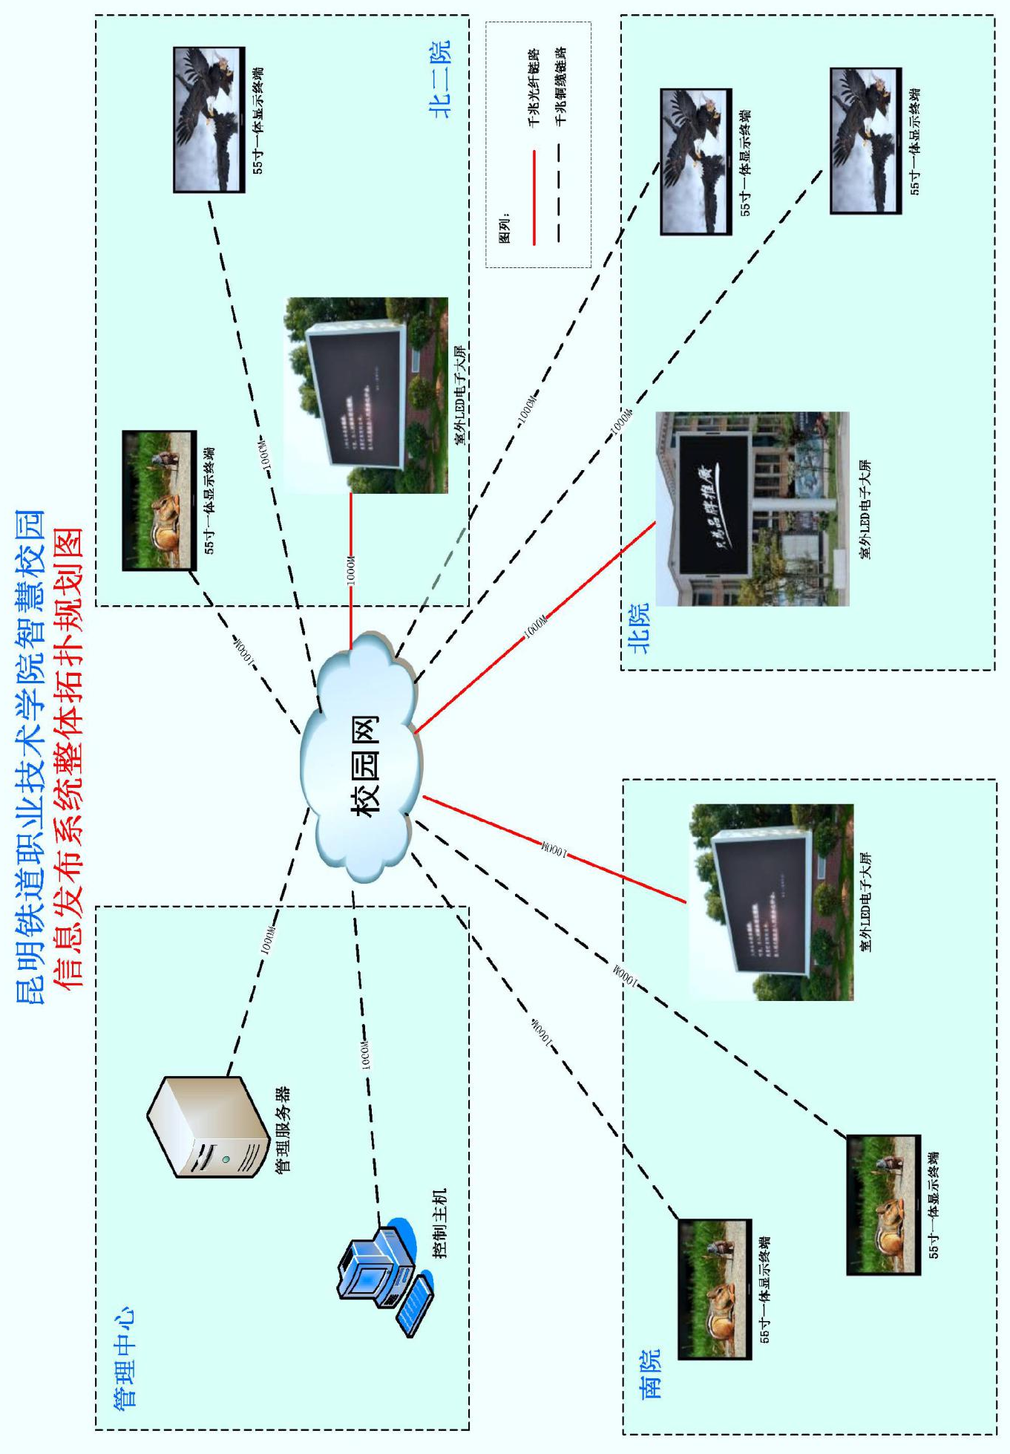

校园高清录播系统结构图
